Федеральное агентство по образованию

Сибирская государственная автомобильно-дорожная академия
(СибАДИ)

А. М. Лукин, Д. А. Лукин, В.В. Квалдыков

ТЕОРЕТИЧЕСКАЯ МЕХАНИКА
(разделы «Статика», «Кинематика»)

Учебно-методическое пособие для студентов
заочной и дистанционной форм обучения при подготовке
дипломированного специалиста по направлению
«СТРОИТЕЛЬСТВО»

Омск
Издательство СибАДИ
2010

ББК 22.21
УДК 531.8
Л 84

Рецензенты:
д-р техн. наук, проф. В. В. Сыркин (СибАДИ);
канд. техн. наук В. Я. Слободин (СибАДИ)

Рекомендовано к изданию редакционно-издательским советом
академии в качестве учебно-методического пособия

А. М. Лукин, Д. А. Лукин, В. В. Квалдыков
Л84 Теоретическая механика (разделы «Статика», «Кинематика»): Учебно-методическое пособие для студентов заочной и дистанционной форм обучения при подготовке дипломированного специалиста по направлению «СТРОИТЕЛЬСТВО». – Омск: Изд-во СибАДИ, 2010. – 287 с.

ISBN 978–5–93204–318–9

Курс теоретической механики разбит на две самостоятельные части, что в основном соответствует распределению материала по семестрам и содержит необходимый минимум для сдачи экзамена. Наглядность и удачно подобранные примеры позволяют в кратчайшие сроки самостоятельно усвоить и повторить программу курса. Первая часть учебно-методического пособия посвящена разделам «Статика» и «Кинематика».
Предназначено для студентов заочной и дистанционной форм обучения при подготовке дипломированного специалиста по направлению «СТРОИТЕЛЬСТВО» (специальности: «Промышленное и гражданское строительство»; «Гидротехническое строительство»; «Городское строительство и хозяйство»; «Производство строительных материалов, изделий и конструкций»; «Теплогазоснабжение и вентиляция»; «Водоснабжение и водоотведение»; «Механизация и автоматизация строительства»; «Механическое оборудование и технологические комплексы предприятий строительных материалов, изделий и конструкций»; «Экспертиза и управление недвижимостью»; «Проектирование зданий»).

ISBN 978–5–93204–318–9 © А.М. Лукин, Д. А. Лукин,
В. В..Квалдыков, 2010

ВВЕДЕНИЕ

Развитие современной техники ставят перед её разработчиками разнообразные задачи, связанные с проектированием технических объектов: строительных конструкций и сооружений, машин различного функционального назначения и т. д. Несмотря на разнообразие этих объектов, решения поставленных задач основываются на принципах, которые имеют общую научную базу. Объясняется это тем, что в большинстве задач значительное место занимают вопросы, требующие изучения законов равновесия или движения механических систем.
Теоретическая механика представляет собой одну из научных основ современных технических дисциплин, таких как теория механизмов и машин, сопротивление материалов, детали машин и т. д. Теоретическая механика является одним из разделов механики.

Механика – наука о механическом движении и механическом взаимодействии материальных тел.

Теоретическая механика – раздел механики, в котором изучают законы движения механических систем и общие свойства этих движений.

Курс теоретической механики состоит из трёх разделов: статика, кинематика, динамика. Как правило, изучение теоретической механики начинают с первого раздела – статики.
Настоящее учебно-методическое пособие по разделам «Статика», «Кинематика» теоретической механики предназначено для студентов заочной и дистанционной форм обучения. Такое содержание данного пособия обусловлено тем, что эти разделы теоретической механики студенты изучают в одном семестре.
Необходимость создания учебно-методического пособия вызвана тем, что студенты дистанционной и заочной форм обучения не всегда имеют свободный доступ к учебной литературе и консультациям преподавателя. Эта проблема особенно актуальна для студентов, проживающих в глубинных сельских районах и на Крайнем Севере.
Следует также отметить, что опубликованные ранее вузовские учебники по теоретической механике очень объёмны. Как правило, в рабочих программах этой дисциплины при подготовке дипломированного специалиста по направлению «СТРОИТЕЛЬСТВО» в настоящее время используется не более 50 % информации, приведённой в рекомендуемой для высшего профессионального образования учебной литературе. Студентам дистанционной и заочной форм обучения, самостоятельно изучающим учебный материал, достаточно сложно ориентироваться в обширном списке рекомендуемой литературы при поиске теоретических положений, необходимых для выполнения контрольных работ.
Кроме этого, имеется ещё один существенный недостаток известных учебных пособий, заключающийся в следующем. Для одних и тех же специальностей дневной и заочной форм обучения применяются различные задания. Парадокс в том, что для студентов заочной формы обучения эти задания гораздо труднее, чем для студентов дневной формы обучения.
Содержание данного учебно-методического пособия соответствует программе и требованиям государственного образовательного стандарта ГОС ВПО РФ по дисциплине «Теоретическая механика» (разделы «Статика», «Кинематика») при подготовке дипломированного специалиста по направлению «СТРОИТЕЛЬСТВО».
Отличительными особенностями данного учебно-методического пособия от многих известных учебников по теоретической механике являются следующие особенности:
- Краткость изложения теоретического материала. Громоздкие выводы и доказательства в нём не приведены, но вместе с тем уделено большое внимание чёткости формулировок определений основных понятий, теорем и принципов. Это позволяет глубже уяснить физический смысл формул и математических выражений, описывающих изучаемые механические процессы. В книге приведено достаточное количество рисунков, наглядно иллюстрирующих теоретический материал.
- Сформирован подробный словарь терминов и определений, используемых в изучаемых разделах теоретической механики. Это позволяет студенту выработать чёткие навыки владения грамотной инженерно-технической лексикой.
- Теория, примеры решения задач, варианты курсовых заданий, алгоритмы решения и примеры их выполнения сведены в одну книгу. Это существенно повышает удобства при изучении теоретического курса.
- К каждой изучаемой теме занятий приведены вопросы для самоконтроля. Такие же вопросы сформулированы и для изучаемого в соответствующем семестре учебного материала. По этим вопросам студент имеет возможность самостоятельно проверить качество усвоения теоретического материала по всему комплексу вопросов, изучаемых в теоретической механике. По результатам самостоятельно проведённой проверки студент выявляет те вопросы, которые изучены недостаточно хорошо, и принимает решение о целесообразности коррекции своих знаний по изучаемому предмету.
- В качестве контрольных работ использованы задания, аналогичные заданиям, приведенным в «Сборнике заданий для курсовых работ по теоретической механике»: Учеб. пособие для техн. вузов/ А. А. Яблонский, С. С. Норейко, С. А. Вольфсон и др.; Под ред. А. А. Яблонского. – 4-е изд., перераб. и доп. – М.: Высш. шк., 1985. – 367 с., ил. Это учебное пособие применяется практически во всех высших учебных заведениях Российской Федерации.
- Рассмотрены приёмы решения типовых задач, которые используются при сдаче интернет-экзамена.

Такой подход к выбору вариантов заданий позволяет обеспечить единство требований государственных образовательных стандартов РФ к качеству высшего образования и поднять качество дистанционного и заочного образования до уровня очного образования.
Перечисленные особенности делают данный курс легко доступным для хорошего понимания и усвоения студентами изучаемого материала, позволяют в короткие сроки подготовиться к экзаменам и зачётам.
Настоящее учебно-методическое пособие является вторым изданием, переработанным и дополненным. Идя навстречу многочисленным пожеланиям студентов, использующим эту книгу в качестве учебно-методического пособия, авторы внесли дополнительные разделы курса теоретической механики.
Хочется надеяться, что и впредь читатели будут помогать совершенствованию книги своими предложениями, которые будут с благодарностью рассмотрены.
Авторы выражают глубокую благодарность рецензентам и редактору за внимательное прочтение рукописи и замечания, которые позволили в значительной мере улучшить содержание книги.

ПРОГРАММА ДИСЦИПЛИНЫ
«ТЕОРЕТИЧЕСКАЯ МЕХАНИКА»
(разделы «Статика», «Кинематика»)

Программа дисциплины «Теоретическая механика» (разделы «Статика», «Кинематика») составлена согласно требованиям государственного образовательного стандарта ГОС ВПО РФ по дисциплине «Теоретическая механика» при подготовке дипломированных специалистов по направлению «СТРОИТЕЛЬСТВО».

Выдержка из ГОС ВПО РФ по дисциплине
«Теоретическая механика»

Требования
к обязательному минимуму содержания основной образовательной программы при подготовке дипломированных специалистов по направлению «СТРОИТЕЛЬСТВО».

Индекс | Наименование дисциплин и их основные  разделы | Всего часов
1 | 2 | 3
ЕН.Ф.06 | Теоретическая механика  Статика: приведение системы сил к простейшему виду; условия равновесия абсолютно твёрдого тела и системы тел; центр тяжести; трение скольжения  Кинематика: кинематика точки; кинематика твёрдого тела (поступательное, вращательное, плоскопараллельное, сферическое, произвольное движения); сложное движение точки  Динамика: динамика точки в инерциальной и неинерциальной системах отсчёта; уравнения движения системы материальных точек; общие теоремы динамики механических систем; динамика твёрдого тела (поступательное, вращательное, плоскопараллельное, сферическое, произвольное движения); принцип Даламбера; элементы теории гироскопа; теория удара  Аналитическая механика: принцип возможных перемещений; общее уравнение динамики; уравнения Лагранжа в обобщённых координатах | 268

Цели и задачи дисциплины

Целью дисциплины является формирование у студентов знаний в области теоретической механики – фундаментальной дисциплины физико-математического цикла, которая является базой для изучения как общепрофессиональных, так и специальных дисциплин при подготовке дипломированных специалистов по направлению «СТРОИТЕЛЬСТВО».
Задачей изучения дисциплины является получение студентами практических навыков в области теоретической механики, приобретение ими умения самостоятельно строить и исследовать математические модели технических систем, квалифицированно применяя при этом основные алгоритмы высшей математики и используя возможности современных компьютеров и информационных технологий.
Изучение студентами теоретической механики основывается на предварительной подготовке по элементарной и высшей математике, а также по основам механики, изучаемым в курсе физики. Основное применение положений теоретической механики в последующем учебном процессе происходит при изучении студентами курсов сопротивления материалов, деталей машин и других технических дисциплин.
Знания, полученные студентами при изучении теоретической механики и последующих общетехнических дисциплин, применяются при изучении специальных дисциплин и выполнении курсовых и дипломных проектов.

Требования к уровню освоения содержания дисциплины

Студент должен знать:
– понятийный аппарат теоретической механики;
– навыки составления математических моделей практических задач, в которых приходится иметь дело с равновесием или движением твёрдых тел;
– технику составления уравнений равновесия или движения различных механических систем;
– основные приёмы аналитического и численного исследований уравнений равновесия и движения.

Студент должен знать и уметь использовать:
– основные законы механики и важнейшие следствия из них;
– основные модели механики (модель материальной точки, системы материальных точек, абсолютно твёрдого тела, системы взаимосвязанных твёрдых тел);
– основные аналитические и численные методы исследования механических систем.
Студент должен иметь опыт решения типовых задач по статике и кинематике механических систем.

ОБЩИЕ ПОЛОЖЕНИЯ

В полном курсе теоретической механики студенты изучают три её раздела: статику, кинематику и динамику.
Назначение изучаемого предмета – дать будущим специалистам основные сведения о законах равновесия и движения механических систем под действием приложенных к ним сил и методах расчёта их динамических характеристик. Все знания и навыки, полученные при изучении теоретической механики, необходимы для освоения специальных и профилирующих предметов и потребуются в практической работе на производстве.
Рекомендуется такая последовательность изучения материала:
- Ознакомиться с содержанием программы предмета к каждому заданию.
- Изучить теоретический материал, относящийся к контрольному заданию. При изучении теоретического материала необходимо прежде всего уяснить сущность каждого излагаемого вопроса. Главное – это понять теоретический материал, а не «заучить». Изучать материал рекомендуется по темам. Сначала следует прочитать весь изучаемый материал темы лекции, особенно не задерживаясь на том, что показалось не совсем понятным; часто это становится понятным из последующего материала. Затем надо вернуться к местам, вызвавшим затруднения, и внимательно разобраться в том, что неясно. Особое внимание при повторном чтении обратите на формулировки соответствующих определений, понятий и теорем (они набраны курсивом). В точных формулировках, как правило, бывает существенным каждое слово и очень полезно понять, почему данное определение сформулировано именно так. Для удобства изучения словарь терминов, определений и понятий, применяющихся в изучаемом разделе теоретической механики, вынесен в отдельное приложение.
- Дать ответы на вопросы и задания для самоконтроля. При затруднениях необходимо вновь вернуться к теоретическому материалу и разобраться в соответствующем вопросе.
- Закрепить изученный материал путём разбора решённых задач, приведённых в настоящем пособии. Особое внимание следует обратить на методические указания. При затруднениях в понимании какого-либо вопроса необходимо обратиться за разъяснением к преподавателю.
- Приступить к решению задач контрольной работы. Задачи контрольной работы даны в последовательности тем программы и поэтому должны решаться постепенно, по мере изучения материала.
Каждый студент-заочник должен выполнить контрольную работу, содержащую восемь заданий. Варианты заданий приведены в данном учебно-методическом пособии.
Номер варианта задания в контрольной работе студент выбирает самостоятельно по двум последним цифрам номера своей зачётной книжки, используя следующую формулу:
b = c – 30·i,
где b – номер варианта задания; с – две последние цифры номера зачётной книжки студента; 30 – число вариантов заданий; i – целое число, изменяющееся от 0 до 3.
Примеры определения номера варианта задания:
с = 06, b = 06 – 30·0 = 6. Вариант №6.
с = 32, b = 32 – 30·1 = 2. Вариант №2.
с = 77, b = 77 – 30·2 = 17. Вариант №17.
с = 93, b = 93 – 30·3 = 3. Вариант №3.
При выполнении контрольных работ необходимо соблюдать следующие требования.
- Контрольная работа выполняется в отдельной тетради, на титульном листе которой указывают: фамилию, имя, отчество студента, наименование предмета, номер варианта, дату отправления работы и точный почтовый адрес студента.
- Рисунки в контрольной работе должны быть выполнены четко и аккуратно, согласно требованиям единой конструкторской документации (ЕСКД).

Рекомендуется следующий порядок решения
контрольных работ

- Полностью записать текст условия задания и пояснить его чертежом или схемой. Выписать из условия задания исходные данные и составить алгоритм решения. Решение задания выполнять по этапам, поясняя их подзаголовки с указанием, что определяется или что рассматривается, ссылками на теоремы, законы, правила и методы.
- Задания решают в общем виде (в буквенных обозначениях), а затем, подставляя численные значения, вычисляют результат с точностью до трёх значащих цифр после запятой.
- Перед тем как оформить решённое задание, следует тщательно проверить все действия, правильность подстановки числовых значений величин, соблюдение однородности единиц, а также правдоподобность полученных результатов. Результаты расчётов сводятся в таблицу.
- Если возможно, следует проверить правильность ответа, решив задание вторично каким-либо иным путем.
Выполненная студентом контрольная работа высылается по электронной или обычной почте в учебное заведение для проверки. Незачтённая работа по указанию преподавателя выполняется вновь или переделывается частично. Контрольные работы обязательно предъявляются преподавателю при сдаче зачёта или экзамена.

ПРОГРАММА РАЗДЕЛА «СТАТИКА»

Введение в статику. Предмет механики. Теоретическая механика и её роль в среде естественных и технических наук. Объективный характер законов механики.
Основные понятия и аксиомы статики. Предмет статики. Основные понятия статики: масса, инертность, материальная точка, абсолютно твёрдое тело, механическая система, механическое действие, механическое движение, свободное тело, равновесие механической системы, система отсчёта, сила, линия действия силы, сила тяжести, вес тела, внешняя сила, внутренние силы, система сил, уравновешенная система сил, уравновешивающая система сил, эквивалентные системы сил, равнодействующая системы сил, плоская система сил, сходящаяся система сил, сосредоточенная сила, распределённые силы, аксиома инерции, аксиома равновесия двух сил, аксиома присоединения и исключения уравновешенной системы сил, аксиома параллелограмма сил, аксиома равенства действия и противодействия, аксиома сохранения равновесия сил, приложенных к деформирующемуся телу при его затвердевании, следствия из аксиом.
Связи и реакции связей для плоской системы сил. Несвободное твёрдое тело, связи, реакции связей, активные силы, гладкая связь, гибкая связь, невесомый стержень, шарнирно подвижная и неподвижная опоры, аксиома связей.
Проекции силы на ось и плоскость. Проекция силы на координатную ось, направляющие косинусы.
Аналитический способ сложения сил. Проекция равнодействующей системы сил на ось, условие равновесия сходящейся системы сил, геометрическое условие равновесия сходящейся системы сил, аналитические условия равновесия сходящейся системы сил, алгоритм решения задач статики твёрдого тела.
Теория пар сил. Пара сил, плоскость действия пары сил, алгебраический момент пары сил, момент пары сил, теоремы о парах сил, следствия из теорем о парах сил, сложение пар сил, условие равновесия пар сил.
Момент силы относительно точки. Момент силы относительно точки, алгебраический момент силы относительно точки.
Приведение силы к заданному центру. Метод Пуансо, приведение произвольной системы сил к заданному центру, плоская произвольная система сил, аналитические условия равновесия плоской произвольной системы сил, другие типы связей на плоскости, алгоритм определения реакций опор твёрдого тела при действии на него плоской произвольной системы сил, пример выполнения курсового задания С 1.
Расчёт фермы. Ферма, узлы фермы, пояса фермы, стойки, раскосы, допущения при силовом расчёте, аналитический и графический способы вырезания узлов, леммы о нулевых стержнях, метод Риттера, пример выполнения курсового задания С 2.
Определение реакций опор составной конструкции. Статически определимые задачи, статически неопределимые задачи, алгоритм решения задач на составную конструкцию, пример выполнения курсового задания С 3.
Пространственная произвольная система сил. Момент силы относительно оси, аналитические выражения моментов силы относительно координатных осей, приведение пространственной произвольной системы сил к заданному центру, уравнения равновесия системы сил, произвольно расположенных в пространстве, типы связей в пространстве, пример выполнения курсового задания С 4.
Трение сцепления и трение скольжения. Коэффициенты трения сцепления и трения скольжения. Уравнения предельного равновесия механических систем.
Центр тяжести тела и механической системы. Методы определения координат центров тяжести тел и механических систем. Примеры решения задач.

ПРОГРАММА РАЗДЕЛА «КИНЕМАТИКА»

Введение в кинематику. Предмет кинематики. Пространство и время в классической механике. Система отсчёта. Задачи кинематики.
Кинематика точки. Координатный способ задания движения точки (в декартовых координатах). Определение траектории точки. Определение скорости и ускорения точки по их проекциям на координатные оси.
Естественный способ задания движения точки. Естественные координатные оси. Определение скорости и ускорения точки по их проекциям на оси естественного трёхгранника. Касательное и нормальное ускорения точки. Равномерное и равнопеременное движения точки, законы этих движений.
Векторный способ задания движения точки. Определение скорости и ускорения точки. Пример выполнения курсового задания К 1.
Поступательное движение твёрдого тела. Уравнения движения. Теорема о траекториях, скоростях и ускорениях точек твёрдого тела при поступательном движении.
Вращение твёрдого тела вокруг неподвижной оси (вращательное движение). Уравнение вращательного движения твёрдого тела. Угловая скорость и угловое ускорение твёрдого тела. Законы равномерного и равнопеременного вращений. Скорость и ускорение точки твёрдого тела. Векторы угловой скорости и углового ускорения. Пример выполнения курсового задания К 2.
Плоскопараллельное (плоское) движение твёрдого тела. Уравнения плоскопараллельного движения. Определение скорости точки плоской фигуры как геометрической суммы скорости полюса и скорости этой точки при вращении фигуры относительно оси, проходящей через полюс. Определение скоростей точек плоской фигуры с помощью мгновенного центра скоростей. Пример выполнения курсового задания К 3.
Сложное движение точки и твёрдого тела. Абсолютное и относительное движения точки. Переносное движение. Относительные, переносные и абсолютные скорость и ускорение точки. Теорема о сложении скоростей. Теорема Кориолиса о сложении ускорений. Модуль и направление кориолисова ускорения. Случай поступательного переносного движения. Пример выполнения курсового задания К 4.
Сферическое движение твёрдого тела. Уравнения движения тела. Мгновенная угловая скорость тела. Примеры решения задач.
Свободное движение твёрдого тела. Основные понятия и определения. Уравнения движения.

Примечания:
- По решению кафедры в рабочую программу могут включаться дополнительные вопросы, перечень которых должен быть сообщен студентам.
- При обучении студентов другим специальностям решением кафедры или деканата из рабочей программы могут быть исключены некоторые вопросы.

При написании данного учебно-методического пособия использованы следующие литературные источники информации:
1. Тарг С. М. Краткий курс теоретической механики: Учеб. для вузов. – М.: Высш. шк., 2002. – 416 с.: ил.
2. Яблонский А. А., Никифорова В. М. Курс теоретической механики. Ч. I. Статика. Кинематика: Учебник для втузов. – Изд. 5-е, испр. – М.: Высш. школа, 1977. – 368 с. с ил. и последующие издания.
3. Мещерский И. В. Сборник задач по теоретической механике: Учеб. пособие/ Под ред. Н. В. Бутенина, А. И. Лурье, Д. Р. Меркина. – М.: Наука, 1986. – 448 с. и последующие издания.
4. Сборник заданий для курсовых работ по теоретической механике: Учеб. пособие для техн. вузов/ А. А. Яблонский, С. С. Норейко, С. А. Вольфсон и др.; Под ред. А. А. Яблонского. – 4-е изд., перераб. и доп. – М.: Высш. шк., 1985. – 367 с.
5. Горбач Н. И. Теоретическая механика: Динамика: Учеб. пособие. – Мн.: Книжный Дом, 2004. – 192 с. (Экспресс-курс).
6. Тульев В. Д. Теоретическая механика: Статика. Кинематика: Учеб. пособие. – Мн.: Книжный Дом, 2004. – 152 с. (Экспресс-курс).
7. Лукин А. М., Лукин Д. А., В. В. Квалдыков. Теоретическая механика (разделы «Статика», «Кинематика»): Учебно-методическое пособие для студентов заочной и дистанционной форм обучения при подготовке дипломированного специалиста по направлению «СТРОИТЕЛЬСТВО». – Омск: Изд-во СибАДИ, 2007. – 287 с.
8. Лукин А. М., В. В. Квалдыков. Теоретическая механика (раздел «Динамика»): Учебно-методическое пособие для студентов заочной и дистанционной форм обучения при подготовке дипломированного специалиста по направлению «СТРОИТЕЛЬСТВО». – Омск: Изд-во СибАДИ, 2008. – 372 с.
10. Теоретическая механика. Терминология. Буквенные обозначения величин: Сборник рекомендуемых терминов. – М.: Наука, 1988. – Вып. 102. – 88 с.

РАЗДЕЛ ПЕРВЫЙ

1. СТАТИКА

1.1. Основные понятия статики

В основу каждого раздела механики положен ряд понятий и определений, принята система аксиом, т. е. важнейших положений, многократно подтверждённых практикой. Приступая к изучению статики, следует определить основные понятия, встречающиеся в этом разделе механики.

Статика – раздел механики, в котором изучают условия равновесия механических систем под действием сил.

Масса – одна из основных характеристик любого материального объекта, определяющая его инертные и гравитационные свойства.

Масса является мерой инертности точки и мерой инертности тела при его поступательном движении. Масса измеряется в кг.

Инертность – свойство материального тела, проявляющееся в сохранении движения, совершаемого им при отсутствии действующих сил, и в постепенном изменении этого движения с течением времени, когда на тело начинают действовать силы.

Материальная точка – точка, имеющая массу.

Материальная точка не имеет размеров и обладает способностью взаимодействовать с другими материальными точками.

Абсолютно твёрдое тело – материальное тело, в котором расстояние между двумя любыми точками остается неизменным (рис. 1.1).

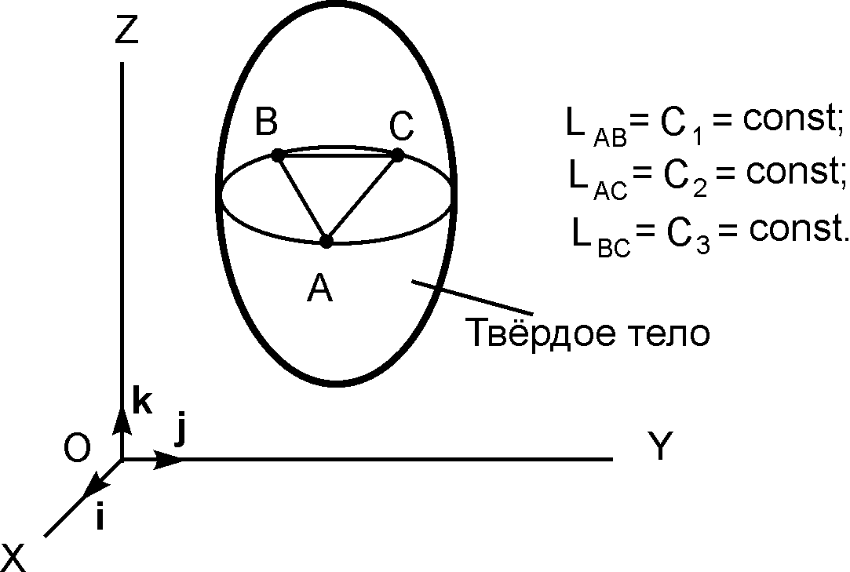

Рис. 1.1
В природе такие тела отсутствуют, так как каждое тело деформируется в результате приложенных воздействий. Однако принятое допущение (абсолютно твёрдое тело) значительно упрощает изучение действия сил на тело и условий, при которых эти силы уравновешиваются. В дальнейшем абсолютно твёрдые тела условлено называть телами.

Механическая система – любая совокупность материальных точек.

Движения материальных точек в механической системе взаимозависимы. В механике тело рассматривают как механическую систему, образованную непрерывной совокупностью материальных точек. Тела могут взаимодействовать друг с другом.

Механическое действие – действие на данное тело со стороны других тел, которое приводит к изменению скоростей точек этого тела или следствием которого является изменение взаимного положения точек данного тела.

Другими словами, при механическом действии тело приобретает механическое движение.

Механическое движение – изменение с течением времени взаимного положения тел в пространстве или взаимного положения частей данного тела.
Таким образом, тело либо деформируется, либо перемещается в пространстве. Деформацию тел изучает наука – сопротивление материалов. Так как в теоретической механике имеют дело с абсолютно твёрдыми телами, то при механическом действии тела изменяют свое положение в пространстве относительно друг друга. В общем случае тело может поступательно перемещаться в пространстве по трём направлениям (параллельно координатным осям OX, OY, OZ) и вращаться относительно этих осей (рис. 1.2).

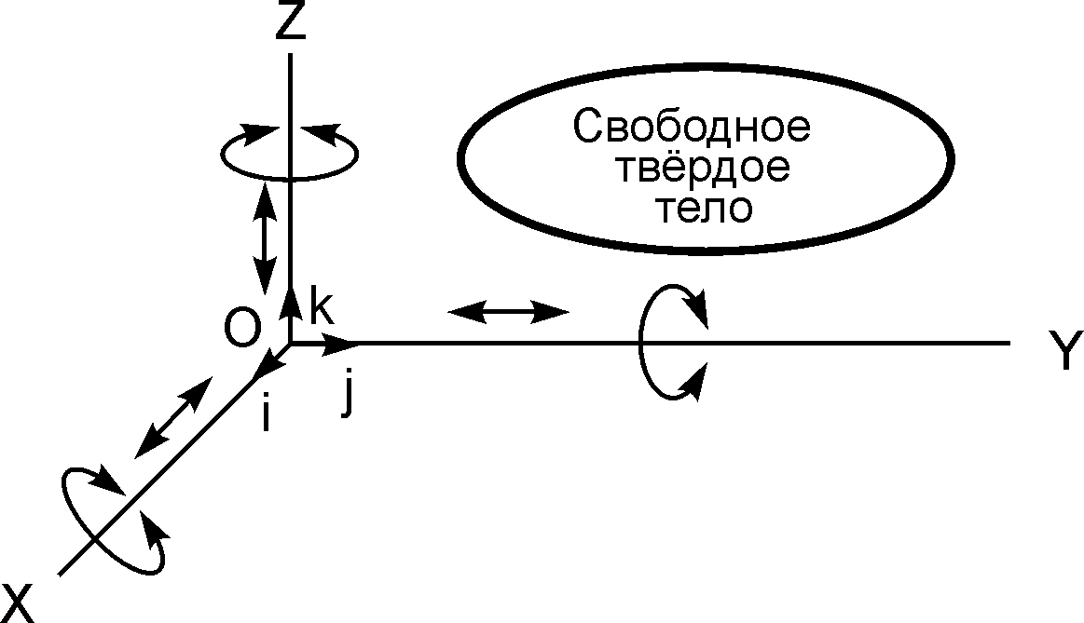

Рис. 1.2

Свободное тело – тело, на перемещения которого в пространстве не наложено никаких ограничений.

Следовательно, свободное тело может осуществлять в системе отсчёта OXYZ шесть движений. Другими словами, тело имеет шесть степеней свободы.
Тело может находиться в состоянии покоя, которое является частным случаем механического движения, когда скорости точек рассматриваемого тела равны нулю. Если тело покоится, то говорят, что оно находится в состоянии равновесия.

Равновесие механической системы – состояние механической системы, при котором её точки под действием приложенных сил остаются в покое по отношению к рассматриваемой системе отсчёта.

Система отсчёта – система координат, связанная с телом, по отношению к которому определяется положение других тел (механических систем) в разные моменты времени.

Важнейшим понятием в теоретической механике является понятие силы.

Сила – векторная величина, являющаяся мерой механического действия одного тела на другое.

Сила как вектор определяется тремя элементами: числовым значением (модулем), направлением и точкой приложения. Графически силу изображают направленным прямолинейным отрезком (вектором), совпадающим по направлению с направлением силы (рис. 1.3).

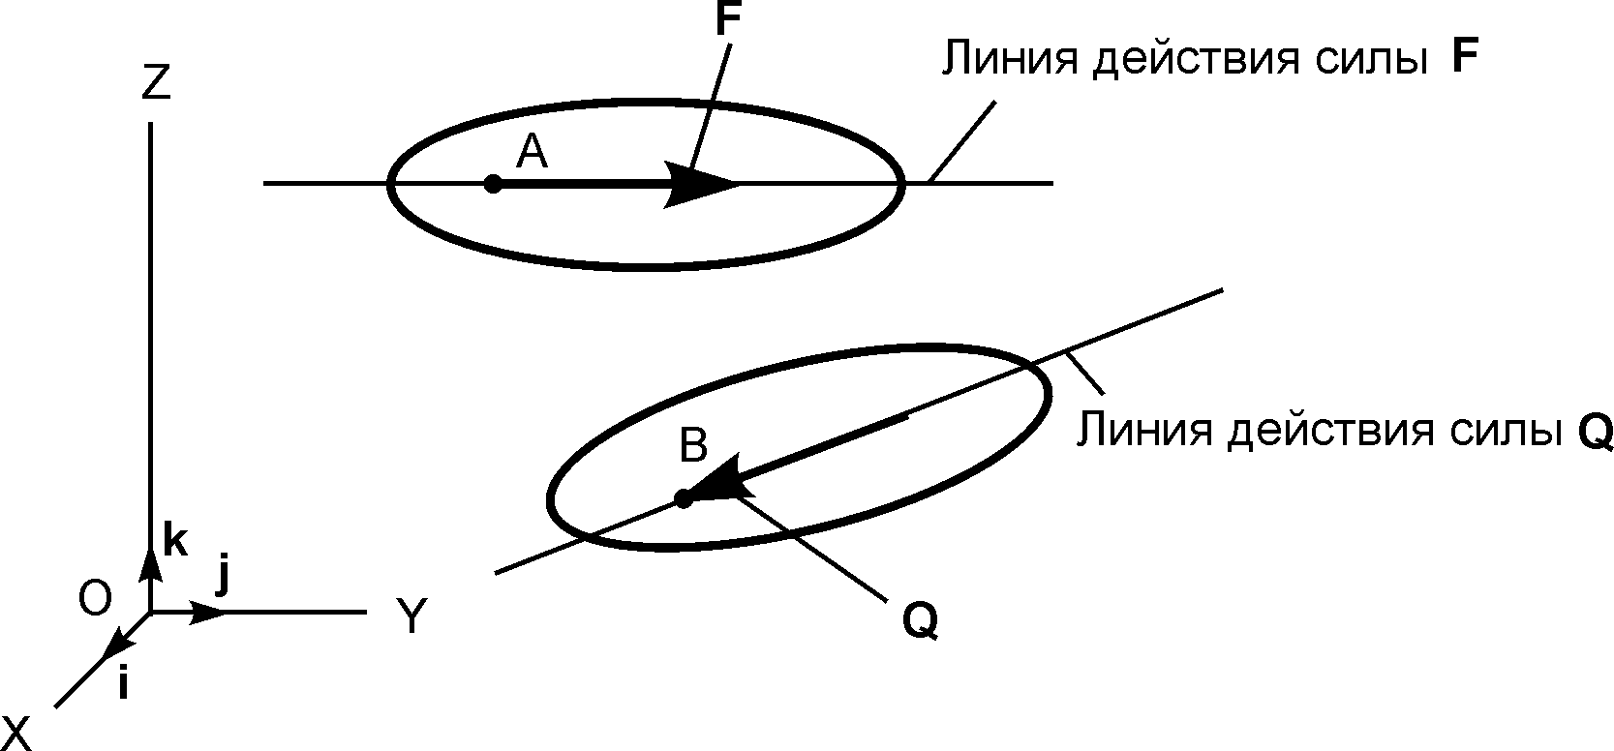

Рис. 1.3
Длина этого отрезка выражает в выбранном масштабе модуль силы, его начало совпадает с точкой приложения силы. Иногда удобно изображать силу так, что точкой её приложения является конец вектора силы – острие стрелки. Силу и её модуль обозначают следующим образом: F, P, Q – сила; F, P, Q – модуль силы. В технической литературе используют и другой вид обозначения силы: $\bar{F}$, $\bar{P}$, $\bar{Q}$.
F

Линия действия силы – прямая линия, вдоль которой направлен вектор, изображающий силу.

Простейшим примером силы является сила тяжести, с которой тело притягивается к Земле.

Сила тяжести – сила, действующая на материальную точку вблизи земной поверхности, равная произведению массы m этой точки на ускорение g свободного падения в вакууме.
G = m·g.

Сила тяжести G прикладывается в центре С тяжести тела и направлена к центру Земли (по вертикали). В неподвижной (НСО) относительно Земли системе отсчёта OXYZ сила тяжести тела изображается так, как это показано на рис. 1.4.
Если речь идет о величине (модуле) силы тяжести тела, то употребляют термин «вес тела».

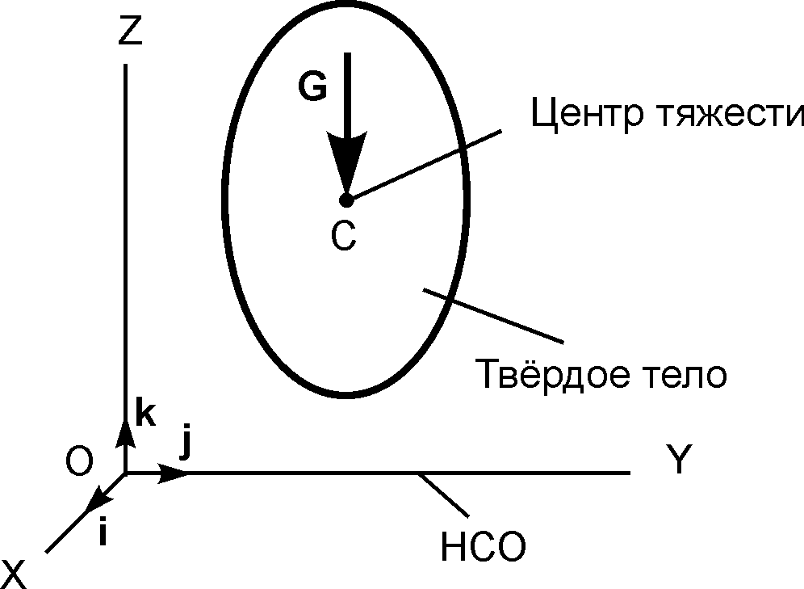
Рис. 1.4

Вес тела – сумма модулей сил тяжести, действующих на частицы этого тела.

Вес G тела находят по формуле
G = m·g.
Силы имеют различную физическую природу, например, сила давления пара, сила притяжения наэлектризованных тел и т. д. В теоретической механике не рассматривают физическую природу сил, здесь важны только величина, направление и точка приложения силы. Модуль силы измеряют в ньютонах [H].
Силы, действующие на механическую систему, делят на две группы: внешние и внутренние.

Внешняя сила – сила, действующая на какую-либо точку механической системы со стороны тел, не принадлежащих рассматриваемой механической системе.

Внешние силы принято обозначать символами: F_{i}^{E}, R_{i}^{E}.

Внутренние силы – силы, действующие на какие-либо точки механической системы со стороны других точек, принадлежащих рассматриваемой механической системе.

Внутренние силы принято обозначать символом R_{i}^{J}.

Система сил – любая совокупность сил, действующих на механическую систему.

Систему сил принято обозначать (F₁,…,F_{n}).

Уравновешенная система сил – система сил, которая будучи приложена к свободному телу, находящемуся в равновесии, не выводит его из этого кинематического состояния.

Уравновешивающая система сил – система сил, которая вместе с заданной другой системой сил составляет уравновешенную систему сил.

Эквивалентные системы сил – две или несколько систем сил, имеющих одну и ту же уравновешивающую систему сил.

Эквивалентные системы сил приводят свободное тело в одно и то же кинематическое состояние. Для обозначения эквивалентности систем сил используют знак «∼».

Равнодействующая системы сил – сила, эквивалентная данной системе сил.

Плоская система сил – система сил, линии действия которых расположены в одной плоскости.

Сходящаяся система сил – система сил, линии действия которых пересекаются в одной точке.

Из курса физики известно, что равнодействующая сходящейся системы сил графически определяется по правилу силового многоугольника (рис. 1.5).
При построении силового многоугольника равнодействующая R соединяет начало первого вектора с концом последнего. Силовой многоугольник не замкнут.
Таким образом, сходящаяся система сил имеет равнодействующую R, определяемую векторным равенством:
R = F₁ +…+ F₄.
В общем случае для системы сходящихся сил (F₁,…,F_{n}) используют векторное равенство R = Σ F_{i}.
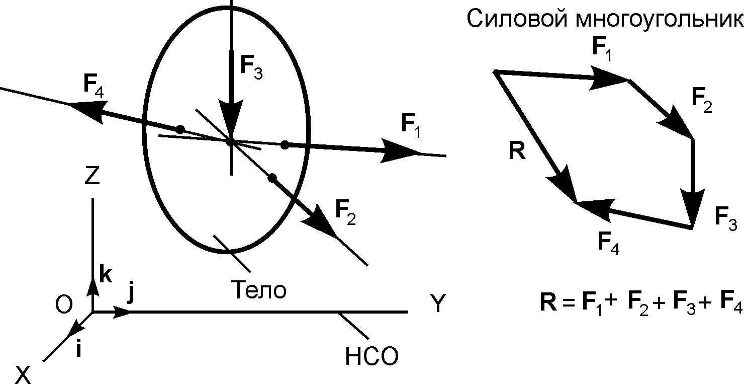
Рис. 1.5

Уравновешенную систему сил графически изображают замкнутым силовым многоугольником, в котором конец последнего вектора приходит в начало первого вектора (рис. 1.6).
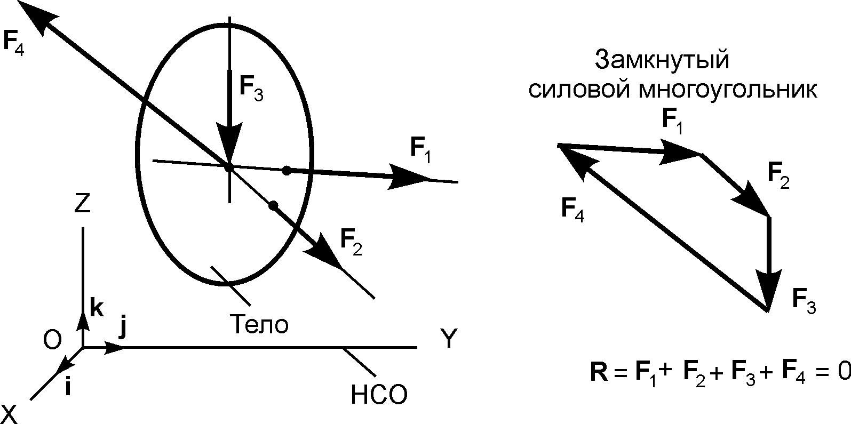
Рис. 1.6
Такую систему сил описывают равенством R = F₁ +…+ F₄ = 0. В общем случае для уравновешенной системы сил (F₁,…,F_{n}) справедливо равенство R = Σ F_{i} = 0.
Силы делят на сосредоточенные и распределённые.

Сосредоточенная сила – сила, приложенная к телу в какой-либо одной его точке.

Распределённые силы – силы, действующие на все точки некоторой части линии, поверхности или объёма.

Понятие о сосредоточенной силе является условным, так как практически приложить силу в точке нельзя. Силу, которую в механике рассматривают как сосредоточенную, представляет собой равнодействующую некоторой системы распределённых сил.
Распределённые силы характеризуются величиной q интенсивности распределения силы, т. е. величиной силы на единицу объёма, поверхности или длины линии. Интенсивность распределения силы может иметь следующие размерности: Н/м³; Н/м²; Н/м. На тела в основном действуют параллельные и сходящиеся распределённые силы. К параллельным силам, распределённым по объёму, относятся силы тяжести частиц тела.
Поскольку все аксиомы и теоремы статики формулируются для сосредоточенных сил, необходимо рассмотреть способы перехода от распределённых сил к сосредоточенным силам.
Рассмотрим замену линейно распределённых сил сосредоточенной силой.
Равнодействующую распределённых на линии параллельных сил постоянной интенсивности q определяют по формуле Q = q⋅L, где L – длина балки (рис. 1.7).
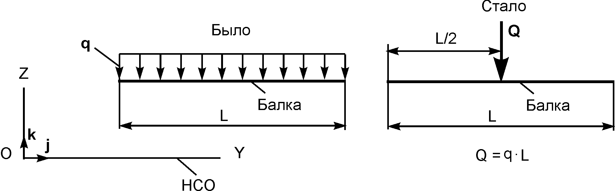

Рис. 1.7
Равнодействующая распределённых сил (сосредоточенная сила) прикладывается к балке под центром тяжести площади прямоугольника.
В инженерной практике часто применяют нагрузку, интенсивность которой изменяется по закону треугольника (рис. 1.8).
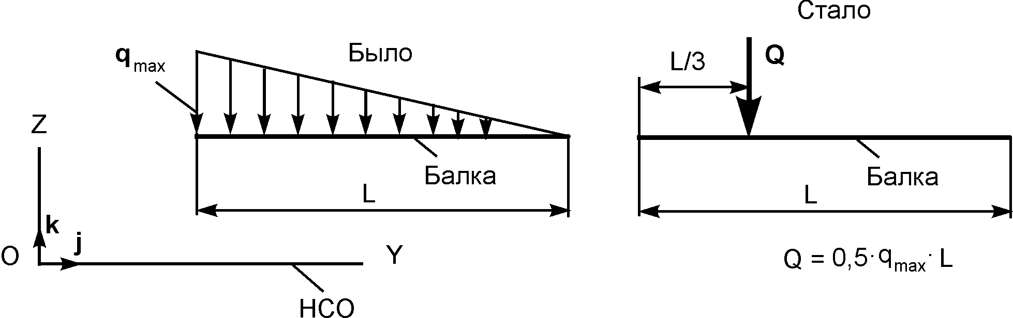

Рис. 1.8

Равнодействующую параллельных распределённых сил на линии с интенсивностью, изменяющейся по закону треугольника, определяют по формуле Q = 0,5q_{max}⋅L, где q_{max} – наибольшая интенсивность. Линия действия сосредоточенной силы Q смещена в сторону наибольшей интенсивности и проходит через центр тяжести площади треугольника.
В более сложных случаях распределённые нагрузки заменяют несколькими сосредоточенными силами. Пример такой замены приведен на рис. 1.9.

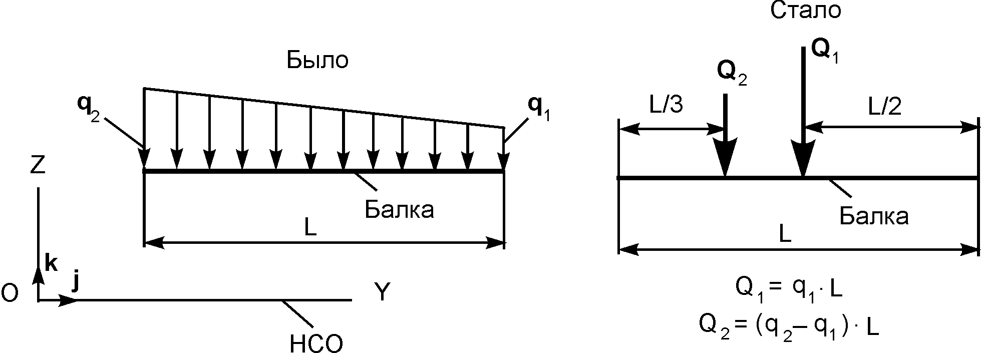
Рис. 1.9
Модули Q₁, Q₂ сил Q₁, Q₂ определяют по формулам:
Q₁ = q₁·L; Q₂ = 0,5·(q₂ – q₁)·L.

1.2. Аксиомы статики

- Аксиома инерции. Под действием уравновешенной системы сил (ΣF_{i} = 0 или (F₁,…, F_{n}) ∼ 0) свободное тело находится в состоянии покоя или равномерного прямолинейного движения.

- Аксиома равновесия двух сил. Две силы, приложенные к телу, уравновешиваются только в том случае, если их модули равны и они направлены по одной прямой в противоположные стороны (рис. 1.10).
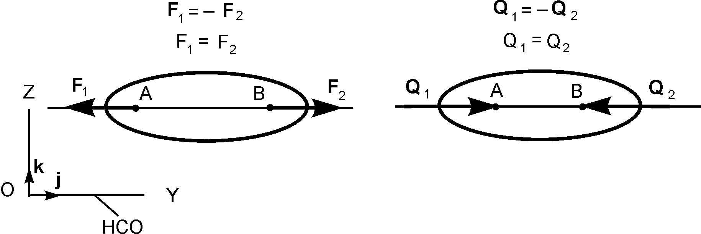
Рис. 1.10
- Аксиома присоединения и исключения уравновешенной системы сил. Действие системы сил на тело не изменится, если к ней присоединить или из неё исключить уравновешенную систему сил.

Следствие 1

Не изменяя кинематического состояния тела, силу можно переносить по линии действия, сохраняя неизменными её модуль и направление (рис. 1.11).
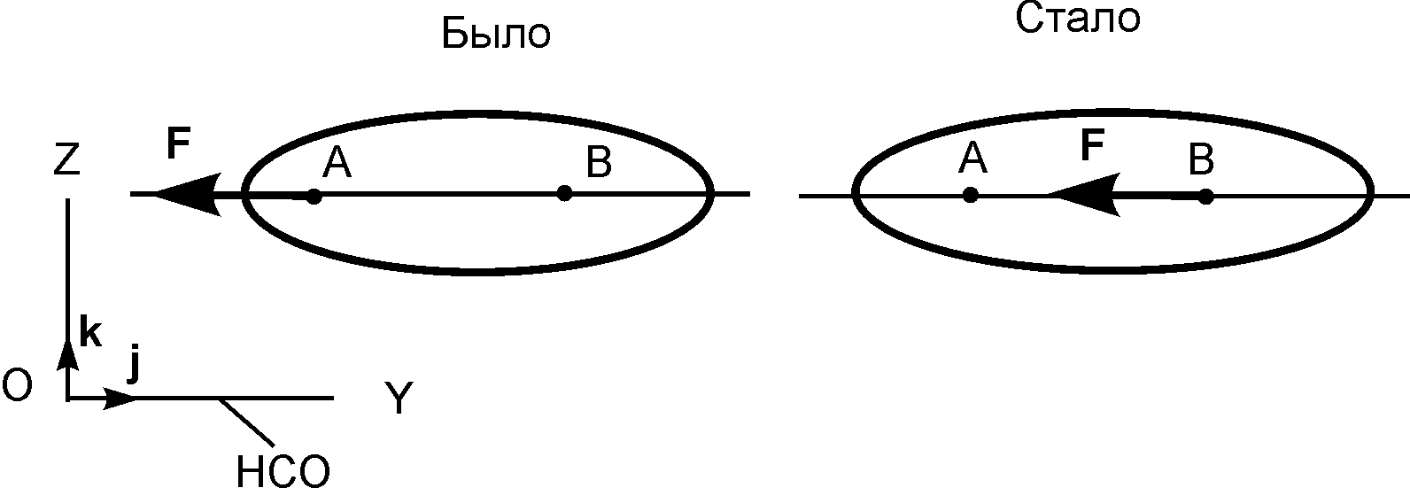
Рис 1.11
Так как силу можно переносить в любую точку её линии действия, то силу рассматривают как скользящий вектор.

Следствие 2

Систему сходящихся сил можно заменить системой сил, приложенных в одной точке (рис. 1.12).
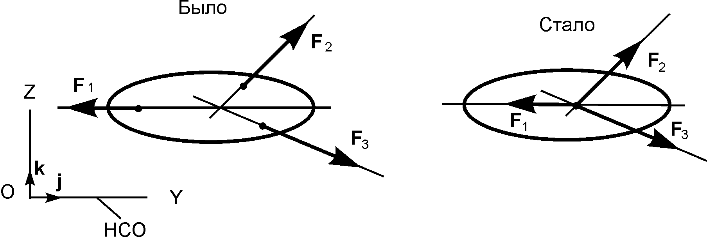
Рис. 1.12

4. Аксиома параллелограмма сил. Равнодействующая двух пересекающихся сил приложена в точке их пересечения и изображается диагональю параллелограмма, построенного на этих силах (рис. 1.13).

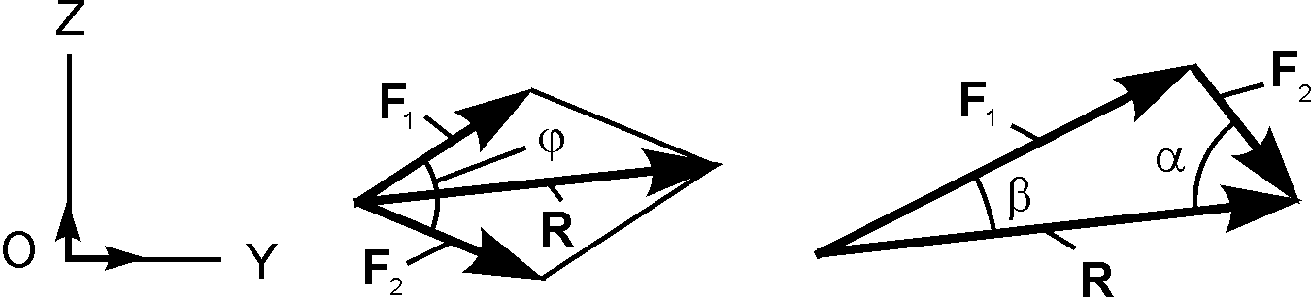

Рис. 1.13
Это положение выражается следующим геометрическим равенством: R = F₁ + F₂. Модуль равнодействующей силы определяют по формуле
$R=\sqrt{(F_{1})^{2}+(F_{2})^{2}+2⋅F_{1}⋅F_{2}\text{cos}(ϕ)}$,
где ϕ – угол между направлениями сил F₁ и F₂.
Параллелограмм сил можно заменить силовым треугольником. Тогда справедливо равенство
$\frac{F_{1}}{\text{sin}(α)}=\frac{F_{2}}{\text{sin}(β)}=\frac{R}{\text{sin}(α+β)}$.
Эта аксиома допускает и обратное утверждение. Силу можно разложить бесчисленным образом раз на две силы, параллельные выбранным произвольным координатным осям (рис. 1.14).
F = F_{OX} + F_{OY} = F_{O1X1} + F_{O1Y1}.
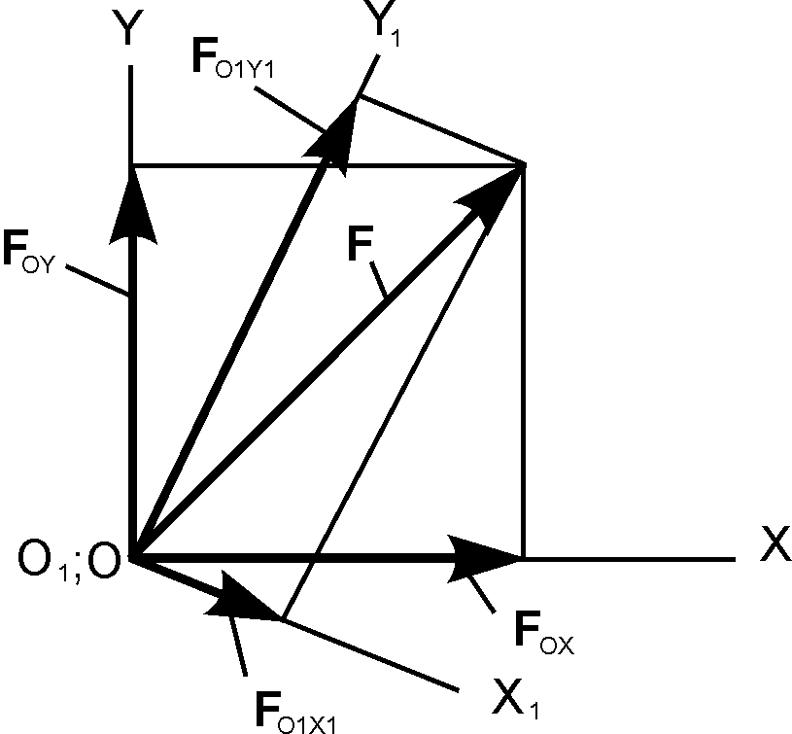

Рис. 1.14

Векторы F_{OX}, F_{OY}, F_{O1X1}, F_{O1Y1} называют компонентами силы F по соответствующим координатным осям.

Примечание. Силу F раскладывают на составляющие по координатным осям только в точке её приложения.

- Аксиома равенства действия и противодействия. Всякому действию соответствует равное и противоположно направленное противодействие.

Эта аксиома утверждает, что силы действия друг на друга двух тел равны по модулю и направлены по одной прямой в противоположные стороны.
На рис. 1.15 груз А лежит на столе В. Груз весом G давит на стол. Сила давления груза на стол равна силе тяжести G. Стол же противодействует грузу с силой N.

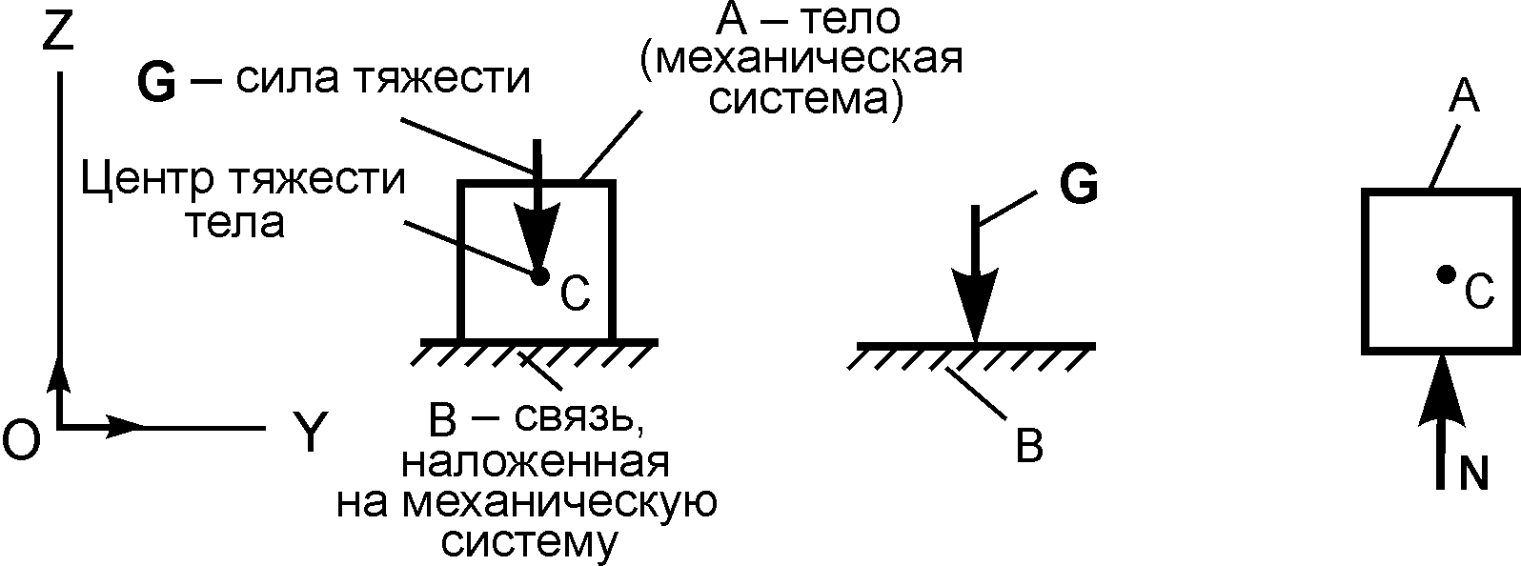

Рис. 1.15
Таким образом, в природе не существует одностороннего действия силы. Однако эти силы не образуют уравновешенную систему сил, так как они приложены к разным телам.

6. Аксиома сохранения равновесия сил, приложенных к деформирующемуся телу при его затвердевании. Равновесие сил, приложенных к деформирующемуся телу, сохраняется при его затвердевании.

Из этой аксиомы следует, что условия равновесия сил, приложенных к телу, должны выполняться и для сил, приложенных к деформирующемуся телу. Однако в случае деформирующегося тела эти условия необходимы, но недостаточны. Так, например, условие равновесия двух сил, приложенных к стержню на его концах, состоит в том, что силы равны по модулю и направлены по одной прямой в противоположные стороны. Две уравновешивающиеся силы, приложенные к нити, удовлетворяют этому условию, но при наличии дополнительного условия: силы должны только растягивать, а не сжимать нить.

Вопросы и задания для самоконтроля

1. Сформулировать определение термина «механика».
2. Сформулировать определение термина «теоретическая механика».
3. Сформулировать определение термина «статика».
4. Сформулировать определение термина «масса».
5. Сформулировать определение термина «инертность».
6. Сформулировать определение термина «материальная точка».
7. Сформулировать определение термина «абсолютно твёрдое тело».
8. Сформулировать определение термина «механическая система».
9. Сформулировать определение термина «механическое действие».
10. Сформулировать определение термина «механическое движение».
11. Сформулировать определение термина «свободное тело».
12. Сформулировать определение термина «равновесие механической системы».
13. Сформулировать определение термина «система отсчёта».
14. Сформулировать определение термина «сила».
15. Сформулировать определение термина «линия действия силы».
16. Сформулировать определение термина «сила тяжести».
17. Сформулировать определение термина «вес тела».
18. Сформулировать определение термина «внешняя сила».
19. Сформулировать определение термина «внутренние силы».
20. Сформулировать определение термина «система сил».
21. Сформулировать определение термина «уравновешенная система сил».
22. Сформулировать определение термина «уравновешивающая система сил».
23. Сформулировать определение термина «эквивалентные системы сил».
24. Сформулировать определение термина «равнодействующая системы сил».
25. Сформулировать определение термина «плоская система сил».
26. Сформулировать определение термина «сходящаяся система сил».
27. Сформулировать определение термина «сосредоточенная сила».
28. Сформулировать определение термина «распределённые силы».
29. Сформулировать аксиому инерции.
30. Сформулировать аксиому равновесия двух сил.
31. Сформулировать аксиому присоединения и исключения уравновешенной системы сил.
32. Сформулировать первое следствие из аксиомы присоединения и исключения уравновешенной системы сил.
33. Сформулировать второе следствие из аксиомы присоединения и исключения уравновешенной системы сил.
34. Сформулировать аксиому параллелограмма сил.
35. Сформулировать аксиому равенства действия и противодействия.
36. Сформулировать аксиому равновесия сил, приложенных к деформирующемуся телу при его затвердевании.
37. Записать формулу для определения равнодействующей системы сходящихся сил.
38. Записать формулу для определения модуля сосредоточенной силы при действии на балку распределённой нагрузки с интенсивностью q, изменяющейся по закону прямоугольника.
39. Записать формулу для определения модуля сосредоточенной силы при действии на балку распределённой нагрузки с интенсивностью q, изменяющейся по закону треугольника.
40. Используя аксиому параллелограмма сил, записать формулу для определения модуля равнодействующей двух сходящихся сил.
41. Используя правило треугольника, записать формулу, связывающую модули двух сходящихся сил и их равнодействующую.
42. Записать формулу, выражающую аксиому равновесия двух сил.

1.3. Связи и реакции связей

Несвободное тело – тело, на перемещения которого в пространстве наложены ограничения.

На рис. 1.16 изображено несвободное тело, лежащее на горизонтальной плоскости OXY. Эта плоскость наложила следующие ограничения на перемещения цилиндра: поступательное перемещение, параллельное оси OZ, и повороты относительно осей OX и OY. Плоскость OXY по отношению к телу является связью.

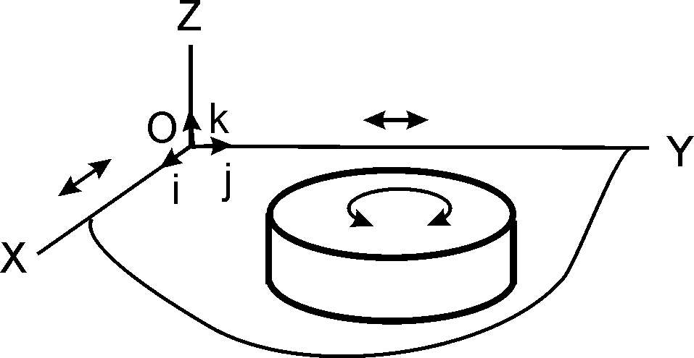

Рис. 1.16

Связи – материальные тела, накладывающие ограничения на положения и скорости точек механической системы, которые должны выполняться при любых действующих на систему силах.

Плоскость OXY (см. рис. 1.16) позволяет цилиндру осуществлять поступательные движения, параллельные координатным осям OX и OY, и поворот в плоскости OXY. Пример несвободного тела – дверь, подвешенная на шарнирах. Связями для двери являются шарниры.
Тело А (рис. 1.17), стремясь под действием силы тяжести G осуществить вертикальное перемещение, которому препятствует связь (тело В), действует на него с некоторой силой, называемой силой давления на связь.
Одновременно (по аксиоме 5) связь действует на тело с такой же по модулю, но противоположно направленной силой N: N = – G. Силу N называют реакцией связи. Реакции связей относятся к разряду внешних сил.

Реакции связей – силы, действующие на точки механической системы со стороны материальных тел, осуществляющих связи, наложенные на эту систему.

В дальнейшем силы, не являющиеся реакциями связей, называют активными силами. Активные силы, как и реакции связей, относятся к разряду внешних сил. Особенностью активной силы является то, что её модуль и направление непосредственно не зависят от других, действующих на тело сил. Реакция связи зависит от действующих на тело активных сил и заранее неизвестна. Если на тело не действуют активные силы, то реакции связей равны нулю.

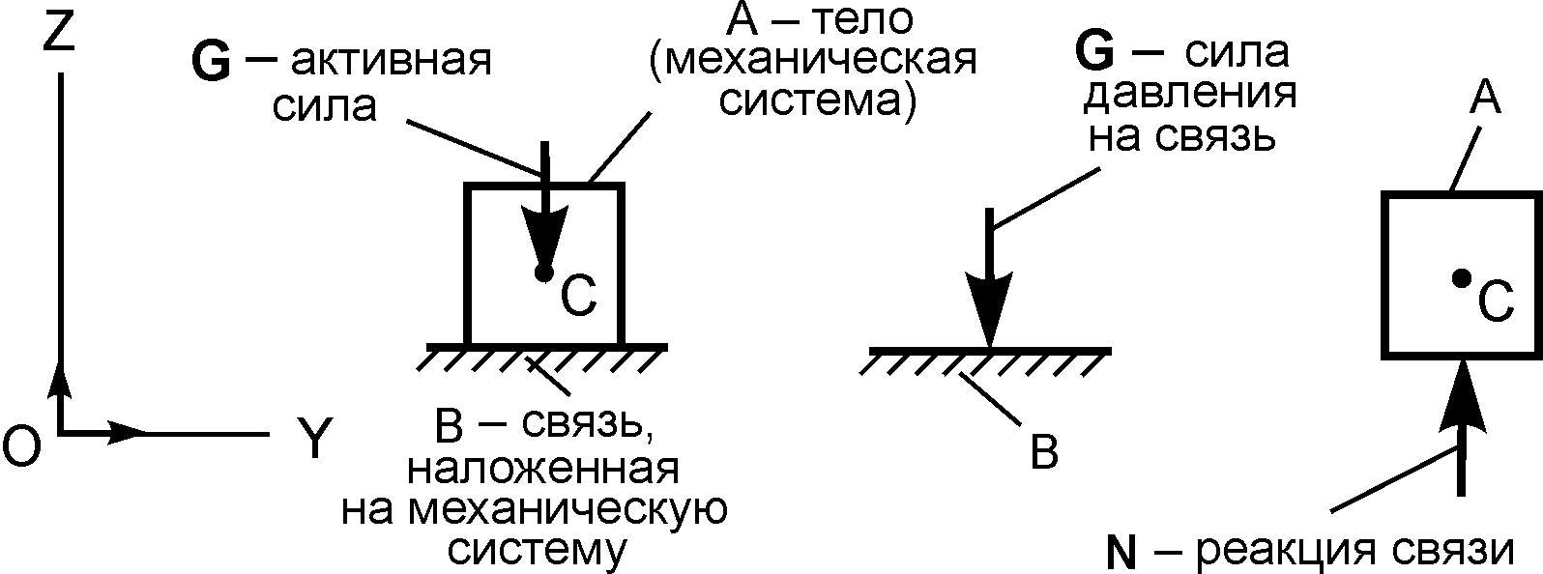

Рис. 1.17
Для определения величин реакций связей надо решить соответствующую задачу статики. Направлена реакция связи в сторону, противоположную той, куда связь не дает перемещаться телу. Если связь одновременно препятствует перемещениям тела по нескольким направлениям, то направление реакции связи заранее неизвестно и должно определяться при решении конкретной задачи.
Рассмотрим подробнее, как направлены реакции основных видов связей.

Гладкая связь – материальное тело, имеющее поверхность, силами трения о которую рассматриваемой механической системы пренебрегают.

Такая поверхность не дает телу перемещаться только по направлению общего перпендикуляра (нормали) к поверхностям соприкасающихся тел в точке их касания (рис. 1.18).

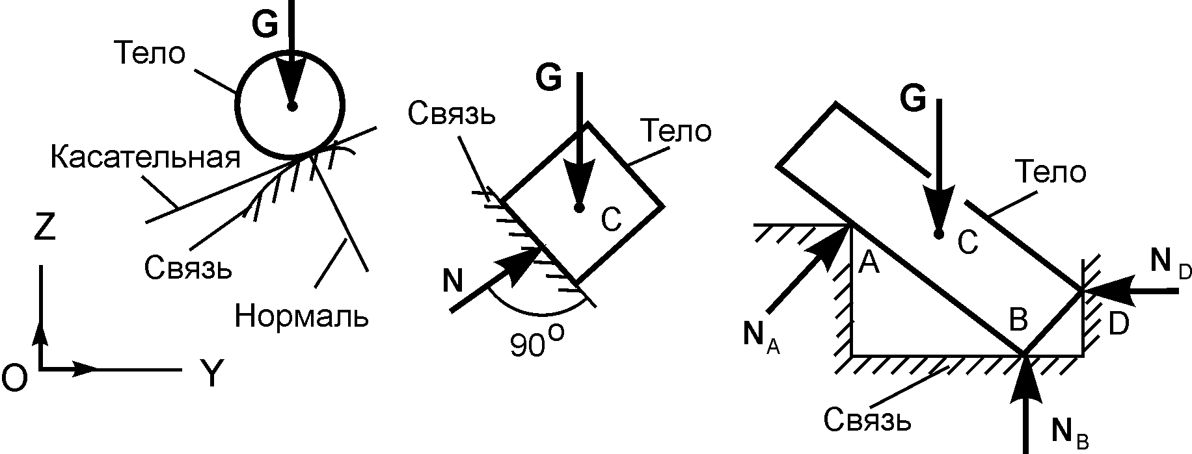
Рис. 1.18
Реакция N гладкой поверхности направлена по общей нормали к поверхности соприкасающихся тел в точке их касания и приложена в этой точке со стороны связи.
Когда одна из соприкасающихся поверхностей является точкой или линией, то реакция этой связи направлена по нормали к другой поверхности. Зачастую реакцию N называют нормальной реакцией.

Гибкая связь – нерастяжимые нить или трос, вес которых не учитывают.

На рис. 1.19 изображены тела (механические системы), на которые наложены гибкие связи (нити).
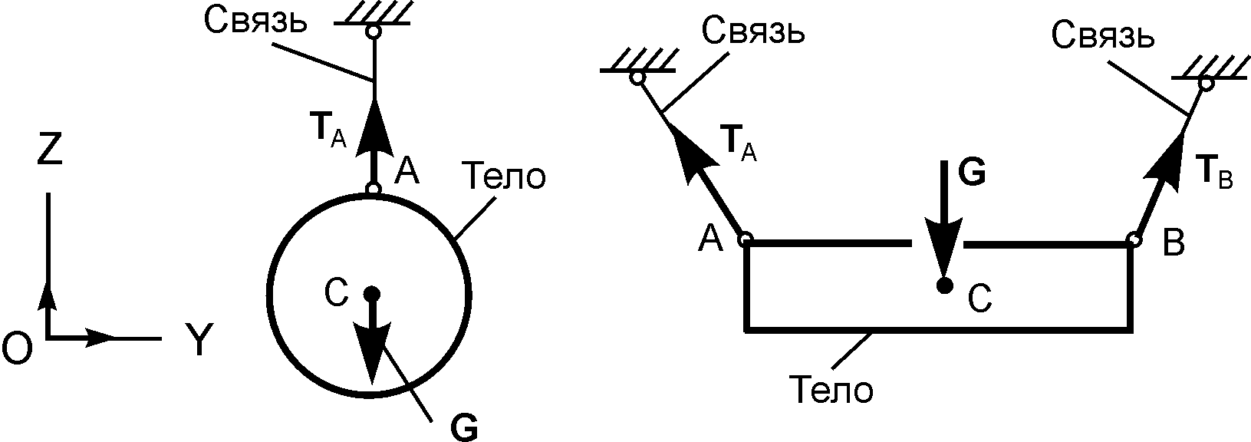
Рис. 1.19
Реакции Т_{А}, Т_{В} натянутых нитей направлены вдоль нитей от тела к точкам подвеса нитей.
Невесомый стержень – недеформируемый стержень, загруженный только по его концам.

Невесомый стержень соединяется с телом и опорой шарнирно. На рис. 1.20 изображена балка, опирающаяся на три невесомых стержня.
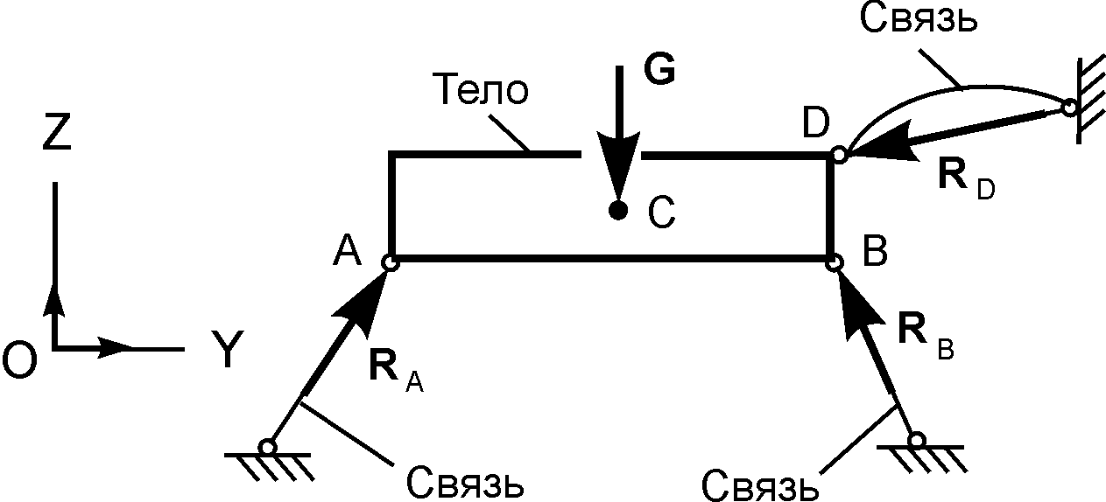

Рис. 1.20
При этом один стержень прямой, а остальные изогнуты. Реакция невесомого стержня направлена по линии, соединяющей концы стержня. Прямой стержень работает только на растяжение или сжатие.

Шарнирно-подвижная и неподвижная опоры

На рис. 1.21 изображена горизонтальная балка, опирающаяся на шарнирно-подвижную и неподвижную опоры в точках А и В.
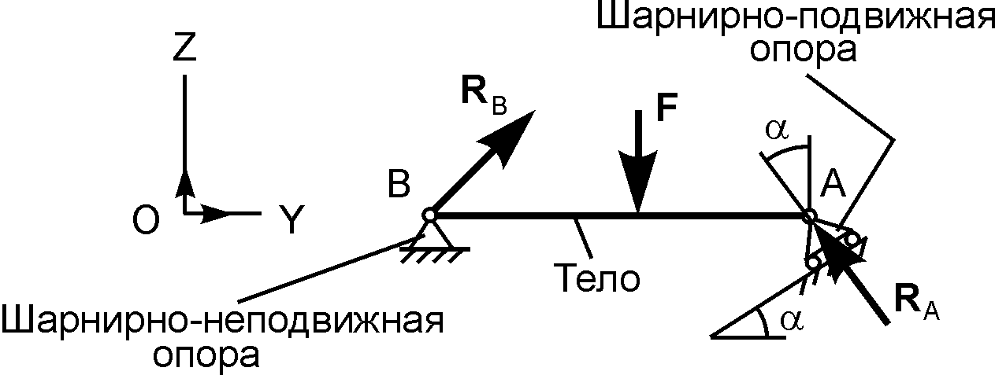

Рис. 1.21
Реакция R_{A} шарнирно-подвижной опоры направлена по нормали к опорной поверхности в сторону балки. Шарнирно-подвижная опора поставлена на катки, которые не препятствуют перемещению балки вдоль опорной поверхности. Если не учитывать трения катков, то линия действия реакции R_{A} проходит через центр шарнира перпендикулярно опорной поверхности.
Шарнирно-неподвижная опора препятствует поступательным перемещениям балки вдоль координатных осей, но дает ей возможность поворачиваться относительно оси шарнира. Линия действия реакции R_{B} шарнирно-неподвижной опоры проходит через центр шарнира, но модуль и направление реакции заранее неизвестны.
На рис. 1.22 изображена балка АВ. По аксиоме параллелограмма сил, которая допускает обратное толкование, реакцию R_{В} можно разложить на составляющие, параллельные координатным осям.
Силы Y_{В}, Z_{В} называют компонентами реакции R_{В} по координатным осям.
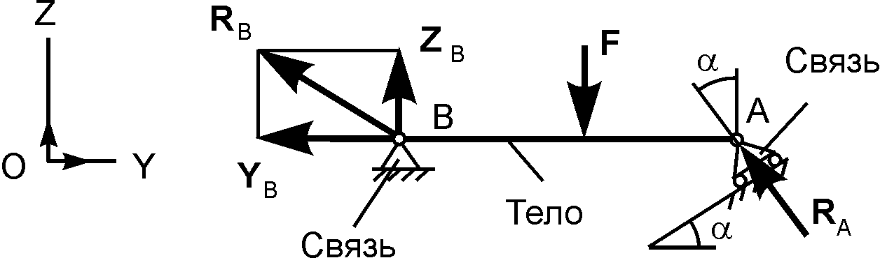

Рис. 1.22
Более сложные виды связей и их реакции рассматриваются позднее, когда будут введены понятия пары сил и моментов сил относительно точки и оси.

Аксиома связей – всякое несвободное тело можно рассматривать как свободное, если отбросить связи и заменить их действие реакциями этих связей.

На рис. 1.23 изображена балка АВ, рассматриваемая как несвободная механическая система, на которую наложены внешние связи.
Шарнирно-неподвижная опора в точке В не позволяет балке перемещаться поступательно параллельно координатным осям и позволяет поворачиваться в плоскости рисунка. Исходя из этого, реакцию R_{В} раскладывают на её составляющие Y_{В}, Z_{В}, параллельные координатным осям.
Шарнирно-подвижная опора в точке А не позволяет балке совершить перемещение на опорную поверхность, поэтому её реакция R_{А} направлена по нормали.

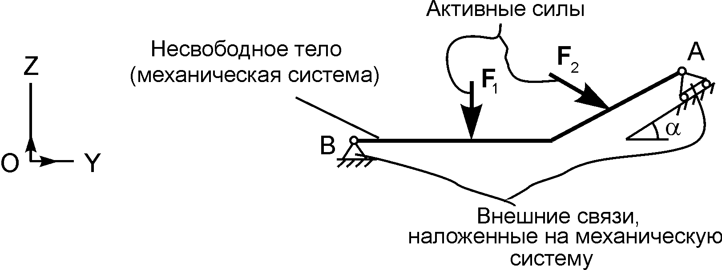

Рис. 1.23

В инженерной практике принято реакции связей показывать непосредственно на исходном рисунке. Это позволяет избежать дополнительных чертёжных работ. На рис. 1.24 балка АВ считается свободным телом, которое может совершать в плоскости OXY два поступательных перемещения, параллельные координатным осям, и вращение в этой плоскости.

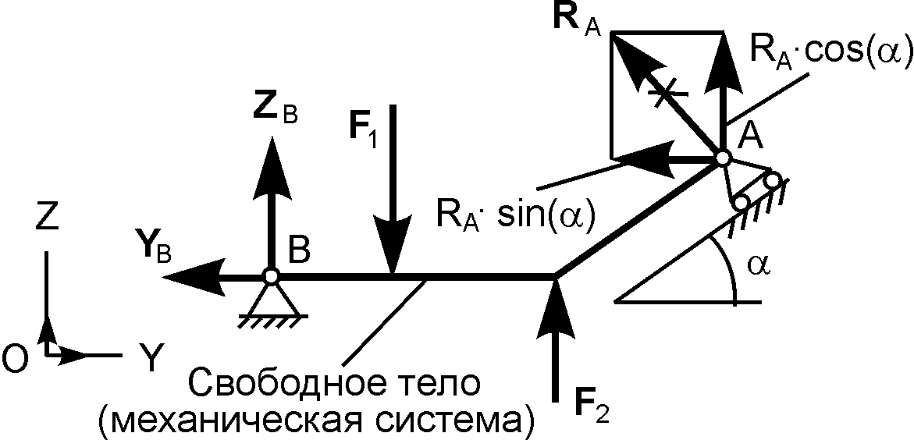

Рис. 1.24
Балка АВ находится в равновесии под действием активных сил F₁, F₂ и реакций Z_{B}, Y_{B}, R_{A} внешних связей. Реакцию R_{A} целесообразно разложить на составляющие силы по координатным осям.

Необходимо еще раз подчеркнуть, что разложение силы на составляющие силы производится только в точке приложения силы.
Вопросы и задания для самоконтроля

- Сформулировать определение термина «несвободное тело».
- Сформулировать определение термина «связи».
- Сформулировать определение термина «реакции связей».
- Сформулировать определение термина «гладкая связь».
- Сформулировать определение термина «гибкая связь».
- Сформулировать определение термина «невесомый стержень».
- Сформулировать определение термина «свободное тело».
- Сформулировать аксиому связей.

1.4. Проекции силы на ось и плоскость

Пусть линия действия силы F лежит в плоскости OXY (рис. 1.25).
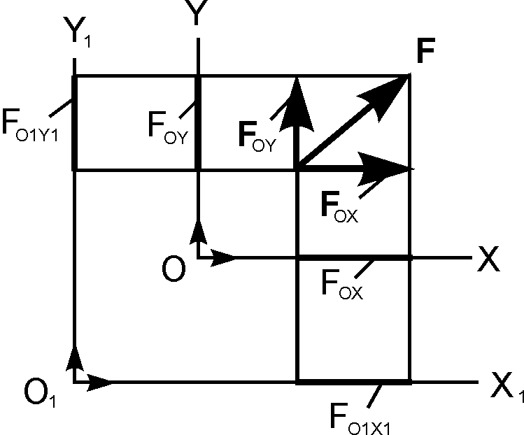
Рис. 1.25

По правилу параллелограмма разложим эту силу на составляющие силы F_{ОХ,} F_{OY} по координатным осям OX и OY. Силы F_{OX}, F_{OY} называют компонентами силы F по координатным осям OX и OY. Очевидно векторное равенство
F = F_{OX} + F_{OY}.
Спроецируем компоненты F_{OX}, F_{OY} силы F на координатные оси и получим скалярные величины F_{OX}, F_{OY}, которые называют проекциями силы на оси OX и OY.
Компоненты силы и её проекции на координатные оси связаны равенствами: F_{OX} = i⋅F_{OX}; F_{OY} = j⋅F_{OY}.

Проекция силы на ось – скалярная величина, равная взятой со знаком плюс или минус длине отрезка, заключённого между проекциями на ось начала и конца силы.

Из определения следует, что проекции данной силы на любые параллельные оси равны друг другу: F_{OX} = F_{O1X1}, F_{OY} = F_{O1Y1}, где F_{O1X1}, F_{O1Y1} – проекции силы F на координатные оси системы отсчёта O₁X₁Y₁.
Пусть в пространстве в системе отсчёта OXYZ задана сила F, (рис. 1.26).
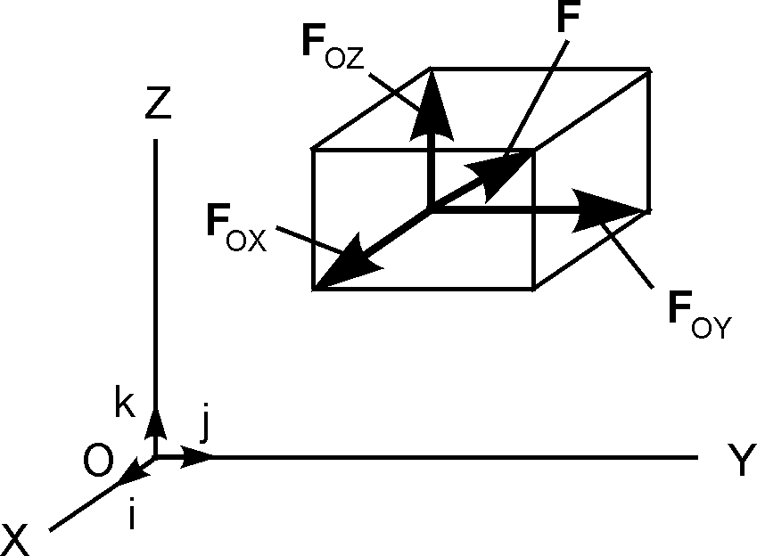
Рис. 1.26
Используя правило параллелепипеда, разложим силу F на компоненты F_{OX}, F_{OY}, F_{OZ}. По правилу сложения векторов справедливо равенство
F = F_{OX} + F_{OY} + F_{OZ}.
Компоненты F_{OX}, F_{OY}, F_{OZ} силы F связаны с их проекциями F_{OX}, F_{OY}, F_{OZ} на координатные оси соотношениями: F_{OX} = i⋅F_{OX}; F_{OY} = j⋅F_{OY}; F_{OZ} = k⋅F_{OZ}. Следовательно, справедливо равенство
F = i·F_{OX} + j·F_{OY} + k·F_{OZ}.
Последнее равенство представляет собой формулу разложения силы на составляющие силы по координатным осям.

Проекция силы на координатную ось равна произведению модуля силы на косинус угла, составленного направлениями силы и оси.

F_{OX} = F⋅cos(F, i); F_{OY} = F⋅cos(F, j); F_{OZ} = F⋅cos(F, k).
Модуль силы через её проекции определяют по формуле
$F=\sqrt{(F_{\text{OX}})^{2}+(F_{\text{OY}})^{2}+(F_{\text{OZ}})^{2}}$.
Направляющие косинусы, используемые для определения направления силы, находят по формулам:
cos(F, i) = F_{OX}/F; cos(F, j) = F_{OY}/F; cos(F, k) = F_{OZ}/F.
Если рассматривается сила, лежащая в плоскости OXY, то применяются формулы:
F = F_{OX} + F_{OY};
$F=\sqrt{(F_{\text{OX}})^{2}+(F_{\text{OY}})^{2}}$;
cos(F, i) = F_{OX}/F; cos(F, j) = F_{OY}/F.
При определении проекции силы на ось возможны следующие частные случаи (рис. 1.27).

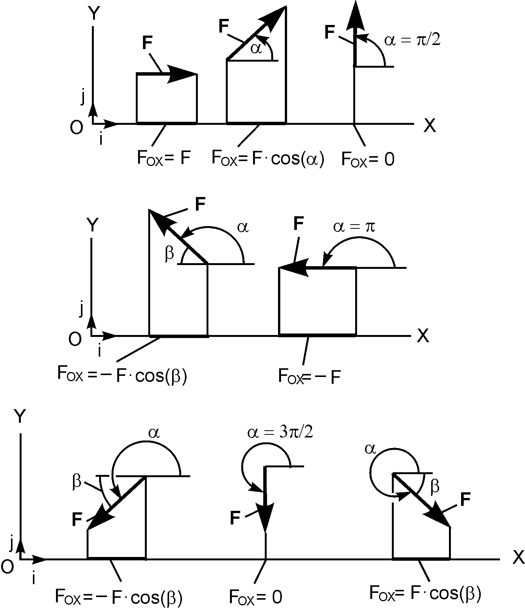

Рис. 1.27

Анализ частных случаев определения проекции силы на ось позволяет сделать следующие выводы: 1) если сила и ось направлены в одну полуплоскость, то проекция силы на ось положительна; 2) если сила и ось направлены в разные полуплоскости, то проекция силы на ось отрицательна; 3) если сила и ось взаимно перпендикулярны, то проекция силы на ось равна нулю; 4) если сила и ось параллельны, то сила проецируется на ось в натуральную величину с соответствующим знаком.
При решении задач статики рекомендуется вычислять абсолютное значение проекции как произведение модуля силы на косинус острого угла между линией действия силы и осью, определяя знак проекции непосредственно по чертежу.
В инженерной практике принято использовать заданный угол и выражать через него проекции силы на оси (рис. 1.28).

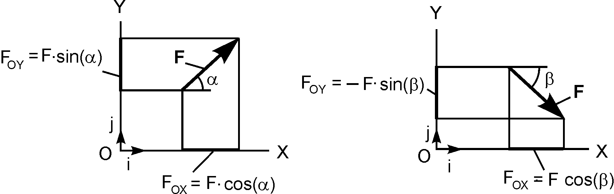

Рис. 1.28

Проекцией силы на плоскость OXY называется вектор F_{OXY}, заключенный между проекциями начала и конца силы F на эту плоскость (рис. 1.29).

Таким образом, в отличие от проекции силы на ось, проекция силы на плоскость есть величина векторная, так как она характеризуется не только модулем, но и направлением по плоскости OXY. По модулю F_{ОXY} = F·cos(γ), где γ – угол между направлением силы F и её проекцией F_{OXY},

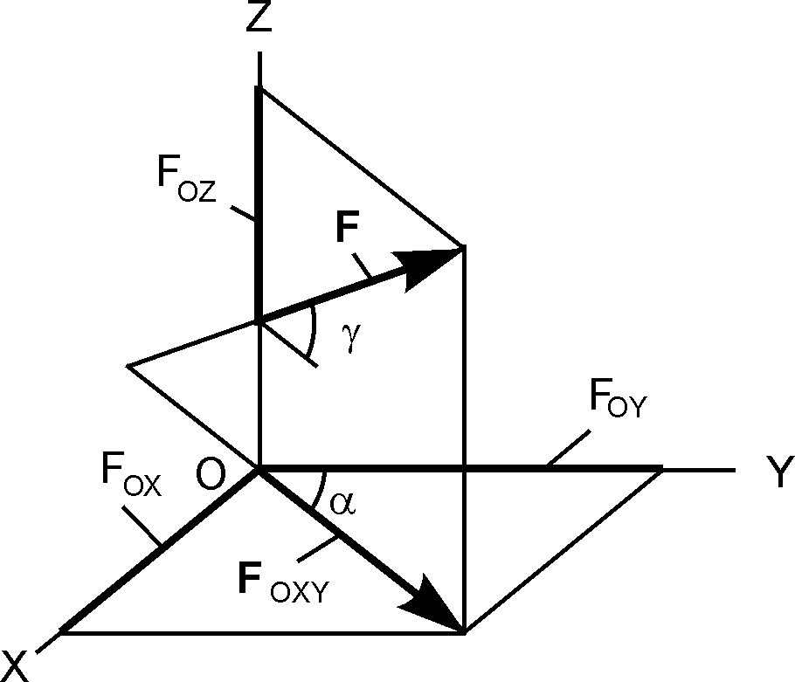

Рис. 1.29

В некоторых случаях для нахождения проекции силы на ось бывает удобнее найти сначала её проекцию на плоскость, в которой эта ось лежит, а затем найденную проекцию силы на плоскость спроецировать на данную ось. Тогда:
F_{OX} = F_{OXY}·sin(α) = F·cos(γ)·sin(α);
F_{OY} = F_{OXY}·cos(α) = F·cos(γ)·cos(α);
F_{OZ} = F·sin(γ).

1.5. Аналитический способ сложения сил

Проекция равнодействующей сходящейся системы сил на какую-либо ось равна алгебраической сумме проекций слагаемых векторов на ту же ось.

Пусть на тело действует система сил (F₁,…, F₄), при этом линии действия сил расположены в плоскости OXY (рис. 1.30).

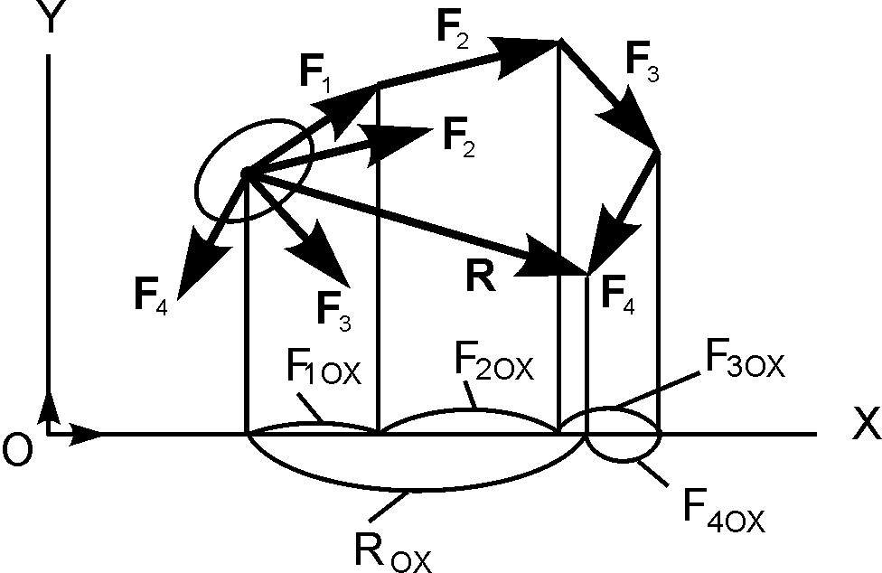

Рис. 1.30
Их равнодействующая R = F₁ + … + F₄. Спроецируем составляющие векторы и их равнодействующую на ось OX. Очевидно F_{1OX} > 0, F_{2OX} > 0, F_{3OX} > 0, F_{4OX} < 0, R_{OX} > 0.
Из рис. 1.30 видно, что R_{OX} = F_{1OX} + F_{2OX} + F_{3OX} + F_{4OX}. Для любой сходящейся системы сил (F₁,…, F_{n}), обозначая их равнодействующую через R, получим:
R_{OX} = Σ F_{iOX};
R_{OY} = Σ F_{iOY};
R_{OZ} = Σ F_{iOZ}.
Зная проекции R_{OX}, R_{OY}, R_{OZ} равнодействующей R на координатные оси, можно найти её модуль и направляющие косинусы.
$R=\sqrt{(R_{\text{OX}})^{2}+(R_{\text{OY}})^{2}+(R_{\text{OZ}})^{2}}$ = $\sqrt{\sum{((F_{\text{iOX}})^{2}+(F_{\text{iOY}})^{2}+(F_{\text{iOZ}})^{2})}}$;
cos(R, i) = R_{OX}/R; cos(R, j) = R_{OY}/R; cos(R, k) = R_{OZ}/R.

Для плоской сходящейся системы сил последние выражения приобретают вид:
R_{OX} = Σ F_{iОX}; R_{OY} = Σ F_{iОY};
$R=\sqrt{(R_{\text{OX}})^{2}+(R_{\text{OY}})^{2}}$ = $\sqrt{\sum{((F_{\text{iOX}})^{2}+(F_{\text{iOY}})^{2})}}$;
cos(R, i) = R_{OX}/R; cos(R, j) = R_{OY}/R.
Известно, что сходящаяся система сил уравновешивается только в том случае, если их равнодействующая равна нулю. Графически плоская сходящаяся система сил изображается замкнутым силовым многоугольником (рис. 1.31).
В общем случае

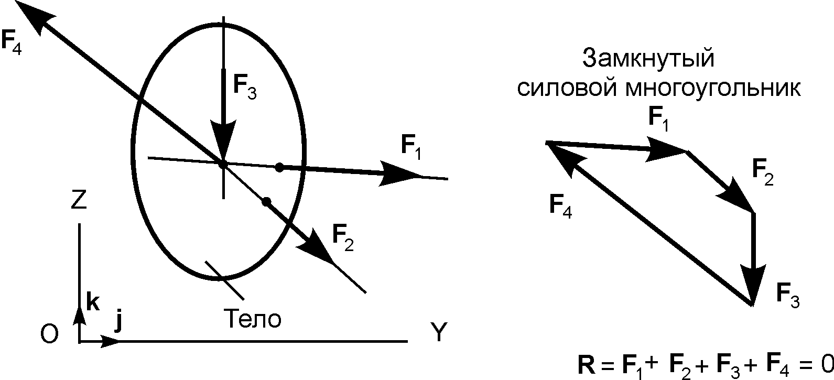

Рис. 1.31
R = Σ F_{i} = 0.
В замкнутом силовом многоугольнике все силы направлены в одну сторону по обходу многоугольника.

Частный случай. Три сходящиеся силы уравновешиваются, если треугольник этих сил замкнут.

Линии действия трёх непараллельных, взаимно уравновешивающихся сил, лежащих в одной плоскости, пересекаются в одной точке (рис. 1.32).

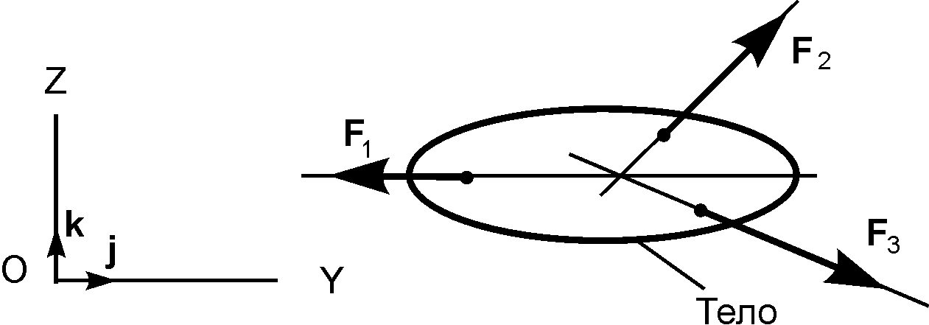
Рис. 1.32
Геометрическое условие равновесия сходящейся системы сил, расположенных в пространстве и на плоскости, одно и то же. Однако графический метод решения задач на равновесие сходящейся системы сил практически применяется только для плоской системы сходящихся сил.
1.6. Аналитические условия равновесия
системы сходящихся сил

В случае если силы взаимно уравновешиваются, их равнодействующая равна нулю. Аналитически это выражается соответствующими уравнениями равновесия.
Для пространственной системы сходящихся сил уравнения равновесия имеют вид:
Σ F_{iOX} = 0; Σ F_{iOY} = 0; Σ F_{iOZ} = 0.
Для плоской сходящейся системы сил уравнения равновесия приводятся к виду:
Σ F_{iOX} = 0; Σ F_{iOY} = 0.

Для равновесия системы сходящихся сил необходимо и достаточно, чтобы суммы проекций этих сил на каждую из координатных осей системы отсчёта равнялись нулю.

При помощи этих уравнений можно решить задачи на равновесие сходящейся системы сил на плоскости и в пространстве.

1.7. Алгоритм решения задач статики

Как правило, в задачах статики по известным активным силам F_{i}^{E} требуется определить реакции R_{i}^{E} внешних связей, наложенных на механическую систему. Напомним, что активные силы и реакции связей относятся к разряду внешних сил. С учётом этого геометрическое условие равновесия внешних сил записывают в следующем виде
Σ F_{i}^{E} + Σ R_{i}^{E} = 0.

Для равновесия механической системы необходимо и достаточно, чтобы геометрическая сумма активных сил F_{i}^{E} и реакций внешних связей R_{i}^{E}, приложенных к этой системе, равнялась нулю.

При такой системе обозначений внешних сил аналитические условия равновесия пространственной сходящейся системы сил выражаются тремя уравнениями:
Σ$F_{\text{iOX}}^{E}$ + Σ$R_{\text{iOX}}^{E}$ = 0;
Σ$F_{\text{iOY}}^{E}$ + Σ$R_{\text{iOY}}^{E}$ = 0;
Σ$F_{\text{iOZ}}^{E}$ + Σ$R_{\text{iOZ}}^{E}$ = 0.

Для равновесия механической системы, на которую наложены внешние связи, необходимо и достаточно, чтобы суммы проекций активных сил F_{i}^{E} и реакций внешних связей R_{i}^{E} на координатные оси системы отсчёта равнялись нулю.

Для плоской сходящейся системы сил имеем два уравнения:
Σ$F_{\text{iOX}}^{E}$ + Σ$R_{\text{iOX}}^{E}$ = 0;
Σ$F_{\text{iOY}}^{E}$ + Σ$R_{\text{iOY}}^{E}$ = 0.

Все задачи на равновесие внешних сил, приложенных к телу, решаются по следующему алгоритму.

Алгоритм решения задач статики

- Выбирают систему отсчёта.
- Выбирают тело, к которому приложена система уравновешивающихся сил.
- Показывают все действующие на тело активные нагрузки.
- Согласно аксиоме связей действие связей на тело заменяют соответствующими реакциями связей.
- К полученной системе сил применяют уравнения равновесия, соответствующие этой системе сил.
- Из уравнений равновесия определяют неизвестные величины.

1.8. Пример решения задачи
на плоскую сходящуюся систему сил

Два стержня АС и ВС соединены шарнирно в узле С, к которому через блок D подвешен груз 1 весом 12 Н (рис. 1.33).
Определить реакции стержней АС, ВС, если угол α = 60^{о}.

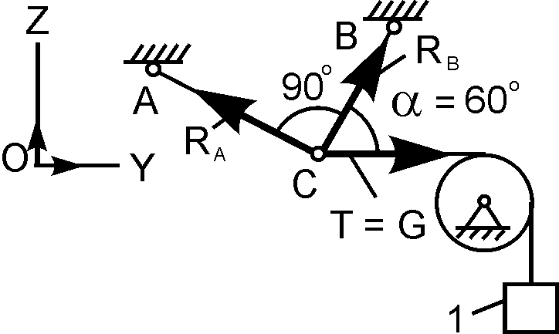

Рис. 1.33
Решение. Решаем задачу по изложенному алгоритму.
- Выбираем правую систему отсчёта OYZ.
- Вырезаем узел С и рассмотрим его равновесие. Активных сил к узлу С не приложено. Следовательно, Σ F_{i}^{E} = 0.
- От узла С отбрасываем невесомые стержни АС и ВС и показываем реакции R_{A} и R_{B}. Эти реакции направлены вдоль стержней. Условимся рассматривать их растянутыми. Отбрасываем нить и показываем на рисунке реакцию Т нити. Нить растянута. Модуль Т реакции Т равен весу G груза 1.
- На узел С действует плоская система сходящихся реакций связей. Поскольку Σ F_{i}^{E} = 0, то геометрическое условие равновесия приобретает вид Σ R_{i}^{E} = R_{A} + R_{B} + T = 0. Аналитические условия равновесия выражаются двумя уравнениями:
Σ$R_{\text{iOX}}^{E}$ = 0 = – R_{A}·sin(α) + R_{B}·cos(α) + T = 0; (1)
Σ$R_{\text{iOY}}^{E}$ = 0 = R_{A}·cos(α) + R_{B}·sin(α) = 0. (2)
- Из уравнения (2) определим R_{A} = – R_{B}·$\frac{\text{sin}(α)}{\text{cos}(α)}$= – R_{B}·tg(α). При подстановке R_{A} в уравнение (1) имеем
R_{B}·tg(α)·sin(α) + R_{B}·cos(α) + T = 0.
Откуда
R_{B} = – $\frac{T}{\text{tg}(α)⋅\text{sin}(α)+\text{cos}(α)}$ =
= – $\frac{\text{12}}{1,\text{732}⋅0,\text{866}+0,5}$ = – 6 Н.
Так как R_{B} < 0, то стержень ВС сжат.
R_{A} = – R_{B}·tg(α) = – (– 6)·1,732 = 10, 392 Н.
Так как R_{A} > 0, то стержень АС растянут.
Вопросы и задания для самоконтроля

- Сформулировать определение термина «проекция силы на ось».
- Записать формулы для определения проекций силы F на координатные оси декартовой системы отсчёта OXYZ.
- Записать формулу для определения силы F через компоненты этой силы в декартовой системе отсчёта OXYZ.
- Записать формулы для определения направляющих косинусов силы в декартовой системе отсчёта OXYZ.
- Записать формулы для определения проекций равнодействующей системы сходящихся сил в декартовой системе отсчёта OXYZ.
- Записать формулу, выражающую геометрическое условие равновесия сходящейся системы сил.
- Записать уравнения равновесия для пространственной системы сходящихся сил в декартовой системе отсчёта OXYZ.
- Записать уравнения равновесия для плоской системы сходящихся сил в декартовой системе отсчёта OXYZ.

1.9. Пара сил

Пару сил в механике рассматривают как одно из основных понятий, наряду с понятием силы.

Пара сил – система двух параллельных, противоположно направленных и равных по модулю сил, не лежащих на одной прямой.

Плоскость действия пары сил – плоскость, в которой находятся линии действия сил.

Плечо пары сил – кратчайшее расстояние (длина перпендикуляра) между линиями действия сил, составляющих пару сил.

На рис. 1.34 изображена пара сил, плоскость действия которой лежит в плоскости OXY системы отсчёта OXY.
Силы F₁, F₂ образуют пару сил. F₁ = F₂; F₁ = – F₂. Однако силы пары не уравновешиваются, так как они направлены не по одной прямой. Пара сил стремится произвести вращение тела, к которому она приложена. Действие пары сил на тело характеризуется её моментом.
Для количественной характеристики действия пары сил на тело и указания направления, в котором пара сил стремится вращать тело, вводится понятие алгебраического момента пары сил.

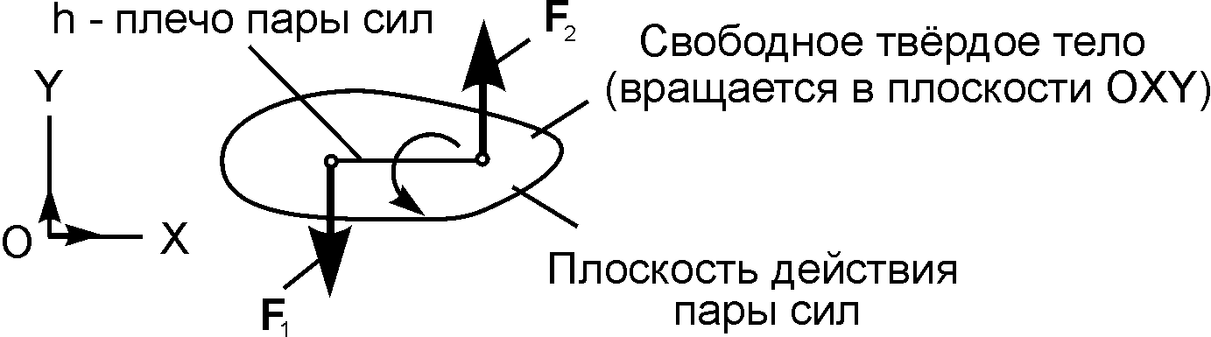

Рис. 1.34

Алгебраический момент пары сил – величина, равная взятому с соответствующим знаком произведению модуля одной из сил на её плечо.

M = ± F₁·h = ± F₂·h.
Алгебраический момент пары сил считают положительным, если пара сил стремится повернуть тело против вращения часовой стрелки, и отрицательным, если в сторону вращения часовой стрелки. В системе СИ момент пары сил измеряется в Н·м.
На рис. 1. 35 изображена пара сил (F₁, F₂), линии действия которых лежат в плоскости OXY.

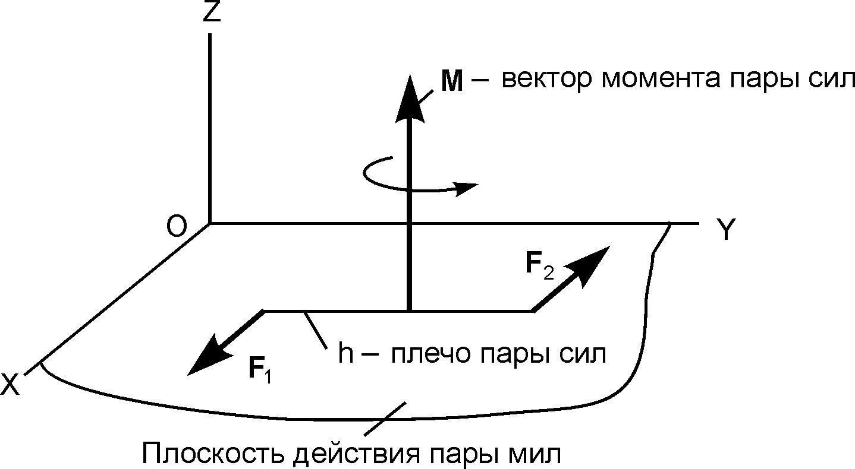

Рис. 1.35
Момент пары сил – векторная мера механического действия пары сил, равная моменту одной из сил пары относительно точки приложения другой силы.

Момент пары сил изображается вектором М. Вектор момента М пары сил (F₁, F₂) направлен перпендикулярно к плоскости действия пары сил в сторону, откуда видно пару сил, стремящуюся вращать плоскость её действия в сторону, противоположную вращению часовой стрелки. Согласно определению (см. рис. 1.35), M ⊥ j, M ⊥ i, M = F₁⋅h = F₂·h. Таким образом, пара сил полностью характеризуется её моментом M.

Теорема. Пары сил, лежащие в одной плоскости, эквивалентны, если их алгебраические моменты численно равны и одинаковы по знаку.

Доказательство этой теоремы несложно и здесь оно не приводится.
Следствия из теоремы:

- Пару сил, не изменяя её действия на тело, можно как угодно поворачивать и переносить в любое место плоскости её действия.
- У пары сил можно изменять плечо и модуль силы, сохраняя при этом алгебраический момент пары и плоскость действия.

Суть теоремы и её следствий иллюстрируется рис. 1.36, на котором приведены пары сил с эквивалентными алгебраическими и векторными моментами. Плоскости действия пар сил совпадают с плоскостью YOZ.
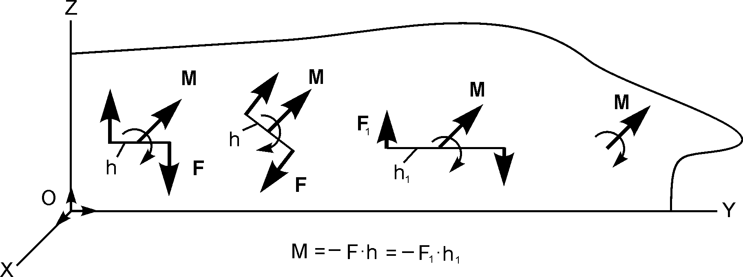
Рис. 1.36

Теорема. Пары сил в пространстве эквивалентны, если их моменты геометрически равны.

Доказательство этой теоремы также достаточно просто и здесь не приведено.
Из теорем о парах сил следует вывод: не изменяя действия пары сил на тело, пару сил можно переносить в любую плоскость, параллельную плоскости её действия, а также изменять её силу и плечо, сохраняя неизменными модуль и направление её момента.
Таким образом, вектор момента пары сил можно переносить в любую точку, то есть момент пары сил является свободным вектором.

Вектор момента пары сил определяет три элемента: положение плоскости действия пары; направление вращения; числовое значение (модуль) момента.

Отметим аналогию: если точку приложения вектора силы можно помещать где угодно на линии действия этой силы (скользящий вектор), то векторный момент пары сил можно приложить в любой точке тела (свободный вектор).

1.10. Сложение пар сил

Пусть заданы три пары сил, плоскостями действия которых являются плоскости OXY, OXZ, OYZ (рис. 1. 37).
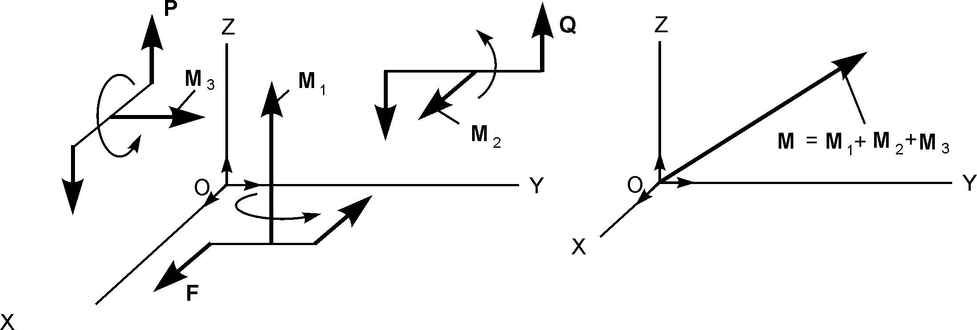

Рис. 1.37
Векторные моменты этих пар сил обозначим М₁, М₂, М₃. Так как эти векторы свободные, то переместив их в начало системы отсчёта OXYZ, получим систему векторов, приложенных в одной точке. Сложив графически эти векторы, получим один вектор М = М₁ + М₂ + М₃.
Если таких векторов много, то в общем случае имеем M = Σ M_{i} (см. рис. 1.37).

Векторный момент пары сил, эквивалентный данной системе пар сил в пространстве, равен сумме векторных моментов заданных пар сил.

1.11. Условия равновесия пар сил

Теорема. Для равновесия пар сил, действующих на тело, необходимо и достаточно, чтобы величина векторного момента эквивалентной пары сил равнялась нулю или векторный многоугольник, построенный на векторных моментах заданных пар сил, был замкнут:
M = Σ M_{i} = 0.

В аналитической форме условия равновесия пар сил в пространстве выражаются системой уравнений:
M_{OX} = Σ M_{iOХ} = 0; M_{OY} = Σ M_{iOY} = 0; M_{OZ} = Σ M_{iOZ} = 0,
где M_{OX}, M_{OY}, M_{OZ} – проекции векторного момента М эквивалентной пары сил на координатные оси OX, OY, OZ; Σ M_{iOХ}; Σ M_{iOY}; Σ M_{iOZ} – суммы проекций векторных моментов M_{i} на координатные оси.

Теорема. Для равновесия пар сил, приложенных к телу, необходимо и достаточно, чтобы алгебраические суммы проекций векторных моментов пар сил на каждую координатную ось равнялись нулю.

В общем случае пару сил можно уравновесить только парой сил и нельзя уравновесить одной силой.

1.12. Вектор момента силы относительно точки

Момент силы F относительно точки О изображается вектором M_{О}(F), приложенным в этой точке и направленным перпендикулярно к плоскости, содержащей силу и точку, в такую сторону, чтобы, смотря навстречу этому вектору, видеть силу F, стремящейся вращать эту плоскость в сторону, обратную вращению часовой стрелки (рис. 1.38).
Модуль M_{О}(F) этого вектора (M_{О}(F)) равен произведению модуля F силы F на её плечо h относительно точки О. M_{О}(F) = F⋅h. Сила F приложена в точке А горизонтальной плоскости OXY и параллельна координатной оси ОХ. Плечо h является кратчайшим расстоянием от этой точки до линии действия силы, то есть длиной перпендикуляра, опущенного из точки на линию действия силы.
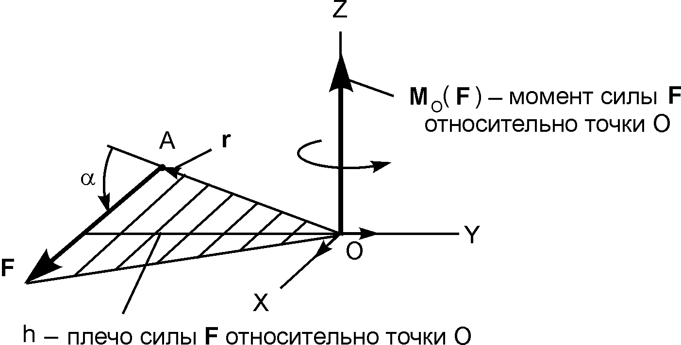

Рис. 1.38
Если из точки О в точку А приложения силы F провести радиус-вектор r, то вектор момента силы относительно точки можно выразить следующим векторным произведением:
M_{О}(F) = r × F; M_{О}(F) = r⋅F⋅sin(r, F) = r⋅F⋅sin(α) = F⋅h.

1.13. Алгебраический момент силы
относительно точки

На рис. 1.39 изображены сила F и точки А и В, расположенные в плоскости OYZ.

Под действием силы F, приложенной в точке В, тело будет совершать вращательное движение относительно оси АХ₁, проходящей через точку А перпендикулярно плоскости рисунка.
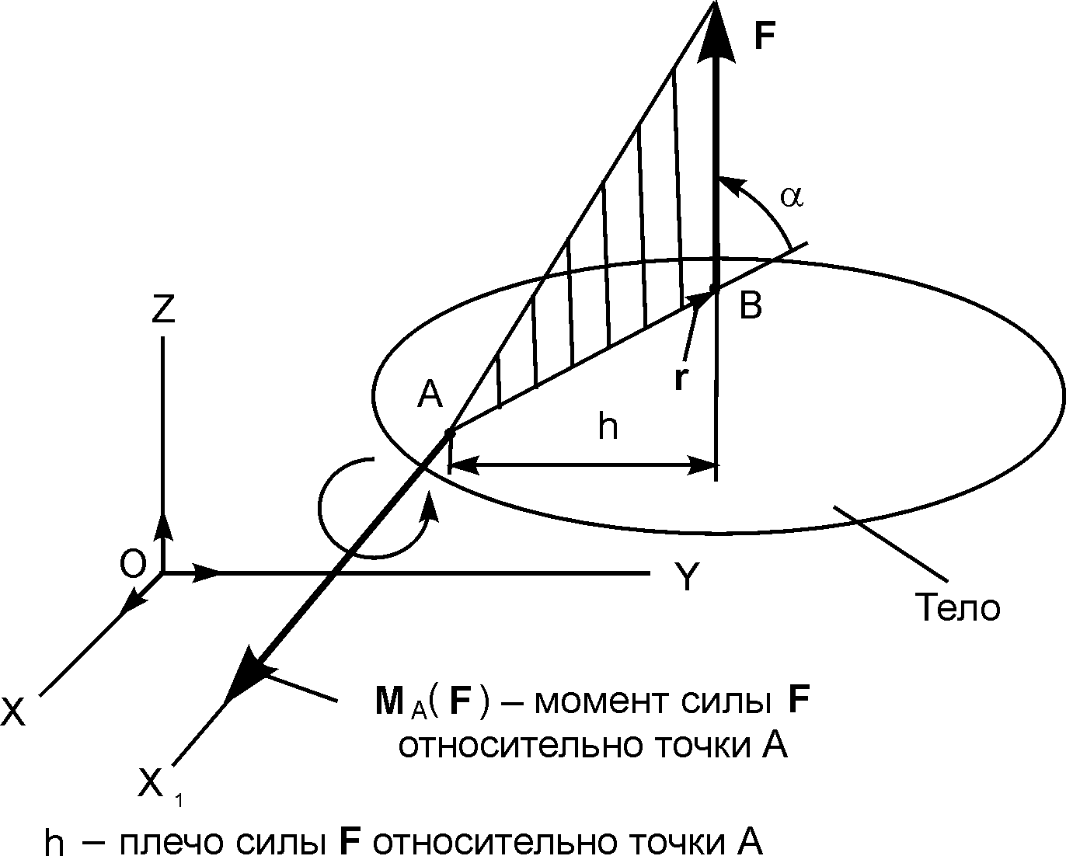

Рис. 1.39
В случае, когда рассматривается плоская система сил, векторным выражением момента силы F относительно точки А (M_{A}(F) = r × F) пользоваться неудобно.
Вращательный эффект силы характеризуется алгебраическим моментом M_{A}(F) силы F относительно точки А. M_{A}(F) = ± F⋅h, где h – плечо силы F относительно точки А.

Плечо силы относительно точки – кратчайшее расстояние от точки до линии действия силы.

Если под действием силы F тело вращается против хода часовой стрелки, то M_{A}(F) = F⋅h > 0. Если под действием силы вращение тела происходит по ходу часовой стрелки, то момент этой силы относительно точки отрицателен (M_{A}(F) = F⋅h < 0).
В общем случае справедлива формула
M_{A}(F) = ± F⋅h.
На рис 1.40 изображены силы F, P, Q и точка А, расположенные в одной плоскости OXY.
Алгебраические моменты этих сил относительно точки А выражаются формулами:
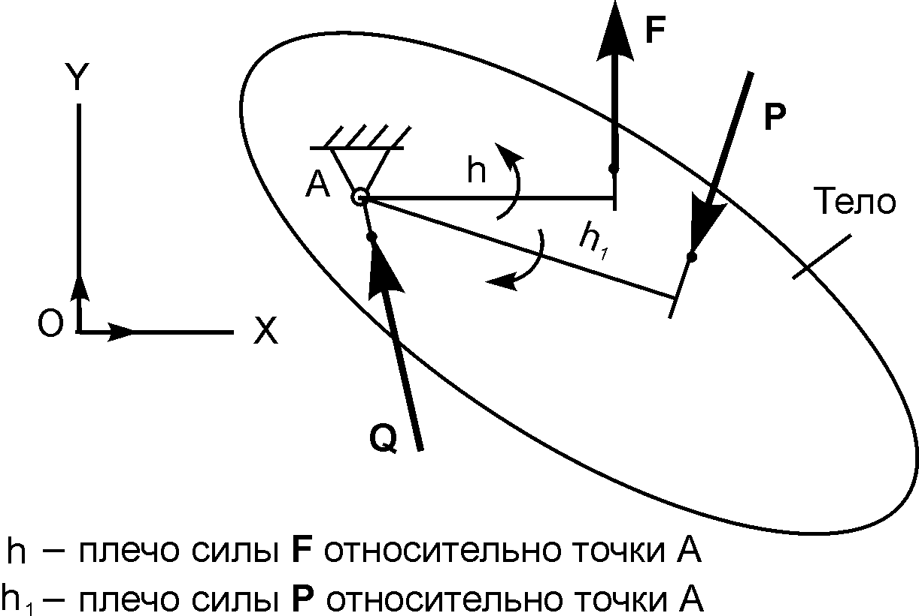

Рис. 1.40
M_{A}(F) = F⋅h > 0;
M_{A}(P) = – Р⋅h₁ < 0;
M_{A}(Q) = Q·0 = 0.

Таким образом, алгебраическим моментом силы относительно точки называют взятое с соответствующим знаком произведение модуля силы на её плечо относительно точки.

Момент силы относительно точки не изменится, если силу переместить вдоль линии её действия.
Момент силы относительно точки равен нулю, если линия действия силы проходит через эту точку.

Вопросы и задания для самоконтроля

- Сформулировать определение термина «пара сил».
2. Сформулировать определение термина «плоскость действия пары сил».
3. Сформулировать определение термина «плечо пары сил».
4. Сформулировать определение термина «алгебраический момент пары сил».
5. Сформулировать определение термина «момент пары сил».
6. Сформулировать теорему об эквивалентности пар сил, лежащих в одной плоскости.
7. Сформулировать первое следствие из теоремы об эквивалентности пар сил, лежащих в одной плоскости.
8. Сформулировать второе следствие из теоремы об эквивалентности пар сил, лежащих в одной плоскости.
9. Сформулировать теорему о равновесии пар сил, приложенных к телу.
10. Сформулировать определение термина «плечо силы относительно точки».
11. Записать формулу для определения алгебраического момента силы F относительно точки А.

1.14. Приведение силы к заданному центру
(метод Пуансо)

Теорема. Силу F, не изменяя её действие на тело, можно перенести из точки её приложения А в любой центр приведения О, присоединив при этом к телу пару сил с моментом М, геометрически равным моменту M_{О}(F) этой силы относительно центра приведения.

Пусть задана сила F, лежащая в горизонтальной плоскости OXY параллельно оси ОХ (рис. 1.41).
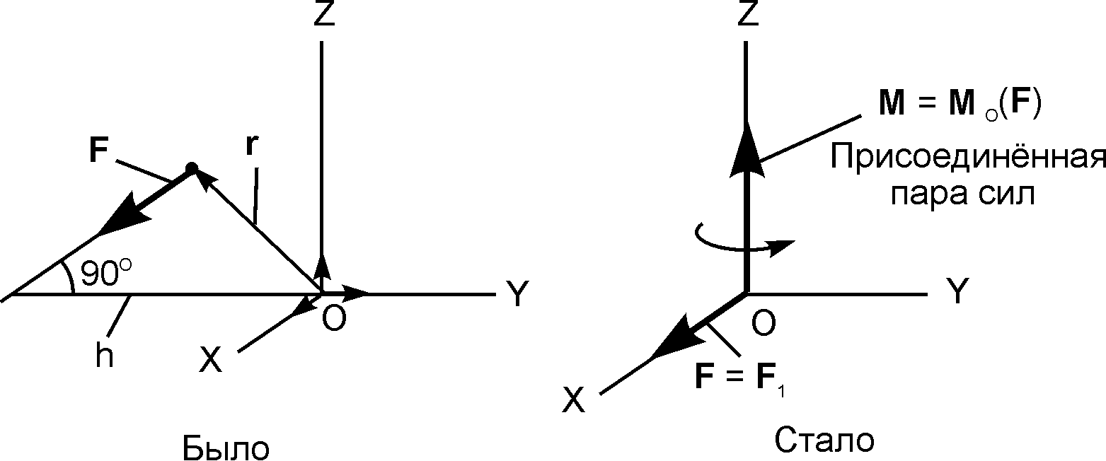
Рис. 1.41
Согласно методу Пуансо вместо силы F, приложенной в точке А, получена сила F₁, равная по величине силе F, но приложенная в точке О и присоединённая пара сил, векторный момент которой M = M_{О}(F).
По теореме об эквивалентности пар сил присоединённую пару сил можно заменить любой другой парой сил с таким же векторным моментом.

1.15. Приведение произвольной системы сил
к заданному центру

Теорема. Любую произвольную систему сил, действующую на тело, можно привести в общем случае к силе и паре сил.

Такой процесс замены системы сил одной силой и парой сил называют приведением системы сил к заданному центру.
Пусть задана произвольная система сил (F₁, …, F_{n}) (рис. 1.42).

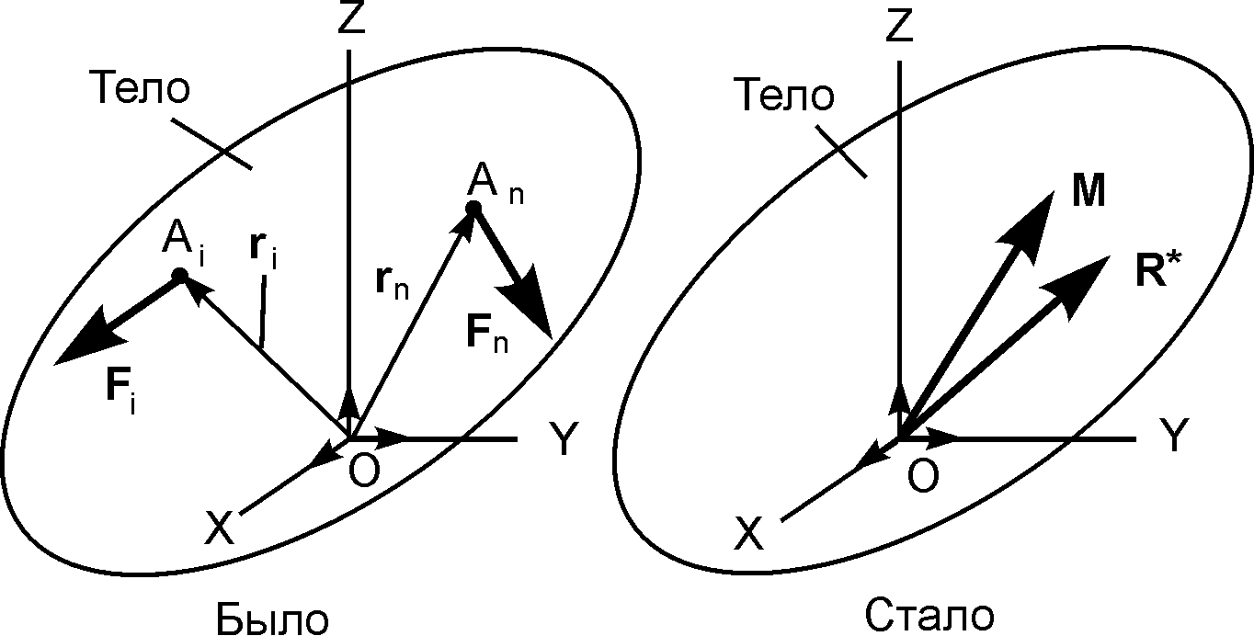
Рис. 1.42
Последовательно применяя метод Пуансо к каждой из заданной системы сил, приведём её к произвольному центру О. В результате этого получим систему сил (F₁, …, F_{n}), приложенных в центре О, и присоединённую пару сил с моментом M = Σ M_{О}(F_{i}). Складывая силы F₁, …, F_{n} по правилу параллелограмма, получим их равнодействующую R∗, равную геометрической сумме заданных сил и приложенную в центре приведения.
Геометрическую сумму всех сил системы называют главным вектором системы сил и, в отличие от равнодействующей R, обозначают R∗.
Вектор M = Σ M_{О}(F_{i}) называют главным моментом системы сил относительно центра приведения.
Этот результат можно сформулировать следующим образом: силы, произвольно расположенные в пространстве, можно привести к одной силе, равной их главному вектору и приложенной в центре приведения и к паре сил с моментом, равным главному моменту всех сил относительно центра приведения.
Выбор центра приведения не отражается на модуле и направлении главного вектора R∗, но влияет на модуль и направление главного момента М. Главный вектор R∗ является свободным вектором и может быть приложен в любой точке тела.

1.16. Аналитические условия равновесия

плоской произвольной системы сил

Плоская произвольная система сил – система сил, линии действия которых произвольно расположены в одной плоскости.

Линии действия плоской произвольной системы сил пересекаются в различных точках.
На рис. 1.43 изображена заданная плоская произвольная система сил (F₁, …, F_{n}), линии действия которых лежат в плоскости OYZ.
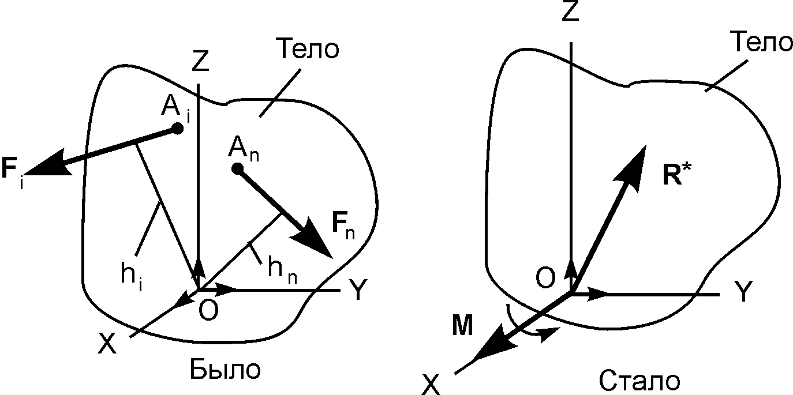

Рис. 1.43
Последовательно применяя метод Пуансо для каждой из сил F_{i}, осуществим параллельный перенос сил из точек A_{i} в начало О системы отсчёта OXYZ. Согласно этому методу, сила F_{i} будет эквивалентна силе F_{i}, приложенной в точке О, и присоединённой паре сил с моментом M_{i} = M_{О}(F_{i}). При этом M_{i} = ± F_{i}⋅h_{i}, где h_{i} – плечо силы F_{i} относительно центра приведения О. По окончании этой работы получим сходящуюся систему сил (F_{i},…, F_{n}) и сходящуюся систему векторных моментов M_{i} = M_{О}(F_{i}) присоединённых пар сил, приложенных в центре приведения. Сложив векторы сил, получим глав
ный вектор R* = ΣF_{i} и главный момент эквивалентной пары сил M = Σ M_{О}(F_{i}).
Таким образом, плоская произвольная система сил (F_{i},…, F_{n}) эквивалентна одной силе R* = Σ F_{i} и паре сил с моментом M = Σ M_{О}(F_{i}).
При решении задач статики используют проекции силы на координатные оси и алгебраические моменты сил относительно точки.
На рис. 1.44 изображена плоская произвольная система сил, приведённая к главному вектору сил, модуль которой R*= $\sqrt{(F_{\text{iOX}})^{2}+(F_{\text{iOY}})^{2}}$ и эквивалентной паре сил с алгебраическим моментом M = Σ M_{О}(F_{i}).
В этих формулах Σ F_{iОX}, Σ F_{iОY} – суммы проекций сил на координатные оси; Σ M_{О}(F_{i}) – сумма алгебраических моментов сил относительно точки О.

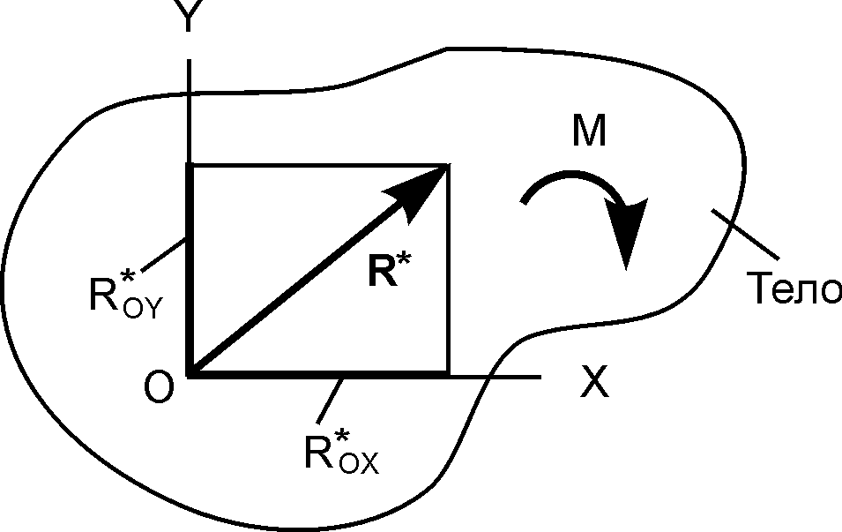

Рис. 1.44
Геометрическое условие равновесия любой системы сил выражается векторными равенствами: R* = Σ F_{i} = 0; M = Σ M_{О}(F_{i}) = 0.
При решении задач требуется определить реакции R_{i}^{E} внешних связей, наложенных на механическую систему. При этом активные силы F_{i}^{E}, приложенные к этой системе, известны. Так как активные силы F_{i}^{E} и реакции связей R_{i}^{E} относятся к разряду внешних сил, то геометрическое условие равновесия системы внешних сил целесообразно выразить векторными равенствами:

Σ F_{i}^{E} + Σ R_{i}^{E} = 0;
Σ M_{A}(F_{i}^{E}) + Σ M_{A}(R_{i}^{E}) = 0.

Для равновесия системы внешних сил необходимо и достаточно, чтобы геометрическая сумма активных сил F_{i}^{E} и реакций R_{i}^{E} внешних связей и геометрическая сумма моментов активных сил M_{A}(F_{i}^{E}) и реакций внешних связей M_{A}(R_{i}^{E}) относительно произвольной точки А равнялись нулю.

Проецируя эти векторные равенства на координатные оси системы отсчёта, получим аналитические условия равновесия системы внешних сил. Для плоской произвольной системы сил эти уравнения приобретают следующий вид:
Σ$F_{\text{iOX}}^{E}$ + Σ$R_{\text{iOX}}^{E}$ = 0;
Σ$F_{\text{iOY}}^{E}$ + Σ$R_{\text{iOY}}^{E}$ = 0;
Σ M_{A}(F_{i}^{E}) + Σ M_{A}(R_{i}^{E}) = 0,
где Σ$F_{\text{iOX}}^{E}$, Σ$F_{\text{iOY}}^{E}$ – соответственно суммы проекций активных сил на координатные оси OX, OY; Σ$R_{\text{iOX}}^{E}$, Σ$R_{\text{iOY}}^{E}$ – суммы проекций реакций внешних связей на координатные оси OX, OY; Σ M_{A}(F_{i}^{E}) – сумма алгебраических моментов активных сил F_{i}^{E} относительно точки А; Σ M_{A}(R_{i}^{E}) – сумма алгебраических моментов реакций R_{i}^{E} внешних связей относительно точки А.
Совокупность этих формул есть первая (основная) форма уравнений равновесия плоской произвольной системы внешних сил.

Таким образом, для равновесия плоской произвольной системы внешних сил, приложенных к механической системе, необходимо и достаточно, чтобы суммы проекций активных сил и реакций внешних связей на две координатные оси и сумма алгебраических моментов активных сил и реакций внешних связей относительно произвольной точки А равнялись нулю.

Существуют и другие формы уравнений равновесия плоской произвольной системы сил.
Вторая форма выражается совокупностью формул:
Σ$F_{\text{iOX}}^{E}$ + Σ$R_{\text{iOX}}^{E}$ = 0;
Σ M_{A}(F_{i}^{E}) + Σ M_{A}(R_{i}^{E}) = 0;
Σ M_{В}(F_{i}^{E}) + Σ M_{В}(R_{i}^{E}) = 0.

Для равновесия плоской произвольной системы внешних сил, приложенных к телу, необходимо и достаточно, чтобы сумма проекций сил на координатную ось и суммы алгебраических моментов сил относительно произвольных точек А и В равнялись нулю.

Третья форма уравнений равновесия выражается совокупностью формул:
Σ M_{A}(F_{i}^{E}) + Σ M_{A}(R_{i}^{E}) = 0;
Σ M_{В}(F_{i}^{E}) + Σ M_{В}(R_{i}^{E}) = 0;
Σ M_{С}(F_{i}^{E}) + Σ M_{С}(R_{i}^{E}) = 0.

Для равновесия плоской произвольной системы внешних сил, приложенных к телу, необходимо и достаточно, чтобы суммы алгебраических моментов этих сил относительно произвольных точек А, В и С равнялись нулю.

При использовании третьей формы уравнений равновесия точки А, В и С не должны лежать на одной прямой.

1.17. Другие типы связей на плоскости

На рис. 1.45 изображена жёсткая заделка (защемление), которая не позволяет механической системе (телу) осуществлять какие-либо движения в плоскости OXY. Поэтому в такой связи реакция R_{A} раскладывается на компоненты X_{A}, Y_{A} по координатным осям и показывается пара сил с алгебраическим моментом М_{А}.
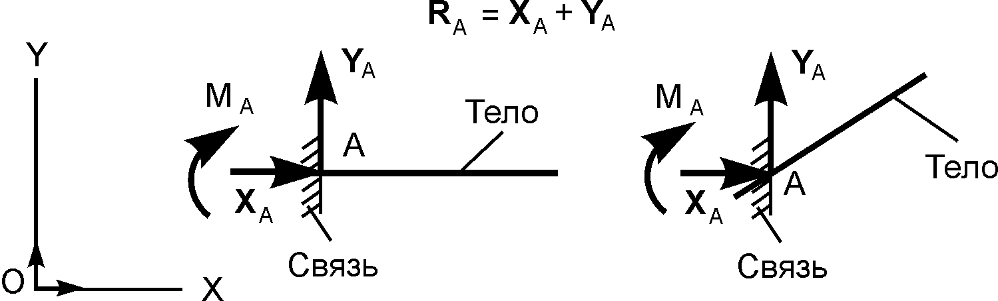
Рис. 1.45
Таким образом, реакция жёсткой заделки состоит из двух сил X_{A}, Y_{A}, расположенных параллельно координатным осям, и реактивного момента М_{А}. Для определения величины реакции R_{A} используют формулу
$R_{A}=\sqrt{(X_{A})^{2}+(Y_{A})^{2}}$.
В скользящей заделке (рис. 1.46) показывают реакцию R_{A} и пару сил с реактивным моментом М_{А}.
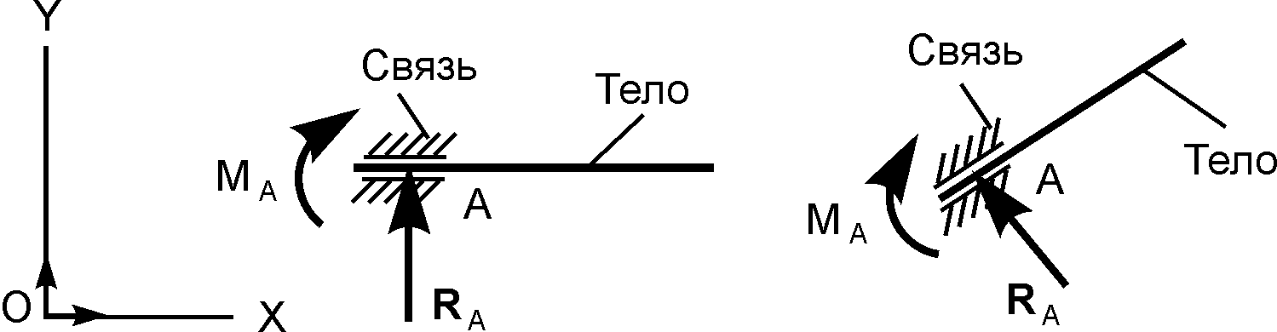
Рис. 1.46
Такая связь позволяет телу перемещаться поступательно вдоль координатной оси ОХ.
В свободной заделке, представляющей собой совокупность скользящей заделки и промежуточной связи, (рис. 1.47) возникает пара сил с моментом М_{А}, так как допускаются поступательные перемещения тела параллельно составляющим этой связи.
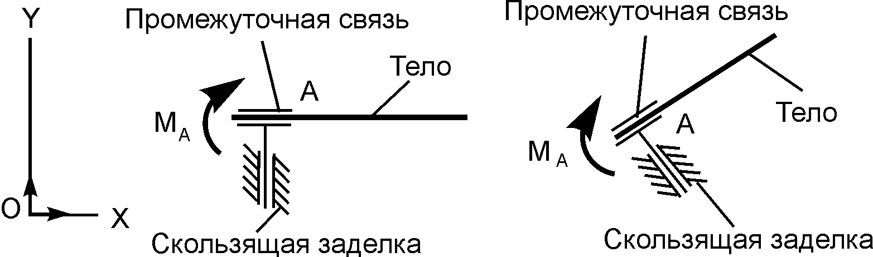
Рис. 1.47

Существуют и другие комбинированные связи. Одна из таких связей приведена на рис. 1.48.

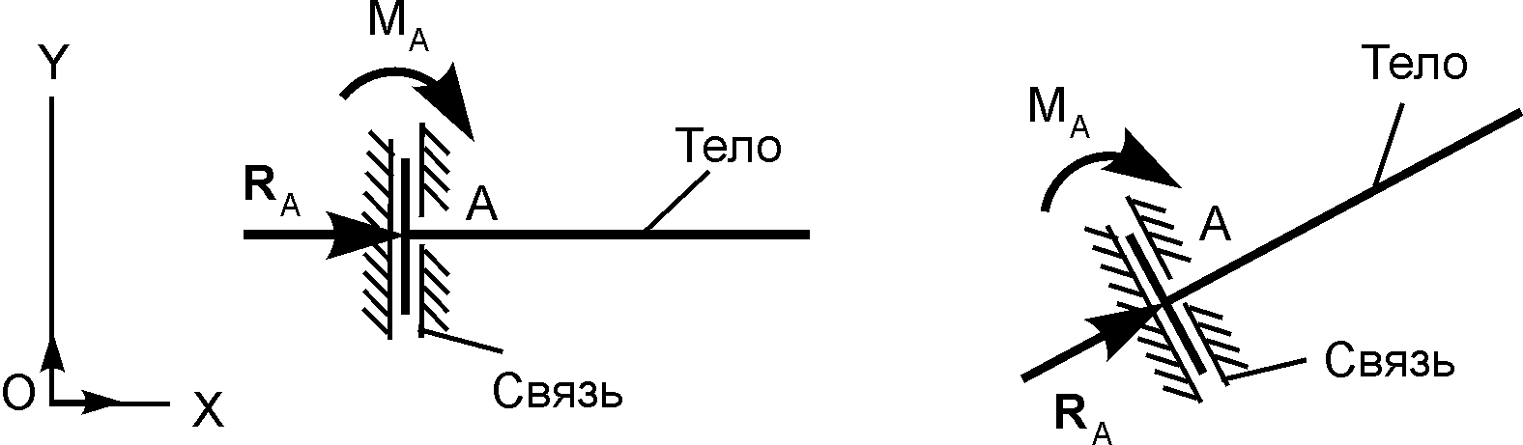

Рис. 1.48
Здесь реакция R_{A} направлена вдоль тела, так как связь допускает незначительные перемещения тела вдоль скользящей заделки. Эта связь не допускает поступательного движения тела на связь и поворот тела в плоскости OXY.

1.18. Варианты курсового задания С 1
«Определение реакций опор твёрдого тела»

Для закрепления теоретического материала необходимо выполнить курсовое задание С 1.
В курсовом задании (см. табл. 1.1) приведены варианты плоских балок, загруженных активными нагрузками Р, М, q, где Р – сосредоточенная сила; М – алгебраический момент пары сил; q – интенсивность распределённой нагрузки.
Используя основную форму уравнений равновесия для плоской произвольной системы сил, определить реакции внешних связей, наложенных на балку. Применяя другую форму уравнений равновесия, проверить правильность расчётов.

Таблица 1.1

Номер варианта | Расчётная схема | Исходные  данные | Определяемые величины
1 | 2 | 3 | 4
1 | 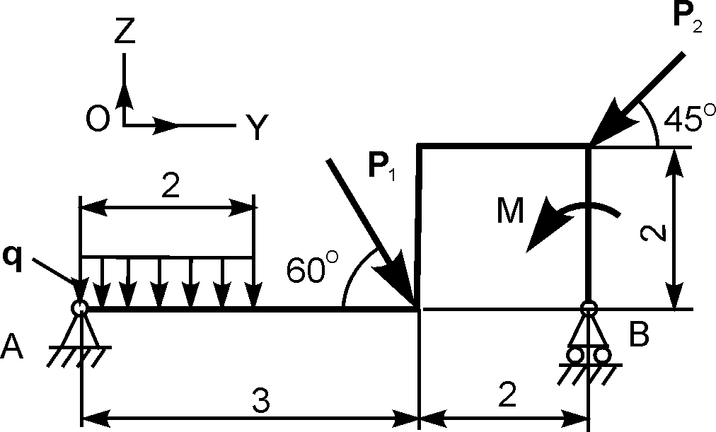 | Р₁ = 10 кН;  Р₂ = 20 кН;  М = 6 кН·м;  q = 2 кН/м | Z_{A} = ?  Y_{A} = ?  R_{B} = ?
2 | 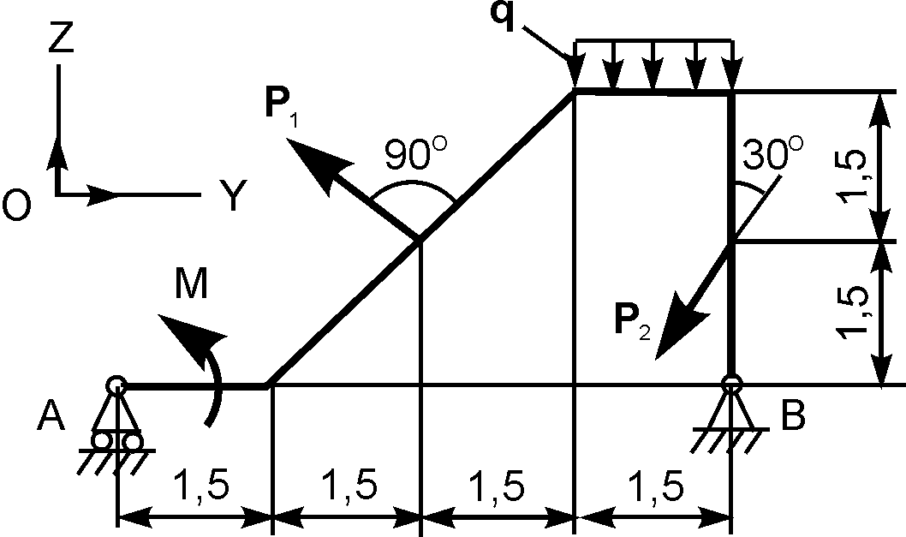 | Р₁ = 20 кН;  Р₂ = 20 кН;  М = 5 кН·м;  q = 4 кН/м | Z_{B} = ?  Y_{B} = ?  R_{A} = ?
3 | 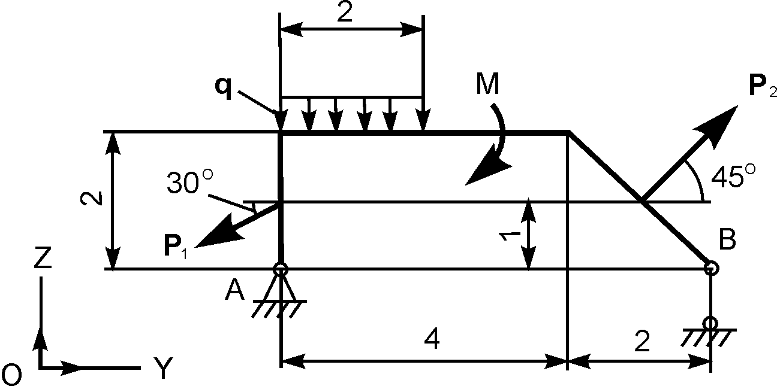 | Р₁ = 10 кН;  Р₂ = 20 кН;  М = 4 кН·м;  q = 1 кН/м | Z_{A} = ?  Y_{A} = ?  R_{B} = ?
4 | 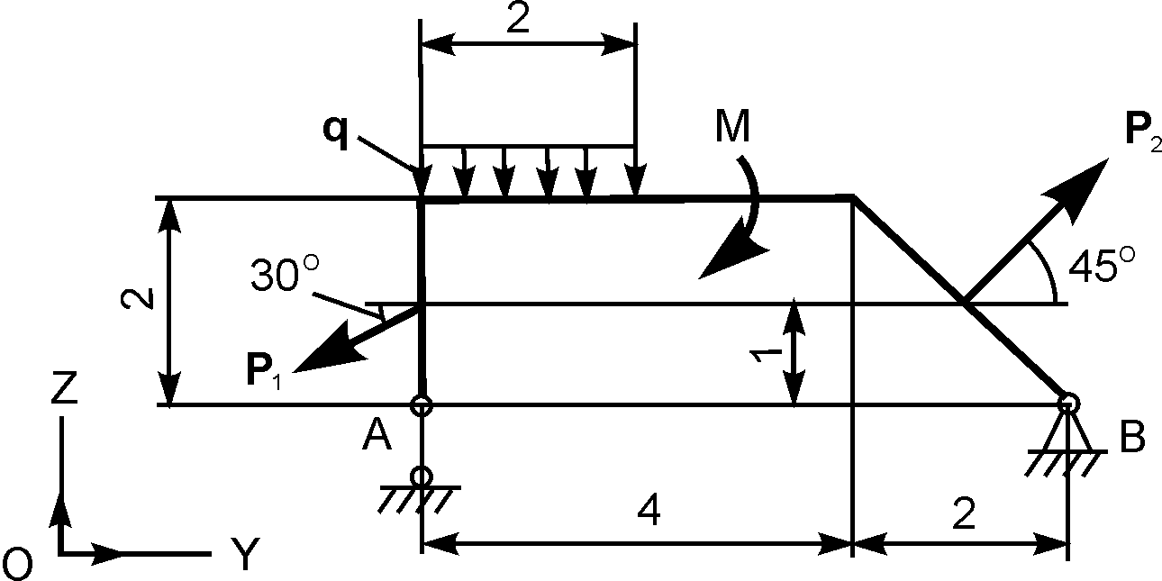 | Р = 10 кН;  М = 6 кН·м;  q = 2 кН/м | Z_{B} = ?  Y_{B} = ?  R_{A} = ?
Продолжение табл. 1.1

1 | 2 | 3 | 4
5 | 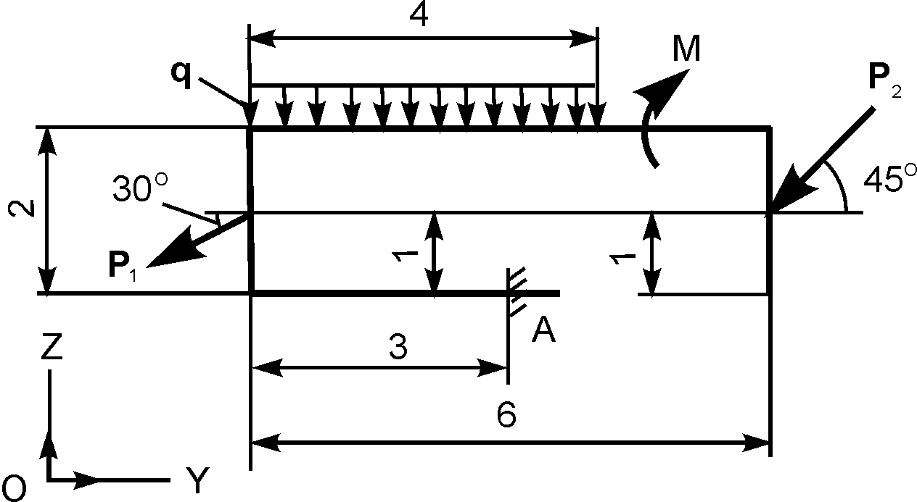 | Р₁ = 20 кН;  Р₂ = 20 кН;  М = 5 кН·м;  q = 4 кН/м | Z_{A} = ?  Y_{A} = ?  M_{A} = ?
6 | 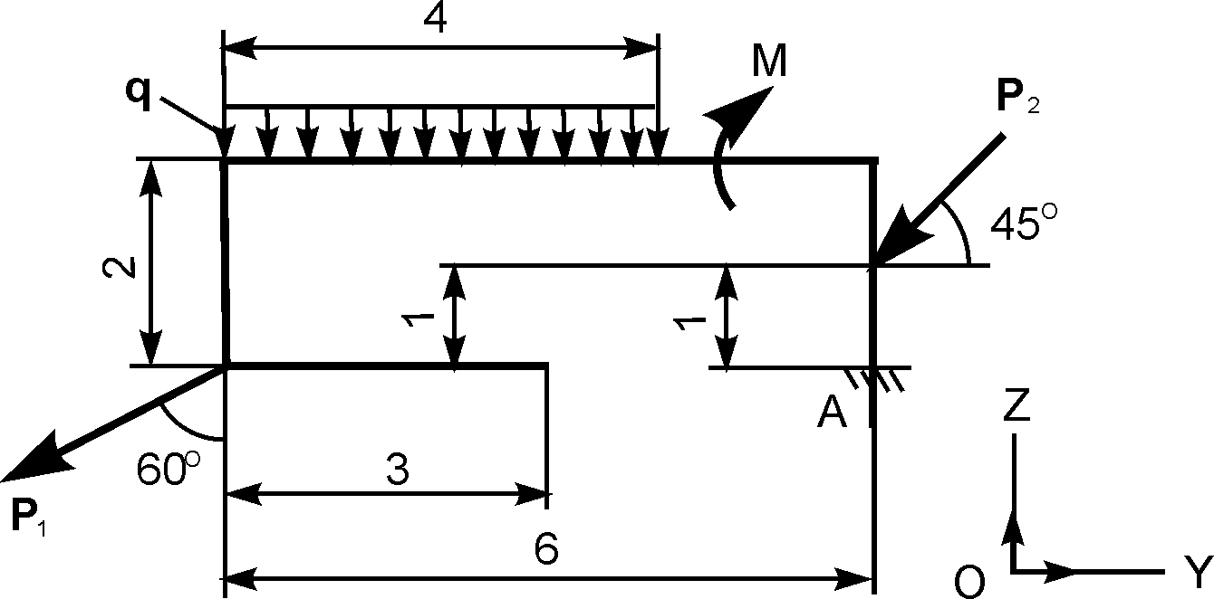 | Р₁ = 2 кН;  Р₂ = 20 кН;  М = 4 кН·м;  q = 2 кН/м | Z_{А} = ?  Y_{А} = ?  M_{A} = ?
7 | 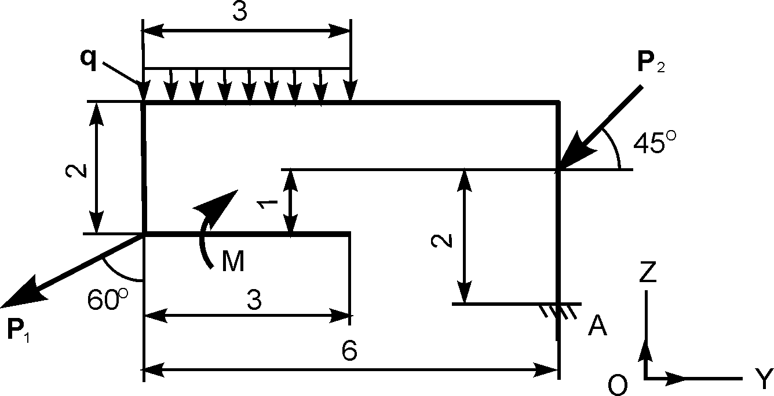 | Р₁ = 10 кН;  Р₂ = 20 кН;  М = 6 кН·м;  q = 2 кН/м | Z_{A} = ?  Y_{A} = ?  М_{А} = ?
8 | 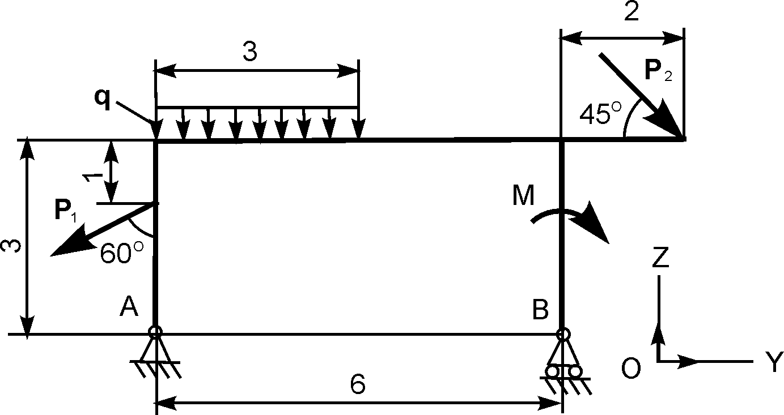 | Р₁ = 4 кН;  Р₂ = 20 кН;  М = 10 кН·м;  q = 3 кН/м | Z_{A} = ?  Y_{A} = ?  R_{B} = ?
Продолжение табл. 1.1

1 | 2 | 3 | 4
9 | 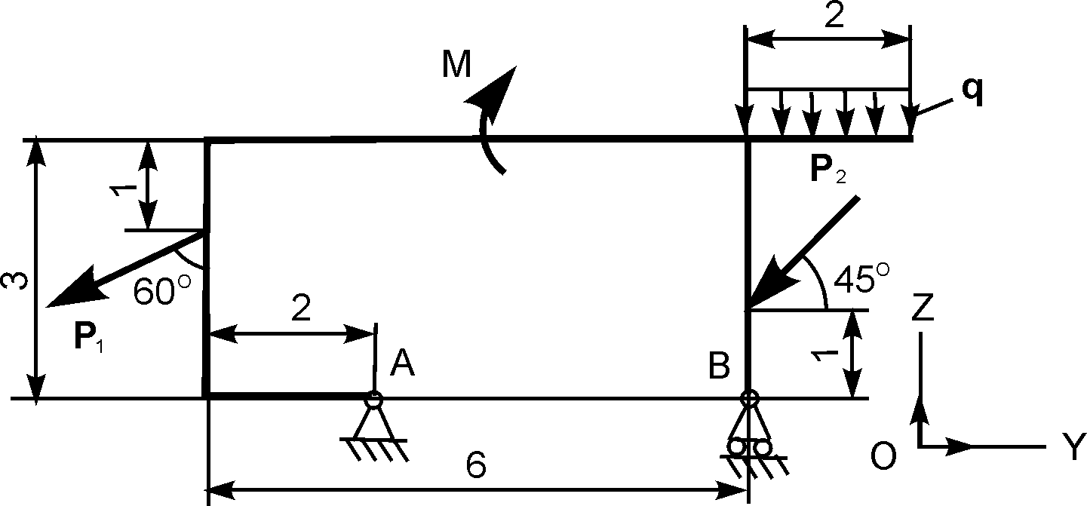 | Р₁ = 10 кН;  Р₂ = 20 кН;  М = 5 кН·м;  q = 2 кН/м | Z_{A} = ?  Y_{A} = ?  R_{B} = ?
10 | 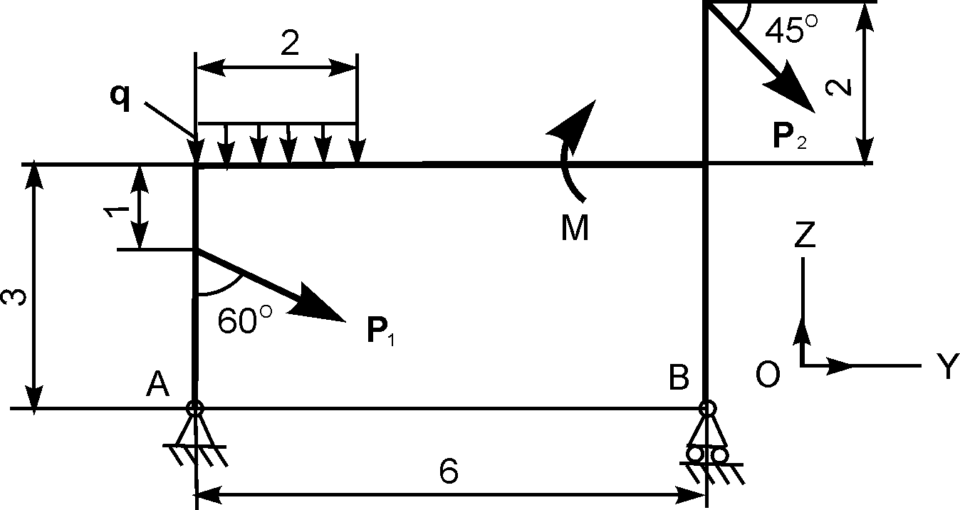 | Р₁ = 15 кН;  Р₂ = 20 кН;  М = 4 кН·м;  q = 3 кН/м | Z_{A} = ?  Y_{A} = ?  R_{B} = ?
11 | 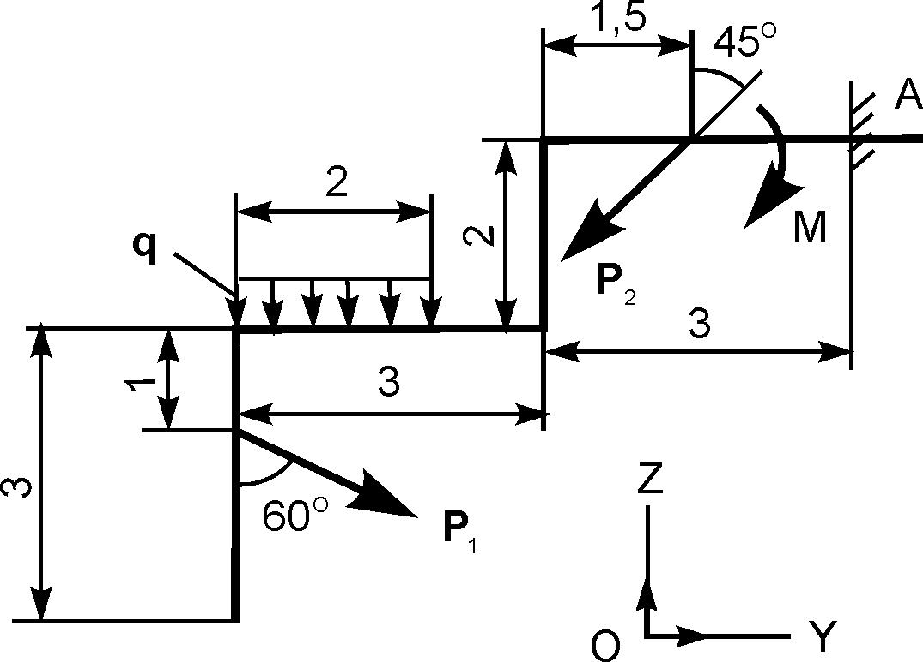 | Р₁ = 10 кН;  Р₂ = 20 кН;  М = 5 кН·м;  q = 2 кН/м | Z_{A} = ?  Y_{A} = ?  М_{А} = ?
12 | 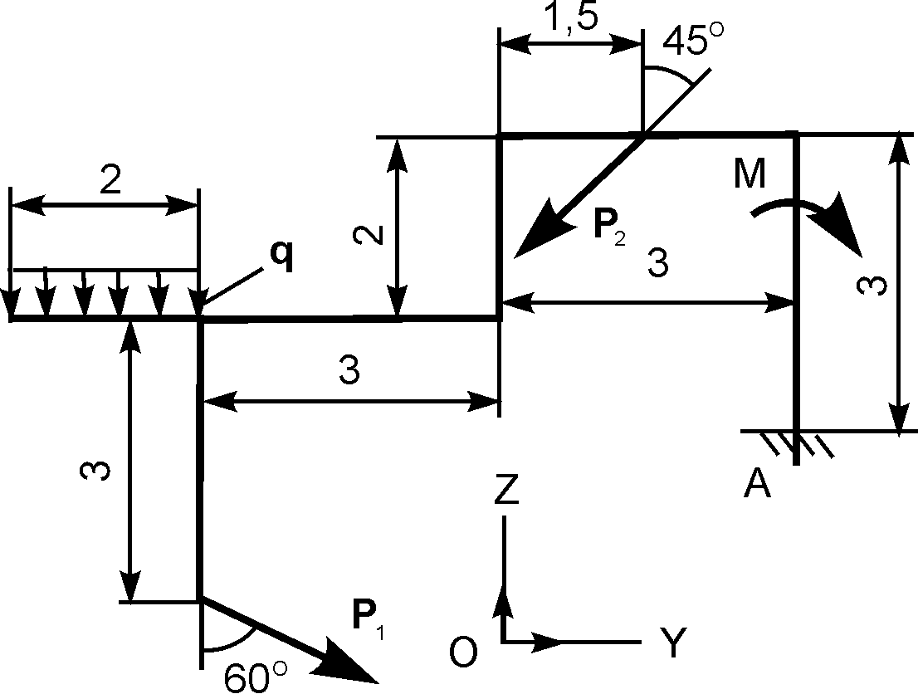 | Р₁ = 12 кН;  Р₂ = 20 кН;  М = 6 кН·м;  q = 2 кН/м | Z_{A} = ?  Y_{A} = ?  М_{А} = ?
Продолжение табл. 1.1

1 | 2 | 3 | 4
13 | 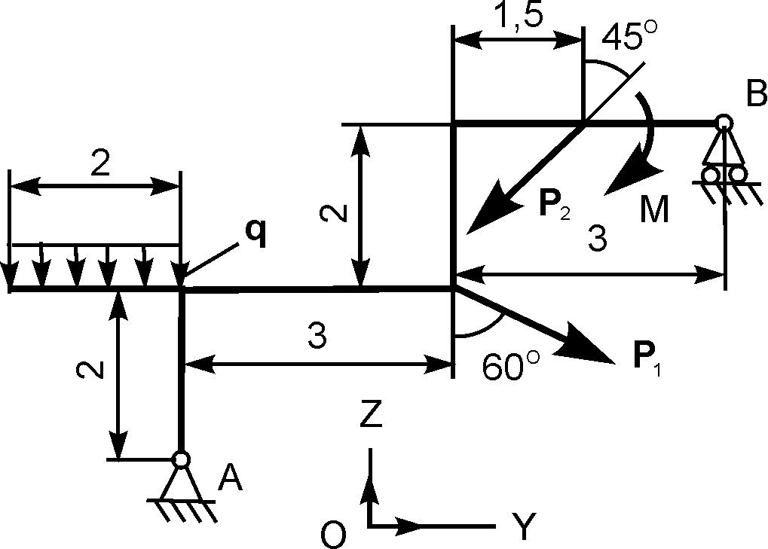 | Р₁ = 10 кН;  Р₂ = 20 кН;  М = 6 кН·м;  q = 2 кН/м | Z_{A} = ?  Y_{A} = ?  R_{B} = ?
14 | 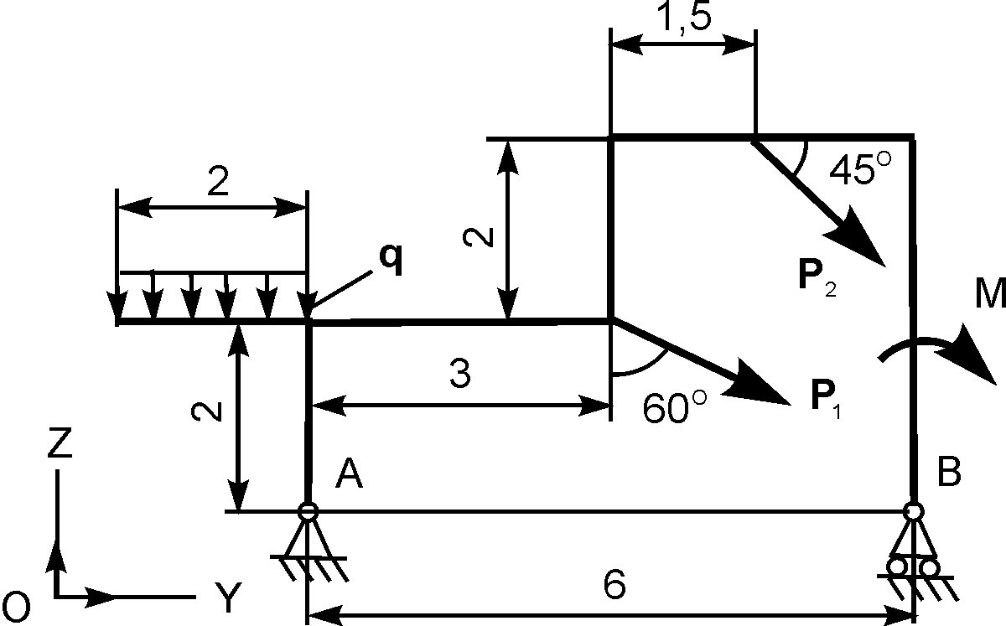 | Р₁ = 20 кН;  Р₂ = 20 кН;  М = 12 кН·м;  q = 2 кН/м | Z_{A} = ?  Y_{A} = ?  R_{B} = ?
15 | 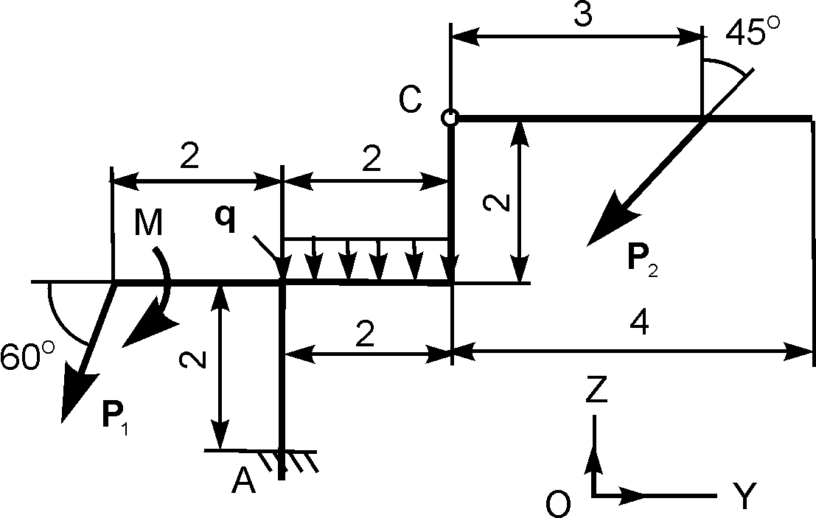 | Р₁ = 20 кН;  Р₂ = 20 кН;  М = 4 кН·м;  q = 3 кН/м | Z_{A} = ?  Y_{A} = ?  М_{А} = ?
16 |  | Р₁ = 14кН;  Р₂ = 20 кН;  М = 4 кН·м;  q = 3 кН/м | Z_{A} = ?  Y_{A} = ?  М_{А} = ?
Продолжение табл. 1.1

1 | 2 | 3 | 4
17 | 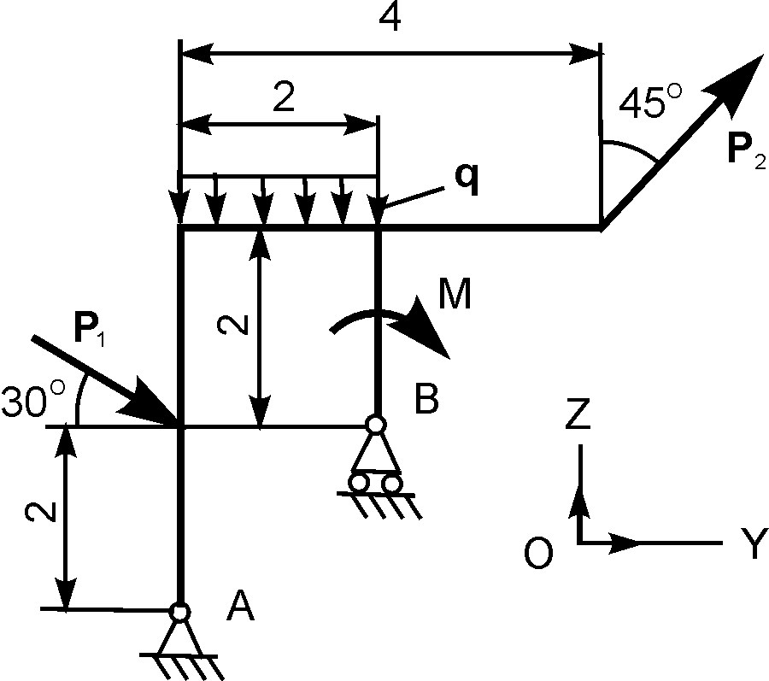 | Р₁ = 10 кН;  Р₂ = 20 кН;  М = 6 кН·м;  q = 4 кН/м | Z_{A} = ?  Y_{A} = ?  R_{B} = ?
18 | 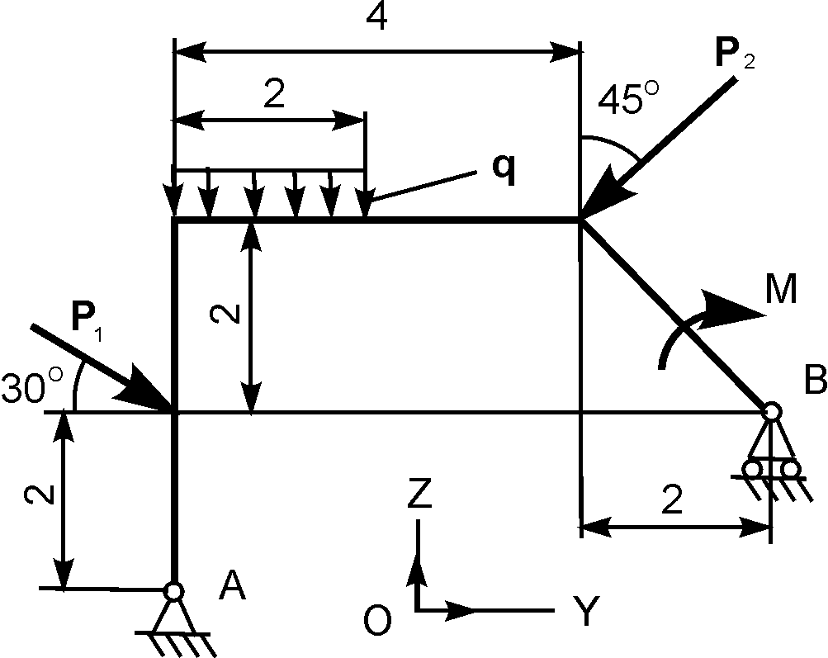 | Р₁ = 20 кН;  Р₂ = 20 кН;  М = 10 кН·м;  q = 2 кН/м | Z_{A} = ?  Y_{A} = ?  R_{B} = ?
19 | 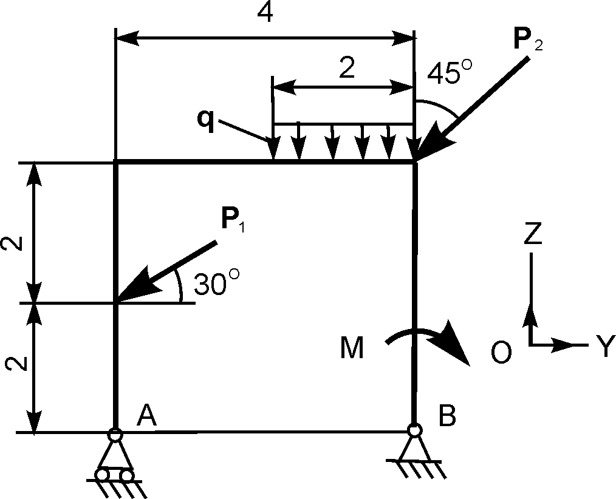 | Р₁ = 10 кН;  Р₂ = 20 кН;  М = 4 кН·м;  q = 2 кН/м | Z_{В} = ?  Y_{В} = ?  R_{А} = ?
20 | 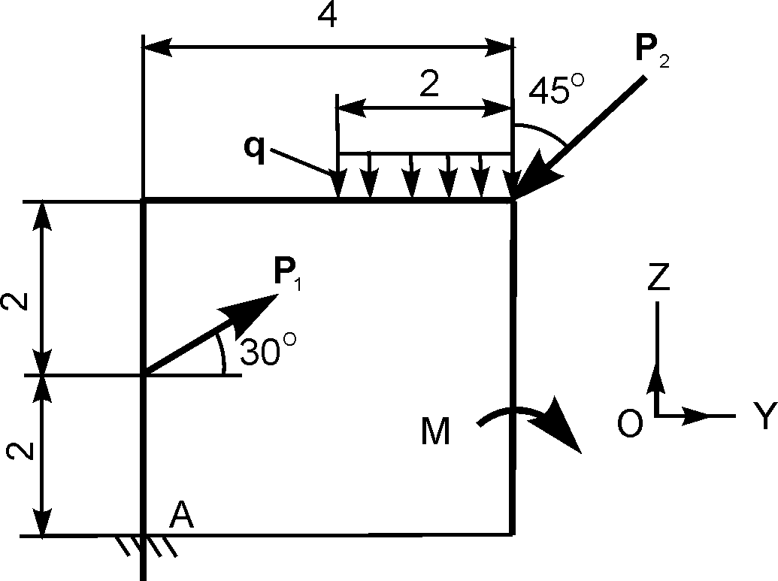 | Р₁ = 6 кН;  Р₂ = 20 кН;  М = 6 кН·м;  q = 1 кН/м | Z_{A} = ?  Y_{A} = ?  M_{A} = ?
Продолжение табл. 1.1

1 | 2 | 3 | 4
21 | 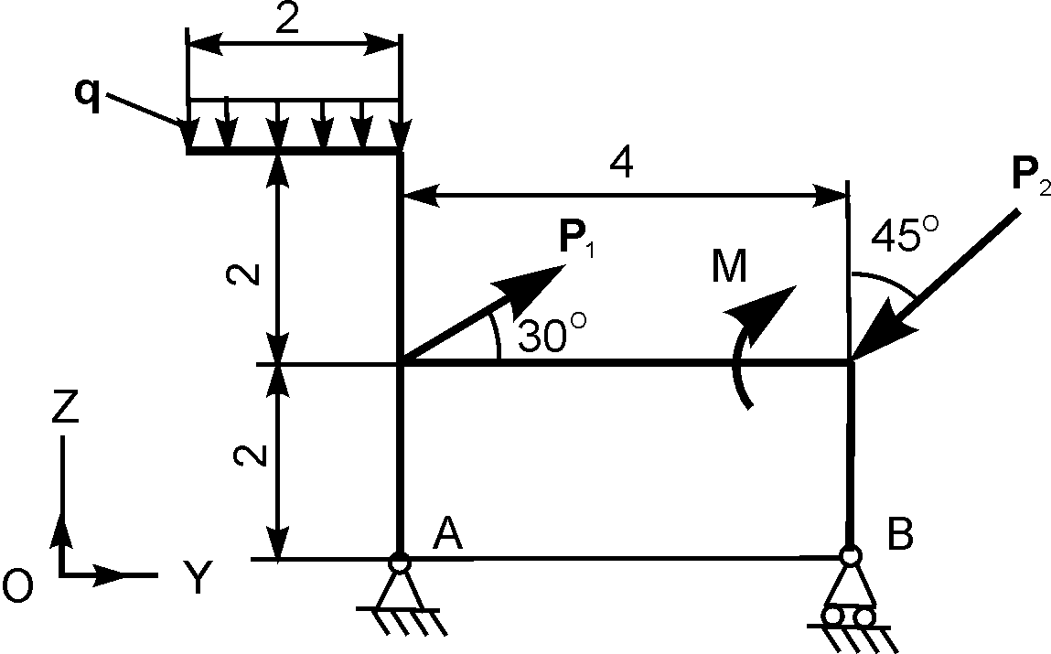 | Р₁ = 4 кН;  Р₂ = 20 кН;  М = 2 кН·м;  q = 1 кН/м | Z_{A} = ?  Y_{A} = ?  R_{B} = ?
22 | 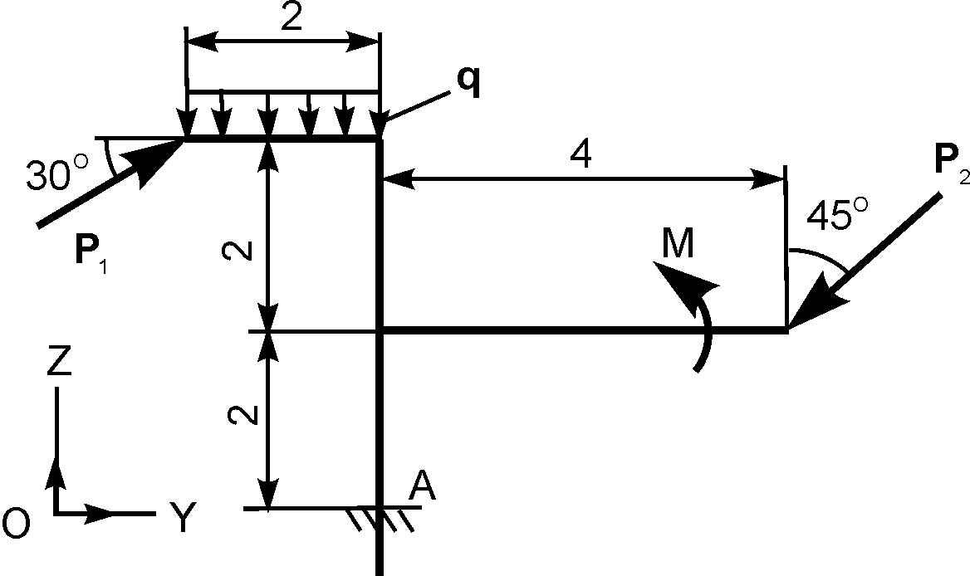 | Р₁ = 20 кН;  Р₂ = 20 кН;  М = 5 кН·м;  q = 2 кН/м | Z_{A} = ?  Y_{A} = ?  М_{А} = ?
23 | 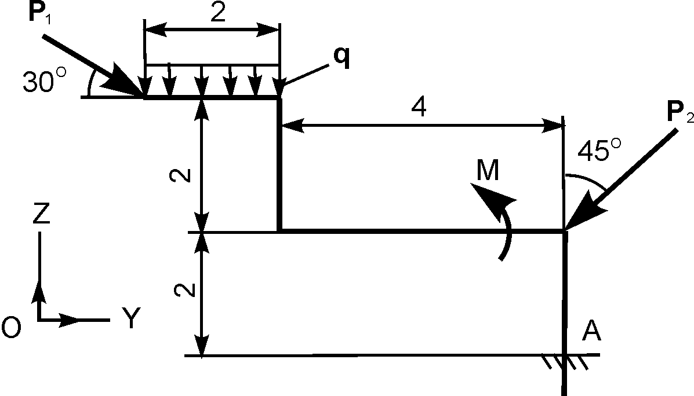 | Р₁ = 5 кН;  Р₂ = 10 кН;  М = 2 кН·м;  q = 3 кН/м | Z_{A} = ?  Y_{A} = ?  М_{А} = ?
24 | 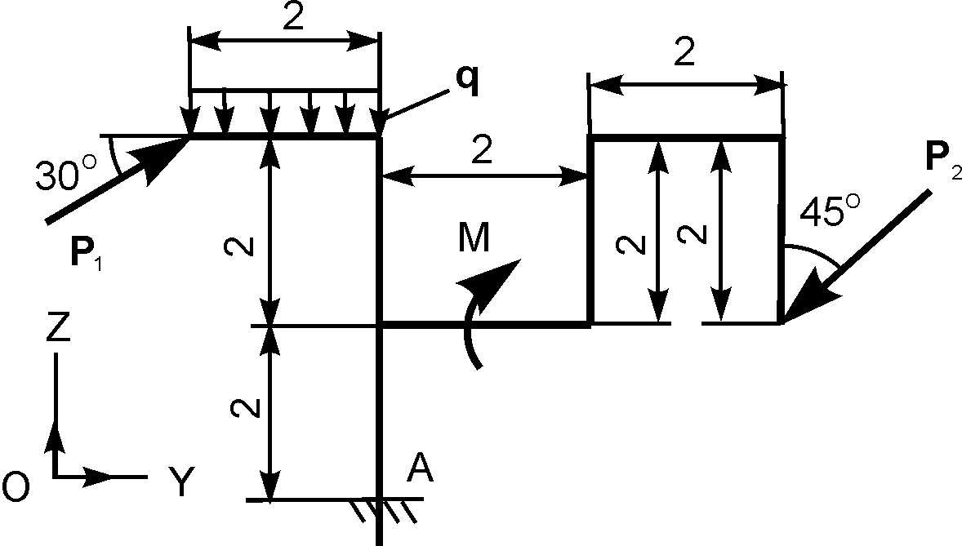 | Р₁ = 10 кН;  Р₂ = 20 кН;  М = 6 кН·м;  q = 1 кН/м | Z_{A} = ?  Y_{A} = ?  M_{A} = ?
Продолжение табл. 1.1

1 | 2 | 3 | 4
25 | 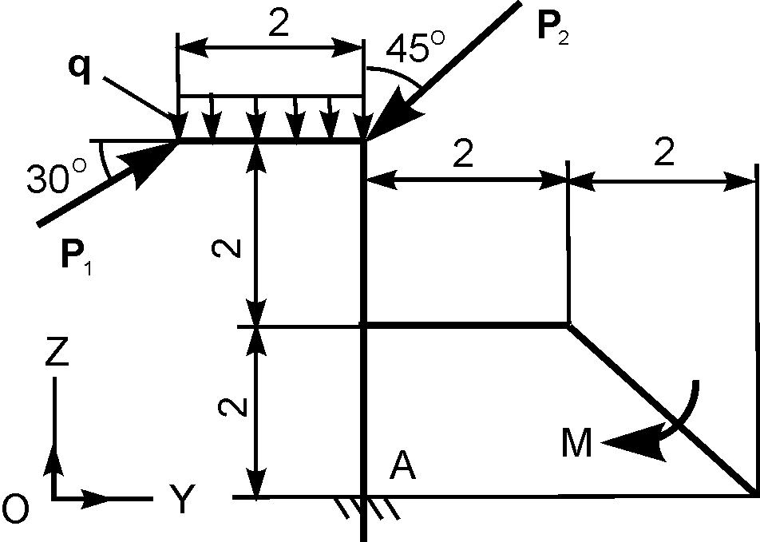 | Р₁ = 6 кН;  Р₂ = 20 кН;  М = 8 кН·м;  q = 2 кН/м | Z_{A} = ?  Y_{A} = ?  M_{A} = ?
26 | 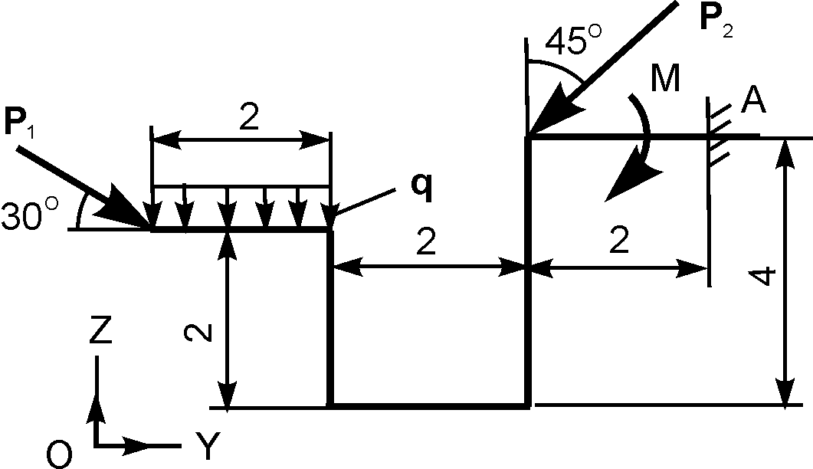 | Р₁ = 20 кН;  Р₂ = 20 кН;  М = 10 кН·м;  q = 2 кН/м | Z_{A} = ?  Y_{A} = ?  M_{A} = ?
27 | 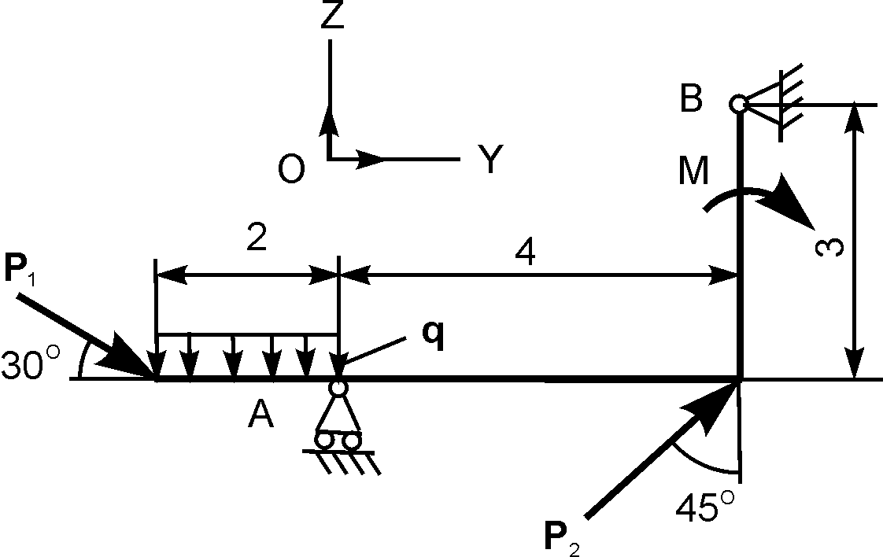 | Р₁ = 10 кН;  Р₂ = 20 кН;  М = 10 кН·м;  q = 3 кН/м | Z_{B} = ?  Y_{B} = ?  R_{A} = ?
28 | 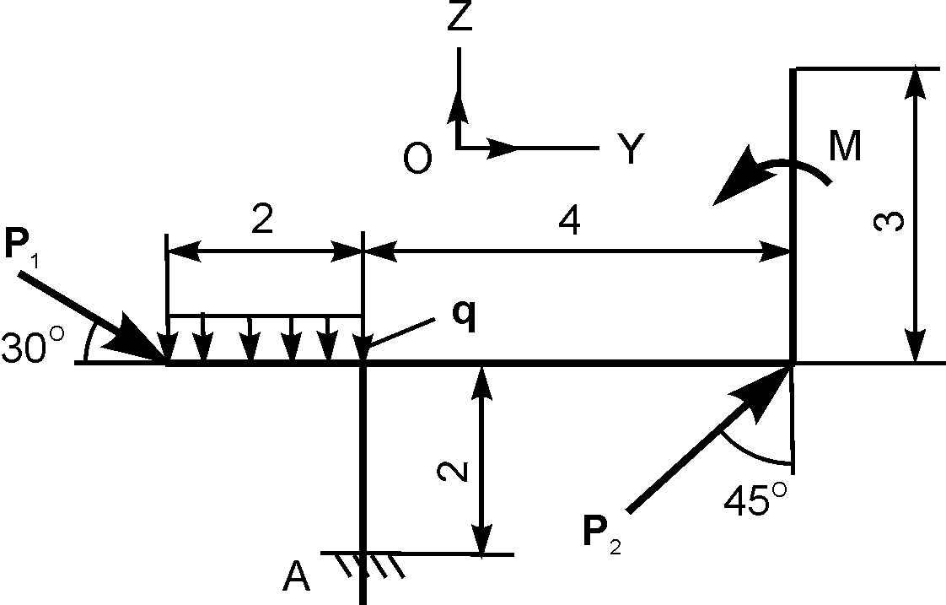 | Р₁ = 15 кН;  Р₂ = 20 кН;  М = 8 кН·м;  q = 1 кН/м | Z_{A} = ?  Y_{A} = ?  М_{А} = ?
Окончание табл. 1.1

1 | 2 | 3 | 4
29 | 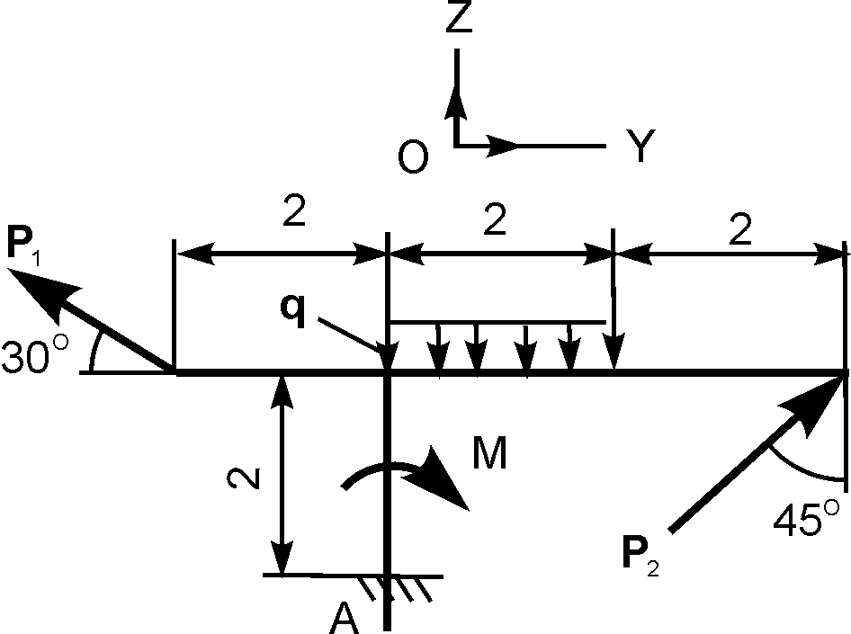 | Р = 5 кН;  Р₂ = 20 кН;  М = 2 кН·м;  q = 1 кН/м | Z_{A} = ?  Y_{A} = ?  M_{А} = ?
30 | 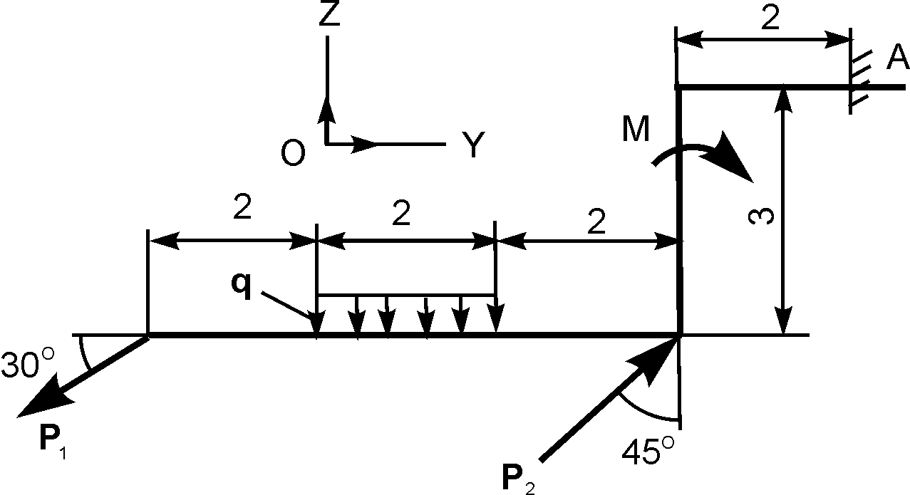 | Р = 10 кН;  Р₂ = 20 кН;  М = 6 кН·м;  q = 2 кН/м | Z_{A}= ?  Y_{A} = ?  M_{А} = ?

Следует ещё раз отметить, что номер варианта задания в контрольной работе студент выбирает самостоятельно, используя методику, приведённую в общих положениях данного пособия.

Цели контрольной работы С 1:
- Научить студента составлять и решать уравнения равновесия для плоской произвольной системы сил, приложенных к одному телу.
- Научить студента проводить проверку правильности проведённых результатов расчётов.

1.19. Пример выполнения курсового задания С 1

На рис. 1.49 изображена расчётная схема балки.

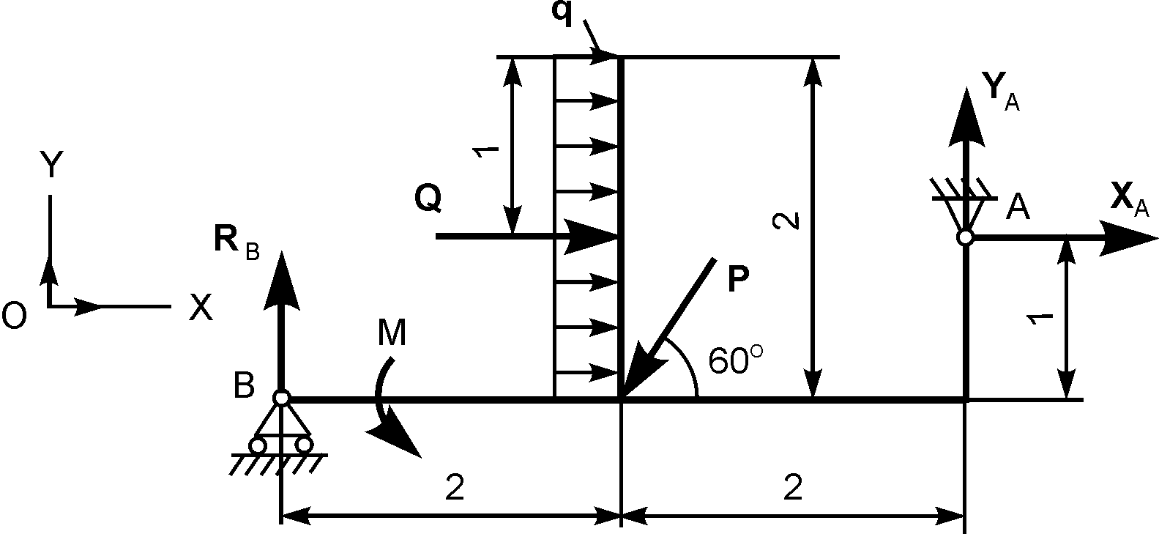

Рис. 1.49
Дано: P = 20 кН; M = 10 кН·м; q = 2 кН/м. Определить реакции внешних связей в точках А и В.
Решение.
Определение реакций внешних связей для рассматриваемой балки проводится согласно алгоритму решения задач статики, приведённому в подразделе 1.7.
- Выбирается система отсчёта. Так как балка плоская, то выбирается система отсчёта OXY.
- Выделяется тело, равновесие которого рассматривается. В нашем случае таким телом является балка, изображённая на рис. 1.49.
- К балке прикладываются активные нагрузки. По условию задачи активные нагрузки известны. Так как задана распределённая нагрузка с интенсивностью q, то её приводят к сосредоточенной силе Q, модуль которой определяют по формуле Q = q⋅L = 2⋅2 = 4 кН. Эту сосредоточенную силу прикладывают к телу и показывают размер, на котором она приложена. Таким образом, на балку действуют следующие активные нагрузки: P, Q – активные силы; активная пара сил с алгебраическим моментом М.
- Согласно аксиоме связей внешние связи, наложенные на механическую систему в точках А и В, отбрасывают и показывают реакции внешних связей X_{A}, Y_{A}, R_{B}. Таким образом, на балку действуют внешние нагрузки, состоящие из активных нагрузок: P, Q, M и реакций внешних связей: X_{A}, Y_{A}, R_{B}.
- Так как система внешних сил, действующих на тело, является плоской и произвольной, то записывают три уравнения равновесия:
Σ$F_{\text{iOX}}^{E}$ + Σ$R_{\text{iOX}}^{E}$ = 0 = Q – P·cos(60^{о}) + X_{A} = 0; (1)
Σ$F_{\text{iOY}}^{E}$ + Σ$R_{\text{iOY}}^{E}$ = 0 = – P·sin(60^{о}) + R_{B} + Y_{A} = 0; (2)
Σ M_{A}(F_{i}^{E}) + Σ M_{A}(R_{i}^{E}) = 0 =
= M + P·sin(60⁰)⋅2 – P·cos(60^{о})·1 – R_{B}⋅4 = 0. (3)
При составлении выражений (1), (2), (3) использована первая форма уравнений равновесия. Эти уравнения решают в наиболее удобной последовательности и находят проекции неизвестных реакций на координатные оси системы отсчёта OXY или модули этих реакций.
Из уравнения (1) X_{A}= – Q + P·cos(60^{о}) = – 4 + 20⋅0,5 = 6,000 кН.
Из уравнения (3) R_{B} = (M + P·sin(60^{о})⋅2 – P·cos(60^{о})⋅1)/4 =
= (10 + 20⋅0,866⋅2 – 20⋅0,5⋅1)/4 = 8,660 кН.
Из уравнения (2)
Y_{A}= – R_{B} + P·sin(60^{о}) = – 8,66 +20⋅0,866 = 8,660 кН.
Согласно условию задания необходимо произвести проверку правильности проведённых расчётов. С целью такой проверки изобразим рассматриваемую балку в упрощённом варианте (рис. 1.50).
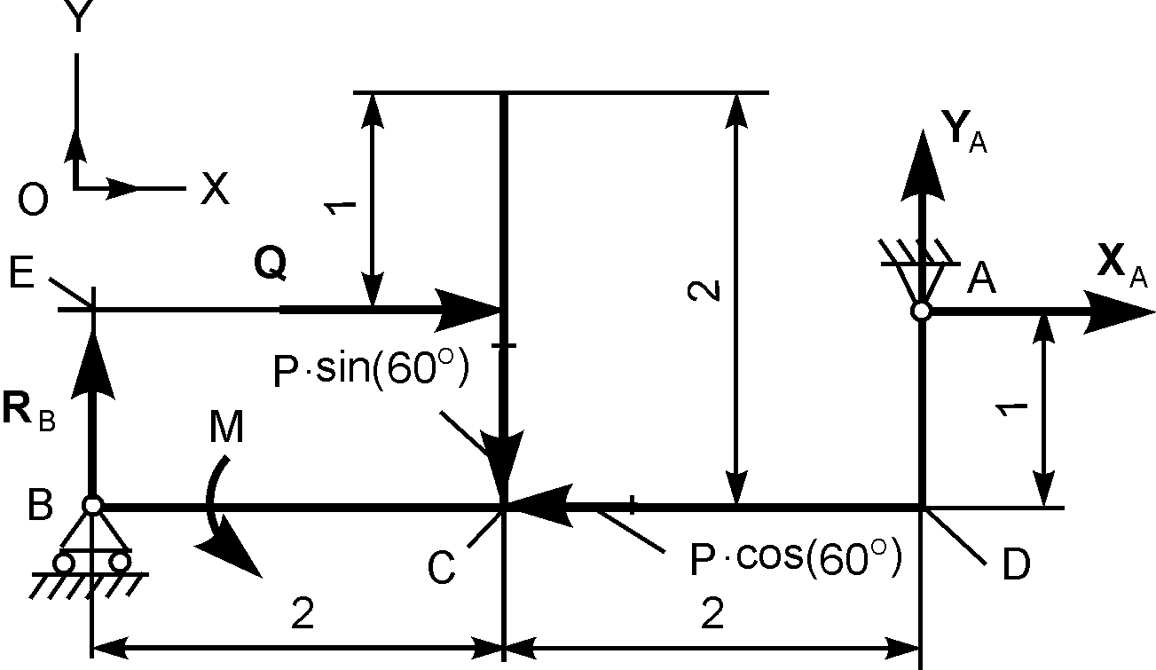

Рис. 1.50
Сила Р разложена на составляющие силы по координатным осям. Это упрощает проецирование силы Р на координатные оси системы отсчёта OXY. Необходимо отметить, что силы раскладываются на составляющие по координатным осям системы отсчёта только в точке их приложения. Порядок решения задачи остается прежним, только использована третья форма уравнений равновесия.

Σ M_{С}(F_{i}^{E}) + Σ M_{С}(R_{i}^{E}) = 0 =
= M – Q·1 – R_{B}·2 + Y_{A}·2 – X_{A}·1 = 0; (4)
Σ M_{D}(F_{i}^{E}) + Σ M_{D}(R_{i}^{E}) = 0 =
= M – Q·1 + P·sin(60^{о})·2 – R_{B}·4 – X_{A}·1 = 0; (5)
Σ M_{Е}(F_{i}^{E}) + Σ M_{Е}(R_{i}^{E}) = 0 =
= M – P·sin(60⁰)·2 – P·cos(60^{о})·1 + Y_{A}·4 = 0. (6)
Подставляя найденные значения реакций X_{A}, Y_{A}, R_{B} в выражения (4), (5), (6) и вычислив, получим:

Σ M_{С}(F_{i}^{E}) + Σ M_{С}(R_{i}^{E}) = 0 =
= 10 – 4·1 – 8,660·2 + 8,660·2 – 6·1 = 0; (4^{I})
Σ M_{D}(F_{i}^{E}) + Σ M_{D}(R_{i}^{E}) = 0 =
= 10 – 4·1 + 20·0,866·2 – 8,660·4 – 6·1 = 0; (5^{I})
Σ M_{Е}(F_{i}^{E}) + Σ M_{Е}(R_{i}^{E}) = 0 =
= 10 – 20·0,866·2 – 20·0,5·1 + 8,660·4 = 0. (6^{I})

Проведённая проверка подтвердила правильность результатов расчётов. Результаты вычислений помещают в таблицу.
Таблица

Реакции  и их размерность | X_{A} ,кН | Y_{A} ,кН | R_{B} ,кН
Численные значения  реакций | 6,000 | 8,660 | 8,660

Общие рекомендации по выполнению курсового задания

- На каждом чертеже должны быть размеры. Чертежи выполняются в масштабе.
- Силы следует раскладывать в точках их приложения на составляющие по координатным осям системы отсчёта.
- Выбирается та форма уравнений равновесия, которая обеспечивает минимум вычислительных работ. В уравнении моментов рекомендуется находить точки, где пересекается наибольшее число линий действия сил.
- Производится проверка правильности результатов расчётов.

Вопросы и задания для самоконтроля

- Сформулировать определение понятия «плоская произвольная система сил».
- Сформулировать теорему, выражающую метод Пуансо для произвольной системы сил.
- Записать геометрическое условие равновесия произвольной системы сил.
- Записать первую форму уравнений равновесия плоской произвольной системы сил.
- Записать вторую форму уравнений равновесия плоской произвольной системы сил.
- Записать третью форму уравнений равновесия плоской произвольной системы сил.
- Записать векторную формулу для определения главного вектора сил.
- Записать формулу для определения модуля главного вектора сил в декартовой системе отсчёта.
- Записать векторную формулу для определения главного момента системы сил относительно центра приведения.

1.20. Расчёт фермы

Фермой называется геометрически неизменяемая шарнирно-стержневая конструкция. При этом все стержни фермы прямолинейные. Если оси всех стержней фермы лежат в одной плоскости, то её называют плоской фермой. Точки, в которых сходятся оси стержней, называют узлами фермы, а те узлы, которыми ферма опирается на основания, называют опорными узлами. Стержни плоской фермы, расположенные по верхнему контуру, образуют верхний пояс, а расположенные по нижнему контуру – нижний пояс фермы. Вертикальные стержни называют стойками, а наклонные раскосами.
На рис. 1.51 изображена плоская ферма, состоящая из 17 стержней.
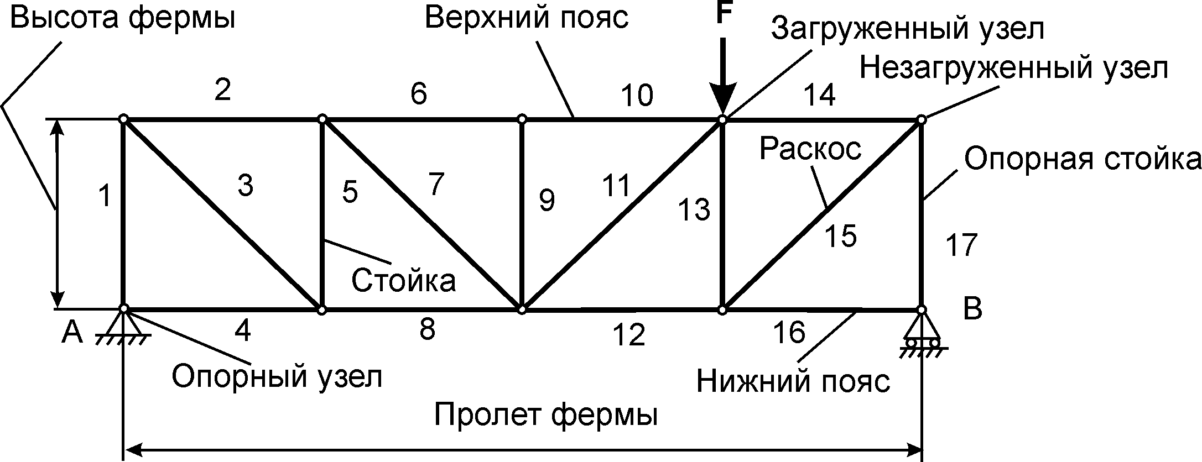

Рис. 1.51
Совокупность стержней 2, 6, 10, 14 образует верхний пояс фермы, а совокупность стержней 4, 8, 12, 16 образует нижний пояс фермы.
В теоретической механике рассматривают идеализированные фермы, при расчёте которых приняты следующие допущения:
- Все внешние нагрузки к ферме прикладываются только в узлах.
- Все шарниры считаются идеальными, т. е. трение в узлах фермы не учитывается.
- Все стержни невесомые, т. е. они загружены только по концам.
- Все силы, действующие на ферму, лежат в одной плоскости.
На каждый из стержней фермы действуют две силы, приложенные к его концам, которые при равновесии могут быть направлены только вдоль стержня. Следовательно, можно считать, что стержни фермы работают только на растяжение или сжатие.
В реальных фермах может и не быть шарниров, а при жёстком соединении сваркой или заклёпками стержни могут воспринимать и другие виды нагрузок (изгиб, кручение и т. д.). Однако результаты вычислений при принятых допущениях вполне пригодны для практики, причем расчёт усилий в стержнях существенно облегчается.

1.21. Методология расчёта усилий
в стержнях плоской фермы

Методологию расчёта усилий в стержнях плоской фермы покажем на примере выполнения курсового задания С 2, которое входит в контрольную работу обучающегося.

1.21.1. Варианты курсового задания С 2
«Определение реакций опор и сил
в стержнях плоской фермы»

В курсовом задании С 2 требуется определить реакции опор фермы в зависимости от заданных сил Р₁, Р₂, а также усилия S_{i} в стержнях. Варианты расчётных схем и нагрузки, действующие на фермы, приведены в табл. 1.2.
Таблица 1.2

Номер варианта | Расчётная схема | Исходные данные | Определяемые величины | Реакции, определяемые по методу Риттера
1 | 2 | 3 | 4 | 5
1 | 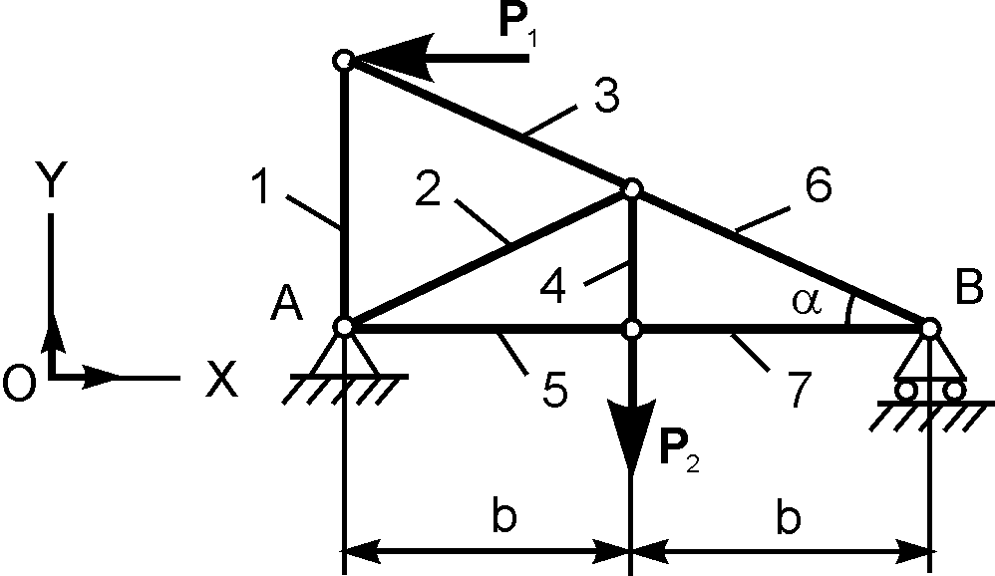 | P₁ = 4 кН;  Р₂ = 9 кН;  α = 30^{о};  b = 2 м | X_{A}; Y_{A}; R_{B}; S₁ – S₇ | S₄;  S₅;  S₆
2 | 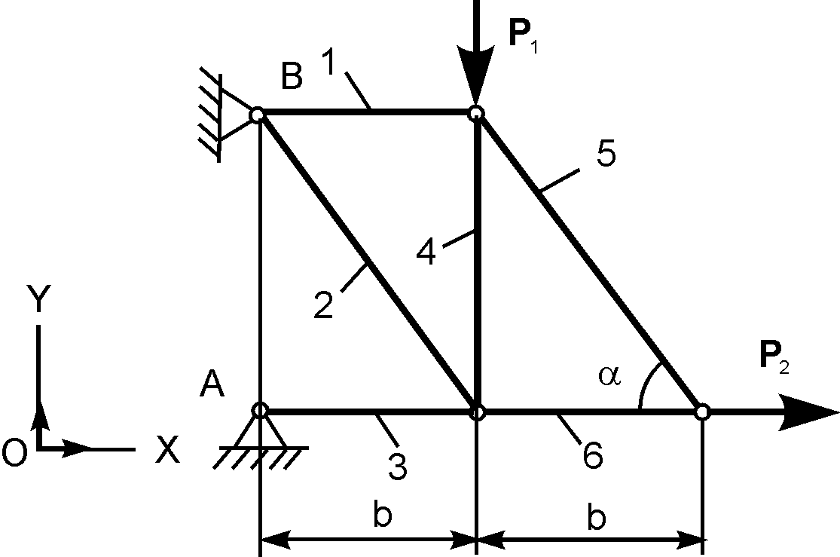 | P₁ = 2 кН;  Р₂= 12 кН;  α = 60^{о};  b = 2 м | X_{В}; Y_{В}; R_{А}; S₁ – S₆ | S₁;  S₄;  S₆
3 | 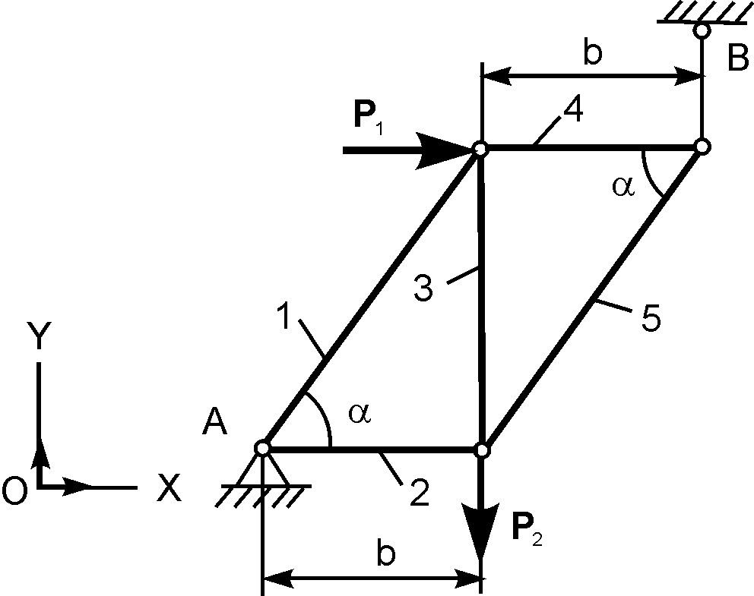 | P₁ = 10 кН;  Р₂ = 10 кН;  α = 60⁰;  b = 2 м | X_{A}; Y_{A}; R_{B}; S₁ – S₅ | S₂;  S₃;  S₄
4 | 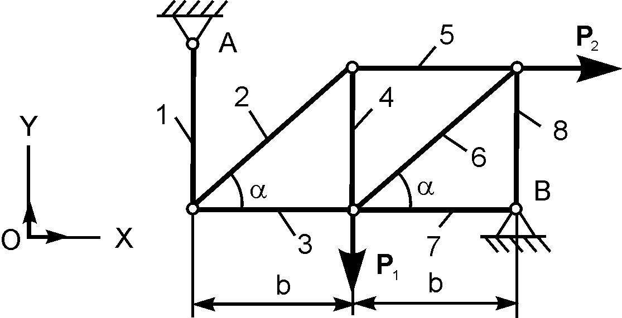 | P₁ = 2 кН;  Р₂ = 12 кН;  α = 45⁰;  b = 2 м | X_{A}; Y_{A}; R_{B}; S₁ – S₈ | S₃;  S₄;  S₅
Продолжение табл. 1.2

1 | 2 | 3 | 4 | 5
5 | 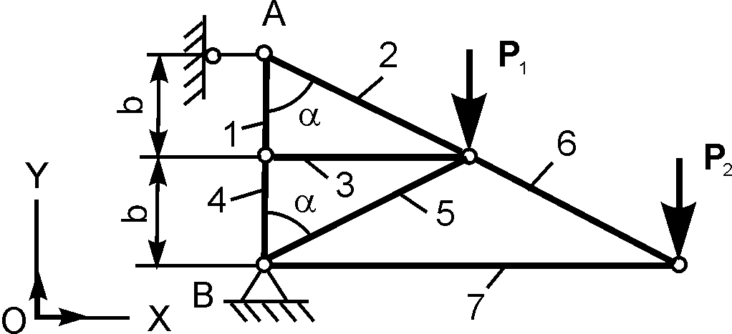 | P₁ =2 кН;  Р₂ =4 кН;  α = 60⁰;  b = 2 м | X_{В}; Y_{В}; R_{А}; S₁ – S₇ | S₄;  S₅;  S₆
6 | 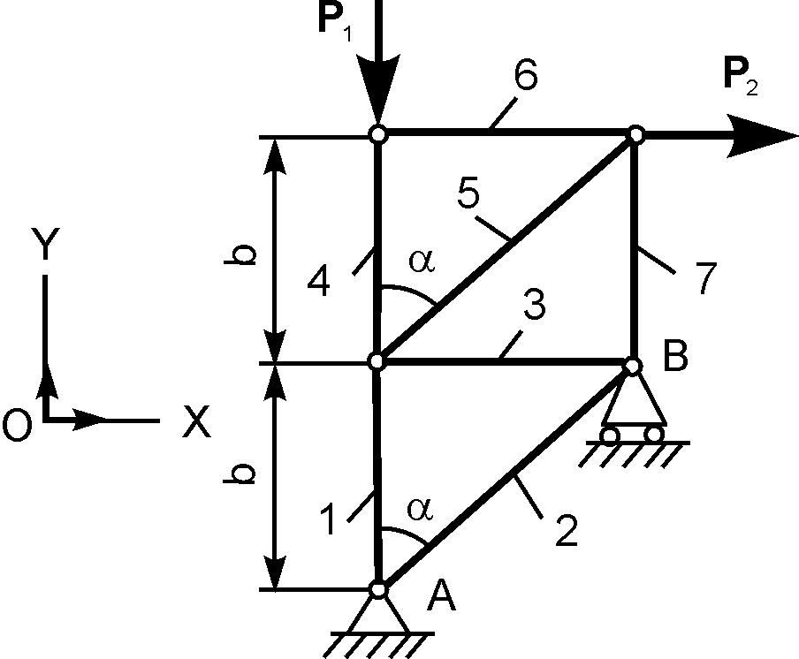 | P₁ =3 кН;  Р₂ =7 кН;  α = 45⁰;  b = 2 м | X_{A}; Y_{A}; R_{B}; S₁ – S₇ | S₄;  S₅;  S₇
7 | 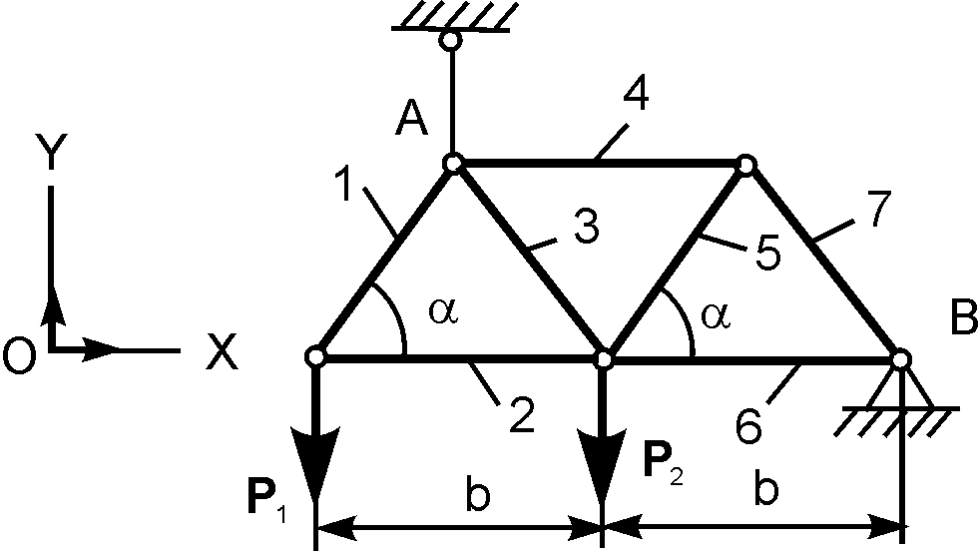 | P₁ =4 кН;  Р₂ =6 кН;  α = 60⁰;  b = 2 м | X_{В}; Y_{В}; R_{А}; S₁ – S₇ | S₄;  S₅;  S₆
8 | 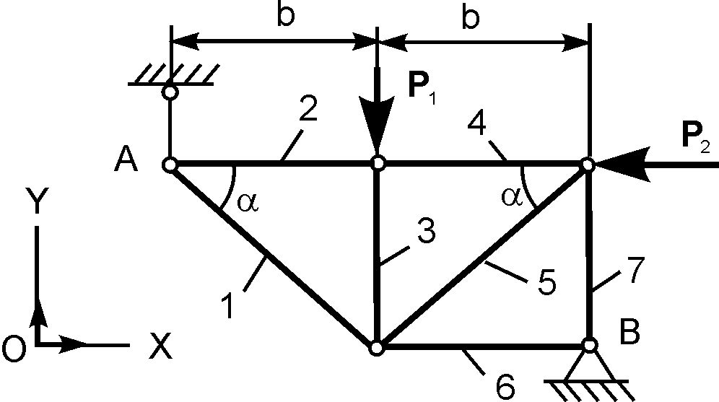 | P₁ =5 кН;  Р₂ =7 кН;  α = 45⁰;  b = 2 м | X_{В}; Y_{В}; R_{А}; S₁ – S₇ | S₄;  S₅;  S₆
Продолжение табл. 1.2

1 | 2 | 3 | 4 | 5
9 | 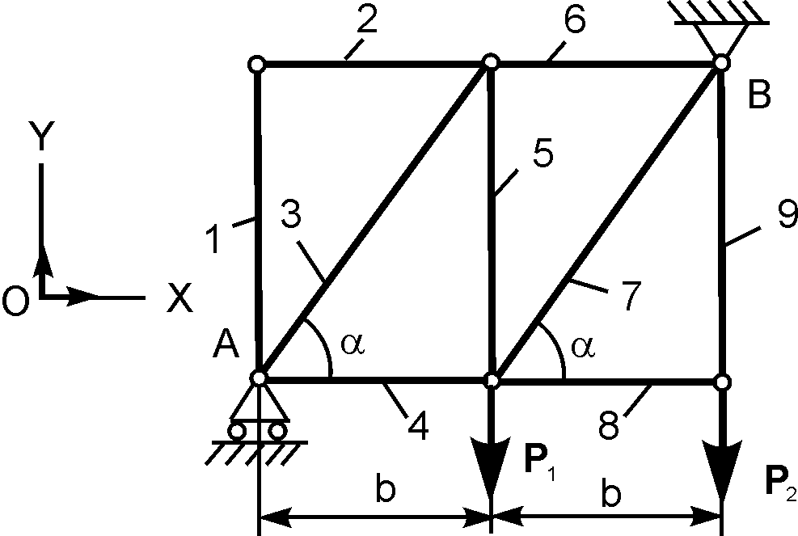 | P₁ = 10 кН;  Р₂ = 8 кН;  α = 60^{о};  b = 2 м | X_{В}; Y_{В}; R_{А}; S₁ – S₉ | S₄;  S₅;  S₆
10 | 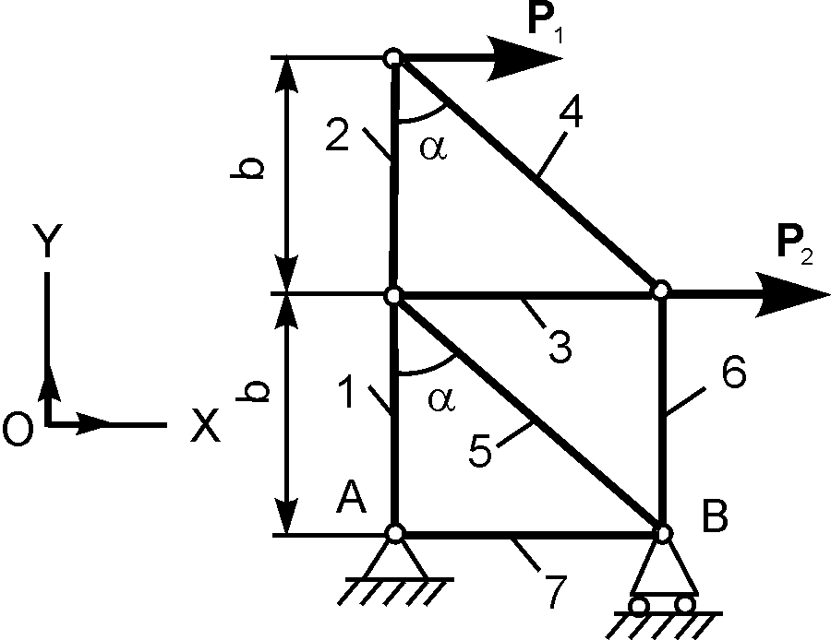 | P₁ = 3 кН;  Р₂ = 4 кН;  α = 45^{о};  b = 2 м | X_{A}; Y_{A}; R_{B}; S₁ – S₇ | S₁;  S₅;  S₆
11 | 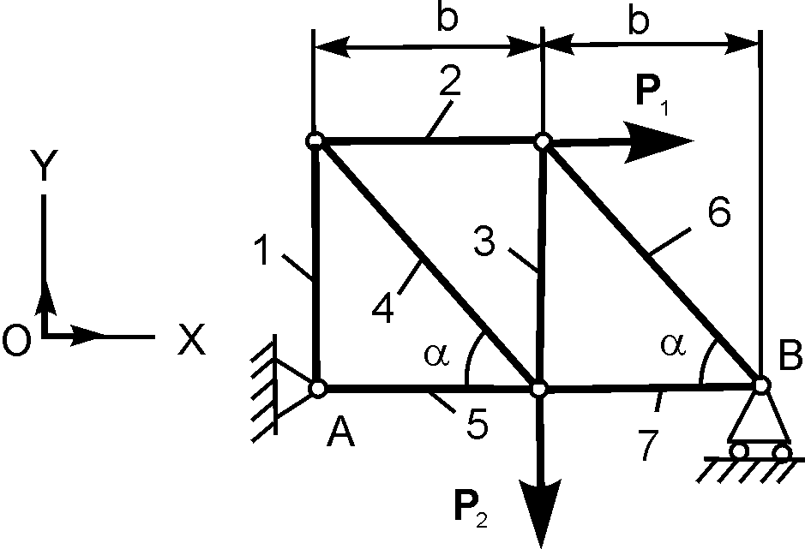 | P₁ = 2 кН;  Р₂ = 6 кН;  α = 45^{о};  b = 2 м | X_{A}; Y_{A}; R_{B}; S₁ – S₇ | S₂;  S₃;  S₇
12 | 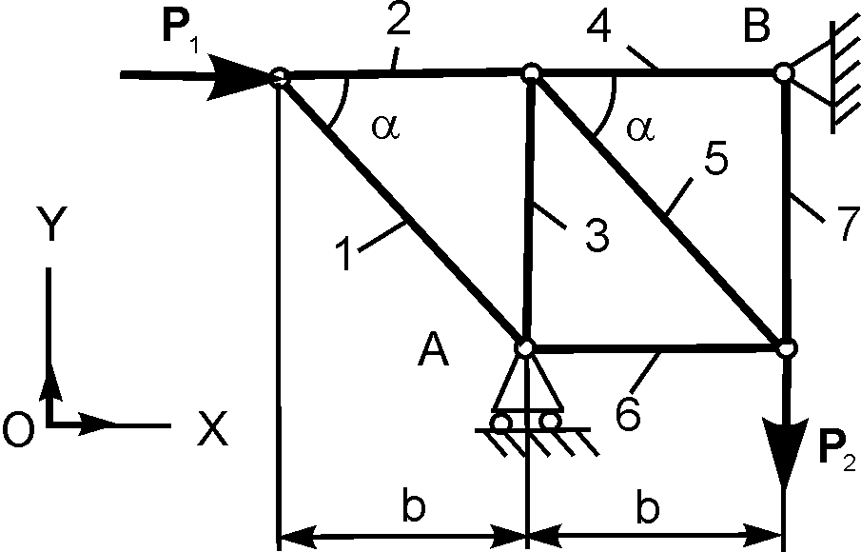 | P₁ = 5 кН;  Р₂ = 7 кН;  α = 45^{о};  b = 2 м | X_{В}; Y_{В}; R_{А}; S₁ – S₇ | S₄;  S₅;  S₆
Продолжение табл. 1.2

1 | 2 | 3 | 4 | 5
13 | 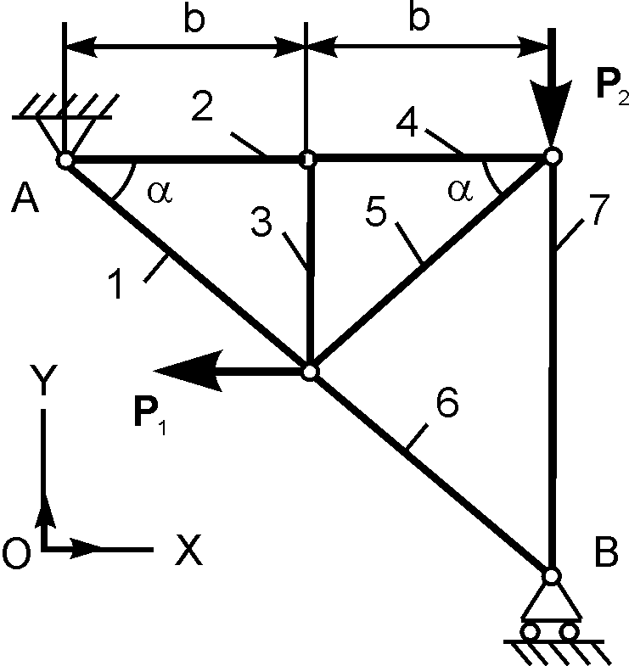 | P₁ = 4 кН;  Р₂ = 6 кН;  α = 45^{о};  b = 2 м | X_{A}; Y_{A}; R_{B}; S₁ – S₇ | S₄;  S₅;  S₆
14 | 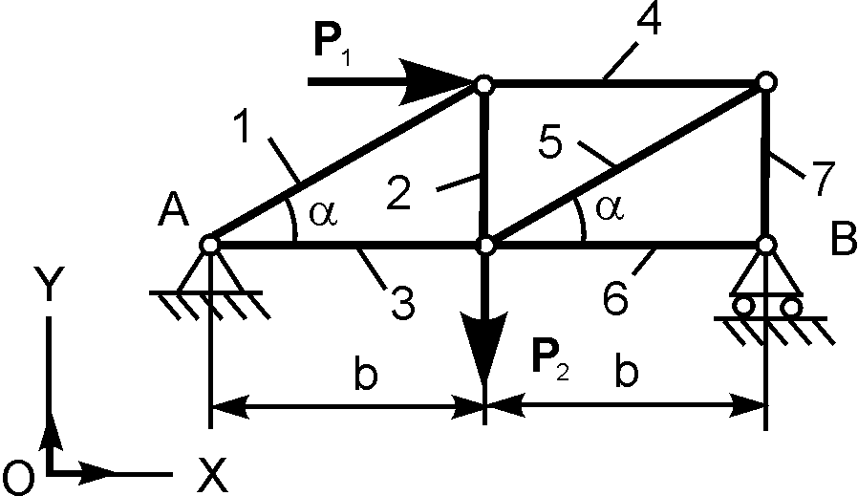 | P₁ = 3 кН;  Р₂ = 5 кН;  α = 30^{о};  b = 2 м | X_{A}; Y_{A}; R_{B}; S₁ – S₇ | S₄;  S₅;  S₆
15 | 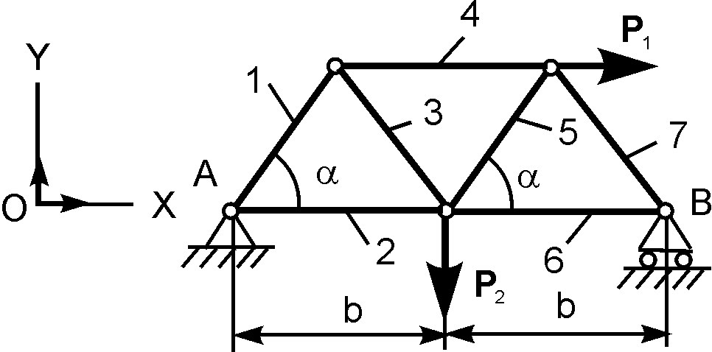 | P₁ = 2 кН;  Р₂ = 2 кН;  α = 60^{о};  b = 2 м | X_{A}; Y_{A}; R_{B}; S₁ – S₇ | S₄;  S₅;  S₆
16 | 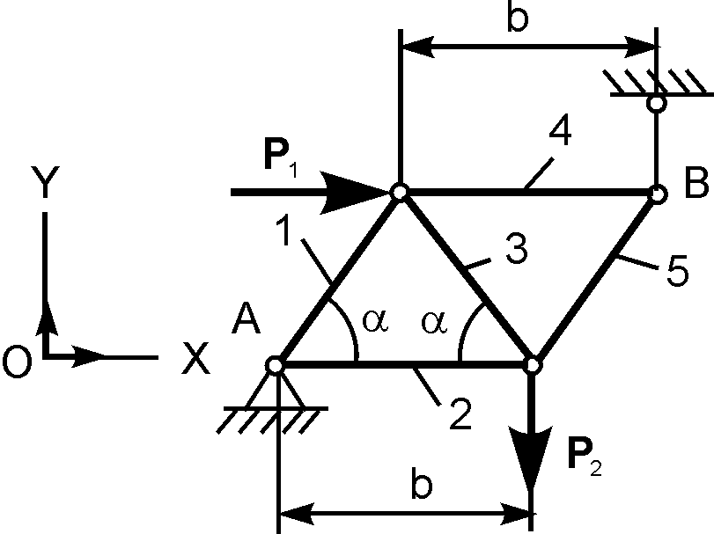 | P₁ = 5 кН;  Р₂ = 6 кН;  α = 60^{о};  b = 2 м | X_{A}; Y_{A}; R_{B}; S₁ – S₅ | S₂;  S₃;  S₄
Продолжение табл. 1.2

1 | 2 | 3 | 4 | 5
17 | 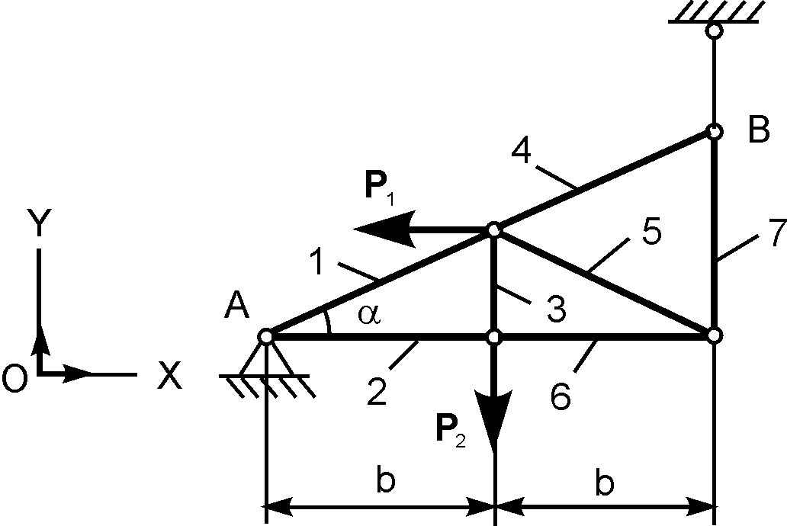 | P₁ = 4 кН;  Р₂ = 4 кН;  α = 30^{о};  b = 2 м | X_{A}; Y_{A}; R_{B}; S₁ – S₇ | S₄;  S₅;  S₆
18 | 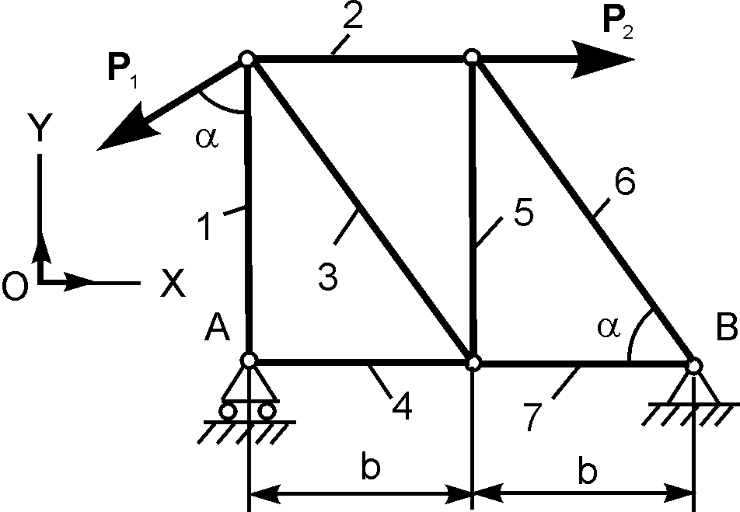 | P₁ = 5 кН;  Р₂ = 2 кН;  α = 60^{о};  b = 2 м | X_{В}; Y_{В}; R_{А}; S₁ – S₇ | S₂;  S₃;  S₄
19 | 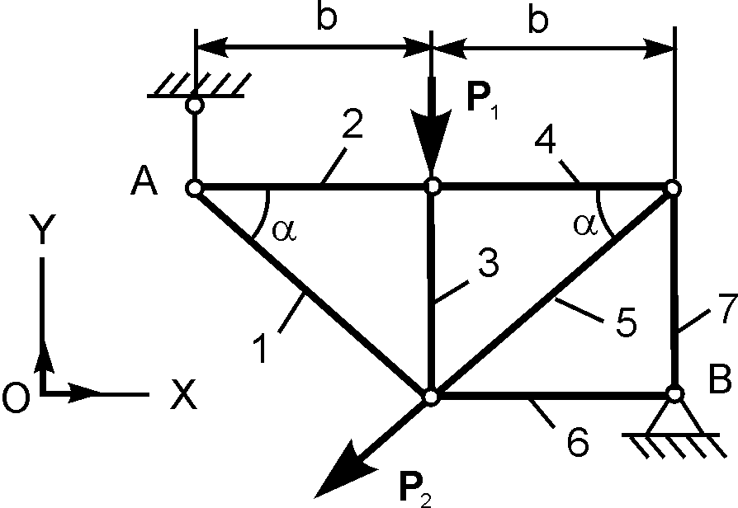 | P₁ =5 кН;  Р₂ =7 кН;  α = 45^{о};  b = 2 м | X_{В}; Y_{В}; R_{А}; S₁ – S₇ | S₄;  S₅;  S₆
20 | 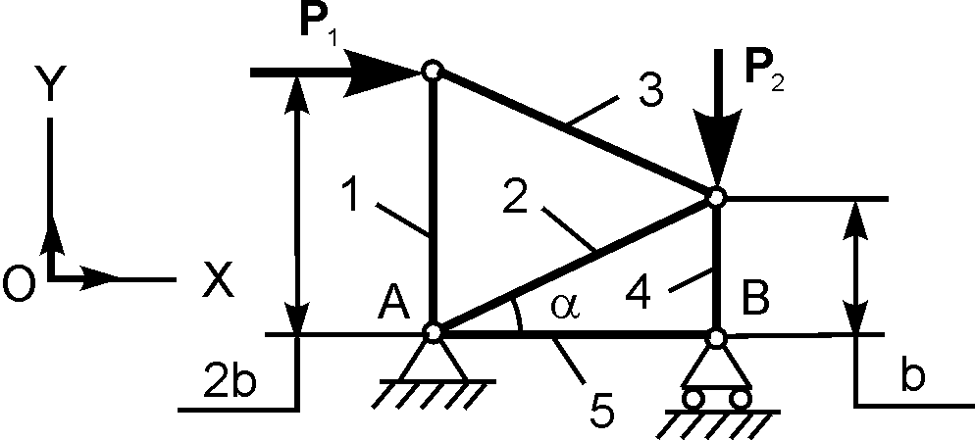 | P₁ =2 кН;  Р₂ =3 кН;  α = 30^{о};  b = 2 м | X_{A}; Y_{A}; R_{B}; S₁ – S₅ | S₂;  S₃;  S₄
Продолжение табл. 1.2

1 | 2 | 3 | 4 | 5
21 | 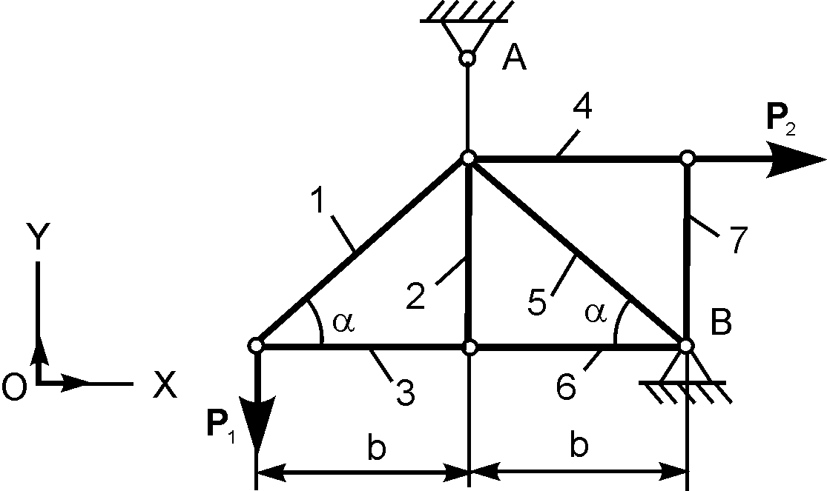 | P₁ = 3 кН;  Р₂ = 2 кН;  α = 45^{о};  b = 2 м | X_{В}; Y_{В}; R_{А}; S₁ – S₇ | S₄;  S₅;  S₆
22 | 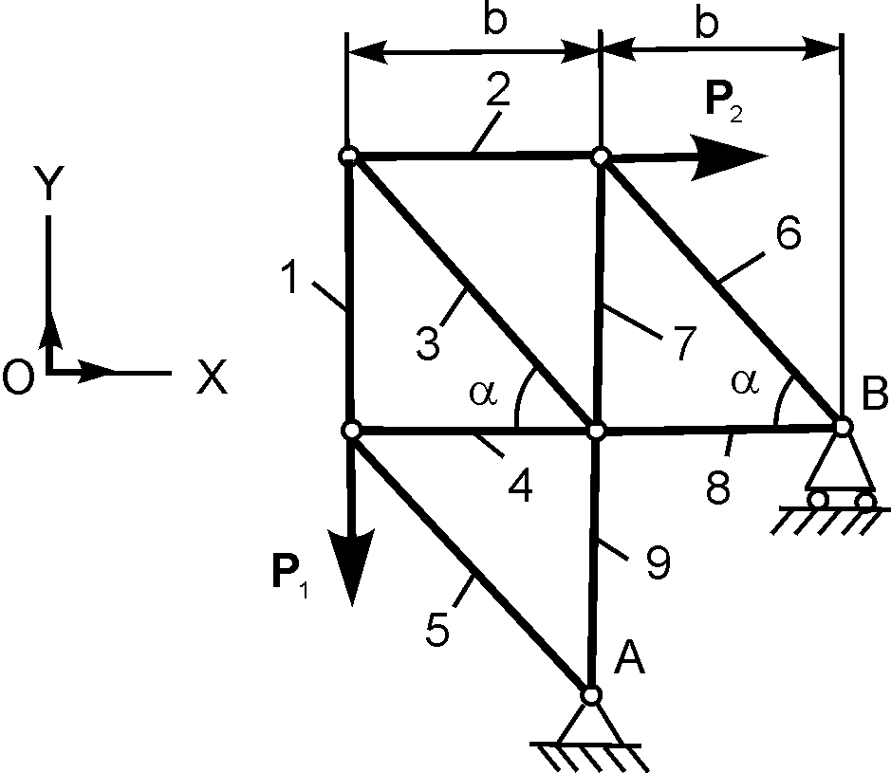 | P₁ = 2 кН;  Р₂ = 4 кН;  α = 45^{о};  b = 2 м | X_{A}; Y_{A}; R_{B}; S₁ – S₉ | S₂;  S₇;  S₈
23 | 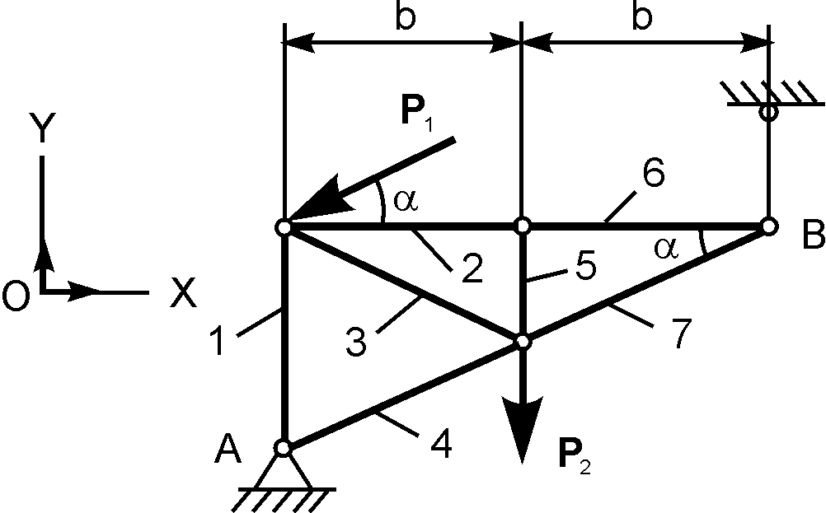 | P₁ = 5 кН;  Р₂ = 8 кН;  α = 30^{о};  b = 2 м | X_{A}; Y_{A}; R_{B}; S₁ – S₇ | S₂;  S₃;  S₄
24 | 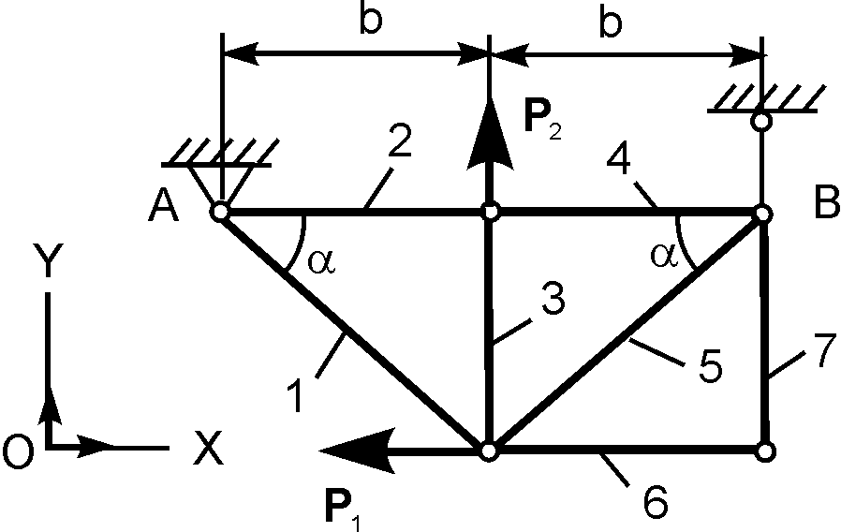 | P₁ = 6 кН;  Р₂ = 10 кН;  α = 45^{о};  b = 2 м | X_{A}; Y_{A}; R_{B}; S₁ – S₇ | S₄;  S₅;  S₆
Продолжение табл. 1.2

1 | 2 | 3 | 4 | 5
25 | 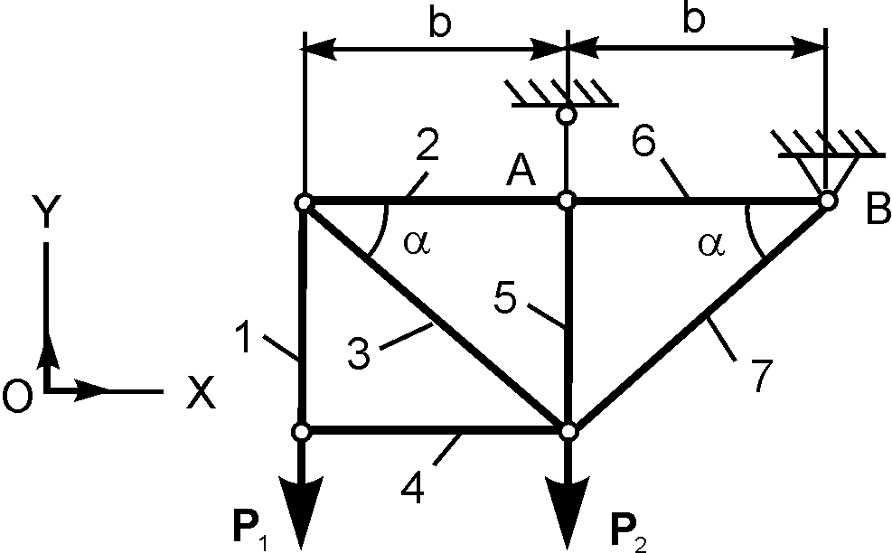 | P₁ = 7 кН;  Р₂ = 10 кН;  α = 45^{о};  b = 2 м | X_{В}; Y_{В}; R_{А}; S₁ – S₇ | S₄;  S₅;  S₆
26 | 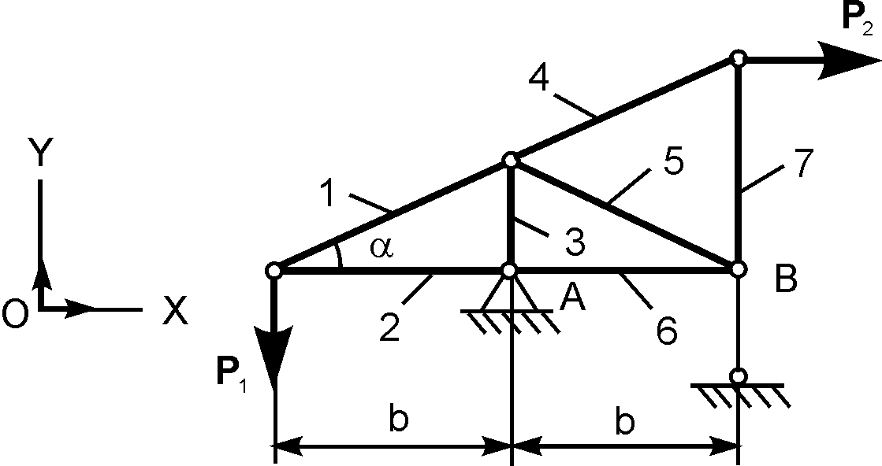 | P₁ = 8 кН;  Р₂ = 12 кН;  α = 30^{о};  b = 2 м | X_{A}; Y_{A}; R_{B}; S₁ – S₇ | S₄;  S₅;  S₆
27 | 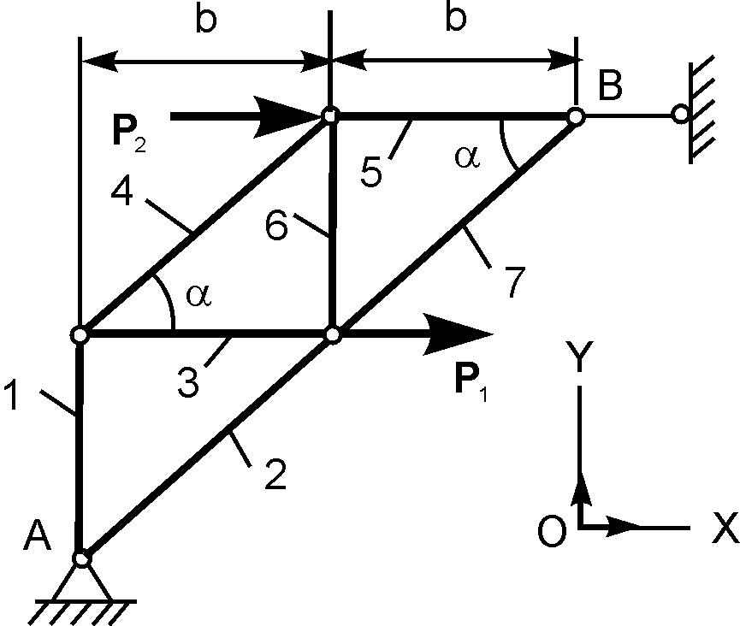 | P₁ = 9 кН;  Р₂ = 14 кН;  α = 45^{о};  b = 2 м | X_{A}; Y_{A}; R_{B}; S₁ – S₇ | S₄;  S₆;  S₇
28 | 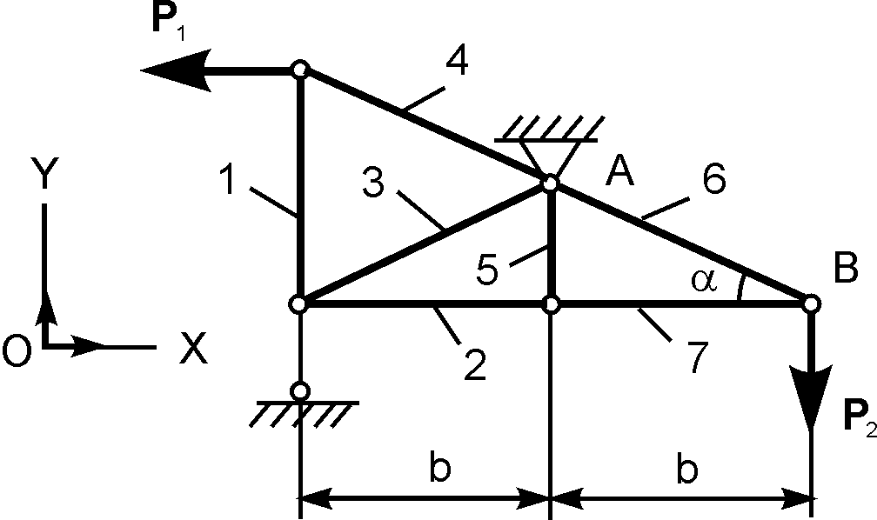 | P₁ = 10 кН;  Р₂ = 5кН;  α = 30^{о};  b = 2 м | X_{A}; Y_{A}; R_{B}; S₁ – S₇ | S₂;  S₃;  S₄
Продолжение табл. 1.2

1 | 2 | 3 | 4 | 5
29 | 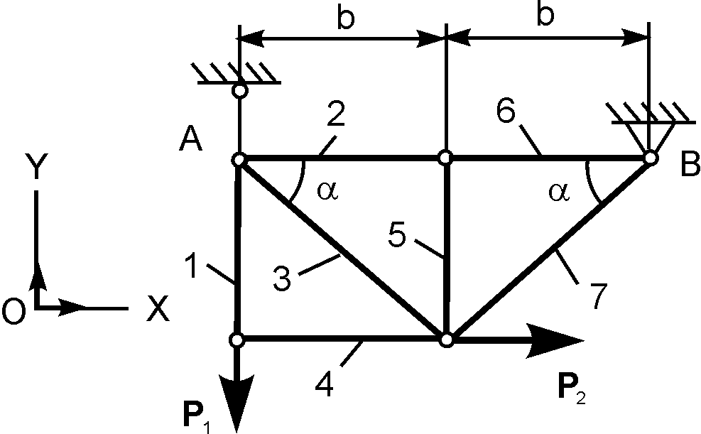 | P₁ = 12 кН;  Р₂ = 8 кН;  α = 45^{о};  b = 2 м | X_{В}; Y_{В}; R_{А}; S₁ – S₇ | S₄;  S₅;  S₆
30 | 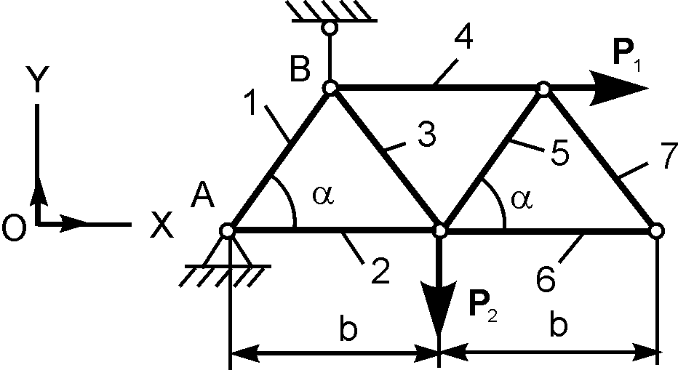 | P₁ = 5 кН;  Р₂ = 10 кН;  α = 45^{о};  b = 2 м | X_{A}; Y_{A}; R_{B}; S₁ – S₇ | S₄;  S₅;  S₆

1.21.2. Аналитический и графический способы

вырезания узлов

При использовании способа вырезания узлов вырезают узел фермы и прикладывают к нему: активные силы; реакции внешних связей; реакции стержней и составляют уравнения равновесия сил, приложенных к узлу фермы. Так как в начале расчёта фермы неизвестно какие из стержней растянуты и какие сжаты, то условно принимается, что все стержни растянуты (т. е. реакции стержней направлены от узлов). Если в результате вычислений получают ответ со знаком минус, то соответствующий стержень сжат. Найденные реакции стержней равны по модулю внутренним усилиям в стержнях. Последовательность вырезания узлов определяется условием, что число неизвестных сил, приложенных к узлу, не должно превышать число уравнений равновесия сил (двух для плоской системы сил и трёх для пространственной).
Рассмотрим изображённую на рис. 1.52 плоскую ферму, загруженную сосредоточенными силами F₁, F₂, F₃.

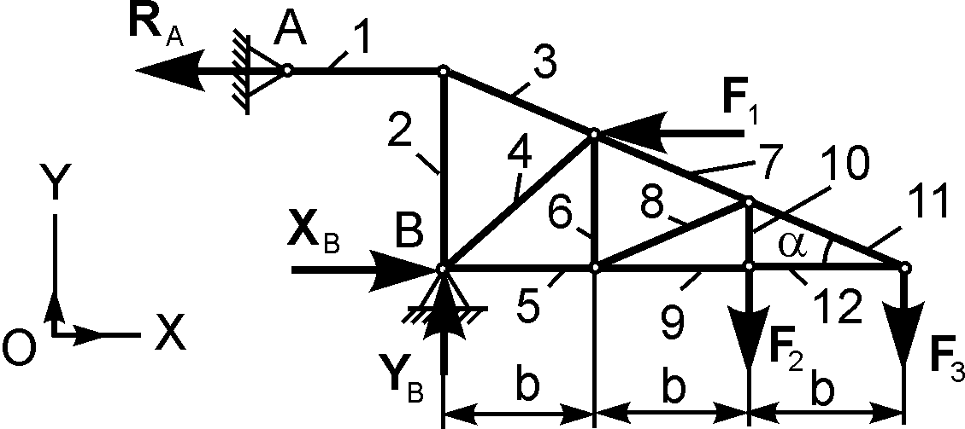

Рис. 1.52
Дано: F₁ = 4 кН; F₂ = 9 кН; F₃ = 2 кН; b = 2 м; α = 30^{о}.
В этой ферме требуется определить реакции опор фермы, а также внутренние усилия S_{i} в стержнях способом вырезания узлов. Дополнительно требуется определить реакции S₇, S₈, S₉ в трёх стержнях фермы способом Риттера.

Решение.

А. Определение реакций R_{A}, X_{B}, Y_{B} внешних связей

Порядок решения задач статики приведён в подразделе 1.7 данного пособия. Рассматривается равновесие всей фермы как абсолютно твёрдого тела. Как правило, выбирается правая система отсчёта OXY. К ферме прикладываются активные силы F₁, F₂, F₃. Отбрасывается связь в точке А. Так как к шарнирно-неподвижной опоре в точке А присоединяется один стержень, который может быть или растянут или сжат, то линия действия реакции R_{A} направлена вдоль стержня. К шарнирно-неподвижной опоре в точке В подсоединяется три стержня, поэтому линия действия реакции R_{B} заранее неизвестна и, следовательно, эту реакцию раскладывают на её составляющие X_{В}, Y_{В} по координатным осям OX, OY.
Система внешних сил (F₁, F₂, F₃, R_{A}, X_{B}, Y_{B}), действующих на ферму, плоская произвольная, поэтому аналитические условия её равновесия выражаются тремя уравнениями:
Σ$F_{\text{iOX}}^{E}$ + Σ$R_{\text{iOX}}^{E}$ = 0 = – F₁ – R_{A} + X_{B} = 0; (1)
Σ$F_{\text{iOY}}^{E}$ + Σ$R_{\text{iOY}}^{E}$ = 0 = – F₂ – F₃ + Y_{B} = 0; (2)
Σ M_{В}(F_{i}^{E}) + Σ M_{В}(R_{i}^{E}) = 0 =
= F₁⋅2·b·tg(α) – F₂⋅2·b – F₃⋅3·b + R_{A}⋅3·b·tg(α) = 0. (3)
Решая эту систему уравнений, получим:
из уравнения (3)
$R_{A}=\frac{−F_{1}⋅2⋅b⋅\text{tg}(α)+F_{2}⋅2⋅b+F_{3}⋅3⋅b}{3⋅b⋅\text{tg}(α)}$ =
= $\frac{−4⋅2⋅2⋅0,\text{577}+9⋅2⋅2+2⋅3⋅2}{3⋅2⋅0,\text{577}}$ = 11,198 кН;
из уравнения (1) X_{B} = F₁ + R_{A} = 4 + 11,198 = 15,198 кН;
из уравнения (2) Y_{B} = F₂ + F₃ = 9 + 2 = 11,000 кН.
Если величины полученных проекций реакций на координатные оси системы отсчёта имеют знак плюс, то направление реакций внешних связей на чертеже показано правильно. При противоположном условии реакции направлены в другие стороны. Однако на чертеже исправления проводить не следует. В последующих расчётах значения реакций применяют с полученными знаками.

Б. Определение усилий в стержнях способом
вырезания узлов

Вырезаем узел, где приложена активная сила F₃, и изображаем его на чертеже. Реакции S₁₁, S₁₂ растянутых стержней 11, 12 направлены от узла (рис. 1.53).
Система сил (F₃, S₁₁, S₁₂), действующая на узел, плоская сходящаяся. Аналитические условия равновесия такой системы сил выражаются системой уравнений:
Σ$F_{\text{iOX}}^{E}$ + Σ$R_{\text{iOX}}^{E}$ = 0 = – S₁₂ – S₁₁·cos(α) = 0; (1)
Σ$F_{\text{iOY}}^{E}$ + Σ$R_{\text{iOY}}^{E}$ = 0 = – F₃ + S₁₁·sin(α) = 0. (2)
Решая эту систему уравнений, получим:
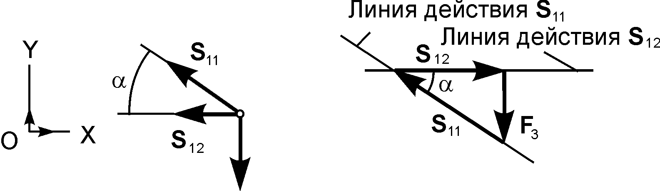

Рис. 1.53
из уравнения (2)
S₁₁ = F₃/sin(α) = 2/0,5 = 4,000 кН;
из уравнения (1)
S₁₂ = – S₁₁·cos(α) = – 4·0,866 = – 3,464 кН.
Так как значение S₁₁ > 0, а значение S₁₂ < 0, то стержень 11 растянут, а стержень 12 сжат.
Аналитический расчёт сразу же следует проверить графическим построением замкнутого силового многоугольника. Система сил (F₃, S₁₁, S₁₂) уравновешенная, поэтому силовой треугольник, построенный на силах F₃, S₁₁, S₁₂, должен быть замкнут. Силовой треугольник строится в выбранном масштабе (см. рис. 1.53). Построение начинается с известной силы F₃. На силовом многоугольнике определяется истинное направление реакций растянутых стержней.
Графическая проверка подтвердила, что стержень 11 растянут, а стержень 12 сжат.
Графическую проверку рекомендуется выполнять сразу же после аналитических расчётов, так как этим устраняются ошибки в последующих расчётах.
Так как теперь известны реакции S₁₁, S₁₂ растянутых стержней, то вырезается следующий узел, к которому приложена активная сила F₂ (рис. 1.54).
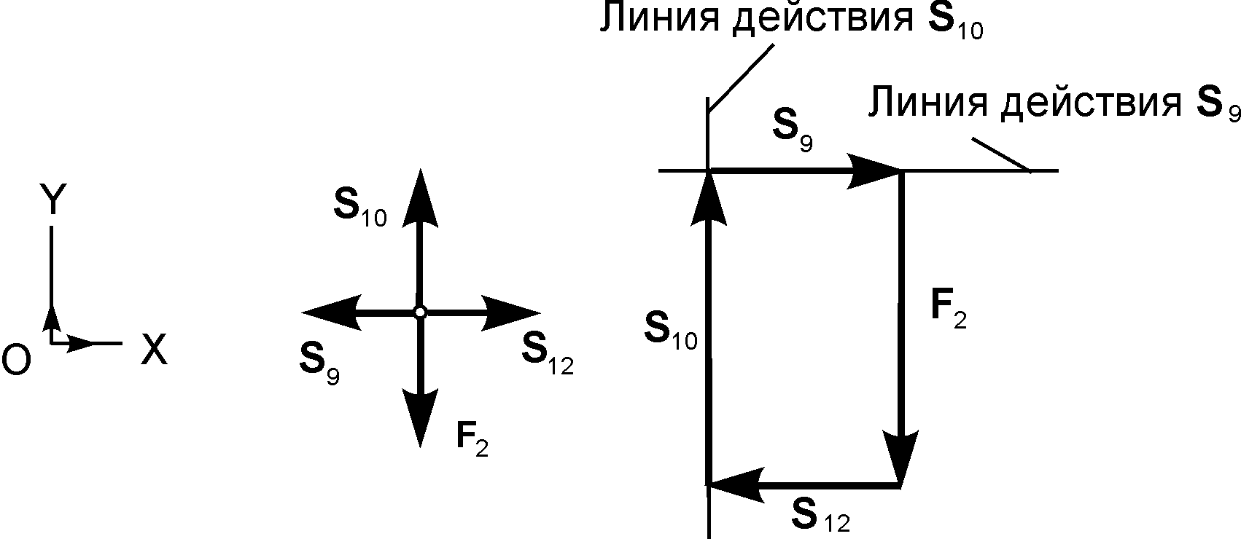

Рис. 1.54
Вырезанный узел находится в равновесии под действием сходящейся системы сил (F₂, S₁₂, S₁₀, S₉). Необходимо ещё раз отметить, что реакции растянутых стержней направляются от узла. Аналитические условия равновесия вырезанного узла выражаются системой уравнений:
Σ$F_{\text{iOX}}^{E}$ + Σ$R_{\text{iOX}}^{E}$ = 0 = – S₉ + S₁₂ = 0; (1)
Σ$F_{\text{iOY}}^{E}$ + Σ$R_{\text{iOY}}^{E}$ = 0 = – F₂ + S₁₀ = 0. (2)
Из уравнения (1) S₉ = S₁₂ = – 3, 464 кН < 0;
из уравнения (2) S₁₀ = F₂ = 9,000 кН > 0.
Таким образом, стержень 9 сжат, а стержень 10 растянут. Этот расчёт проверяется графическим построением силового многоугольника (см. рис. 1.54).
Необходимо отметить, что построение силового многоугольника начинают с известных сил F₂ и S₁₂, а точка пересечения линий действия реакций S₉, S₁₀ определит их направление и модуль. При этом если известно, что стержень сжат (стержень 12), то его реакцию (S₁₂) направляют к узлу.
Графическое построение подтвердило правильность проведенных расчётов.
Определение остальных реакций S_{i} растянутых стержней проводится аналогичным способом. Результаты вычислений сводятся в таблицу.
Таблица

Реакции внешних связей |  |  | Реакции растянутых стержней
R_{A}, кН | X_{B}, кН | Y_{B}, кН | S₁, кН |  | S_{i}, кН |  | S₁₀, кН | S₁₁, кН | S₁₂, кН
11,198 | 15,198 | 11,000 |  |  |  |  | 9,000 | 4,000 | –3,464

Усилия в отдельных стержнях загруженной фермы могут оказаться нулевыми. Такие стержни принято называть нулевыми.
Рассмотрим леммы, пользуясь которыми можно определить нулевые стержни плоской фермы, не производя её расчета.
Лемма 1. Если в незагруженном узле плоской фермы сходятся два стержня, то усилия в этих стержнях равны нулю (рис. 1.55).
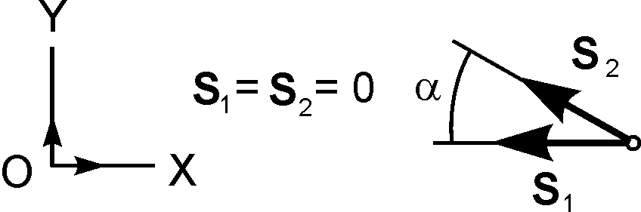

Рис. 1.55
Лемма 2. Если в незагруженном узле плоской фермы сходятся три стержня, из которых два расположены на одной прямой, то усилие в третьем стержне равно нулю. Усилия в первых стержнях равны между собой (рис. 1.56).
Лемма 3. Если в узле плоской фермы сходятся два стержня и к узлу приложена внешняя сила, линия действия которой совпадает с осью одного из стержней, то усилие в этом стержне равно по модулю приложенной внешней силе, а усилие в другом стержне равно нулю (рис. 1.57).

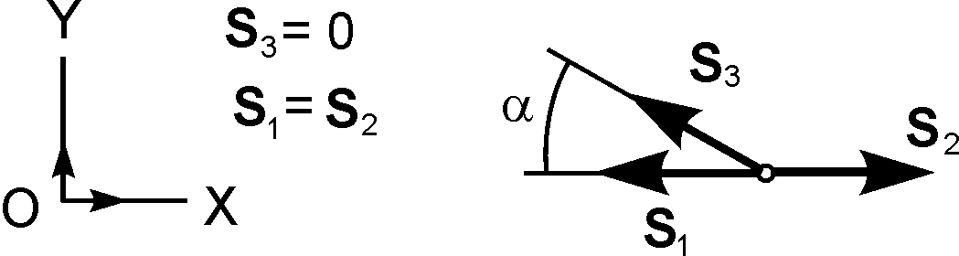

Рис. 1.56

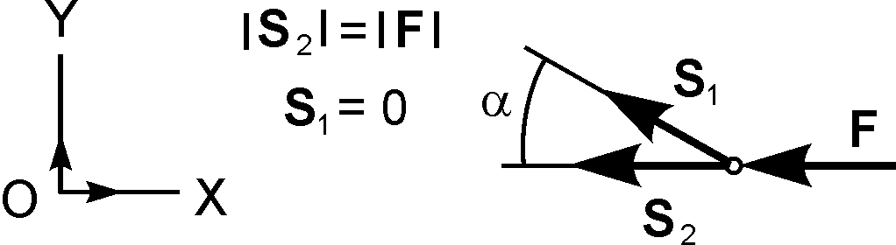

Рис. 1.57

1.21.3. Определение усилий в стержнях фермы
способом Риттера

Этим способом удобно пользоваться для определения усилий в стержнях при проверочных расчётах.
Идея способа Риттера заключается в следующем.
1. Ферму разрезают на две части сечением, проходящим только через три стержня.
2. Рассматривают равновесие одной из частей фермы, которая находится в равновесии под действием активных сил, реакций внешних связей и реакций растянутых стержней. При этом реакции растянутых стержней прикладываются к стержням в местах их разреза.
3. Определяют точки Риттера (I, II, III). Точки Риттера – точки, где пересекаются линии действия реакций растянутых стержней.
4. Составляют уравнения равновесия рассматриваемой части фермы в одной из двух форм.
Форма 1:
Σ M_{(I)}(F_{i}^{E}) + Σ M_{(I)}(R_{i}^{E}) = 0;
Σ M_{(II)}(F_{i}^{E}) + Σ M_{(II)}(R_{i}^{E}) = 0;
Σ M_{(III)}(F_{i}^{E}) + Σ M_{(III)}(R_{i}^{E}) = 0.
Форма 2:
Σ M_{(I)}(F_{i}^{E}) + Σ M_{(I)}(R_{i}^{E}) = 0;
Σ M_{(II)}(F_{i}^{E}) + Σ M_{(II)}(R_{i}^{E}) = 0;
Σ$F_{\text{iOX}}^{E}$ + Σ$R_{\text{iOX}}^{E}$ = 0.
5. Из этих уравнений равновесия находят неизвестные реакции растянутых стержней.
На рис. 1.58 изображена ферма и одна из её отрезанных частей.
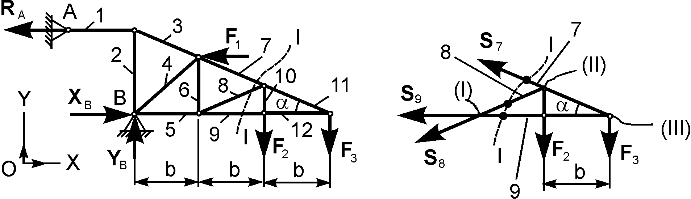

Рис. 1.58
Поскольку разрезанные стержни не параллельны, то имеется три точки Риттера (точки I, II, III). В этом случае для определения реакций растянутых стержней используется первая форма уравнений равновесия.
Σ M_{(I)}(F_{i}^{E}) + Σ M_{(I)}(R_{i}^{E}) = 0 =
= – F₂·b – F₃·2·b + S₇·2·b·sin(α) = 0; (1)
S₇ = $\frac{F_{2}⋅b+F_{3}⋅2⋅b}{2⋅b⋅\text{sin}(α)}$ = $\frac{9⋅2+2⋅2⋅2}{2⋅2⋅0,5}$ = 13,000 кН.
Σ M_{(II)}(F_{i}^{E}) + Σ M_{(II)}(R_{i}^{E}) = 0 = – F₃·b – S₉·b·tg(α) = 0; (2)
S₉ = – $\frac{F_{3}⋅b}{b⋅\text{tg}(α)}$ = – $\frac{2⋅2}{2⋅0,\text{577}}$ = – 3,464 кН.
Σ M_{(III)}(F_{i}^{E}) + Σ M_{(III)}(R_{i}^{E}) = 0 = – F₃·b + S₈·2·b·sin(α) = 0; (3)
S₉ = $\frac{F_{3}⋅b}{2⋅b⋅\text{sin}(α)}$ = $\frac{2⋅2}{2⋅2⋅0,5}$ = 2,000 кН.

Если в сечении фермы стержни параллельны, то используется вторая форма уравнений равновесия, так как имеется только две точки Риттера (рис. 1.59).

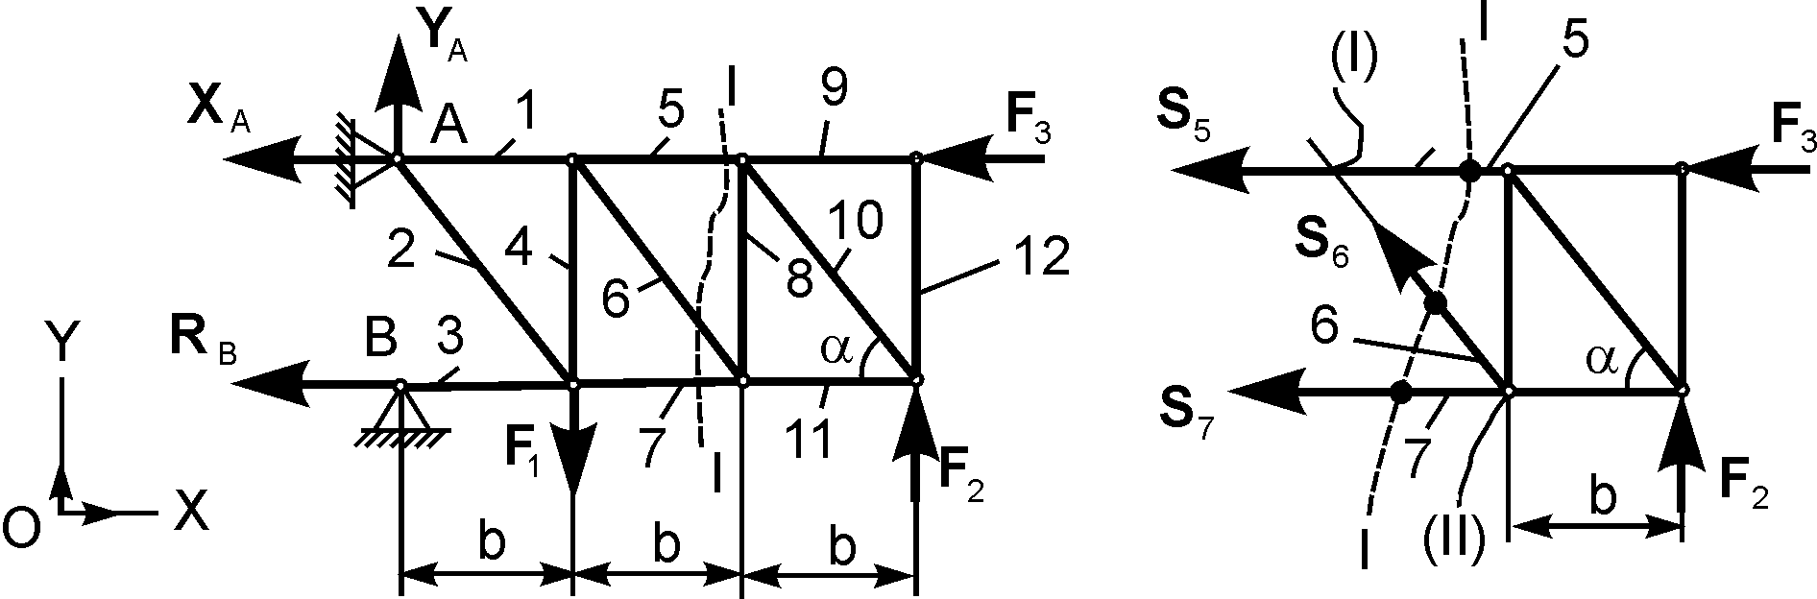

Рис. 1.59

Согласно определению (точки Риттера), точка (I) Риттера находится в месте пересечения линий действия векторов S₅, S₆, а точка (II) Риттера расположена в месте пересечения линий действия векторов S₆, S₇.

Дано: F₁ = 2 кН; F₂ = 5 кН; F₃ = 10 кН; b = 2 м; α = 45^{о}.

Решение.
M_{(I)}(F_{i}^{E}) + Σ M_{(I)}(R_{i}^{E}) = 0 = F₂·b – S₇·b·tg(α) = 0; (1)
S₇ = $\frac{F_{2}⋅b}{b⋅\text{tg}(α)}$ = $\frac{5⋅2}{2⋅1}$ = 5,000 кН.
Σ M_{(II)}(F_{i}^{E}) + Σ M_{(II)}(R_{i}^{E}) = 0 =
= F₂·b + F₃·b·tg(α) + S₅·b·tg(α) = 0; (2)
S₅ = $\frac{−F_{2}⋅b−F_{3}⋅b⋅\text{tg}(α)}{b⋅\text{tg}(α)}$ = $\frac{−5⋅2−\text{10}⋅2⋅1}{2⋅1}$ = – 15,000 кН.
Σ$F_{\text{iOY}}^{E}$ + Σ$R_{\text{iOY}}^{E}$ = 0 = F₂ + S₆·sin(α) = 0; (3)
S₆ = – F₂/sin(α) = – 5/0,707 = – 7,072 кН.

Вопросы и задания для самоконтроля

- Сформулировать определение термина «ферма».
- Сформулировать определение термина «плоская ферма».
- Сформулировать определение термина «узел фермы».
- Сформулировать определение термина «опорный узел фермы».
- Сформулировать определение термина «загруженный узел фермы».
- Сформулировать определение термина «стойка».
- Сформулировать определение термина «раскос».
- Сформулировать определение термина «верхний пояс фермы».
- Сформулировать определение термина «нижний пояс фермы».
- Сформулировать определение термина «нулевой стержень».
- Сформулировать первую лемму для определения нулевых стержней.
- Сформулировать вторую лемму для определения нулевых стержней.
- Сформулировать третью лемму для определения нулевых стержней.
- Сформулировать определение термина «точка Риттера».

1.22. Определение реакций опор составных
конструкций

Статически определимые задачи – задачи, в которых реакции внешних связей находятся из уравнений равновесия.

В таких задачах число неизвестных реакций равно числу уравнений равновесия, которые могут быть составлены для механической системы (рис. 1.60).
Дано: Р, М, q. Определить реакции внешних связей в точках А и В.

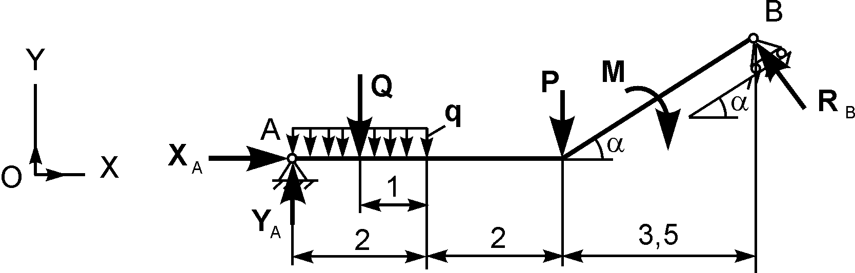

Рис. 1.60
Порядок решения таких задач рассмотрен ранее, поэтому сразу же записывают уравнения равновесия для плоской произвольной системы сил:
Σ$F_{\text{iOX}}^{E}$ + Σ$R_{\text{iOX}}^{E}$ = 0 = X_{А} – R_{B}·sin(α) = 0; (1)
Σ$F_{\text{iOY}}^{E}$ + Σ$R_{\text{iOY}}^{E}$ = 0 = – Q – P + Y_{A} + R_{B}·cos(α) = 0; (2)
Σ M_{A}(F_{i}^{E}) + Σ M_{A}(R_{i}^{E}) = 0 =
= – Q·1 – P·4 – M + R_{B}·sin(α)·3,5·tg(α) + R_{B}·cos(α)·7,5 = 0. (3)
Очевидно, что из трёх уравнений равновесия легко находятся реакции внешних связей X_{A}, Y_{A}, R_{B}.

Статически неопределимые задачи – задачи, в которых реакции внешних связей не могут быть найдены из уравнений статического равновесия, составленных для данной механической системы.

Для балки (рис. 1.61) можно составить только три уравнения равновесия, в которые входят четыре неизвестные реакции X_{A}, Y_{A}, X_{B}, Y_{B}.

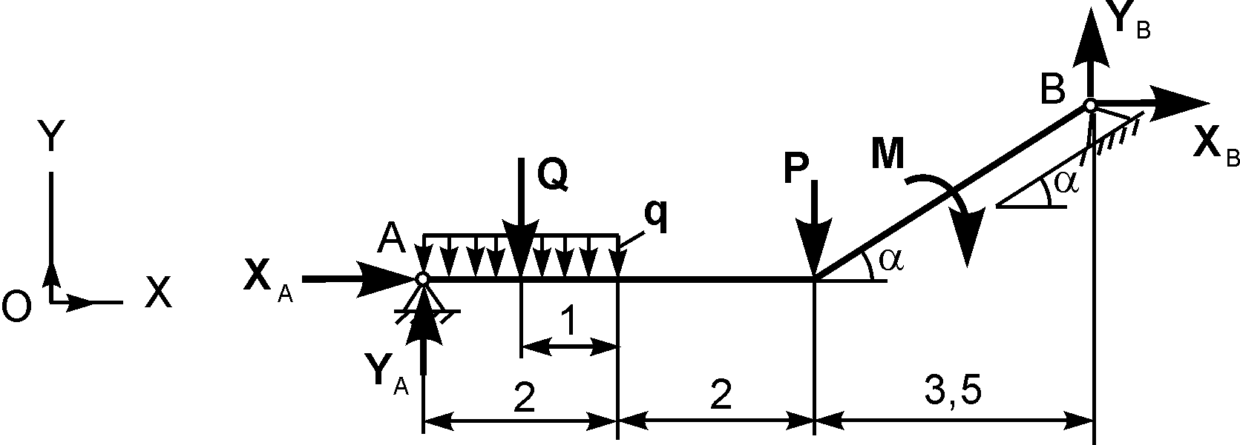

Рис. 1.61
Дано: Р, М, q. Определить реакции внешних связей в точках А и В.
Подробное решение такой задачи (статически неопределимой) рассматривается в курсе сопротивления материалов.

1.23. Алгоритм решения задач
на определение реакций внешних связей
для составных конструкций

Существует целый класс задач на равновесие составной конструкции, которые могут быть решены методами статики твёрдого тела. Решение таких задач проводится по следующему алгоритму.
- Выбирается система отсчёта.
- Выделяется механическая система (составная конструкция), равновесие которой рассматривается.
- К механической системе прикладываются активные нагрузки. Если задана распределённая нагрузка, то она приводится к сосредоточенной силе.
- Согласно аксиоме связей внешние связи, наложенные на механическую систему, отбрасывают, и действие их заменяют соответствующими реакциями.
- Записываются уравнения равновесия, соответствующие системе сил, действующей на составную конструкцию (система активных сил и реакций внешних связей).
- Установив, что число неизвестных реакций внешних связей превышает число уравнений равновесия, составную конструкцию расчленяют по внутренним связям.
- Рассматривают равновесие каждого из тел составной конструкции, которое находится в покое под действием активных сил, реакций внешних связей и реакций внутренних связей.
- Для каждого из тел конструкции записывают соответствующие уравнения равновесия.
- Полученную систему уравнений решают в наиболее удобной последовательности и находят неизвестные реакции внешних и внутренних связей.
Обычно при расчёте используются не все уравнения равновесия, составленные для механической системы и для каждого из тел в отдельности. Поэтому оставшиеся уравнения используют для проверки полученных результатов.

1.24. Варианты курсового задания С 3
«Определение реакций опор составной конструкции
(система двух тел)»

Методологию расчёта реакций внешних связей, наложенных на составную конструкцию, рассмотрим на примере выполнения курсового задания С 3, которое входит в контрольную работу обучающегося.
Конструкция состоит из двух тел. Определить реакции внешних связей, наложенных на составную конструкцию. Варианты расчётных схем конструкций и приложенные к ним нагрузки приведены в табл. 1.3.
Таблица 1.3

Номер варианта | Расчётная схема | Исходные  данные | Определяемые величины
1 | 2 | 3 | 4
1 | 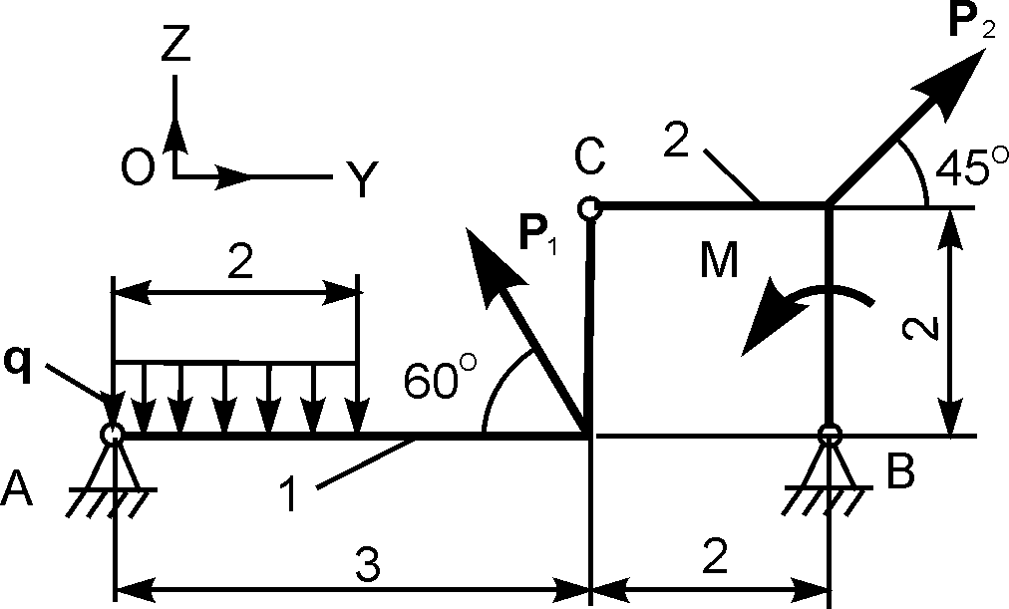 | Р₁ = 10 кН;  Р₂ = 10 кН;  М = 6 кН·м;  q = 2 кН/м | Z_{A} = ?  Y_{A} = ?  Z_{В} = ?  Y_{В} = ?
2 | 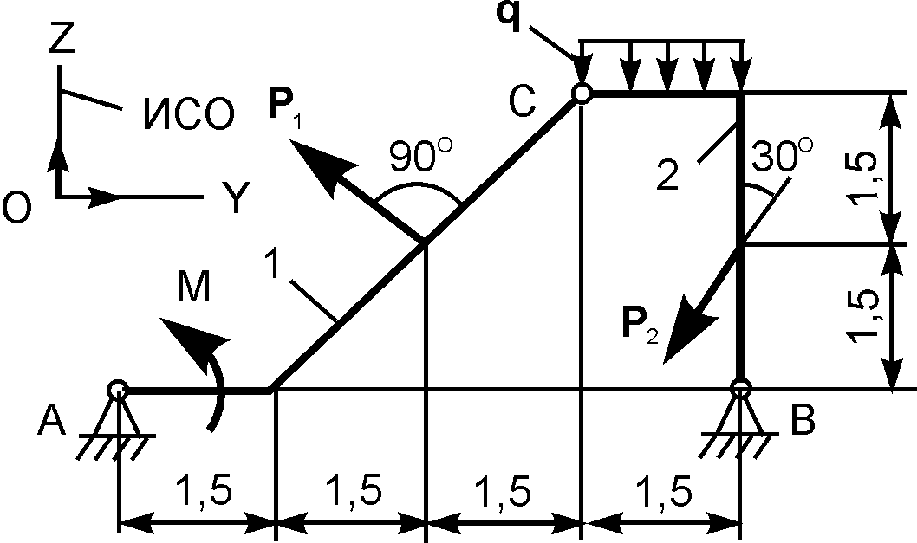 | Р₁ = 6 кН;  Р₂ = 10 кН;  М = 12 кН·м;  q = 1 кН/м | Z_{A} = ?  Y_{A} = ?  Z_{В} = ?  Y_{В} = ?

Продолжение табл. 1.3

1 | 2 | 3 | 4
3 | 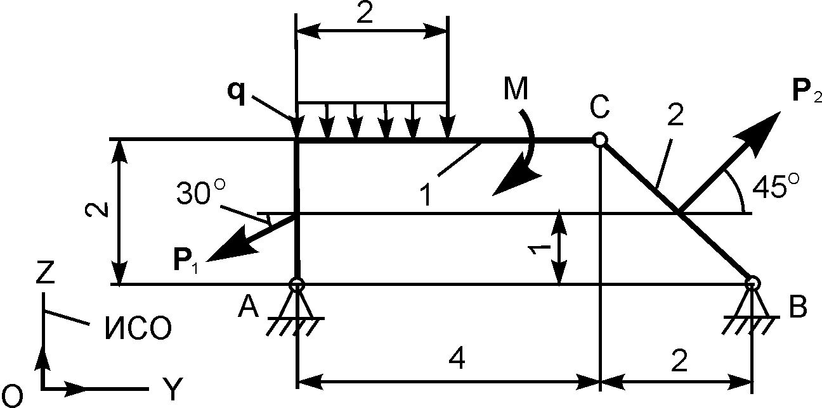 | Р₁ = 8 кН;  Р₂ = 10 кН;  М = 3 кН·м;  q = 2 кН/м | Z_{A} = ?  Y_{A} = ?  Z_{В} = ?  Y_{В} = ?
4 | 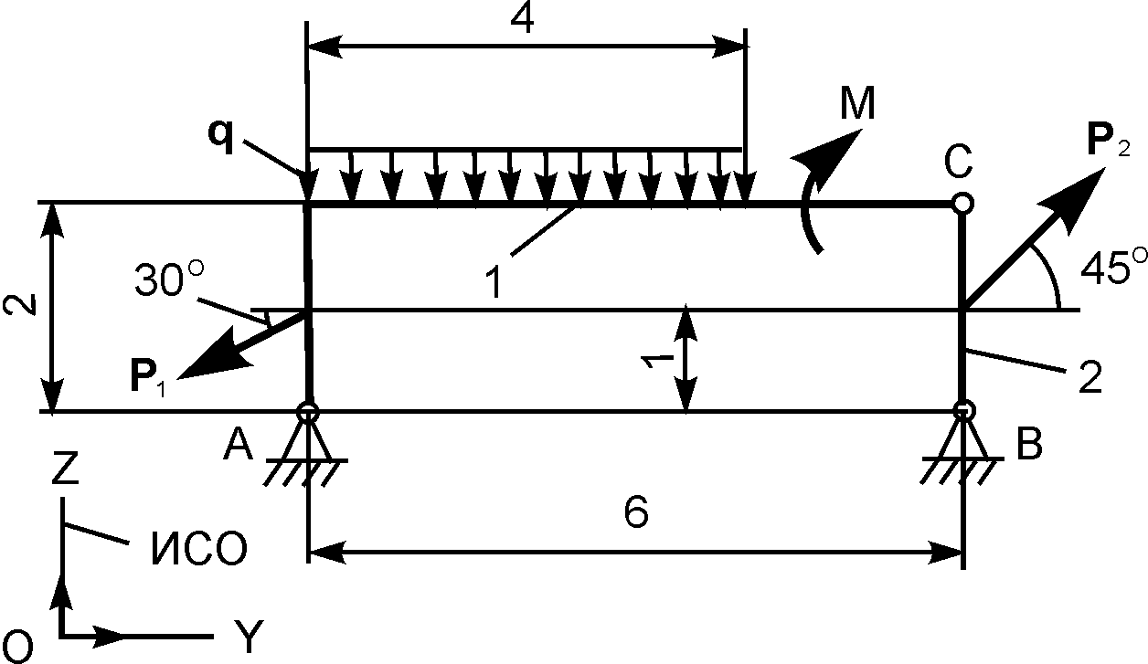 | Р₁ = 5 кН;  Р₂ = 12 кН;  М = 4 кН·м;  q = 2 кН/м | Z_{A} = ?  Y_{A} = ?  Z_{В} = ?  Y_{В} = ?
5 | 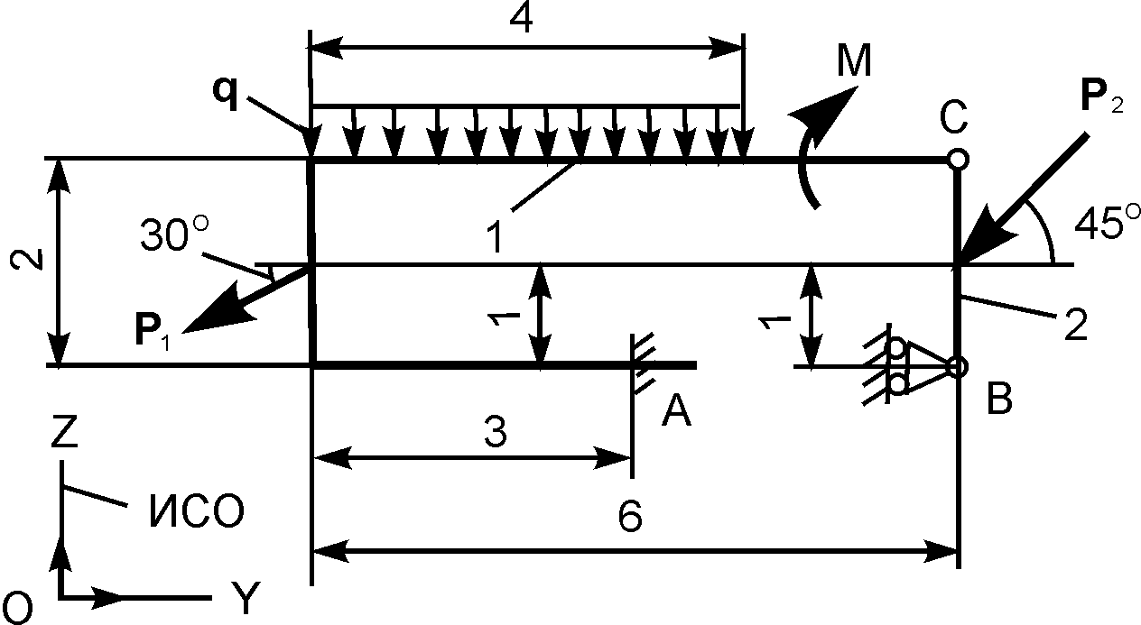 | Р₁ = 6 кН;  Р₂ = 8 кН;  М = 3 кН·м;  q = 2 кН/м | Z_{A} = ?  Y_{A} = ?  M_{A} = ?  R_{В} = ?
6 | 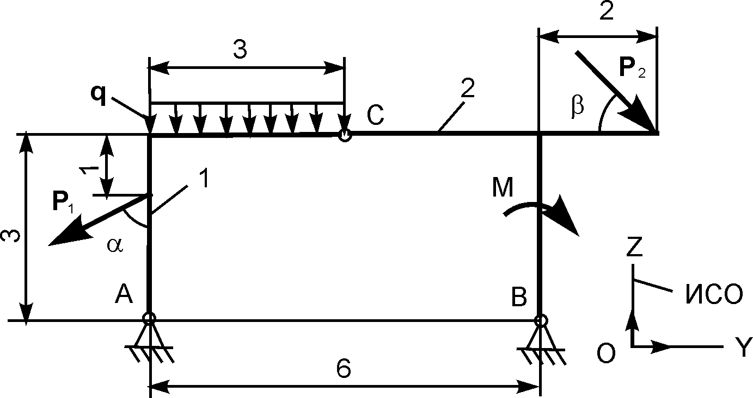 | Р₁ = 4 кН;  Р₂ = 6 кН;  М = 10 кН·м;  q = 2 кН/м | Z_{A} = ?  Y_{A} = ?  Z_{B} = ?  Y_{В} = ?

Продолжение табл. 1.3

1 | 2 | 3 | 4
7 | 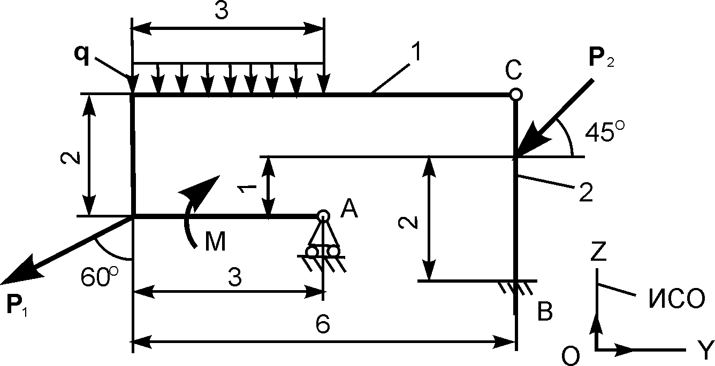 | Р₁ = 7 кН;  Р₂ = 8 кН;  М = 15 кН·м;  q = 2 кН/м | R_{A} = ?  Z_{B} = ?  Y_{В} = ?  M_{В} = ?
8 | 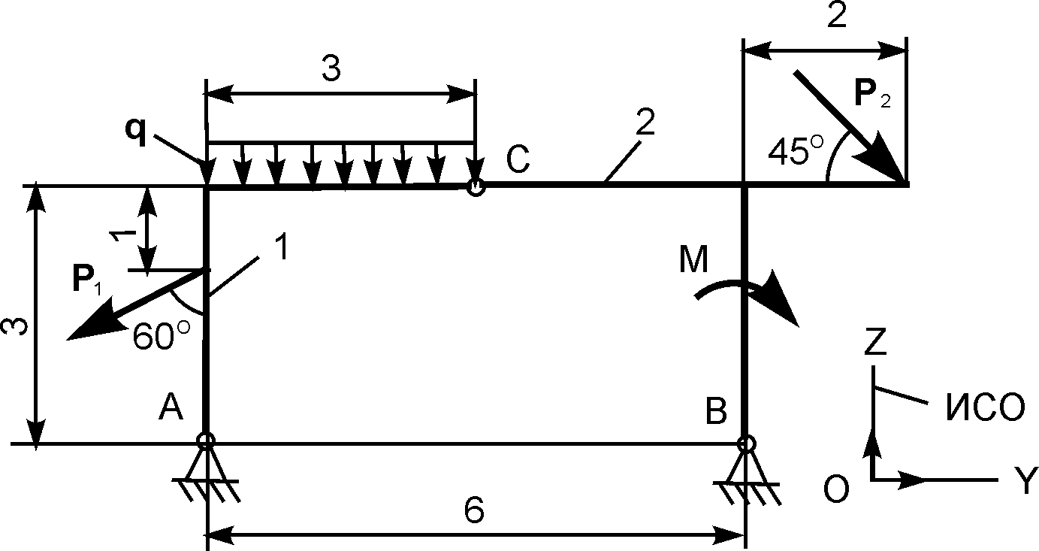 | Р₁ = 8 кН;  Р₂ = 8 кН;  М = 16 кН·м;  q = 2 кН/м | Z_{A} = ?  Y_{A} = ?  Z_{В} = ?  Y_{В} = ?
9 |  | Р₁ = 10 кН;  Р₂ = 10 кН;  М = 6 кН·м;  q = 2 кН/м | Z_{A} = ?  Y_{A} = ?  Z_{В} = ?  Y_{В} = ?
10 | 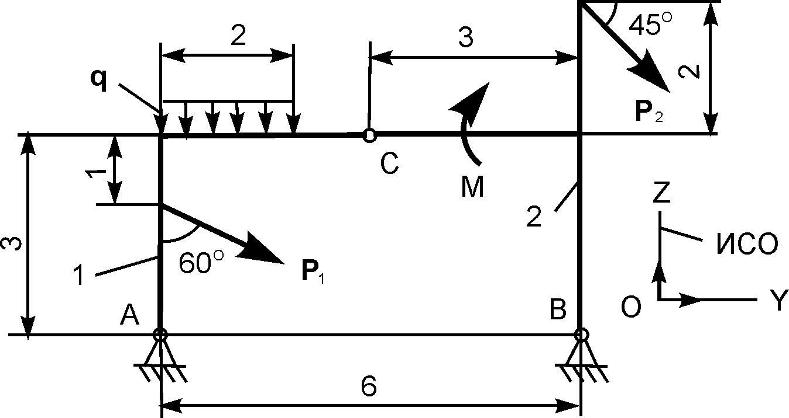 | Р₁ = 10 кН;  Р₂ = 3 кН;  М = 9 кН·м;  q = 2 кН/м | Z_{A} = ?  Y_{A} = ?  Z_{В} = ?  Y_{В} = ?
Продолжение табл. 1.3

1 | 2 | 3 | 4
11 | 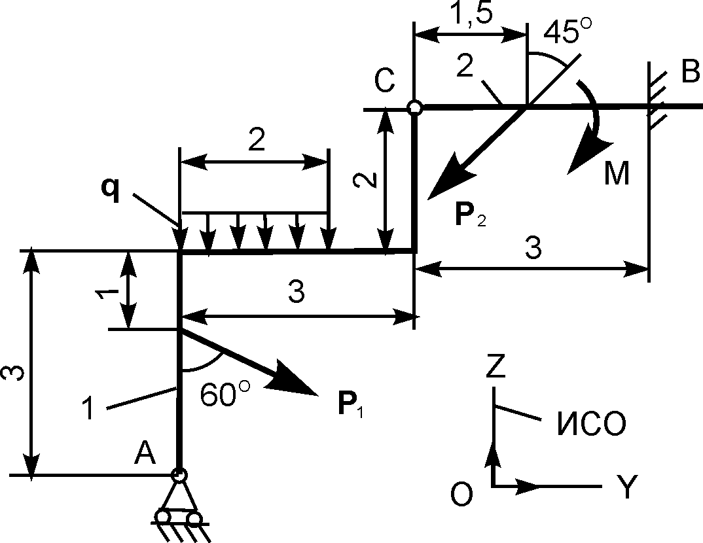 | Р₁ = 12 кН;  Р₂ = 5 кН;  М = 6 кН·м;  q = 1 кН/м | R_{A} = ?  Z_{B} = ?  Y_{В} = ?  M_{В} = ?
12 | 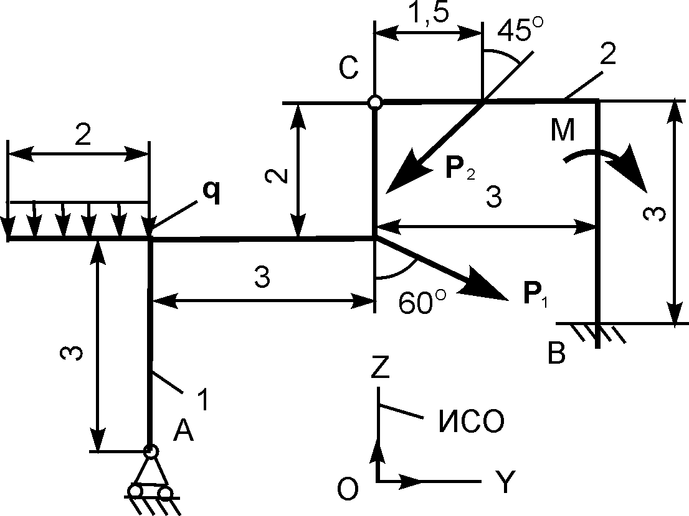 | Р₁ = 11 кН;  Р₂ = 3 кН;  М = 8 кН·м;  q = 4 кН/м | R_{A} = ?  Z_{B} = ?  Y_{В} = ?  M_{В} = ?
13 | 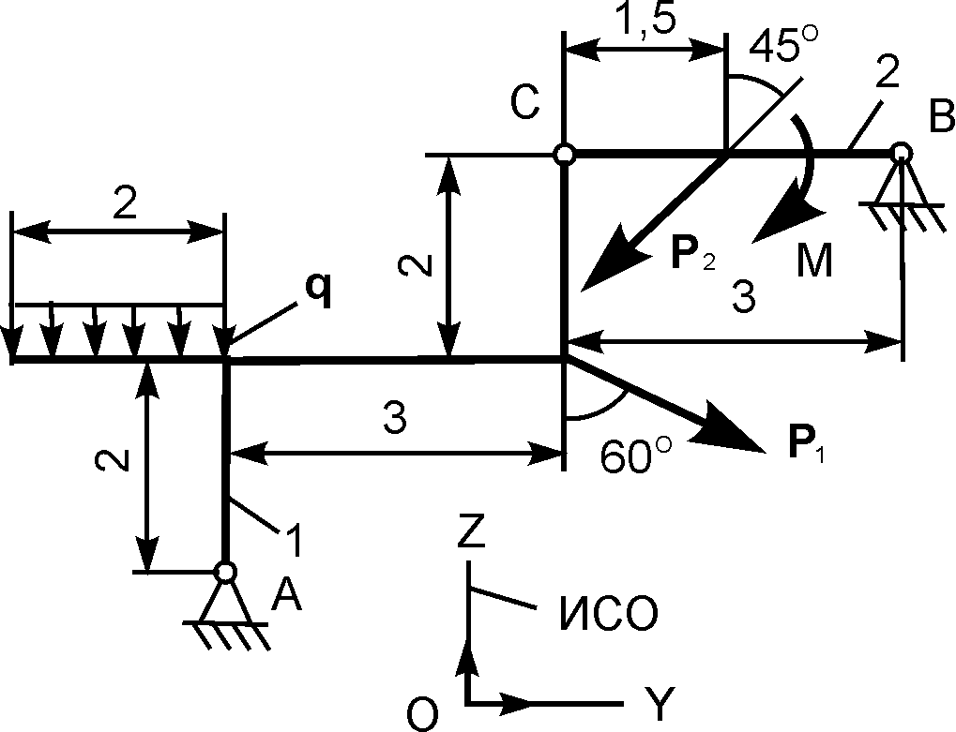 | Р₁ = 10 кН;  Р₂ = 12 кН;  М = 8 кН·м;  q = 2 кН/м | Z_{A} = ?  Y_{A} = ?  Z_{В} = ?  Y_{В} = ?
14 | 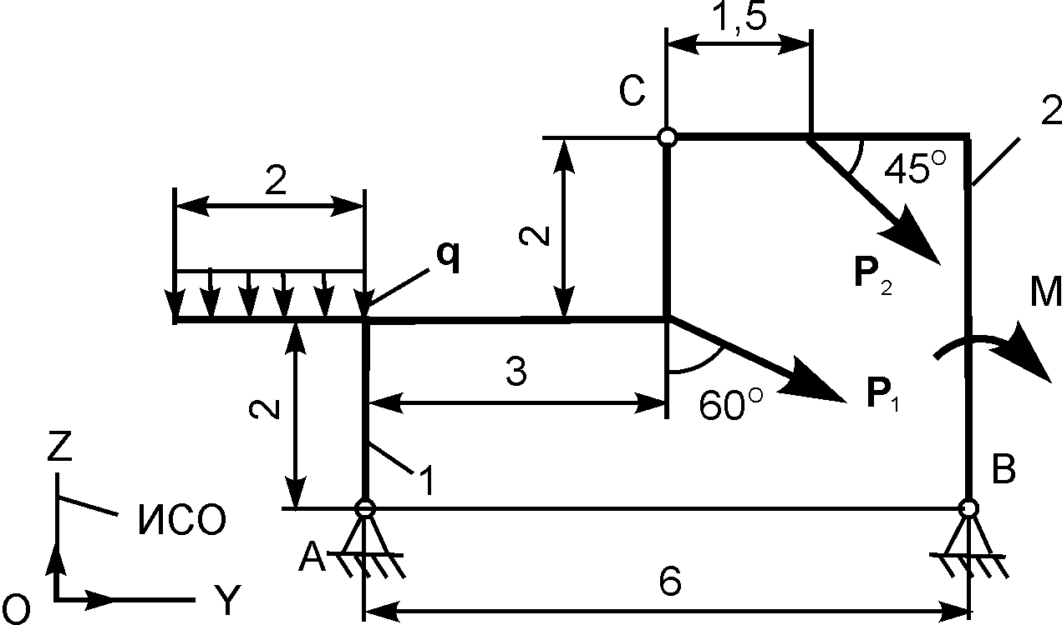 | Р₁ = 10 кН;  Р₂ = 2 кН;  М = 12 кН·м;  q = 2 кН/м | Z_{A} = ?  Y_{A} = ?  Z_{В} = ?  Y_{В} = ?
Продолжение табл. 1.3

1 | 2 | 3 | 4
15 | 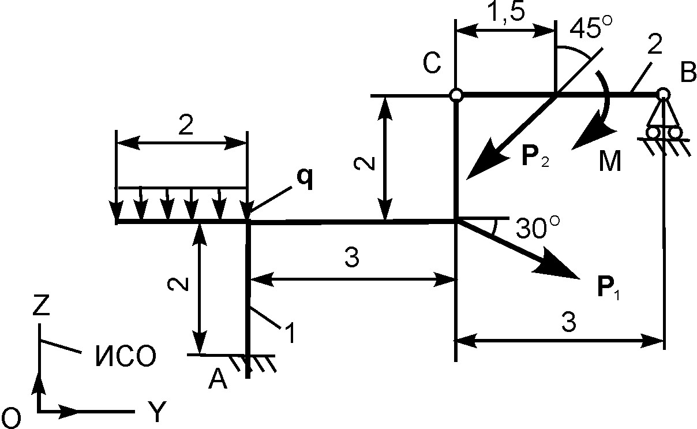 | Р₁ = 15 кН;  Р₂ = 10 кН;  М = 5 кН·м;  q = 2 кН/м | Z_{A} = ?  Y_{A} = ?  M_{A} = ?  R_{В} = ?
16 | 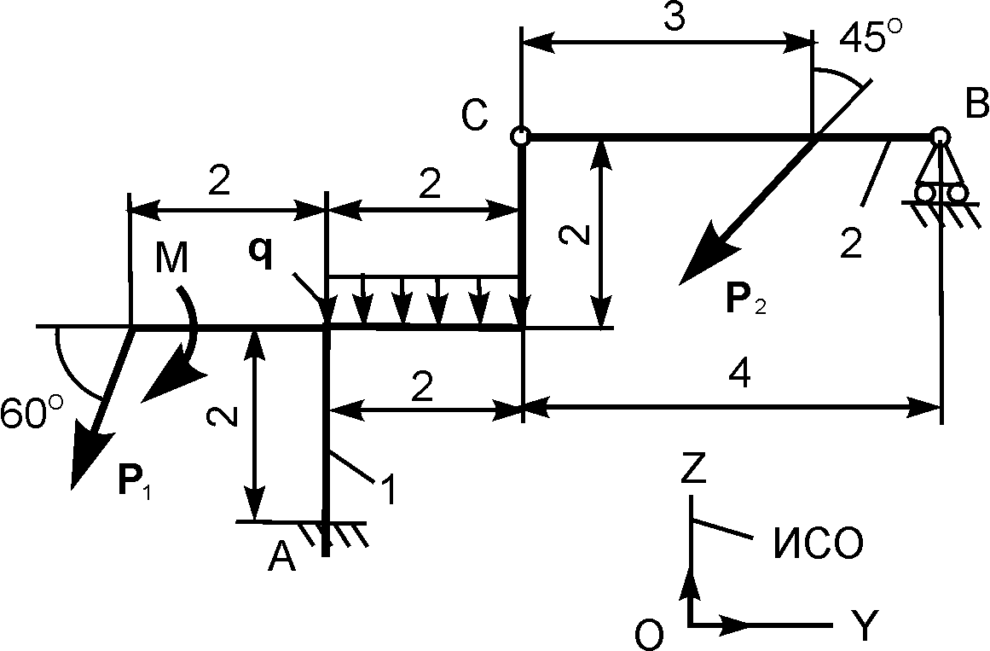 | Р₁ = 16 кН;  Р₂ = 10 кН;  М = 4 кН·м;  q = 1 кН/м | Z_{A} = ?  Y_{A} = ?  M_{A} = ?  R_{В} = ?
17 | 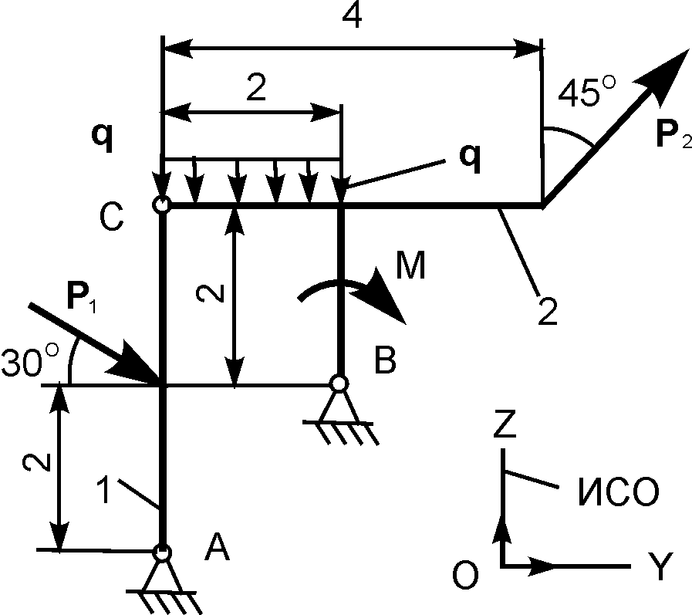 | Р₁ = 17 кН;  Р₂ = 3 кН;  М = 6 кН·м;  q = 6 кН/м | Z_{A} = ?  Y_{A} = ?  Z_{В} = ?  Y_{В} = ?
18 | 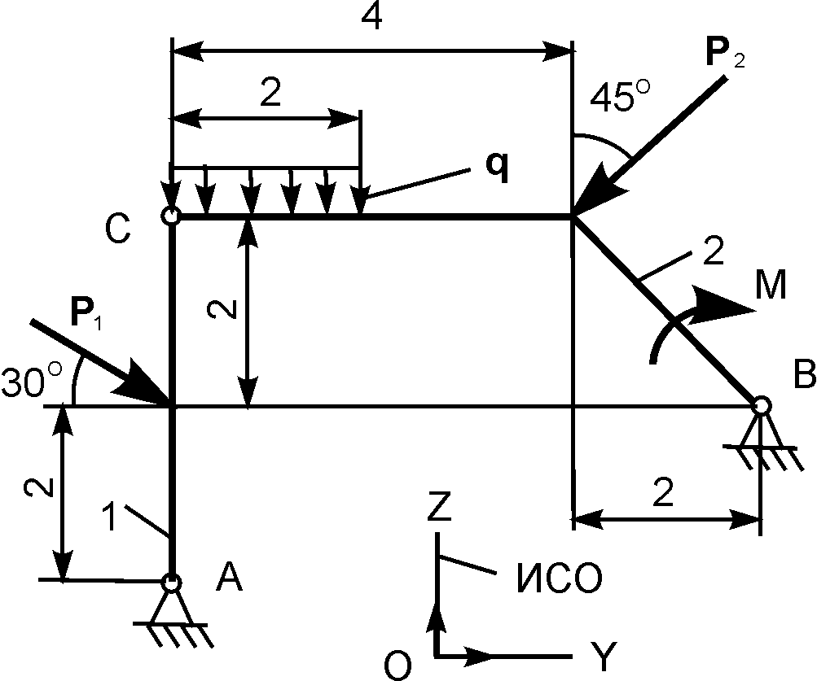 | Р₁ = 18 кН;  Р₂ = 9 кН;  М = 4 кН·м;  q = 8 кН/м | X_{A} = ?  Y_{A} = ?  X_{В} = ?  Y_{В} = ?
Продолжение табл. 1.3

1 | 2 | 3 | 4
19 | 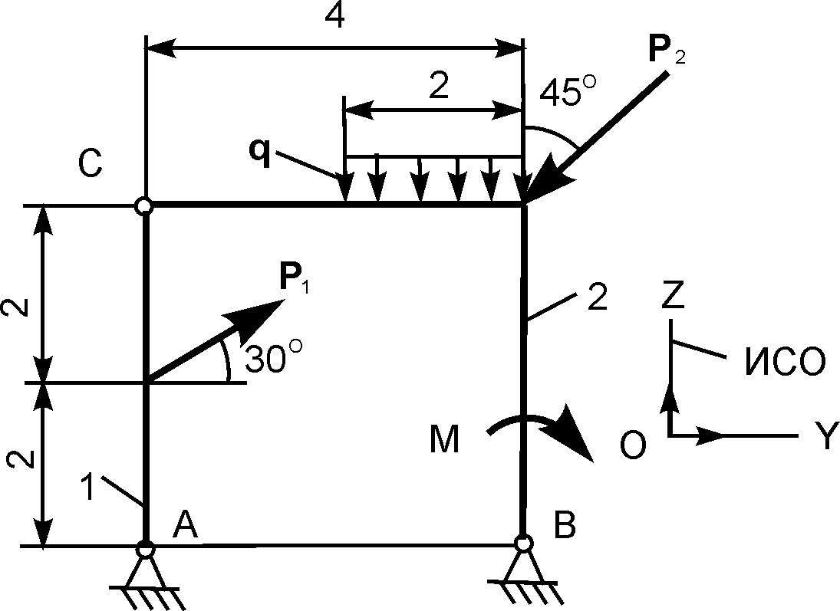 | Р₁ = 19 кН;  Р₂ = 7 кН;  М = 12 кН·м;  q = 2 кН/м | Z_{A} = ?  Y_{A} = ?  Z_{В} = ?  Y_{В} = ?
20 | 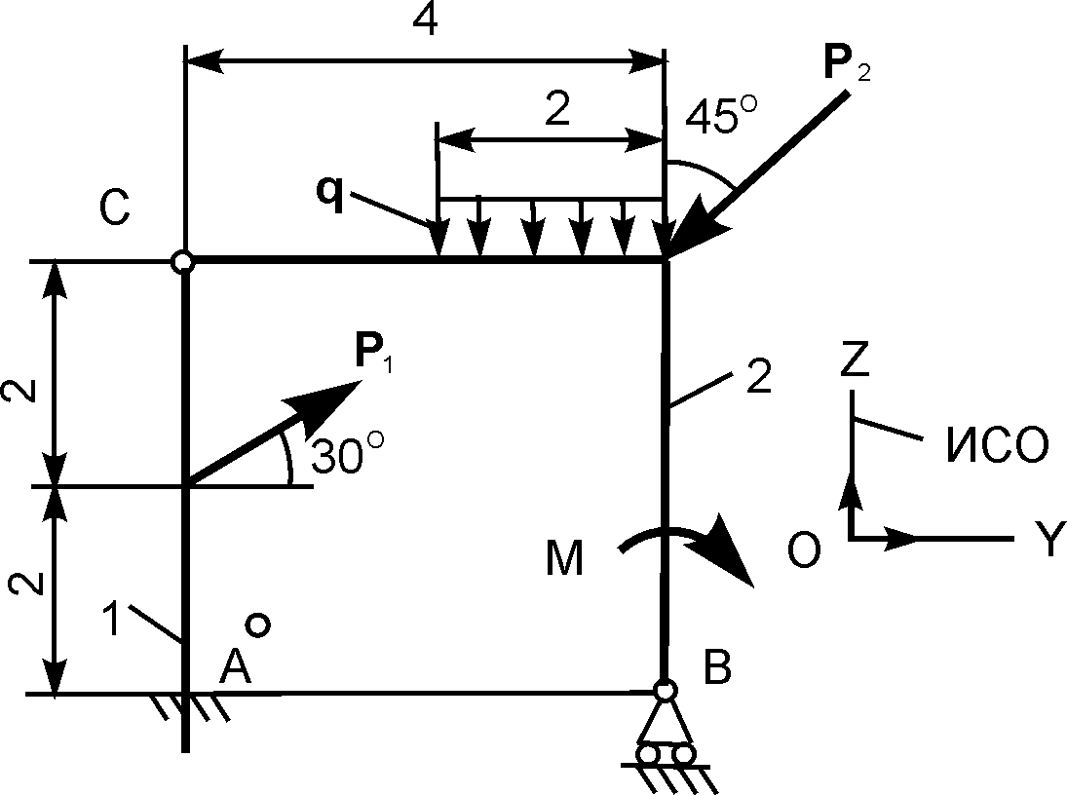 | Р₁ = 20 кН;  Р₂ = 12 кН;  М = 8 кН·м;  q = 4 кН/м | Z_{A} = ?  Y_{A} = ?  M_{A} = ?  R_{В} = ?
21 | 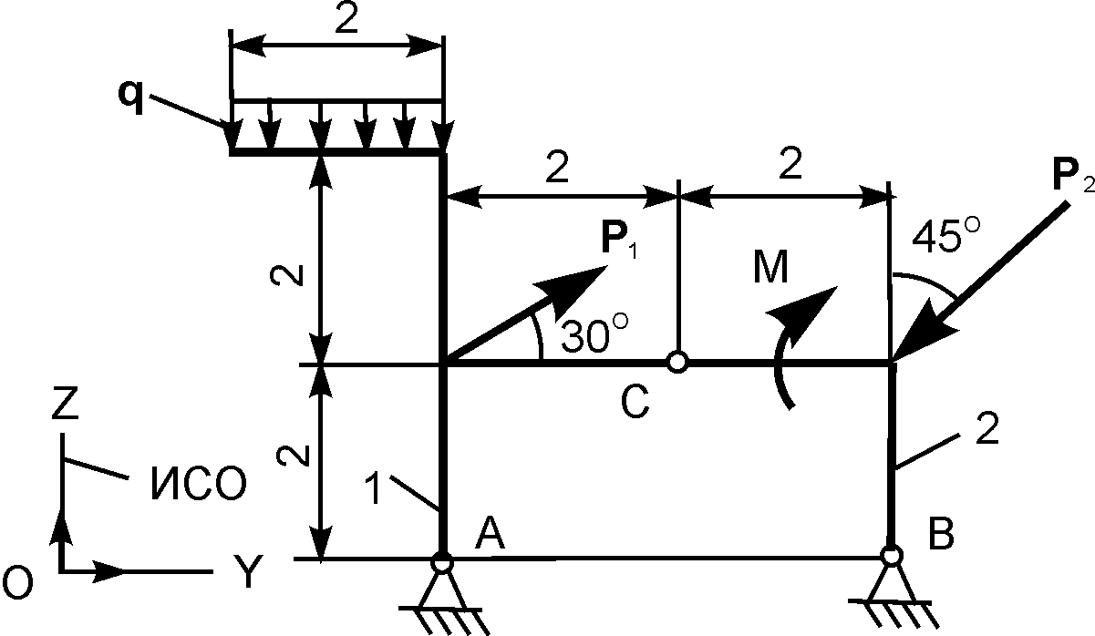 | Р₁ = 21 кН;  Р₂ = 10 кН;  М = 12 кН·м;  q = 6 кН/м | Z_{A} = ?  Y_{A} = ?  Z_{В} = ?  Y_{В} = ?
22 | 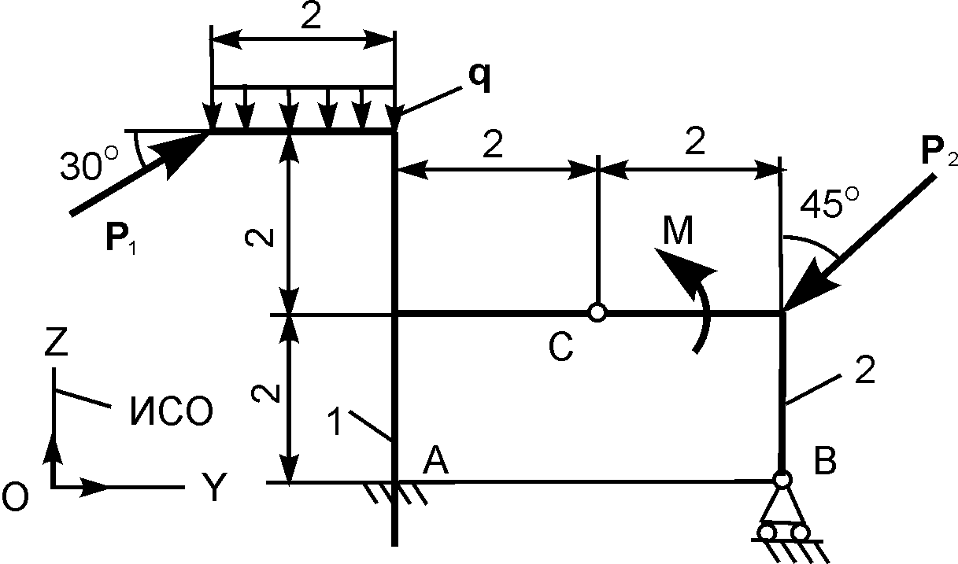 | Р₁ = 22 кН;  Р₂ = 12 кН;  М = 10 кН·м;  q = 5 кН/м | X_{A} = ?  Y_{A} = ?  M_{A} = ?  R_{В} = ?
Продолжение табл. 1.3

1 | 2 | 3 | 4
23 | 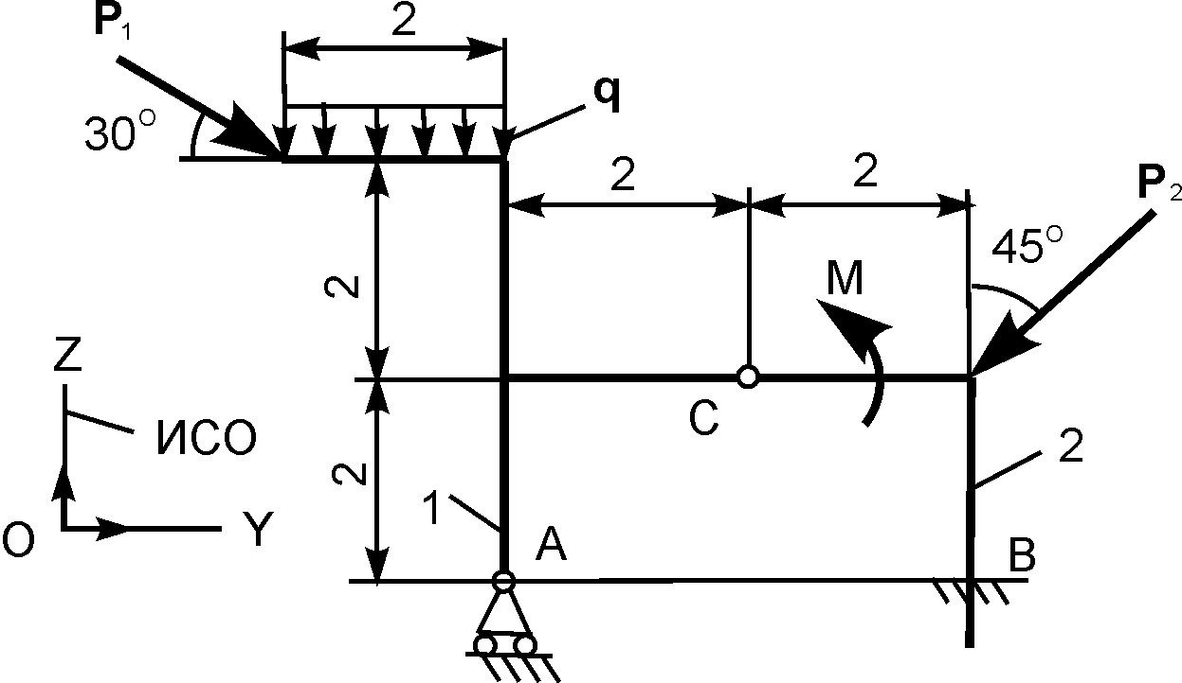 | Р₁ = 23 кН;  Р₂ = 9 кН;  М = 5 кН·м;  q = 8 кН/м | R_{A} = ?  Z_{B} = ?  Y_{В} = ?  M_{В} = ?
24 | 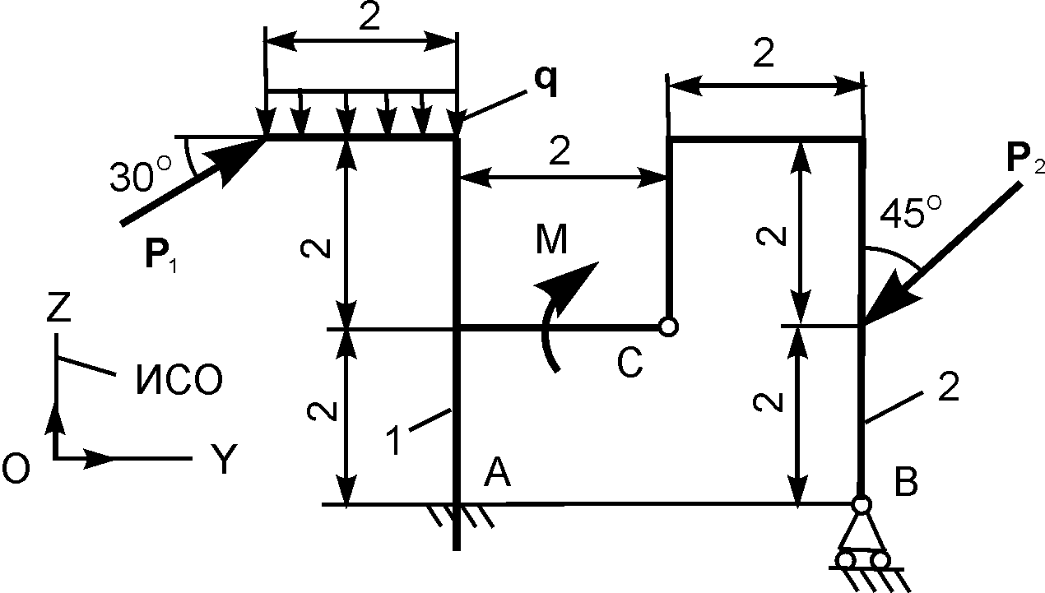 | Р₁ = 24 кН;  Р₂ = 10 кН;  М = 12 кН·м;  q = 2 кН/м | Z_{A} = ?  Y_{A} = ?  M_{A} = ?  R_{В} = ?
25 | 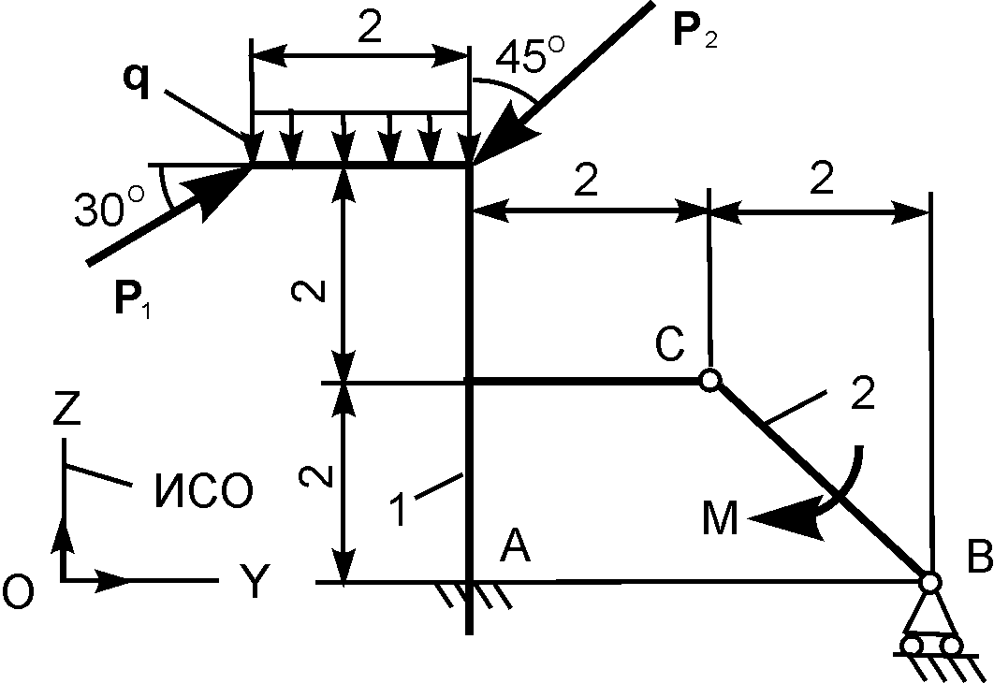 | Р₁ = 25 кН;  Р₂ = 10 кН;  М = 8 кН·м;  q = 2 кН/м | Z_{A} = ?  Y_{A} = ?  M_{A} = ?  R_{В} = ?
26 | 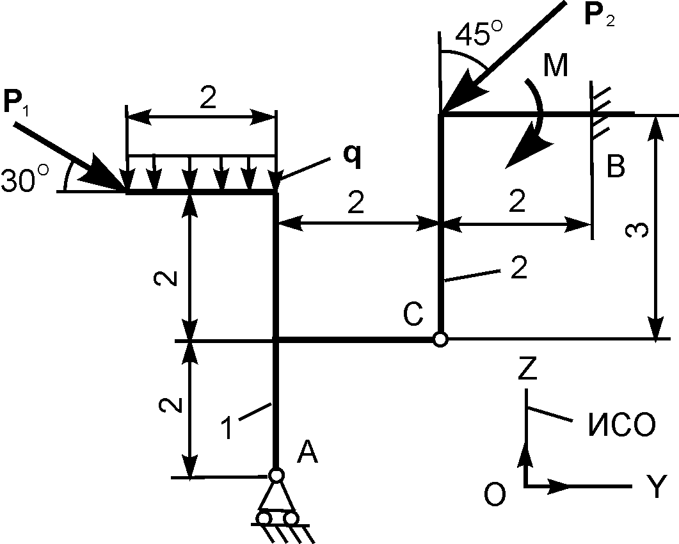 | Р₁ = 26 кН;  Р₂ = 16 кН;  М = 6 кН·м;  q = 6 кН/м | R_{A} = ?  Z_{B} = ?  Y_{В} = ?  M_{В} = ?
Окончание табл. 1.3

1 | 2 | 3 | 4
27 | 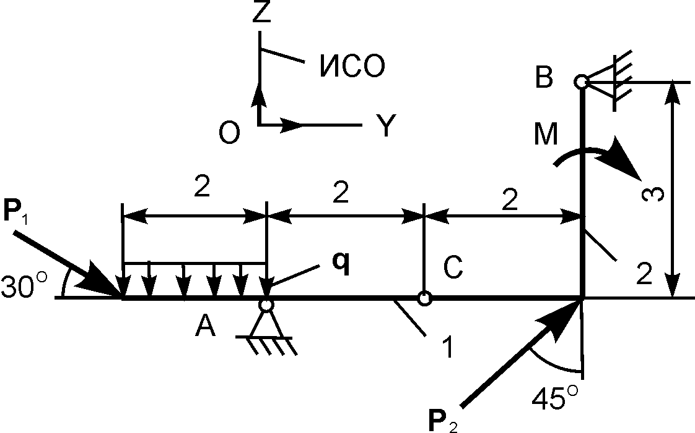 | Р₁ = 27 кН;  Р₂ = 10 кН;  М = 4 кН·м;  q = 3 кН/м | Z_{A} = ?  Y_{A} = ?  Z_{В} = ?  Y_{В} = ?
28 | 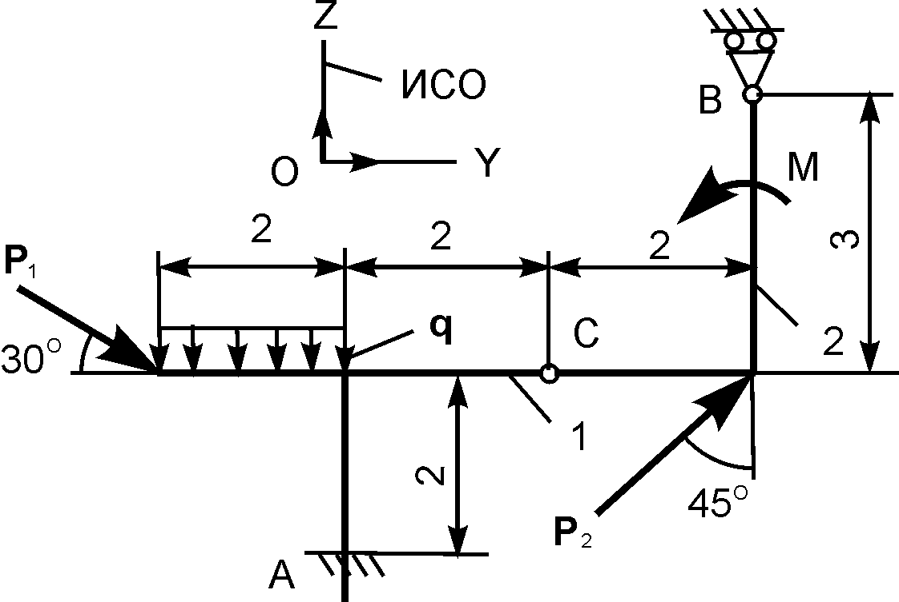 | Р₁ = 28 кН;  Р₂ = 18 кН;  М = 8 кН·м;  q = 2 кН/м | Z_{A} = ?  Y_{A} = ?  M_{A} = ?  R_{В} = ?
29 | 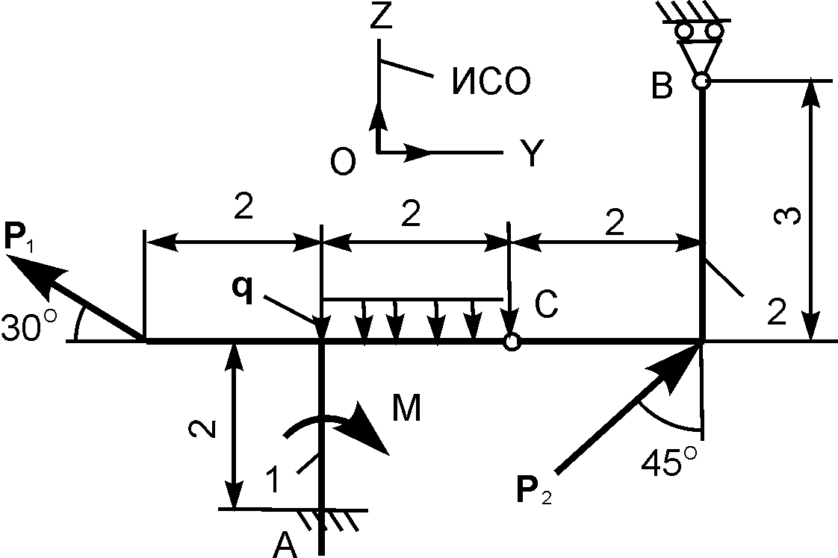 | Р₁ = 28 кН;  Р₂ = 20 кН;  М = 6 кН·м;  q = 2 кН/м | Z_{A} = ?  Y_{A} = ?  M_{A} = ?  R_{В} = ?
30 | 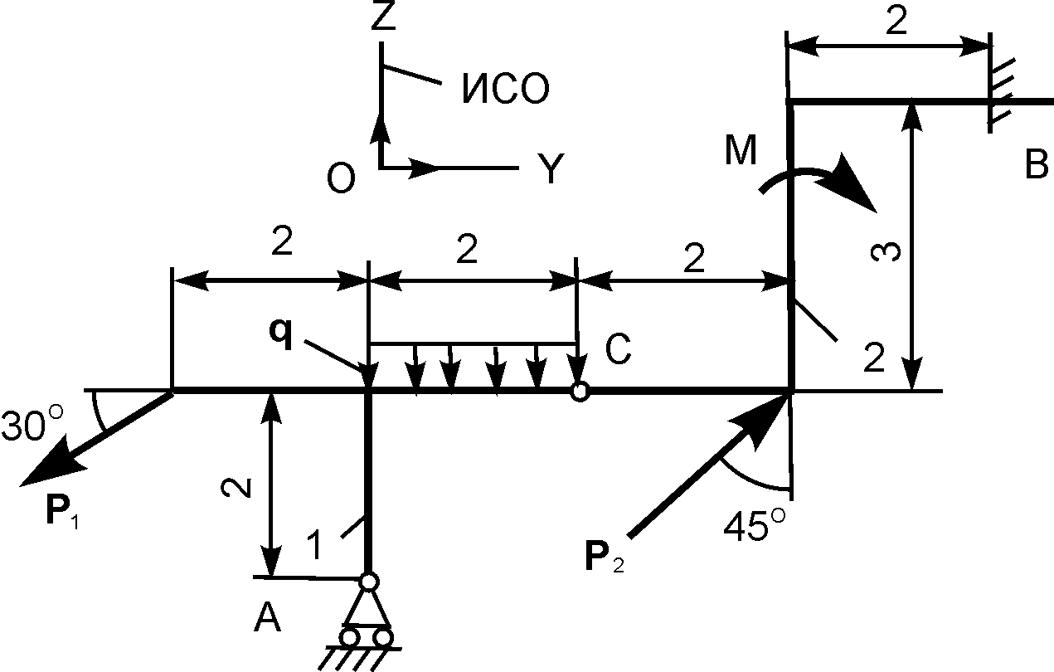 | Р₁ = 30 кН;  Р₂ = 20 кН;  М = 6 кН·м;  q = 1 кН/м | R_{A} = ?  Z_{B} = ?  Y_{В} = ?  M_{В} = ?
1.25. Пример выполнения курсового задания С 3

В качестве примера, иллюстрирующего порядок расчёта составной конструкции, рассматривается равновесие механической системы, состоящей из двух тел, соединенных между собой внутренним шарниром в точке D (рис. 1.62).

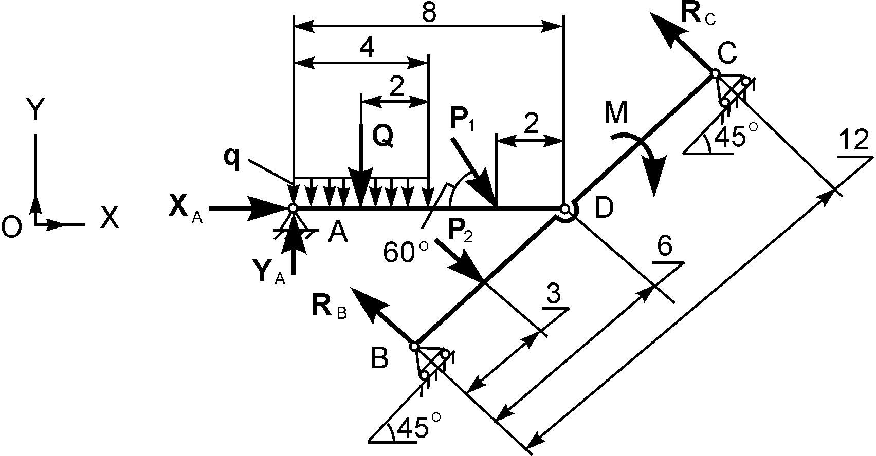

Рис. 1.62
Дано: Р₁ = 2 кН; Р₂ = 4 кН; М = 6 кН·м; q = 2 кН/м.
Определить реакции внешних связей в точках А, В, С.
Решение.
Распределённая нагрузка интенсивностью q заменяется сосредоточенной силой Q, модуль которой равен:
Q = q·L = 2·4 = 8 кН.
К механической системе, состоящей из тел 1 и 2, приложены активные силы P₁, P₂, Q и активная пара сил с алгебраическим моментом М, а также реакции X_{A}, Y_{A}, R_{B}, R_{c} внешних связей. Так как система сил, действующих на совокупность тел 1 и 2 плоская произвольная, то составляются три уравнения равновесия.
Σ$F_{\text{iOX}}^{E}$ + Σ$R_{\text{iOX}}^{E}$ = 0 =
= P₁·cos(60^{о}) + P₂·sin(45^{о}) + X_{A} – R_{B}·sin(45^{о}) – R_{c}·sin(45^{о}) = 0; (1)
Σ$F_{\text{iOY}}^{E}$ + Σ$R_{\text{iOY}}^{E}$ = 0 =
= – Q – P₁·sin(60^{о}) – P₂·cos(45^{о}) + Y_{A} +
+ R_{B}·cos(45^{о}) + R_{c}·cos(45^{о}) = 0; (2)
Σ M_{D}(F_{i}^{E}) + Σ M_{D}(R_{i}^{E}) = 0 =
= Q·6 + P₁·sin(60^{о})·2 + P₂·3 – М – Y_{A}·8 – R_{B}·6 + R_{C}·6 = 0. (3)
Так как имеются три уравнения равновесия, в которые входят четыре неизвестные реакции X_{A}, Y_{A}, R_{B}, R_{C}, то такая система уравнений не решается. Поэтому конструкцию расчленяют по внутренней связи в точке D и рассматривают равновесие каждого тела в отдельности.
На рис. 1.63 изображено тело 1, которое находится в покое под действием активных сил Q, P₁, реакций внешних связей X_{A}, Y_{A} и реакций внутренних связей X_{D}, Y_{D}.

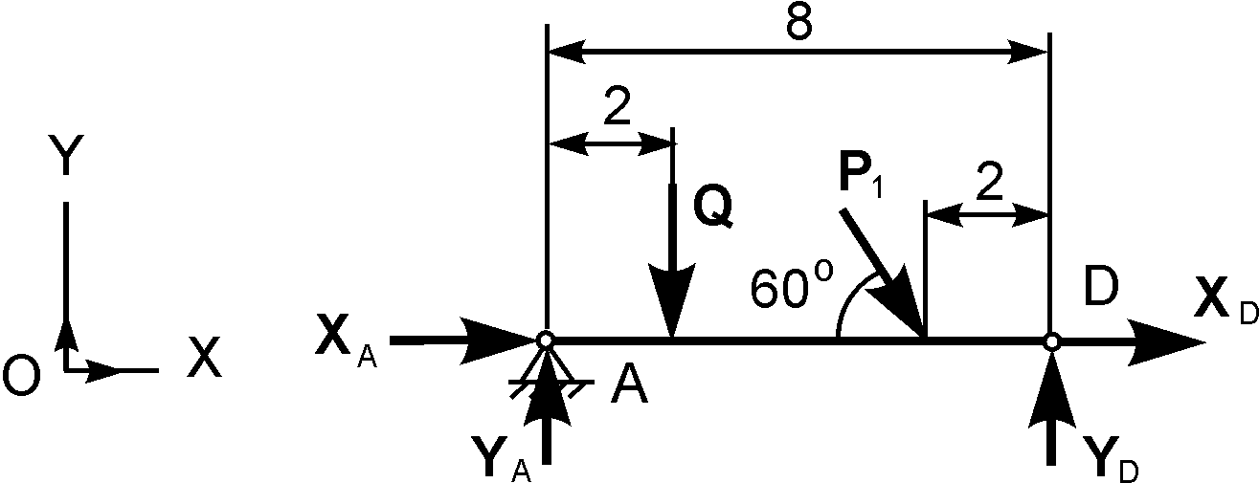

Рис. 1.63
Следует отметить, что для тела 1 силы Q, P₁, X_{A}, Y_{A}, X_{D}, Y_{D} являются внешними силами.
Система сил, действующая на тело 1, плоская произвольная, поэтому для неё составляется три уравнения равновесия.
Σ$F_{\text{iOX}}^{E}$ + Σ$R_{\text{iOX}}^{E}$ = 0 =
= 0 = P₁·cos(60^{о}) + X_{A} + X_{D} = 0; (4)
Σ$F_{\text{iOY}}^{E}$ + Σ$R_{\text{iOY}}^{E}$ = 0 =
= – Q – P₁·sin(60^{о}) + Y_{A} + Y_{D} = 0; (5)
Σ M_{D}(F_{i}^{E}) + Σ M_{D}(R_{i}^{E}) = 0 =
= Q·6 + P₁·sin(60^{о})·2 – Y_{A}·8 = 0. (6)
На рис. 1.63 реакции X_{D}, Y_{D} внутренней связи показывают, как тело 2 действует на тело 1 в точке D.
Рассматривается равновесие тела 2, на которое действуют активная сила Р₂, активная пара сил с алгебраическим моментом М, реакции R_{B}, R_{C} внешних связей в точках В и С и реакции X_{D}^{I}, Y_{D}^{I} внутренней связи в точке D (рис. 1.64).
Реакции X_{D}^{I}, Y_{D}^{I} показывают, как тело 1 действует на тело 2 в точке D. По аксиоме равенства действия и противодействия эти реакции направлены противоположно одноименным реакциям, показанным на рис. 1.63.

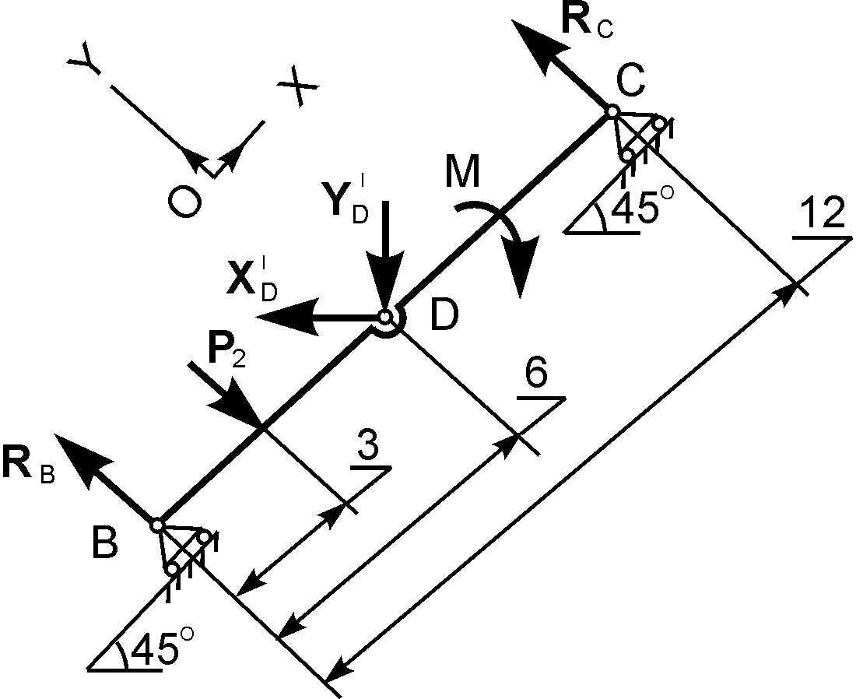

Рис. 1.64
X_{D} = – X_{D}^{I}; Y_{D} = – Y_{D}^{I}; X_{D} = X_{D}^{I}; Y_{D} = Y_{D}^{I}.
По отношению к телу 2 активные нагрузки Р, М и реакции R_{B}, R_{C}, X_{D}^{I}, Y_{D}^{I} являются внешними нагрузками.
Таким образом, на тело 2 действует плоская произвольная система сил, поэтому составляют три уравнения равновесия. С целью сокращения формы записи уравнений равновесия использована система отсчёта OXY, одна из осей которой направлена вдоль стержня ВС.
Σ$F_{\text{iOX}}^{E}$ + Σ$R_{\text{iOX}}^{E}$ = 0 =
= – X_{D}^{I}·cos(45^{о}) – Y_{D}^{I}·cos(45^{о}) = 0; (7)
Σ$F_{\text{iOY}}^{E}$ + Σ$R_{\text{iOY}}^{E}$ = 0 =
= – P₂ + R_{B} + X_{D}^{I}·sin(45^{о}) – Y_{D}^{I}·sin(45^{о}) + R_{c} = 0; (8)
Σ M_{D}(F_{i}^{E}) + Σ M_{D}(R_{i}^{E}) = 0 =
= P₂·3 – M – R_{B}·6 + R_{C}·6 = 0. (9)

Таким образом, по рис. 1.62, 1.63, 1.64 составлено девять уравнений равновесия, в которые вошли шесть неизвестных реакций. С целью сокращения времени расчёта целесообразно использовать уравнения равновесия, составленные для тел 1 и 2 механической системы.
Из уравнения (6) определяется проекция реакции Y_{A} на координатную ось OY:
Y_{A} = (Q·6 + P₁·sin(60^{о})·2)/8 = (8·6 + 2·0,866·2)/8 = 6,433 кН.
Из уравнения (5) имеем
Y_{D} = – Y_{A} + Q + P₁·sin(60^{о}) = – 6,433 + 8 + 2·0,866 = 3,299 кН.
Из уравнения (7) определяется проекция реакции X_{D} внутренней связи в точке D на координатную ось ОХ:
X_{D} = X_{D}^{I} = – Y_{D} = – 3,299 кН.
Из уравнения (4) определяется проекция реакции X_{A} на ось ОХ:
X_{A} = – P₁·cos(60^{о}) – X_{D} = – 2·0,5 – (–3,299) = 2,299 кН.
С учётом выражения (7) уравнения (8) и (9) несложно преобразовать в систему уравнений (8^{I}), (9^{I}):
R_{B} – P₂ + 2·X_{D}·cos(45^{о}) + R_{C} = 0; (8^{I})
– R_{B} + P₂·(3/6) – (M/6) + R_{C} = 0. (9^{I})
Складывая левые и правые части этих уравнений, получим уравнение
– 0,5·P₂ – (M/6) + 2·X_{D}·cos(45^{о}) + 2·R_{C} = 0. (10)
Из уравнения (10) находим модуль реакции R_{C}:

R_{C} = (0,5·P₂ + (M/6) – 2·X_{D}·cos(45^{о}))/2 =
= (0,5·4 + (6/6) – 2·(– 2,299)·0,707)/2 = 3,832 кН.

Возвращаясь к уравнению (9^{I}), находим модуль реакции R_{B}:

R_{B} = P₂·(3/6) – (M/6) + R_{C} = 4·(3/6) – (6/6) + 3,832 = 4, 832 кН.

Таким образом, при совместном решении уравнений (4) – (9) определяются реакции X_{A}, Y_{A}, R_{B}, R_{C} внешних связей в точках А, В, С и реакции X_{D}, Y_{D}, X_{D}^{I}, Y_{D}^{I} внутренней связи механической системы в точке D.
Для проверки полученных результатов расчётов используются уравнения (1), (2), (3):
Σ$F_{\text{iOX}}^{E}$ + Σ$R_{\text{iOX}}^{E}$ = 0 =
= P₁·cos(60^{о}) + P₂·sin(45^{о}) + X_{A} – R_{B}·sin(45^{о}) – R_{c}·sin(45^{о}) = 0 =
= 2·0,5 + 4·0,707 + 2,299 – 4,832·0,707 – 3,832·0,707 = 0; (1)
Σ$F_{\text{iOY}}^{E}$ + Σ$R_{\text{iOY}}^{E}$ = 0 =
= – Q – P₁·sin(60^{о}) – P₂·cos(45^{о}) + Y_{A} +
+ R_{B}·cos(45^{о}) + R_{c}·cos(45^{о}) = 0 =
= – 8 – 2·0,866 – 4·0,707 + 6,433 +
+ 4,832·0,707 + 3,832·0,707 = 0; (2)
Σ M_{D}(F_{i}^{E}) + Σ M_{D}(R_{i}^{E}) = 0 =
= Q·6 + P₁·sin(60^{о})·2 + P₂·3 – М – Y_{A}·8 – R_{B}·6 + R_{C}·6 = 0 =
= 8·6 + 2·0,866·2 + 4·3 – 6 – 6,433·8 – 4,832·6 + 3,832·6 = 0. (3)

Проверка показала, что расчёты проведены правильно.
Результаты проведенных расчётов помещают в таблицу.
Таблица

Проекции реакций внешних связей  на координатные оси |  |  |  | Проекции реакции внутренней связи на координатные оси
X_{A}, кН | Y_{A}, кН | R_{B}, кН | R_{C}, кН | X_{D}, кН | Y_{D}, кН
2,299 | 6,433 | 4,832 | 3,832 | –3,299 | 3,299

Таким образом, если необходимо определить реакции внешних связей для составной конструкции, то следует расчленить конструкцию по внутренней связи и рассмотреть равновесие каждого тела.
Для решения некоторых задач на составную конструкцию может быть использована теорема о равновесии трёх непараллельных сил.

Теорема. Линии действия трёх непараллельных взаимно уравновешивающихся сил, лежащих в одной плоскости, пересекаются в одной точке.
На рис. 1.65 изображена составная конструкция из двух тел, соединённых между собой внутренним шарниром в точке D.

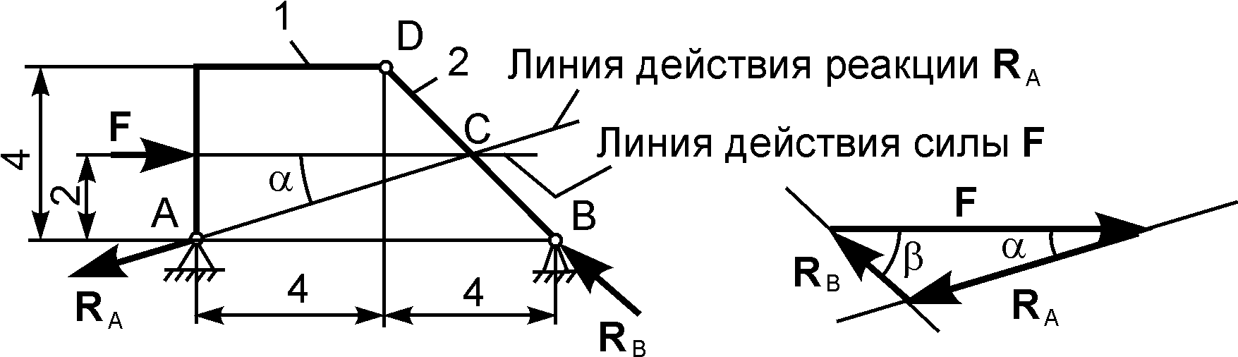

Рис. 1.65
Дано. На тело 1 действует активная сила F. Тело 2 загружено только по его концам В и D. Исходя из этого, тело 2 можно считать невесомым стержнем.
Определить реакции внешних связей.
Решение. На механическую систему, состоящую из двух тел, действуют три взаимно уравновешивающиеся внешние силы: активная сила F и реакции R_{A}, R_{B} в шарнирно-неподвижных опорах А и В. Так как тело 2 является невесомым стержнем, то линия действия реакции R_{B} проходит по стержню 2. Линии действия силы F и реакции R_{B} пересекаются в точке C. Так как три силы F, R_{A} и R_{B} не параллельны и лежат в одной плоскости, то линия действия реакции R_{A} тоже должна проходить через точку C.
Система сил (F, R_{A}, R_{B}) уравновешенная, поэтому силовой треугольник, построенный на этих силах, должен быть замкнут (см. рис. 1.65). Для определения величин реакций используется теорема синусов:

F/sin(α+β) = R_{B}/sin(α) = R_{A}/sin(β).

Величина угла α находится из рис. 1.65 по формулам:

tg(α)= 2/6 = 0,333; α = arctg(0,333) = 18,434º.

Величина угла β = 45º. Это так же видно из рис. 1.65. Окончательно находим:
R_{A} =$\frac{F⋅\text{sin}(β)}{\text{sin}(α+β)}$ = $\frac{\text{40}⋅0,\text{704}}{0,\text{894}}$ = 31,633 кН;
R_{В} =$\frac{F⋅\text{sin}(α)}{\text{sin}(α+β)}$ = $\frac{\text{40}⋅0,\text{316}}{0,\text{894}}$ = 14,138 кН.
Действительное направление реакций R_{A} и R_{B} показано на силовом треугольнике.
Эту задачу можно решить и по изложенному ранее алгоритму. Однако такое решение требует больших расчётных работ.

Вопросы и задания для самоконтроля

- Сформулировать определение понятия «статически определимые задачи».
- Сформулировать определение понятия «статически неопределимые задачи».
- Записать алгоритм решения задач статики для составных конструкций.
- Сформулировать теорему о трёх непараллельных взаимно уравновешивающихся сил.

1.26. Пространственная произвольная
система сил

1.26.1. Момент силы относительно оси

Положим, что к у телу в точке А приложена сила F (рис. 1.66).

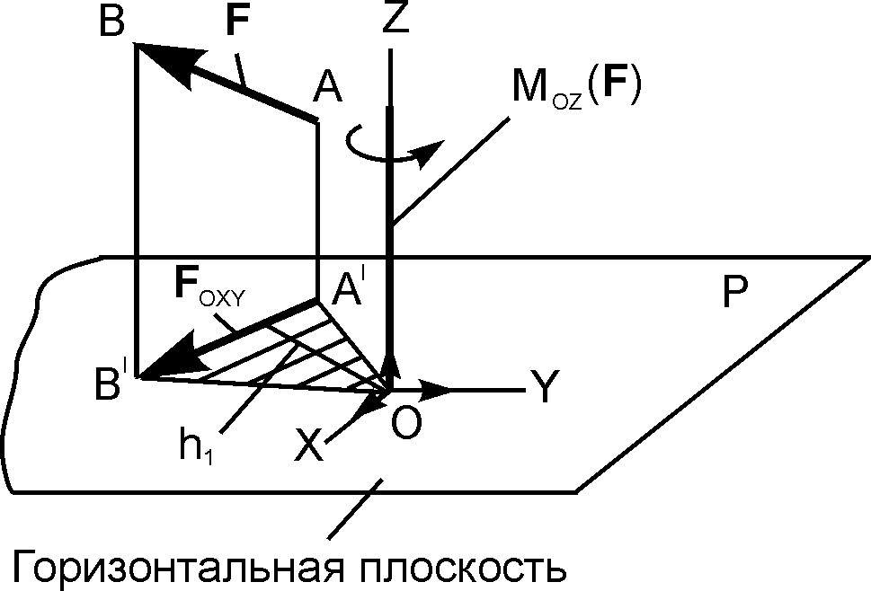

Рис. 1.66

Для того чтобы вычислить момент этой силы относительно оси OZ, следует спроецировать силу F на плоскость Р, перпендикулярную оси OZ, а затем вычислить момент её проекции F_{ОХY} на эту плоскость относительно точки О пересечения оси OZ с плоскостью Р, приписав этому моменту знак «+» или «–». Отсюда следует, что момент силы относительно оси является скалярной величиной.

Моментом силы F относительно оси OZ называется взятое со знаком «+» или «–» произведение модуля проекции F_{OXY} силы F на плоскость, перпендикулярную оси, на её плечо h₁ относительно точки О пересечения оси с плоскостью P.

M_{ОZ}(F) = ± F_{ОХY}·h₁.

Момент силы относительно оси считается положительным, если, смотря навстречу оси OZ, можно видеть проекцию F_{ОХY} силы F , стремящейся вращать плоскость Р относительно оси OZ в сторону, противоположную вращению часовой стрелки.
Момент силы относительно оси изображается отрезком, отложенным на оси OZ от точки О в положительном направлении, если M_{OZ}(F) > 0, и в отрицательном – если M_{OZ}(F) < 0.
Момент силы относительно оси равен нулю в двух случаях:
- если F_{ОХY} = 0, т. е. линия действия силы параллельна оси;
- если h₁ = 0, т. е. линия действия силы пересекает ось.

Таким образом, если сила и ось лежат в одной плоскости, то момент силы относительно оси равен нулю.

1.26.2. Аналитические выражения моментов
силы относительно координатных осей

Разложим силу F на компоненты по координатным осям OX, OY, OZ (рис. 1.67):
F = F_{ОХ} + F_{OY} + F_{OZ}.

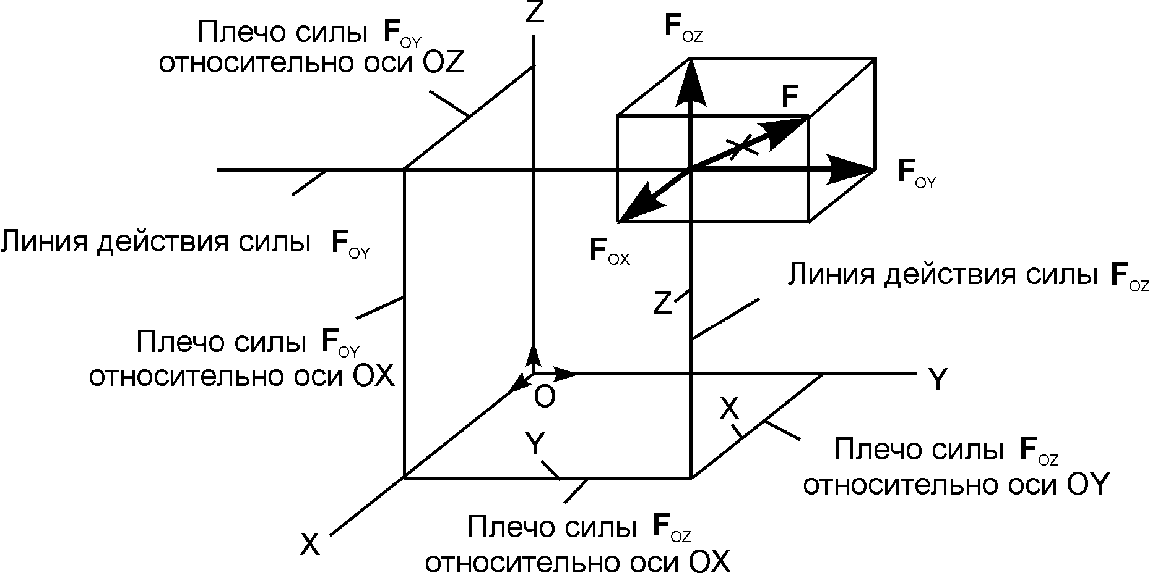

Рис. 1.67
Смотря с положительного направления отсчёта каждой из координатных осей, определим, какие из компонент F_{OX}, F_{OY}, F_{OZ} вызывают вращение параллелепипеда относительно этих осей. При этом плечами сил F_{OX}, F_{OY}, F_{OZ} относительно соответствующих координатных осей называются кратчайшие расстояния от линий их действия до соответствующих осей. Так, плечо силы F_{OY} относительно оси ОХ равно модулю координаты Z, а плечо силы F_{OZ} относительно оси ОХ равно модулю координаты Y.
Как и ранее, момент силы относительно оси считается положительным, если, смотря с положительных направлений координатных осей, можно видеть силы F_{OX}, F_{OY}, F_{OZ}, поворачивающие параллелепипед в стороны, противоположные вращению часовой стрелки.

M_{OX}(F) = F_{OZ}·IYI – F_{OY}·IZI;
M_{OY}(F) = F_{OX}·IZI – F_{OZ}·IXI;
M_{OZ}(F) = F_{OY}·IXI – F_{OX}·IYI.

В полученных выражениях IXI, IYI, IZI – модули координат точки приложения силы F.
Таким образом, для того чтобы определить момент силы относительно оси, силу F раскладывают на компоненты по координатным осям и затем находят моменты составляющих этих компонент относительно соответствующих координатных осей.
Необходимо еще раз отметить, что силы, параллельные координатным осям, вращения параллелепипеда относительно этих осей не производят.

1.26.3. Приведение пространственной произвольной
системы сил к заданному центру

Пространственная произвольная система сил – система сил, линии действия которых как угодно произвольно расположены в пространстве.

В качестве примера рассмотрим (рис. 1.68) пространственную систему сил (F₁, F₂, F₃). При этом сила F₁ лежит в плоскости OXY и параллельна оси ОY. Сила F₂ лежит в плоскости OYZ и параллельна оси OZ. Сила F₃ лежит в плоскости OXZ и параллельна оси OX.
Последовательно применяя метод Пуансо к заданной системе сил, приведём её к началу систему отсчёта OXYZ. Тогда система сил (F₁, F₂, F₃) будет эквивалентна системе сил (F₁, F₂, F₃) и системе присоединённых пар сил (M_{O}(F₁), M_{O}(F₂), M_{O}(F₃)), приложенных в точке О. Так как система векторов приложена в одной точке, то одноимённые векторы можно сложить. В результате этих операций получим главный вектор сил R* = F₁ + F₂ + F₃ и главный момент присоединённых пар сил M* = M_{O}(F₁) + M_{O}(F₂) + M_{O}(F₃).

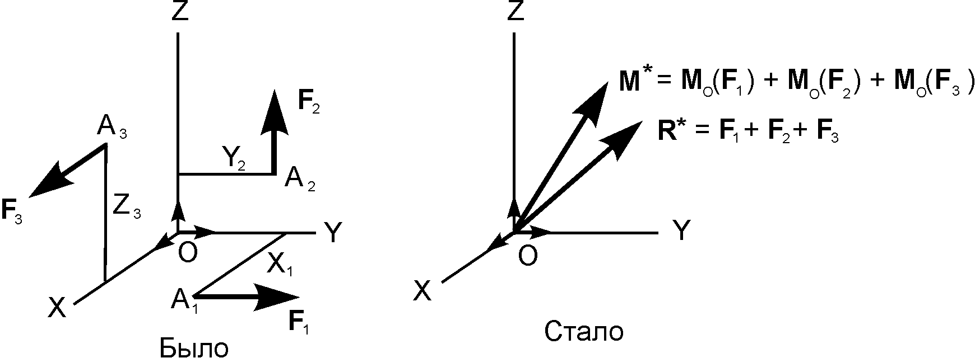

Рис. 1.68
Таким образом, система сил (F₁, F₂, F₃) заменена одной силой R* и одной парой сил с моментом M*. Согласно методу Пуансо главный вектор сил R* не зависит от положения точки приведения и может быть помещён в любую точку пространства.
Полученный вывод можно распространить на любую произвольную пространственную систему сил.
Модуль и направление главного вектора R* определяют по формулам:
$R^{}=\sqrt{(\sum{F_{\text{iOX}})^{2}+(\sum{F_{\text{iOY}})^{2}+(\sum{F_{\text{iOZ}})^{2}}}}}$;
cos(R*, i) = ∑ F_{iOX}/R*;
cos(R*, j) = ∑ F_{iOY}/R*;
cos(R*, k) = ∑ F_{iOZ}/R*.

Модуль и направление главного момента М* определяют по следующим формулам:
$M^{}=\sqrt{(\sum{M_{\text{iOX}})^{2}+(\sum{M_{\text{iOY}})^{2}+(\sum{M_{\text{iOZ}})^{2}}}}}$;
cos(М*, i) = ∑М_{iOX}/М*;
cos(М*, j) = ∑М_{iOY}/М*;
cos(М*, k) = ∑М_{iOZ}/М*.

Момент каждой из сил относительно координатных осей вычисляют по формулам:
M_{iOX} = F_{iOZ}·IY_{i}I – F_{iOY}·IZ_{i}I;
M_{iOY} = F_{iOX}·IZ_{i}I – F_{iOZ}·IX_{i}I;
M_{iOZ} = F_{iOY}·IX_{i}I – F_{iOX}·IY_{i}I.

1.26.4. Уравнения равновесия
пространственной системы сил

Напомним, что к внешним силам относятся активные силы F_{i}^{E} и реакции R_{i}^{E} внешних связей.
Аналитические условия равновесия пространственной произвольной системы сил выражаются совокупностью следующих уравнений:
Σ$F_{\text{iOX}}^{E}$ + Σ$R_{\text{iOX}}^{E}$ = 0;
Σ$F_{\text{iOY}}^{E}$ + Σ$R_{\text{iOY}}^{E}$ = 0;
Σ$F_{\text{iOZ}}^{E}$ + Σ$R_{\text{iOZ}}^{E}$ = 0;
Σ M_{OX}(F_{i}^{E}) + Σ M_{OX}(R_{i}^{E}) = 0;
Σ M_{OY}(F_{i}^{E}) + Σ M_{OY}(R_{i}^{E}) = 0;
Σ M_{OZ}(F_{i}^{E}) + Σ M_{OZ}(R_{i}^{E}) = 0.

Таким образом, для равновесия пространственной произвольной системы сил необходимо и достаточно, чтобы суммы проекций активных сил и реакций внешних связей на координатные оси системы отсчёта, а также и суммы моментов этих сил относительно соответствующих осей равнялись нулю.

Для пространственной системы сил, линии действия которых параллельны оси OZ, аналитические условия равновесия имеют вид:

Σ$F_{\text{iOX}}^{E}$ + Σ$R_{\text{iOX}}^{E}$ = 0;
Σ M_{OX}(F_{i}^{E}) + Σ M_{OX}(R_{i}^{E}) = 0;
Σ M_{OY}(F_{i}^{E}) + Σ M_{OY}(R_{i}^{E}) = 0.

Для пространственной сходящейся системы сил имеем три уравнения равновесия:
Σ$F_{\text{iOX}}^{E}$ + Σ$R_{\text{iOX}}^{E}$ = 0;
Σ$F_{\text{iOY}}^{E}$ + Σ$R_{\text{iOY}}^{E}$ = 0;
Σ$F_{\text{iOZ}}^{E}$ + Σ$R_{\text{iOZ}}^{E}$ = 0.

1.26.5. Типы связей в пространстве

На рис. 1.69 изображен шаровый шарнир. Он представляет собой шар, который может вращаться как угодно внутри сферической поверхности. Центр шара остается неподвижной точкой, через которую проходит линия действия реакции R_{A}.

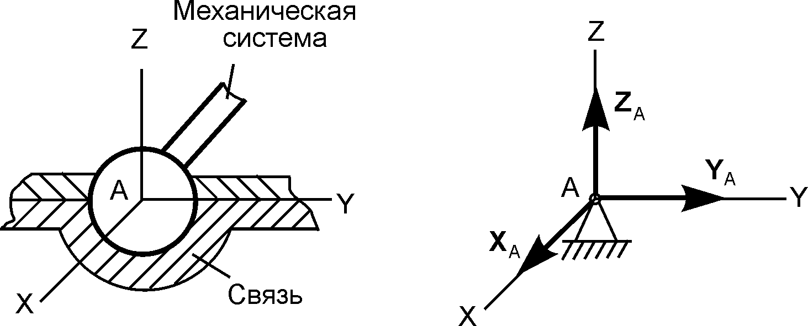

Рис. 1.69

Направление реакции R_{A} заранее неизвестно, поэтому её раскладывают на компоненты X_{A}, Y_{A}, Z_{A} по координатным осям OX, OY, OZ:
R_{A} = X_{A} + Y_{A} + Z_{A}.
На рис. 1.70 изображена механическая система, на которую наложены связи: подпятник в точке А и цилиндрический шарнир в точке В.

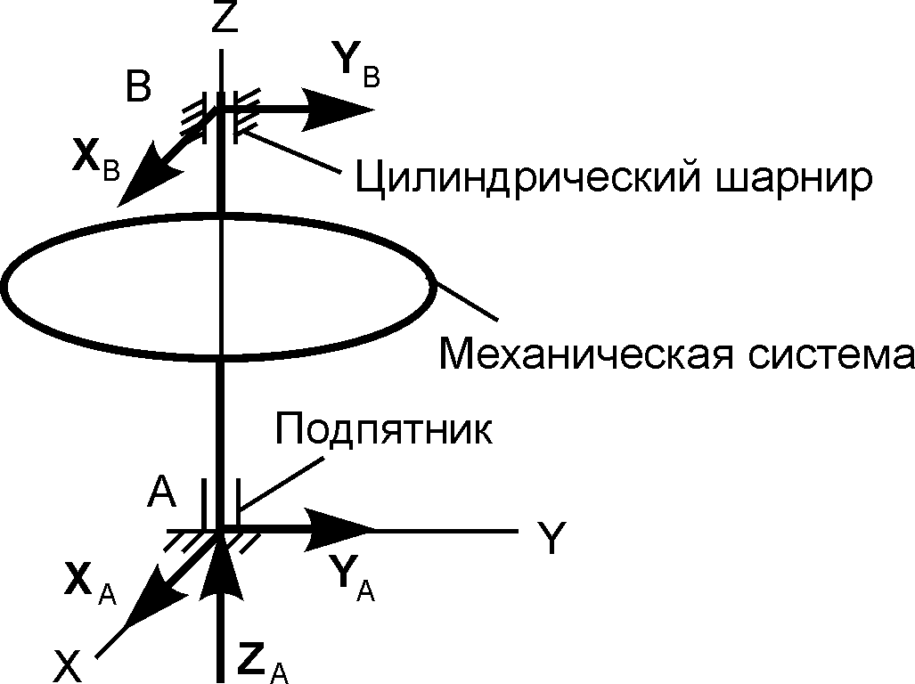

Рис. 1.70
Направления реакций в точках А и В заранее неизвестны, поэтому их раскладывают на компоненты по координатным осям.
R_{A} = X_{A} + Y_{A} + Z_{A}; R_{B} = X_{B} + Y_{B}.
На рис. 1.71 изображена механическая система, на которую наложена связь – жёсткая заделка в пространстве.
Эта связь не позволяет перемещаться телу в пространстве в любом направлении вдоль координатных осей системы отсчёта и совершать вращательные движения относительно этих осей. Реакция такой связи состоит из трёх сил X_{A}, Y_{A}, Z_{A} и трёх реактивных моментов M_{AX}, M_{AY}, M_{AZ}.

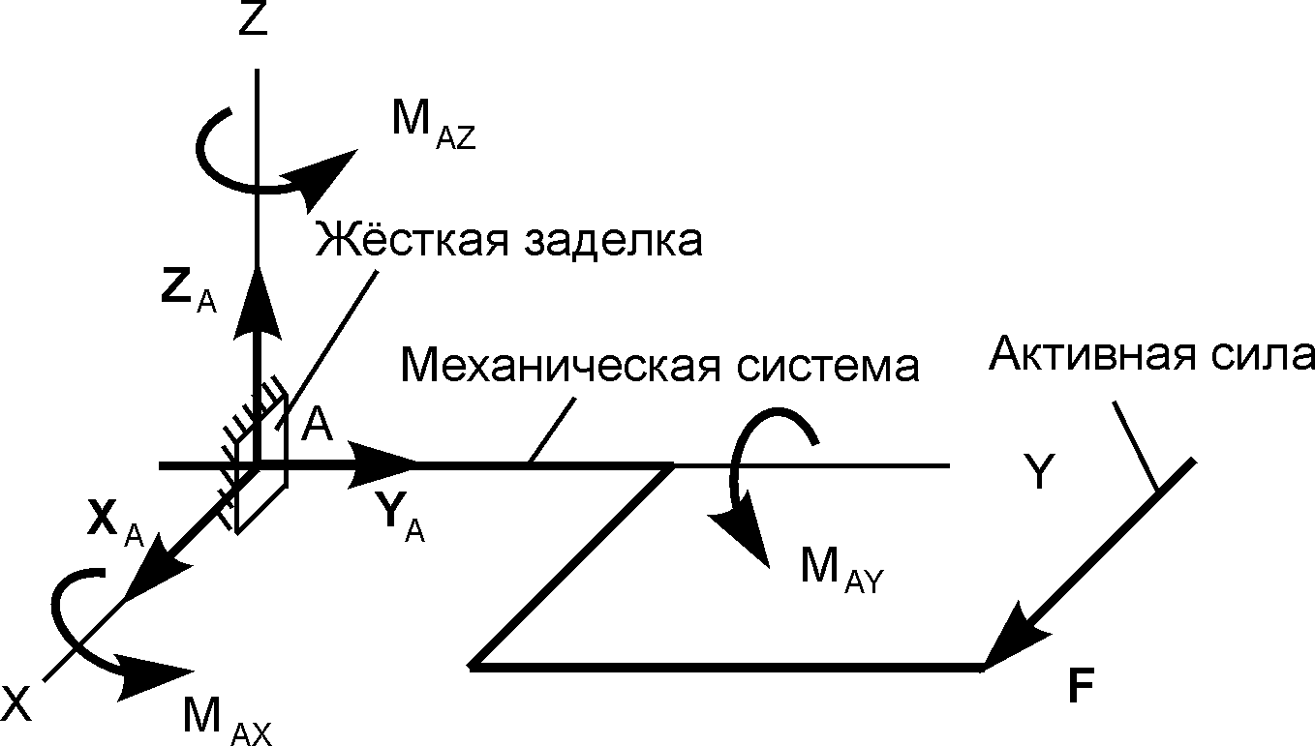

Рис. 1.71

1.27. Варианты курсового задания С 4
«Определение реакций опор твёрдого тела»

Для закрепления изложенного теоретического материала необходимо выполнить курсовое задание С 4.
В вариантах 1 - 15 этого курсового задания (табл. 1.4) рассматривается равновесие однородной прямоугольной плиты с размерами a и b и весом G. На плиту действует активная сила F, которая параллельна соответствующей координатной оси системы отсчёта OXYZ. Требуется определить реакции внешних связей, наложенных на плиту. По условию задания CD – невесомый стержень.
В вариантах 16 – 30 рассматривается равновесие вала, на котором установлены два круглых колеса с радиусами R₁, R₂. Эти колёса загружены активными силами F₁ – F₅. По условию задания активные силы параллельны соответствующим координатным осям системы отсчёта OXYZ. Требуется определить реакции внешних связей, наложенных на конструкцию, и величину силы F₄.
Исходные данные для расчёта и определяемые величины приведены в табл. 1.4.

Таблица 1.4

Номер варианта | Расчётная схема | Исходные данные | Определяемые величины
1 | 2 | 3 | 4
1 | 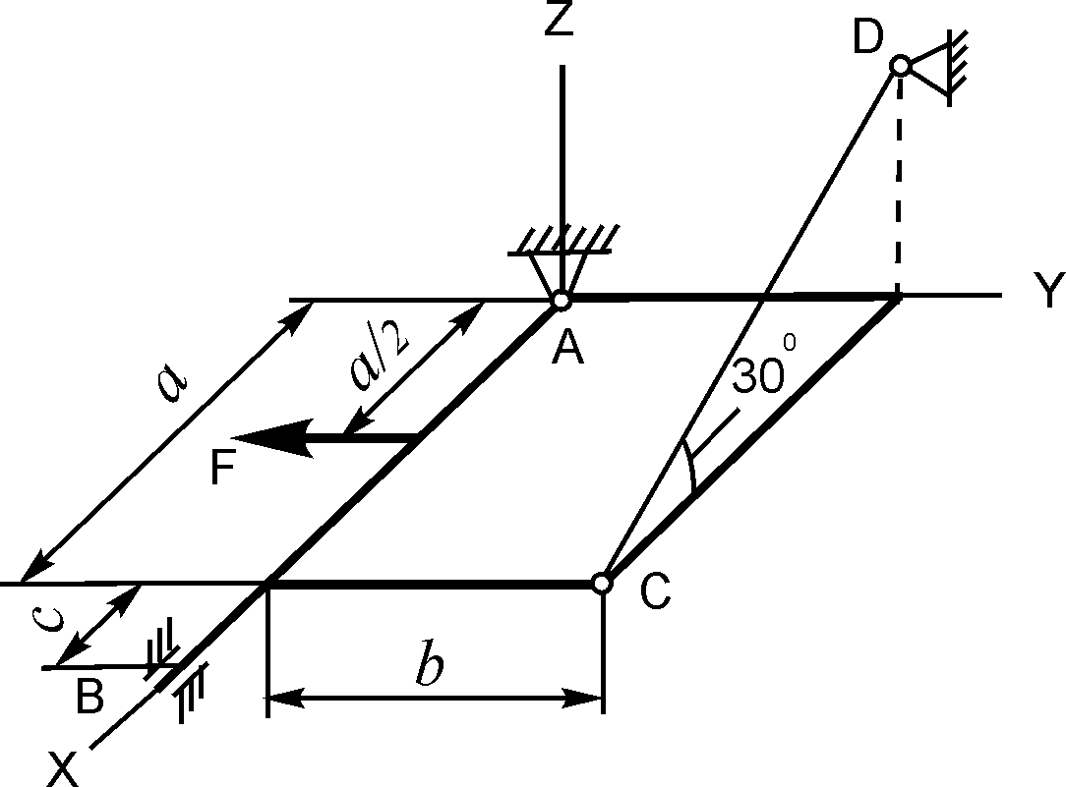 | G = 8 кН;  F = 5 кН;  a = 3 м;  b = 2 м;  c = 0,2 м | X_{A} = ?  Y_{A} = ?  Z_{A} = ?  Y_{B} = ?  Z_{B} = ?  R_{C} = ?
2 | 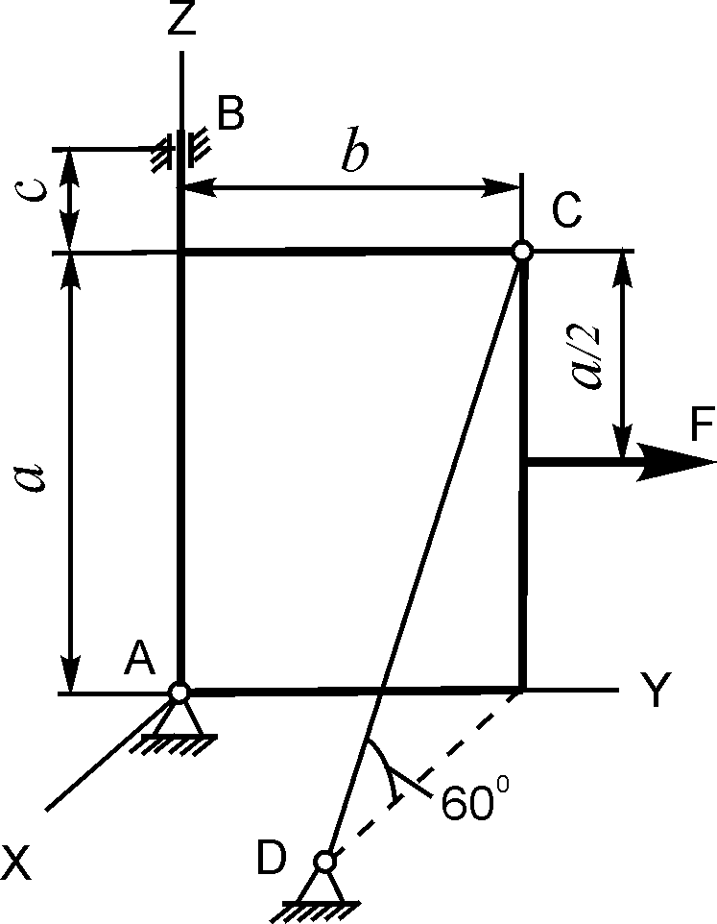 | G = 8 кН;  F = 6 кН;  a = 3 м;  b = 2 м;  c = 0,2 м | X_{A} = ?  Y_{A} = ?  Z_{A} = ?  Y_{B} = ?  X_{B} = ?  R_{C} = ?

Продолжение табл. 1.4

1 | 2 | 3 | 4
3 | 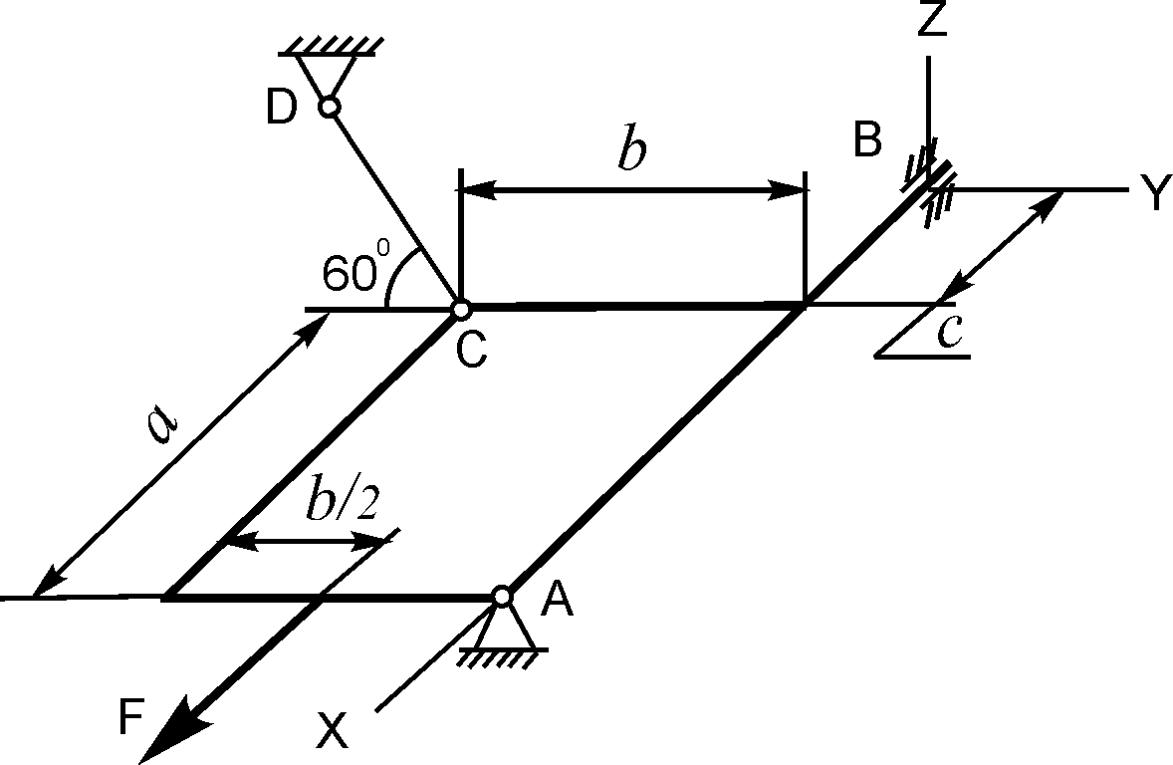 | G = 8 кН;  F = 7 кН;  a = 3 м;  b = 2 м;  c = 0,2 м | X_{A} = ?  Y_{A} = ?  Z_{A} = ?  Y_{B} = ?  Z_{B} = ?  R_{C} = ?
4 | 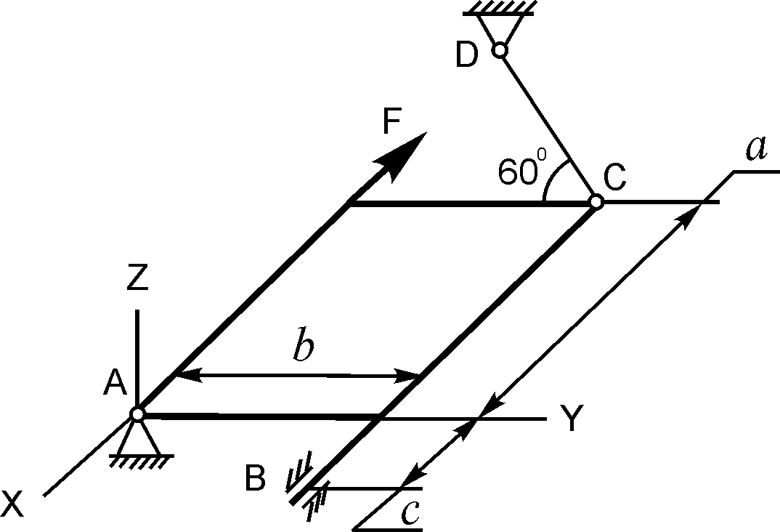 | G = 8 кН;  F = 8 кН;  a = 3 м;  b = 2 м;  c = 0,2 м | X_{A} = ?  Y_{A} = ?  Z_{A} = ?  Y_{B} = ?  Z_{B} = ?  R_{C} = ?
5 | 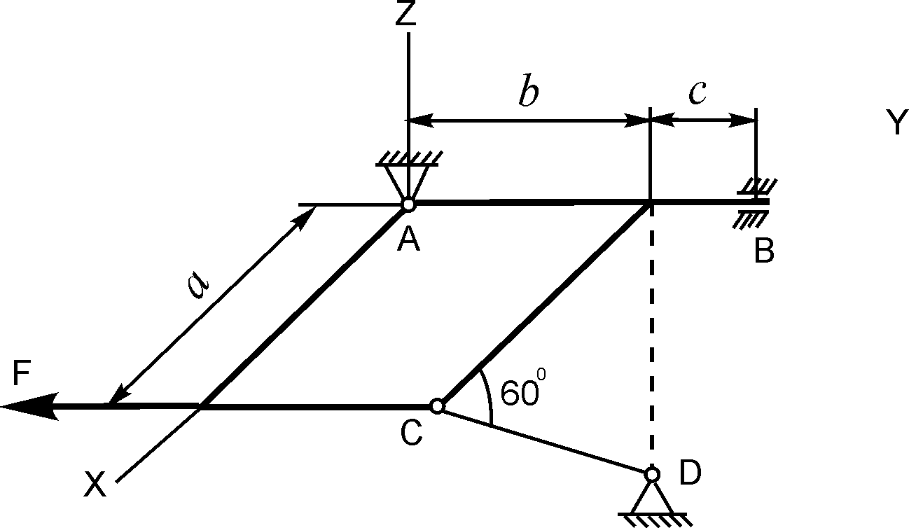 | G = 8 кН;  F = 9 кН;  a = 3 м;  b = 2 м;  c = 0,2 м | X_{A} = ?  Y_{A} = ?  Z_{A} = ?  X_{B} = ?  Z_{B} = ?  R_{C} = ?
Продолжение табл. 1.4

1 | 2 | 3 | 4
6 | 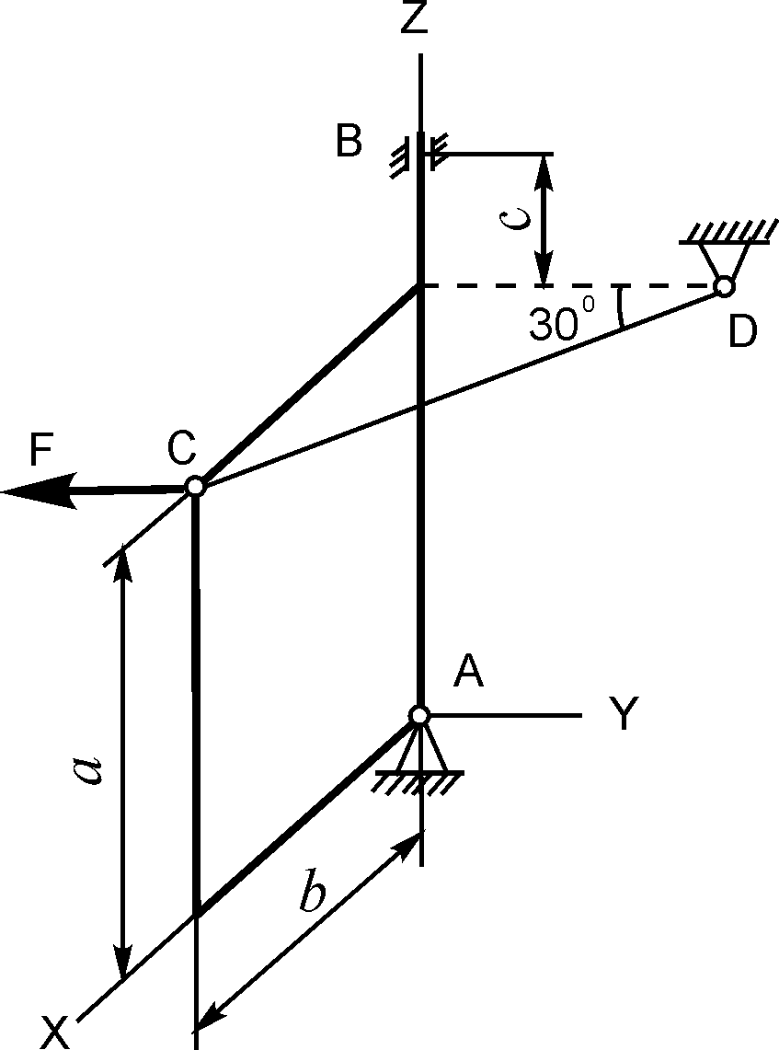 | G = 8 кН;  F = 10 кН;  a = 3 м;  b = 2 м;  c = 0,2 м | X_{A} = ?  Y_{A} = ?  Z_{A} = ?  Y_{B} = ?  X_{B} = ?  R_{C} = ?
7 | 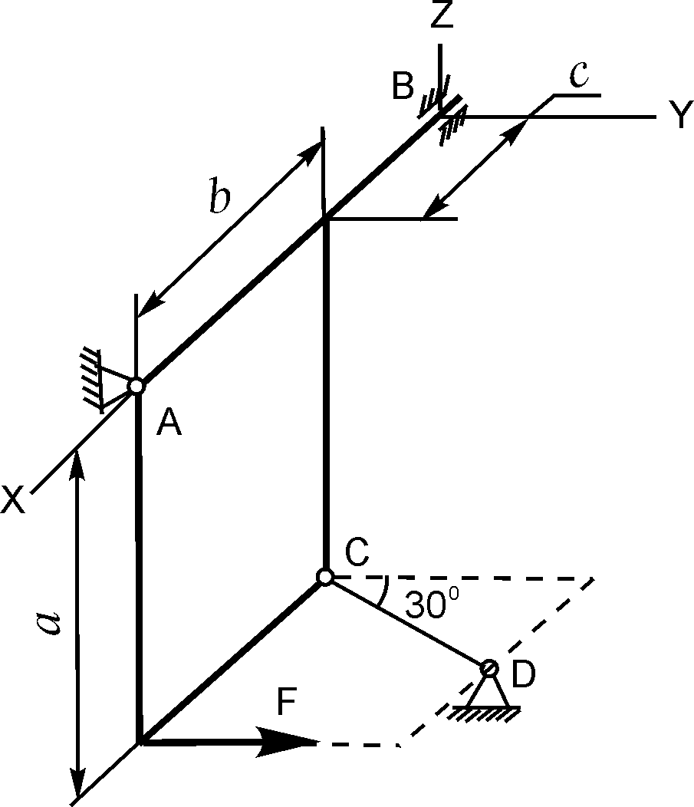 | G = 8 кН;  F = 4 кН;  a = 3 м;  b = 2 м;  c = 0,2 м | X_{A} = ?  Y_{A} = ?  Z_{A} = ?  Y_{B} = ?  Z_{B} = ?  R_{C} = ?
8 | 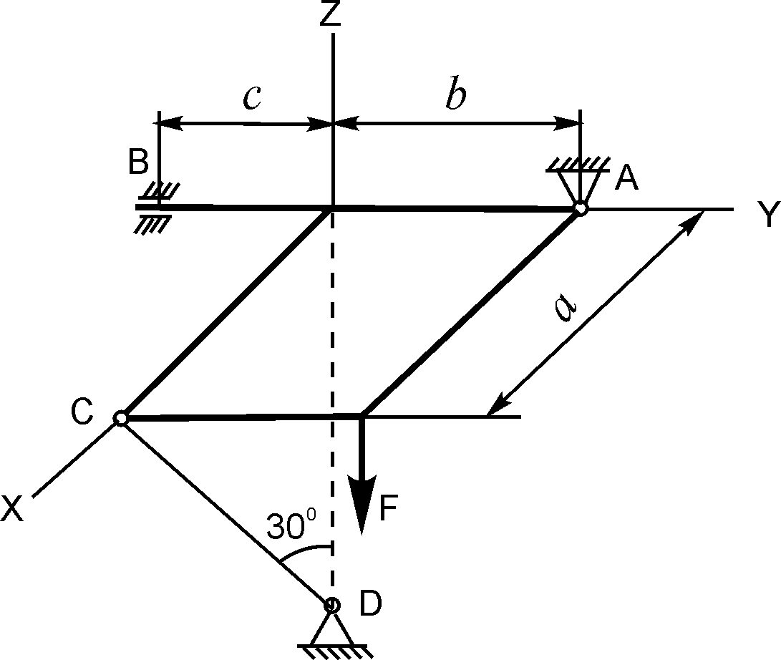 | G = 8 кН;  F = 3 кН;  a = 3 м;  b = 2 м;  c = 0,2 м | X_{A} = ?  Y_{A} = ?  Z_{A} = ?  X_{B} = ?  Z_{B} = ?  R_{C} = ?
Продолжение табл. 1.4

1 | 2 | 3 | 4
9 | 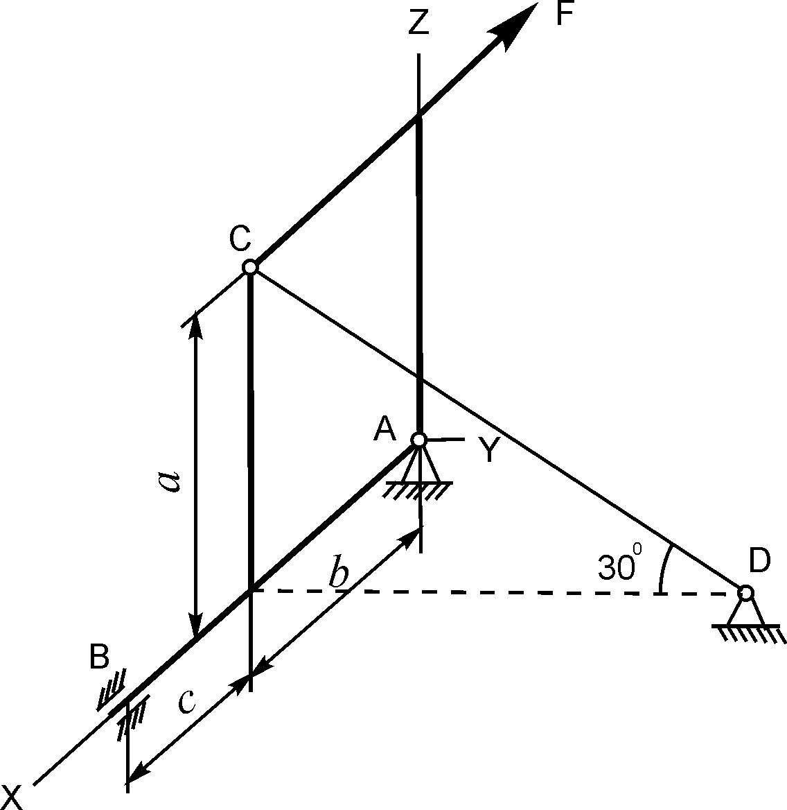 | G = 8 кН;  F = 2 кН;  a = 3 м;  b = 2 м;  c = 0,2 м | X_{A} = ?  Y_{A} = ?  Z_{A} = ?  Y_{B} = ?  Z_{B} = ?  R_{C} = ?
10 | 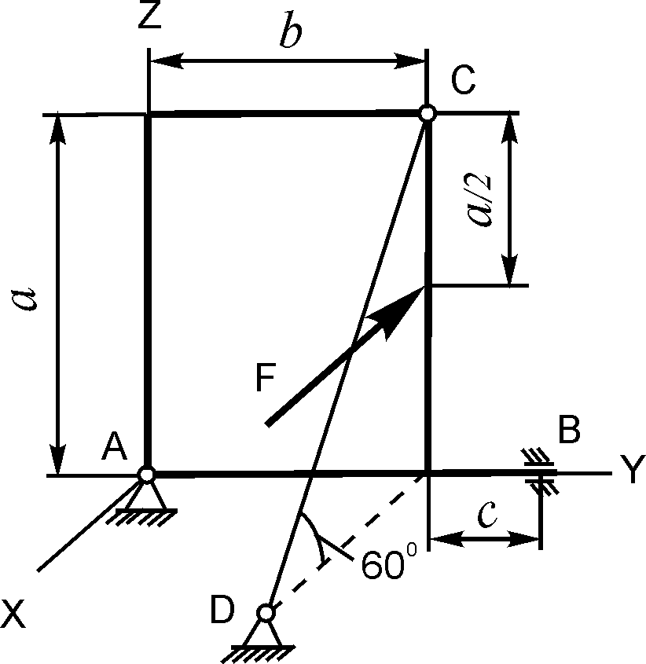 | G = 8 кН;  F = 2 кН;  a = 3 м;  b = 2 м;  c = 0,2 м | X_{A} = ?  Y_{A} = ?  Z_{A} = ?  X_{B} = ?  Z_{B} = ?  R_{C} = ?
11 | 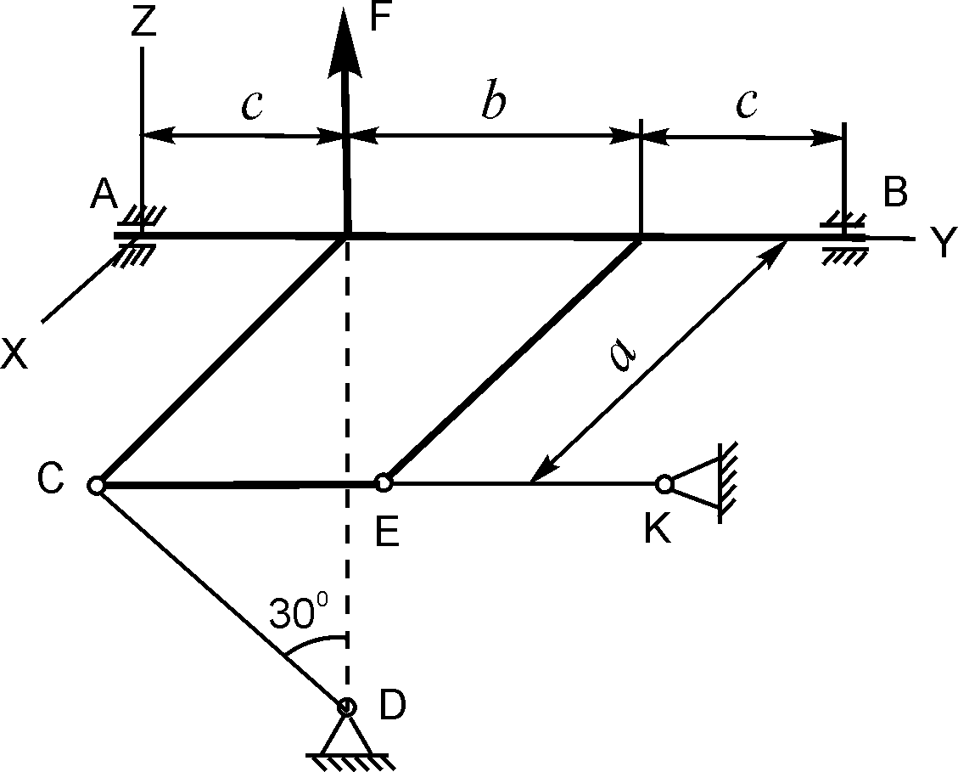 | G = 8 кН;  F = 5 кН;  a = 3 м;  b = 2 м;  c = 0,2 м | X_{A} = ?  Z_{A} = ?  Х_{В} = ?  Z_{B} = ?  R_{C} = ?  R_{E} = ?
Продолжение табл. 1.4

1 | 2 | 3 | 4
12 | 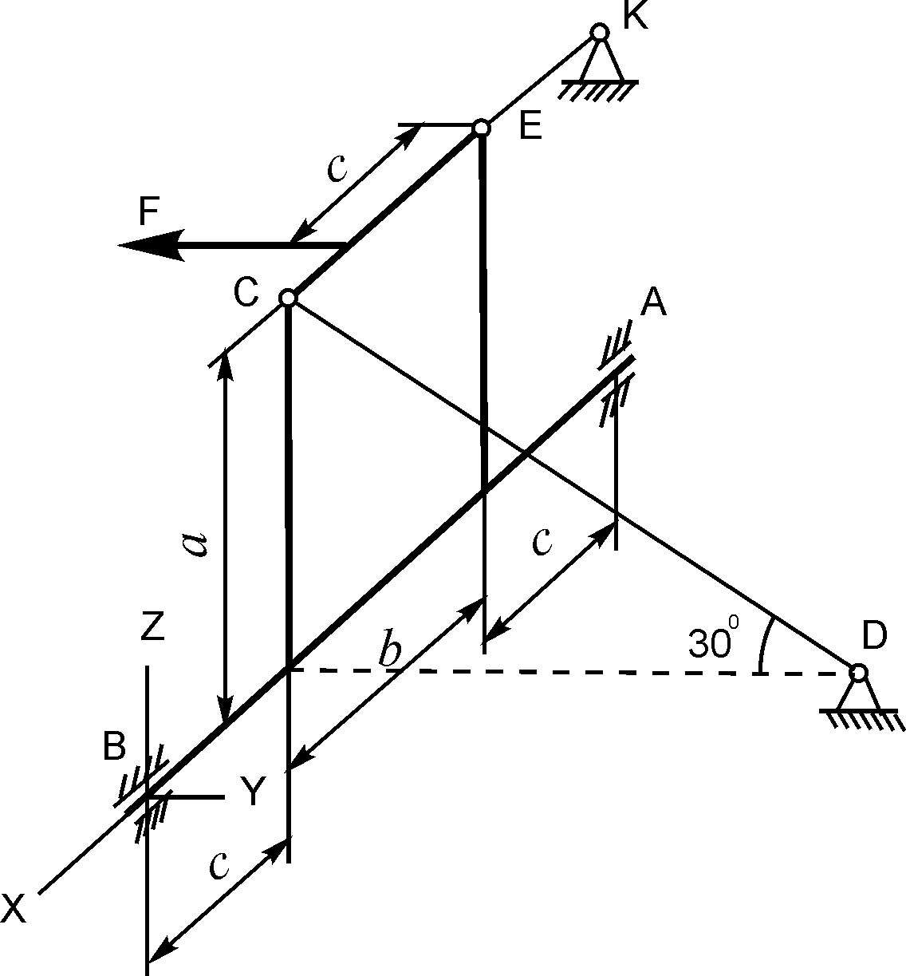 | G = 8 кН;  F = 6 кН;  a = 3 м;  b = 2 м;  c = 0,2 м | Y_{A} = ?  Z_{A} = ?  Y_{B} = ?  Z_{B} = ?  R_{C} = ?  R_{E} = ?
13 | 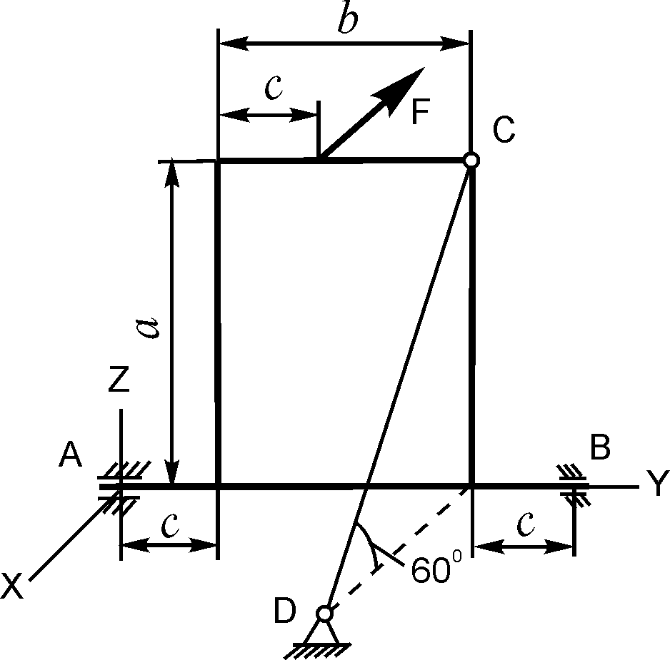 | G = 8 кН;  F = 4 кН;  a = 3 м;  b = 2 м;  c = 0,2 м | X_{A} = ?  Z_{A} = ?  X_{B} = ?  Z_{B} = ?  R_{C} = ?
14 | 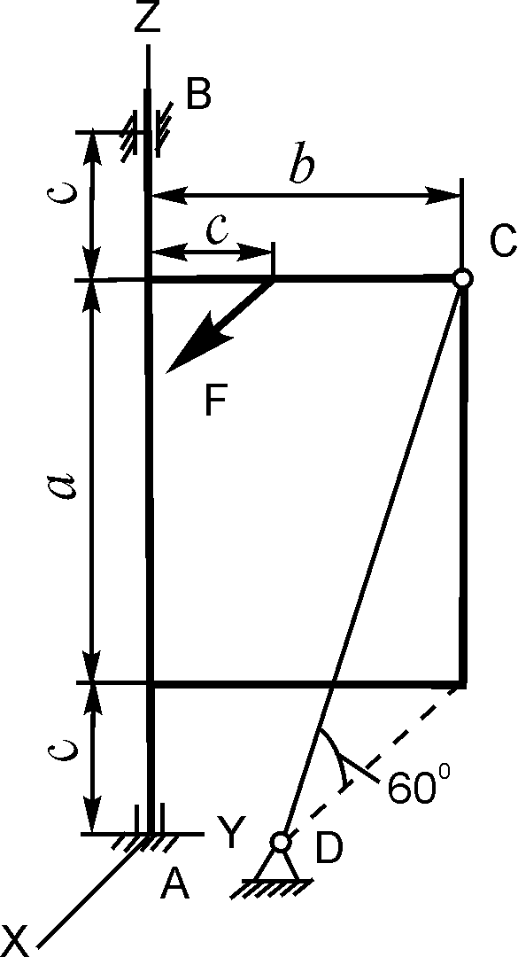 | G = 8 кН;  F = 10 кН;  a = 3 м;  b = 2 м;  c = 0,2 м |  | X_{A} = ?  Y_{A} = ?  Z_{A} = ?  X_{B} = ?  Y_{B} = ?  R_{C} = ?
Продолжение табл. 1.4

1 | 2 | 3 | 4
15 | 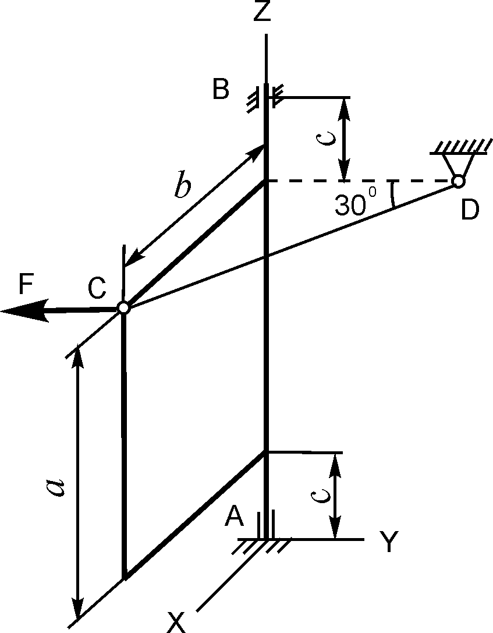 | G = 8 кН;  F = 8 кН;  a = 3 м;  b = 2 м;  c = 0,2 м | X_{A} = ?  Y_{A} = ?  Z_{A} = ?  X_{B} = ?  Y_{B} = ?  R_{C} = ?
16 | 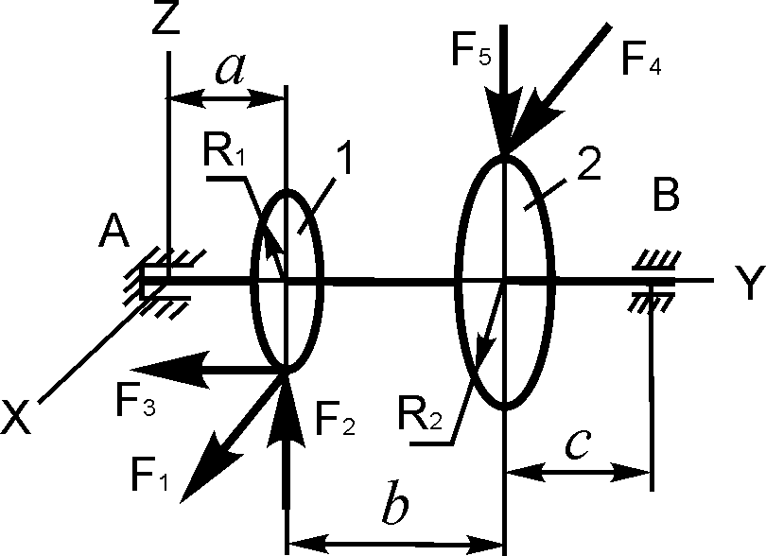 | F₁ = 4 кН;  F₂ =1,2 кН;  F₃ =0,4 кН;  F₅ =0,5 кН;  R₁=0,09 м;  R₂=0,27 м;  a = 0,1 м;  b = 0,2 м;  с = 0,1 м | X_{A} = ?  Y_{A} = ?  Z_{A} = ?  X_{B} = ?  Z_{B} = ?  F₄ = ?
17 | 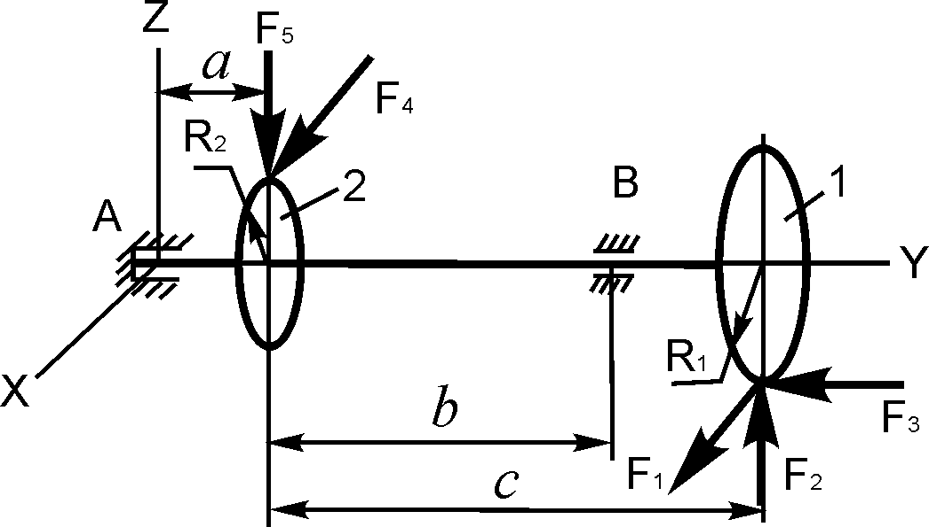 | F₁ = 10 кН;  F₂ = 3 кН;  F₃ = 1 кН;  F₅ = 1,5 кН;  R₁ = 0,05 м;  R₂ = 0,12 м;  a = 0,1 м;  b = 0,15 м;  с = 0,22 м | X_{A} = ?  Y_{A} = ?  Z_{A} = ?  X_{B} = ?  Z_{B} = ?  F₄ = ?
18 | 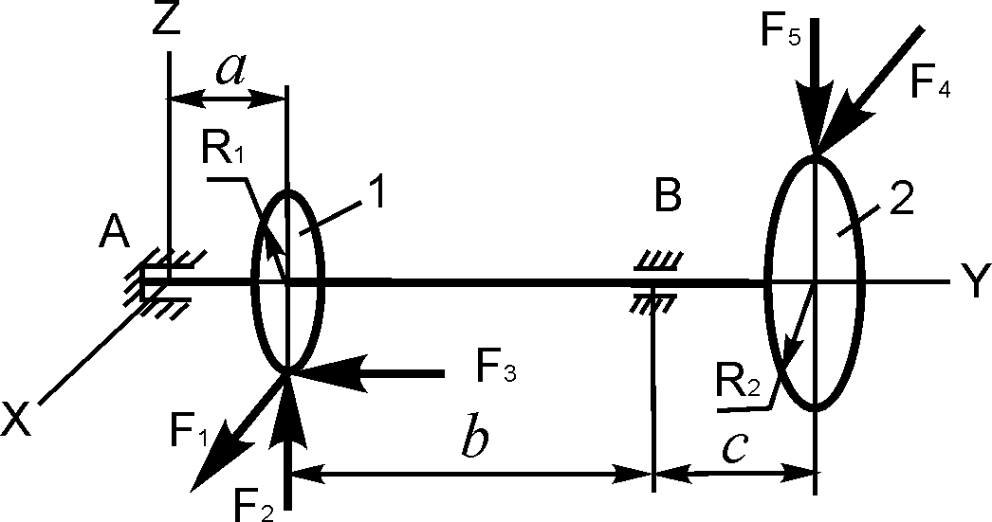 | F₁ = 8 кН;  F₂ = 2,5 кН;  F₃ = 1 кН;  F₅ = 2 кН;  R₁ = 0,2 м;  R₂ = 0,3 м;  a = 0,1 м;  b = 0,12 м;  с = 0,2 м | X_{A} = ?  Y_{A} = ?  Z_{A} = ?  X_{B} = ?  Z_{B} = ?  F₄ = ?
Продолжение табл. 1.4

1 | 2 | 3 | 4
19 | 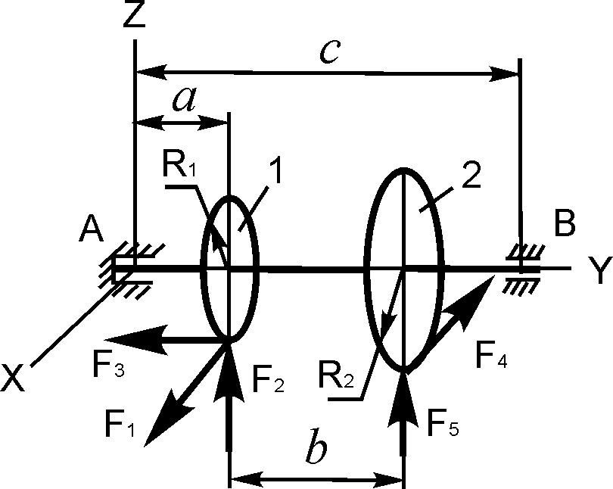 | F₁ = 12 кН;  F₂ = 4 кН;  F₃ = 1,5 кН;  F₅ = 2 кН;  R₁ = 0,1 м;  R₂ = 0,2 м;  a = 0,1 м;  b = 0,2 м;  с = 0,4 м | X_{A} = ?  Y_{A} = ?  Z_{A} = ?  X_{B} = ?  Z_{B} = ?  F₄ = ?
20 | 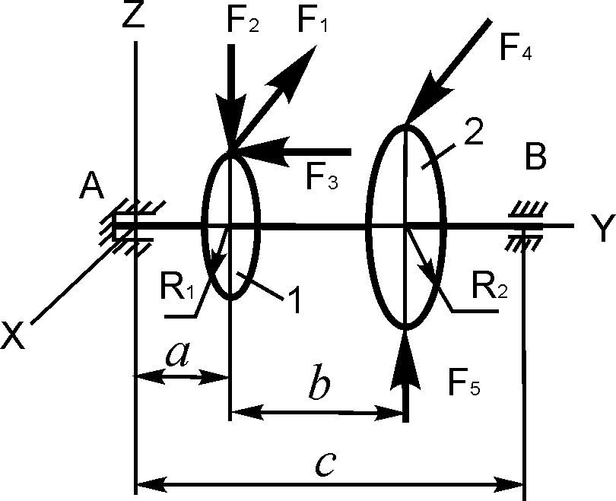 | F₁ = 3 кН;  F₂ = 1 кН;  F₃ = 0,5 кН;  F₅ = 1,2 кН;  R₁ = 0,07 м;  R₂ = 0,25 м;  a = 0,12 м;  b = 0,15 м;  с = 0,45 м | X_{A} = ?  Y_{A} = ?  Z_{A} = ?  X_{B} = ?  Z_{B} = ?  F₄ = ?
21 | 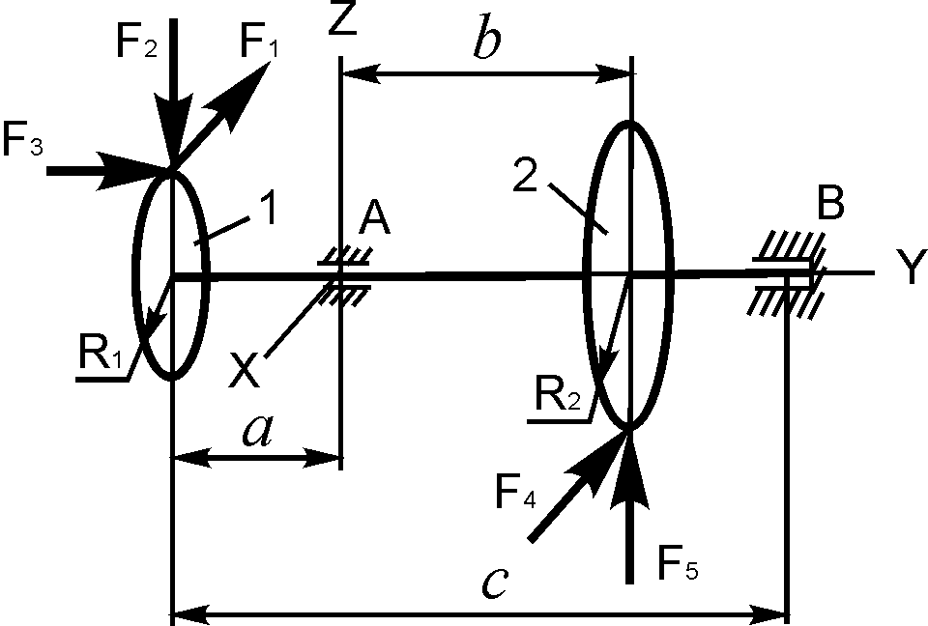 | F₁ = 9 кН;  F₂ = 3,5 кН;  F₃ = 2 кН;  F₅ = 1,25 кН;  R₁ = 0,06 м;  R₂ = 0,15 м;  a = 0,2 м;  b = 0,3 м;  с = 0,7 м | X_{A} = ?  Z_{A} = ?  X_{B} = ?  Y_{B} = ?  Z_{B} = ?  F₄ = ?
22 | 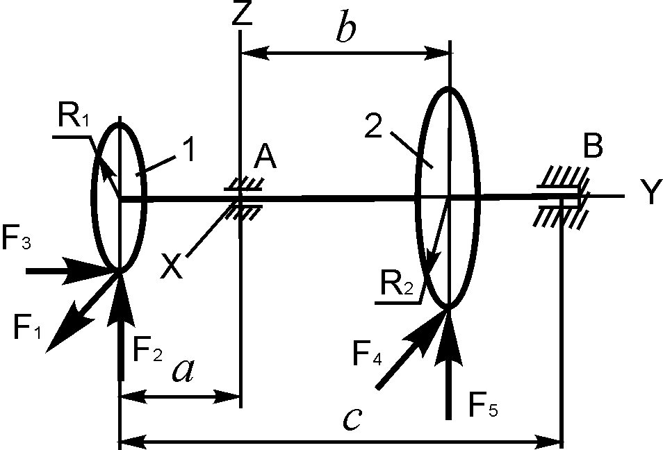 | F₁ = 3 кН;  F₂ = 1 кН;  F₃ = 0,5 кН;  F₅ = 2,5 кН;  R₁ = 0,15 м;  R₂ = 0,18 м;  a = 0,1 м;  b = 0,12 м;  с = 0,3 м | X_{A} = ?  Z_{A} = ?  X_{B} = ?  Y_{B} = ?  Z_{B} = ?  F₄ = ?
Продолжение табл. 1.4

1 | 2 | 3 | 4
23 | 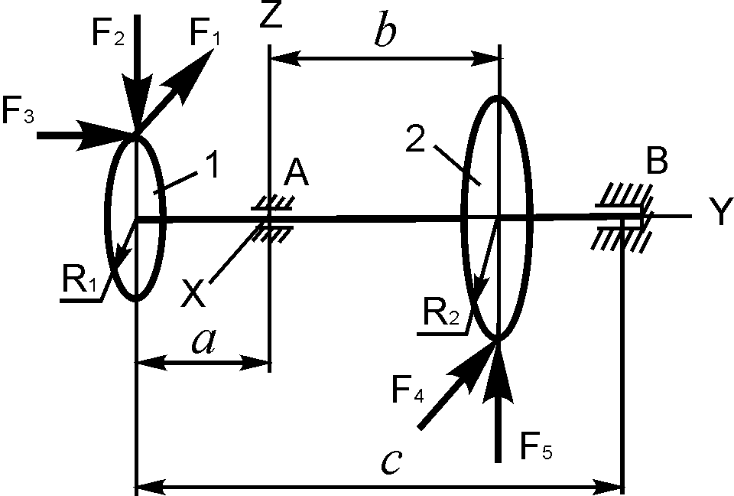 | F₁ = 7 кН;  F₂ = 2,8 кН;  F₃ = 0,8 кН;  F₅ = 4 кН;  R₁ = 0,07 м;  R₂ = 0,12 м;  a = 0,12 м;  b = 0,2 м;  с = 0,47 м | X_{A} = ?  Z_{A} = ?  X_{B} = ?  Y_{B} = ?  Z_{B} = ?  F₄ = ?
24 | 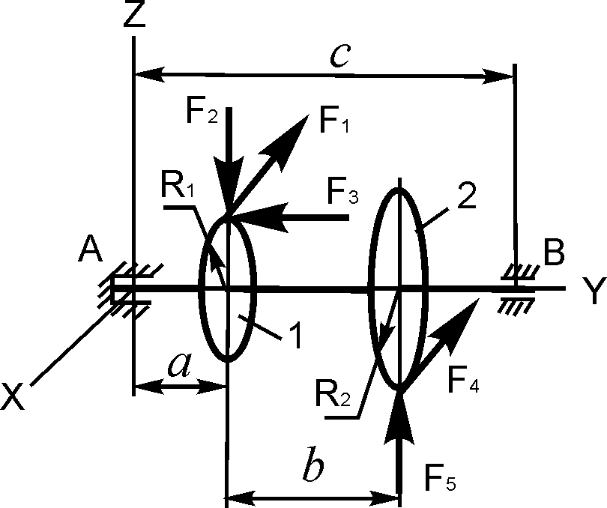 | F₁ = 6 кН;  F₂ = 2 кН;  F₃ = 0,6 кН;  F₅ = 2,5 кН;  R₁ = 0,06 м;  R₂ = 0,16 м;  a = 0,2 м;  b = 0,25 м;  с = 0,55 м | X_{A} = ?  Y_{A} = ?  Z_{A} = ?  X_{B} = ?  Z_{B} = ?  F₄ = ?
25 | 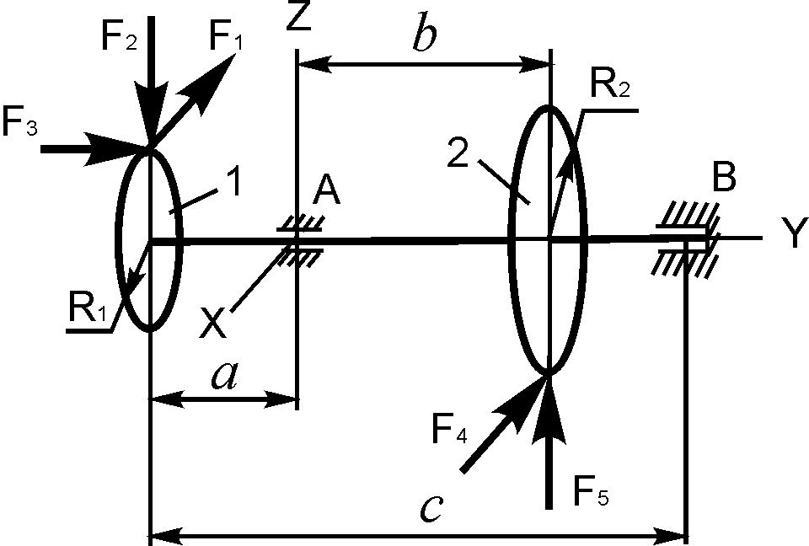 | F₁ = 11 кН;  F₂ = 4 кН;  F₃ = 2 кН;  F₅ = 5 кН;  R₁ = 0,1 м;  R₂ = 0,2 м;  a = 0,1 м;  b = 0,12 м;  с = 0,3 м | X_{A} = ?  Z_{A} = ?  X_{B} = ?  Y_{B} = ?  Z_{B} = ?  F₄ = ?
26 | 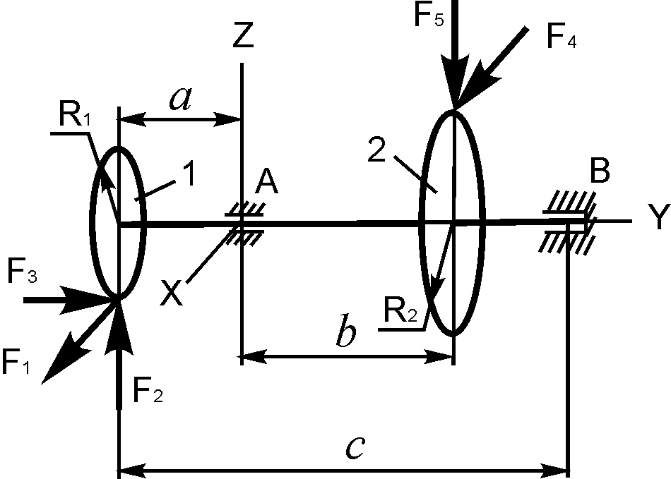 | F₁ = 2 кН;  F₂ = 0,8 кН;  F₃ = 0,2 кН;  F₅ = 1 кН;  R₁ = 0,05 м;  R₂ = 0,12 м;  a = 0,14 м;  b = 0,11 м;  с = 0,45 м | X_{A} = ?  Z_{A} = ?  X_{B} = ?  Y_{B} = ?  Z_{B} = ?  F₄ = ?
Окончание табл.1.4

1 | 2 | 3 | 4
27 |  | F₁ = 8 кН;  F₂ = 3 кН;  F₃ = 1,2 кН;  F₅ = 3,6 кН;  R₁ = 0,06 м;  R₂ = 0,15 м;  a = 0,1 м;  b = 0,2 м;  с = 0,55 м | X_{A} = ?  Z_{A} = ?  X_{B} = ?  Y_{B} = ?  Z_{B} = ?  F₄ = ?
28 | 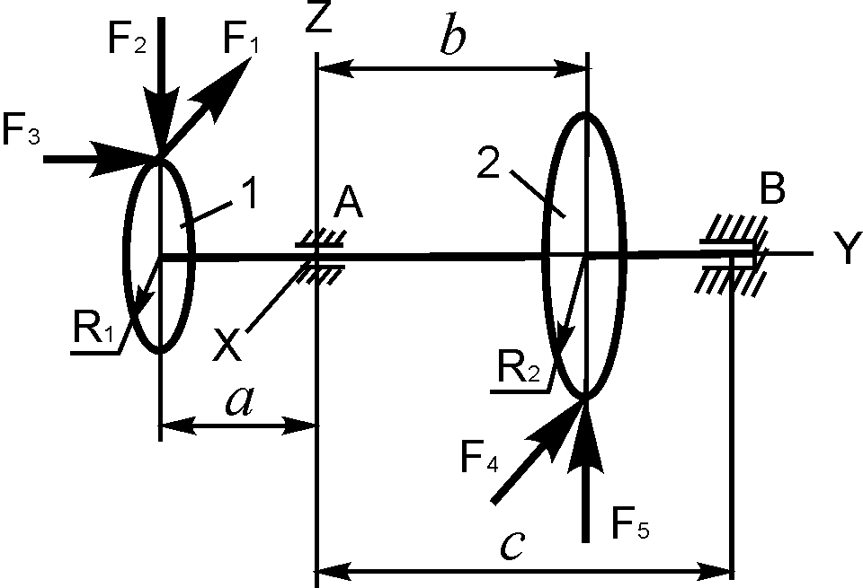 | F₁ = 14 кН;  F₂ = 5 кН;  F₃ = 2 кН;  F₅ = 3 кН;  R₁ = 0,08 м;  R₂ = 0,12 м;  a = 0,12 м;  b = 0,24 м;  с = 0,5 м | X_{A} = ?  Z_{A} = ?  X_{B} = ?  Y_{B} = ?  Z_{B} = ?  F₄ = ?
29 | 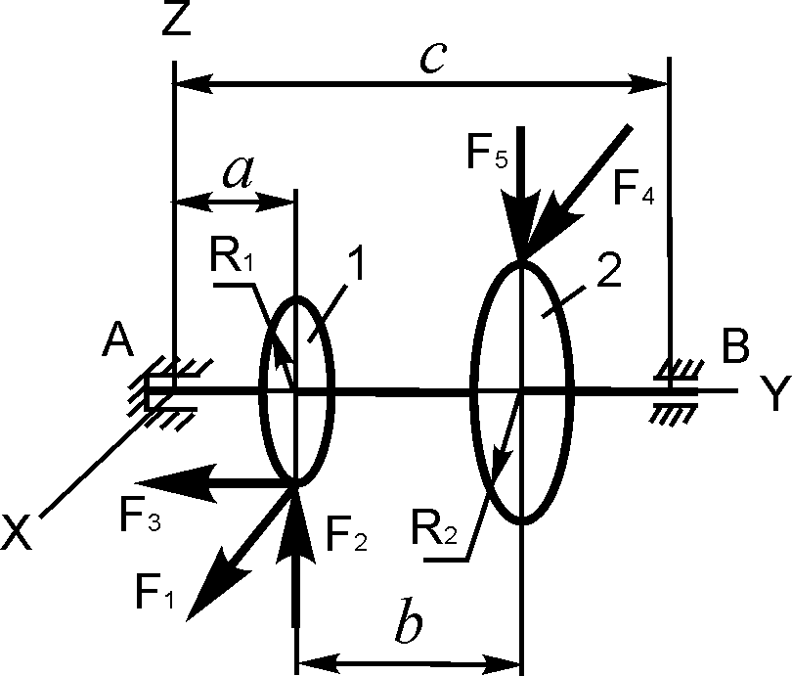 | F₁ = 12 кН;  F₂ = 4 кН;  F₃ = 1 кН;  F₅ = 4,8 кН;  R₁ = 0,1 м;  R₂ = 0,25 м;  a = 0,12 м;  b = 0,18м;  с = 0,8 м | X_{A} = ?  Y_{A} = ?  Z_{A} = ?  X_{B} = ?  Z_{B} = ?  F₄ = ?
30 | 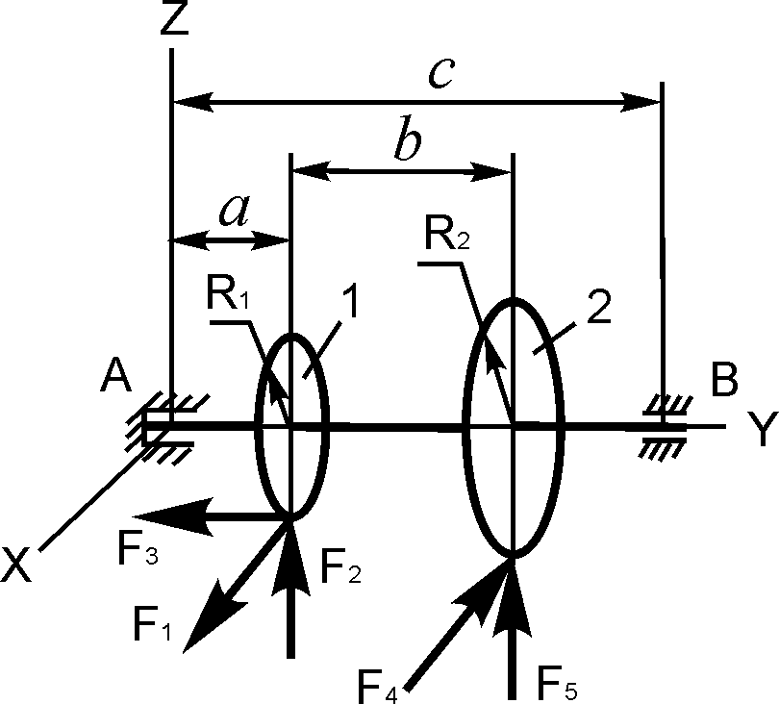 | F₁ = 5 кН;  F₂ = 2 кН;  F₃ = 0,5 кН;  F₅ = 1 кН;  R₁ = 0,12 м;  R₂ = 0,25 м;  a = 0,15 м;  b = 0,2 м;  с = 0,45 м | X_{A} = ?  Y_{A} = ?  Z_{A} = ?  X_{B} = ?  Z_{B} = ?  F₄ = ?
1.28. Пример выполнения курсового задания С 4

Однородная прямоугольная рама весом 200 Н прикреплена к стене при помощи шарового шарнира А и цилиндрического шарнира в точке В и удерживается в горизонтальном положении верёвкой СЕ, привязанной в точке С рамы и гвоздю Е, вбитому в стену на одной вертикали с точкой А (рис. 1.72). Угол α = 30^{о}.
Определить натяжение верёвки и опорные реакции в точках А и В, если b = с = 1 м.
Решение. Как и ранее, определение реакций внешних связей для рассматриваемой конструкции проводится согласно плану решения задач статики.

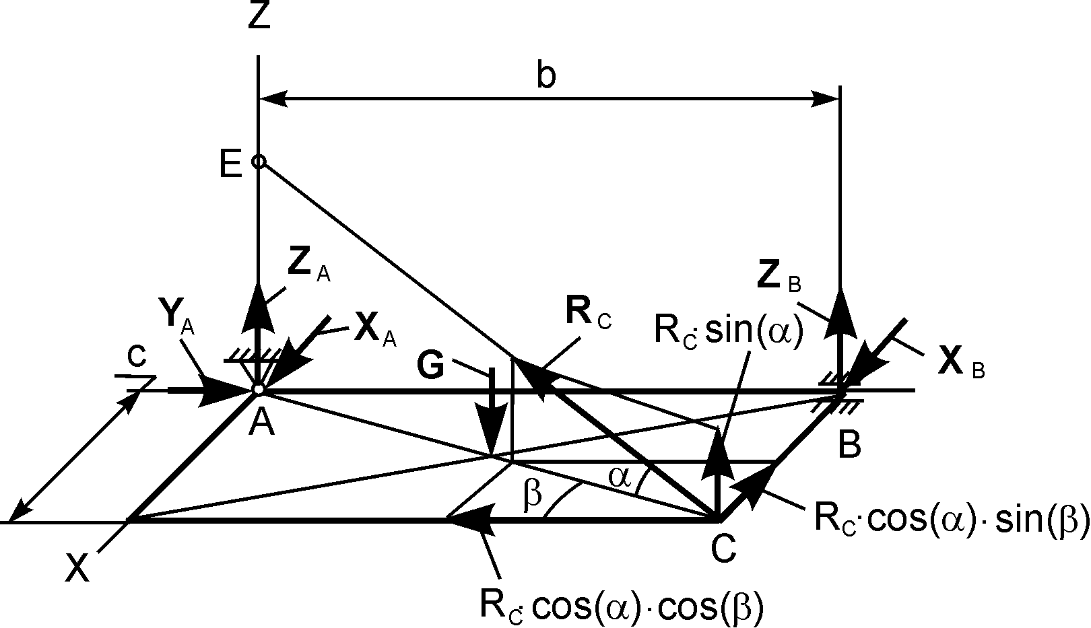

Рис. 1.72
- Выбирается система отсчёта AXYZ, начало которой помещается в шаровый шарнир А.
- Выделяется тело, равновесие которого рассматривается. В нашем случае таким телом является однородная прямоугольная рама, изображённая на рис. 1.72.
- К раме в центре её тяжести прикладывается активная сила G – сила тяжести.
- Согласно аксиоме связей отбрасывают внешние связи (в точке А шаровый шарнир, в точке В цилиндрический шарнир, в точке С нить) и показывают реакции связей – X_{A}, Y_{A}, Z_{A}, X_{B}, Y_{B}, R_{C}. Для удобства решения реакцию R_{C} нити разложим на составляющие, параллельные координатным осям AX, AY, AZ: R_{C}·sin(α) II AZ; R_{C}·cos(α)·sin(β) II AX; R_{C}·cos(α)·cos(β) II AY. Здесь величина угла β находится из размеров прямоугольной рамы по формуле β = arctg(c/b) = arctg(1/1) = arctg(1) = 45º.
- Таким образом, на раму действует пространственная произвольная система сил (G, X_{A}, Y_{A}, Z_{A}, X_{B}, Y_{B}, R_{C}). Поэтому для решения задачи записываются шесть уравнений равновесия.

Σ$F_{\text{iAX}}$ + Σ$R_{\text{iAX}}$ = 0 = – R_{C}·cos(α)·sin(β) + X_{A} + X_{B} = 0; (1)
Σ$F_{\text{iAY}}$ + Σ$R_{\text{iAY}}$ = 0 = Y_{A} – R_{C}·cos(α)·cos(β) = 0; (2)
Σ$F_{\text{iAZ}}$ + Σ$R_{\text{iAZ}}$ = 0 = – G + Z_{A} + R_{C}·sin(α) = 0; (3)
Σ M_{AX}(F_{i}^{E}) + Σ M_{AX}(R_{i}^{E}) = 0
= – G·(b/2) + R_{C}·sin(α)·b + Z_{B}·b = 0; (4)
Σ M_{AY}(F_{i}^{E}) + Σ M_{AY}(R_{i}^{E}) = 0 =
= G·(c/2) – R_{C}·sin(α)·c = 0; (5)
Σ M_{AZ}(F_{i}^{E}) + Σ M_{AZ}(R_{i}^{E}) = 0 = – X_{B}·b = 0. (6)

Полученная система уравнений решается в наиболее удобной последовательности и определяются проекции реакций внешних связей на координатные оси системы отсчёта AXYZ.
Из уравнения (6) имеем X_{B} = 0.
Из уравнения (5) определяется модуль реакции R_{C}:

R_{C} = G/(2·sin(α)) = 200/(2·0,5) = 200 Н.

Из уравнения (4) находится Z_{B}:

Z_{B} = G/2 – R_{C}·sin(α) = 200/2 – 200·0,5 = 0.

Из уравнения (3) вычисляется Z_{A}:

Z_{A} = G – R_{C}·sin(α) = 200 – 200·0,5 = 100 Н.

Из уравнения (2) определяется Y_{A}:

Y_{A} = R_{C}·cos(α)·cos(β) = 200·0,866·0,707 = 122,452 Н.

Из уравнения (1) находится X_{A}.

X_{A} = – X_{B} + R_{C}·cos(α)·sin(β) = – 0 + 200·0,866·0,707 = 122,452 Н.

Результаты проведенных расчётов помещают в таблицу.
Таблица

Проекции реакций внешних связей на координатные оси
системы отсчёта AXYZ
X_{A}, Н | Y_{A}, Н | Z_{A}, Н | X_{B}, Н | Z_{B}, Н | R_{C}, Н
122,452 | 122,452 | 100,000 | 0,000 | 0,000 | 200,000

Вопросы и задания для самоконтроля

- Сформулировать определение термина «момент силы F относительно оси OZ».
- Записать формулы для определения момента силы F относительно координатных осей декартовой системы отсчёта.
- Сформулировать определение термина «пространственная произвольная система сил».
- Записать уравнения равновесия пространственной произвольной системы сил.
- Записать уравнения равновесия для пространственной системы сил, линии действия которых параллельны оси OZ декартовой системы отсчёта.

1.29. Сцепление и трение скольжения

Рассмотрим равновесие тела лежащего на горизонтальной шероховатой поверхности OXY (рис. 1.73).
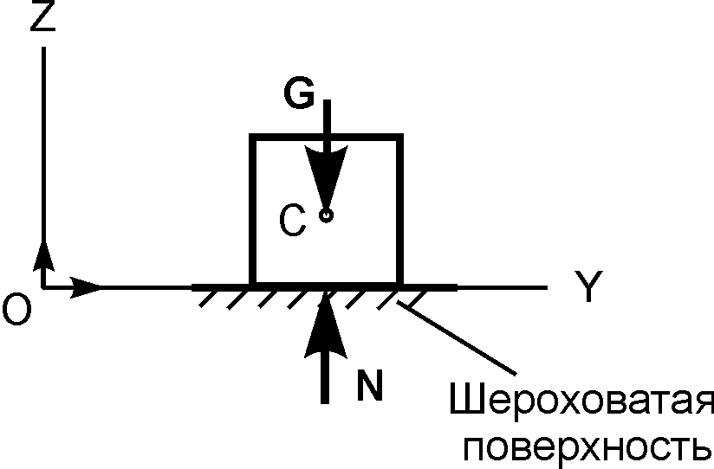

Рис. 1.73
На тело действуют сила тяжести G и нормальная реакция N этой поверхности. Нетрудно видеть, что: G = – N; G = N. При этом реакция N перпендикулярна опорной поверхности OXY.
Если к телу, покоящемуся на шероховатой горизонтальной поверхности приложить горизонтальную силу S , то действие этой силы вызовет отклонение реакции R от нормали к этой поверхности на угол φ_{ss} (рис. 1.74).

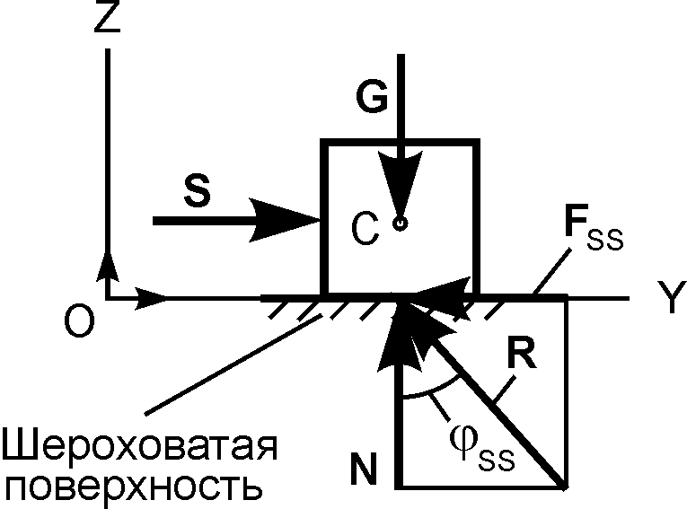

Рис. 1.74

Угол φ_{SS} называют углом сцепления. Реакцию R шероховатой поверхности раскладывают на горизонтальную F_{ss} и вертикальную N составляющие.
R = F_{ss} + N,
где F_{ss} – сила сцепления; N – нормальная реакция.
Сила F_{ss} противодействует смещению тела по шероховатой поверхности.
Модули F_{ss}, N сил F_{ss}, N связаны соотношением
F_{ss} = tg(φ_{ss})·N.
Как правило, в технических расчётах используют понятие коэффициент сцепления f_{ss} = tg(φ_{ss}). Тогда имеем
F_{ss} = f_{ss}·N.
Из условия равновесия тела на шероховатой поверхности получим F_{ss} = S.
Благодаря сцеплению тело остается в покое при изменении модуля силы S от нуля до некоторого значения S_{max.} При значении S_{max} тело начинает двигаться по шероховатой поверхности. В инженерной практике говорят, что тело в этот момент времени находится в состоянии предельного равновесия.
Угол φ_{ss} сцепления, а следовательно, и коэффициент сцепления зависят от материала и физического состояния соприкасающихся тел и определяется экспериментально при предельном равновесии тела на шероховатой поверхности. В справочной литературе коэффициент сцепления φ_{ss} имеет максимальное значение. Его величина для материалов, используемых в технике, обычно меньше единицы. Зачастую в технической литературе коэффициент f_{ss} называют коэффициентом трения в покое.
Так как максимальное значение силы сцепления F_{ssmax} равно f_{ss}·N, то модуль силы сцепления всегда удовлетворяет условию
F_{ss} ≤ f_{ss}·N.

Направление силы сцепления противоположно направлению того движения, которое возникло бы под действием приложенных к телу сил при отсутствии сцепления.

При скольжении тела по шероховатой поверхности её реакция отклоняется от нормали на угол φ_{tr} ( рис. 1.75), который называют углом трения.
Как правило, реакцию шероховатой поверхности раскладывают на горизонтальную и вертикальную составляющие.

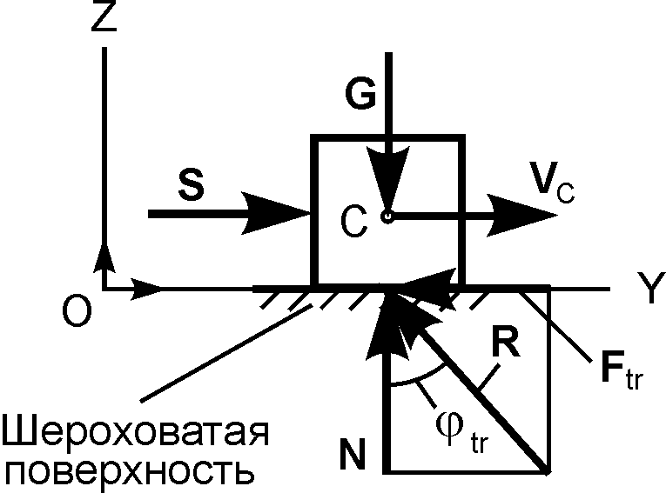

Рис. 1.75
R = F_{tr} + N,
где F_{tr} – сила трения скольжения; N – нормальная реакция.
Сила F_{tr} противодействует перемещению тела по шероховатой поверхности, поэтому её направление противоположно направлению скорости V_{C}. Модуль F_{tr} силы трения скольжения F_{tr} пропорционален модулю N нормальной реакции N.
F_{tr} = tg(φ_{tr})·N = f_{tr}·N,
где f_{tr} = tg(φ_{tr}) – коэффициент трения скольжения.
Коэффициент трения скольжения зависит от материала и физического состояния трущихся поверхностей, а также от скорости движения тела и удельного давления. Однако в элементарных расчётах зависимость коэффициента трения скольжения от скорости и удельного давления часто не учитывается. Экспериментально установлено, что f_{tr} < f_{ss}.
Величины коэффициентов трения скольжения определяются опытным путем и приводятся в справочной литературе.
Следует отметить, что силы F_{ss}, F_{tr} относятся к разряду внешних сил, так как они являются реакциями связей.
Так как в справочной литературе приведены максимальные значения коэффициентов f_{ss}, то их применяют при решении задач статики, когда механическая система находится в состоянии предельного равновесия.
Таким образом, при решении задач статики предельного состояния механической системы к уравнениям равновесия добавляют уравнение: F_{ss} = f_{ss}·N.
В частности, для плоской произвольной системы сил имеем:
Σ$F_{\text{iOX}}$ + Σ$R_{\text{iOX}}$ = 0; (1)
Σ$F_{\text{iOY}}$ + Σ$R_{\text{iOY}}$ = 0; (2)
Σ M_{A}(F_{i}^{E}) + Σ M_{A}(R_{i}^{E}) = 0; (3)
F_{ss} = f_{ss}·N. (4)
где Σ$F_{\text{iOX}}$, Σ$F_{\text{iOY}}$ – соответственно суммы проекций активных сил на координатные оси OX, OY; Σ$R_{\text{iOX}}$, Σ$R_{\text{iOY}}$ – суммы проекций реакций внешних связей на координатные оси OX, OY; Σ M_{A}(F_{i}^{E}) – сумма алгебраических моментов активных сил F_{i}^{E} относительно точки А; Σ M_{A}(R_{i}^{E}) – сумма алгебраических моментов реакций R_{i}^{E} внешних связей относительно точки А.
Выполнение курсовых заданий на сцепление и трение скольжения для заочной и дистанционной форм обучения не предусмотрено. Однако задачи такого типа включены в дидактические единицы интернет-экзамена. Рассмотрим один из примеров решения задачи на предельное равновесие механической системы.

Пример.
Тело весом G = 20 Н удерживается в равновесии на шероховатой наклонной поверхности с углом наклона α = 30^{о} силой S. Коэффициент сцепления f_{ss} = 0,3 (рис. 1.76).
Определить минимальное S_{min} значение силы S_{min} для перемещения тела вверх по наклонной плоскости.

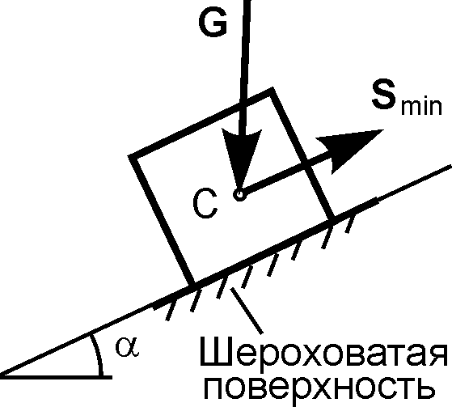

Рис. 1.76
Решение.
Приложим к телу активные силы G , S_{min} и реакции N , F_{ss} шероховатой поверхности (рис. 1.77).

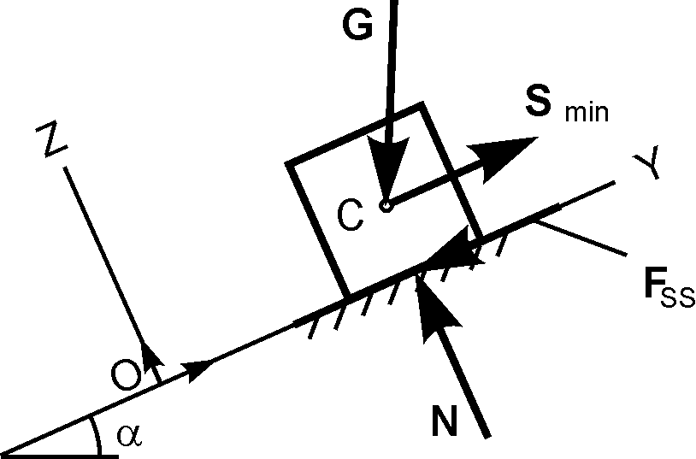

Рис. 1.77
Модули F_{ss}, N сил F_{ss}, N связаны соотношением
F_{ss} = f_{ss}·N.
Запишем уравнения предельного равновесия для тела, на которое действует система сил (G , S_{min}, N, F_{ss}).
Σ$F_{\text{iOX}}$ + Σ$R_{\text{iOX}}$ = 0 = G·cos(α) + N = 0; (1)
Σ$F_{\text{iOY}}$ + Σ$R_{\text{iOY}}$ = 0 =
= – G·sin(α) + S_{min} – F_{ss} = 0; (2)
F_{ss} = f_{ss}·N =0. (3)

Из уравнения (1) имеем N = G·cos(α). Тогда F_{ss} = f_{ss}·G·cos(α).
Из уравнения (2) определим S_{min}.
S_{min} = G·sin(α) + f_{ss}·G·cos(α) = G·(sin(α) + f_{ss}·cos(α)) =
= 20·(0,5 + 0,3·0,866) = 15,196 H.
Ответ: S_{min} = 15,196 H.

1.30. Центр тяжести твёрдого тела

В инженерной практике часто требуется определить положение центра тяжести тела или механической системы. Рассмотрим методику решения таких задач.
В теоретической механике тело рассматривают как непрерывную совокупность материальных точек. Если тело находится вблизи земной поверхности, то к каждой материальной точке C_{i} этого тела приложена её сила тяжести G_{Ci}. Эти силы тяжести приближенно образуют систему параллельных сил (линии действия сил тяжести двух материальных точек, находящихся на земной поверхности и отстоящих друг от друга на расстоянии 31 м, образуют угол, равный одной секунде).
Исходя из этого, в технических расчётах принято силы тяжести точек считать системой параллельных сил (рис. 1.78).

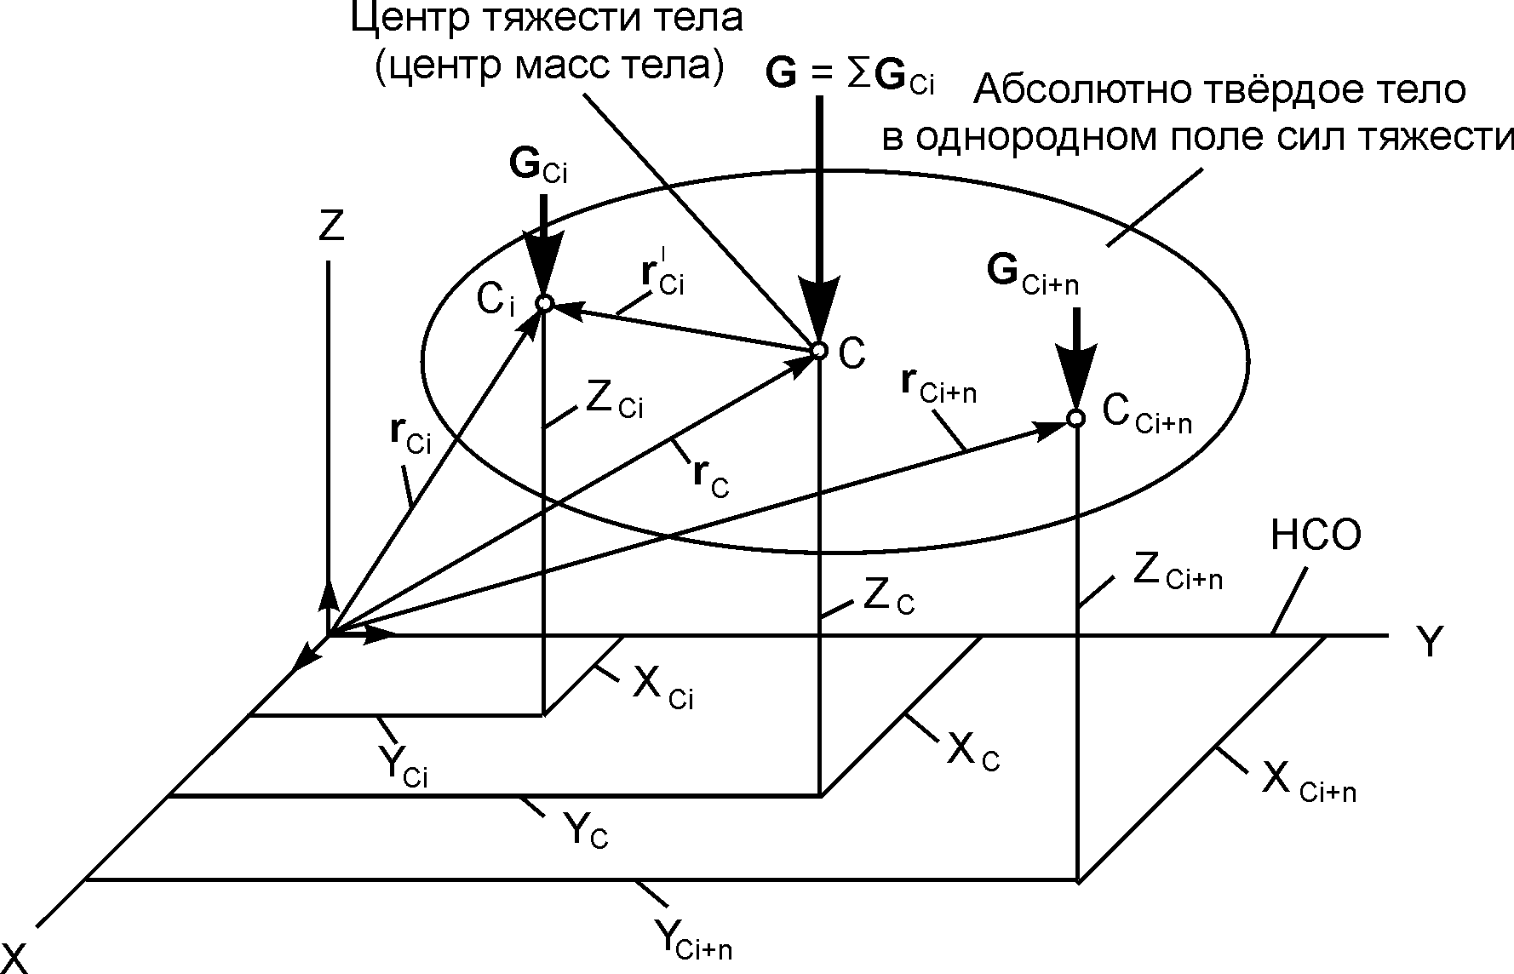

Рис. 1.78
На рис. 1.78 использованы следующие обозначения: С – центр тяжести тела; C_{i}, C_{i+n} – материальные точки тела; X_{Ci}, Y_{Ci}, Z_{Ci}, X_{Ci+n}, Y_{Ci+n}, Z_{Ci+n} – координаты материальных точек в системе отсчёта OXYZ; r_{Ci}, r_{Ci+n} – радиус-векторы материальных точек; r_{C} – радиус-вектор центра тяжести тела; X_{C}, Y_{C}, Z_{C} – координаты центра тяжести тела; G – сила тяжести тела; $r_{C}^{I}$ – радиус-вектор i-й точки тела (начало радиус-вектора $r_{C}^{I}$ находится в центре С тяжести тела).

Силу G = Σ G_{Ci} прикладывают в точке, которую называют центром тяжести тела. Определим это понятие.

Центр тяжести твёрдого тела – геометрическая точка С, для которой сумма произведений весов G_{Ci} всех материальных точек, образующих твёрдое тело, на их радиус-векторы $r_{C}^{I}$, проведенные из этой точки, равна нулю.

Согласно определению имеем:
$\frac{\sum{G_{\text{Ci}}⋅r_{C}^{I}}}{G}$= 0,
где G = Σ G_{Ci} – вес тела, равный сумме весов G_{Ci} материальных точек этого тела.
Радиус-вектор центра С тяжести тела и его координаты определяют по формулам:
$r_{C}=\frac{\sum{G_{\text{Ci}}⋅r_{\text{Ci}}}}{\sum{G_{\text{Ci}}}}=\frac{\sum{G_{\text{Ci}}⋅r_{\text{Ci}}}}{G}$;
$X_{C}=\frac{\sum{G_{\text{Ci}}}⋅X_{\text{Ci}}}{G}$;
$Y_{C}=\frac{\sum{G_{\text{Ci}}}⋅Y_{\text{Ci}}}{G}$;
$Z_{C}=\frac{\sum{G_{\text{Ci}}}⋅Z_{\text{Ci}}}{G}$.
Рассмотрим механическую систему, находящуюся в однородном поле сил тяжести (рис. 1.79). Под механической системой условимся понимать систему материальных тел, соединенных между собой недеформируемыми связями.
Силу тяжести G_{C} и вес G_{C} механической системы определяют по формулам:
G_{C} = Σ G_{Ci}; G_{C} = Σ G_{Ci},
где G_{Ci}, G_{Ci} – соответственно сила тяжести и вес i-го тела, входящего в механическую систему.

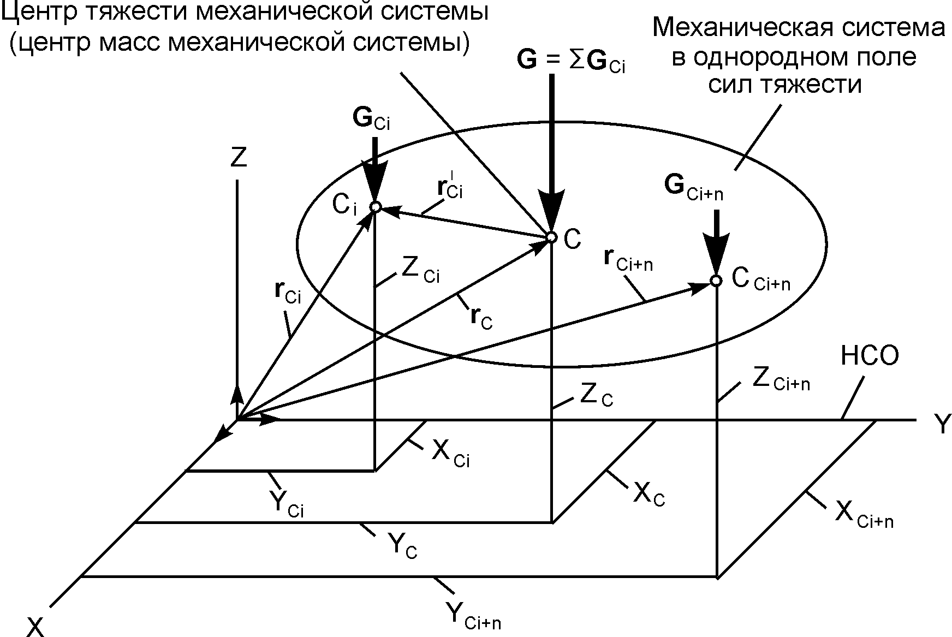

Рис. 1.79
Силу тяжести G_{C} прикладывают в центре С тяжести механической системы. Введем это понятие.

Центр тяжести механической системы – геометрическая точка С, для которой сумма произведений весов G_{Ci} всех материальных тел, входящих в механическую систему, на их радиус-векторы $r_{C}^{I}$, проведённые из этой точки, равна нулю.

Исходя из этого определения, имеем
$\frac{\sum{G_{\text{Ci}}⋅r_{C}^{I}}}{G}$= 0.
Очевидно, что центр тяжести тела и центр тяжести механической системы определяют по одной методике.
Радиус-вектор r_{C} и координаты X_{C}, Y_{C}, Z_{C} центра тяжести механической системы определяют по формулам:
$r_{C}=\frac{\sum{G_{\text{Ci}}⋅r_{\text{Ci}}}}{\sum{G_{\text{Ci}}}}=\frac{\sum{G_{\text{Ci}}⋅r_{\text{Ci}}}}{G}$;
$X_{C}=\frac{\sum{G_{\text{Ci}}}⋅X_{\text{Ci}}}{G}$;
$Y_{C}=\frac{\sum{G_{\text{Ci}}}⋅Y_{\text{Ci}}}{G}$;
$Z_{C}=\frac{\sum{G_{\text{Ci}}}⋅Z_{\text{Ci}}}{G}$,
где G_{Ci} – вес i-го тела механической системы; r_{Ci} – радиус-вектор центра тяжести i-го тела; X_{Ci}, Y_{Ci}, Z_{Ci} – координаты центра тяжести i-го тела механической системы.
В динамике используют понятие центр масс механической системы. Положения центра тяжести механической системы и её центра масс совпадают. Понятие центр масс механической системы более широкое по сравнению с понятием центр тяжести механической системы. Понятие центр масс применимо для любой системы материальных точек независимо от того, находится ли она под действием каких-либо сил или нет, тогда как понятие центр тяжести применяется лишь для системы тел, находящихся в однородном поле сил тяжести.
Центр тяжести однородного тела, заполняющего некоторый объём, называется центром тяжести объёма. Его координаты находят по формулам:
$X_{C}=\frac{\sum{V_{\text{Ci}}}⋅X_{\text{Ci}}}{V}$;
$Y_{C}=\frac{\sum{V_{\text{Ci}}}⋅Y_{\text{Ci}}}{V}$;
$Z_{C}=\frac{\sum{V_{\text{Ci}}}⋅Z_{\text{Ci}}}{V}$,
где V_{Ci} – элементарный объём тела; V – полный объём тела; X_{Ci}, Y_{Ci}, Z_{Ci} – координаты центра тяжести i-го элементарного объёма тела.
Таким образом, для определения положения центра тяжести однородного тела, находящегося в некотором объёме, этот объём необходимо разбить на элементарные объёмы V_{Ci} (куб, параллелепипед, призма и т. д., положения центров тяжести которых приведено в справочной документации).
Однородное тело, имеющее форму тонкой пластинки, рассматривают как материальную плоскую фигуру. Координаты центра тяжести плоской фигуры определяют по формулам:
$X_{C}=\frac{\sum{F_{\text{Ci}}}⋅X_{\text{Ci}}}{F}$;
$Y_{C}=\frac{\sum{F_{\text{Ci}}}⋅Y_{\text{Ci}}}{F}$,
где F_{Ci} – элементарная площадь плоской фигуры; X_{Ci}, Y_{Ci} – координаты центра тяжести элементарной площади; F – площадь плоской фигуры.
Для определения положения центра тяжести плоской фигуры эту фигуру разбивают на элементарные участки площадью F_{Ci} (квадрат, прямоугольник, треугольник и т. д., положения центров тяжестей которых известны).
Аналогичным образом определяют положения центров тяжестей однородных тел, имеющих большую протяженность при сравнительно малой площади поперечного сечения (например, проволока).
$X_{C}=\frac{\sum{L_{\text{Ci}}}⋅X_{\text{Ci}}}{L}$;
$Y_{C}=\frac{\sum{L_{\text{Ci}}}⋅Y_{\text{Ci}}}{L}$;
$Z_{C}=\frac{\sum{L_{\text{Ci}}}⋅Z_{\text{Ci}}}{L}$,
где L_{Ci} – элементарная длина тела; L – полная длина тела, вытянутого в одну линию; X_{Ci}, Y_{Ci}, Z_{Ci} – координаты центра тяжести i-го участка элементарной длины тела.
При определении положения центра тяжести широко используют следующие рекомендации:
- если однородное тело имеет ось симметрии, то его центр тяжести лежит на этой оси;
- если однородное тело имеет плоскость симметрии, то его центр тяжести находится в этой плоскости;
- если плоская фигура или линия имеет ось симметрии, то её центр тяжести лежит на этой оси.

При решении некоторых задач используют методы отрицательных площадей и объёмов. Поясним это примером.

Пример.
Определить положение центра тяжести однородного диска радиусом R с круглым отверстием, радиус которого r = R/2 (рис. 1.80)

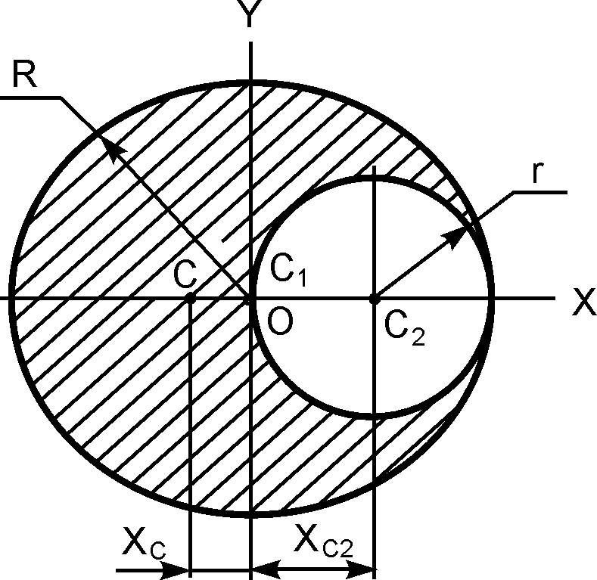

Рис. 1.80

Решение.
Заштрихованная фигура имеет ось симметрии, поэтому центр С её тяжести находится на оси ОХ. Отсюда имеем Y_{C} = 0. Координату Х_{С} находим по формуле
$X_{C}=\frac{\sum{F_{\text{Ci}}}⋅X_{\text{Ci}}}{F}$,
где F_{Ci} – элементарная площадь плоской фигуры; X_{Ci} – абсцисса центра тяжести элементарной площади; F – площадь плоской фигуры.

Расчленим исходную фигуру на две составные части. Первая фигура – сплошной круг радиусом R. Вторая фигура – круг радиусом r. Для двух тел последняя формула принимает вид
$X_{C}=\frac{F_{C1}⋅X_{C1}+F_{C2}⋅X_{C2}}{F_{C1}+F_{C2}}$.
Согласно рис. 1.80 имеем:
Х_{С1} = 0; F_{C1} = (π·R²)/2; X_{C2} = R/2; F_{C2} = – (π·r²)/2.
Следует отметить, что F_{C1} > 0, а F_{C2} < 0. При наложении площадей F_{C1}, F_{C2} друг на друга получим исходную площадь фигуры.
Учитывая, что r = R/2 и произведя вычисления, получим
X_{C} = – R/6.
Следует отметить, что координата Х_{С} центра тяжести отрицательна. Найденное значение Х_{С} покажем на рис. 1.80.
Выполнение курсовых заданий на определение координат центра тяжести тела для студентов заочной и дистанционной форм обучения не предусмотрено. Однако такого типа задачи включены в дидактические единицы интернет-экзамена. Рассмотрим один из примеров решения задачи на определение координат центра тяжести.
Пример.
На рис. 1.81 изображена линия, лежащая в плоскости OXY. Размеры заданы в метрах.

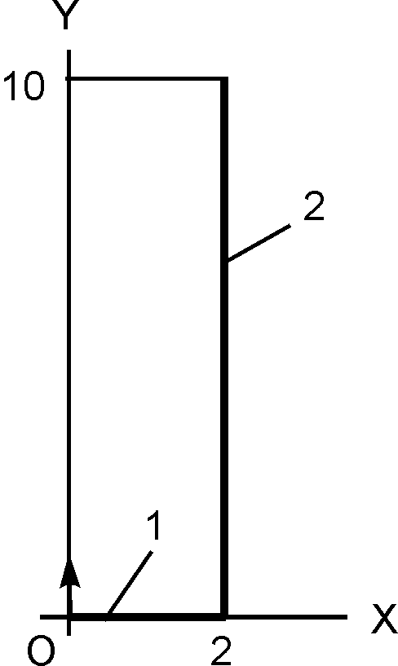

Рис. 1.81
Решение.
Расчленим линию на два участка (рис. 1.82).

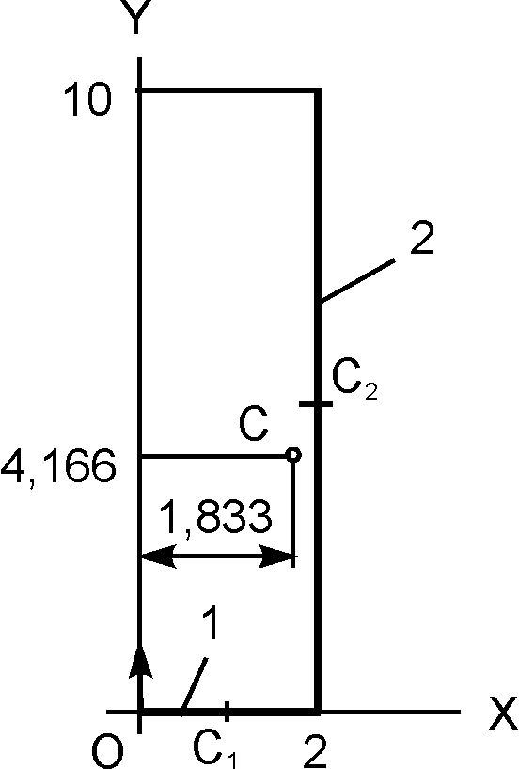

Рис. 1.82
Первый участок имеет длину L_{C1} = 2 м. Координаты центра С₁ его тяжести соответственно равны: X_{C1} = 1 м; Y_{C1} = 0 м. Второй участок имеет длину L_{C2} = 10 м. Координаты центра С₂ тяжести этого участка соответственно равны: X_{C1} = 2 м; Y_{C1} = 5 м.
Определим координаты центра тяжести линии по формулам:
$X_{C}=\frac{\sum{L_{\text{Ci}}}⋅X_{\text{Ci}}}{L}$ = $\frac{2⋅1+\text{10}⋅2}{2+\text{10}}$ = 1,833 м;
$Y_{C}=\frac{\sum{L_{\text{Ci}}}⋅Y_{\text{Ci}}}{L}$ = $\frac{2⋅0+\text{10}⋅5}{2+\text{10}}$ = 4,166 м.
Покажем положение центра С тяжести линии на рис. 1.82.
Таким образом, задача решена, ответы получены.

СЛОВАРЬ
ТЕРМИНОВ, ОПРЕДЕЛЕНИЙ, ПОНЯТИЙ
(по разделу «Статика»)

Механика – наука о механическом движении и механическом взаимодействии материальных тел.

Теоретическая механика – раздел механики, в котором изучают законы движения механических систем и общие свойства этих движений.

Статика – раздел механики, в котором изучают условия равновесия механических систем под действием сил.

Масса – одна из основных характеристик любого материального объекта, определяющая его инертные и гравитационные свойства.

Инертность – свойство материального тела, проявляющееся в сохранении движения, совершаемого им при отсутствии действующих сил, и в постепенном изменении этого движения с течением времени, когда на тело начинают действовать силы.

Материальная точка – точка, имеющая массу.

Абсолютно твёрдое тело – материальное тело, в котором расстояние между двумя любыми точками остается неизменным.

Механическая система – любая совокупность материальных точек, движения которых взаимозависимы.

Механическое действие – действие на данное тело со стороны других тел, которое приводит к изменению скоростей точек этого тела или следствием которого является изменение взаимного положения точек данного тела.

Механическое движение – изменение с течением времени взаимного положения тел в пространстве или взаимного положения частей данного тела.

Свободное тело – тело, на перемещения которого в пространстве не наложено никаких ограничений.

Равновесие механической системы – состояние механической системы, при котором её точки под действием приложенных сил остаются в покое по отношению к рассматриваемой системе отсчёта.

Основная система отсчёта – система координат, связанная с телом, по отношению к которому определяется положение других тел (механических систем) в разные моменты времени.

Сила – векторная величина, являющаяся мерой механического действия одного тела на другое.

Линия действия силы – прямая линия, вдоль которой направлен вектор, изображающий силу.

Сила тяжести – сила, действующая на материальную точку вблизи земной поверхности, равная произведению массы m этой точки на ускорение g свободного падения в вакууме.

Вес тела – сумма модулей сил тяжести, действующих на частицы этого тела.

Внешняя сила – сила, действующая на какую-либо точку механической системы со стороны тел, не принадлежащих рассматриваемой механической системе.

Внутренние силы – силы, действующие на какие-либо точки механической системы со стороны других точек, принадлежащих рассматриваемой механической системе.

Система сил – любая совокупность сил, действующих на механическую систему.

Уравновешенная система сил – система сил, которая будучи приложена к свободному телу, находящемуся в равновесии, не выводит его из этого кинематического состояния.

Уравновешивающая система сил – система сил, которая вместе с заданной другой системой сил составляет уравновешенную систему сил.

Эквивалентные системы сил – две или несколько систем сил, имеющих одну и ту же уравновешивающую систему сил.

Равнодействующая системы сил – сила, эквивалентная данной системе сил.

Плоская система сил – система сил, линии действия которых расположены в одной плоскости.

Сходящаяся система сил – система сил, линии действия которых пересекаются в одной точке.

Сосредоточенная сила – сила, приложенная к телу в какой-либо одной его точке.

Распределённые силы – силы, действующие на все точки некоторой части линии, поверхности или объёма.

Несвободное твёрдое тело – тело, на перемещения которого в пространстве наложены ограничения.

Связи – материальные тела, накладывающие ограничения на положения и скорости точек механической системы, которые должны выполняться при любых действующих на систему силах.

Реакции связей – силы, действующие на точки механической системы со стороны материальных тел, осуществляющих связи, наложенные на эту систему.

Гладкая связь – материальное тело, имеющее поверхность, силами трения о которую рассматриваемой механической системы пренебрегают.

Гибкая связь – нерастяжимые нить или трос, вес которых не учитывают.

Невесомый стержень – недеформируемый стержень, загруженный только по его концам.

Проекция силы на ось – скалярная величина, равная взятой со знаком плюс или минус длине отрезка, заключенного между проекциями на ось начала и конца силы.

Проекция силы на координатную ось – величина, равная произведению модуля силы на косинус угла, составленного направлениями силы и оси.

Проекция равнодействующей сходящейся системы сил на какую-либо ось – величина, равная алгебраической сумме проекций слагаемых векторов на ту же ось.

Пара сил – система двух параллельных, противоположно направленных и равных по модулю сил, не лежащих на одной прямой.

Плоскость действия пары сил – плоскость, в которой находятся линии действия сил.

Плечо пары сил – кратчайшее расстояние (длина перпендикуляра) между линиями действия сил, составляющих пару сил.

Алгебраический момент пары сил – величина, равная взятому с соответствующим знаком произведению модуля одной из сил на её плечо.

Момент пары сил – векторная мера механического действия пары, равная моменту одной из сил пары относительно точки приложения другой силы.

Момент силы F относительно точки О –вектор M_{О}(F) или M_{О}, приложенный в этой точке и направленным перпендикулярно к плоскости, содержащей силу и точку, в такую сторону, чтобы, смотря навстречу этому вектору, видеть силу F, стремящейся вращать эту плоскость в сторону, обратную вращению часовой стрелки.

Плоская произвольная система сил – система сил, линии действия которых произвольно расположены в одной плоскости.

Статически определимые задачи – задачи, в которых реакции внешних связей находятся из уравнений равновесия.

Статически неопределимые задачи – задачи, в которых реакции внешних связей не могут быть найдены из уравнений статического равновесия, составленных для данной механической системы.
РАЗДЕЛ ВТОРОЙ

2. КИНЕМАТИКА

2.1. Введение в кинематику

Кинематикой называется раздел механики, в котором изучается движение материальных тел в пространстве, вне связи с силами, определяющими это движение.
Механическое движение, т.е. происходящее во времени изменение положения одного тела относительно другого, рассматриваемое в системе отсчёта, которая и связана с этим другим телом.
Система отсчёта может быть как движущейся, так и условно неподвижной. При изучении движений на Земле за неподвижную систему отсчёта (НСО) принимают систему координатных осей, неизменно связанных с Землей. Тело, положение которого по отношению к выбранной системе отсчёта не изменяется, находится в состоянии относительного покоя (по отношению к этой системе отсчёта).
Пространство в механике рассматривается как трёхмерное евклидово пространство. За единицу длины при измерении расстояний принимается метр (м). За единицу времени принимается одна секунда (с). Все кинематические характеристики движения тела (расстояния, скорости, ускорения) рассматриваются как функции времени.

2.2. Координатный способ задания движения точки

Рассматривается движение точки М в неподвижной системе отсчёта OXYZ (рис. 2.1). Единичные векторы (орты) i, j, k показывают положительные направления отсчёта координат X, Y, Z. Движущаяся точка описывает в пространстве некоторую линию, которую называют траекторией движения точки. По виду траектории все движения точки делятся на прямолинейные и криволинейные. Положение точки М в неподвижной системе отсчёта (НСО) определяется тремя координатами X, Y, Z. При движении точки М её координаты изменяются с течением времени. Следовательно, координаты X, Y, Z движущейся точки М являются функциями времени t.
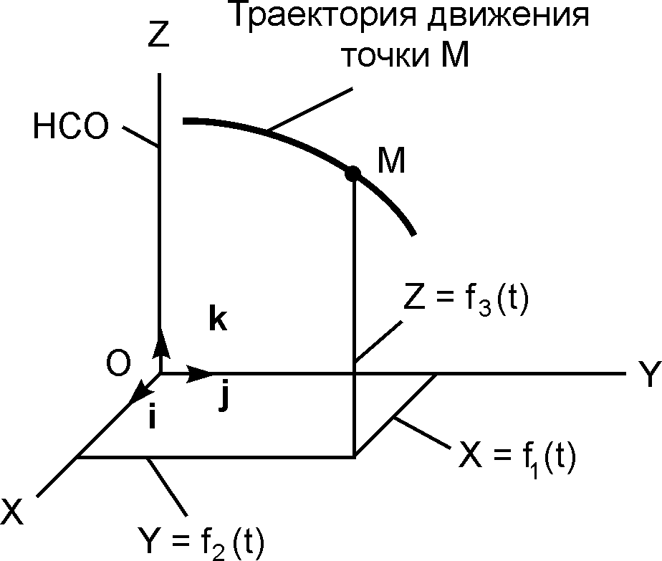

Рис. 2.1
Систему трёх уравнений X = f₁(t); Y = f₂(t); Z = f₃(t) называют уравнениями движения точки в пространстве в декартовых координатах.
Пример: X = 10·t² + 1; Y = 7·t³ + t² + 1; Z = 10·sin(π·t). Действительно, имея эти уравнения, можно для любого момента времени найти значения соответствующих координат X, Y, Z и по ним определить положение точки в пространстве в этот момент времени.

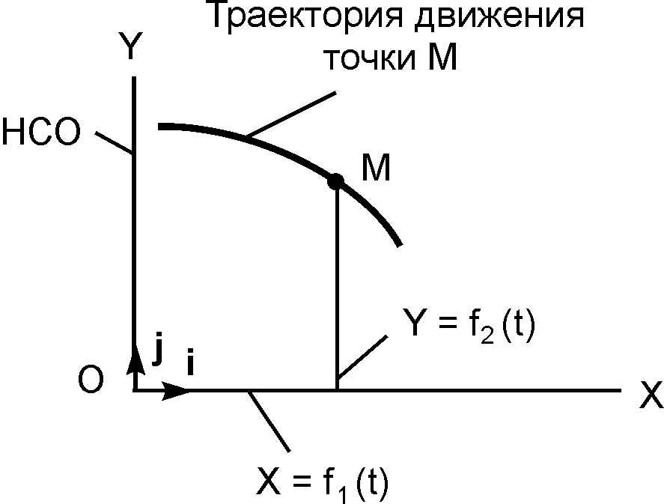

Рис. 2.2
Движение точки М на плоскости (рис. 2.2) определяется двумя уравнениями: X = f₁(t); Y = f₂(t). Эти выражения называют уравнениями движения точки на плоскости в декартовой системе отсчёта.

Пример. Заданы уравнения движения точки в плоскости OXY. X = 3·t² + t² + t; Y = 7·cos(π·t).
Уравнения движения, определяющие координаты точки в любой момент времени, рассматривают как параметрические уравнения траектории точки. При исключении параметра t из уравнений движения получают уравнение траектории точки в координатной форме (Y = f(t)).
Пример. Заданы уравнения: X = 4·t (см); Y = 16·t² – 1 (см) движения точки в плоскости OXY. Определить вид траектории движения точки, построить её график и найти положение точки на траектории движения в момент времени t₁ = 0,5 с.

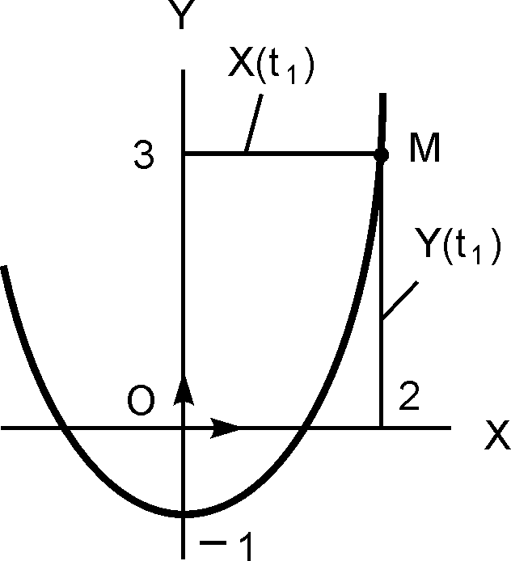

Рис. 2.3
Решение. Из уравнения X = 4·t находим t = X/4. Значение времени t подставляем в уравнение Y = 16·t² – 1. Получаем
Y = 16·(X/4)² – 1 = X² – 1.
Выражение Y = X² – 1 есть уравнение параболы (y= a·x²+b·x+c) с вершиной в точке с координатами (0, – 1). В момент времени t₁ = 0,5 с определяем координаты:
X(t₁) = 4·t₁ = 4·0,5 = 2 см > 0;
Y(t₁) = 16·(t₁)² – 1 = 16·(0,5)² – 1 = 3 см >0.
Показываем положение точки на траектории её движения (рис. 2.3).
Пример. Дано: X = 3·sin(π·t), см (1); Y = 3·cos(π·t), см (2); t₁ = 0,25 c. Определить вид траектории движения точки и её положение на траектории движения в момент времени t₁.
Решение. Уравнения движения точки представим в следующем виде: (X)² = (3·sin(π·t))² (1^{I}); (Y)² = (3·cos(π·t))² (2^{I}). Для решения используем тригонометрическую формулу sin²(α) + cos²(α) = 1.
Складывая левые и правые части уравнений (1^{I}) и (2^{I}), получим (X)² + (Y)² = 3²·(sin²(π·t) + cos²(π·t)) = 3²·1 или (X)² + (Y)² = 3². Известно, что уравнение (X)² + (Y)² = R² есть уравнение окружности радиусом R с центром в начале координат. Таким образом, точка движется по окружности радиусом R = 3 см (рис. 2.4).
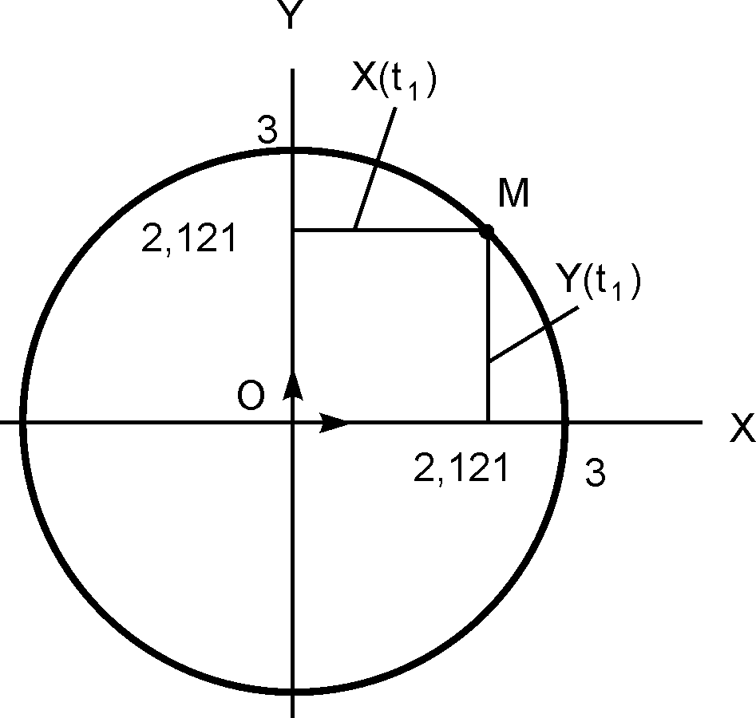
Рис. 2.4
Определяем положение точки на траектории движения в момент времени t₁.
X(t₁) = 3·sin(π·t₁) = 3·sin(π·0,25) = 3·0,707 = 2,121 см > 0.
Y(t₁) = 3·cos(π·t₁) = 3·cos(π·0,25) = 3·0,707 = 2,121 см > 0.
Показываем точку на траектории её движения (см. рис. 2.4).

ВНИМАНИЕ! Если точка не попадает на траекторию её движения, то:
1) неверно определен вид траектории движения;
2) неверно рассчитаны значения координат X(t₁), Y(t₁).

Прямолинейное движение точки М определяется одним уравнением движения X = f(t).

Пример. Дано: X = 10·t² + sin(2·π·t) + 3, см (рис. 2.5).
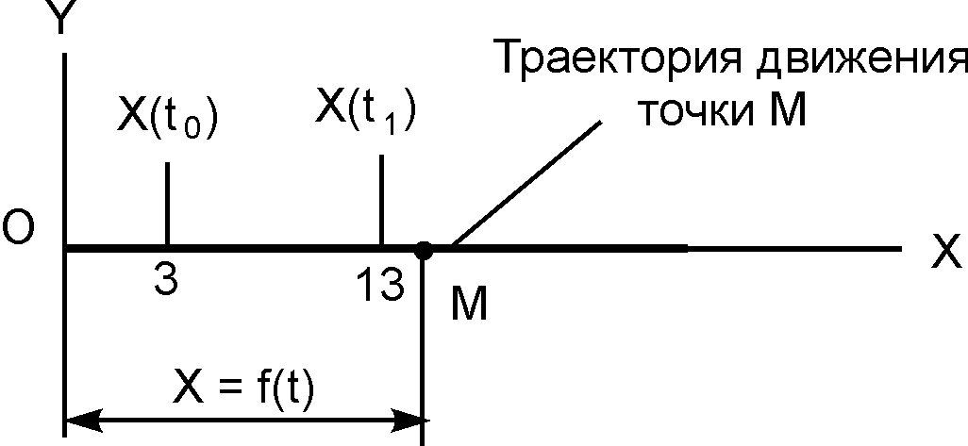

Рис. 2.5
Определить положение точки на траектории движения в начальный момент времени t₀ = 0 и в момент времени t₁ = 1 c.
Решение.
X(t₀) = 10·(t₀)² + sin(2·π·t₀) + 3 = 10·0² + sin(2·π·0) + 3 = 3 см > 0.
X(t₁) = 10·(t₁)² + sin(2·π·t₁) + 3 = 10·1² + sin(2·π·1) + 3 = 13 см > 0.
Значения координат X(t₀), X(t₁) наносим на рис. 2.5.

2.3. Скорость точки

Скорость – векторная величина, характеризующая быстроту и направление движения точки в данной системе отсчёта.

Скорость точки всегда направлена по касательной к траектории её движения.
Пусть заданы уравнения движения точки в пространстве: X = f₁(t); Y = f₂(t); Z = f₃(t) (рис. 2.6).

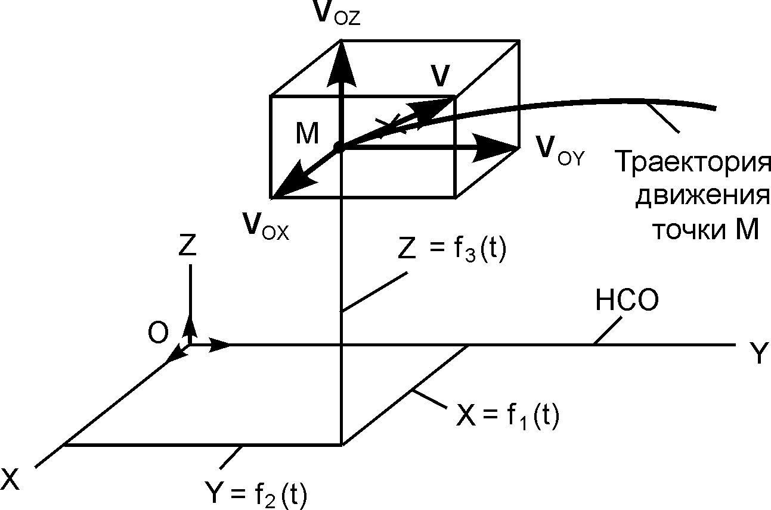

Рис. 2.6
Разложим вектор V скорости точки на составляющие по координатным осям: V = V_{OX} + V_{OY} + V_{OZ}. Векторы V_{OX}, V_{OY}, V_{OZ} называют компонентами скорости по координатным осям. Вектор V скорости можно выразить векторным равенством:
V = i·$\overset{˙}{X}$ + j·$\overset{˙}{Y}$ + k·$\overset{˙}{Z}$,
где $\overset{˙}{X}$, $\overset{˙}{Y}$, $\overset{˙}{Z}$ – проекции скорости V на соответствующие координатные оси.
В инженерных расчётах рекомендуется использовать следующие обозначения проекций скорости V на координатные оси: $\overset{˙}{X}$; $\overset{˙}{Y}$; $\overset{˙}{Z}$.
Сравнивая последние формулы, запишем равенство
V = V_{OX} + V_{OY} + V_{OZ} = i·$\overset{˙}{X}$ + j·$\overset{˙}{Y}$ + k·$\overset{˙}{Z}$.
Из этого равенства имеем:
V_{OX} = i·$\overset{˙}{X}$; V_{OY} = j·$\overset{˙}{Y}$; V_{OZ} = k·$\overset{˙}{Z}$.
Проекции скорости на координатные оси системы отсчёта равны первым производным по времени от соответствующих уравнений движения:
$\overset{˙}{X}$ = dX/dt; $\overset{˙}{Y}$ = dY/dt; $\overset{˙}{Z}$ = dZ/dt,
где точка (·) означает символ однократного дифференцирования функции по времени.
Зная проекции скорости на координатные оси, находят модуль скорости по формуле
$V=\sqrt{(\overset{˙}{X})^{2}+(\overset{˙}{Y})^{2}+(\overset{˙}{Z})^{2}}$.
Ориентацию вектора скорости V в системе отсчёта OXYZ определяют по направляющим косинусам:
cos(V, i) = $\overset{˙}{X}$/ V; cos(V, j) = $\overset{˙}{Y}$/ V; cos(V, k) = $\overset{˙}{Z}$/ V.
Движение точки в плоскости OXY (рис. 2.7) задаётся двумя уравнениями движения: X = f₁(t); Y = f₂(t).
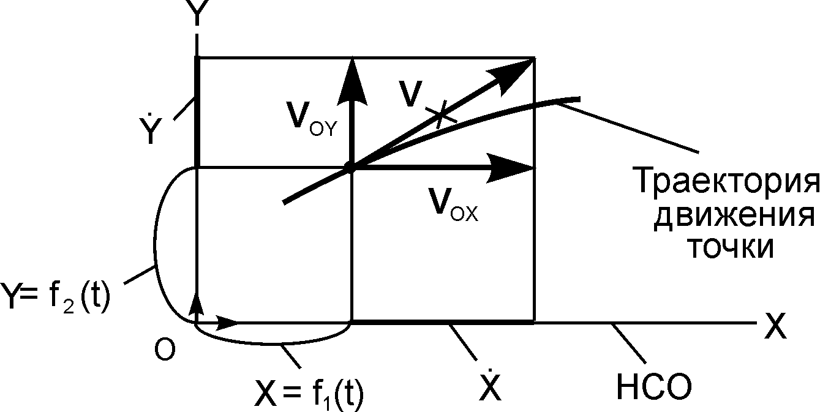
Рис. 2.7
Модуль и направление скорости точки в этом случае определяются по формулам:
$V=\sqrt{(\overset{˙}{X})^{2}+(\overset{˙}{Y})^{2}}$;
cos(V, i) = $\overset{˙}{X}$/ V; cos(V, j) = $\overset{˙}{Y}$/ V.
Прямолинейное движение точки (рис. 2.8) задаётся одним уравнением X = f(t).
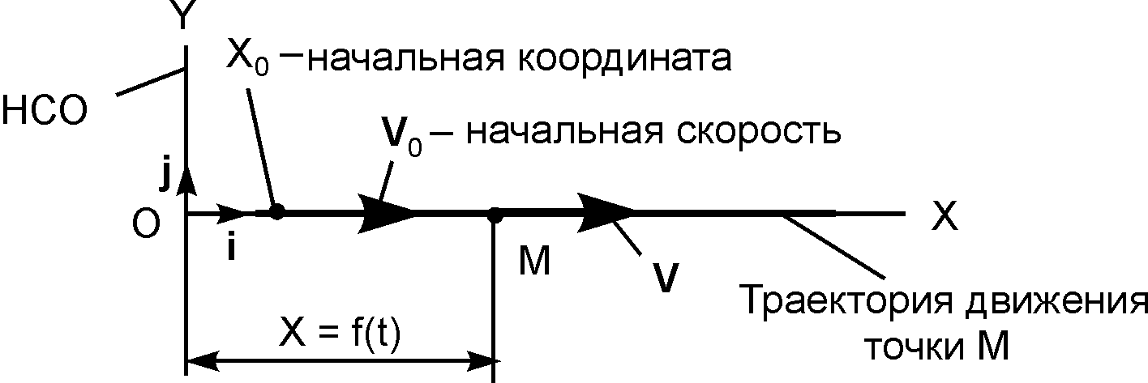
Рис. 2.8
В этом случае модуль скорости точки равен абсолютной величине проекции скорости на координатную ось ОХ.
V = |$\overset{˙}{X}$| = |dX/dt|.
При $\overset{˙}{X}$ > 0 точка движется в сторону увеличения координаты Х, при $\overset{˙}{X}$ < 0 – противоположно направлению оси.

2.4. Ускорение точки

Ускорение – векторная величина, характеризующая быстроту изменения величины и направления скорости.

Ускорение всегда направлено в сторону вогнутости траектории движения.
Рассматривается движение точки на плоскости в системе отсчёта OXY (рис. 2.9) по заданным уравнениям движения X = f₁(t); Y = f₂(t).
Согласно рис. 2.9 запишем векторное равенство
а = а_{ОХ} + a_{OY} = i·$\overset{¨}{X}$ + j·$\overset{¨}{Y}$,
где а – ускорение точки; а_{ОХ}, a_{OY} компоненты ускорения по координатным осям; $\overset{¨}{X}$, $\overset{¨}{Y}$ – проекции ускорения на координатные оси.
Здесь две точки (··) означает символ двойного дифференцирования функции по времени.

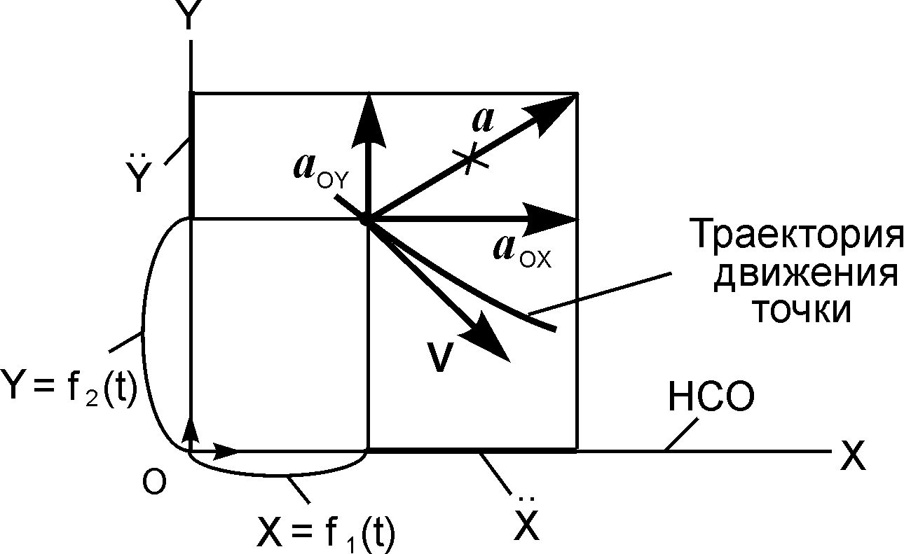

Рис. 2.9
Распространяя полученный результат на пространство (система отсчёта OXYZ), получим
а = а_{ОХ} + a_{OY} + a_{OZ} = i·$\overset{¨}{X}$ + j·$\overset{¨}{Y}$ + j·$\overset{¨}{Z}$.
Как правило, проекции ускорения а на координатные оси в технической литературе обозначаются так: $\overset{¨}{X}$, $\overset{¨}{Y}$, $\overset{¨}{Z}$.

Проекции ускорения точки на координатные оси равны вторым производным по времени от соответствующих уравнений движения или первым производным по времени от проекций скорости на соответствующие оси.

$\overset{¨}{X}$ = d₂X/dt² = $d{\overset{˙}{X}}/{\text{dt}}$;
$\overset{¨}{Y}$ = d₂Y/dt² = $d{\overset{˙}{Y}}/{\text{dt}}$;
$\overset{¨}{Z}$ = d₂Z/dt² = $d{\overset{˙}{Z}}/{\text{dt}}$.
Модуль ускорения находится по следующим формулам:
a = $\sqrt{(\overset{¨}{X})^{2}+(\overset{¨}{Y})^{2}+(\overset{¨}{Z})^{2}}$ (точка движется в пространстве);
a = $\sqrt{(\overset{¨}{X})^{2}+(\overset{¨}{Y})^{2}}$ (точка движется в плоскости);
a = |$\overset{¨}{X}$| (точка движется по прямой линии).
Направляющие косинусы находятся по следующим формулам:
cos(a, i) =$\overset{¨}{X}$/ a; cos(a, j) = $\overset{¨}{Y}$/ a; cos(a, k) = $\overset{¨}{Z}$/ a.
Зная направляющие косинусы, вектор ускорения а ориентируют в пространстве.
Рассматривается движение точки по прямой линии согласно заданному уравнению движения X = f(t) (рис. 2.10).
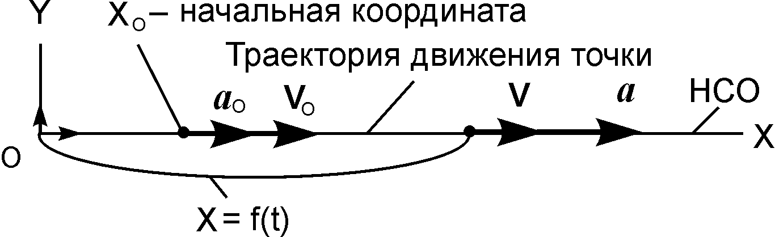
Рис. 2.10
При таком движении справедливо равенство а = а_{ОХ} = i·$\overset{¨}{X}$. На рис. 2.10 дополнительно показано ускорение а₀ – начальное ускорение точки при t₀ = 0.

Примечания:
1. Если проекции ускорения на координатные оси положительны ($\overset{¨}{X}$ > 0, $\overset{¨}{Y}$> 0, $\overset{¨}{Z}$ > 0), то компоненты ускорения по координатным осям (а_{ОХ}, a_{OY}, a_{OZ}) направлены в те же стороны, что и единичные векторы (I, j, k) системы отсчёта OXYZ.
2. Если проекции ускорения на координатные оси отрицательны ($\overset{¨}{X}$ < 0, $\overset{¨}{Y}$ < 0, $\overset{¨}{Z}$ < 0), то компоненты ускорения по координатным осям (а_{ОХ}, a_{OY}, a_{OZ}) направлены в стороны, противоположные ортам (I, j, k) системы отсчёта OXYZ.

Рассмотрим более подробно движение точки на координатной оси ОХ (рис. 2.10) по заданному уравнению движения X = f(t).
Если проекция $\overset{˙}{X}$ скорости V и проекция $\overset{¨}{X}$ ускорения а точки совпадают по знаку, то точка движется ускоренно. При $\overset{˙}{X}$ > 0 и $\overset{¨}{X}$ >0 точка движется в сторону увеличения координаты Х ускоренно. Если $\overset{˙}{X}$ < 0 и $\overset{¨}{X}$ < 0, то точка движется в сторону уменьшения координаты Х ускоренно. Если $\overset{˙}{X}$ > 0 и $\overset{¨}{X}$ < 0, то точка движется в сторону увеличения координаты замедленно. Если $\overset{˙}{X}$ < 0 и $\overset{¨}{X}$ > 0, то точка движется в сторону уменьшения координаты Х замедленно.
Если проекция $\overset{¨}{X}$ ускорения на ось ОХ постоянна ($\overset{¨}{X}$ = const), то такое движение называют равнопеременным. При условии, что $\overset{¨}{X}$ = const ≠ 0, уравнение равнопеременного движения точки записывают в виде
X = X₀ + $\overset{˙}{X}$₀·t + ($\overset{¨}{X}$·t²)/2,
где X₀ – значение координаты точки в начальный момент времени; $\overset{˙}{X}$₀ - проекция начальной скорости V₀ на координатную ось ОХ в начальный момент времени.
Если $\overset{¨}{X}$ = const > 0, то такое движение называют равноускоренным.
Если $\overset{¨}{X}$ = const < 0, то движение точки называют равнозамедленным.
Если $\overset{¨}{X}$ = 0, то такое движение называют равномерным. Уравнение равномерного движения имеет вид X = X₀ + $\overset{˙}{X}$·t.
При условии, что $\overset{¨}{X}$ = f(t) ≠ const, для получения уравнения движения выражение $\overset{¨}{X}$ = f(t) необходимо дважды проинтегрировать.
Пусть, например, $\overset{¨}{X}$ = 2·t. Представим это выражение в виде d$\overset{˙}{X}$/dt = 2·t. Разделим переменные в этом дифференциальном уравнении d$\overset{˙}{X}$ = 2·t·dt. Первый интеграл от этого выражения имеет вид $\overset{˙}{X}$ = 2·(t²/2) + C₁ = t² + C₁, где С₁ – постоянная интегрирования, которую находят по начальным условиям движения. Пусть при t₀ = 0 проекция начальной скорости V₀ на ось ОХ не равна нулю: $\overset{˙}{X}$₀ ≠ 0. Тогда при t₀ имеем $\overset{˙}{X}$₀ = (t₀)² + C₁. Откуда С₁ = $\overset{˙}{X}$₀. Внося значение постоянной С₁ в выражение, полученное при первом интегрировании, имеем $\overset{˙}{X}$ = t² + $\overset{˙}{X}$₀. Так как $\overset{˙}{X}$ = dX/dt, то после разделения переменных имеем следующее дифференциальное уравнение движения dX = t²·dt + $\overset{˙}{X}$₀·dt. Интегрируя это уравнение, получим X = t³/3 + $\overset{˙}{X}$₀·t + C₂, где С₂ – постоянная интегрирования, определяемая по начальным условиям движения. Пусть при t₀ = 0 координата Х₀ ≠ 0. Тогда X₀ = (t₀)³/3 + $\overset{˙}{X}$₀·t₀ + C₂ или С₂ = Х₀. Окончательно имеем уравнение прямолинейного движения
X = (t)³/3 + $\overset{˙}{X}$₀·t + X_{o}.

Таким образом, если заданы уравнения движения точки в координатной форме, то можно в любой момент времени определить следующие кинематические характеристики:
- траекторию движения;
- положение точки на траектории движения;
- проекции скорости на координатные оси, а, следовательно, и модуль скорости;
- ориентацию вектора скорости в системе отсчёта по её направляющим косинусам;
- проекции ускорения на координатные оси и модуль ускорения;
- положение вектора ускорения в системе отсчёта по его направляющим косинусам.

2.5. Естественный способ задания

движения точки

Естественный способ задания движения точки применяется в случае, когда траектория движения точки заранее известна. Траекторией могут быть как прямая, так и кривая линии (рис. 2.11).
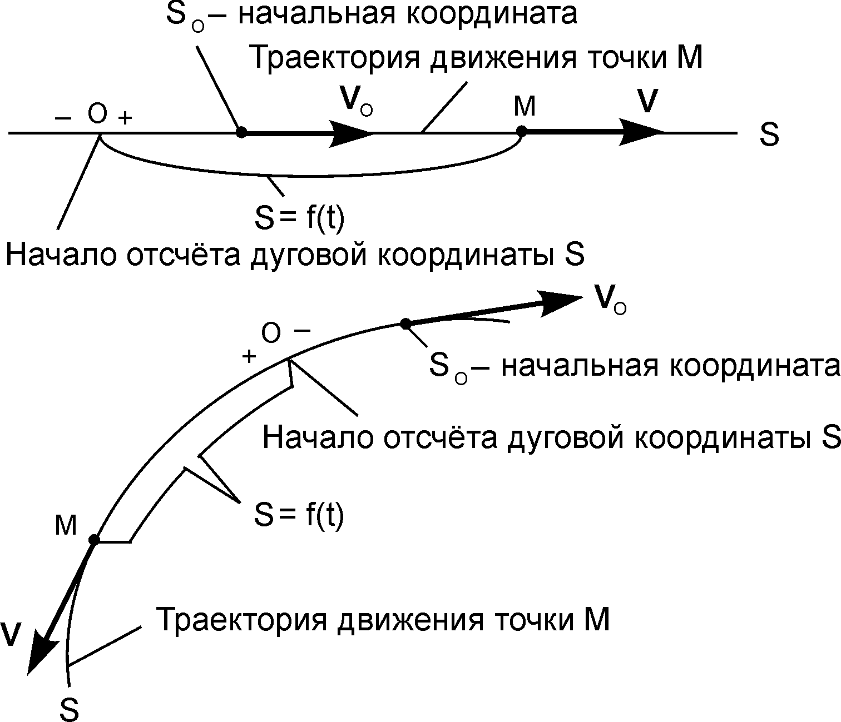
Рис. 2.11

На известной траектории движения точки выбирается неподвижная точка О, которую называют началом отсчёта дуговой координаты. Положение движущейся точки М на траектории определяется дуговой координатой, т. е. расстоянием ОМ = S, отложенным по траектории от начала отсчета О.
Прямую линию на рис. 2.11 можно считать дугой окружности, радиус которой равен бесконечности.
Расстояния, отложенные в одну сторону от точки О, условно считают положительным, а в противоположную сторону – отрицательным, т. е. устанавливается направление отсчета дуговой координаты. При движении точки М расстояние S от этой точки до неподвижной точки О изменяется с течением времени, т. е. дуговая координата S является функцией времени.

S = f(t).
Эту зависимость называют уравнением движения точки в естественных координатах.
Если вид функции S = f(t) известен, то для каждого значения времени t_{i} можно найти значение дуговой координаты S_{i}, отложить соответствующее расстояние по траектории от начала отсчета О и указать, где находится движущаяся точка М в этот момент времени.
Таким образом, движение точки определено, если известны следующие элементы: вид траектории движения точки (прямая линия, окружность, эллипс и т. д.); начало отсчёта (точка О) дуговой координаты; положительное и отрицательное (+, –) направления отсчёта дуговой координаты; уравнение движения S = f(t).
Дуговую координату точки не следует смешивать с длиной пути, пройденного точкой за время t.
Пример. Пусть уравнение движения точки имеет вид S = 10·sin(π·t) см. При начальном времени t₀ = 0 начальная координата S₀ = 0. При t₁ = 0,5 c S(t₁) = 10 см; при t₂ = 1 c S(t₂) = 0; при t₃ = 1,5 c S(t₃) = – 10 см; при t₄ = 2 c S(t₄) = 0.
Таким образом, за время t₄ = 2 c точка М прошла путь, равный 40 см, а её дуговая координата S₄ в этот момент времени равна нулю.

2.6. Естественные координатные оси

Точка перемещается в пространстве по заданному уравнению движения S = f(t) (рис. 2.12).
Проведём в точке М кривой АВ соприкасающуюся плоскость, нормальную плоскость, перпендикулярную соприкасающейся плоскости, и спрямляющую плоскость, перпендикулярную соприкасающейся и нормальной плоскостям. Пересечением трёх плоскостей образован естественный трёхгранник.
Линию пересечения соприкасающейся и нормальной плоскостей называют главной нормалью.
Линию пересечения спрямляющей и соприкасающейся плоскостей называют касательной.
Линию пересечения спрямляющей и нормальной плоскостей называют бинормалью.
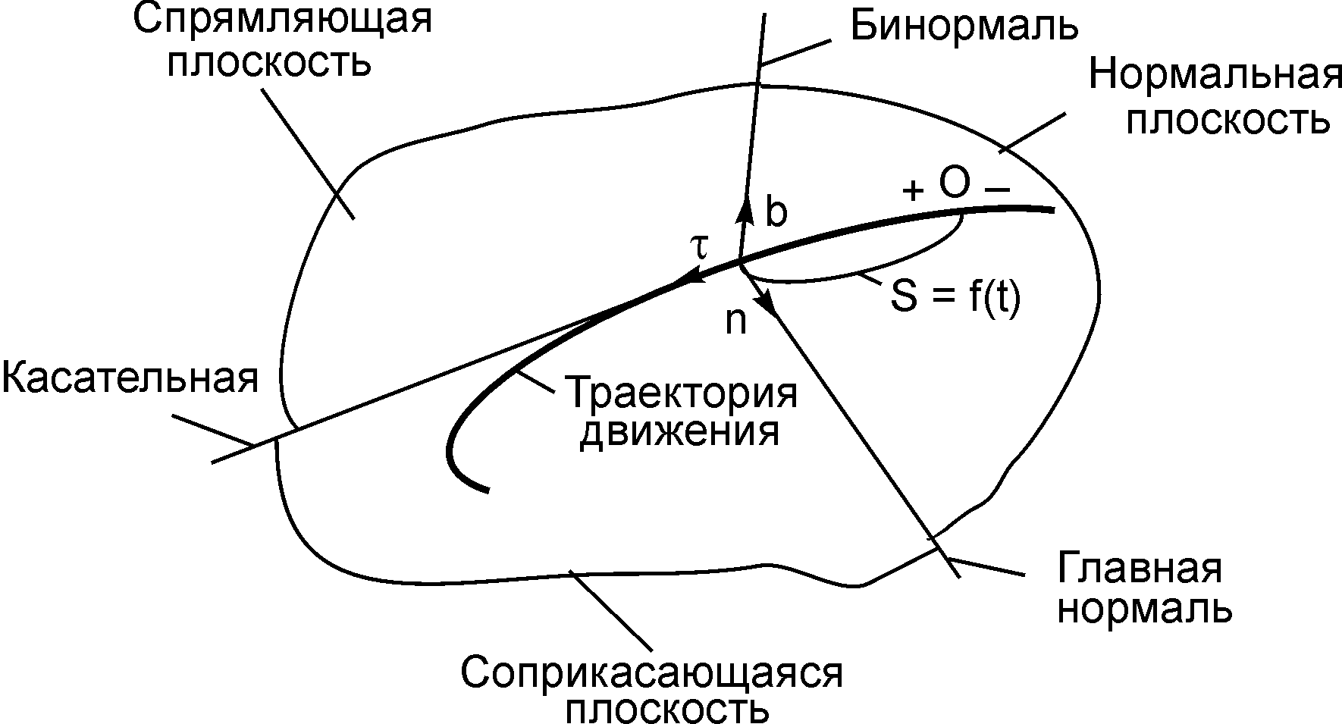

Рис. 2.12
Естественными координатными осями называют три взаимно перпендикулярные оси: касательная (единичный вектор τ всегда направлен в сторону возрастания дуговой координаты S); главная нормаль (единичный вектор n направлен в сторону вогнутости траектории); бинормаль (единичный вектор b перпендикулярен векторам τ и n и направлен так же, как и вектор k по отношению к векторам i, j в правой декартовой системе отсчёта OXYZ) (рис. 2.13).
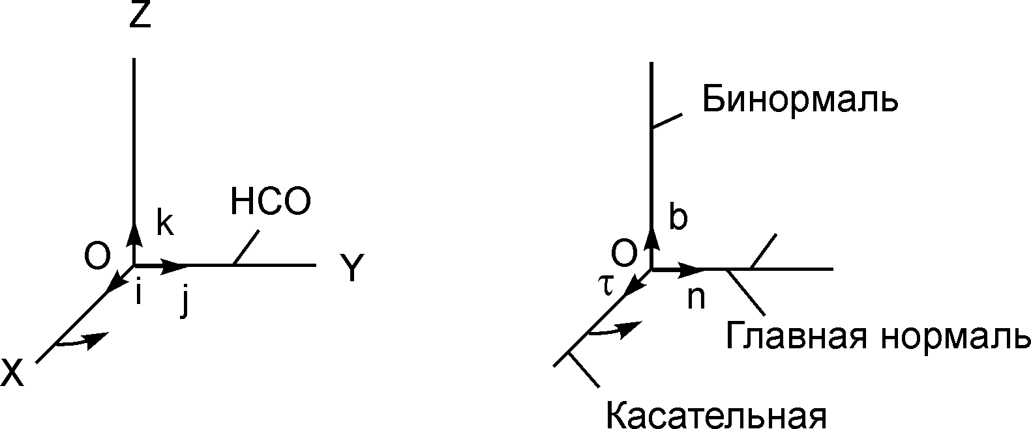

Рис. 2.13

Если в правой системе отсчёта OXYZ смотреть на единичные векторы I, j с положительного направления оси OZ (навстречу вектору k), то для совпадения направлений векторов i, j вектор i необходимо поворачивать против хода часовой стрелки. По такому же правилу ориентируются в пространстве векторы τ, n, b.
Начало естественных координатных осей всегда располагается в точке (см. рис. 2.12) и при движении по траектории перемещается вместе с ней. Естественные координатные оси, оставаясь взаимно перпендикулярными, изменяют своё направление в пространстве. Следовательно, естественные координатные оси образуют подвижную систему отсчёта (ПСО).
Рассмотрим движение точки на плоскости OXY (рис. 2.14).

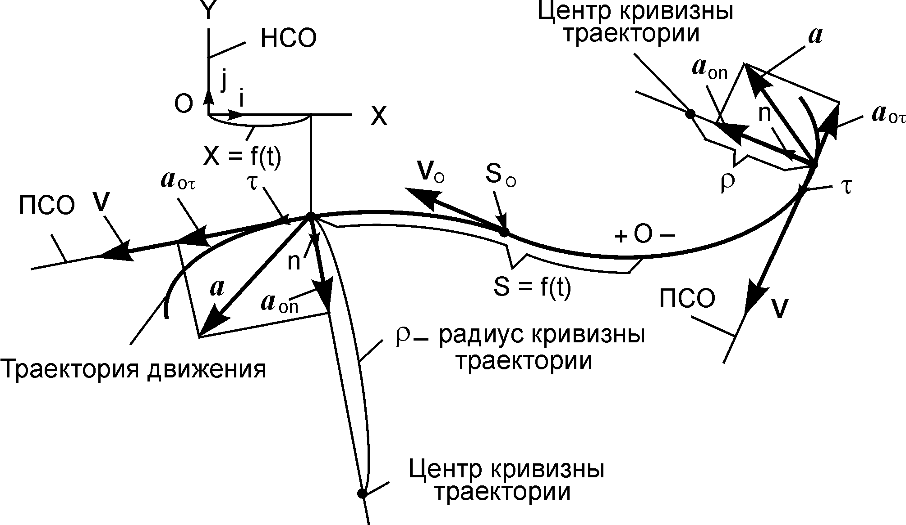

Рис. 2.14

На рис. 2.14 орты τ и n расположены в соприкасающейся плоскости, а орт b не виден, так как он перпендикулярен ортам τ и n и плоскости рисунка.
Главная нормаль всегда проходит через центр кривизны траектории движения точки. Здесь ρ – радиус кривизны траектории движения. При движении точки по окружности радиусом R радиус кривизны траектории ρ = R. При движении точки по прямой линии ρ = $∞$. В остальных случаях при движении точки по криволинейной траектории радиус её кривизны является переменной величиной.

2.7. Скорость точки

Скорость точки при естественном способе задания движения определяется по формуле

V = τ·(dS/dt) = τ·$\overset{˙}{S}$,

где dS/dt = $\overset{˙}{S}$ – проекция скорости V на касательную.
Символ (·) означает однократное дифференцирование функции S = f(t) по времени.
Таким образом, проекция скорости на касательную равна первой производной по времени от уравнения движения S = f(t).
В данном учебно-методическом пособии проекцию скорости V на касательную принято обозначать $\overset{˙}{S}$.
Как известно, вектор V скорости точки всегда направлен по касательной к траектории движения.
Проекция скорости на касательную может быть положительной, отрицательной и равной нулю.
Если в некоторый момент времени $\overset{˙}{S}$ > 0, то в этот момент функция S = f(t) возрастает, т. е. точка движется в сторону увеличения дуговой координаты S и направление вектора скорости V совпадает с направлением орта τ (см. рис. 2.14).
Если $\overset{˙}{S}$ < 0, то в этот момент времени функция S убывает и, следовательно, направление скорости V противоположно направлению орта τ.
Если, непрерывно изменяясь, $\overset{˙}{S}$ при переходе через значение $\overset{˙}{S}$ = 0 изменяет знак, то дуговая координата S достигает максимума или минимума, т. е. изменяется направление движения точки.
Модуль скорости V находят по формуле V = |$\overset{˙}{S}$|.

2.8. Ускорение точки

Ускорение а точки всегда направлено в сторону вогнутости траектории движения, лежит в соприкасающейся плоскости (см. рис. 2.14) и находится по формуле
a = а_{oτ} + а_{on} ,
где а_{oτ} – касательное ускорение; а_{on} – нормальное ускорение.

Ускорение точки равно геометрической сумме двух векторов, один из которых направлен по главной нормали и называется нормальным ускорением, а другой направлен по касательной и называется касательным ускорением.

Касательное а_{oτ} и нормальное а_{on} ускорения называют также компонентами ускорения по естественным координатным осям.
Касательное ускорение а_{oτ} характеризует быстроту изменения величины скорости V и находится по формуле
а_{oτ} = τ·(d₂S/dt²) = τ·($d{\overset{˙}{S}}/{\text{dt}})$ = τ·$\overset{¨}{S}$,
где $\overset{¨}{S}$ = d₂S/dt² = $d{\overset{˙}{S}}/{\text{dt}}$ – проекция ускорения a точки на касательную.
Таким образом, проекция ускорения точки на касательную равна второй производной по времени от дуговой координаты S = f(t) или первой производной по времени от проекции скорости на касательную.
Символ (··) означает двойное дифференцирование функции S = f(t) по времени.
Из приведённых обозначений проекций ускорения на касательную, как правило, используют обозначение $\overset{¨}{S}$.
Эта проекция ($\overset{¨}{S}$) имеет знак (+), если направления касательного ускорения а_{oτ} и орта τ совпадают, и знак (–), если они противоположны по направлениям.
Касательное ускорение а_{oτ} характеризует быстроту изменения величины скорости.
Нормальное ускорение а_{on} характеризует быстроту изменения направления скорости и находится по формуле
а_{on} = n·(${\overset{˙}{S}}^{2}$/ρ).
Так как ${\overset{˙}{S}}^{2}$/ρ > 0, то нормальное ускорение всегда совпадает с направлением орта n, т. е. всегда направлено к центру кривизны траектории движения точки.
При прямолинейном движении точки радиус кривизны траектории движения ρ = $∞$ и, следовательно, а_{on} = ${\overset{˙}{S}}^{2}$/ρ = ${\overset{˙}{S}}^{2}$/$∞$ = 0.
Таким образом, нормальное ускорение существует только при криволинейном движении.
В случае естественного способа задания движения, когда известна траектория точки, а, следовательно, её радиус кривизны ρ в любой точке и уравнение движения S = f(t), можно найти проекции ускорения точки на естественные координатные оси и по ним определить модуль и направление ускорения по формулам:
a = $\sqrt{(\overset{¨}{S})^{2}+({{\overset{˙}{S}}^{2}}/ρ)^{2}}$;
cos(а, i) = $\overset{¨}{S}$/ a; cos(а, n) = (${\overset{˙}{S}}^{2}$/ρ)/ a.
Модули скорости и ускорения точки при естественном и координатном способах задания движения точки связаны следующими зависимостями:
V = |$\overset{˙}{S}$| = $\sqrt{(\overset{˙}{X})^{2}+(\overset{˙}{Y})^{2}+(\overset{˙}{Z})^{2}}$;
a = $\sqrt{(\overset{¨}{S})^{2}+({{\overset{˙}{S}}^{2}}/ρ)^{2}}$ = $\sqrt{(\overset{¨}{X})^{2}+(\overset{¨}{Y})^{2}+(\overset{¨}{Z})^{2}}$;
а_{oτ} = |$(\overset{˙}{X}⋅\overset{¨}{X}+\overset{˙}{Y}⋅\overset{¨}{Y}+\overset{˙}{Z}⋅\overset{¨}{Z})/V$|.

2.9. Классификация движения точки
по ускорениям её движения

Случай 1: а_{on} = 0; а_{oτ} = 0 – точка движется равномерно и прямолинейно.
Случай 2: а_{on} ≠ 0; а_{oτ} = 0 = const – точка движется равномерно по криволинейной траектории.
Случай 3: а_{on} = 0; а_{oτ} ≠ 0 – точка движется не равномерно по прямой линии.
Случай 4: а_{on} ≠ 0; а_{oτ} ≠ 0 – точка совершает неравномерное криволинейное движение.
Случай 5: если, непрерывно изменяясь, в некоторый момент времени а_{oτ} = 0, то в этот момент скорость V достигает экстремального значения.

2.10. Связь координатного и естественного
способов задания движения точки

Рассматривается прямолинейное движение точки при естественном и координатном способах задания движения точки (рис. 2.15).

Согласно рис. 2.15 уравнения прямолинейного равнопеременного движения при естественном и координатном способах задания движения точки по существу не отличаются друг от друга.
Естественный способ задания движения точки:

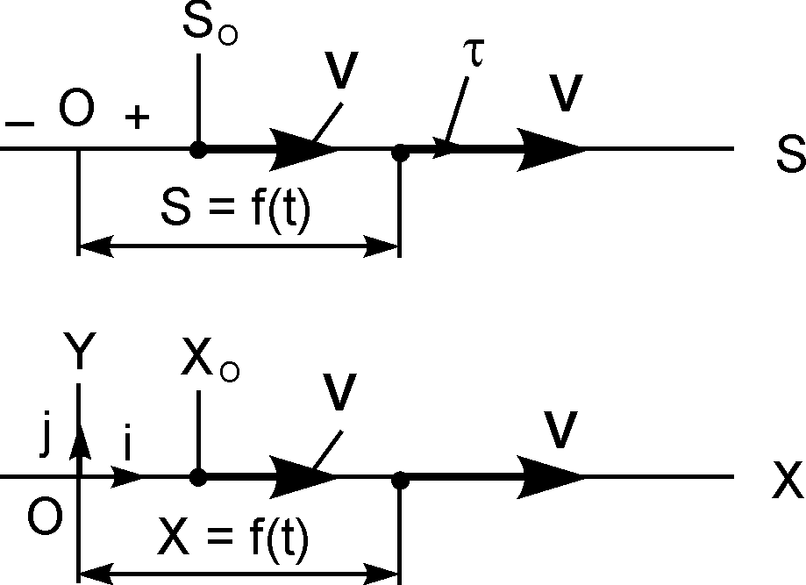

Рис. 2.15
$\overset{¨}{S}$ = const ≠ 0;
$S=S_{0}+{\overset{˙}{S}}_{0}⋅t+(\overset{¨}{S}⋅t^{2})/2$.
Координатный способ задания движения точки:
$\overset{¨}{X}$ = const ≠ 0;
$X=X_{0}+{\overset{˙}{X}}_{0}⋅t+(\overset{¨}{X}⋅t^{2})/2$.

Таким образом, при прямолинейном равнопеременном движении точки уравнения X = f(t), S = f(t) в координатном и естественном способах задания имеют один и тот же вид.

2.11. Векторный способ задания движения точки

Положение точки в пространстве однозначно определяется заданием радиус-вектора r, проведённого из некоторого неподвижного центра О в данную точку М (рис. 2.16).
Для определения движения точки нужно знать, как изменяется с течением времени радиус-вектор, т. е. должна быть задана вектор-функция r аргумента t.
r = r(t).
Это выражение называют уравнением движения при векторном способе задания движения точки.

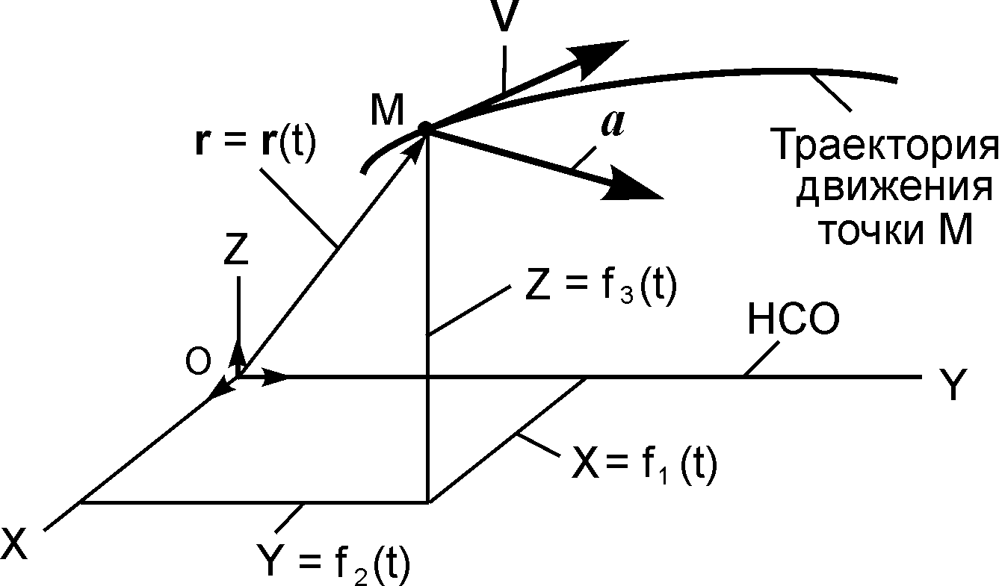

Рис. 2.16

Траектория движения точки является геометрическим местом концов радиус-вектора r. Иногда траекторию движения точки называют годографом радиус-вектора r.
Векторный способ задания движения точки, как правило, используется при доказательстве теорем, так как он упрощает многие выводы и иногда подчёркивает физическую сущность явления.
Вектор V скорости точки направлен по касательной к траектории в сторону движения точки. Вектор скорости точки в данный момент равен производной от радиус-вектора точки по времени:

V = dr/dt = $\overset{˙}{r}$,
где (·) – символ однократного дифференцирования функции r = r(t) по времени.
Ускорение а направлено в сторону вогнутости траектории движения точки. Вектор ускорения точки в данный момент времени равен первой производной от скорости V или второй производной от радиус-вектора r = r(t) точки по времени:
a = dV/dt = d₂r/dt² = $\overset{¨}{r}$,
где (··) – символ двойного дифференцирования функции r = r(t) по времени.
Если поместить начало неподвижной системы отсчёта OXYZ в точку О (точка О – полюс радиус-вектора r = r(t)), то можно связать координатный и векторный способы задания движения точки. Так как единичные векторы I, j, k системы отсчёта OXYZ постоянны, то справедливы следующие равенства:
r = i·X + j·Y + k·Z;
V = $\overset{˙}{r}$ = i·$\overset{˙}{X}$+ j·$\overset{˙}{Y}$ + k·$\overset{˙}{Z}$;
a = $\overset{¨}{r}$ = i·$\overset{¨}{X}$ + j·$\overset{¨}{Y}$ + k·$\overset{¨}{Z}$.

2.12. Варианты курсового задания К 1
«Определение скорости и ускорения точки
по заданным уравнениям её движения»

Для закрепления теоретического материала рекомендуется выполнить курсовое задание К 1.
По заданным уравнениям движения точки М (табл. 2.1) установить вид её траектории и для момента времени t₁ найти положение точки на траектории, её скорость, полное, касательное и нормальное ускорения, а также радиус кривизны траектории.
Таблица 2.1

Номер варианта | Уравнения движения |  | t₁, c
Номер варианта | X = X(t), см | Y = Y(t), см | t₁, c
1 | – 2·t² + 3 | – 5·t | 0,5
2 | 4·cos²·(π·t/3) + 2 | 4·sin²·(π·t/3) | 1
3 | – cos(π·t²/3) + 3 | sin(π·t²/3) – 1 | 1
4 | 4·t + 4 | – 4·(t + 1) | 2
5 | 2·sin(π·t/3) | – 3·cos(π·t/3) + 4 | 1
6 | 3·t² + 2 | – 4·t | 0,5
7 | 3·t² – t + 1 | 5·t² – 5·t/3 – 2 | 1
8 | 7·sin(π·t²/6) + 3 | 2 – 7·cos(π·t²/6) | 1
9 | – 3/(t + 2) | 3·t + 6 | 2
10 | – 4·cos(π·t/3) | – 2·sin(π·t/3) – 3 | 1
11 | – 4·t² + 1 | – 3·t | 0,5
12 | 5·sin²·(π·t/6) | – 5·cos²·(π·t/6) – 3 | 1
13 | 5·cos(π·t²/3) | – 5·sin(π·t²/3) | 1
14 | – 2·t – 2 | – 2/(t + 1) | 2
15 | 4·cos(π·t/3) | – 3·sin(π·t/3) | 1
16 | 3·t | 4·t² + 1 | 0,5
17 | 7·sin²·(π·t/6) – 5 | – 7·cos²·(π·t/6) | 1
18 | 1 + 3·cos(π·t²/3) | 3·sin(π·t²/3) + 3 | 1
19 | – 5t² – 4 | 3t | 1
20 | 2 – 3·t – 6·t² | 3 – 3·t/2 – 3·t² | 0
Окончание табл. 2.1

21 | 6·sin(π·t²/6) – 2 | 6·cos(π·t²/6) + 3 | 1
22 | 7·t² – 3 | 5·t | 0,25
23 | 3 – 3·t² + t | 4 – 5·t² + 5·t/3 | 1
24 | – 4·cos(π·t/3) – 1 | – 4·sin(π·t/3) | 1
25 | – 6·t | – 2·t² – 4 | 1
26 | 8·cos²·(π·t/6) + 2 | – 8·sin²·(π·t/6) – 7 | 1
27 | – 3 – 9·sin(π·t²/6) | – 9·cos(π·t²/6) + 5 | 1
28 | – 4·t² + 1 | – 3·t | 1
29 | 5·t² + 5·t/3 – 3 | 3·t² + t + 3 | 1
30 | 2·cos(π·t²/3) – 2 | – 2·sin(π·t²/3) + 3 | 1

2.13. Пример выполнения курсового задания К 1

Исходные данные: X = X(t) = 2·cos(π·t²/3) – 2; см. (1)
Y = Y(t) = – 2·sin(π·t²/3) + 3; см. (2)
t₁ = 1 c.
По заданным уравнениям движения точки на плоскости определить кинематические характеристики в момент времени t₁.
Решение.
1. Для определения траектории движения точки уравнения (1) и (2) связываются через параметр t. Уравнения (1) и (2) выразим в следующем виде:
X + 2 = 2·cos(π·t²/3); (1^{I})
Y – 3 = – 2·sin(π·t²/3). (2^{I})
Возведём в квадрат левые и правые части уравнений (1^{I}), (2^{I}) и сложим их.
(X + 2)² = (2·cos(π·t²/3))²; (1^{II})
+
(Y – 3)² = (– 2·sin(π·t²/3))². (2^{II})

После сложения уравнений (1^{II}), (2^{II}) получим
(X + 2)² + (Y – 3)² = (2·cos(π·t²/3))² + (– 2·sin(π·t²/3))² =
= 2²·((cos(π·t²/3))² + (sin(π·t²/3)))² = 2²·1 = 2².
При преобразованиях использована тригонометрическая формула sin²(α) + cos²(α) = 1. Полученное уравнение
(X + 2)² + (Y– 3)² = 2²
есть уравнение окружности (x – a)²+(y – b)² = r² c центром в точке с координатами (a, b). Построим график траектории движения точки (рис. 2.17).

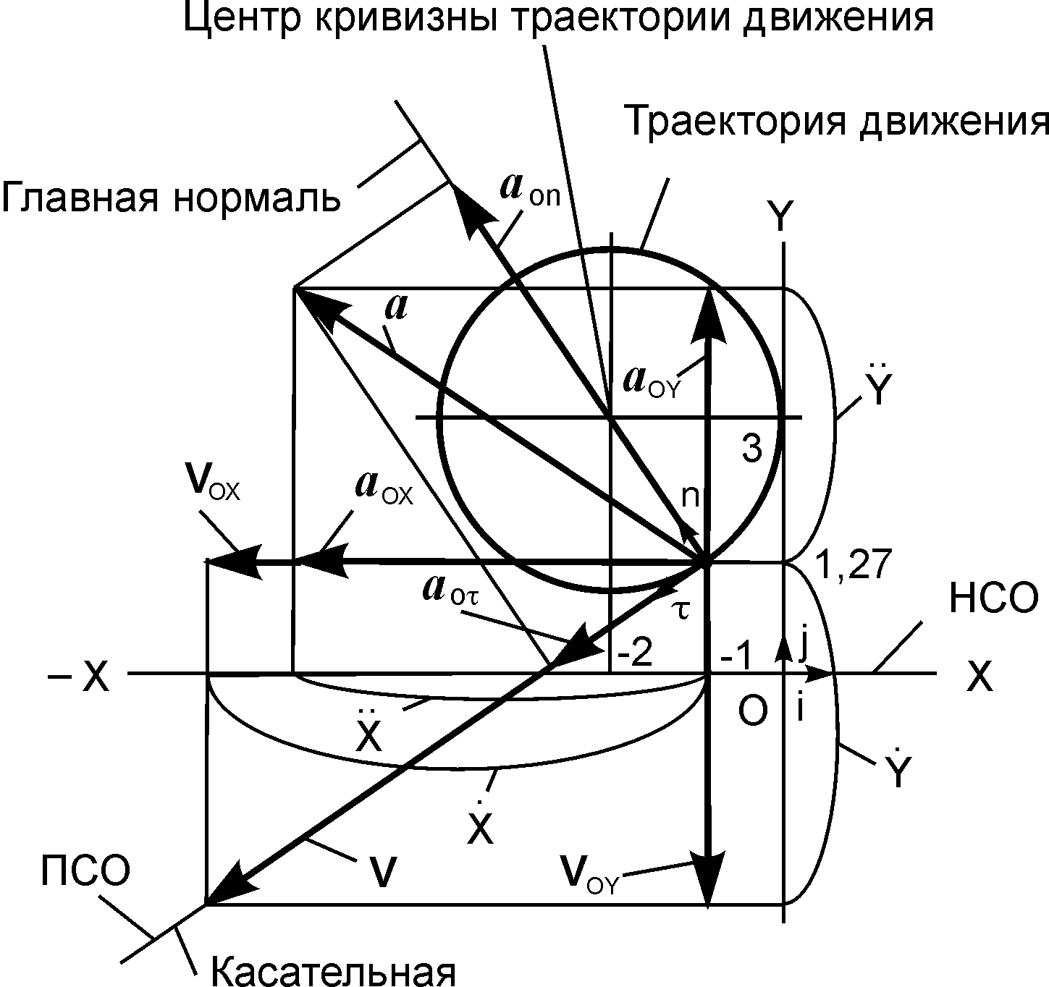

Рис. 2.17

2. Определение положения точки на траектории её движения в момент времени (t₁).
В уравнения (1) и (2) подставляем время t₁.
X(t₁) = 2·cos(π·(t₁)²/3) – 2 = 2·cos(π·(1)²/3) – 2 =
= 2·0,5 – 2 = 1,000 см < 0.
Y(t₁) = – 2·sin(π·(t₁)²/3) + 3 = – 2·sin(π·(1)²/3) + 3 =
= – 2·0,866 + 3 = 1,270 см > 0.
Точку с координатами (–1, 1,270) показываем на траектории её движения.

ВНИМАНИЕ!
Если точка не попала на траекторию её движения, то:
1) неверно определена траектория движения;
2) неверно подсчитаны значения координат точки.

3. Определение скорости точки.
Для определения скорости точки найдем производные по времени от соответствующих уравнений её движения:
$\overset{˙}{X}$ = 2·(– sin(π·t²/3)·(2·π·t/3)) = (– 4·π/3)·(sin(π·t²/3))·t;
$\overset{˙}{Y}$ = – 2·(cos(π·t²/3)·(2·π·t/3)) = (– 4·π/3)·(cos(π·t²/3))·t.
Вычислим значения проекций $\overset{˙}{X}$, $\overset{˙}{Y}$ скорости на оси OX и OY в момент времени t₁:
$\overset{˙}{X}$(t₁) = (– 4·π/3)·(sin(π·(t₁)²/3))·t₁ =
=(– 4·3,14/3)·sin(π·1²/3)·1 = – 3,625 см/с < 0;
$\overset{˙}{Y}$(t₁) = (– 4·π/3)·(cos(π·(t₁)²/3))·t₁ =
=(– 4·3,14/3)·cos(π·1²/3)·1 = – 2,093 см/с < 0.
Так как $\overset{˙}{X}$(t₁) и $\overset{˙}{Y}$(t₁) меньше нуля, то векторы V_{OX}, V_{OY} направлены в стороны, противоположные векторам i, j. В выбранном масштабе наносим векторы V_{OX}, V_{OY} на чертёж (рис. 2.17).
На векторах V_{OX}, V_{OY} строим вектор V по правилу параллелограмма. Вектор скорости V направлен по касательной к траектории движения точки.

ВНИМАНИЕ!
Если вектор V направлен не по касательной к траектории движения, то:
- неверно взяты производные $\overset{˙}{X}$, $\overset{˙}{Y}$;
- неверно вычислены значения $\overset{˙}{X}$(t₁), $\overset{˙}{Y}$(t₁).

Вычисляется модуль V скорости V в момент времени (t₁) по формуле
$V(t_{1})=\sqrt{(\overset{˙}{X}(t_{1}))^{2}+(\overset{˙}{Y}(t_{1}))^{2}}$ =
= $\sqrt{(−3,\text{625})^{2}+(−2,\text{093})^{2}}$ = 4,186 см/с.
В ряде вариантов можно определить модуль скорости по формуле
$V=\sqrt{(\overset{˙}{X})^{2}+(\overset{˙}{Y})^{2}}$= =$\sqrt{((−{4⋅π}/3)⋅\text{sin}({π⋅t^{2}}/3)⋅t))^{2}+((−{4⋅π}/3)⋅\text{cos}({π⋅t^{2}}/3)⋅t))^{2}}$=
= 4·π·t/3.
V(t₁) = 4·π·t₁/3 = 4·3,14·1/3 = 4,186 см/с.
4. Определение ускорения точки.
Находятся производные по времени от проекций $\overset{˙}{X}$, $\overset{˙}{Y}$ скорости на координатные оси OX, OY.
Так как проекция $\overset{˙}{X}$ скорости на ось ОХ представляет собой произведение двух переменных ((– 4·π/3)·sin(π·t²/3) и t), то по правилу дифференцирования произведения получим
$\overset{¨}{X}=d{\overset{˙}{X}}/{\text{dt}}=$(– 8·π²/9)·cos(π·t²/3)·t² – (4·π/3)·sin(π·t²/3).
Аналогично
$\overset{¨}{Y}=d{\overset{˙}{Y}}/{\text{dt}}=$ (8·π²/9)·sin(π·t²/3)·t² – (4·π/3)·cos(π·t²/3).
Определим $\overset{¨}{X}(t_{1})$ и $\overset{¨}{Y}(t_{1})$, подставляя в последние формулы значение времени t₁. Произведя расчеты, получим:
$\overset{¨}{X}(t_{1})$ = – 8,020 см/с²; $\overset{¨}{Y}(t_{1})$ = 5,510 см/с².
Так как $\overset{¨}{X}(t_{1})$<0, то вектор a_{OX} направлен в сторону, противоположную орту i. Вектор a_{OY} направлен в ту же сторону, что и вектор j, так как $\overset{¨}{Y}(t_{1})$>0. На векторах a_{OX} и a_{OY} строим вектор ускорения a. Вектор ускорения a всегда направлен в сторону вогнутости траектории.

ВНИМАНИЕ!
Если ускорение a направлено не в сторону вогнутости траектории движения, то:
- неверно взяты производные $\overset{¨}{X}$, $\overset{¨}{Y}$;
- неверно вычислены значения $\overset{¨}{X}(t_{1})$, $\overset{¨}{Y}(t_{1})$.

Определяется модуль ускорения по формуле
a(t₁) = $\sqrt{(\overset{¨}{X}(t_{1}))^{2}+(\overset{¨}{Y}(t_{1}))^{2}}$= $\sqrt{(−8,\text{020})^{2}+(5,\text{510})^{2}}$= 9,730 см/с².
5. Определение касательного и нормального ускорений.
На рис. 2.17 наносим подвижную систему отсчёта (ПСО). Разложим полное ускорение a на касательное а_{oτ} и нормальное а_{on} ускорения. Так как касательное ускорение а_{oτ} совпадает с направлением скорости V, то точка движется ускоренно. Модуль а_{oτ} касательного ускорения в момент времени t₁ находится по формуле
а_{oτ}(t₁) = |$(\overset{˙}{X}(t_{1})⋅\overset{¨}{X}(t_{1})+\overset{˙}{Y}(t_{1})⋅\overset{¨}{Y}(t_{1}))/V(t_{1}))$| = |$\overset{¨}{S}$(t₁)| =
= |((– 3,625)·(– 8,020) + (– 2,099)·5,510)/4,186| = 4,186 см/с².
Касательное ускорение характеризует быстроту изменения величины скорости, поэтому его проекция на касательную может быть определена по формуле
$\overset{¨}{S}$ = dV/dt = d(4πt/3)/dt = 4π/3 = 4·3,14/3 = 4,186 см/с² = const > 0.
Так как $\overset{¨}{S}$ = const и направления а_{oτ} и V совпадают, то точка движется по окружности равноускоренно. а_{oτ} = $\overset{¨}{S}$ = const.
Модуль нормального ускорения находится по формуле
а_{on}(t₁) = $\sqrt{(a(t_{1}))^{2}−(a_{oτ}(t_{1}))^{2}}$ =
= $\sqrt{(9,\text{730})^{2}−(4,\text{186})^{2}}$= 8,780 см/с².
Из формулы а_{on} = V²/ρ определяется радиус кривизны траектории движения ρ(t₁) = V²(t₁)/(а_{on}(t₁)) = (4,186)²/8,780 = 2,0 см. Таким образом, радиус кривизны траектории движения равен радиусу окружности, по которому перемещается точка.
Результаты вычислений заносятся в таблицу.
Таблица

X(t₁),  см | Y(t₁),  см | $\overset{˙}{X}(t_{1})$, см/с | $\overset{˙}{Y}(t_{1})$, см/с | $\overset{¨}{X}(t_{1})$, см/с² | $\overset{¨}{Y}(t_{1})$, см/с²
– 1,00 | 1,27 | – 3,63 | – 2,09 | – 8,02 | 5,51

Окончание таблицы

V(t₁), см/с | а(t₁), см/с² | а_{oτ}(t₁), см/с² | а_{on}(t₁) , см/с² | ρ(t₁), см
4,19 | 9,73 | 4,20 | 8,78 | 2,00

Вопросы и задания для самоконтроля

1. Сформулировать определение термина «кинематика».
2. Сформулировать определение термина «механическое движение».
3. Записать уравнения движения точки в декартовой системе отсчёта (точка движется в пространстве).
4. Записать уравнения движения точки в декартовой системе отсчёта (точка движется в горизонтальной плоскости).
5. Записать уравнения движения точки в декартовой системе отсчёта (точка движется параллельно оси ОХ).
6. Записать уравнение траектории движения точки в декартовой системе отсчёта (точка движется в вертикальной плоскости OYZ).
7. Сформулировать определение термина «скорость».
8. Записать формулу для определения скорости точки через компоненты скорости в декартовой системе отсчёта.
9.Записать формулы для определения проекций скорости на координатные оси в декартовой системе отсчёта.
10. Записать формулу для определения модуля скорости через её проекции в декартовой системе отсчёта.
11. Записать формулы для определения направляющих косинусов при ориентации скорости в декартовой системе отсчёта.
12. Как направлена скорость точки по отношению к траектории её движения?
13. Сформулировать определение термина «ускорение».
14. Куда направлено ускорение точки по отношению к криволинейной траектории её движения?
15. Записать формулу для определения ускорения точки через компоненты ускорения в декартовой системе отсчёта.
16. Записать формулы для определения проекций ускорения на координатные оси в декартовой системе отсчёта.
17. Записать формулу для определения модуля ускорения через его проекции в декартовой системе отсчёта.
18. Записать формулы для определения направляющих косинусов при ориентации ускорения в декартовой системе отсчёта.
19. Записать уравнение равнопеременного прямолинейного движения точки в декартовой системе отсчёта.
20. Записать формулу равномерного прямолинейного движения точки в декартовой системе отсчёта.
21. Записать уравнение движения точки в естественных координатах.
22. Записать формулу для определения вектора скорости точки в естественных координатах.
23. При каком условии точка движется в сторону увеличения дуговой координаты?
24. При каком условии точка движется в сторону уменьшения дуговой координаты?
25. Записать формулу для определения модуля скорости в естественных координатах.
26. Записать формулу для определения вектора ускорения в естественных координатах.
27. Сформулировать определение термина «касательное ускорение».
28. Сформулировать определение термина «нормальное ускорение».
29. Записать формулу для определения вектора касательного ускорения.
30. Записать формулу для определения вектора нормального ускорения.
31. Записать формулу для определения модуля ускорения точки при естественном способе задания движения точки.
32. Записать формулу для определения модуля касательного ускорения с использованием проекций скорости и ускорения на координатные оси декартовой системы отсчёта.
33. Как движется точка, если проекции её скорости и ускорения на касательную совпадают по знакам?
34. Как движется точка, если проекции её скорости и ускорения на касательную не совпадают по знакам?
35. Что характеризует касательное ускорение?
36. Что характеризует нормальное ускорение?
37. Чему равен радиус кривизны траектории при прямолинейном движении точки?
38. При каких условиях происходит прямолинейное движение точки?
39. При каких условиях происходит равномерное криволинейное движение?
40. При каких условиях происходит неравномерное криволинейное движение?
41. Записать уравнение движения точки при векторном способе задания её движения.
42. Записать формулу для определения скорости точки при векторном способе задания её движения.
43. Записать формулу для определения ускорения точки при задании её движения векторным способом.
44. Записать уравнение равнопеременного движения точки в естественных координатах.
45. Записать уравнение равномерного движения точки в естественных координатах.

2.14. Поступательное движение твёрдого тела

Поступательным движением твёрдого тела называется такое движение, при котором любая прямая линия, проведенная на теле, остается во всё время движения тела параллельной своему начальному положению (рис. 2.18).
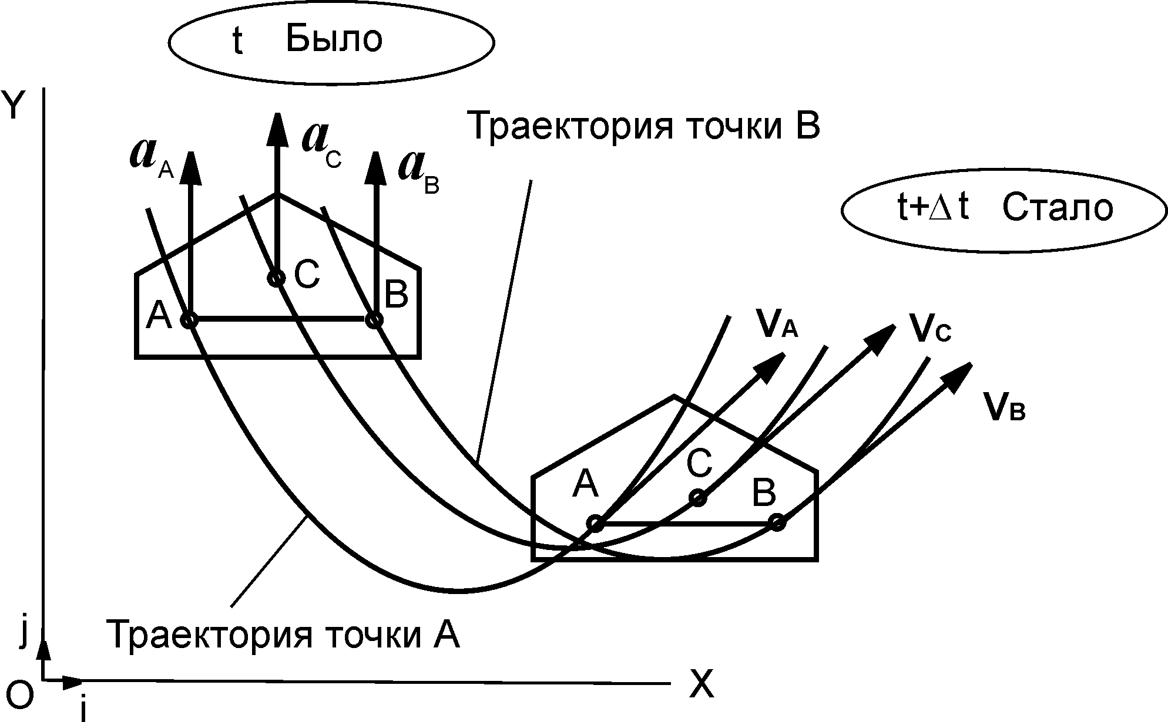

Рис. 2.18

При поступательном движении траектории всех точек тела одинаковы (при наложении друг на друга траектории движения точек А, В, С совпадают), а скорости и ускорения всех точек геометрически равны:
V_{A} = V_{B} = V_{C} = …; a_{A} = a_{B} = a_{С} = ….
Эти свойства позволяют свести изучение поступательного движения тела к изучению движения его отдельной точки, т. е. к задаче кинематики точки. За такую точку, как правило, выбирают центр тяжести (центр масс) тела.
Рассматривается поступательное движение тела, при котором все его точки перемещаются параллельно неподвижной плоскости OXY (рис. 2.19).
Выражения X_{C} = f₁(t), Y_{C} = f₂(t), описывающие движение центра С тяжести тела называют уравнениями поступательного движения твёрдого тела на плоскости.
Уравнений поступательного движения в пространстве три, а при прямолинейном поступательном движении – одно.

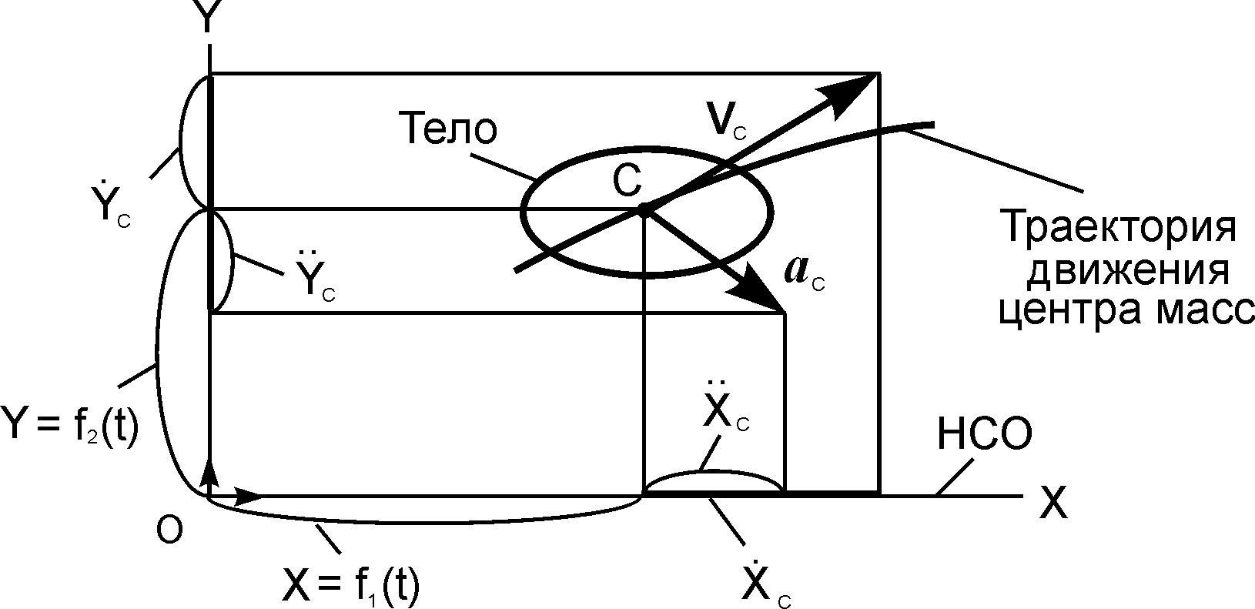

Рис. 2.19
Таким образом, для тела при его поступательном движении имеем следующие выражения:
– уравнения поступательного движения тела в пространстве:
X_{C} = f₁(t), Y_{C} = f₂(t), Z_{C} = f₃(t);
– уравнения поступательного движения тела параллельно плоскости OXY:
X_{C} = f₁(t), Y_{C} = f₂(t);
– уравнение поступательного движения тела параллельно координатной оси ОХ
X_{C} = f₁(t).
Если заданы уравнения поступательного движения тела, то несложно определить скорость V_{C} и ускорение a_{С} центра масс, а следовательно, и скорость, и ускорение любой точки этого тела по следующим формулам.
Проекции ${\overset{˙}{X}}_{С}$, ${\overset{˙}{Y}}_{С}$, ${\overset{˙}{Y}}_{С}$ скорости V_{C} центра масс на координатные оси:
${\overset{˙}{X}}_{С}$ = dX_{C}/dt; ${\overset{˙}{Y}}_{С}$ = dY_{C}/dt; ${\overset{˙}{Y}}_{С}$ = dZ_{C}/dt.
Модуль V_{C} скорости центра масс
V_{C} = $\sqrt{({\overset{˙}{X}}_{C})^{2}+({\overset{˙}{Y}}_{C})^{2}+({\overset{˙}{Z}}_{C})^{2}}$.
Направляющие косинусы:
cos(V_{C}, i) = ${\overset{˙}{X}}_{С}$/ V_{C}; cos(V_{C}, j) = ${\overset{˙}{Y}}_{С}$/ V_{C};
cos(V_{C}, k) = ${\overset{˙}{Z}}_{С}$/ V_{C}.
Проекции ${\overset{¨}{X}}_{С}$, ${\overset{¨}{Y}}_{С}$, ${\overset{¨}{Z}}_{С}$ ускорения центра масс на координатные оси:
${\overset{¨}{X}}_{С}$ = $d{{\overset{˙}{X}}_{C}}/{\text{dt}}$ = d₂X_{C}/dt²;
${\overset{¨}{Y}}_{С}=d{{\overset{˙}{Y}}_{C}}/{\text{dt}}$ = d₂Y_{C}/dt²;
${\overset{¨}{Z}}_{С}=d{{\overset{˙}{Z}}_{C}}/{\text{dt}}$ = d₂Z_{C}/dt².
Модуль ускорения центра масс
a_{С} = $\sqrt{({\overset{¨}{X}}_{C})^{2}+({\overset{¨}{Y}}_{C})^{2}+({\overset{¨}{Z}}_{C})^{2}}$.
Направляющие косинусы:
cos(a_{С,} i) = ${\overset{¨}{X}}_{С}$/ a_{С}; cos(a_{С,} j) = ${\overset{¨}{Y}}_{С}$/ a_{С}; cos(a_{С,} k) = ${\overset{¨}{Z}}_{С}$/ a_{С}.

Таким образом, зная уравнения поступательного движения тела, можно найти следующие кинематические характеристики:
- траекторию движения;
- положение тела на траектории движения в любой момент времени;
- скорость любой точки и ориентацию вектора этой скорости в пространстве;
- ускорение любой точки и ориентацию вектора этого ускорения в пространстве в любой момент времени.

Поступательное движение является простейшим видом движения твёрдого тела.

2.15. Вращательное движение твёрдого тела

Вращательным движением твёрдого тела называется такое его движение, при котором все точки, находящиеся на прямой, неизменно связанной с телом и называемой осью вращения, остаются неподвижными.

Таким образом, при вращательном движении твёрдого тела ось вращения всегда неподвижна (рис. 2.20).
При этом движении все остальные точки тела движутся в плоскостях, перпендикулярных оси вращения, и описывают окружности, центры которых лежат на неподвижной оси вращения.
При вращении тела угол его поворота φ изменяется в зависимости от времени t:
φ = f(t).
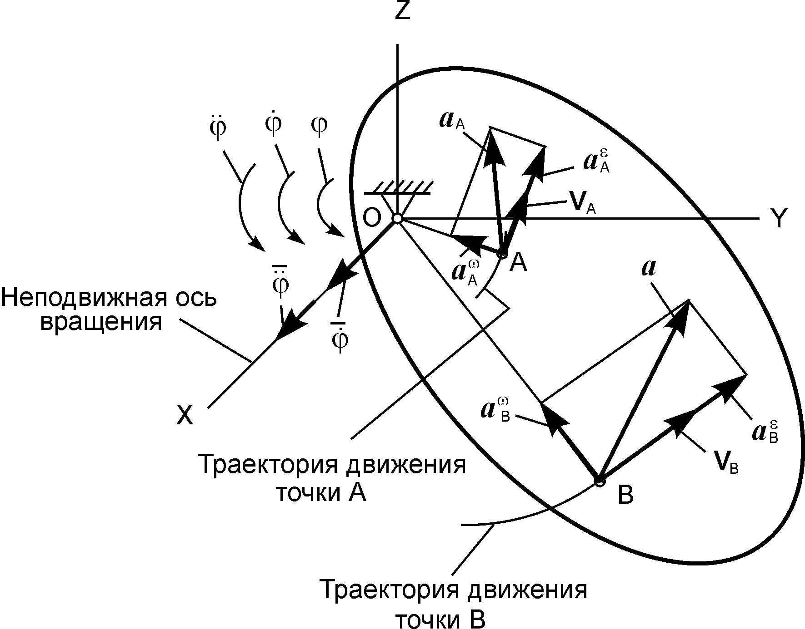

Рис. 2.20
Эту аналитическую зависимость (φ = f(t)) называют уравнением вращательного движения твёрдого тела. Она полностью определяет положение тела в пространстве в любой момент времени.
На рис. 2.20 показано направление положительного отсчёта угла поворота φ. Угол φ измеряется в рад.
Пусть, например, задано уравнение вращательного движения
φ = π·t² + 2·π·t + π/4 (рад).
Величина, характеризующая быстроту изменения угла поворота φ с течением времени, называется угловой скоростью и обозначается $\overset{˙}{ϕ}$.

Угловая скорость $\overset{˙}{ϕ}$ равна производной по времени от уравнения φ = f(t) вращательного движения твердого тела:
$\overset{˙}{ϕ}$ = dφ/dt.

Угловую скорость принято обозначать $\overset{˙}{ϕ}$, где (·) – символ дифференцирования функции φ = f(t) по времени.
Для приведенного примера уравнения вращательного движения тела φ = πt² + 2πt + π/4 имеем $\overset{˙}{ϕ}$ = dφ/dt = 2πt + 2π.
Угловая скорость измеряется в рад/с.
Если $\overset{˙}{ϕ}$ > 0, то угол поворота φ увеличивается, т. е. вращение тела происходит в положительном направлении отсчёта угла поворота.
Если $\overset{˙}{ϕ}$ < 0, то угол поворота φ уменьшается, т. е. тело вращается в сторону отрицательного направления отсчёта угла φ.
Если $\overset{˙}{ϕ}$ при переходе значения $\overset{˙}{ϕ}$ = 0, непрерывно изменяясь, меняет знак, то угол поворота φ в этот момент времени достигает максимума или минимума, т. е. изменяется направление вращения тела.
Таким образом, знак производной $\overset{˙}{ϕ}$ указывает направление вращения тела.
Модуль угловой скорости обозначают символом ω. Отсюда имеем ω = I$\overset{˙}{ϕ}$I.
Величина, характеризующая быстроту изменения угловой скорости с течением времени, называется угловым ускорением тела.
Угловое ускорение принято обозначать $\overset{¨}{ϕ}$, где (··) – символ двойного дифференцирования функции φ = f(t) по времени.

Угловое ускорение $\overset{¨}{ϕ}$ равно второй производной по времени от угла поворота φ или первой производной по времени от угловой скорости $\overset{˙}{ϕ}$:
$\overset{¨}{ϕ}$ = d₂φ/dt² = d$\overset{˙}{ϕ}$/dt.

Для рассматриваемого случая имеем
$\overset{¨}{ϕ}$ = d$\overset{˙}{ϕ}$/dt = d(2·π·t + 2·π)/dt = 2·π рад/с² = const > 0.
Угловое ускорение $\overset{¨}{ϕ}$ имеет размерность рад/с². Модуль углового ускорения обозначают символом ε. Исходя из этого, имеем ε = I$\overset{¨}{ϕ}$I.
Если знаки $\overset{˙}{ϕ}$ и $\overset{¨}{ϕ}$ совпадают, то вращение тела происходит ускоренно:
- $\overset{˙}{ϕ}$ > 0 и $\overset{¨}{ϕ}$ > 0 – происходит ускоренное вращение тела, величина угла φ возрастает;
- $\overset{˙}{ϕ}$ < 0 и $\overset{¨}{ϕ}$ < 0 – величина угла поворота φ ускоренно уменьшается.
Если знаки $\overset{˙}{ϕ}$ и $\overset{¨}{ϕ}$ не совпадают, то происходит замедленное вращение тела:
- $\overset{˙}{ϕ}$ > 0 и $\overset{¨}{ϕ}$ < 0 – угол поворота φ возрастает замедленно;
- $\overset{˙}{ϕ}$ < 0 и $\overset{¨}{ϕ}$ > 0 – величина угла поворота φ замедленно уменьшается.
Если угловое ускорение $\overset{¨}{ϕ}$ = 0 = const, то происходит равномерное вращение тела, при котором угловая скорость $\overset{˙}{ϕ}$ постоянна. Уравнение равномерного вращения имеет вид
φ = f(t) = φ₀ + $\overset{˙}{ϕ}$·t.
Если начальный угол поворота φ₀ = 0, то φ = f(t) = $\overset{˙}{ϕ}$·t. Из уравнения равномерного вращения имеем $\overset{˙}{ϕ}$ = (φ – φ₀)/t, т. е. угловая скорость равномерного вращения тела равна отношению угла поворота за некоторый промежуток времени к этому промежутку времени.
Число оборотов, совершаемых вращающимся телом за единицу времени (обычно за минуту), называется частотой вращения и обозначается n (об/мин). Так как один оборот равен 2·π радиан, то зависимость между модулем ω угловой скорости $\overset{˙}{ϕ}$ (рад/с) и частотой вращения имеет вид
ω = 2·π·n/60 = π·n/30.
Вращение тела, при котором угловое ускорение постоянно и не равно нулю ($\overset{¨}{ϕ}$ = C₁ = const ≠ 0), называют равнопеременным вращением. При этом если абсолютная величина угловой скорости увеличивается, вращение называют равноускоренным, а если уменьшается – равнозамедленным. Уравнение равнопеременного вращения имеет вид
φ = φ(t) = φ₀ + ${\overset{˙}{ϕ}}_{0}$·t + ($\overset{¨}{ϕ}$·t²)/2.
При дифференцировании этого уравнения получим угловую скорость
$\overset{˙}{ϕ}$ = dφ/dt = ${\overset{˙}{ϕ}}_{0}$ + $\overset{¨}{ϕ}$·t.
Угловая скорость $\overset{˙}{ϕ}$ и угловое ускорение $\overset{¨}{ϕ}$ являются векторными величинами и обозначаются символами $\overset{˙}{\bar{ϕ}}$, $\overset{¨}{\bar{ϕ}}$. Условимся откладывать вектор угловой скорости $\overset{˙}{\bar{ϕ}}$ от любой точки оси вращения, направляя его по этой оси так, чтобы, смотря навстречу этому вектору, видеть вращение тела, происходящим в сторону, противоположную вращению часовой стрелки (рис. 2.21).

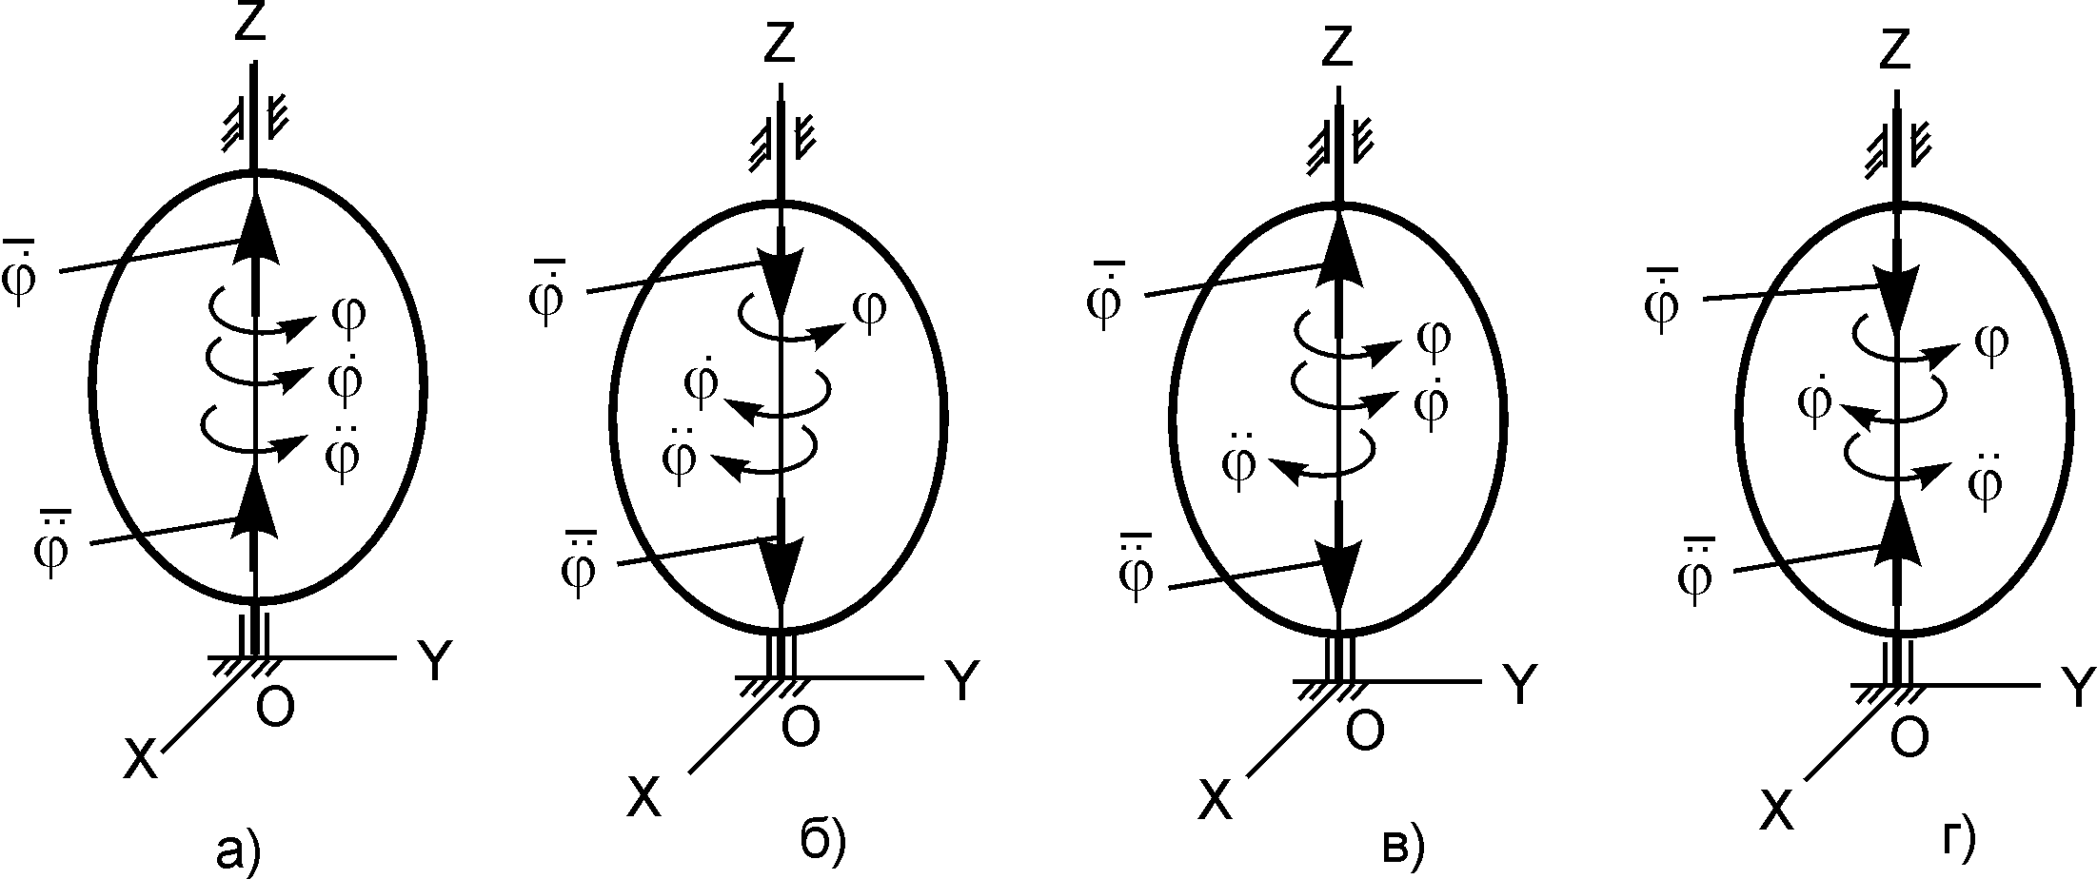
Рис. 2.21
Принятое правило обусловлено применением правой системы отсчёта, которой соответствует положительное направление вращения в сторону, противоположную вращению часовой стрелки.
Вектор углового ускорения $\overset{¨}{\bar{ϕ}}$ характеризует изменение вектора угловой скорости $\overset{˙}{\bar{ϕ}}$ в зависимости от времени, т. е. он должен быть равен производной от вектора угловой скорости по времени:
$\overset{¨}{\bar{ϕ}}$ = d$\overset{˙}{\bar{ϕ}}$/dt.
Направление вектора углового ускорения $\overset{¨}{\bar{ϕ}}$ совпадает с направлением вектора $\overset{˙}{\bar{ϕ}}$ при ускоренном вращении и противоположно ему при замедленном. Согласно рис. 2.21 тело совершает следующие вращения:
– ускоренное вращение, угол φ увеличивается (рис. 2.21, а);
– ускоренное вращение, угол φ уменьшается (рис. 2.21, б);
– замедленное вращение, угол φ растет (рис. 2.21, в);
– замедленное вращение, угол φ уменьшается (рис. 2.21, г).
При вращательном движении (см. рис. 2.20) все точки тела описывают окружности с центрами на оси вращения. Как известно, скорости точек направлены по касательной к траектории движения. При вращательном движении скорость точки равна произведению модуля ω угловой скорости $\overset{˙}{ϕ}$ тела на кратчайшее расстояние от точки до оси вращения.
V_{A} = ω·AO; V_{A} ┴ AO; V_{B} = ω·BO; V_{B} ┴ BO.
Из теории кинематики точки известно, что её ускорение направлено в сторону вогнутости траектории. Ускорения точек А, В и т. д. при вращательном движении тела раскладывают на составляющие по касательной и главной нормали к траектории движения;
$a_{A}=a_{A}^{ω}+a_{A}^{ε}$;
$a_{B}=a_{B}^{ω}+a_{B}^{ε}$,
где $a_{A}$, $a_{В}$ – соответственно векторы ускорений точек А и В тела; $a_{A}^{ω}$, $a_{В}^{ω}$ – соответственно векторы центростремительных ускорений точек А и В; $a_{A}^{ε}$, $a_{В}^{ε}$ – векторы вращательных ускорений точек А и В.
Модули центростремительных, вращательных и полных ускорений точек тела находят по формулам:
$a_{A}^{ω}$ = ω²·АО; $a_{В}^{ω}$ = ω²·ВО;
$a_{A}^{ε}$ = ε·АО; $a_{В}^{ε}$ = ε·ВО;
$a_{A}=\sqrt{(a_{A}^{ω})^{2}+(a_{A}^{ε})^{2}}$;
$a_{В}=\sqrt{(a_{В}^{ω})^{2}+(a_{В}^{ε})^{2}}$.

Модуль центростремительного ускорения точки тела равен произведению квадрата модуля угловой скорости на кратчайшее расстояние от точки до оси вращения.

Модуль вращательного ускорения точки тела равен произведению модуля углового ускорения на кратчайшее расстояние от точки до оси вращения.

На рис. 2.22 и 2.23 представлены варианты механизмов с клиноременной передачей вращательного движения.
Условием безаварийной работы передаточного механизма является одинаковая скорость в точке контакта звеньев этого механизма. Так как участок АВ ремня совершает поступательное движение, то скорости точек А и В равны: V_{A} = V_{B}. Так как точка А принадлежит телу 1, то V_{A} = ω₁·R₁, где ω₁ – модуль угловой скорости ${\overset{˙}{ϕ}}_{1}$ тела 1. Точка В принадлежит телу 2, поэтому V_{B} = ω₂·R₂, где ω₂ – модуль угловой скорости ${\overset{˙}{ϕ}}_{2}$ тела 2.
Приравнивая модули скоростей точек А и В, получим:
V_{A} = ω₁·R₁ = V_{B} = ω₂·R₂; i = ω₁/ω₂ = R₂/R₁ = d₂/d₁ = n₂/n₁,
где i – передаточное отношение механизма; R₁, R₂, d₁, d₂, n₁, n₂ – соответственно радиусы, диаметры и частоты вращений колёс, находящихся во вращательном движении.

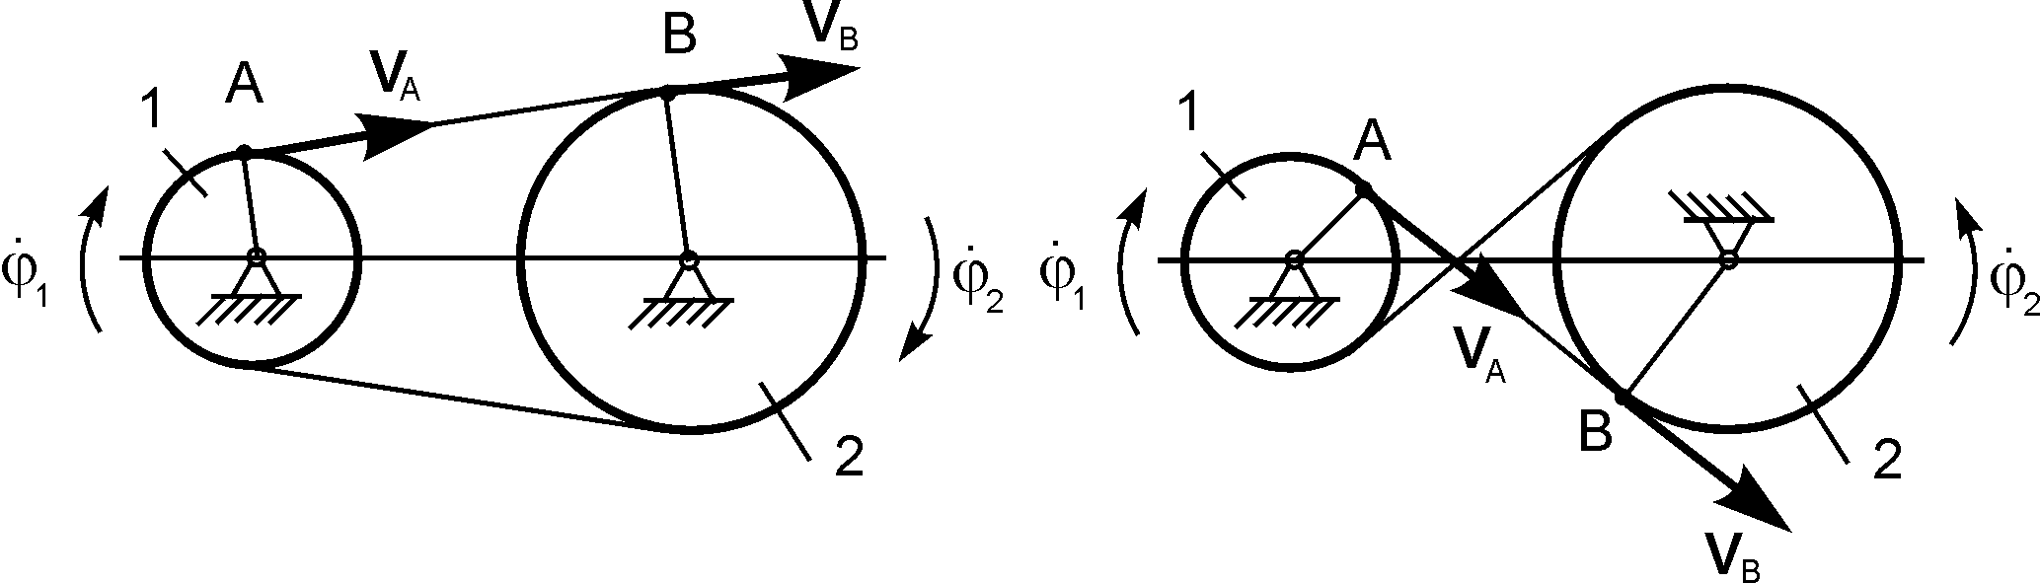

Рис. 2.22 Рис. 2.23
Существует ряд технических решений, в которых применяется серия колёс с неподвижными осями вращений (рис. 2.24).

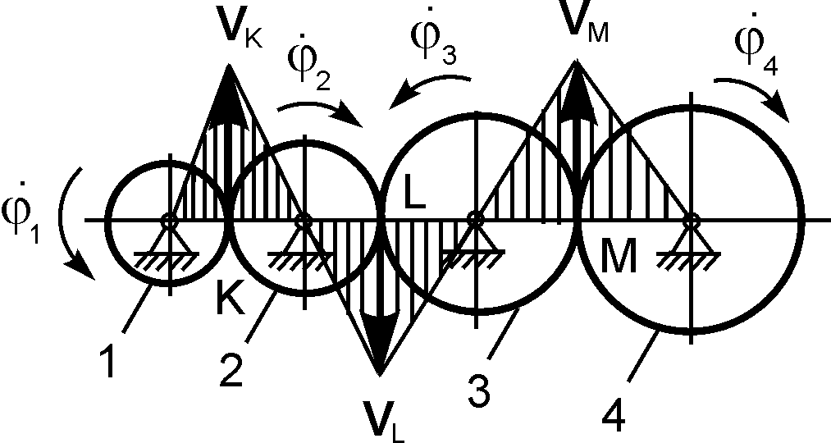
Рис. 2.24

Нетрудно заметить, что модули скоростей точек K, L, M в рассматриваемом механизме равны. Тогда V_{K} = V_{L} = V_{M} или через модули ω₁ – ω₄ угловых скоростей тел ω₁·R₁ = ω₂·R₂ = ω₃·R₃ = ω₄·R₄. Передаточное отношение такого механизма
i₁₋₄ = ω₁/ω₄ = R₄/R₁ = n₄/n₁ = d₄/d₁ = z₄/z₁,
где z₁, z₄ – числа зубьев соответствующих колес.
Параметры колес 2 и 3 не попали в формулу для определения передаточного отношения, поэтому их называют паразитными колёсами.

2.16. Варианты курсового задания К 2
«Определение скоростей и ускорений точек твёрдого тела при поступательном и вращательном движениях»

Для закрепления теоретического материала, изложенного в данной теме, необходимо выполнить курсовое задание К 2. По условию этого задания требуется определить скорость и ускорение точки М одного из колёс механизма в момент времени t₁ (V_{M}(t₁) = ?; $a_{М}^{ω}$(t₁) = ?; $a_{М}^{ε}$(t₁) = ? $a_{М}$(t₁) = ?).
Схемы механизмов показаны на рисунках, а необходимые данные приведены в табл. 2.2.
Таблица 2.2

Номер варианта | Расчётная схема механизма | Исходные данные для расчёта
1 | 2 | 3
1 | 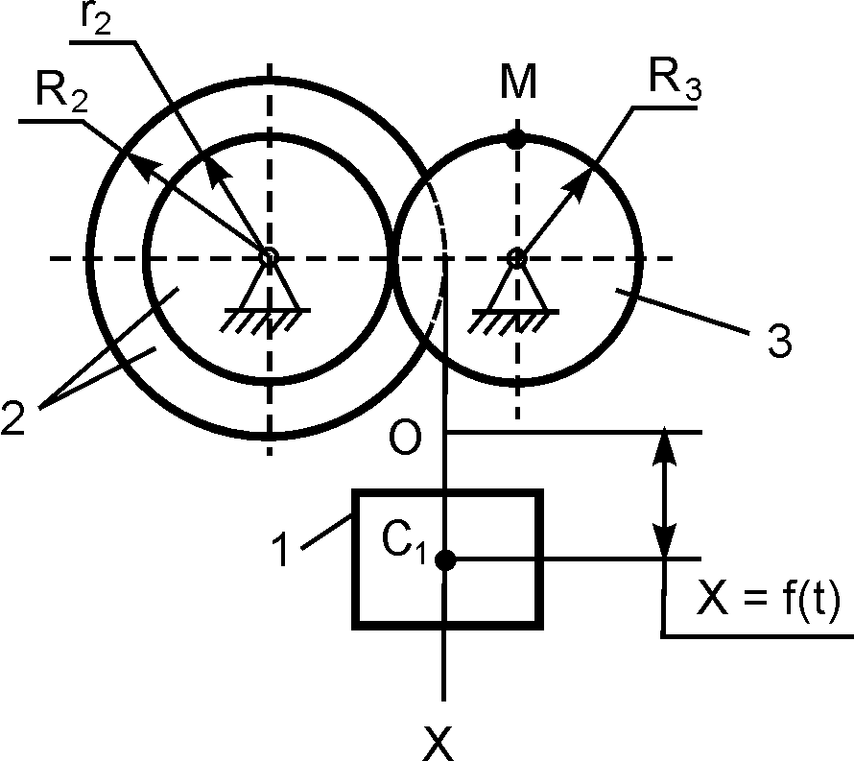 | Х = 15·t²·+ 12·t + 2, см;  R₂ = 60 см;  r₂ = 45 см;  R₃ = 36 см;  t₁ = 2 c
2 | 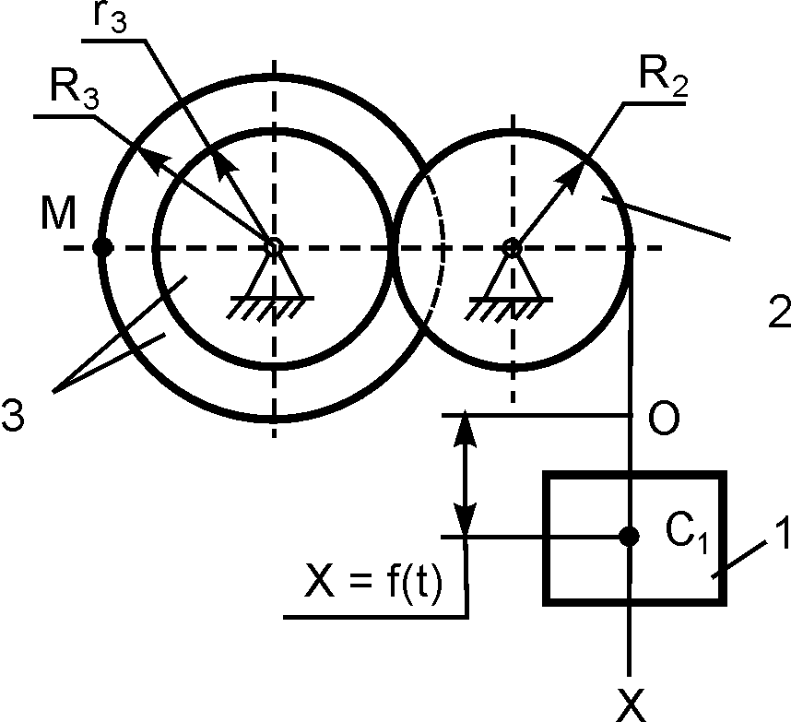 | Х = 4·t²·+ 10·t + 5, см;  R₂ = 80 см;  R₃ = 60 см;  r₃ = 45 см;  t₁ = 1 c
Продолжение табл. 2.2

1 | 2 | 3
3 | 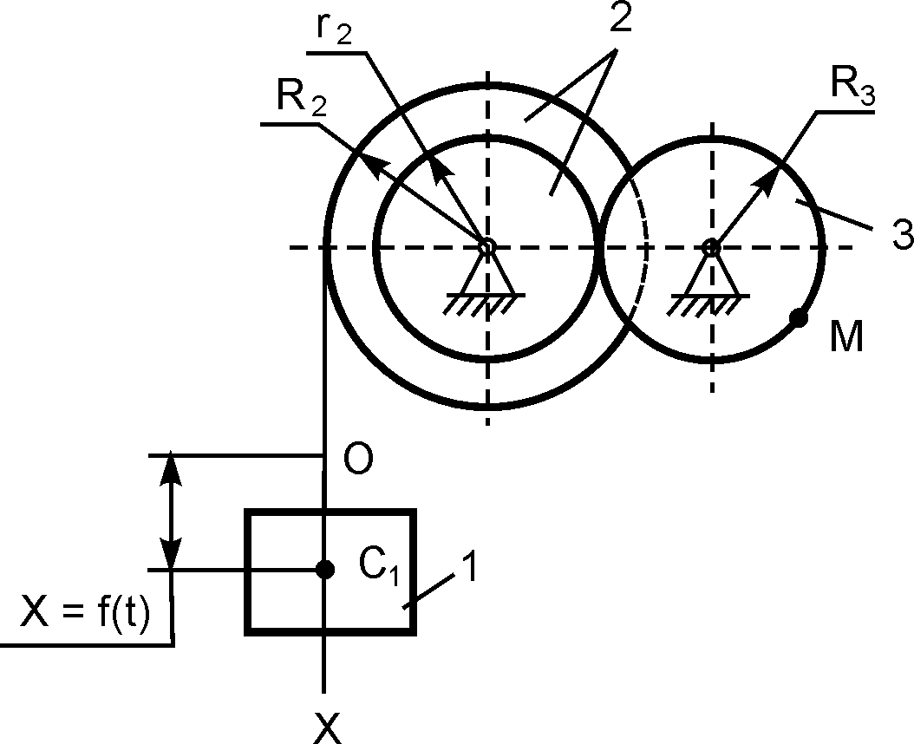 | Х = 0,5 t² + 6·t + 8, см;  R₂ = 100 см;  r₂ = 60 см;  R₃ = 75 см;  t₁ = 2 c
4 | 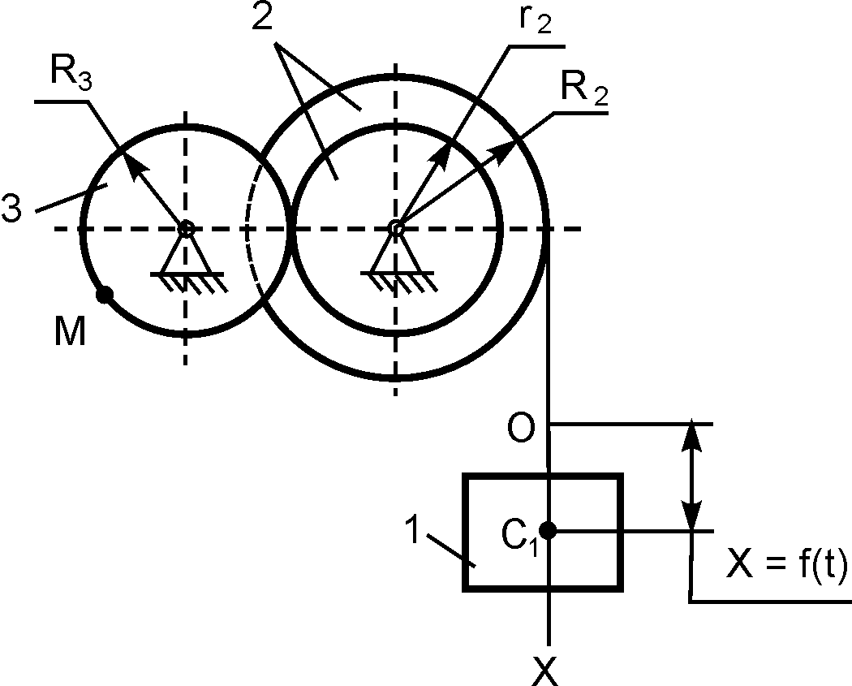 | Х = 9,5·t²·+ 4·t + 4, см;  R₂ = 58 см;  r₂ = 45 см;  R₃ = 40 см;  t₁ = 3 c
5 | 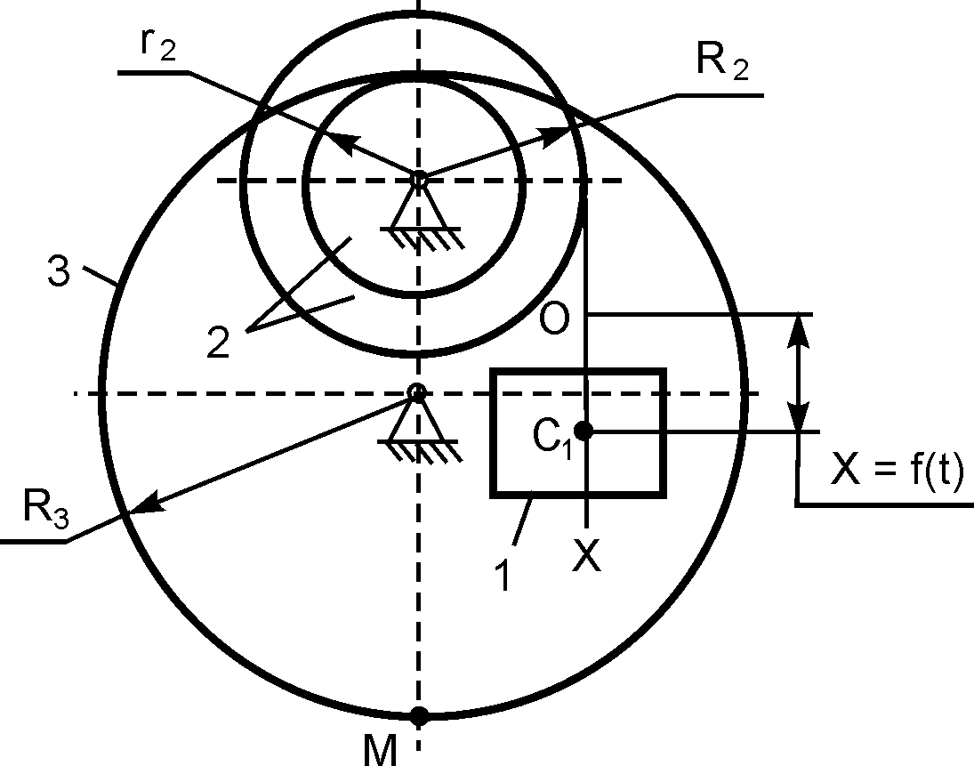 | Х = 6·t² + 15·t + 3, см;  R₂ = 45 см;  r₂ = 30 см;  R₃ = 80 см;  t₁ = 2 c
Продолжение табл. 2.2

1 | 2 | 3
6 | 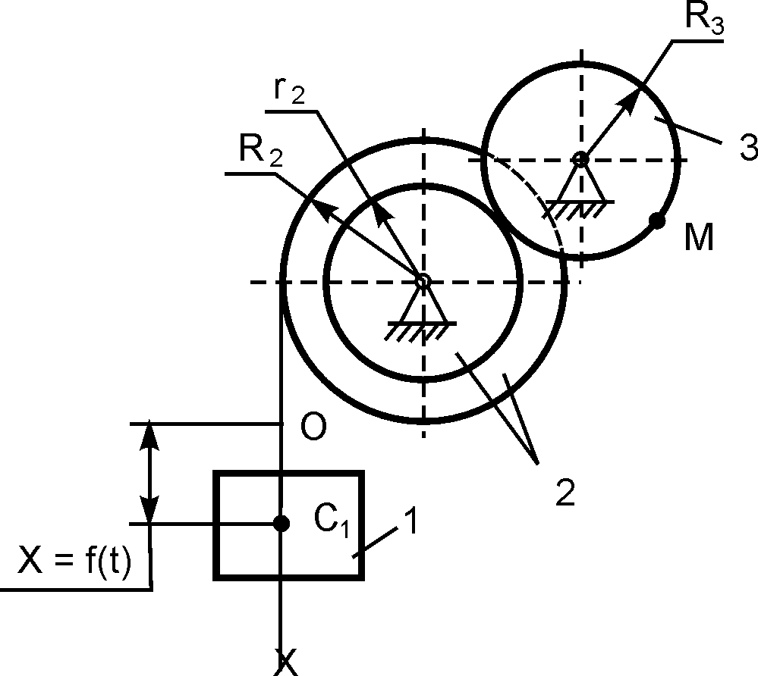 | Х = 9·t² + 16·t + 7, см;  R₂ = 100 см;  r₂ = 45 см;  R₃ = 50 см;  t₁ = 2 c
7 | 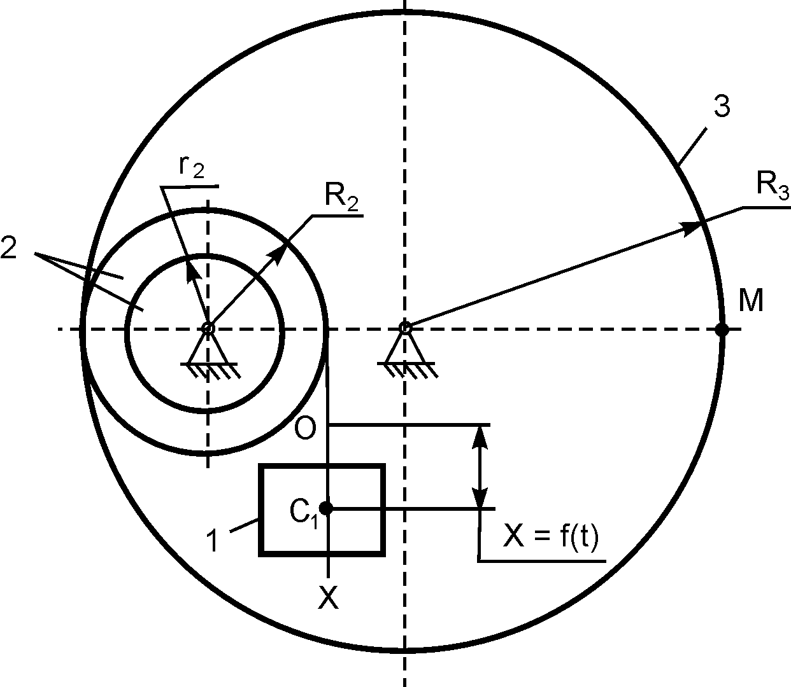 | Х = 15·t² + 12·t + 2, см;  R₂ = 45 см;  r₂ = 35 см;  R₃ = 105 см;  t₁ = 3 c
8 | 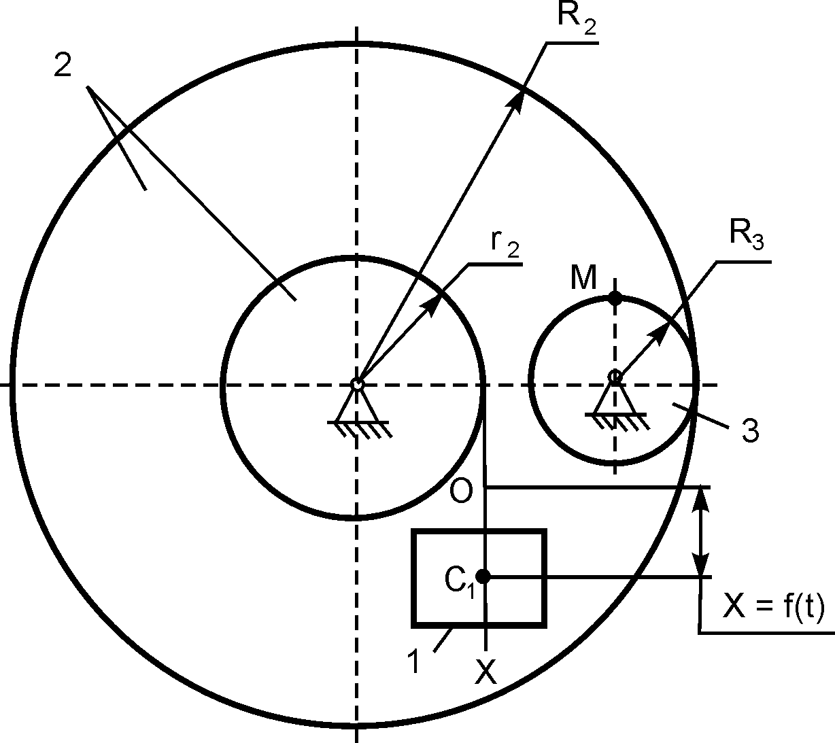 | Х = 11·t² +10·t + 10, см;  R₂ = 35 см;  r₂ = 15 см;  R₃ = 10 см;  t₁ = 2 c
Продолжение табл. 2.2

1 | 2 | 3
9 | 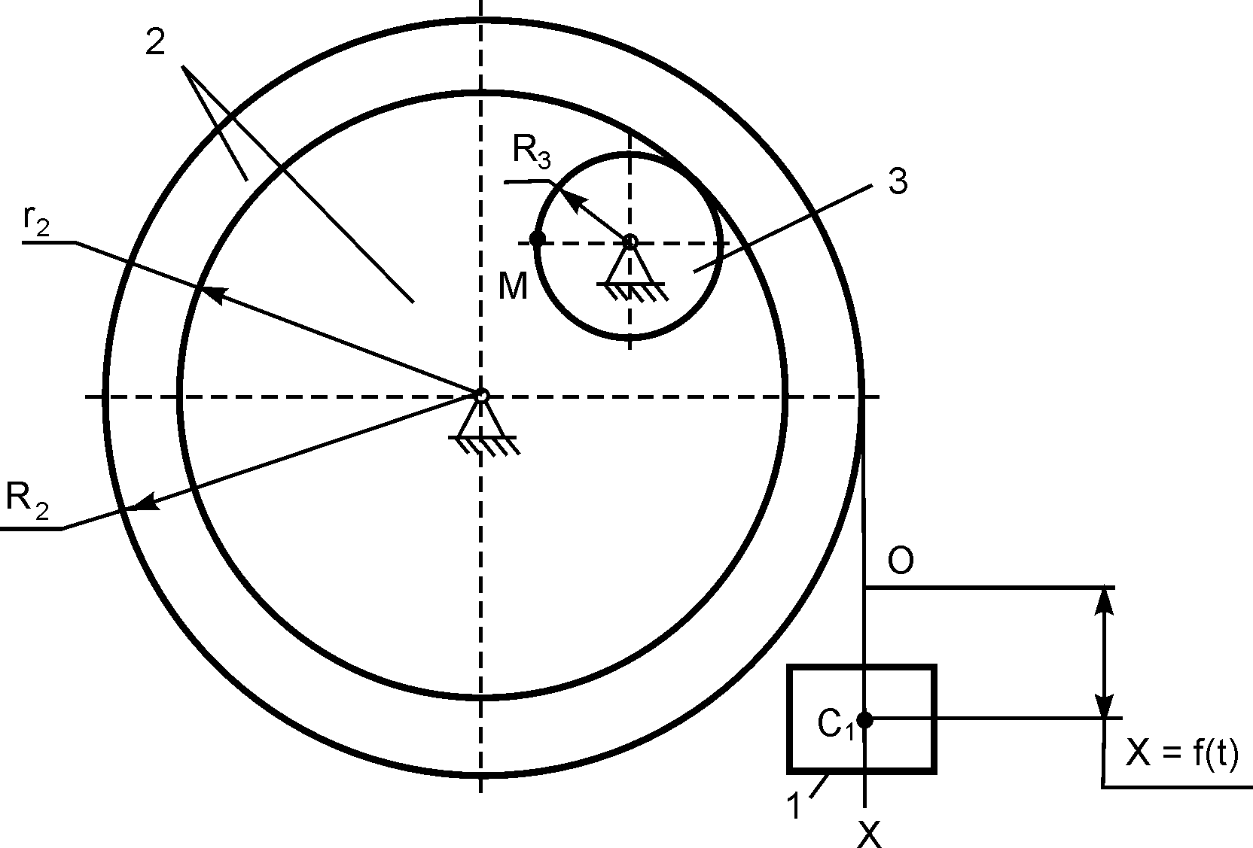 | Х = 7·t² + 3·t + 5, см;  R₂ = 60 см;  r₂ = 45 см;  R₃ = 20 см;  t₁ = 1 c
10 | 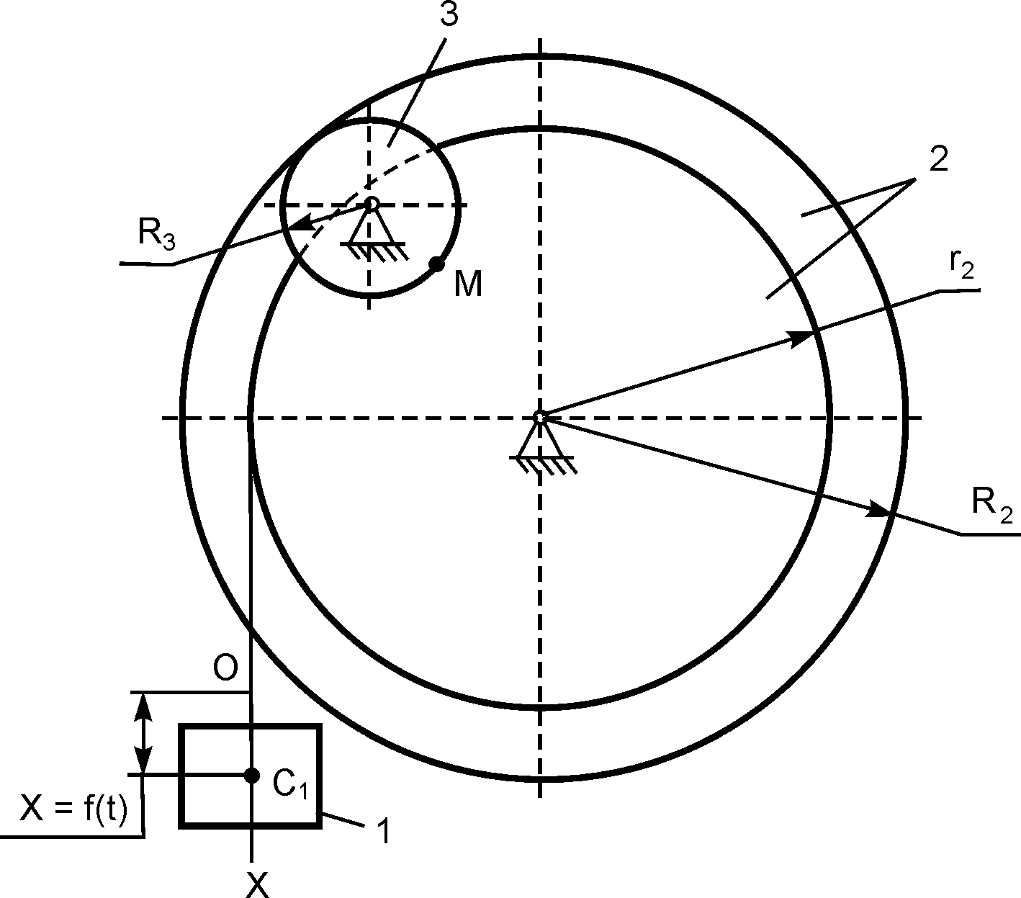 | Х = 6·t² + 7·t + 10, см;  R₂ = 60 см;  r₂ = 45 см;  R₃ = 16 см;  t₁ = 1 c
11 | 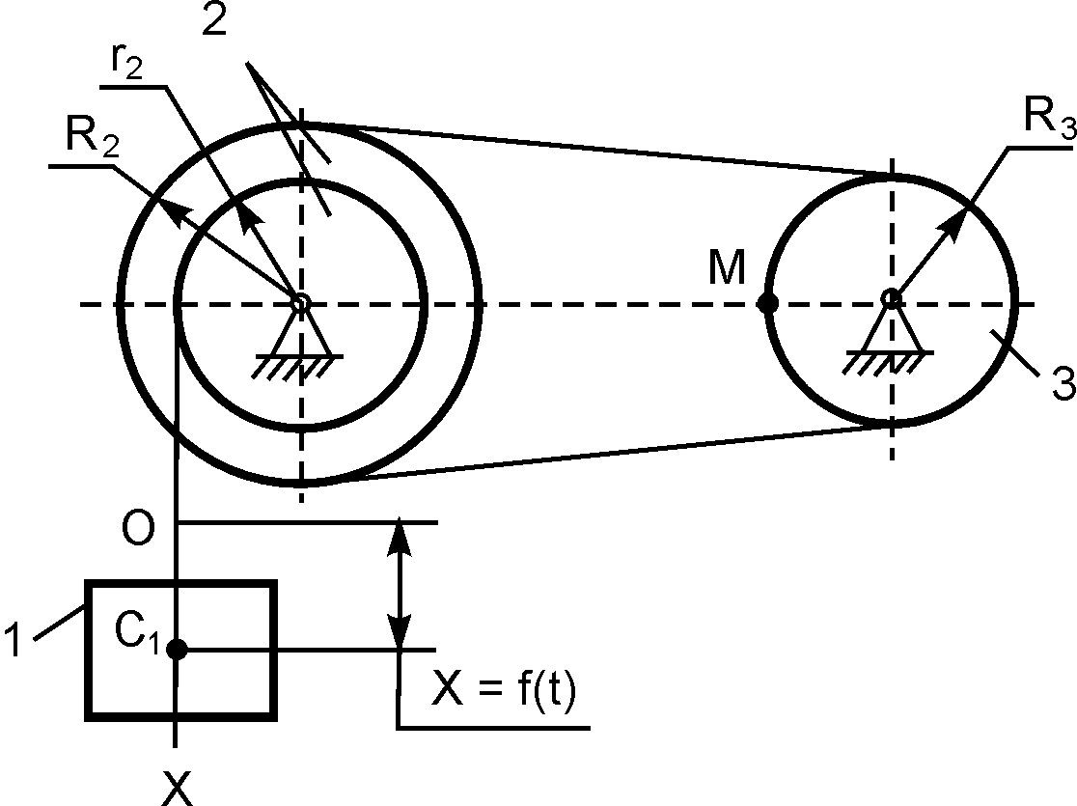 | Х = 10·t² + 8·t + 9, см;  R₂ = 40 см;  r₂ = 25 см;  R₃ = 20 см;  t₁ = 1 c
Продолжение табл. 2.2

1 | 2 | 3
12 | 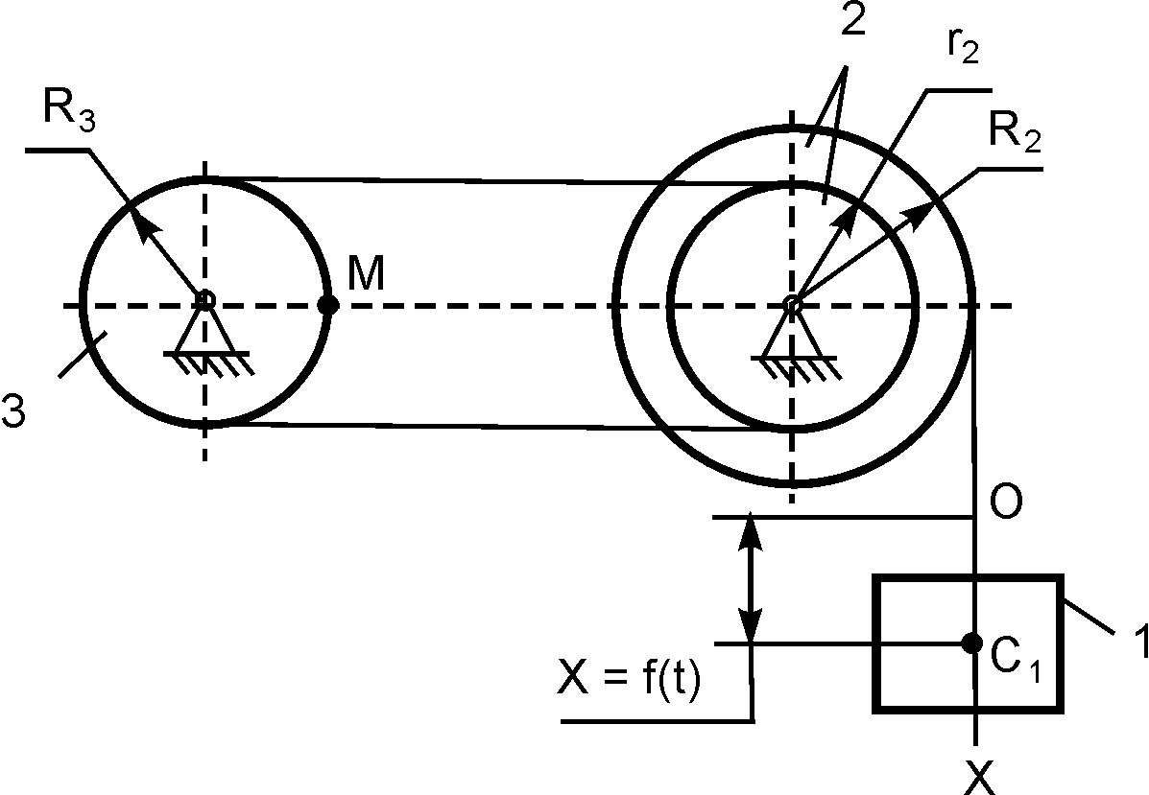 | Х = 16·t² + 10·t + 5, см;  R₂ = 20 см;  r₂ = 15 см;  R₃ = 10 см;  t₁ = 2 c
13 | 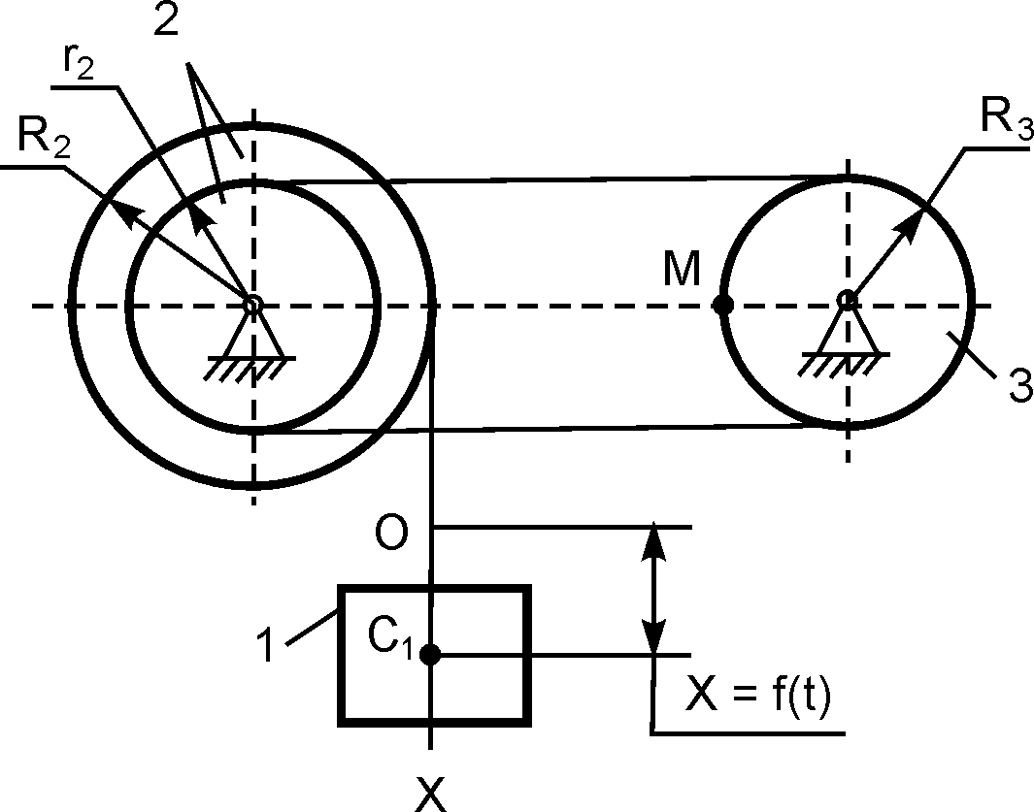 | Х = 22·t² + 7, см;  R₂ = 30 см;  r₂ = 20 см;  R₃ = 40 см;  t₁ = 2 c
14 | 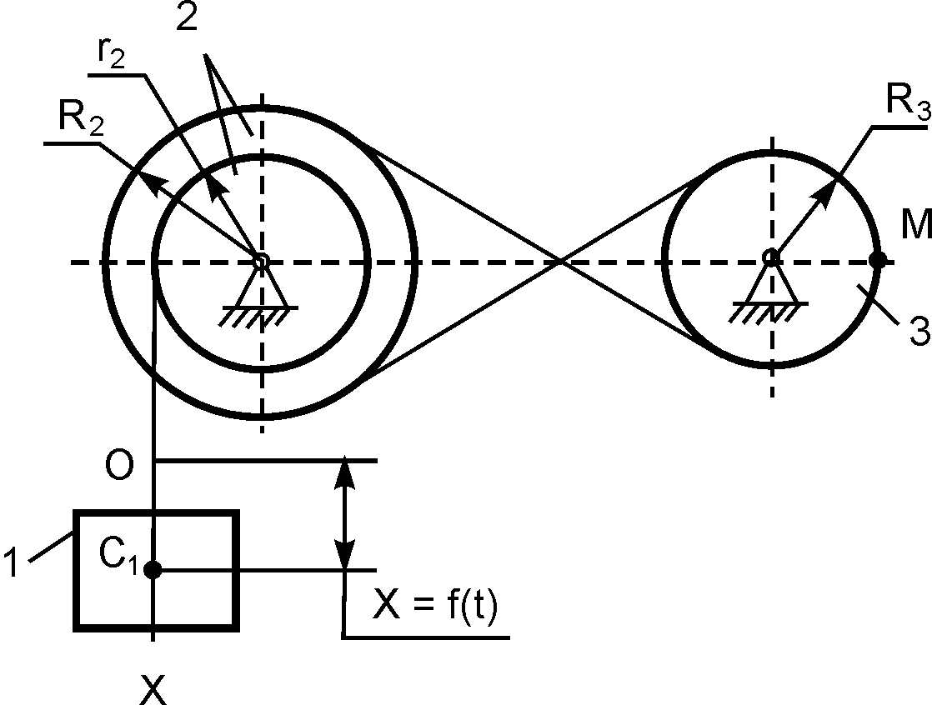 | Х = 17·t² + 3·t + 6, см;  R₂ = 30 см;  r₂ = 20 см;  R₃ = 15 см;  t₁ = 1 c
Продолжение табл. 2.2

1 | 2 | 3
15 | 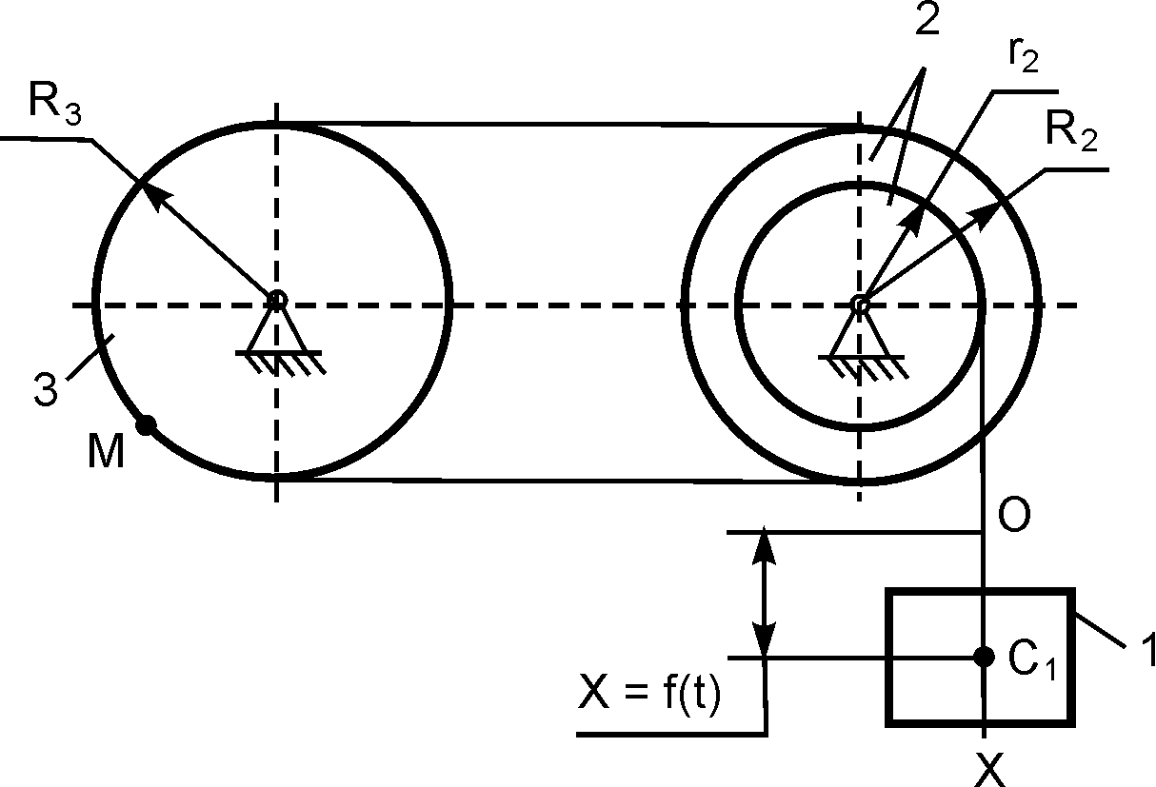 | Х = 11·t² + 2·t + 5, см;  R₂ = 15 см;  r₂ = 10 см;  R₃ = 15 см;  t₁ = 2 c
16 | 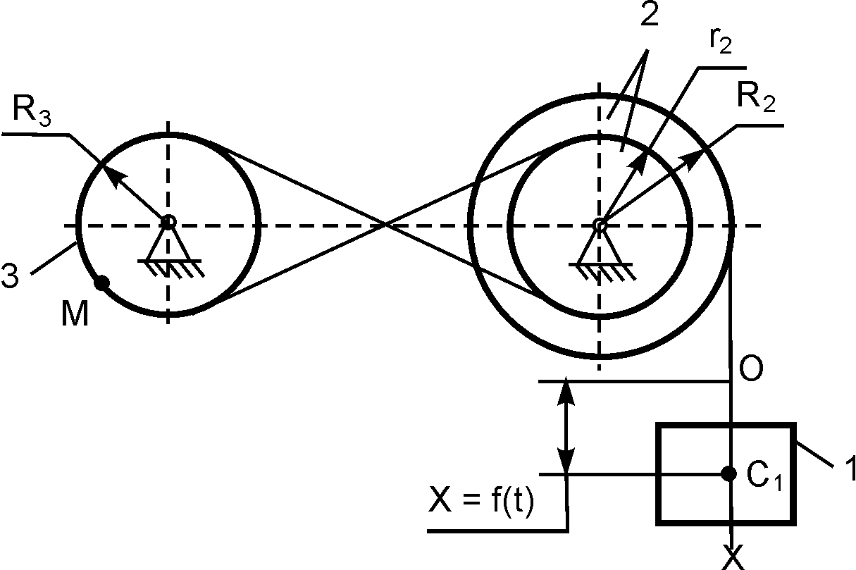 | Х = 12·t² + 6·t + 4, см;  R₂ = 40 см;  r₂ = 20 см;  R₃ = 16 см;  t₁ = 3 c
17 | 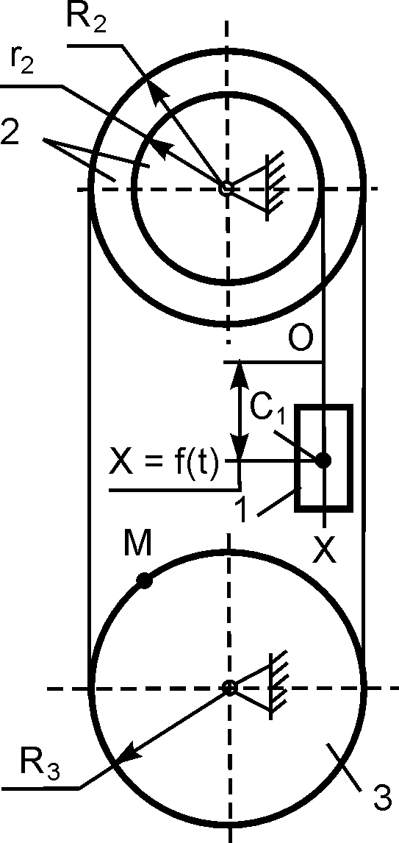 | Х = 7·t² + 4·t + 8, см;  R₂ = 15 см;  r₂ = 10 см;  R₃ = 15 см;  t₁ = 1 c
Продолжение табл. 2.2

1 | 2 | 3
18 | 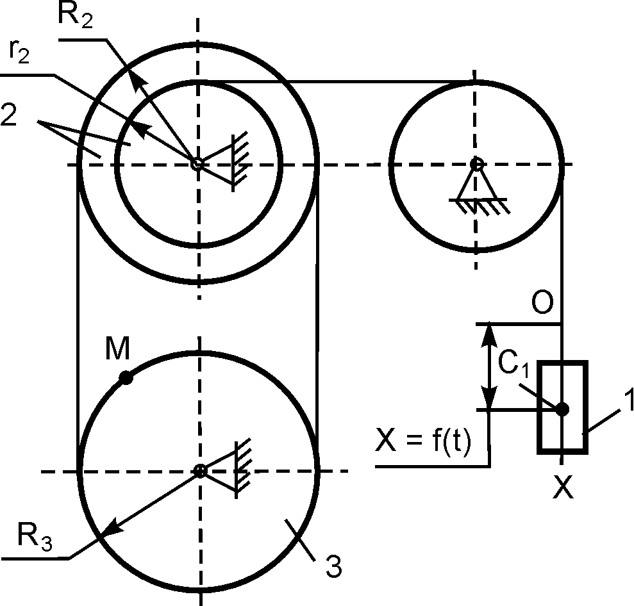 | Х = 18·t² + 10·t + 5, см;  R₂ = 30 см;  r₂ = 20 см;  R₃ = 30 см;  t₁ = 2 c
19 | 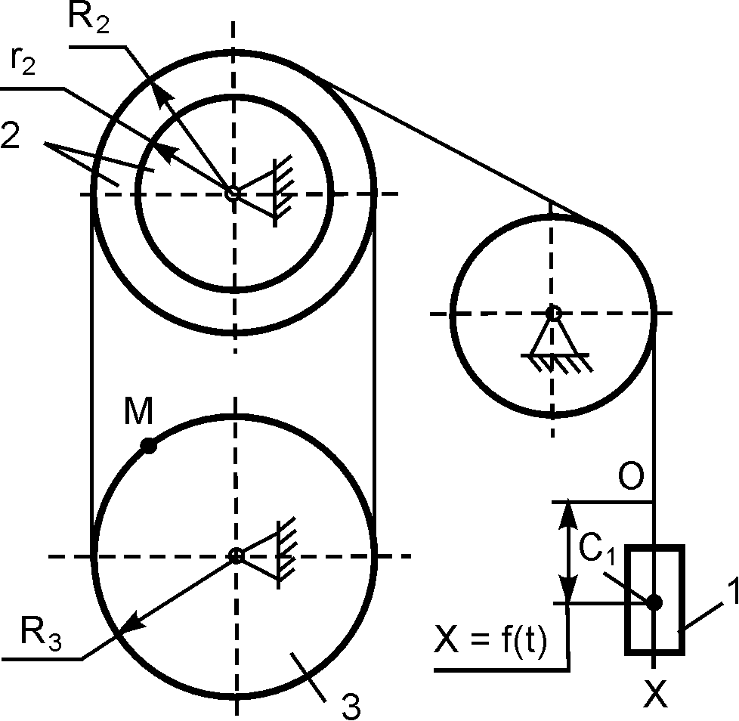 | Х = 18·t² + 10·t + 5, см;  R₂ = 30 см;  r₂ = 20 см;  R₃ = 30 см;  t₁ = 2 c
20 | 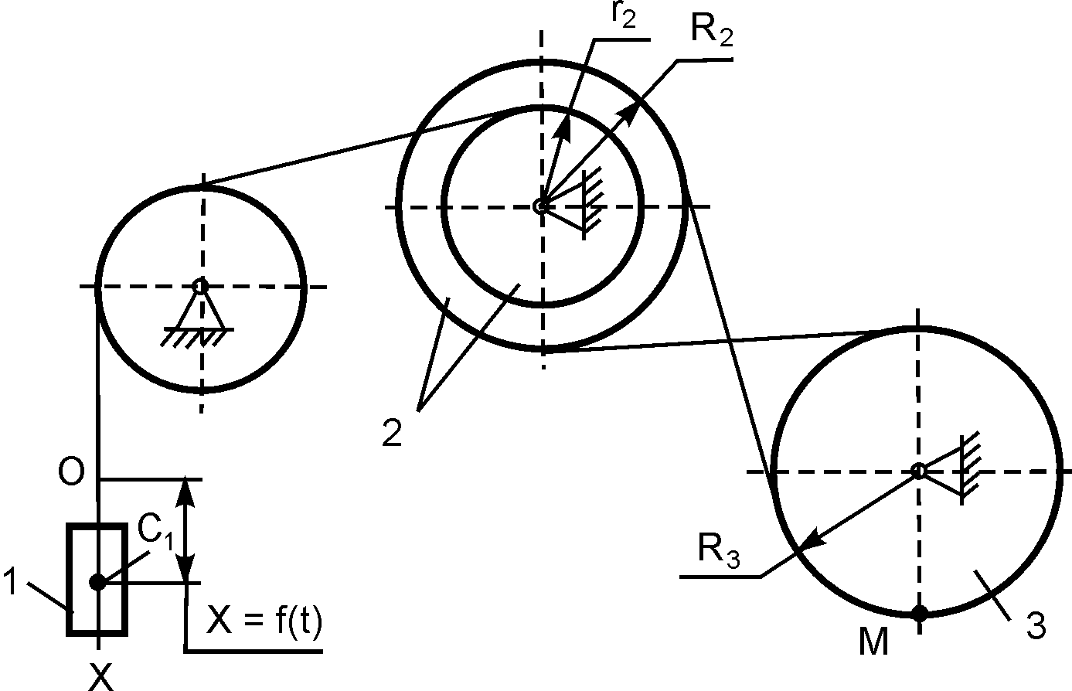 | Х = 27·t² + 8·t + 10, см;  R₂ = 40 см;  r₂ = 20 см;  R₃ = 45м;  t₁ = 1 c

Продолжение табл. 2.2

1 | 2 | 3
21 | 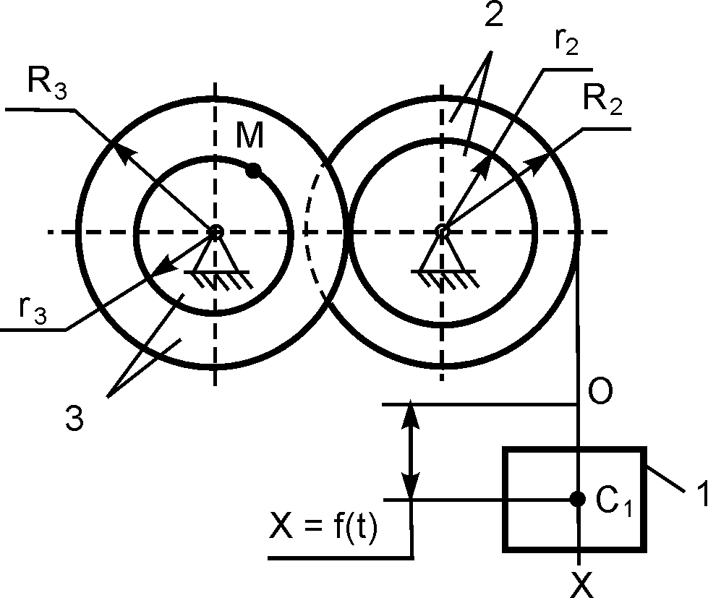 | Х = 13·t² + 5·t + 6, см;  R₂ = 60 см;  r₂ = 45 см;  R₃ = 70 см;  r₃ = 40 см;  t₁ = 2 c
22 | 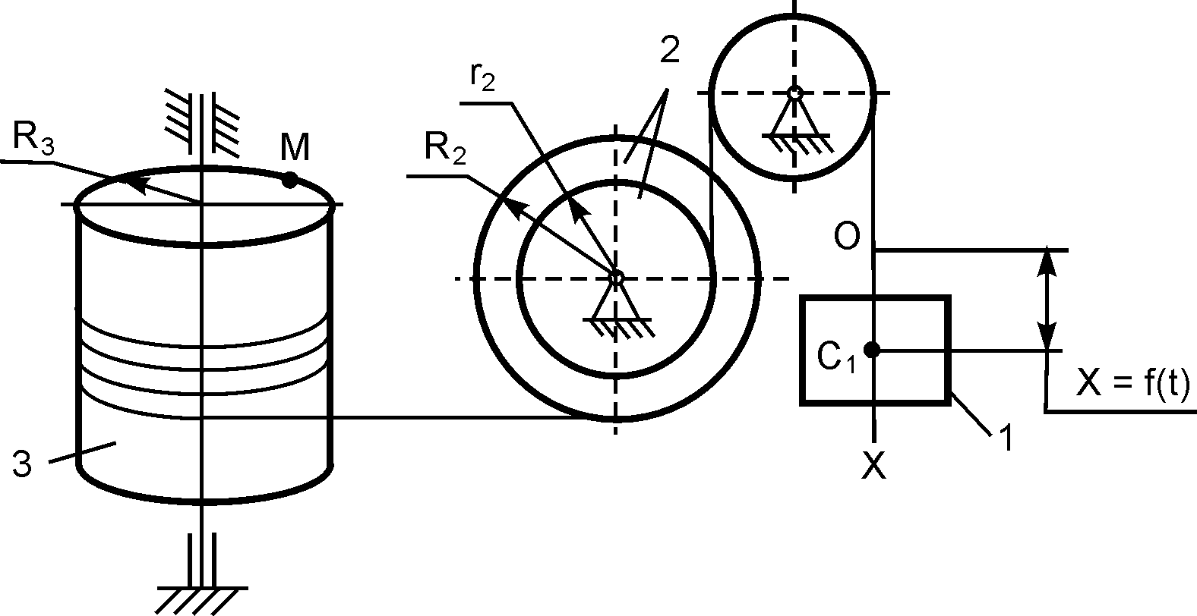 | Х = 21·t² + 6·t + 7, см;  R₂ = 40 см;  r₂ = 20 см;  R₃ = 36 см;  t₁ = 1 c
23 | 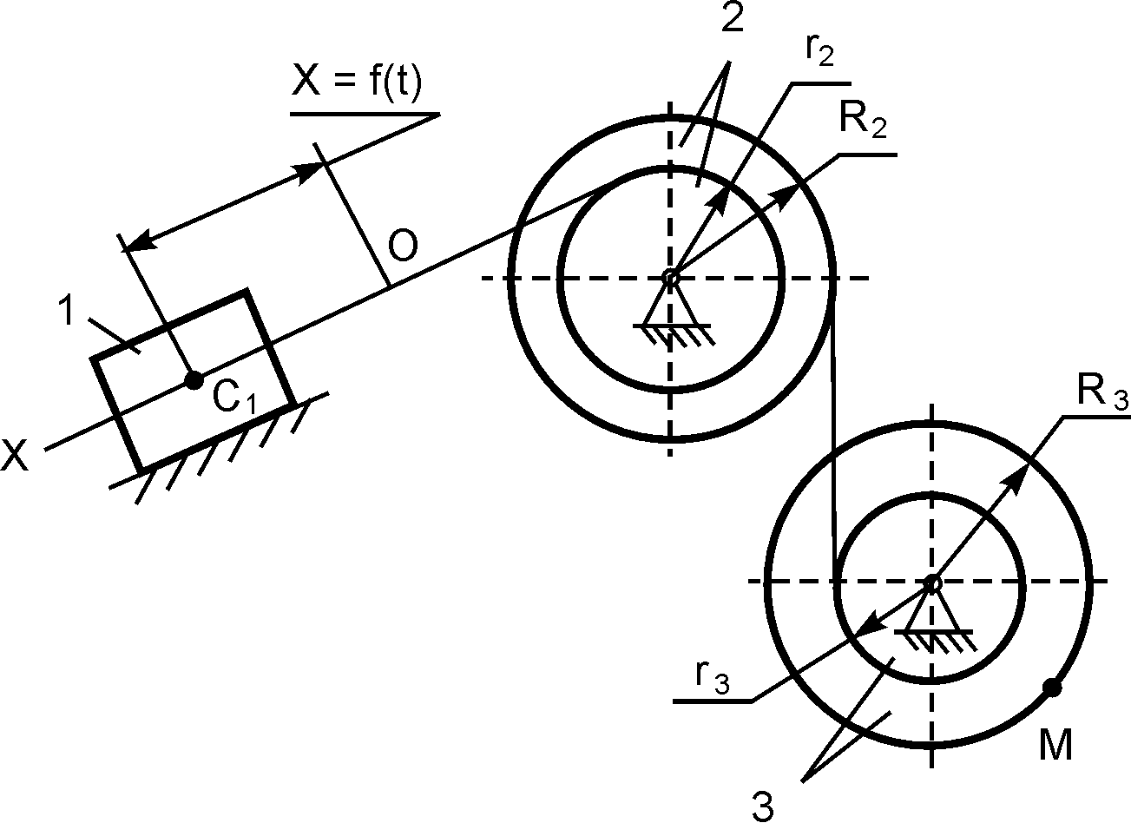 | Х = 18·t² + 9·t + 5, см;  R₂ = 60 см;  r₂ = 45 см;  R₃ = 40 см;  r₃ = 25 см;  t₁ = 1 c
Продолжение табл. 2.2

1 | 2 | 3
24 | 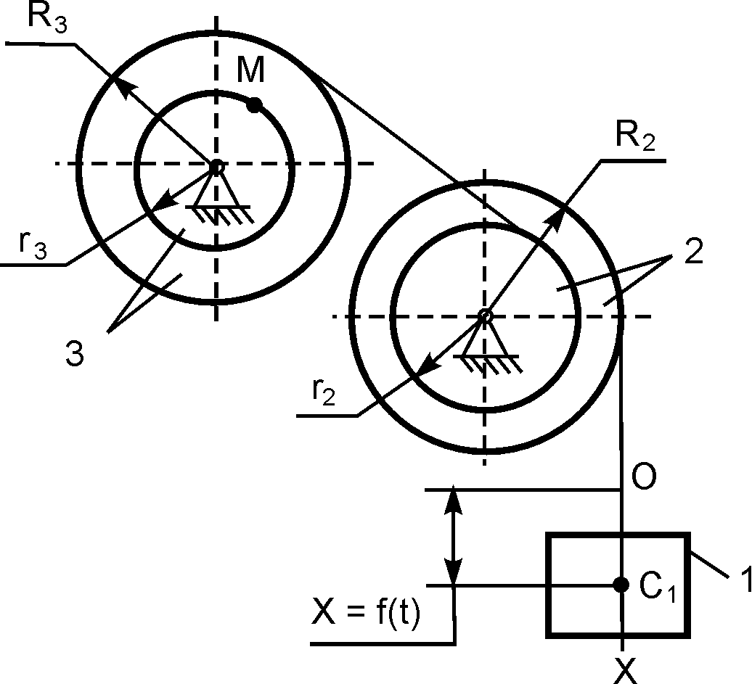 | Х = 4·t² + 8·t + 9, см;  R₂ = 60 см;  r₂ = 45 см;  R₃ = 80 см;  r₃ = 50 см;  t₁ = 1 c
25 | 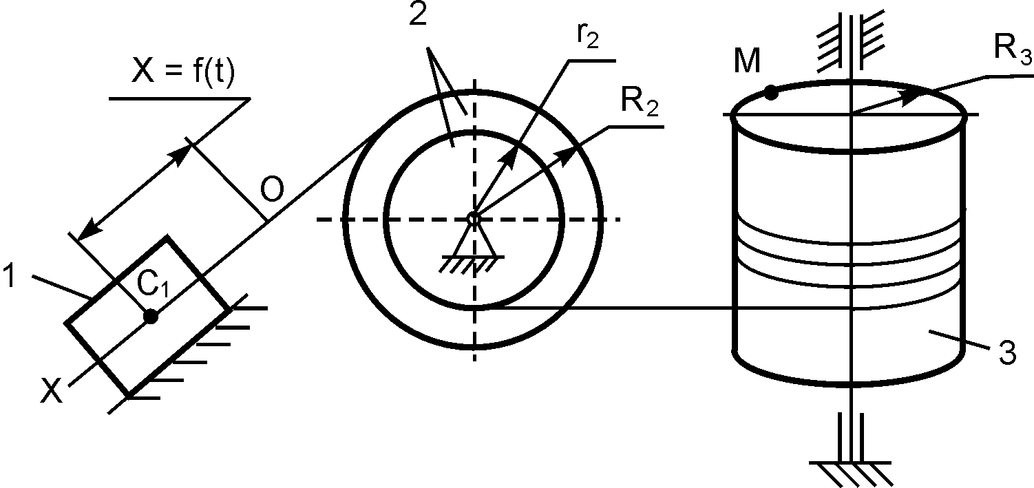 | Х = 11·t² + 4·t + 8, см;  R₂ = 60 см;  r₂ = 45 см;  R₃ = 50 см;  t₁ = 1 c
26 | 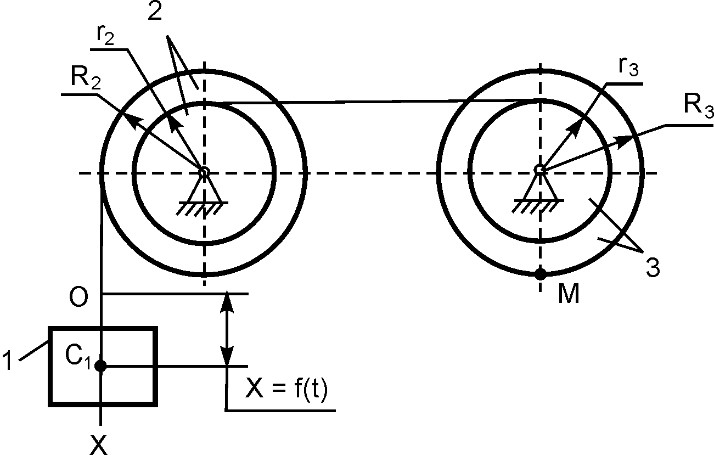 | Х = 50·t² + 14·t + 6, см;  R₂ = 60 см;  r₂ = 45 см;  R₃ = 60 см;  r₃ = 45 см;  t₁ = 1 c
27 | 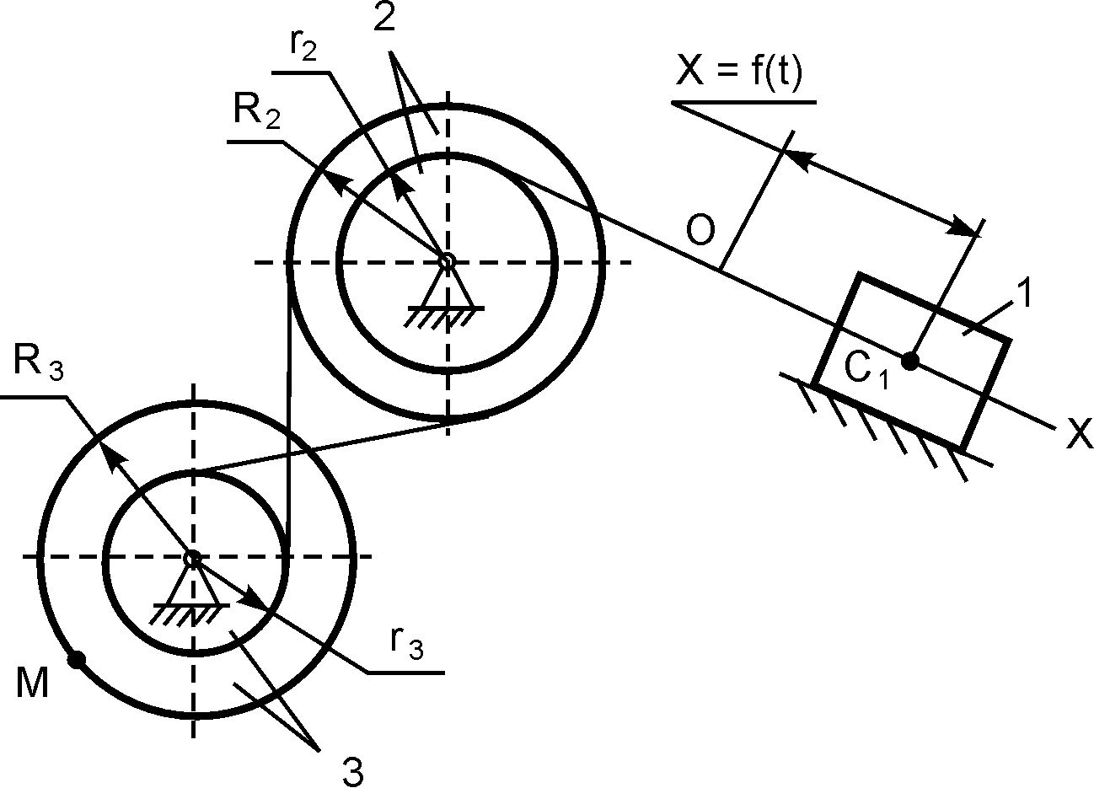 | Х = 42·t² + 10·t + 5, см;  R₂ = 60 см;  r₂ = 45 см;  R₃ = 70 см;  r₃ = 40 см;  t₁ = 1 c

Окончание табл. 2.2

1 | 2 | 3
28 | 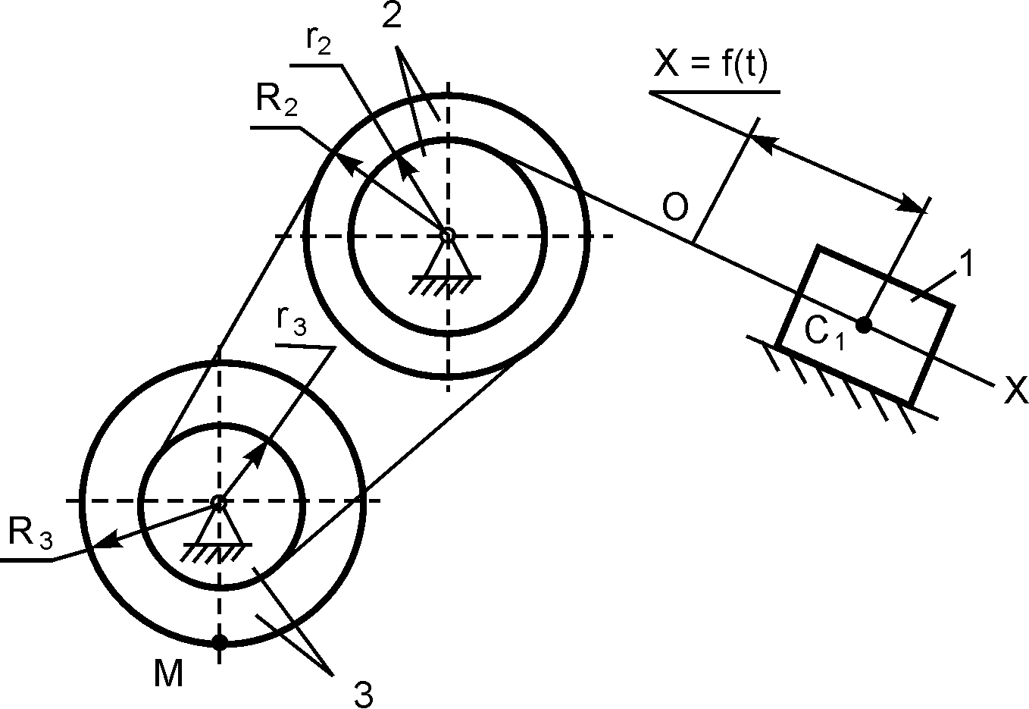 | Х = 36·t² + 5·t + 8, см;  R₂ = 60 см;  r₂ = 45 см;  R₃ = 70 см;  r₃ = 45 см;  t₁ = 1 c
29 | 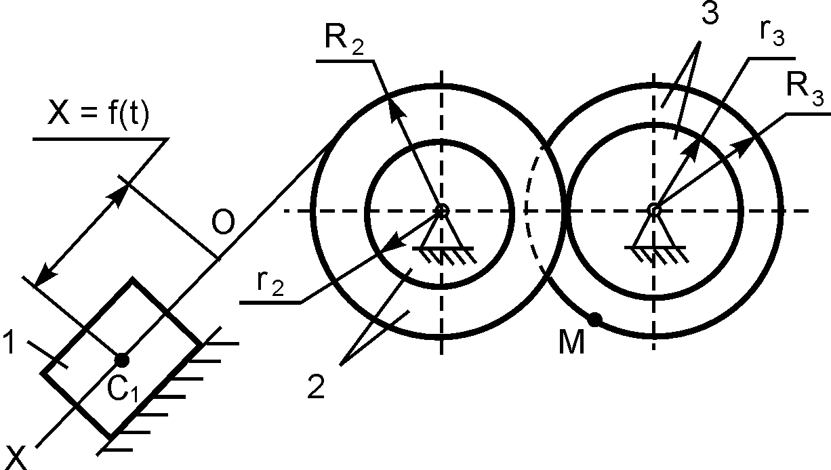 | Х = 4·t² + 6·t + 4, см;  R₂ = 60 см;  r₂ = 45 см;  R₃ = 55 см;  r₃ = 45 см;  t₁ = 2 c
30 | 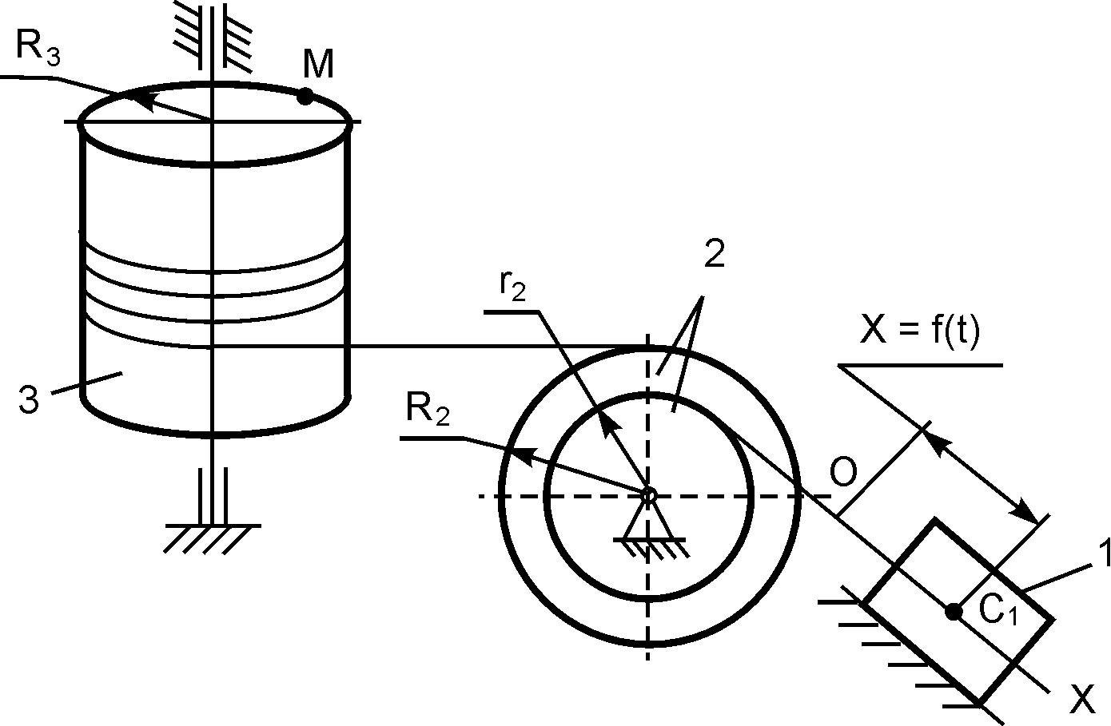 | Х = 26·t² + 7·t + 10, см;  R₂ = 60 см;  r₂ = 45 см;  R₃ = 55 см;  t₁ = 1 c

2.17. Пример выполнения курсового задания К 2

Дано: схема плоского механизма (рис. 2.25); уравнение движения груза 1: Х = 2·t² + 2, см; радиусы колес: R₂ = 50 см; r₂ = 30 см; R₃ = 60 см; r₃ = 40 см. Определить кинематические характеристики точки М тела 3 в момент времени t₁ = 1 c (V_{M}(t₁) = ?; $a_{М}^{ω}$(t₁) = ?; $a_{М}^{ε}$(t₁) = ? $a_{М}$(t₁) = ?).

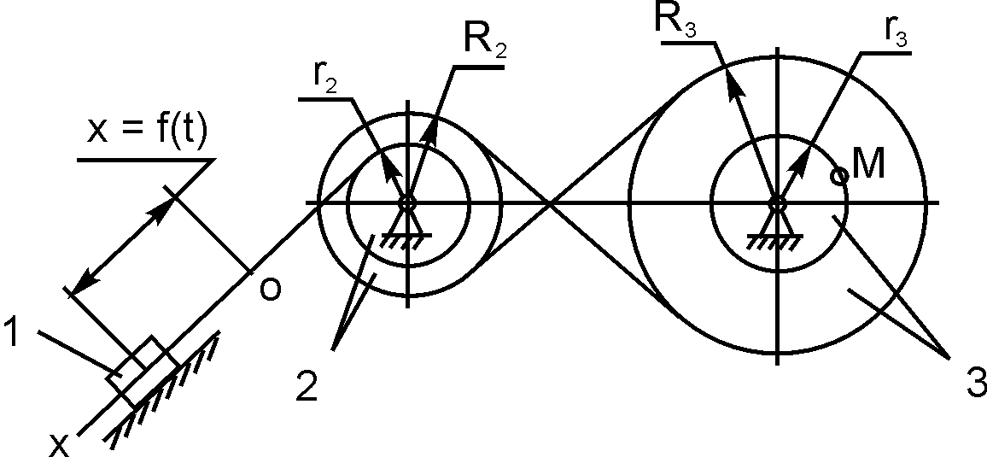

Рис. 2.25
Решение. В начальный момент времени при t₀ = 0 координата X(t₀) = 2·(t₀)² + 2 = 2·0² + 2 = 2 см. Дифференцированием по времени уравнения движения груза 1 найдем проекцию ${\overset{˙}{Х}}_{С1}$ скорости его центра масс на ось ОХ:
${\overset{˙}{Х}}_{С1}$ = $\overset{˙}{Х}$ = dX/dt = d(2t² + 2)/dt = 4·t.
Так как $\overset{˙}{Х}$ = 4·t > 0, то $\overset{˙}{Х}$ = V и, следовательно, координата Х = f(t) с течением времени увеличивается. Для графического построения определяемых кинематических характеристик изобразим механизм в произвольный момент времени t (рис. 2.26).
Так как груз 1 и участок АВ нити совершают поступательные движения, то справедливо равенство V_{B} = V.
Точка В принадлежит телу 2, совершающему вращательное движение в системе отсчёта C₂X₂Y₂Z₂, поэтому модуль скорости этой точки определится из формулы V_{B} = ω₂·BC₂ = ω₂·r₂ = I${\overset{˙}{ϕ}}_{2}$I·r₂, где ω₂ – модуль угловой скорости ${\overset{˙}{ϕ}}_{2}$ тела 2. Согласно рис. 2.26 вращение тела 2 происходит против хода часовой стрелки. Определим модуль ω₂ угловой скорости ${\overset{˙}{ϕ}}_{2}$ тела 2 по формуле ω₂ = V_{B}/r₂ = V/r₂. По известному модулю ω₂ угловой скорости тела 2 определяется модуль V_{C} скорости точки С тела 2:
V_{C} = ω₂·CC₂ = ω₂·R₂ = (V/r₂)·R₂ = V·(R₂/r₂).

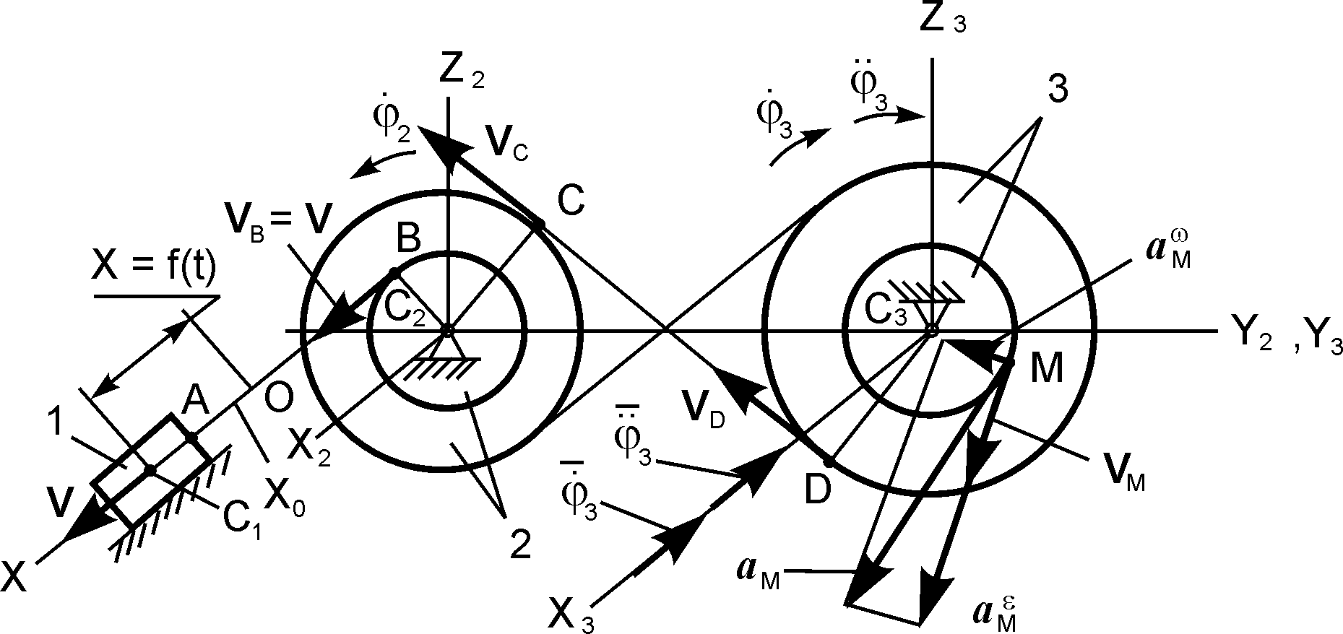

Рис. 2.26

Так как участок нити CD совершает поступательное движение, то справедливо равенство V_{C} = V_{D} = V·(R₂/r₂). С другой стороны, точка D принадлежит колесу 3. Исходя из условия принадлежности этой точки телу 3, имеем V_{D} = ω₃·R₃ = V·(R₂/r₂), где ω₃ – модуль угловой скорости ${\overset{˙}{ϕ}}_{3}$ тела 3. Тело 3 осуществляет вращение в направлении хода часовой стрелки. Его угловая скорость вычисляется по формуле
${\overset{˙}{ϕ}}_{3}$ = $\overset{˙}{Х}$·(R₂/(r₂·R₃)) = (4·t)·(R₂/(r₂·R₃)).
По известной угловой скорости ${\overset{˙}{ϕ}}_{3}$ тела 3, находят его угловое ускорение ${\overset{¨}{ϕ}}_{3}$.
${\overset{¨}{ϕ}}_{3}$ = d${\overset{˙}{ϕ}}_{3}$/dt = 4·(R₂/(r₂·R₃)) = const > 0.
Так как ${\overset{˙}{ϕ}}_{3}$ > 0 и ${\overset{¨}{ϕ}}_{3}$ = const > 0, то происходит равноускоренное вращение тела 3. Определяем кинематические характеристики точки М тела 3 в момент времени (t₁).
Модуль угловой скорости
ω₃(t₁) = I${\overset{˙}{ϕ}}_{3}$(t₁)I = (4·t₁)·(R₂/(r₂·R₃)).
Модуль углового ускорения
ε₃(t₁) = ${\overset{¨}{ϕ}}_{3}$ = 4·(R₂/(r₂·R₃)).
Модуль скорости точки М равна
V_{M}(t₁) = ω₃(t₁)·MC₃ = ω₃(t₁)·r₃ = (4·t₁)·(R₂·r₃/(r₂·R₃)).
Модуль центростремительного ускорения точки М
$a_{М}^{ω}$(t₁) = (ω₃(t₁))²·MC₃ = (ω₃(t₁))²·r₃ = (4·t₁·(R₂/(r₂·R₃)))²·r₃.
Модуль вращательного ускорения равен
$a_{М}^{ε}$(t₁) = ε₃(t₁)·r₃ = 4·(R₂·r₃/(r₂·R₃)).
Модуль полного ускорения точки М
$a_{М}(t_{1})=\sqrt{(a_{М}^{ω}(t_{1}))^{2}+(a_{М}^{ε}(t_{1}))^{2}}$.
Произведём вычисления для момента времени t₁ = 1 c и полученные значения сведём в таблицу.
Таблица

ω₃(t₁), рад/с | ε₃(t₁), рад/с² | V_{M}(t₁), см/с | $a_{М}^{ω}$(t₁), см/с² | $a_{М}^{ε}$(t₁), см/с² | $a_{М}$(t₁), см/с²
1,111 | 1,111 | 44,444 | 49,382 | 44,444 | 66,434

Кинематические характеристики точки М показаны на рис. 2.26.

2.18. Плоскопараллельное движение твёрдого тела

Плоскопараллельным (плоским) движением твёрдого тела называется такое движение, при котором каждая точка тела движется в плоскости, параллельной некоторой неподвижной плоскости.

Плоскопараллельные движения совершают многие тела механизмов и машин, например, катящееся колесо, шатун в кривошипно-ползунном механизме и др.
Рассмотрим сечение S₁ тела плоскостью O₁X₁Y₁ подвижной системы отсчёта O₁X₁Y₁Z₁, плоскости которой параллельны плоскостям неподвижной системы отсчёта OXYZ (рис. 2.27).
При плоскопараллельном движении все точки тела, лежащие на прямой А₁А₂, перпендикулярной сечению S₁, движутся одинаково и, следовательно, траектории этих точек совпадают при наложении друг на друга, а скорости и ускорения их геометрически равны, т. е.
V_{A} = V_{A1} = V_{A2};
a_{A} = a_{A1} = a_{A2 .}

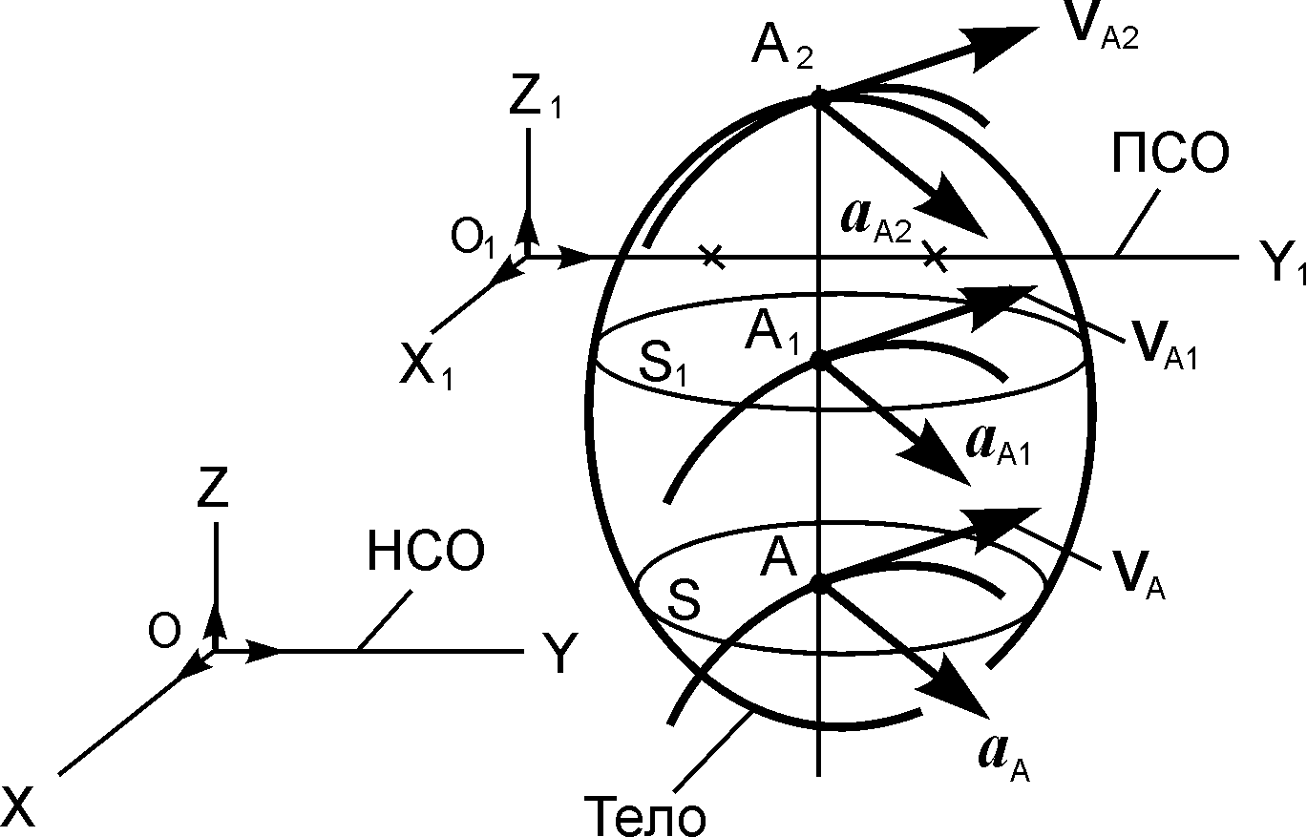

Рис. 2.27
Это позволяет свести изучение плоскопараллельного движения тела к изучению движения плоской фигуры в неподвижной системе отсчёта OXY (рис. 2.28).

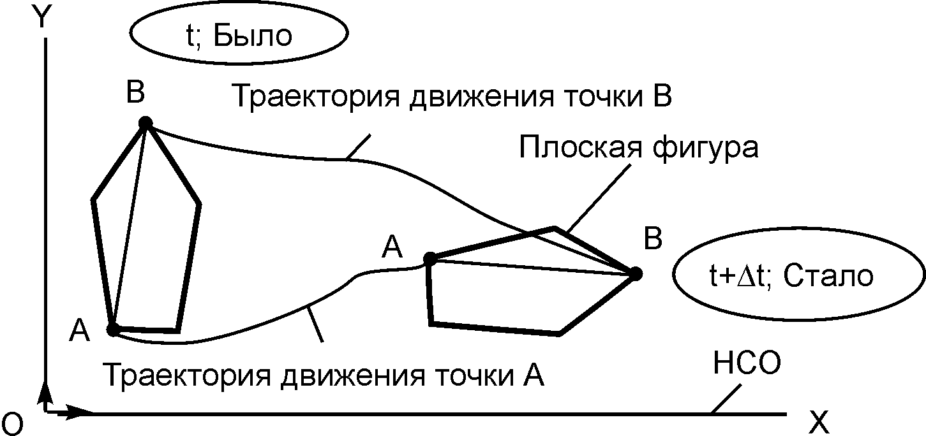

Рис. 2.28

Так как положение плоской фигуры в системе отсчёта OXY полностью определяется положением отрезка АВ, то движение плоской фигуры можно изучать как движение прямолинейного отрезка АВ. Как видно из рис. 2.28, при плоскопараллельном движении тела траектории движения точек различны и, следовательно, скорости и ускорения точек геометрически различны.
Таким образом, плоскопараллельное движение тела заменяется рассмотрением движения прямолинейного отрезка АВ в системе отсчёта OXY.
Плоскопараллельное движение тела можно представить как вращательное движение относительно подвижной оси, проходящей через полюс. На рис. 2.29 за полюс принята точка А, в которую помещено начало подвижной системы отсчёта AX₁Y₁, совершающей поступательное движение.

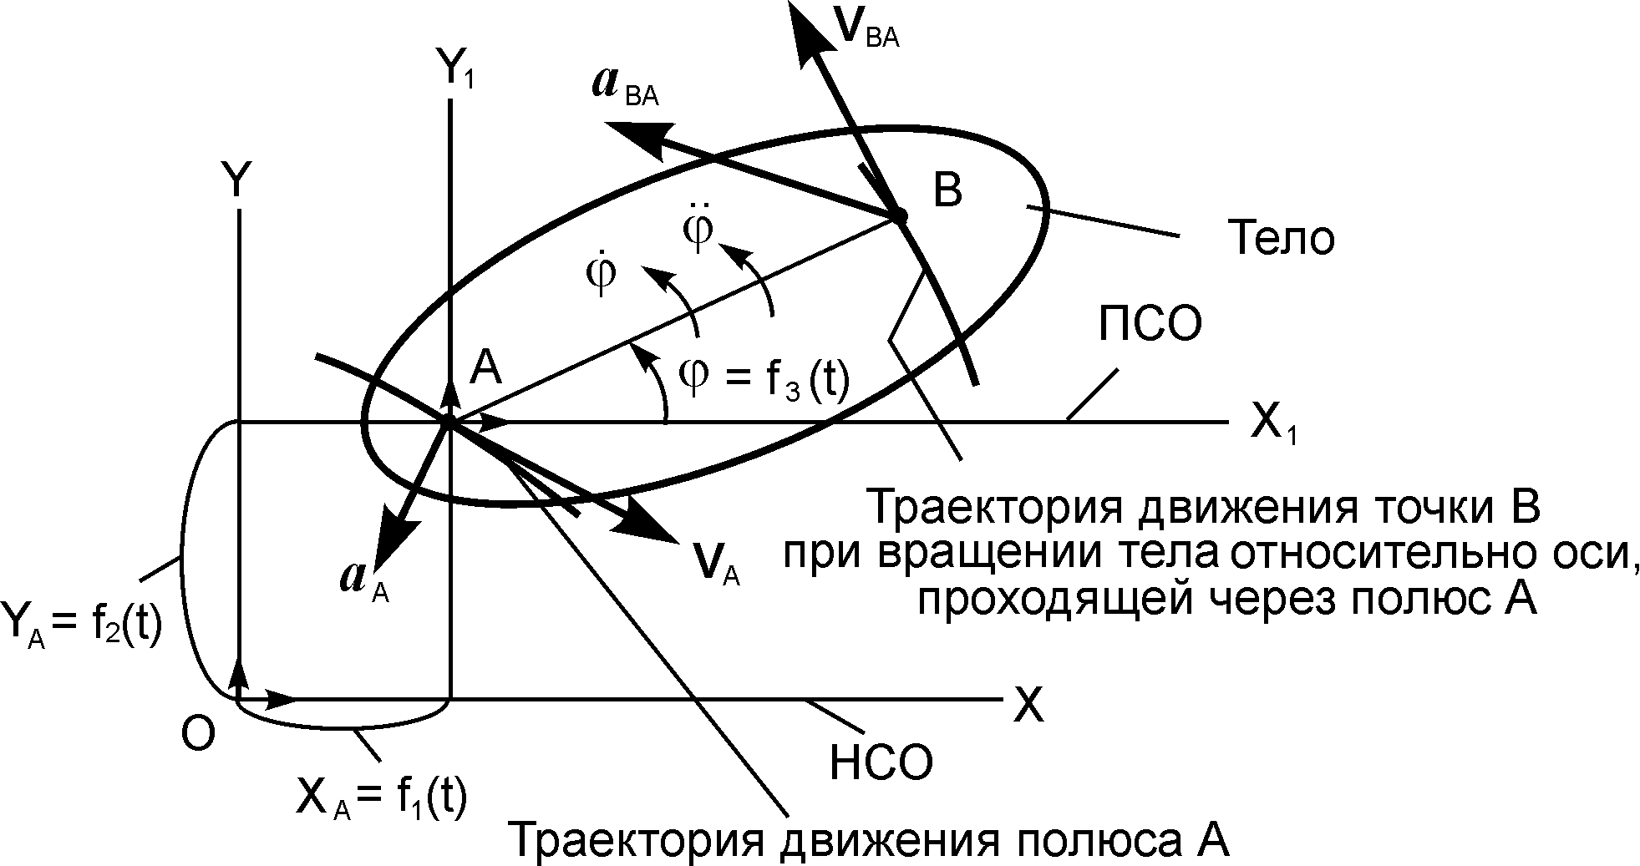
Рис. 2.29

Через точку А проходит подвижная ось вращения AZ₁, перпендикулярная плоскости OXY (рис. 2.29). Положение отрезка АВ в неподвижной системе отсчёта полностью определяется тремя уравнениями:
X_{A} = f₁(t); Y_{A} = f₂(t); φ = f₃(t).
Эти уравнения и называют уравнениями плоскопараллельного движения твёрдого тела. При этом два уравнения: X_{A} = f₁(t); Y_{A} = f₂(t) описывают поступательную часть движения тела со скоростью V_{A} и ускорением a_{A} полюса А, а третье уравнение описывает вращательную часть движения с угловой скоростью $\overset{˙}{ϕ}$ и угловым ускорением $\overset{¨}{ϕ}$ относительно подвижной оси вращения AZ₁, проходящей через полюс А.
Таким образом, плоскопараллельное движение тела представляет собой сумму двух движений: поступательное движение тела со скоростью полюса А и вращательное движение с угловой скоростью $\overset{˙}{ϕ}$ относительно оси, проходящей через полюс А. За полюс можно принять любую точку тела. Как правило, за полюс принимается центр масс тела.
Зная уравнения плоскопараллельного движения тела: X_{A} = f₁(t); Y_{A} = f₂(t); φ = f₃(t), несложно определить скорость V_{A} и ускорение a_{A} полюса А, а также угловую скорость $\overset{˙}{ϕ}$ и угловое ускорение $\overset{¨}{ϕ}$ по формулам:
${\overset{˙}{X}}_{A}$= dX_{A}/dt; ${\overset{˙}{Y}}_{A}$= dY_{A}/dt; $V_{A}=\sqrt{({\overset{˙}{X}}_{A})^{2}+({\overset{˙}{Y}}_{A})^{2}}$;
${\overset{¨}{X}}_{A}=d{{\overset{˙}{X}}_{A}}/{\text{dt}}$ = d₂X_{A}/dt²; ${\overset{¨}{Y}}_{A}=d{{\overset{˙}{Y}}_{A}}/{\text{dt}}$ = d₂Y_{A}/dt²;
a_{A} = $\sqrt{({\overset{¨}{X}}_{A})^{2}+({\overset{¨}{Y}}_{A})^{2}}$; $\overset{˙}{ϕ}$ = dφ/dt; $\overset{¨}{ϕ}$ = d₂φ/dt².
При вращении тела относительно оси, проходящей через полюс А (см. рис. 2.29), точка В описывает окружность радиусом, равным длине отрезка АВ. Зависимость между скоростями точек плоской фигуры устанавливается по следующей теореме.

Теорема. Скорость любой точки В плоской фигуры в неподвижной системе отсчёта OXY равна геометрической сумме скорости полюса А и скорости этой точки в её вращательном движении вместе с плоской фигурой относительно оси, проходящей через полюс:
V_{B} = V_{A} + V_{BA}.
Модуль V_{BA} вращательной скорости V_{BA} находится по формуле
V_{BA} = ω·BA,
где ω – модуль угловой скорости $\overset{˙}{ϕ}$ тела.
При этом V_{BA} ┴ ВА. Модуль скорости точки В находят по формуле
$V_{B}=\sqrt{(V_{A})^{2}+(V_{\text{BA}})^{2}+−2⋅V_{A}⋅V_{\text{BA}}⋅\text{cos}(V_{A},V_{\text{BA}})}$.
На рис. 2.30 представлен пример определения скорости V_{B} произвольной точки В по исходным данным, приведенным на рис. 2.29.
Определение скоростей точек тела с помощью формулы
V_{B} = V_{A} + V_{BA}
связано с довольно сложными расчётами. Однако, исходя из этого основного результата, можно получить ряд других, практически более удобных и простых методов определения скоростей точек тела. Одним из этих методов является теорема: проекции скоростей точек тела на прямую, соединяющую эти точки, равны друг другу.
Согласно этой теореме имеем V_{A}·cos(α) = V_{В}·cos(β) (рис. 2.31).

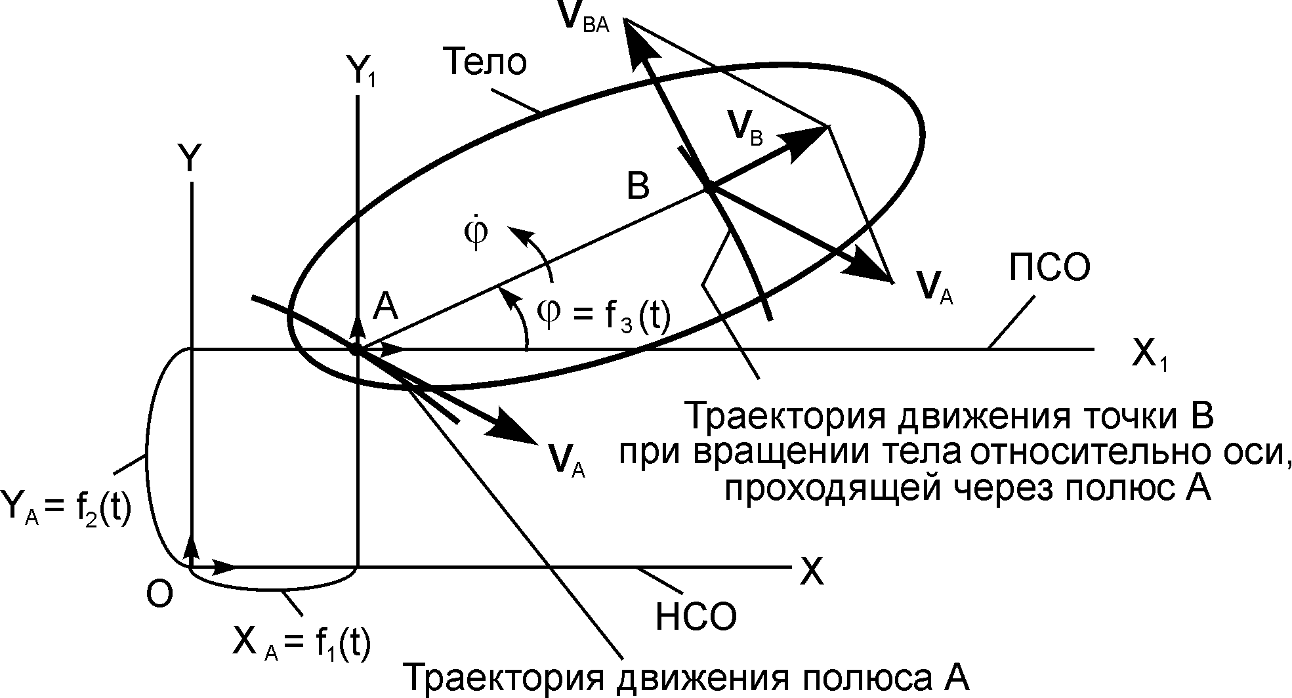
Рис. 2.30

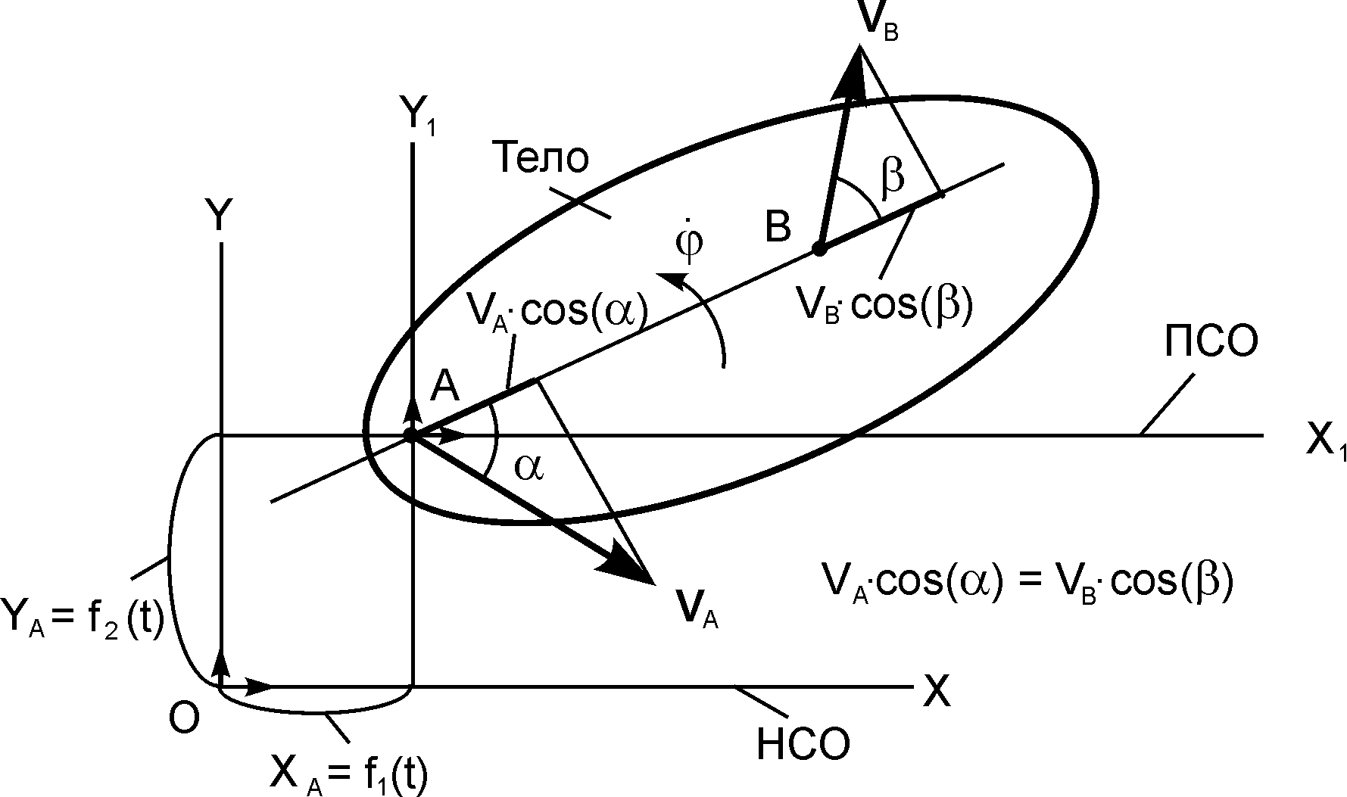
Рис. 2.31

Этот результат позволяет легко находить скорость данной точки тела, если известны направление движения этой точки и скорость какой-нибудь другой точки того же тела.

2.19. Определение скоростей точек тела
с помощью мгновенного центра скоростей

Другой простой и наглядный метод определения скоростей точек при плоскопараллельном движении тела основан на понятии мгновенного центра скоростей.

Мгновенным центром скоростей (МЦС) называется точка сечения S тела, скорость которой в данный момент времени равна нулю.

Легко убедиться в том, что если тело движется не поступательно, то такая точка в каждый момент времени существует и притом единственная.
Пусть заданы скорости V_{A} и V_{B} двух точек А и В тела. Тогда точка Р, лежащая на пересечении перпендикуляров к соответствующим векторам V_{A} и V_{B} будет мгновенным центром скоростей, так как V_{Р} = 0 (рис. 2.32).

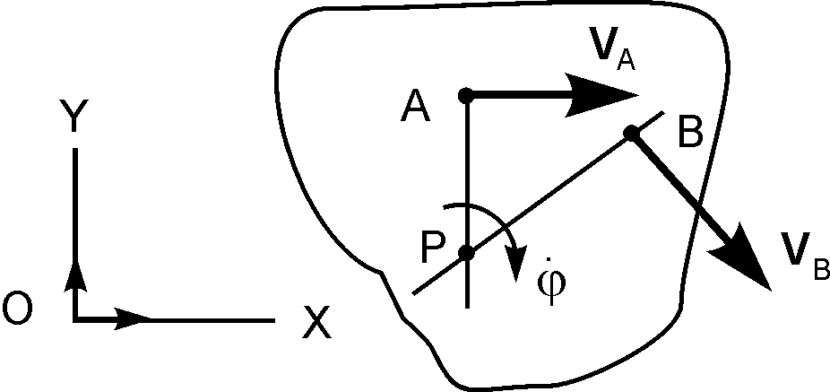

Рис. 2.32

Таким образом, в каждый момент времени плоскопараллельное движение тела можно представить как вращательное относительно оси, проходящей через МЦС. Исходя из этого, имеем:
V_{A} = ω·AP; V_{A} ┴ AP; V_{B} = ω·BP; V_{B} ┴ BP,
где ω – модуль угловой скорости $\overset{˙}{ϕ}$ тела.
Отсюда следует V_{A}/AP = V_{B}/BP = ω, т. е. модули скоростей точек тела пропорциональны их расстояниям до мгновенного центра скоростей.
Полученные результаты приводят к следующим выводам:
- для определения мгновенного центра скоростей надо знать только направления скоростей V_{A} и V_{B} каких-нибудь двух точек А и В тела (или траектории этих точек). МЦС находится в точке пересечения перпендикуляров, восстановленных в точках А и В к скоростям этих точек (или к касательным к траекториям);
- для определения скорости любой точки тела надо знать модуль и направление скорости какой-нибудь точки А тела и направление скорости другой его точки В. Тогда, восстановив из точек А и В перпендикуляры к V_{A} и V_{B}, определим МЦС (точку Р) и по направлению V_{A} найдем направление поворота тела. После того, зная V_{A}, найдем скорость V_{В} любой точки тела. Направлен вектор V_{В} перпендикулярно ВР (V_{В} ┴ ВР) в сторону поворота тела;
- модуль угловой скорости тела равен отношению модуля скорости какой-нибудь точки к её расстоянию до мгновенного центра скоростей: ω = V_{A}/АР = V_{В}/ВР = V_{С}/СР = ….

2.20. Различные случаи определения положения
мгновенного центра скоростей

Случай 1

Пусть известен вектор скорости V_{A} точки А и линия действия вектора скорости V_{В} точки В (рис. 2.33).

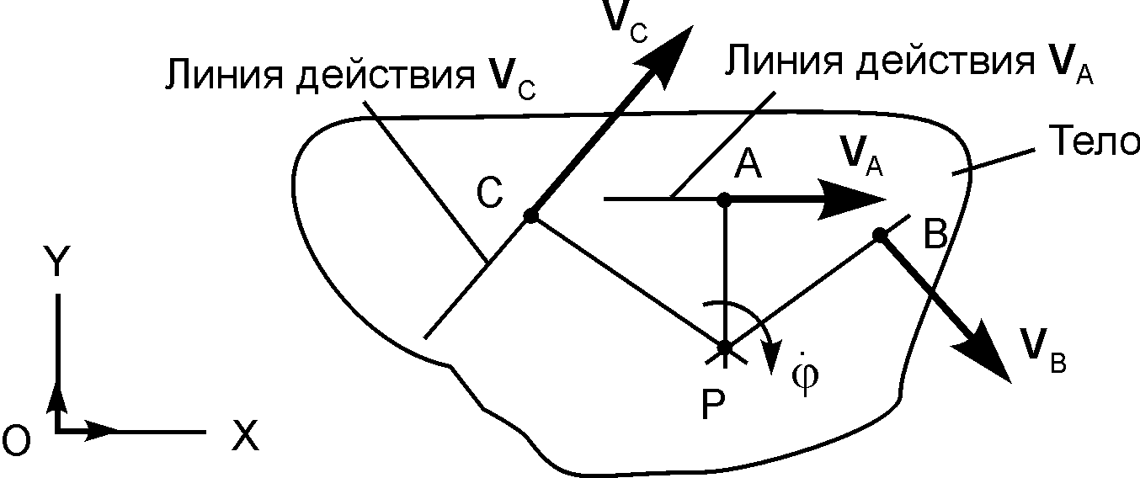

Рис. 2.33
Восстановив перпендикуляры к скоростям в точках А и В, определим положение МЦС (точка Р) и направление вращения тела. Тогда: V_{A} = ω·АР; ω = V_{A}/АР; V_{В} = ω·ВР; V_{С} = ω·СР; V_{A} ┴ АР; V_{В} ┴ ВР; V_{С} ┴ СР, где ω – модуль угловой скорости $\overset{˙}{ϕ}$ тела.
В такой последовательности можно определить скорость любой точки тела.
На рис. 2.34 – 2.36 представлены другие случаи графического определения МЦС.
Порядок определения МЦС для случаев 2, 3, 4 не требует особых комментариев. Все формулы, полученные для первого случая, остаются справедливыми и для остальных случаев.

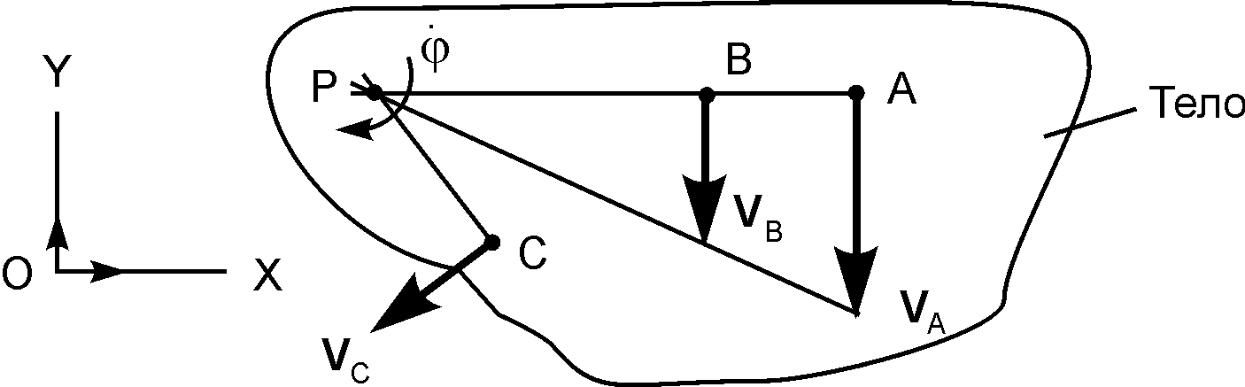

Рис. 2.34

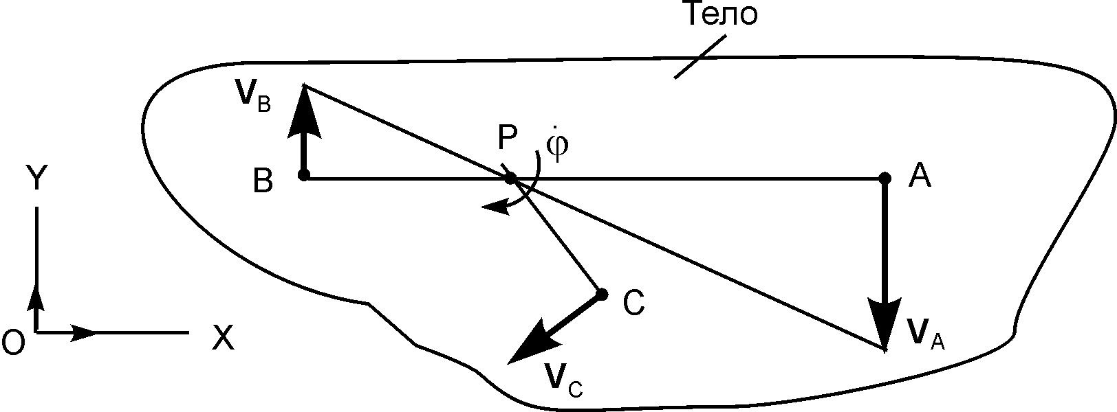

Рис. 2.35

Рассматривается особый случай плоскопараллельного движения, при котором скорости точек V_{A} и V_{В} параллельны (рис. 2.37).

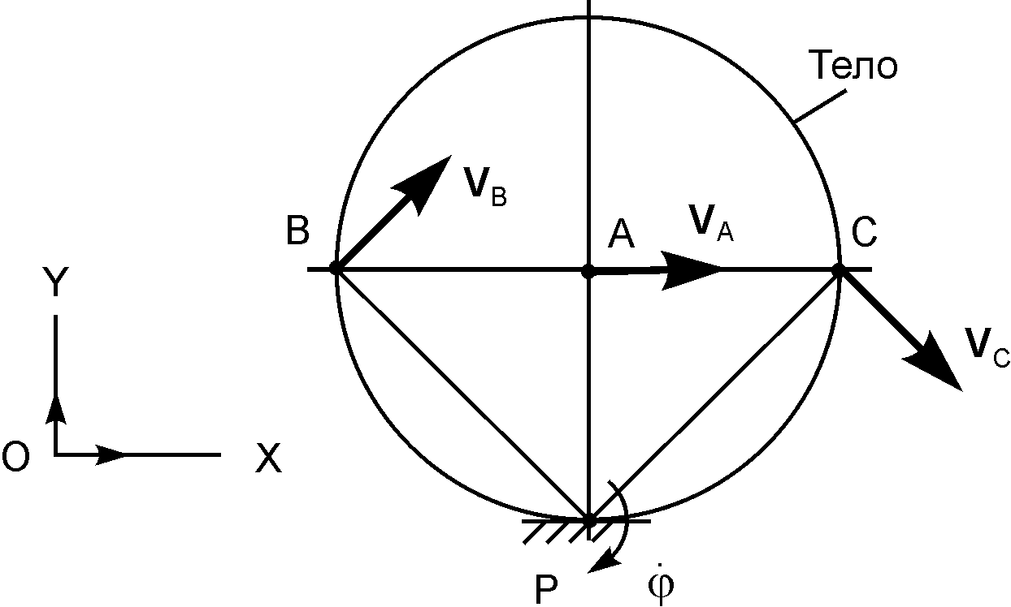

Рис. 2.36

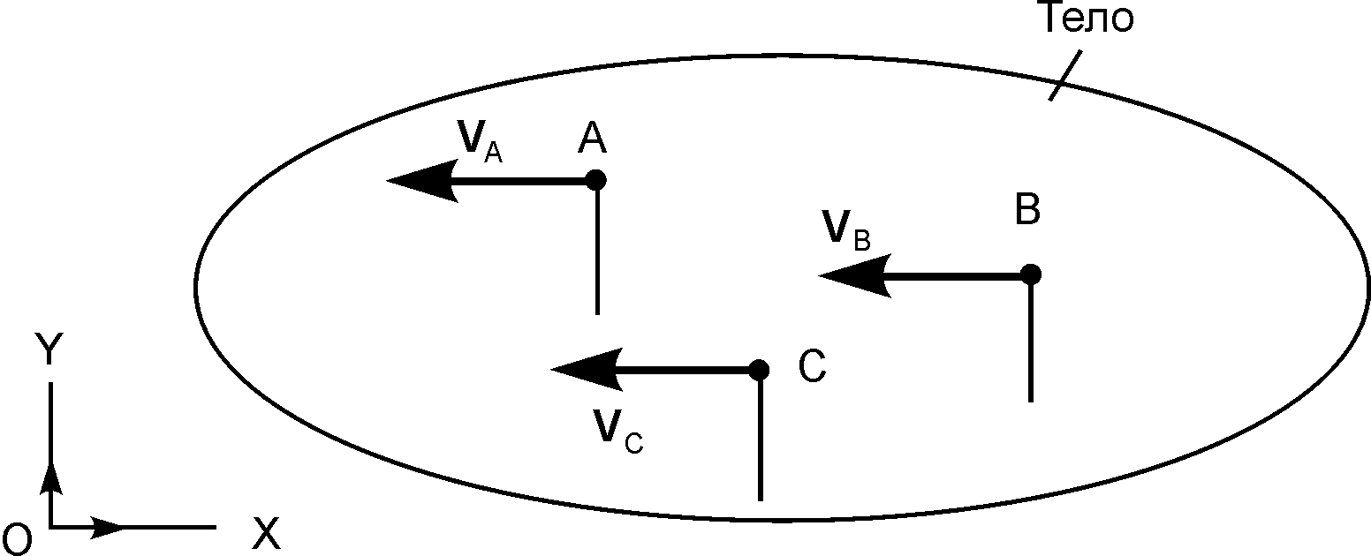
Рис. 2.37
Если скорости точек А и В параллельны, то мгновенный центр скоростей находится в бесконечности (АР = $∞$; ВР = $∞$ и т. д.). Очевидно, что в этом случае ω = V_{A}/AP = V_{A}/$∞$ = 0. Поэтому скорости точек плоской фигуры в рассматриваемый момент времени геометрически равны: V_{A} = V_{B} = V_{C} =…
Следует отметить, что при поступательном движении плоской фигуры скорости всех её точек в каждый момент времени также геометрически равны и мгновенный центр скоростей этой фигуры находится в бесконечности. Если условие V_{A} = V_{B} = V_{C} = …остается справедливым в течение некоторого промежутка времени, а не только в отдельный момент, то движение плоской фигуры является поступательным. Если же V_{A} = V_{B} = V_{C} только в некоторый момент времени, то утверждать, что плоская фигура движется поступательно, нельзя. В этом случае говорят, что движение тела является мгновенно поступательным. При мгновенно поступательном движении происходит смена направлений вращения, при этом угловая скорость $\overset{˙}{ϕ}$ = 0, а угловое ускорение $\overset{¨}{ϕ}$ ≠ 0 (рис. 2.38).

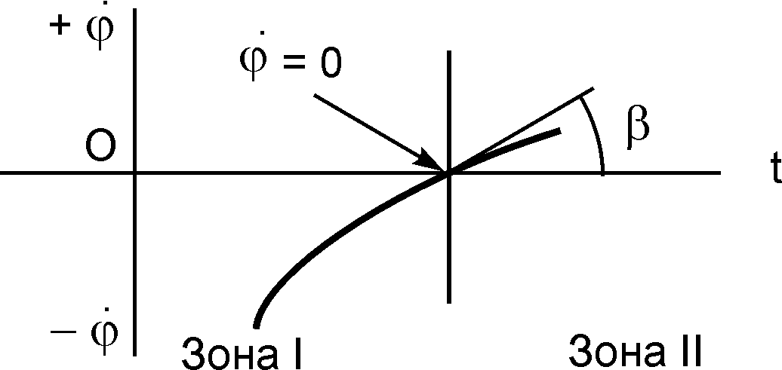

Рис. 2.38

График зависимости $\overset{˙}{ϕ}$ = f(t) разбит на две зоны. В зоне I тело вращается по ходу часовой стрелки, а в зоне II – против хода часовой стрелки. При мгновенно поступательном движении $\overset{˙}{ϕ}$ = 0, $\overset{¨}{ϕ}$ = tg(β) ≠ 0.

2.21. Варианты курсового задания К 3
«Кинематический анализ плоского механизма»

Для закрепления теоретического материала необходимо выполнить курсовое задание К 3. В курсовом задании для расчётного положения плоского механизма требуется найти модули скоростей точек А, В и С и модули угловых скоростей звеньев этого механизма.
Схемы механизмов и необходимые для расчёта данные приведены в табл. 2.3.

Таблица 2.3

Номер варианта | Расчётная схема механизма | Исходные данные для расчёта | Определяемые величины
1 | 2 | 3 | 4
1 | 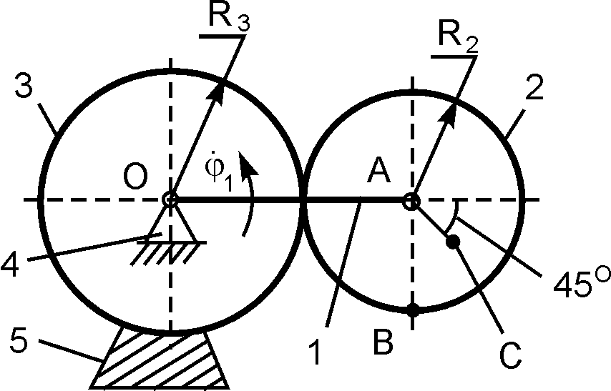 | ${\overset{˙}{ϕ}}_{1}$ = 1 рад/с;  R₂ = 0,4 м;  R₃ = 0,6 м;  АС = 0,2 м | V_{A} = ?  V_{B} = ?  V_{C} = ?  ${\overset{˙}{ϕ}}_{2}$ = ?
2 | 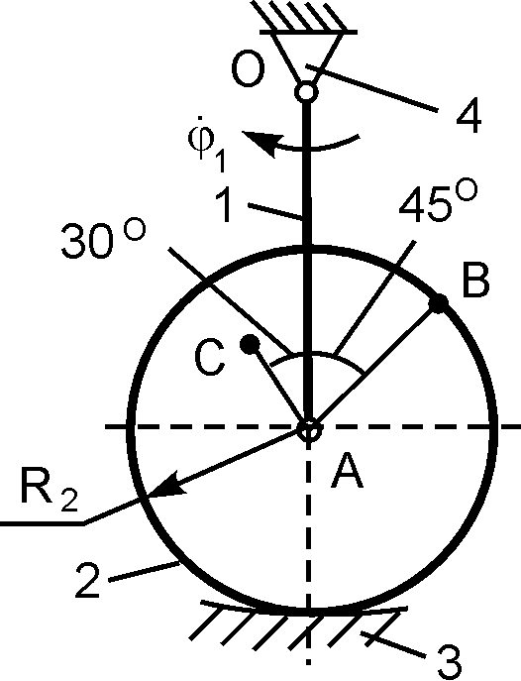 | ${\overset{˙}{ϕ}}_{1}$ = 1 рад/с;  ОА = 0,60 м;  R₂ = 0,24 м;  АС = 0,12 м | V_{A} = ?  V_{B} = ?  V_{C} = ?  ${\overset{˙}{ϕ}}_{2}$ = ?
3 | 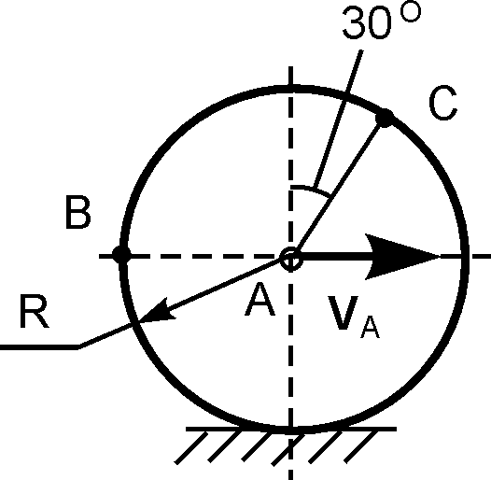 | V_{A} = 1 м/с;  R = 0,50 м | V_{B} = ?  V_{C} = ?  $\overset{˙}{ϕ}$ = ?
4 | 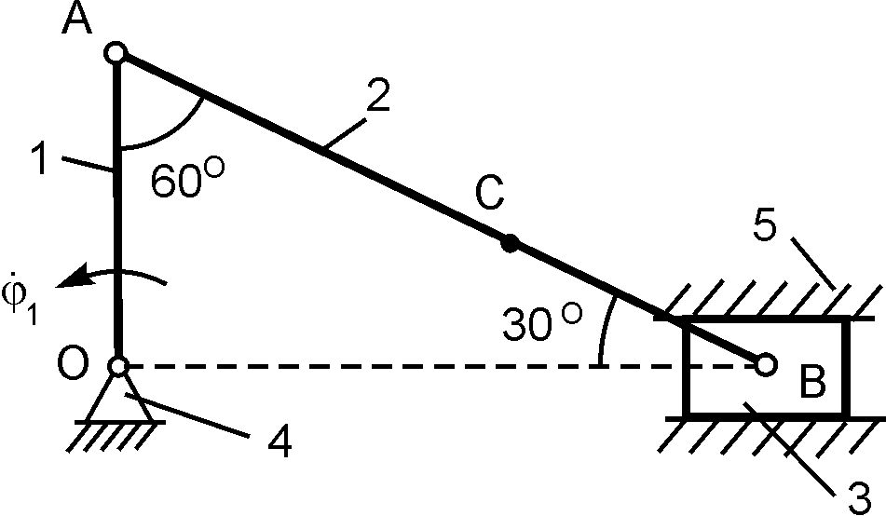 | ${\overset{˙}{ϕ}}_{1}$ = 1 рад/с;  ОА = 0,30 м;  ВС = 0,10 м | V_{A} = ?  V_{B} = ?  V_{C} = ?  ${\overset{˙}{ϕ}}_{2}$ = ?  ${\overset{˙}{ϕ}}_{3}$ = ?

Продолжение табл. 2.3

1 | 2 | 3 | 4
5 | 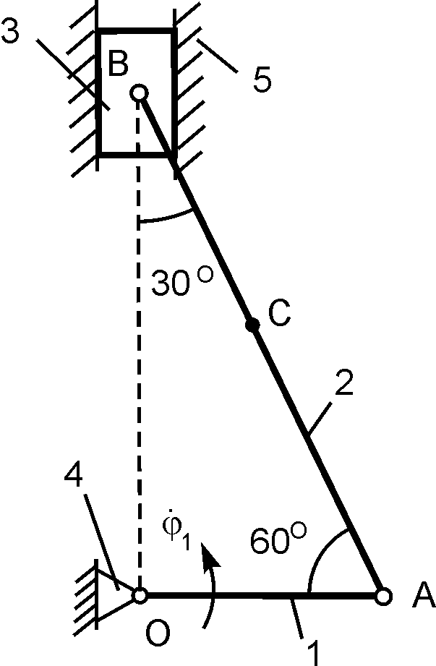 | ${\overset{˙}{ϕ}}_{1}$ = 1 рад/с;  ОА = 0,30 м;  АС = ВС | V_{A} = ?  V_{B} = ?  V_{C} = ?  ${\overset{˙}{ϕ}}_{2}$ = ?  ${\overset{˙}{ϕ}}_{3}$ = ?
6 | 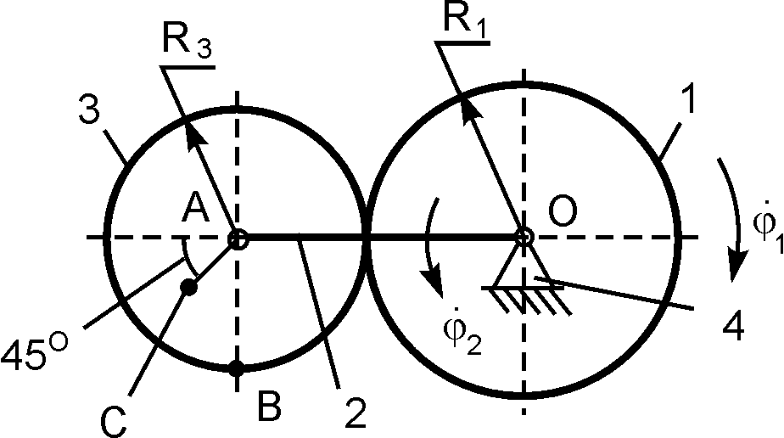 | ${\overset{˙}{ϕ}}_{1}$ = 2 рад/с;  ${\overset{˙}{ϕ}}_{2}$ = 1 рад/с;  R₁ = 0,60 м;  R₃ = 0,40 м;  АС = 0,20 м | V_{A} = ?  V_{B} = ?  V_{C} = ?  ${\overset{˙}{ϕ}}_{3}$ = ?
7 | 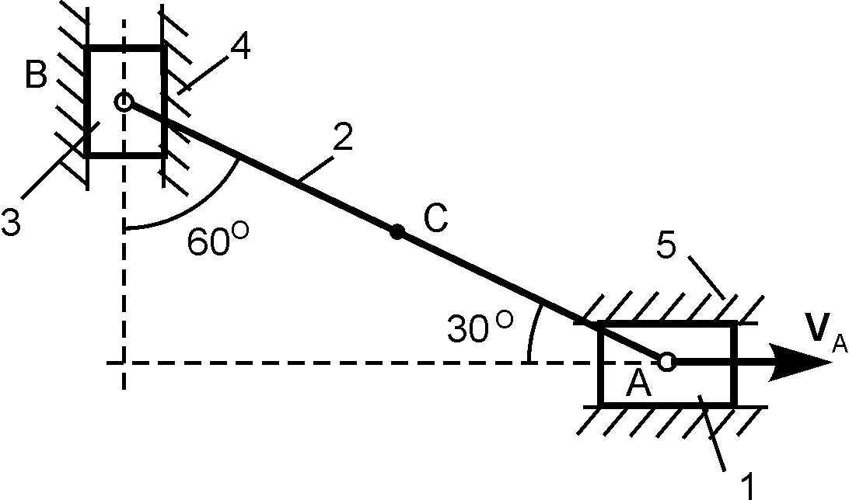 | V_{A} = 1 м/с;;  АВ = 0,60 м;  АС = 0,30 м | V_{B} = ?  V_{C} = ?  ${\overset{˙}{ϕ}}_{1}$ = ?  ${\overset{˙}{ϕ}}_{2}$ = ?  ${\overset{˙}{ϕ}}_{3}$ = ?
8 | 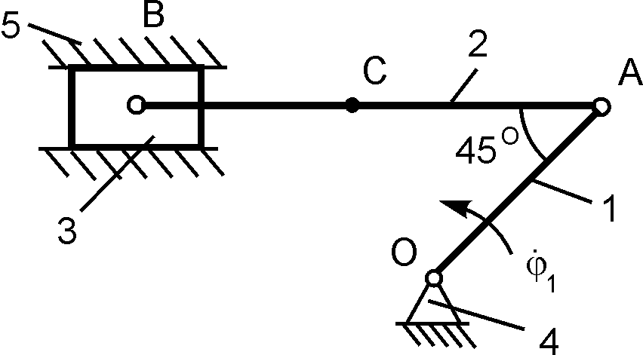 | ${\overset{˙}{ϕ}}_{1}$ = 1 рад/с;  ОА = 0,60 м;  АВ = 1,2 м;  АС = ВС | V_{A} = ?  V_{B} = ?  V_{C} = ?  ${\overset{˙}{ϕ}}_{2}$ = ?  ${\overset{˙}{ϕ}}_{3}$ = ?
Продолжение табл. 2.3

1 | 2 | 3 | 4
9 | 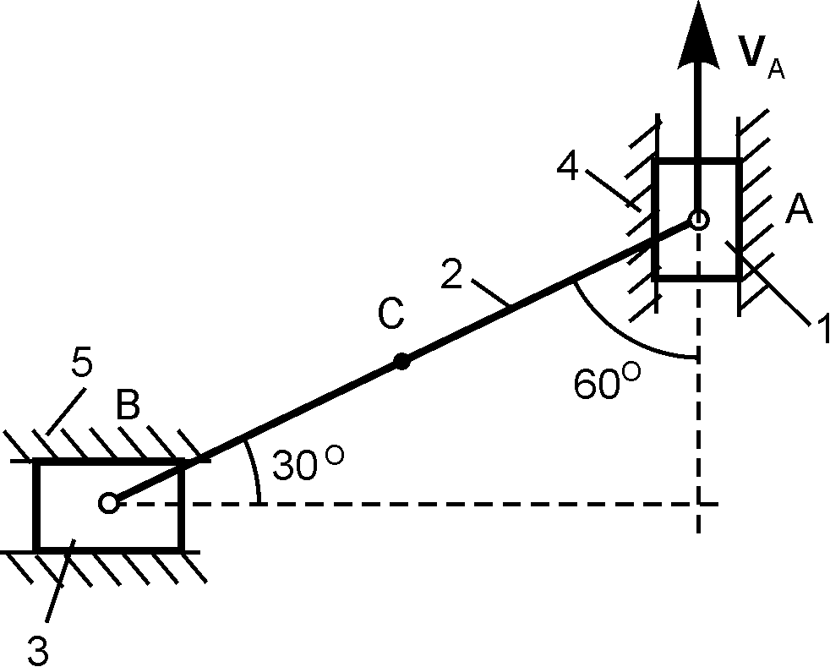 | V_{A} = 2 м/с;  АВ = 1,00 м;  АС = 0,50 м | V_{B} = ?  V_{C} = ?  ${\overset{˙}{ϕ}}_{1}$ = ?  ${\overset{˙}{ϕ}}_{2}$ = ?  ${\overset{˙}{ϕ}}_{3}$ = ?
10 | 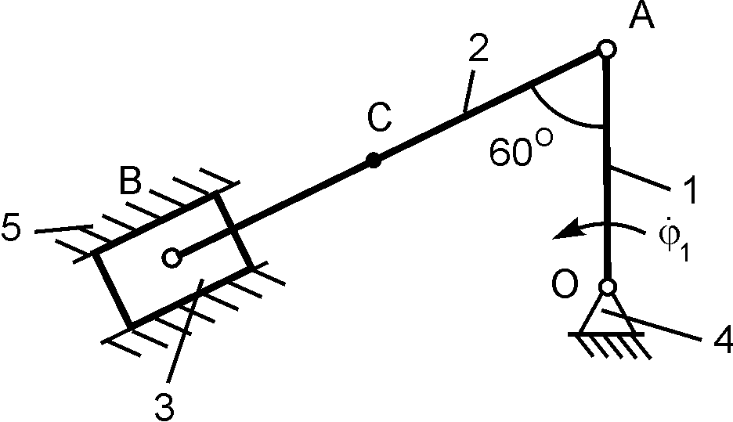 | ${\overset{˙}{ϕ}}_{1}$ = 2 рад/с;  ОА = 0,60 м;  АВ = 1,2 м;  АС = ВС | V_{A} = ?  V_{B} = ?  V_{C} = ?  ${\overset{˙}{ϕ}}_{2}$ = ?  ${\overset{˙}{ϕ}}_{3}$ = ?
11 | 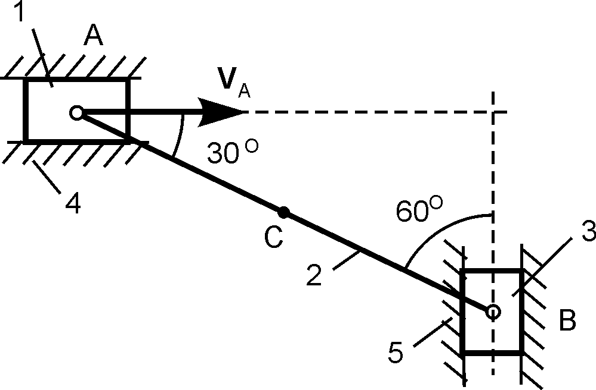 | V_{A} = 3 м/с;  АВ = 0,80 м;  АС = 0,40 м | V_{B} = ?  V_{C} = ?  ${\overset{˙}{ϕ}}_{1}$ = ?  ${\overset{˙}{ϕ}}_{2}$ = ?  ${\overset{˙}{ϕ}}_{3}$ = ?
12 | 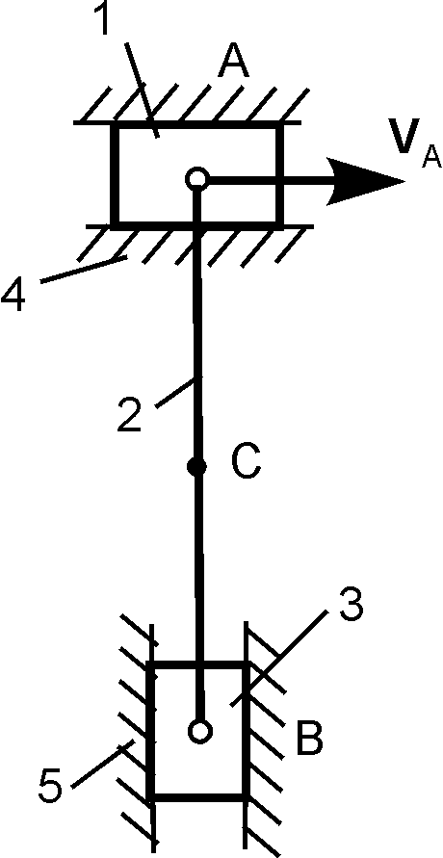 | V_{A} = 1,5 м/с;  АВ = 0,80 м;  АС = 0,40 м | V_{B} = ?  V_{C} = ?  ${\overset{˙}{ϕ}}_{1}$ = ?  ${\overset{˙}{ϕ}}_{2}$ = ?  ${\overset{˙}{ϕ}}_{3}$ = ?

Продолжение табл. 2.3

1 | 2 | 3 | 4
13 | 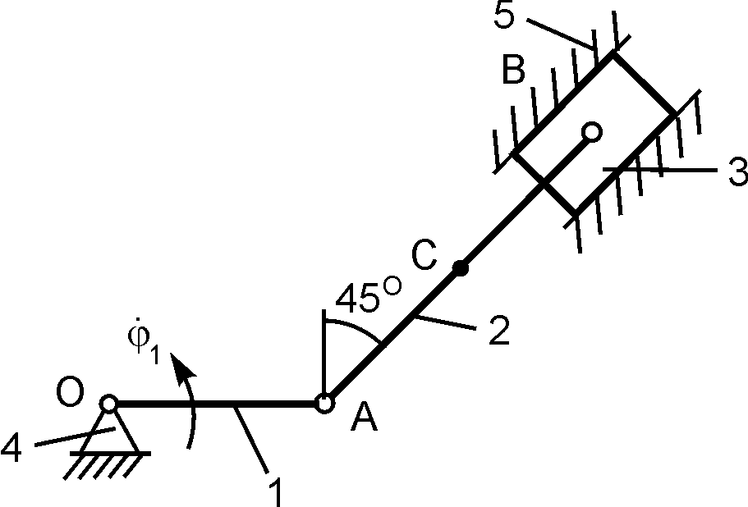 | ${\overset{˙}{ϕ}}_{1}$ = 2 рад/с;  ОА = 0,40 м;  АВ = 0,70 м;  АС = 0,35 | V_{A} = ?  V_{B} = ?  V_{C} = ?  ${\overset{˙}{ϕ}}_{2}$ = ?  ${\overset{˙}{ϕ}}_{3}$ = ?
14 | 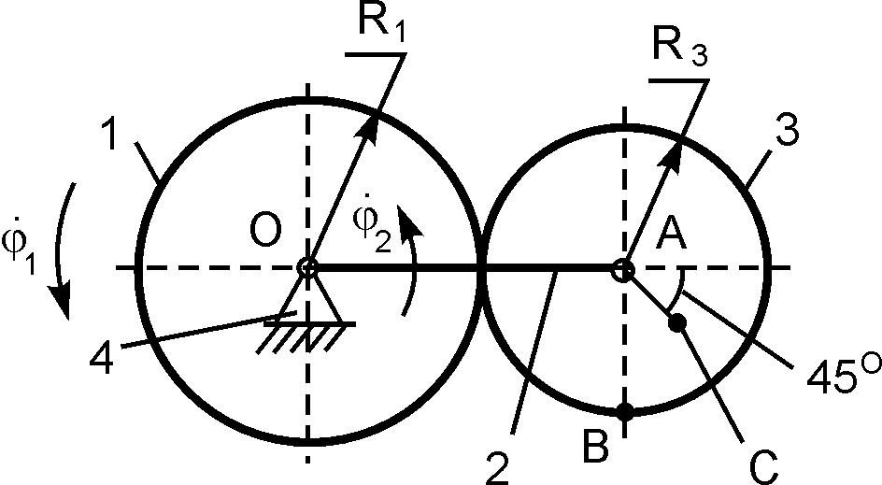 | ${\overset{˙}{ϕ}}_{1}$ = 1,5 рад/с;  ${\overset{˙}{ϕ}}_{2}$= 1 рад/с;  R₁ = 0,60 м;  R₃ = 0,40 м;  АС = 0,20 м | V_{A} = ?  V_{B} = ?  V_{C} = ?  ${\overset{˙}{ϕ}}_{3}$ = ?
15 | 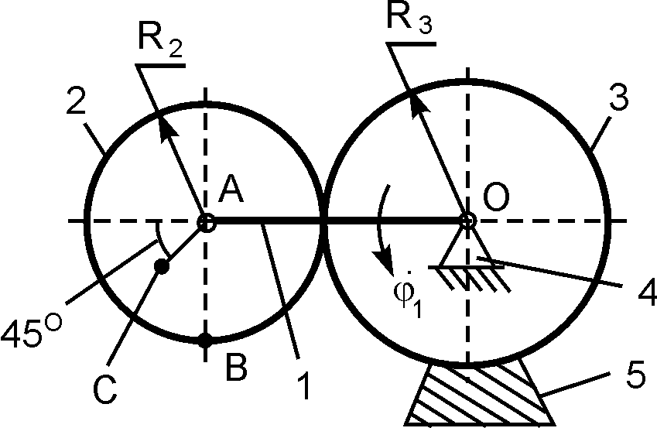 | ${\overset{˙}{ϕ}}_{1}$ = 1 рад/с;  R₂ = 0,50 м;  R₃ = 0,70 м;  АС = 0,25 м | V_{A} = ?  V_{B} = ?  V_{C} = ?  ${\overset{˙}{ϕ}}_{2}$ = ?
16 | 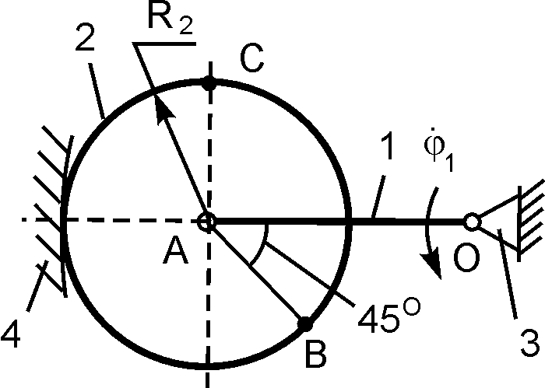 | ${\overset{˙}{ϕ}}_{1}$ = 1,5 рад/с;  ОА = 0,60 м;  R₂ = 0,25 м | V_{A} = ?  V_{B} = ?  V_{C} = ?  ${\overset{˙}{ϕ}}_{2}$ = ?
Продолжение табл. 2.3

1 | 2 | 3 | 4
17 | 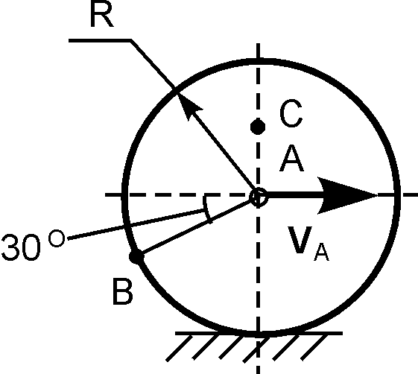 | V_{A} = 3 м/с;  R = 0,60 м;  АС = 0,30 м | V_{B} = ?  V_{C} = ?  $\overset{˙}{ϕ}$ = ?
18 | 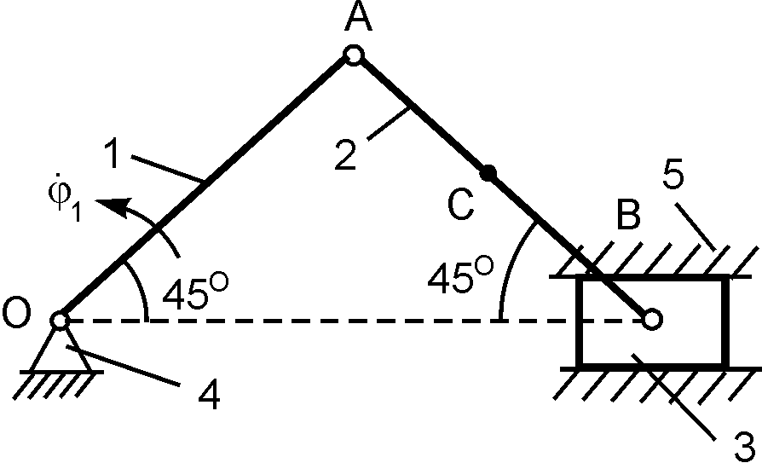 | ${\overset{˙}{ϕ}}_{1}$ = 1,5 рад/с;  ОА = 1,00 м;  АС = 0,5 м | V_{A} = ?  V_{B} = ?  V_{C} = ?  ${\overset{˙}{ϕ}}_{2}$ = ?  ${\overset{˙}{ϕ}}_{3}$ = ?
19 | 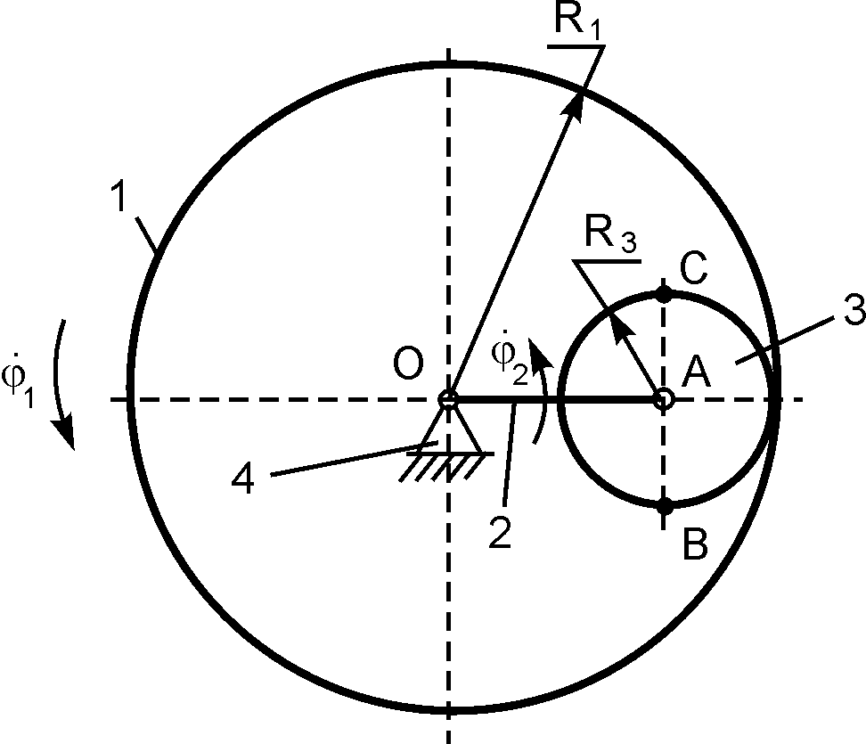 | ${\overset{˙}{ϕ}}_{1}$ = 1 рад/с;  ${\overset{˙}{ϕ}}_{2}$ = 3 рад/с;  R₁ = 0,60 м;  R₃ = 0,20 м | V_{A} = ?  V_{B} = ?  V_{C} = ?  ${\overset{˙}{ϕ}}_{3}$ = ?
20 | 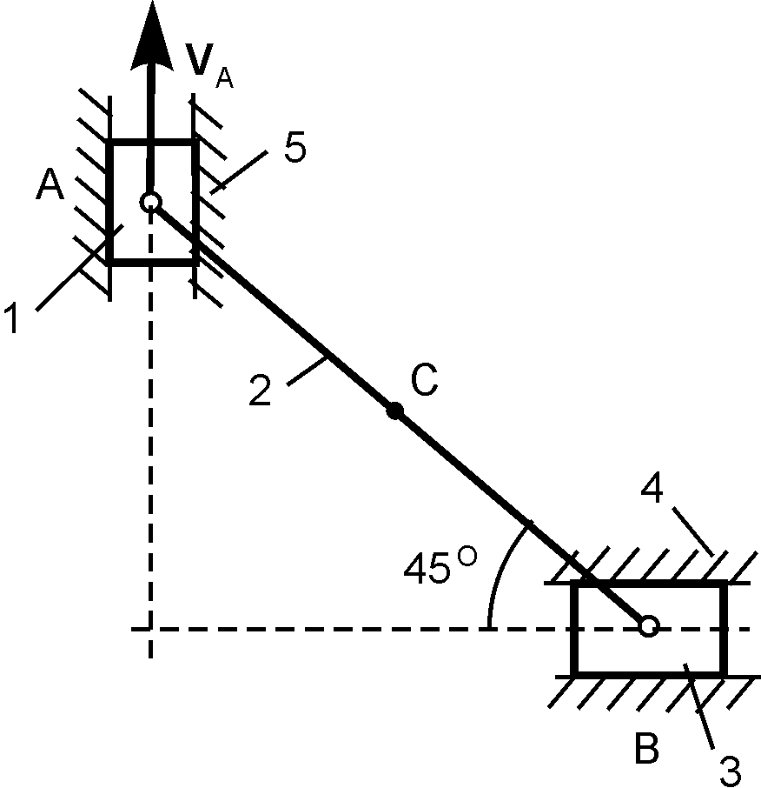 | V_{A} = 2 м/с;  АВ = 0,80 м;  АС = 0,40 м | V_{B} = ?  V_{C} = ?  ${\overset{˙}{ϕ}}_{1}$ = ?  ${\overset{˙}{ϕ}}_{2}$ = ?  ${\overset{˙}{ϕ}}_{3}$ = ?
Продолжение табл. 2.3

1 | 2 | 3 | 4
21 | 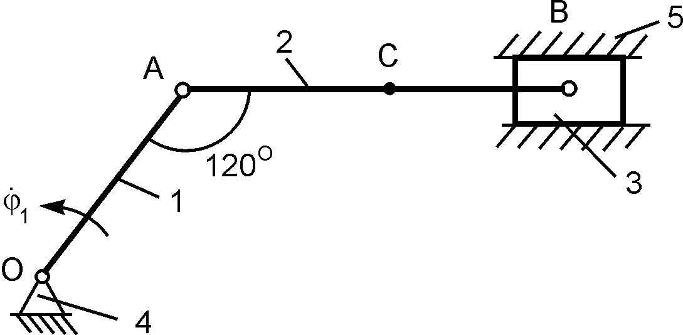 | ${\overset{˙}{ϕ}}_{1}$ = 1 рад/с;  ОА = 0,60 м;  АВ = 0,90 м;  АС = 0,45 м | V_{A} = ?  V_{B} = ?  V_{C} = ?  ${\overset{˙}{ϕ}}_{2}$ = ?  ${\overset{˙}{ϕ}}_{3}$ = ?
22 | 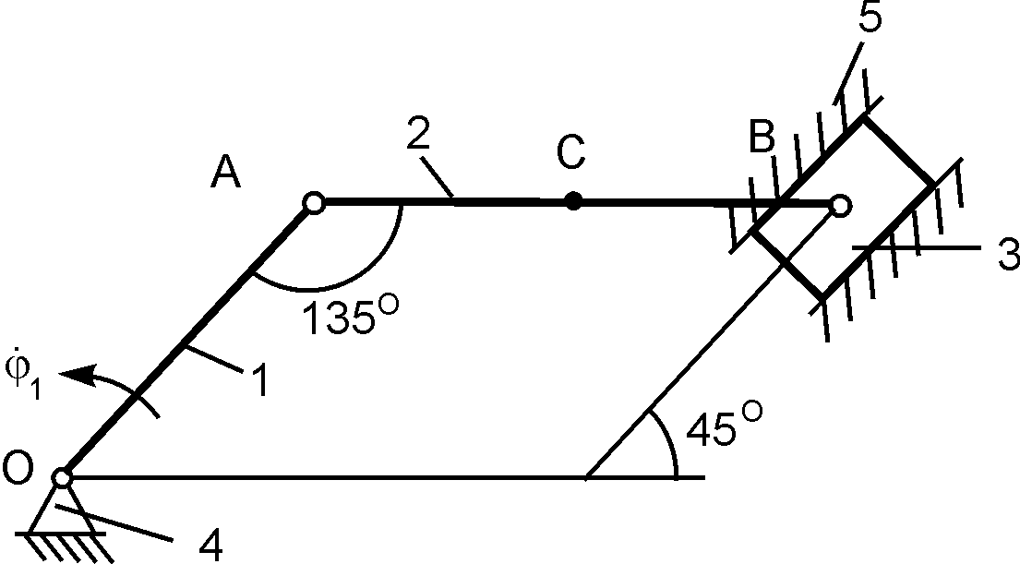 | ${\overset{˙}{ϕ}}_{1}$ = 2 рад/с;  ОА = 0,50 м;  АВ = 0,50 м;  АС = 0,25 м | V_{A} = ?  V_{B} = ?  V_{C} = ?  ${\overset{˙}{ϕ}}_{2}$ = ?  ${\overset{˙}{ϕ}}_{3}$ = ?
23 | 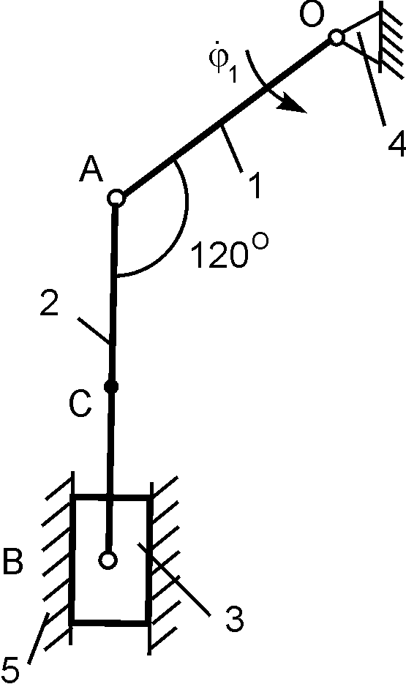 | ${\overset{˙}{ϕ}}_{1}$ = 2 рад/с;  ОА = 0,60 м;  АВ = 0,70 м;  АС = 0,35 м | V_{A} = ?  V_{B} = ?  V_{C} = ?  ${\overset{˙}{ϕ}}_{2}$ = ?  ${\overset{˙}{ϕ}}_{3}$ = ?
24 | 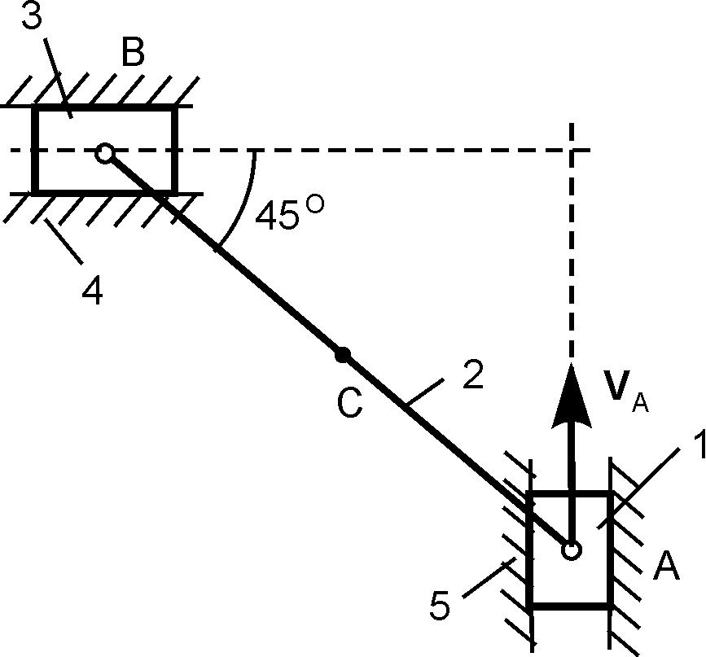 | V_{A} = 2 м/с;  АВ = 1,00 м;  АС = 0,50 м | V_{B} = ?  V_{C} = ?  ω₁ = ?  ${\overset{˙}{ϕ}}_{2}$ = ?  ${\overset{˙}{ϕ}}_{3}$ = ?
Продолжение табл. 2.3

1 | 2 | 3 | 4
25 | 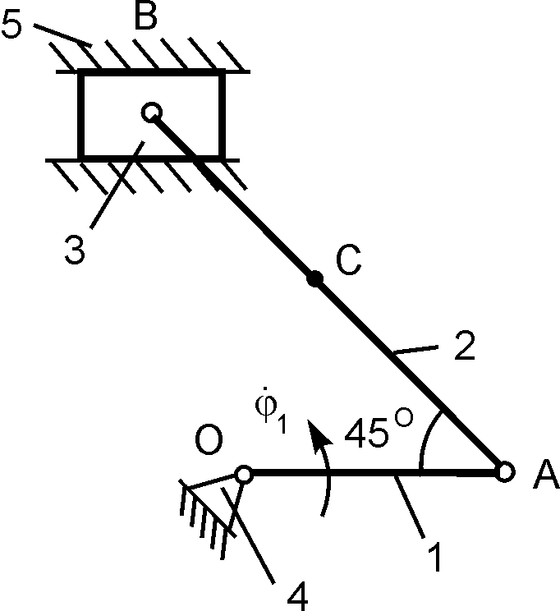 | ${\overset{˙}{ϕ}}_{1}$ = 1,5 рад/с;  ОА = 0,40 м;  АВ = 0,90 м;  АС = 0,30 м | V_{A} = ?  V_{B} = ?  V_{C} = ?  ${\overset{˙}{ϕ}}_{2}$ = ?  ${\overset{˙}{ϕ}}_{3}$ = ?
26 |  | ${\overset{˙}{ϕ}}_{1}$ = 1 рад/с;  ${\overset{˙}{ϕ}}_{2}$= 2,5 рад/с;  R₁ = 0,60 м;  R₃ = 0,20 м | V_{A} = ?  V_{B} = ?  V_{C} = ?  ${\overset{˙}{ϕ}}_{3}$ = ?
27 |  | ${\overset{˙}{ϕ}}_{1}$ = 1 рад/с;  ОА = 0,70 м;  R₂ = 0,30 м | V_{A} = ?  V_{B} = ?  V_{C} = ?  ${\overset{˙}{ϕ}}_{2}$ = ?
28 | 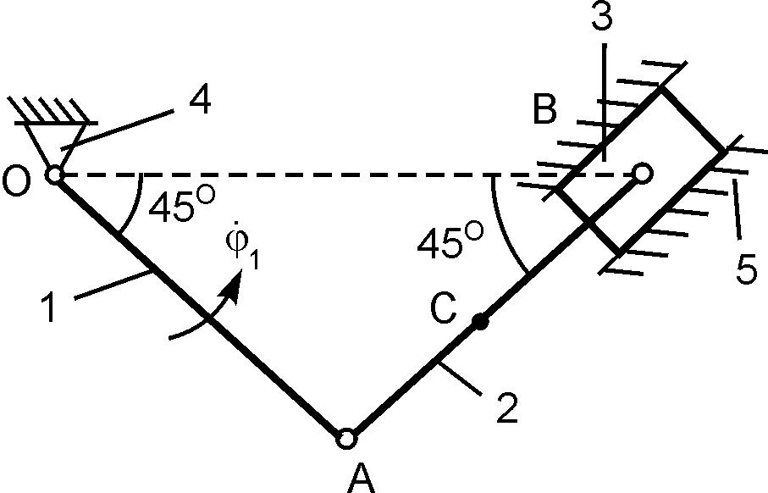 | ${\overset{˙}{ϕ}}_{1}$ = 1,6 рад/с;  ОА = 0,40 м;  АВ = 0,70 м;  АС = 0,35 м | V_{A} = ?  V_{B} = ?  V_{C} = ?  ${\overset{˙}{ϕ}}_{2}$ = ?  ${\overset{˙}{ϕ}}_{3}$ = ?
Окончание табл. 2.3

1 | 2 | 3 | 4
29 | 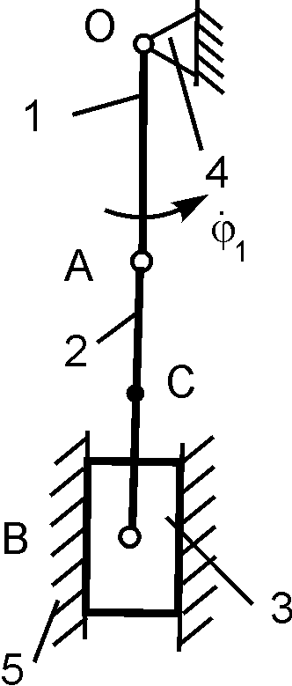 | ${\overset{˙}{ϕ}}_{1}$ = 2,8 рад/с;  ОА = 0,30 м;  АВ = 0,60 м;  АС = 0,30 м | V_{A} = ?  V_{B} = ?  V_{C} = ?  ${\overset{˙}{ϕ}}_{2}$ = ?  ${\overset{˙}{ϕ}}_{3}$ = ?
30 | 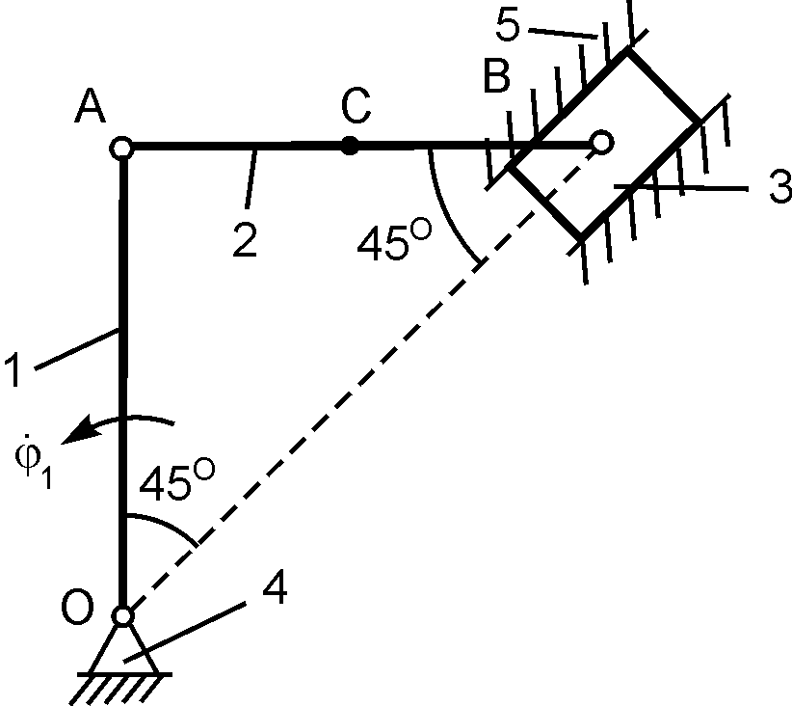 | ${\overset{˙}{ϕ}}_{1}$ = 2,2 рад/с;  ОА = 0,50 м;  АС = 0,30 м | V_{A} = ?  V_{B} = ?  V_{C} = ?  ${\overset{˙}{ϕ}}_{2}$ = ?  ${\overset{˙}{ϕ}}_{3}$ = ?

2.22. Пример выполнения курсового задания К 3

Дано: схема плоского механизма (рис. 2.39); модуль угловой скорости ведущего звена 1; ω₁ = ω_{АО1} = 1 рад/с; геометрические параметры: АВ = О₂В = 1 м; АС = СВ = 0,5 м. Определить модули скоростей точек А, В, С и модули ω₂, ω₃ угловых скоростей звеньев АВ и ВО₂ механизма.
Решение. Согласно расчётной схеме рассматриваемый механизм состоит из трёх звеньев, обозначенных на рис. 2.39 позициями 1, 2, 3. Звено 1 (АО₁) ведущее, остальные ведомые. Звенья совершают следующие виды движений: 1 – вращательное, 2 – плоскопараллельное, 3 – вращательное.

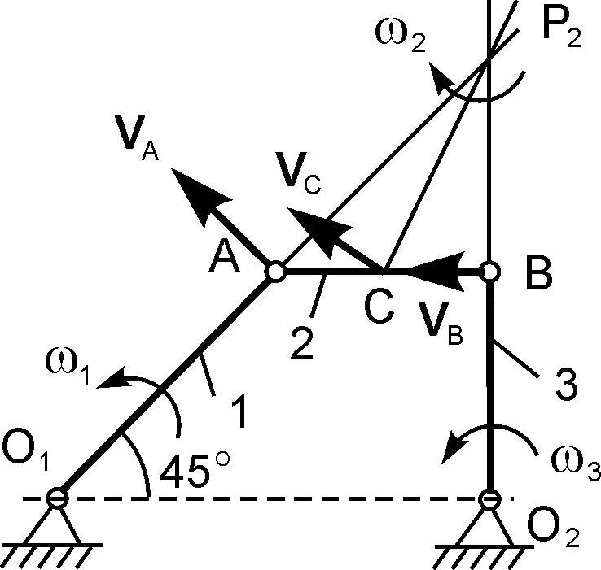

Рис. 2.39
Из условия принадлежности точки А звену 1, совершающему вращательное движение, определим модуль скорости V_{A}.
V_{A} = ω_{OA}·AO₁ =
= ω₁·AO₁ = ω₁·(BO₂/sin(45^{о})) = 1·(1/0,707) = 1,414 м/с.
Рассмотрим отдельно плоскопараллельное движение тела 2 (рис. 2.40).

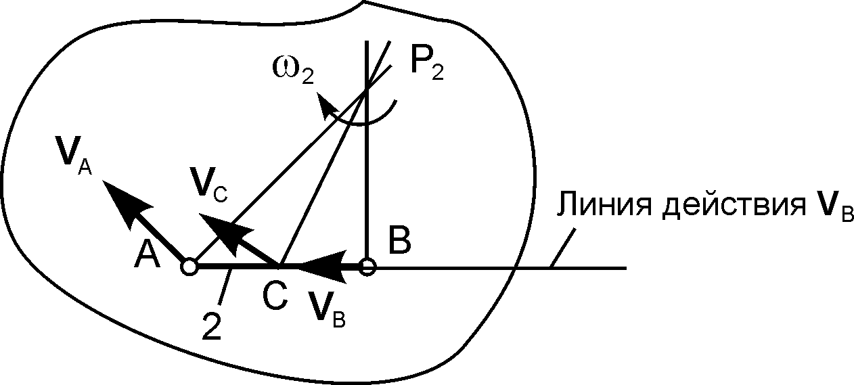

Рис. 2.40
Вектор скорости V_{A} покажем на рис. 2.40. V_{A} ┴ AO₁.
Как известно, условием безаварийной работы механизма является общая скорость в месте контакта звеньев. Исходя из этого, у звена 2 скорость точки А известна. Точка В, из условия её принадлежности звену 3, описывает окружность, поэтому линия действия скорости V_{B} перпендикулярна ВО₂ (V_{B} ┴ BO₂).
Таким образом, у звена 2 известен вектор V_{A} скорости точки А и линия действия вектора V_{B}. Так как звено 2 совершает плоскопараллельное движение, то для определения мгновенного центра скоростей (точка Р₂) используется первый случай (см. рис. 2.33). МЦС находится на пересечении перпендикуляров к скоростям точек А и В. По направлению скорости V_{A} точки А определим направление вращения звена 2 относительно оси, проходящей через точку Р₂. Из условия принадлежности точки А звену 2, совершающему плоскопараллельное движение, справедливо равенство V_{A} = ω₂·AP₂ где ω₂ – модуль угловой скорости тела 2. Так как AP₂ = AO₁ = BO₂/sin(45^{о}), то V_{A} = ω₂·(BO₂/sin(45^{о})). Из последнего равенства определим модуль ω₂ угловой скорости звена 2.
ω₂ = V_{A}·sin(45^{о})/BO₂ = (1,414·0,707)/1 = 1,000 рад/с.
По известному модулю угловой скорости тела 2 определим модули скоростей точек В и С:
V_{B} = ω₂·BP₂ = 1·1 = 1, 000 м/с;
V_{C} = ω₂·CP₂ = ω₂·$\sqrt{(\text{CB})^{2}+({\text{BP}}_{2})^{2}}$= 1·$\sqrt{(0,5)^{2}+(1)^{2}}$= 1, 118 м/с.
Из условия принадлежности точки В телу 3, совершающему вращательное движение, справедливо равенство V_{B} = ω₃·BO₂, где ω₃ – модуль угловой скорости тела 3. Из этого равенства модуль угловой скорости вращательного движения звена 3 равен
ω₃ = V_{B}/BO₂ = 1/1 = 1,000 рад/с.
Полученные результаты расчёта вносятся в таблицу.
Таблица

V_{A}, см/с | V_{B}, см/с | V_{C}, см/с | ω₂, рад/с | ω₃, рад/с
1,414 | 1,000 | 1,118 | 1,000 | 1,000

Скорости точек А, В, С показаны на рис. 2.39.

Вопросы и задания для самоконтроля

1. Сформулировать определение термина «поступательное движение твёрдого тела».
2. Записать уравнения поступательного движения тела в пространстве в декартовой системе отсчёта.
3. Записать уравнения поступательного движения тела на плоскости OXY.
4. Записать уравнения прямолинейного поступательного движения тела по горизонтали.
5. Записать выражения для определения проекций скорости центра масс на координатные оси декартовой системы отсчёта.
6. Записать выражение для определения модуля скорости центра масс тела при его поступательном движении в декартовой системе отсчёта.
7. Записать выражения для определения проекций ускорения центра масс на координатные оси декартовой системы отсчёта.
8. Записать выражение для определения модуля ускорения центра масс тела при его поступательном движении в декартовой системе отсчёта.
9. Сформулировать определение термина «вращательное движение твёрдого тела».
10. Записать уравнение вращательного движения тела.
11. Сформулировать определение термина «угловая скорость».
12. Записать формулу для определения угловой скорости вращательного движения тела.
13. Сформулировать определение термина «угловое ускорение».
14. Записать формулу для определения углового ускорения тела.
15. Записать формулу для определения модуля скорости точки при вращательном движении тела.
16. Записать формулу для определения вектора ускорения точки при вращательном движении тела.
17. Записать формулу для определения модуля центростремительного ускорения точки.
18. Записать формулу для определения модуля вращательного ускорения точки.
19. Записать формулу для определения модуля ускорения точки тела при его вращательном движении.
20. Записать уравнение равномерного вращательного движения тела.
21. Записать уравнение равнопеременного вращательного движения тела.
22. При каком сочетании угловой скорости и углового ускорения происходит ускоренное вращение тела?
24. При каком сочетании угловой скорости и углового ускорения происходит замедленное вращение тела?
25. Где прикладывают и как направляют вектор угловой скорости тела?
26. Где прикладывают и как направляют вектор углового ускорения тела при его ускоренном вращении?
27. Сформулировать определение термина «плоскопараллельное движение твёрдого тела».
28. Записать уравнения плоскопараллельного движения тела.
29. Записать формулу для определения вектора скорости точки при плоскопараллельном движении тела.
30. Сформулировать определение термина «мгновенный центр скоростей».

2.23. Сложное движение точки

В ряде случаев при решении задач механики оказывается целесообразным (а иногда и необходимым) рассматривать движение точки (или тела) одновременно в двух системах отсчёта, из которых одна остается условно неподвижной, а другая определённым образом движется по отношению к первой. Движение, совершаемое при этом точкой (или телом), называется сложным. Например, шар, катящийся по палубе движущегося парохода, можно считать совершающим по отношению к берегу сложное движение, состоящее из качения по отношению к палубе, с которой связана подвижная система отсчёта OXYZ, и движения вместе с палубой по отношению к берегу, с которым связана неподвижная система отсчёта O₁X₁Y₁Z₁. Таким путем сложное движение шара разлагается на два более простых и более легко исследуемых. Возможность разложения сложного движения точки на более простые путём введения дополнительной (подвижной) системы отсчёта широко используется в кинематических и динамических расчётах.
Введем следующие понятия, применяемые в сложном движении точки.
Движение точки по отношению к неподвижной системе отсчёта O₁X₁Y₁Z₁ называется абсолютным и характеризуется абсолютной скоростью V и абсолютным ускорением а (рис. 2.41).
Положение точки на траектории абсолютного движения определяется тремя зависящими от времени координатами, которые называются уравнениями абсолютного движения:

X₁ = f₁(t);
Y₁ = f₂(t);
Z₁ = f₃(t).

Зная уравнения абсолютного движения, несложно определить абсолютные скорость V и ускорение а точки по формулам:

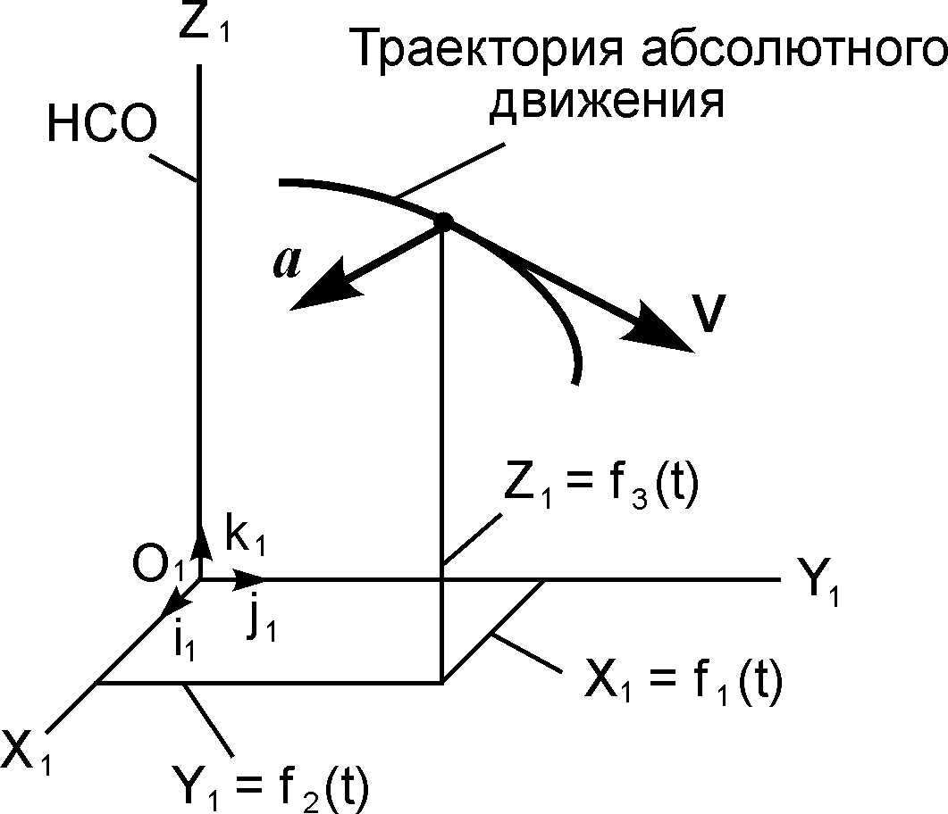

Рис. 2.41
$V=\sqrt{({\overset{˙}{X}}_{1})^{2}+({\overset{˙}{Y}}_{1})^{2}+({\overset{˙}{Z}}_{1})^{2}}$;
cos(V, i)$={{\overset{˙}{X}}_{1}}/V;$ cos(V, j )$={{\overset{˙}{Y}}_{1}}/V;$ cos(V, k )$={{\overset{˙}{Z}}_{1}}/V;$
а = $\sqrt{({\overset{¨}{X}}_{1})^{2}+({\overset{¨}{Y}}_{1})^{2}+({\overset{¨}{Z}}_{1})^{2};}$
cos(а, i₁) = ${\overset{¨}{X}}_{1}$/ а; cos(а, j₁) = ${\overset{¨}{Y}}_{1}$/ а; cos(а, k₁) = ${\overset{¨}{Z}}_{1}$/ а.
Движение точки по отношению к подвижной системе отсчёта OXYZ называется относительным движением и характеризуется относительной скоростью V_{r} и относительным ускорением a_{r} (рис. 2.42).
Положение точки на траектории относительного движения определяется тремя зависящими от времени координатами, которые называют уравнениями относительного движения:
X = f₄(t);
Y = f₅(t);
Z = f₆(t).

Зная уравнения относительного движения, несложно определить относительную скорость V_{r} и относительное ускорение a_{r} по формулам:

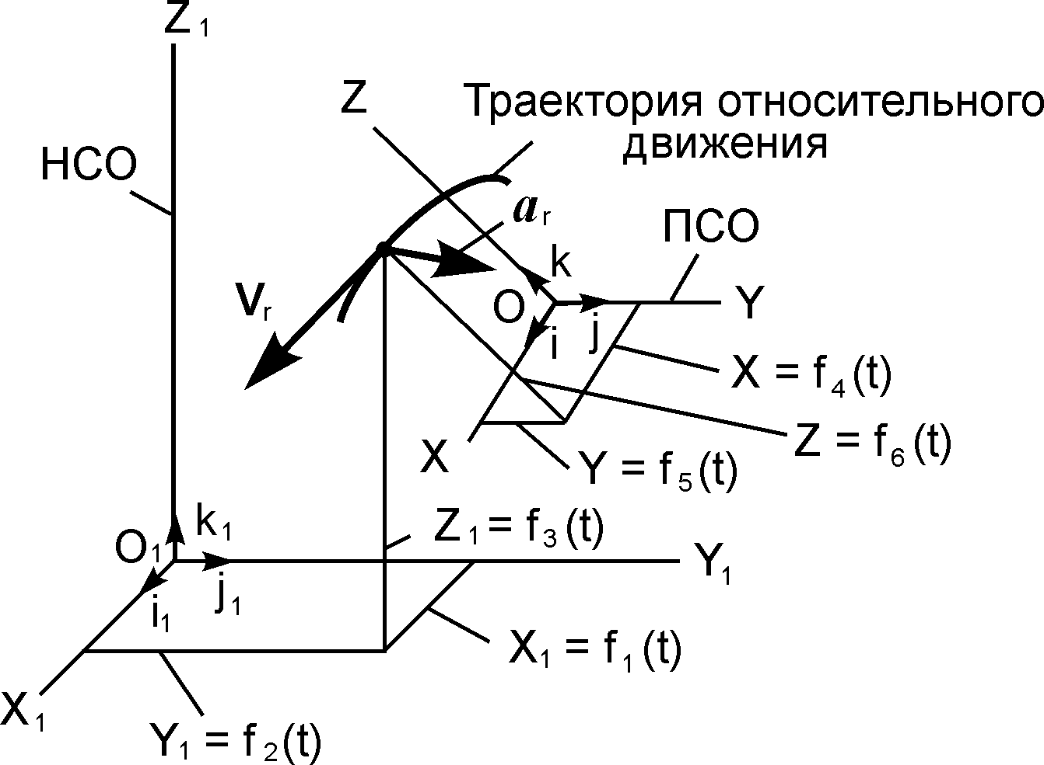

Рис. 2.42
$$V_{r}=\sqrt{(\overset{˙}{X})^{2}+(\overset{˙}{Y})^{2}+(\overset{˙}{Z})^{2};}$$
cos(V_{r}, i) $={\overset{˙}{X}}/{V_{r}};$ cos(V_{r}, j)$={\overset{˙}{Y}}/{V_{r}};$
cos(V_{r}, k)$={\overset{˙}{Z}}/{V_{r}};$
a_{r} = $\sqrt{(\overset{¨}{X})^{2}+(\overset{¨}{Y})^{2}+(\overset{¨}{Z})^{2};}$
cos(a_{r}, i) = $\overset{¨}{X}$/ a_{r}; cos(a_{r}, j) = $\overset{¨}{Y}$/ a_{r};
cos(a_{r}, k) = $\overset{¨}{Z}$/ a_{r}.
Пусть координаты точки в подвижной системе отсчёта OXYZ постоянны: X = C₁ = const; Y = C₂ = const; Z = C₃ = const. При этом условии точка неподвижна относительно ПСО, которая совершает движение относительно НСО. Движение этой точки вместе с подвижной системой отсчёта OXYZ относительно неподвижной системы отсчёта O₁X₁Y₁Z₁ называется переносным движением, которое характеризуется переносной скоростью V_{e} и переносным ускорением a_{e} (рис. 2.43).
Положение точки на траектории переносного движения определяется тремя зависящими от времени координатами, которые называют уравнениями переносного движения:

$$X_{1}^{I}=f_{7}(t);$$
$$Y_{1}^{I}=f_{8}(t);$$
$$Z_{1}^{I}=f_{9}(t)\text{.}$$

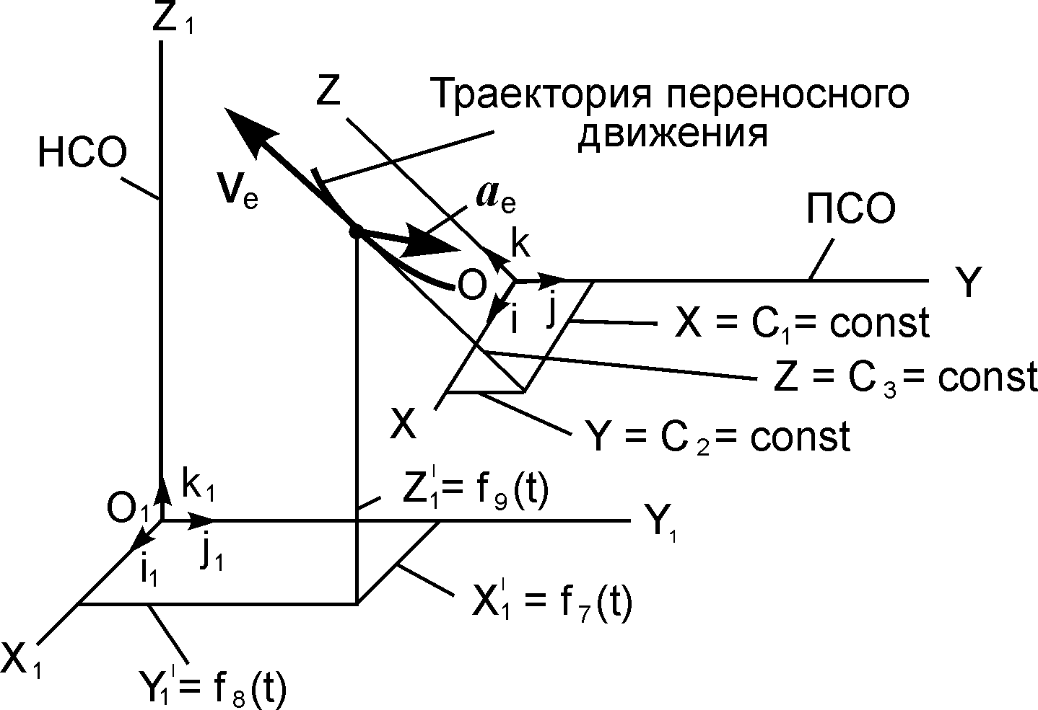

Рис. 2.43

По известным уравнениям переносного движения находится переносная скорость V_{e} и переносное ускорение a_{e}.
$$V_{e}=\sqrt{({\overset{˙}{X}}_{1}^{I})+({\overset{˙}{Y}}_{1}^{I})^{2}+({\overset{˙}{Z}}_{1}^{I})^{2};}$$
cos(V_{e}, i) = ${\overset{˙}{X}}_{1}^{I}$/ V_{e};
cos(V_{e}, j) = ${\overset{˙}{Y}}_{1}^{I}$/ V_{e};
cos(V_{e}, k) = ${\overset{˙}{Z}}_{1}^{I}$/ V_{e};
a_{e} = $\sqrt{({\overset{¨}{X}}_{1}^{I})^{2}+({\overset{¨}{Y}}_{1}^{I})^{2}+({\overset{¨}{Z}}_{1}^{I})^{2};}$
cos(a_{e}, i) = ${\overset{¨}{X}}_{1}^{I}$/ a_{e};
cos(a_{e}, j) = ${\overset{¨}{Y}}_{1}^{I}$/ a_{e};
cos(a_{e}, k) = ${\overset{¨}{Z}}_{1}^{I}$/ a_{e}.

На рис. 2.44 приведен пример сложного движения точки.

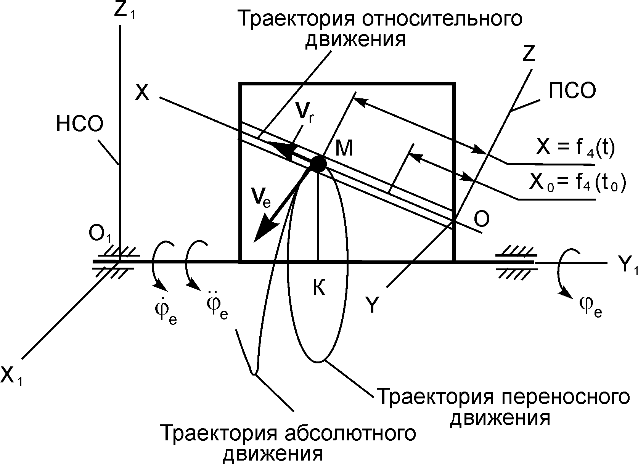

Рис. 2.44

В неподвижной системе отсчёта O₁X₁Y₁Z₁ флажок вращается относительно оси O₁Y₁ с переносной угловой скоростью ${\overset{˙}{ϕ}}_{e}$. На флажке закреплена подвижная система отсчёта OXYZ, которая вращается с флажком относительно оси O₁Y₁. На флажке выполнен канал, по которому движется точка М с относительной скоростью V_{r}.
Траектория относительного движения – прямая линия ОА на флажке. Уравнение относительного движения задано S_{r} = f(t).
Для определения траектории переносного движения поступают следующим образом. Задают время t₁ и определяют положение точки М на траектории относительного движения. S_{r}(t₁) = const. Зафиксированная на траектории относительного движения точка М в момент времени t₁ вместе с флажком описывает в неподвижной системе отсчёта O₁X₁Y₁Z₁ окружность радиусом МК. Эта окружность является траекторией переносного вращения. Необходимо отметить, что в другой момент времени t₂ координата точки М на траектории относительного движения S_{r}(t₂) будут иметь другое значение и, следовательно, траекторией переносного движения будет окружность с другим радиусом.
Если в каждый момент времени складывать относительное и переносное движения, то получим абсолютное движение. В рассматриваемом примере траекторией абсолютного движения является винтовая линия, сформированная на конусе, образованном прямой ОА на флажке при её вращении относительно оси O₁Y₁.

2.24. Сложение скоростей

Рассматривается сложное движение точки на плоскости (рис. 2.45).

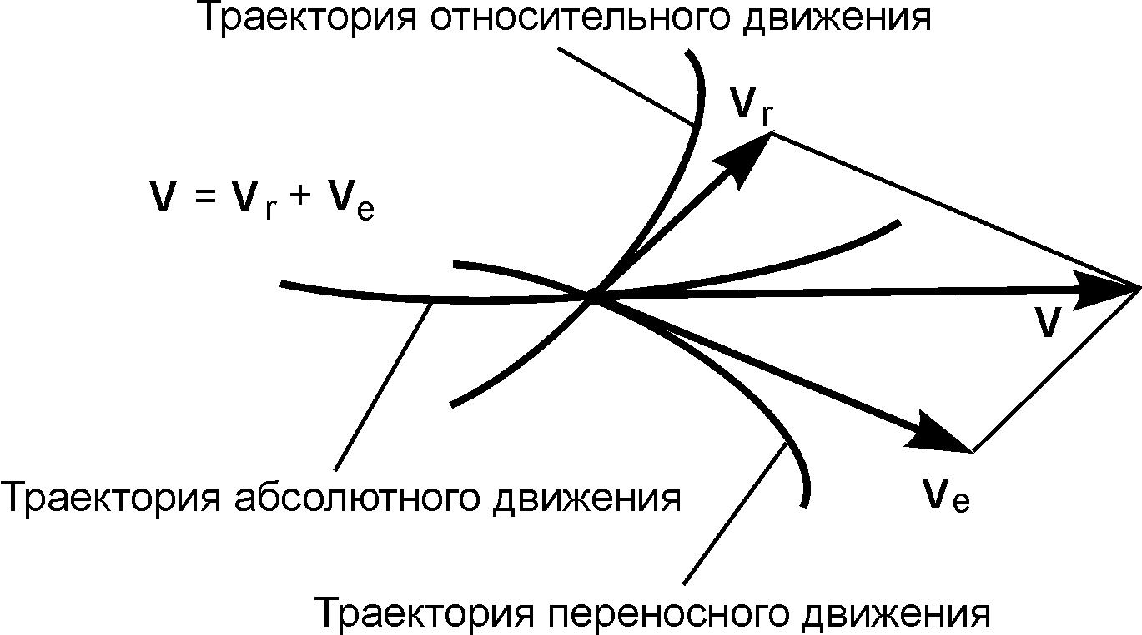

Рис. 2.45
Поскольку абсолютное движение представляет собой сумму относительного и переносного движений, то справедлива следующая теорема: при сложном движении абсолютная скорость V точки равна геометрической сумме относительной V_{r} и переносной V_{e} скоростей:
V = V_{r} + V_{e}.
Построенная на рис. 2.45 фигура называется параллелограммом скоростей. Модуль абсолютной скорости находится по формуле
$$V=\sqrt{(V_{r})^{2}+(V_{e})^{2}+2⋅V_{r}⋅V_{e}⋅\text{cos}(V_{r},V_{e})\text{.}}$$

2.25. Сложение ускорений (теорема Кориолиса)

Теорема. При сложном движении точки её абсолютное ускорение равно геометрической сумме относительного, переносного и кориолисова ускорений:
a = a_{r} + a_{e} + a_{c} ,
где a_{r} – относительное ускорение; a_{e} – переносное ускорение; a_{c} – ускорение Кориолиса.
Доказательство теоремы Кориолиса достаточно сложно и здесь не приводится.

Кориолисовым ускорением называется составляющая абсолютного ускорения точки в сложном движении, равная удвоенному векторному произведению угловой скорости переносного вращения на относительную скорость точки:
a_{c} = 2(${\overset{˙}{\bar{ϕ}}}_{e}$xV_{r}),
где ${\overset{˙}{\bar{ϕ}}}_{e}$ – вектор угловой скорости переносного вращения.
Согласно правилу векторного произведения a_{c} ┴ ${\overset{˙}{\bar{ϕ}}}_{e}$, a_{c} ┴ V_{r}.

Кориолисово ускорение характеризует:
- изменение модуля и направления переносной скорости точки вследствие её относительного движения;
- изменение направления относительной скорости точки вследствие вращательного переносного движения.
Например, если человек идет равномерно вдоль радиуса равномерно вращающейся платформы, то относительной скоростью является скорость его движения вдоль радиуса, а переносной – скорость той точки платформы, где он находится в данный момент времени (рис. 2.46).

Пусть в момент времени t человек занимает на платформе положение, показанное на рис. 2.46,а, а в момент времени t + ∆t положение, показанное на рис. 2.46,б.
Так как относительное движение равномерное и прямолинейное, то относительное ускорение человека a_{r} = 0. Однако за время ∆t относительная скорость изменяется по направлению, вследствие вращения подвижной системы отсчёта, закрепленной на платформе.
За время ∆t происходит изменение модуля переносной скорости от V_{e} = I${\overset{˙}{\bar{ϕ}}}_{e}$I·r до V_{e} = I${\overset{˙}{\bar{ϕ}}}_{e}$I·R вследствие относительного перемещения человека. Указанные изменения относительной V_{r} и переносной V_{e} скоростей и вызывают появление кориолисова ускорения.

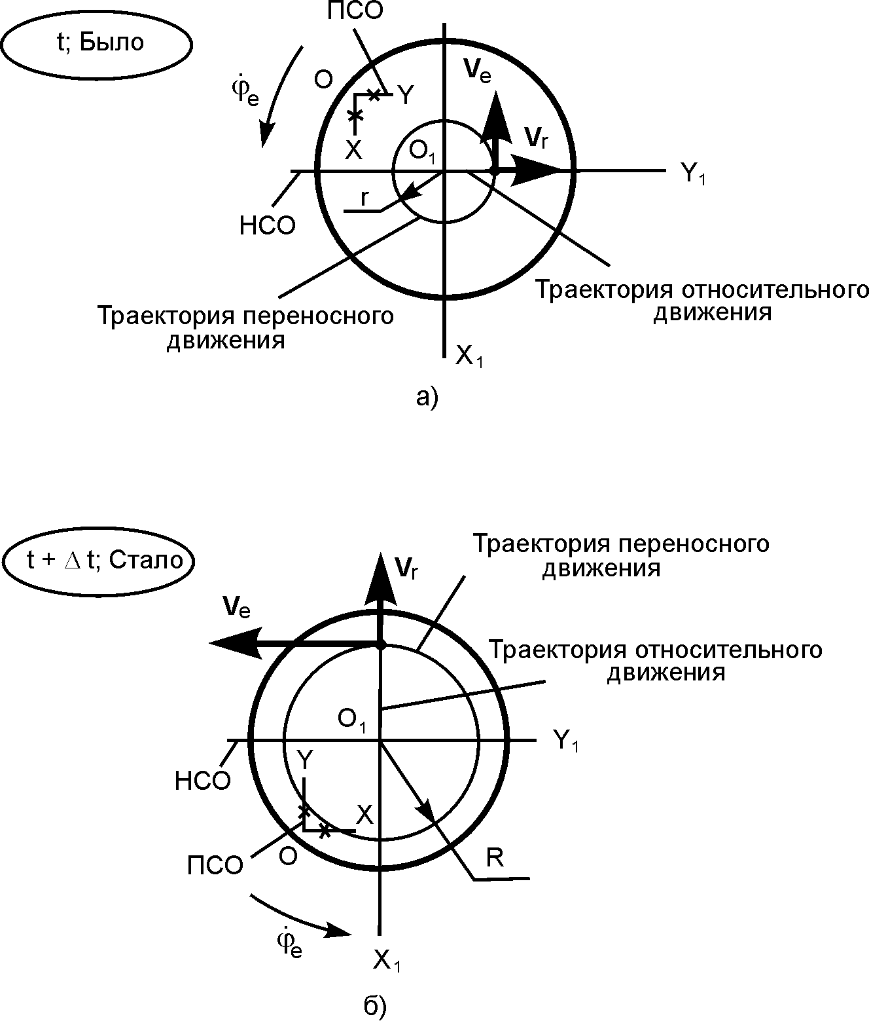

Рис. 2.46
Модуль кориолисова ускорения определится как модуль векторного произведения:
a_{c} = 2·ω_{e}·V_{r}·sin(${\overset{˙}{\bar{ϕ}}}_{e}$,V_{r}),
где ω_{e} = I${\overset{˙}{\bar{ϕ}}}_{e}$I – модуль вектора угловой скорости переносного вращения.
Кориолисово ускорение равно нулю в трёх случаях:
- если ω_{e} = 0, т. е. в случае поступательного переносного движения или в момент обращения в нуль угловой скорости непоступательного переносного движения;
- если V_{r} = 0, т. е. в случае относительного покоя точки или в момент равенства нулю модуля относительной скорости движущейся точки;
- если sin(${\overset{˙}{\bar{ϕ}}}_{e}$,V_{r}) = 0, т. е. в случае, когда вектор относительной скорости V_{r} и вектор переносной угловой скорости ${\overset{˙}{\bar{ϕ}}}_{e}$ параллельны (V_{r} || ${\overset{˙}{\bar{ϕ}}}_{e}$).
Направление кориолисова ускорения определяется по правилу векторного произведения. a_{c} ┴ V_{r}, a_{c} ┴ ${\overset{˙}{\bar{ϕ}}}_{e}$ и направлено в сторону, откуда поворот вектора ${\overset{˙}{\bar{ϕ}}}_{e}$ к вектору V_{r} для совмещения их направлений виден происходящим против хода часовой стрелки. Поворот осуществляется на угол меньше 180^{о}.
Пример. Пусть векторы ${\overset{˙}{\bar{ϕ}}}_{e}$ и V_{r} лежат в горизонтальной плоскости и направлены так же, как и единичные векторы i, j правой системы отсчёта (рис. 2.47).

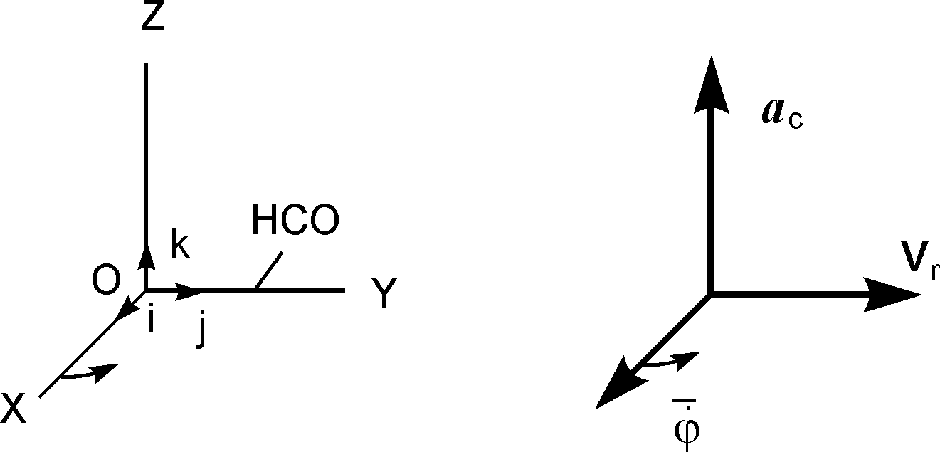
Рис. 2.47

По правилу векторного произведения вектор a_{c} ускорения Кориолиса направлен по отношению к векторам ${\overset{˙}{\bar{ϕ}}}_{e}$ и V_{r} так же, как и единичный вектор k по отношению к векторам i и j.
Для определения направления кориолисова ускорения используется правило Жуковского: для определения направления ускорения Кориолиса необходимо относительную скорость V_{r} точки спроецировать на плоскость, перпендикулярную оси переносного вращения, и повернуть эту проекцию в той же плоскости на угол 90^{о} в сторону переносного вращения.
Для иллюстрации правила Жуковского рассмотрим движение точки по образующей конуса с относительной скоростью V_{r} под углом α от его вершины к основанию (рис. 2.48).

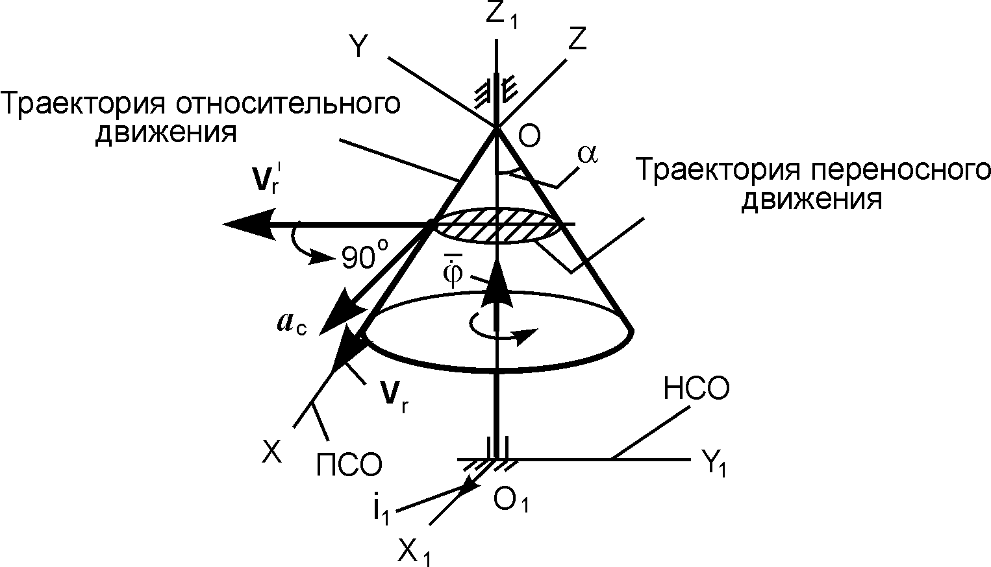

Рис. 2.48
Модуль кориолисова ускорения равен
a_{c} = 2·ω_{e}·V_{r}·sin(180^{о} – α),
где ω_{e} – модуль вектора угловой скорости ${\overset{˙}{\bar{ϕ}}}_{e}$переносного вращения.
На рис. 2.48 $V_{r}^{I}$ – проекция относительной скорости V_{r} на плоскость (плоскость на рисунке заштрихована), перпендикулярную оси переносного вращения. Направление ускорения Кориолиса a_{c} совпадает с направлением единичного вектора i₁ неподвижной системы отсчёта O₁X₁Y₁Z₁.
Для закрепления теоретического материала необходимо выполнить курсовое задание К 4.

2.26. Варианты курсового задания К 4
«Определение абсолютной скорости
и абсолютного ускорения точки»

По заданным уравнениям относительного движения точки М и движения тела D определить для момента времени t₁ абсолютные скорость и ускорение точки М. Схемы механизмов показаны на рисунках, а необходимые для расчёта данные приведены в табл. 2.4.
Определить кинематические характеристики точки М в момент времени t₁ (OM(t₁) – положение точки на траектории относительного движения; V_{e}(t₁) – переносная скорость; V_{r}(t₁) – относительная скорость; V(t₁) – абсолютная скорость; a_{r}(t₁) – относительное ускорение; a_{е}(t₁) – переносное ускорение; a_{с}(t₁) – ускорение Кориолиса; a(t₁) – абсолютное ускорение).
Для каждого варианта положение точки М на расчётной схеме соответствует положительному значению дуговой координаты ОМ = f(t).
Таблица 2.4

Номер варианта | Расчётная схема механизма | Исходные данные для расчёта
1 | 2 | 3
1 | 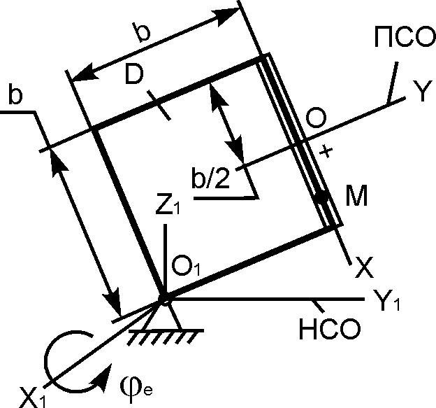 | ОМ = 18·sin(π·t/4), см;  φ_{e} = 2·t³ – t², рад;  b = 25 см;  t₁ = 2/3 c
Продолжение табл. 2.4

1 | 2 | 3
2 | 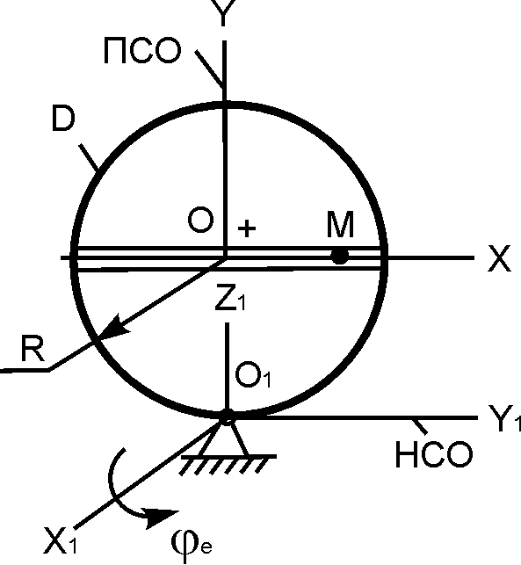 | ОМ = 20·sin(π·t), см;  φ_{e} = 0,4·t² + t, рад;  R = 20 см;  t₁ = 5/3 c
3 | 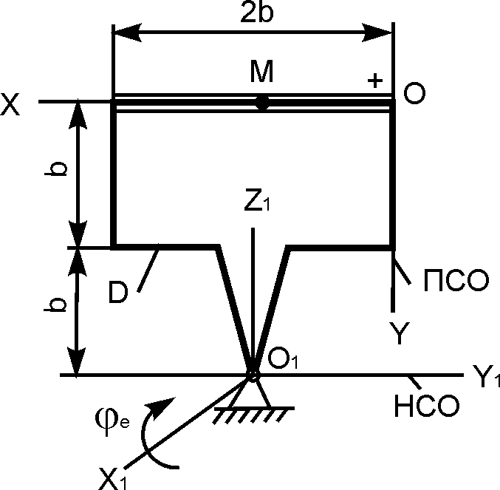 | ОМ = 6·t³, см;  φ_{e} = 2·t + 0,5·t², рад;  b = 30 см;  t₁ = 2 c
4 | 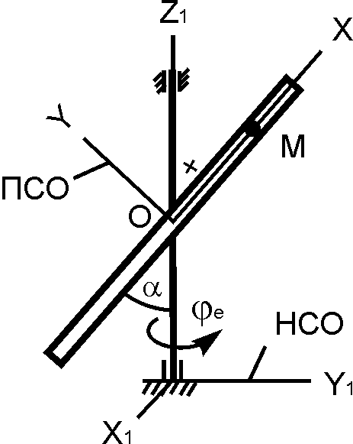 | ОМ = 10·sin(π·t/6), см;  φ_{e} = 0,6·t², рад;  α = 30º;  t₁ = 1 c
Продолжение табл. 2.4

1 | 2 | 3
5 | 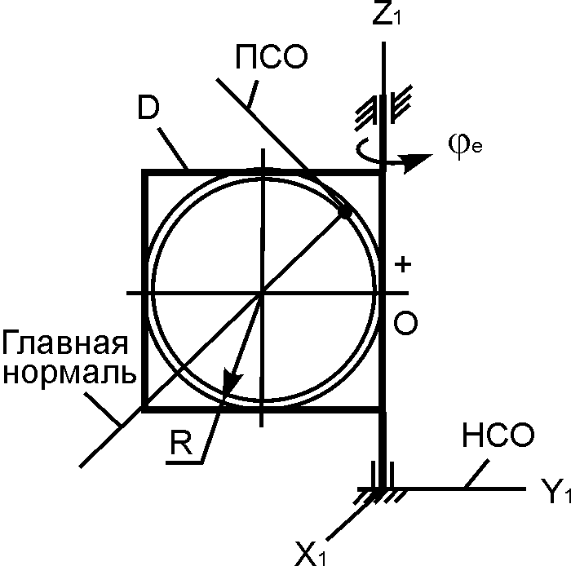 | ОМ = 40·π·сos(π·t/6), см;  φ_{e} = 3·t – 0,5·t³, рад;  R = 30 см;  t₁ = 2 c
6 | 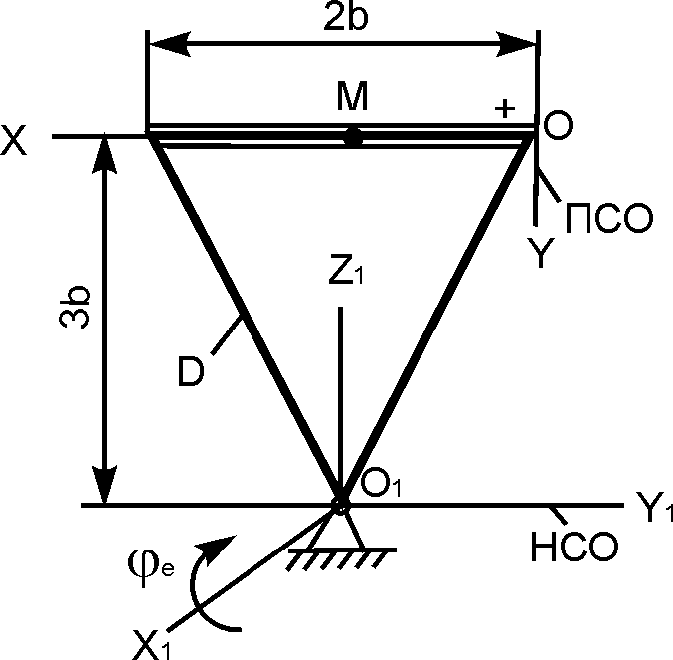 | ОМ = 6·t², см;  φ_{e} = 2·t + 4·t², рад;  b = 30 см;  t₁ = 1 c
7 | 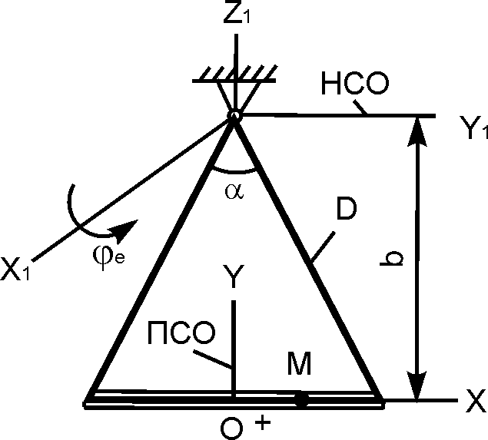 | ОМ = 20·π·сos(2·π·t), см;  φ_{e} = 0,5·t², рад;  b = 40 см;  α = 60º;  t₁ = 3/8 c
Продолжение табл. 2.4

1 | 2 | 3
8 | 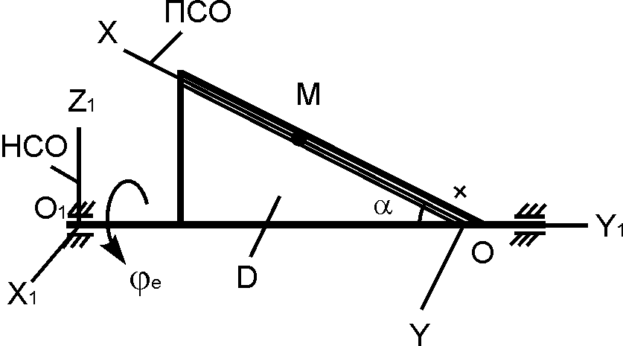 | ОМ = 6·(t + 0,5·t²), см;  φ_{e} = t³ – 5·t, рад;  b = 40 см;  α = 30º;  t₁ = 2 c
9 | 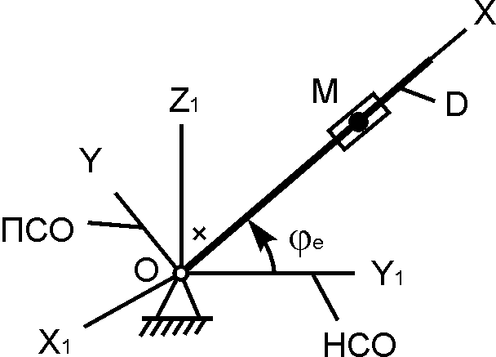 | ОМ = 10·(1+sin(2·π·t)), см;  φ_{e} = 4t + 1,6t², рад;  t₁ = 1/8 c
10 | 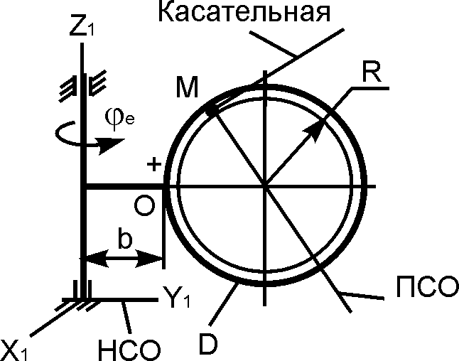 | ОМ = 20·π·сos(π·t/4), см;  φ_{e} = 1,2·t – t², рад;  R = 20 см;  b = 20 см;  t₁ = 4/3 c
11 | 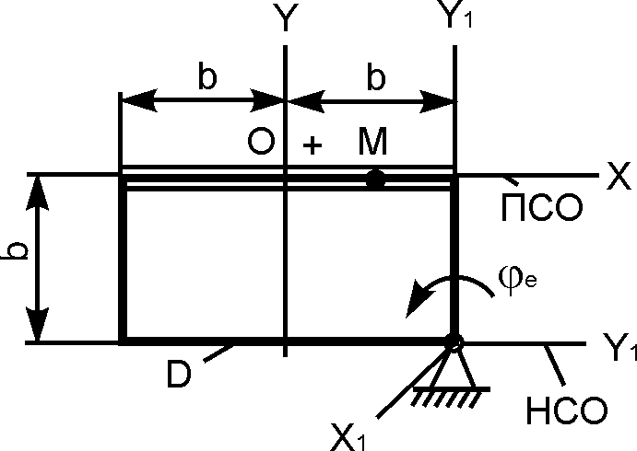 | ОМ = 20·sin(π·t/3), см;  φ_{e} = 2·t² – 0,5·t, рад;  b = 25 см;  t₁ = 4 c

Продолжение табл. 2.4

1 | 2 | 3
12 | 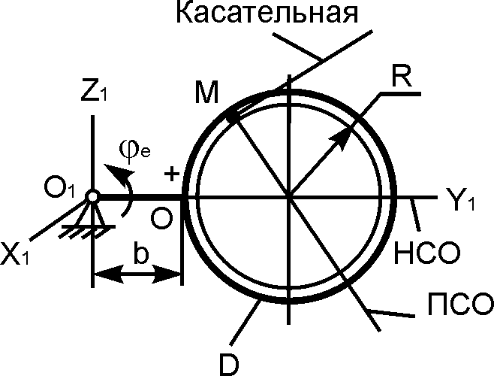 | ОМ = 15·π·t³/8, см;  φ_{e} = 5·t – 4·t², рад;  R = 30 см;  b = 30 см;  t₁ = 2 c
13 | 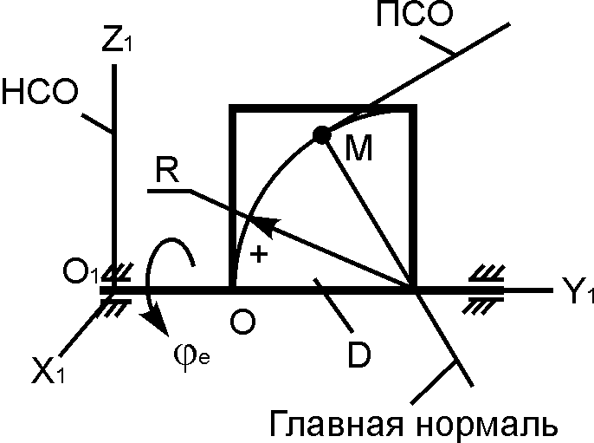 | ОМ = 120·π·t², см;  φ_{e} = 8·t² – 3·t, рад;  R = 40 см;  t₁ = 1/3 c
14 | 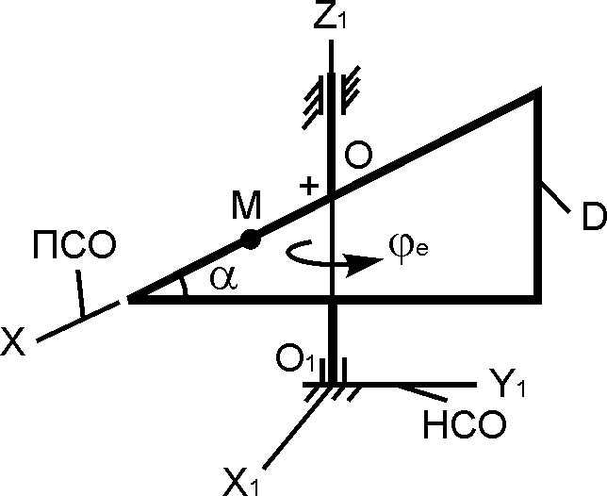 | ОМ =3+14·sin(π·t), см;  φ_{e} = 4·t – 2·t², рад;  α = 30º;  t₁ = 2/3 c
Продолжение табл. 2.4

1 | 2 | 3
15 | 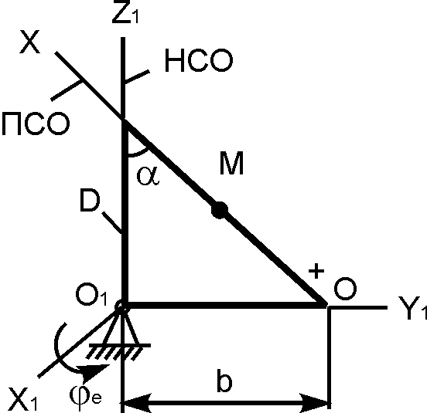 | ОМ = 5·$\sqrt{2}$·(t² + t), см;  φ_{e} = 0,2·t³ + t; рад;  t₁ = 2 c;  b = 60 см;  α = 45º
16 | 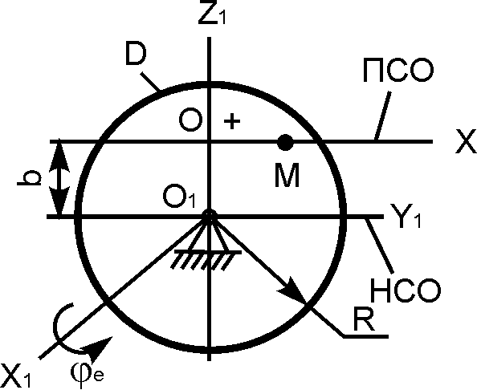 | ОМ = 20·sin(π·t), см;  φ_{e} = t – 0,5·t², рад;  b = 20 см;  t₁ = 1/3 c
17 | 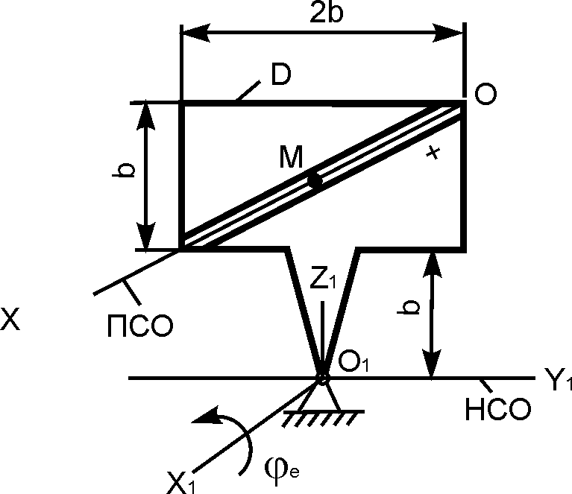 | ОМ = 8·t³ + 2·t, см;  φ_{e} = 0,5·t², рад;  b = 4·$\sqrt{5}$ см;  t₁ = 1 c
18 | 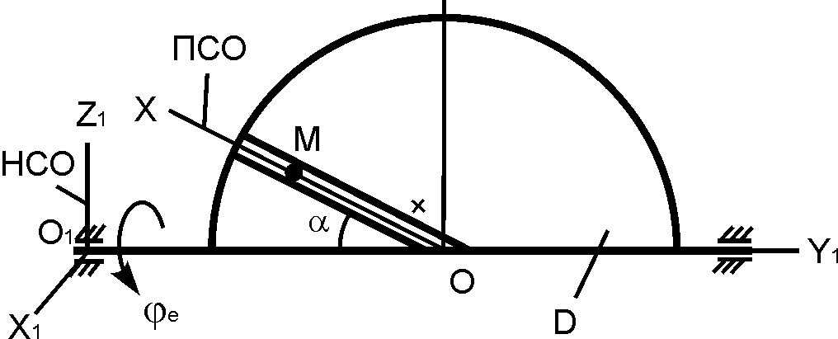 | ОМ = 10t + t³, см;  φ_{e} = 8t – t², рад;  α= 30º;  t₁ = 2 c
Продолжение табл. 2.4

1 | 2 | 3
19 | 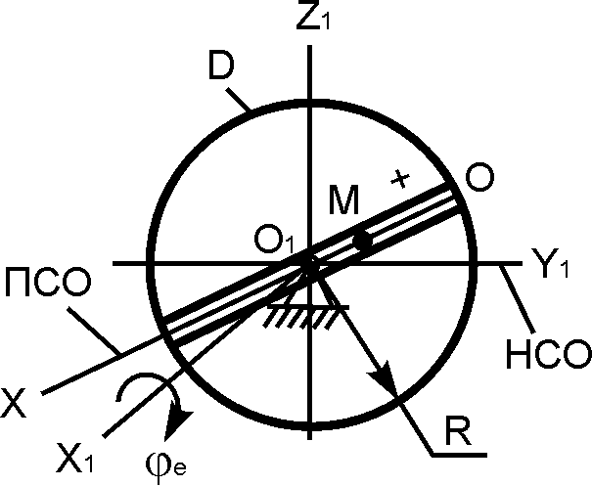 | ОМ = 6·t + 4·t³, см;  φ_{e} = t + 3·t², рад;  R = 40 см;  t₁ = 2 c
20 | 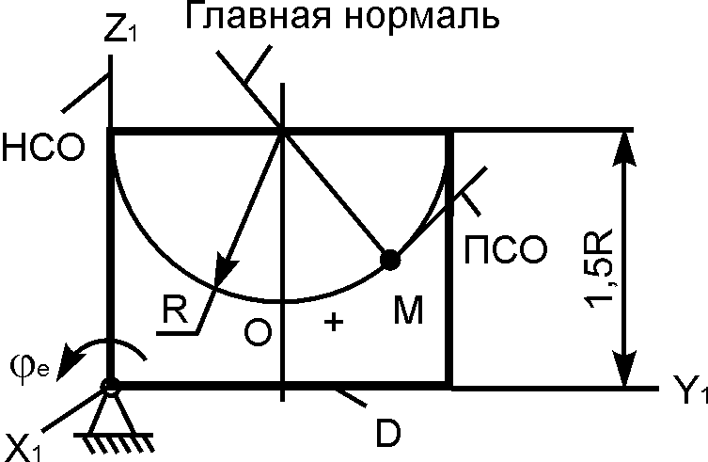 | ОМ = 30·π·cos(π·t/8), см;  φ_{e} = 6·t + t², рад;  R = 60 см;  t₁ = 2 c
21 | 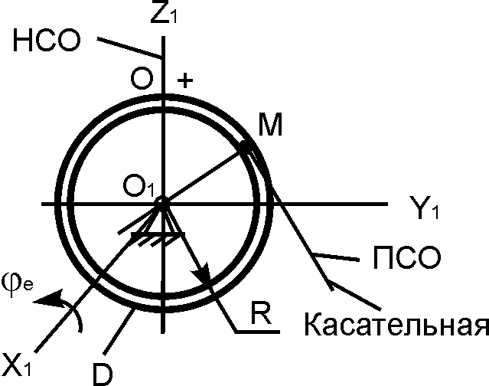 | ОМ = 25·(t + t²), см;  φ_{e} = 2·t – 4·t², рад;  R = 25 см;  t₁ = 1/2 c
22 | 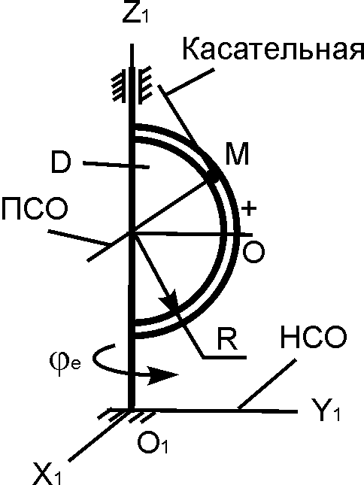 | ОМ = 10·π·sin(π·t/4), см;  φ_{e} = 4·t – 0,2·t², рад;  R = 30 см;  t₁ = 2/3 c
Продолжение табл. 2.4

1 | 2 | 3
23 | 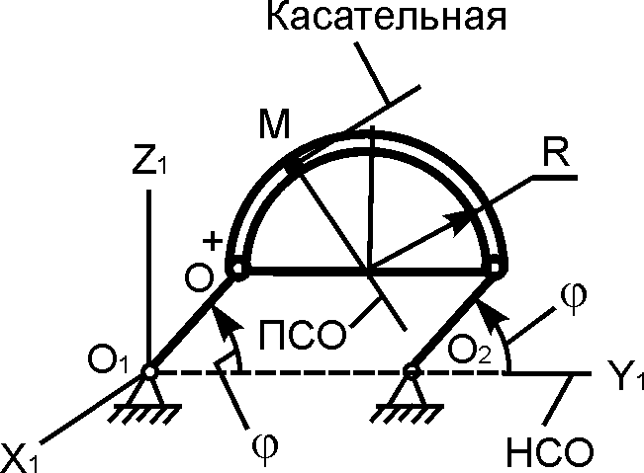 | ОМ = 6·π·t², см;  φ = π·t³/6, рад;  R = 18 см;  OO₁ =20 см;  t₁ = 1 c
24 | 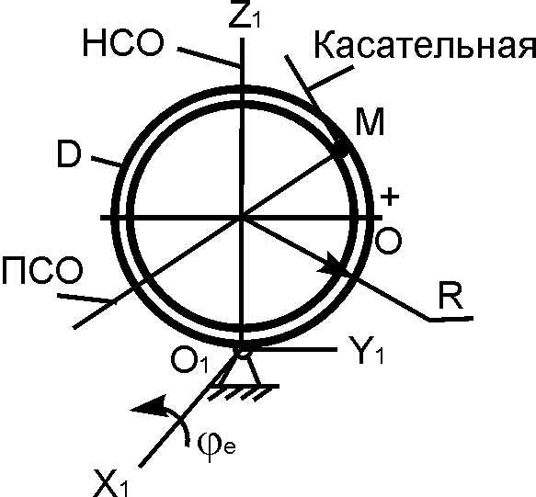 | ОМ = 75·π (0,1·t²), см;  φ_{e} = 2·t – 0,3·t², рад;  R = 30 см;  t₁ = 1 c
25 | 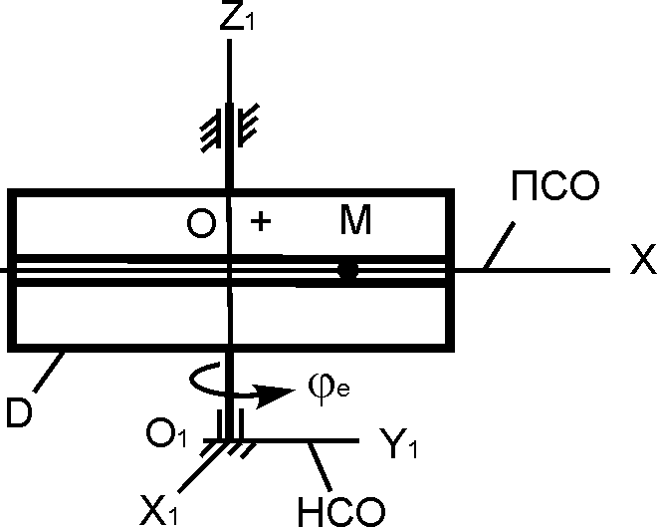 | ОМ = 15·sin(π·t/3), см;  φ_{e} = 10·t – 0,1·t², рад;  t₁ = 5 c
26 | 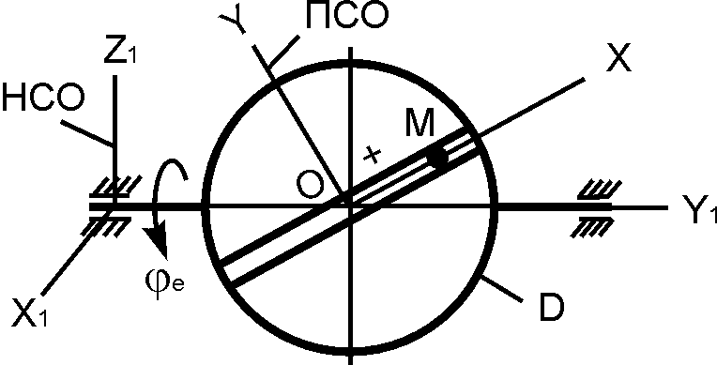 | ОМ = 8·cos(π·t/3), см;  φ_{e} = 2·π·t², рад;  α = 45º;  t₁ = 3/2 c
Окончание табл. 2.4

1 | 2 | 3
27 | 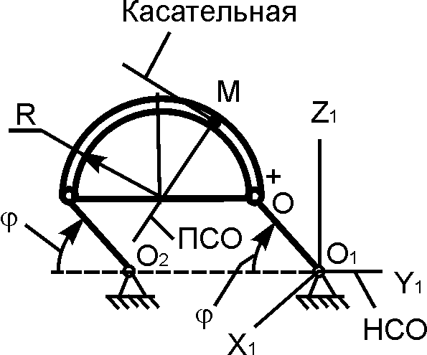 | ОМ = 6·π·t², см;  φ = π·t²/6, рад;  R = 20 см;  OO₁ =20 см;  t₁ = 1 c
28 | 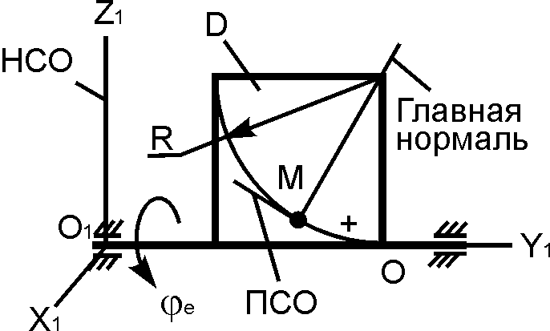 | ОМ = 2,5·π·t², см;  φ_{e} = 2·t³ – 5·t, рад;  R = 40 см;  t₁ = 2 c
29 | 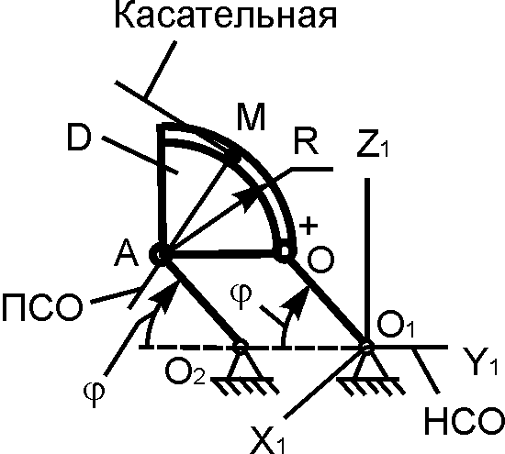 | ОМ = 6·π·t, см;  φ = π·t/6, рад;  R = 20 см;  OO₁ =20 см;  t₁ = 1 c
30 | 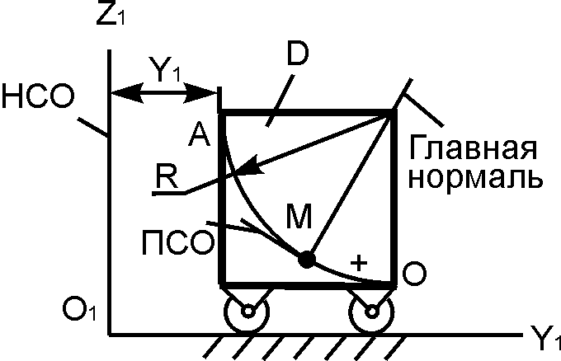 | ОМ = 4·π·t², см;  Y₁= t³ + 4·t;  R = 48 см;  t₁ = 2 c
2.27. Пример выполнения курсового задания К 4

Дано: уравнение относительного движения точки М
OM = S_{r} = S_{r}(t) = 2,5·π·t², см;
уравнение вращательного движения тела D
φ_{e} = φ_{e}(t) = 2·t³ – 5·t, рад;
t₁ = 1 c; R = 40 см.
Точка М движется по телу D. По заданным уравнениям относительного движения точки М и движения тела D определить для заданного момента времени t₁ абсолютную скорость и абсолютное ускорение точки М (OM(t₁) = ? V_{r}(t₁) = ? V_{e}(t₁) = ? V(t₁) = ? a_{r}(t₁) = ? a_{e}(t₁) = ? a_{c}(t₁) = ? a(t₁) = ?) (рис. 2.49).
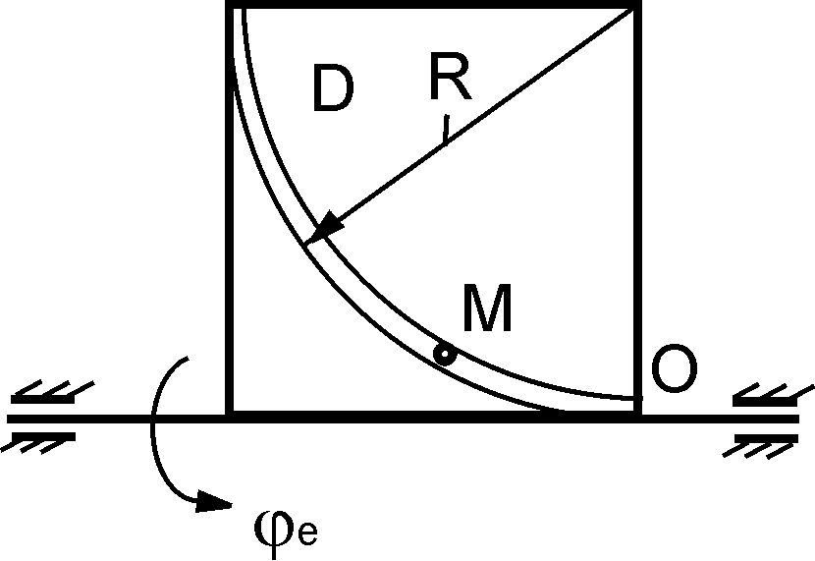

Рис. 2.49
Решение. Точка М осуществляет сложное движение, поэтому для решения задачи необходимо ввести неподвижную систему отсчёта O₁X₁Y₁Z₁ и подвижную систему отсчёта OXYZ. Изобразим рассматриваемый механизм в момент времени t₁ (рис. 2.50).
Координатную ось O₁Y₁ неподвижной системы отсчёта направим по оси вращения тела D. Подвижную систему отсчёта OXYZ закрепим на теле D, расположив начало отсчёта в точке О. По исходным данным уравнение относительного движения точки М задано естественным способом S_{r}(t) = 2,5·π·t². Исходя из этого, известны следующие характеристики движения: вид траектории движения – дуга окружности радиусом R; начало отсчёта дуговой координаты S_{r} – точка О; положительное направление отсчёта дуговой координаты S_{r} – знак (+); уравнение движения S_{r} = 2,5·π·t².

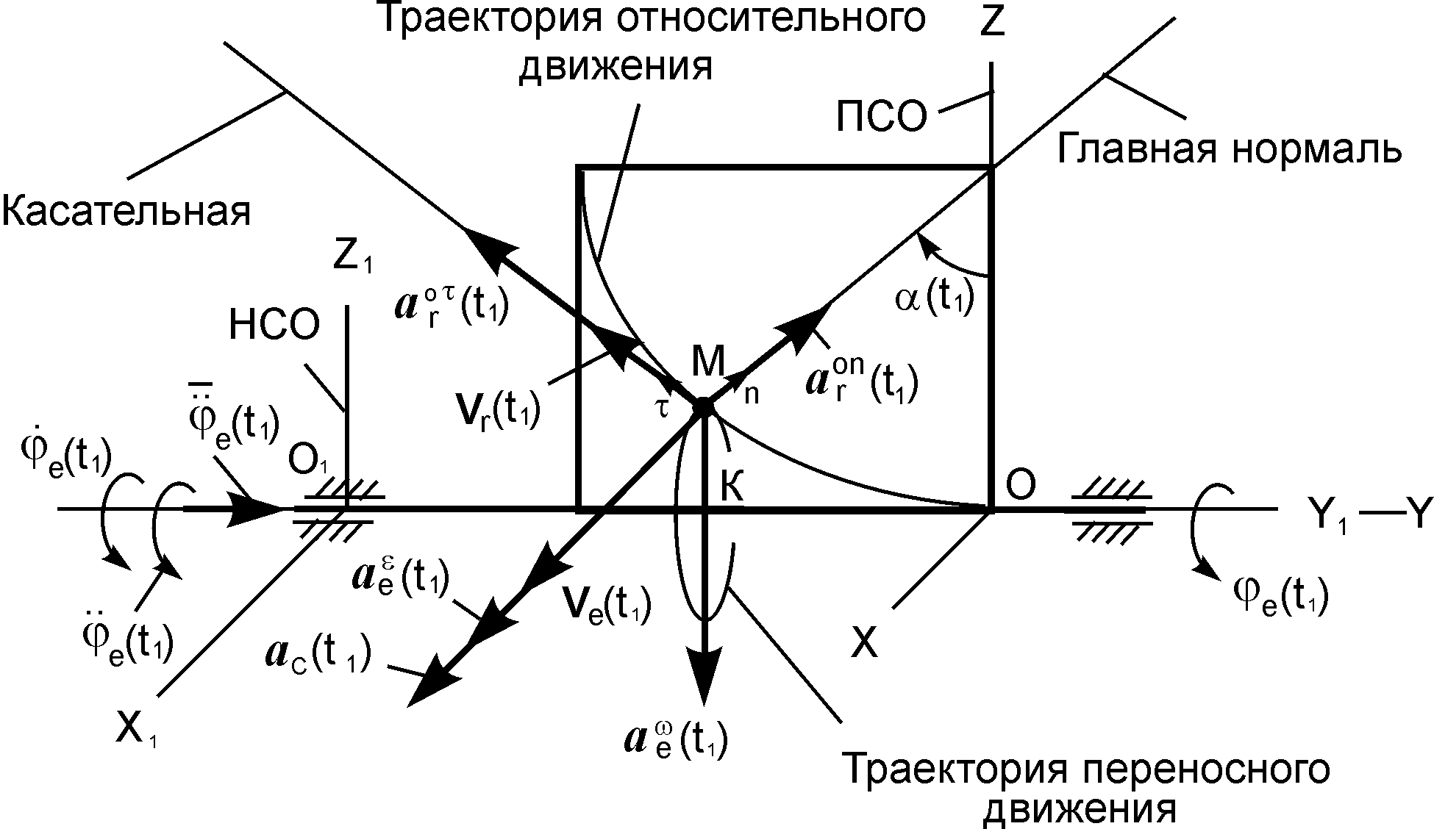

Рис. 2.50
Определим положение точки М на траектории относительного движения в момент времени t₁:
S_{r}(t₁) = 2·π·(t₁)² = 2,5·π·2² = 10π см > 0.
Для координации точки М на траектории относительного движения целесообразно использовать центральный угол:
α(t₁) = S_{r}(t₁)/R = 2,5·π·(t₁)²/R = 2,5·π·2²/40 = π/4.
Итак, α(t₁) = 45^{о}. Точка М тела D, совершающего вращательное движение в неподвижной системе отсчёта O₁X₁Y₁Z₁, описывает окружность радиусом
MK = R – R·cos(α(t₁)) = R·(1 – cos(α(t₁))= 40·(1 – 0,707) = 11,72 см.
Таким образом, траектория переносного движения точки М установлена. Это окружность радиусом МК с центром в точке К, расположенной на оси вращения тела D.
Абсолютное движение точки М – это сумма относительного и переносного движений. Таким образом, траектория абсолютного движения точки М представляет собой винтовую линию, расположенную на сферическом конусе.
Для определения абсолютной скорости V точки М используется векторное равенство
V = V_{r} + V_{e},
где V_{r} – вектор относительной скорости; V_{e} – вектор переносной скорости.
Определим проекцию $V_{r}^{oτ}$ относительной скорости V_{r} на касательную:
$V_{r}^{oτ}$ = ${\overset{˙}{S}}_{r}$ = 5·π·t.
В момент времени t₁ имеем
$V_{r}^{oτ}$(t₁) = ${\overset{˙}{S}}_{r}$(t₁) = 5·π·t₁ = 5·π·2 = 10·π = 31,4 см/c > 0.
Поскольку ${\overset{˙}{S}}_{r}$(t₁) > 0, то модуль относительной V_{r}(t₁) = ${\overset{˙}{S}}_{r}$(t₁), а вектор относительной скорости V_{r} направлен так же, как и единичный вектор τ естественной координатной системы отсчёта. Покажем этот вектор на рис. 2.50.
Для определения переносной скорости V_{e} предварительно найдем модуль ω_{е} угловой скорости ${\overset{˙}{ϕ}}_{e}$переносного вращения.
ω_{e} = I${\overset{˙}{ϕ}}_{e}$I = I6·t² – 5I.
В момент времени (t₁) имеем
ω_{e}(t₁) = I6·(t₁)² – 5I = I6·2² – 5I = 19 рад/c > 0.
Поскольку ω_{e}(t₁) > 0, то величина угла φ_{е} возрастает. Покажем на рис. 2.50 направление вращения и определим модуль переносной скорости V_{e}(t₁) по формуле
V_{e}(t₁) = ω_{e}(t₁)·МК = 19·11,72 = 222,68 см/с.
Так как V_{e}(t₁) направлена по касательной к траектории переносного движения, то она перпендикулярна плоскости OYZ подвижной системы отсчёта. С другой стороны, V_{r} ┴ V_{e}. Исходя из этого, определим модуль абсолютной скорости:
V(t₁) = $\sqrt{(V_{r}(t_{1}))^{2}+(V_{e}(t_{1}))^{2}}$ = $\sqrt{(\text{31},4)^{2}+(\text{222},\text{68})^{2}}$ = 224,88 см/с.
Если V_{r} не перпендикулярна V_{e}, то определение модуля скорости V следует определять через проекции векторного выражения V = V_{r} + V_{e} на координатные оси неподвижной системы отсчёта O₁X₁Y₁Z₁.
${\overset{˙}{X}}_{1}$ = V_{e}; ${\overset{˙}{Y}}_{1}$ = – V_{r}·cos(α); ${\overset{˙}{Z}}_{1}$ = V_{r}·sin(α),
где${\overset{˙}{X}}_{1}$, ${\overset{˙}{Y}}_{1}$, ${\overset{˙}{Z}}_{1}$ – проекции абсолютной скорости на оси O₁X₁, O₁Y₁, O₁Z₁ системы отсчёта O₁X₁Y₁Z₁.
V(t₁) = $\sqrt{({\overset{˙}{X}}_{1}(t_{1}))^{2}+({\overset{˙}{Y}}_{1}(t_{1}))^{2}+({\overset{˙}{Z}}_{1}(t_{1}))^{2}}$=
=$\sqrt{(V_{e}(t_{1}))^{2}+(V_{r}(t_{1})⋅\text{cos}(α(t_{1})))^{2}+(V_{r}(t_{1})⋅\text{sin}(α(t_{1})))^{2}}$=
=$\sqrt{(\text{222},\text{68})^{2}+((\text{31},4)⋅(0,\text{707}))^{2}+((\text{31},4)⋅(0,\text{707}))^{2}}$= 224,88 см/с.
Для ориентации абсолютной скорости V в пространстве неподвижной системы отсчёта определим направляющие косинусы.
cos(V, i₁) = ${\overset{˙}{X}}_{1}$(t₁)/V(t₁) = 222,68/224,88 = 0,990;
cos(V, j₁) = ${\overset{˙}{Y}}_{1}$(t₁)/V(t₁) = (– 31,4·0,707)/224,88 = – 0,098;
cos(V, k₁) = ${\overset{˙}{Z}}_{1}$(t₁)/V(t₁) = (31,4·0,707)/224,88 = 0,098.
При определении абсолютного ускорения a точки М используется формула
a = a_{r} + a_{e} + a_{c} ,
где a_{r} – относительное ускорение; a_{e} – переносное ускорение; a_{c} – ускорение Кориолиса.
Поскольку относительное движение задано естественным способом, то справедливо равенство
a_{r} = $a_{r}^{oτ}$ + $a_{r}^{\text{on}}$,
где $a_{r}^{oτ}$ – относительное касательное ускорение; $a_{r}^{\text{on}}$ – относительное нормальное ускорение.
Так как переносное движение является вращательным, то переносное ускорение a_{e} находят по формуле
a_{e} = $а_{e}^{ω}$ + $а_{e}^{ε}$,
где $а_{e}^{ω}$ – переносное центростремительное ускорение; $а_{e}^{ε}$ – переносное вращательное ускорение.
Исходную формулу для определения абсолютного ускорения можно представить в следующем виде:
a = $a_{r}^{oτ}$ + $a_{r}^{\text{on}}$ + $а_{e}^{ω}$ + $а_{e}^{ε}$ + a_{c} .
Приступаем к определению слагаемых в правой части последнего выражения.
$a_{r}^{oτ}$ = ${\overset{¨}{S}}_{r}$ = d${\overset{˙}{S}}_{r}$/dt = d(5·π·t)/dt = 5·π = const.
$a_{r}^{oτ}$(t₁) = 5·π = 5·3,14 = 15,7 см/с² > 0 = const.
Так как ${\overset{˙}{S}}_{r}$ и ${\overset{¨}{S}}_{r}$ имеют одинаковые знаки, то в относительном движении точка М движется равноускоренно. Покажем вектор $a_{r}^{oτ}$(t₁) на рис. 2.50.
$a_{r}^{\text{on}}$(t₁) = (V_{r}(t₁))²/ρ = (V_{r}(t₁))²/R = (3,14)²/40 = 24,64 см/с² .
Вектор $a_{r}^{\text{on}}$(t₁) направлен по главной нормали к центру кривизны траектории относительного движения.
Модуль a_{r}(t₁) относительного ускорения a_{r}(t₁) в момент времени t₁ определим по формуле
a_{r}(t₁) = $\sqrt{(a_{r}^{oτ}(t_{1}))^{2}+(a_{r}^{\text{on}}(t_{1}))^{2}}$ =
= $\sqrt{(\text{15},7)^{2}+(\text{24},\text{64})^{2}}$ = 29,276 cм/c².
Модуль $а_{e}^{ω}$(t₁) переносного центростремительного ускорения $а_{e}^{ω}$(t₁) в момент времени t₁ определим по формуле
$а_{e}^{ω}$(t₁) = (ω_{e}(t₁))²·MK = (19)²·11,72 = 4230,92 см/с².
Вектор $а_{e}^{ω}$(t₁) направлен к оси переносного вращения. Покажем его на рис. 2.50.
Для определения переносного вращательного ускорения $а_{e}^{ε}$ необходимо предварительно определить модуль ε_{е} переносного углового ускорения ${\overset{¨}{ϕ}}_{e}$.
ε_{e} = I${\overset{¨}{ϕ}}_{e}$I = Id${\overset{˙}{ϕ}}_{e}$/dtI = Id(6·t² – 5)/dtI = I12·tI.
ε_{e}(t₁) = 12·t₁ = 12·2 = 24 рад/с².
Так как ${\overset{˙}{ϕ}}_{e}$ и ${\overset{¨}{ϕ}}_{e}$ имеют одинаковые знаки, то переносное вращение происходит ускоренно. Исходя из этого, направления $а_{e}^{ε}$ и V_{e} совпадают.
$а_{e}^{ε}$(t₁) = ε_{e}(t₁)·МК = 24·11,72 = 281,28 см/с².
Покажем вектор $а_{e}^{ε}$(t₁) на рис. 2.50.
Модуль a_{e}(t₁) переносного ускорения a_{е}(t₁) в момент времени t₁ определим по формуле
a_{е}(t₁) = $\sqrt{(a_{e}^{ω}(t_{1}))^{2}+(a_{e}^{ε}(t_{1}))^{2}}$ =
= $\sqrt{(\text{4230},\text{92})^{2}+(\text{281},\text{28})^{2}}$ = 4240,259 cм/c².
Приступаем к определению модуля ускорения Кориолиса.
a_{c}(t₁) = 2ω_{е}(t₁)·V_{r}(t₁)·sin(${\overset{¨}{\bar{ϕ}}}_{e}$(t₁), V_{r}(t₁)).
Согласно определению вектор ${\overset{¨}{\bar{ϕ}}}_{e}$ переносной угловой скорости лежит на оси вращения тела D и направлен в сторону увеличения координаты Y₁ (см. рис 2.50).
a_{c}(t₁) = 2ω_{е}(t₁)·V_{r}(t₁)·sin(${\overset{¨}{\bar{ϕ}}}_{e}$(t₁), V_{r}(t₁)) = 2ω_{е}(t₁)·V_{r}(t₁)·sin(135º) =
= 2·19·31,4·0,707 = 843,59 см/с².
По правилу векторного произведения (a_{c} = 2(${\overset{¨}{\bar{ϕ}}}_{e}$xV_{r})) ускорение Кориолиса a_{c} направлено так же, как и векторы V_{e} и $а_{e}^{ε}$. Покажем вектор ускорения Кориолиса на рис. 2.50.
Таким образом, в векторном равенстве
a = $a_{r}^{oτ}$ + $a_{r}^{\text{on}}$ + $а_{e}^{ω}$ + $а_{e}^{ε}$ + a_{c}
известны все слагаемые, находящиеся в его правой части.
Определим модуль a(t₁) абсолютного ускорения a(t₁) через его проекции ${\overset{¨}{X}}_{1}$(t₁), ${\overset{¨}{Y}}_{1}$(t₁), ${\overset{¨}{Z}}_{1}$(t₁) на оси неподвижной системы отсчёта O₁X₁Y₁Z₁ в момент времени (t₁).
${\overset{¨}{X}}_{1}$(t₁) = $а_{e}^{ε}$(t₁) + a_{c}(t₁) = 281,28 + 843,59 = 1124,87 см/с²;
${\overset{¨}{Y}}_{1}$(t₁) = – $a_{r}^{oτ}$(t₁)·cos(α(t₁)) + $a_{r}^{\text{on}}$(t₁)·sin(α(t₁)) =
= – 15,7·0,707 + 24,64·0,707 = 6,32 см/с²;
${\overset{¨}{Z}}_{1}$(t₁) = $a_{r}^{oτ}$(t₁)·sin(α(t₁)) + $a_{r}^{\text{on}}$(t₁)·cos(α(t₁)) – $а_{e}^{ω}$(t₁) =
= 15,7·0,707 + 24,64·0,707 – 4230,92 = – 4202,39 см/с²;
a(t₁) = $\sqrt{({\overset{¨}{X}}_{1}(t_{1}))^{2}+({\overset{¨}{Y}}_{1}(t_{1}))^{2}+({\overset{¨}{Z}}_{1}(t_{1}))^{2}}$ = 4350,01 см/с².
Для ориентации абсолютного ускорения в пространстве определим направляющие косинусы.
cos(a, i₁) = ${\overset{¨}{X}}_{1}$(t₁)/a(t₁) = 1124,87/4350,01 = 0,258;
cos(a, j₁) = ${\overset{¨}{Y}}_{1}$(t₁)/a(t₁) = 6,32/4350,01 = 0,001;
cos(a, k₁) = ${\overset{¨}{Z}}_{1}$(t₁)/a(t₁) = – 4202,39/4350,01 = – 0,966.
Результаты расчётов сводятся в таблицу.
Таблица

Кинематические характеристики точки М в момент времени t₁

S_{r}(t₁),  см | V_{r}(t₁),  см/с | V_{e}(t₁),  см/с | V(t₁),  см/с | $a_{r}^{oτ}$(t₁),  см/с² | $a_{r}^{\text{on}}$(t₁),  см/с² | $a_{r}$(t₁),  см/с²
31,400 | 31,400 | 222,688 | 224,880 | 15,700 | 24,640 | 29,276

Окончание таблицы

$a_{е}^{ω}(t_{1})$, см/с² | $a_{е}^{ε}(t_{1})$, см/с² | $a_{е}(t_{1})$, см/с² | ω_{e}(t₁),  рад/с | ε_{e}(t₁),  рад/с² | a_{c}(t₁), см/с² | a(t₁), см/с²
4230,920 | 281,280 | 4240,259 | 19,000 | 24,000 | 843,590 | 4350,010

2.28. Сферическое движение твёрдого тела

Рассмотрим движение тела, одна из точек которого во всё время движения остается неподвижной. При таком движении все остальные точки тела движутся по сферическим поверхностям, центры которых совпадают с неподвижной точкой. Такое движение называют сферическим движением твёрдого тела.

Сферическое движение твёрдого тела – движение, при котором скорость одной точки тела равна нулю, а остальные точки движутся по сферическим поверхностям, центры которых совпадают с этой неподвижной точкой.

Примером сферического движения тела служит движение волчка, имеющего неподвижную точку О₁ (рис. 2.51).
Для определения положения тела в каждый момент времени используют две системы отсчёта: неподвижная система отсчёта O₁X₁Y₁Z₁ и подвижная система отсчёта OXYZ, которая жёстко закреплена на теле. При этом начало отсчёта ПСО совпадает с началом отсчёта НСО.
На рис. 2.51 стрелками показаны положительные направления отсчёта углов Ψ, φ, и θ. Рассмотрим подробнее порядок отсчёта этих углов. Плоскость OXY подвижной системы отсчёта OXYZ пересекается с плоскостью O₁X₁Y₁ неподвижной системы отсчёта O₁X₁Y₁Z₁ по линии O₁L. Эту линию называют осью узлов. Введём единичный вектор р, направленный от точки О₁ к точке L оси узлов. Единичные векторы i₁, p лежат в горизонтальной плоскости O₁X₁Y₁ и образуют угол Ψ, величина которого зависит от времени. Ψ = f₁(t). Положительное направление отсчёта угла Ψ определяют по правилу: смотря навстречу вектору k₁, поворот вектора i₁ к вектору р должны увидеть происходящим против хода часовой стрелки.
Единичные векторы k₁, k образуют плоскость, в которой находится угол θ, который также зависит от времени. θ = f₂(t). Положительное направление отсчёта угла θ определяют по правилу: смотря навстречу вектору i, поворот вектора k₁, к вектору k должны увидеть происходящим против хода часовой стрелки.
Единичные векторы р, i образуют плоскость, в которой лежит угол φ, величина которого зависти от времени. φ = f₃(t). Правило положительного направления отсчёта угла φ: смотря навстречу вектору j, поворот вектора р к вектору i должны увидеть происходящим против хода часовой стрелки.

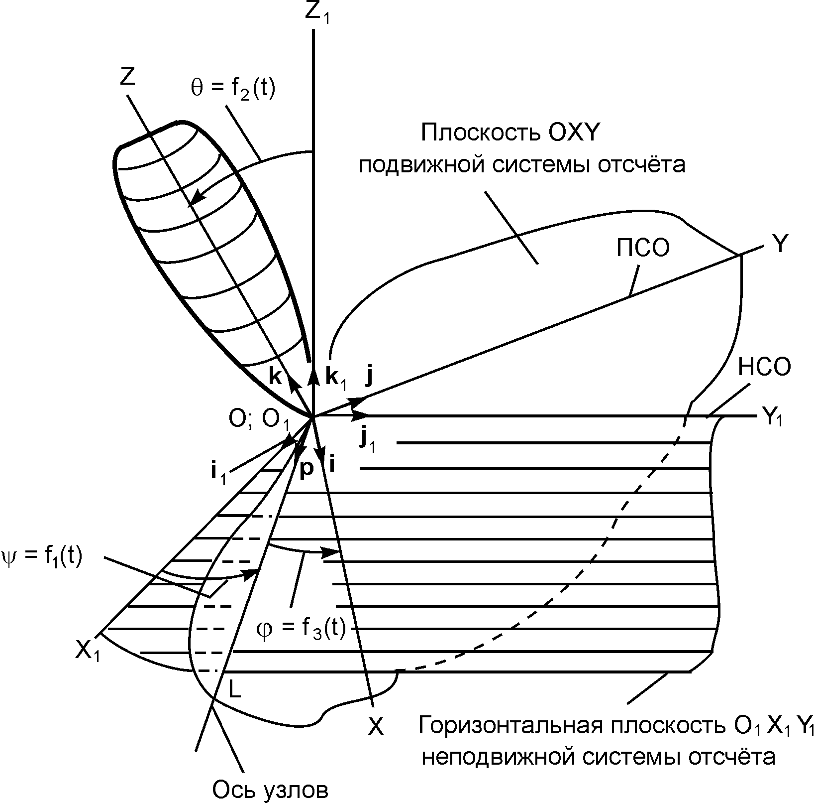
Рис. 2.51
Углы Ψ, θ, φ называют также эйлеровыми углами:
угол Ψ – угол прецессии;
угол θ – угол нутации;
угол φ – угол собственного вращения.
Так как положение тела, имеющего одну неподвижную точку, определяется тремя эйлеровыми углами, т. е. тремя параметрами, то оно имеет три степени свободы.
Таким образом, сферическое движение тела описывается тремя уравнениями движения:
Ψ = f₁(t); θ = f₂(t); φ = f₃(t).
При сферическом движении широко используют теорему Эйлера-Даламбера.

Твёрдое тело, имеющее одну неподвижную точку, можно переместить из одного положения в другое поворотом вокруг оси, проходящей через неподвижную точку (рис. 2.52).
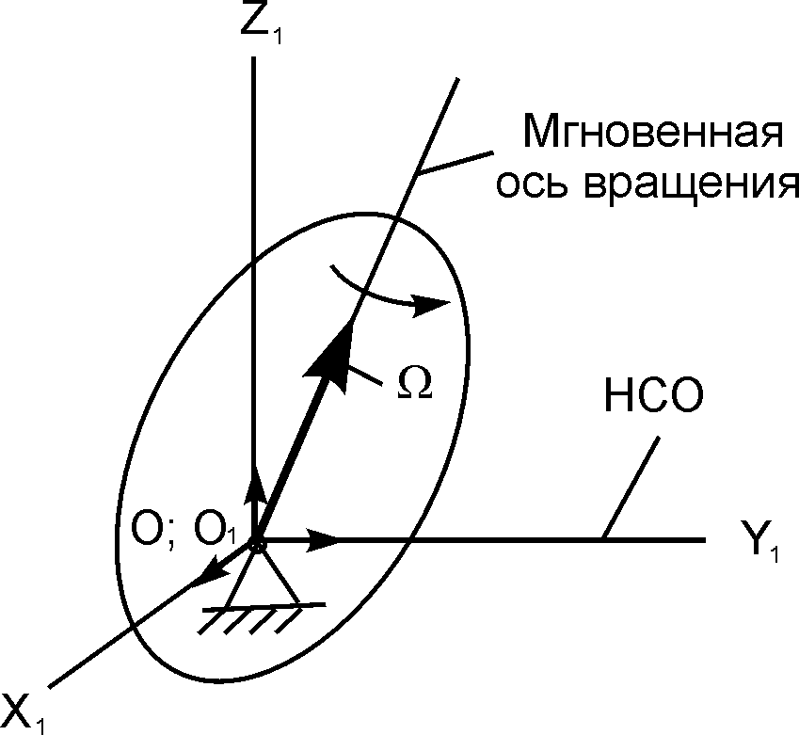
Рис. 2.52
Другими словами, тело может вращаться относительно мгновенной оси вращения.

Мгновенная ось вращения – геометрическое место точек тела, скорости которых в данный момент времени равны нулю.

В случае сферического движения вектор угловой скорости Ω в данный момент времени откладывается от неподвижной точки О по мгновенной оси в такую сторону, чтобы, смотря навстречу этому вектору, видеть вращение тела, происходящим против хода часовой стрелки.
Tело, имеющее одну неподвижную точку, можно переместить из одного положения в другое поворотом вокруг некоторой оси, проходящей через неподвижную точку. Примером такого движения является качение подвижного конуса 1 по неподвижному конусу 2 (рис. 2.53). Покажем на рисунке направление вектора мгновенной угловой скорости и запишем формулу для определения модуля скорости точки С подвижного конуса.
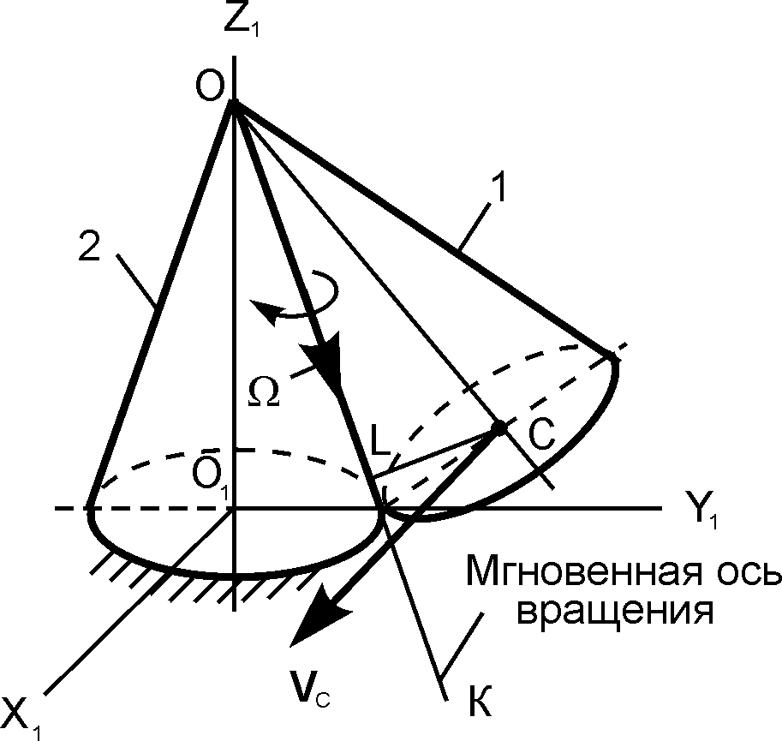

Рис. 2.53
Так как скорость V_{О} точки О конуса 1 равна нулю, то этот конус совершает сферическое движение. Такое движение можно представить как вращательное движение относительно мгновенной оси вращения. Мгновенная ось вращения – геометрическое место точек тела, скорости которых в данный момент времени равны нулю. Для тела 1 мгновенной осью вращения является ось ОК (см. рис. 2.53).
Вектор Ω угловой скорости тела 1 откладывается на мгновенной оси вращения в такую сторону, чтобы, смотря навстречу этому вектору, видеть вращение тела, происходящим против хода часовой стрелки.
Модуль V_{C} скорости точки С конуса 1 определяют по формуле
V_{C} = Ω·CL,
где CL – кратчайшее расстояние от точки С тела 1 до мгновенной оси вращения.
Для заочной и дистанционной форм обучения выполнение контрольных работ на сферическое движение не предусмотрено. Однако такие задачи довольно часто встречаются в дидактических единицах интернет–экзамена. Приведём примеры решения задач такого типа.

Пример 1.
Подвижный конус катится по неподвижной горизонтальной плоскости O₁X₁Y₁, имея неподвижную точку О₁ (рис. 2.54).
Запишите номер вектора, по которому направлена мгновенная угловая скорость вращения.

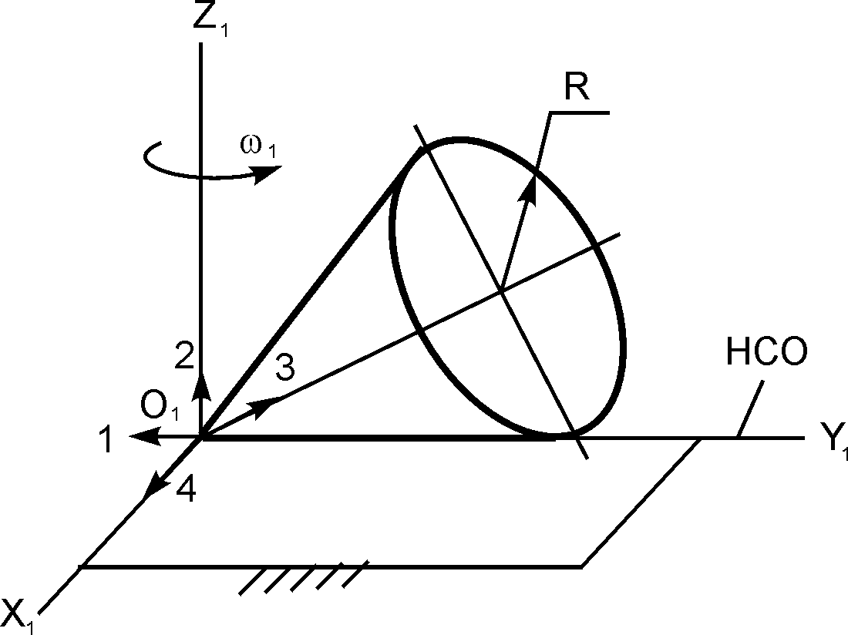

Рис. 2.54

Ответ. Мгновенная угловая скорость вращения Ω совпадает с направлением 1.

Пример 2.
Подвижный конус 1 катится без проскальзывания по неподвижному конусу 2, так, что модуль угловой скорости вращения оси О₁С относительно оси О₁С₁ неподвижного конуса постоянен и равен ω₁ рад/с (рис. 2.55).

(Для справки: sin(15º) = cos(75º) = 0,26; sin(75º) = cos(15º) = 0,96).
Мгновенная угловая скорость подвижного конуса равна …
Варианты ответов: Ω = 1,9ω₁ рад/с; Ω = 2,7ω₁ рад/с; Ω = 0,52ω₁ рад/с; Ω = 0,35ω₁ рад/с; Ω = 0,7ω₁ рад/с.

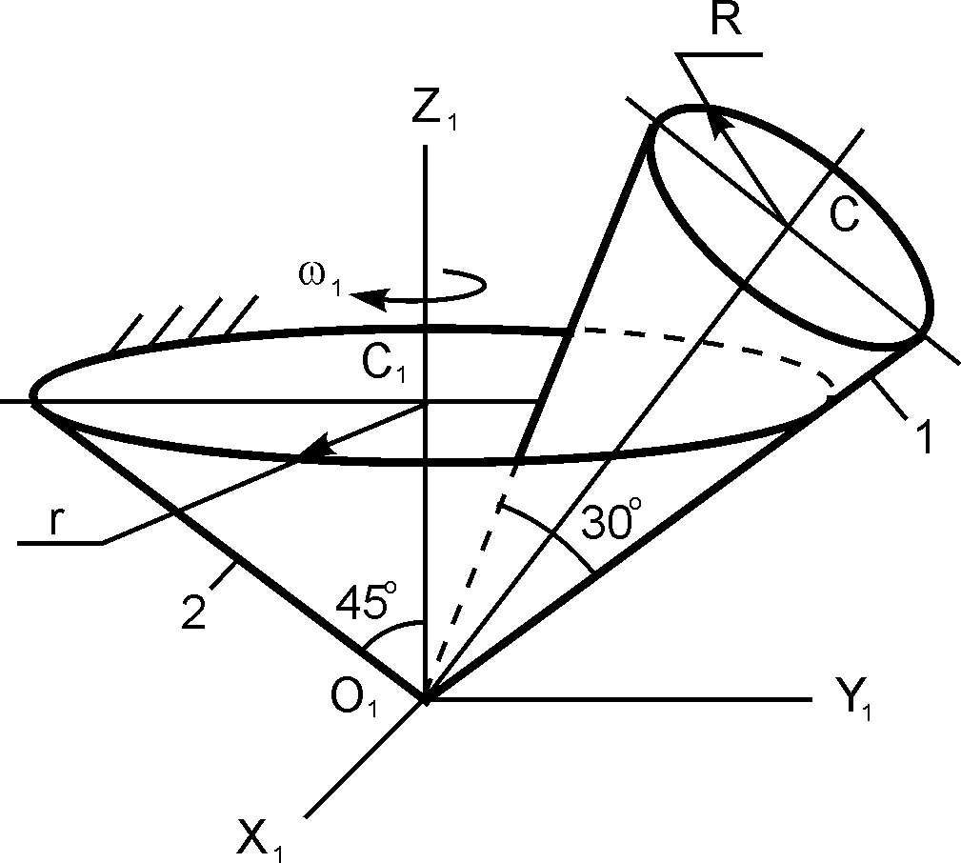

Рис. 2.55
Решение.
Модуль скорости точки С при вращении оси О₁С относительно оси О₁С₁ определим по формуле V_{C} = ω₁·CM = ω₁·O₁C·sin(30º) (рис. 2.56).

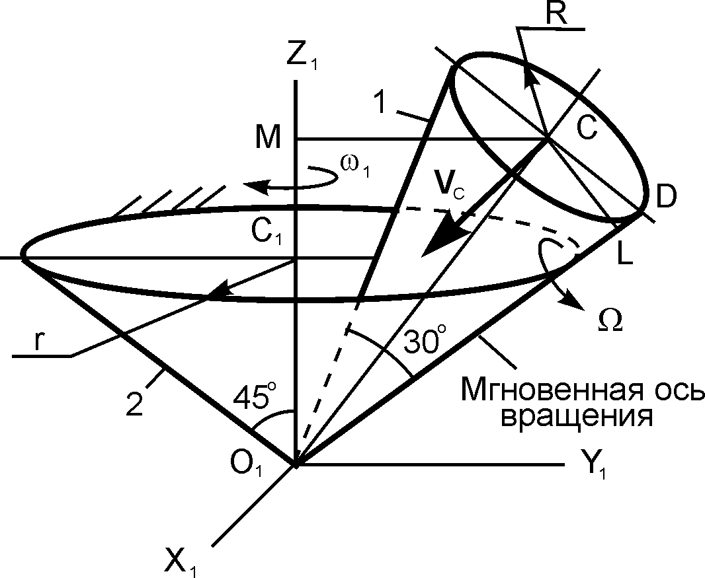

Рис. 2.56
Конус 1 вращается относительно мгновенной оси О₁D вращения с угловой скоростью Ω. Исходя из этого, модуль V_{C} скорости точки С конуса 1 равен
V_{C} = Ω·CL = Ω·R·cos(15º) = Ω·(O₁C·tg(15º))·cos(15º) =
= Ω·O₁C·(sin(15º)/cos(15º))·cos(15º) = Ω·O₁C·(sin(15º).
Тогда
V_{C} = ω₁·O₁C·sin(30º) = Ω·O₁C·(sin(15º)).
Решая последнее равенство, получим
Ω = ω₁·(sin(30º)/sin(15º)) = ω₁·(0,5/0,26) = 1,93 рад/с.
Правильный ответ: Ω = 1,93 рад/с.

Пример 3.
Подвижный конус 1 катится без проскальзывания по неподвижному конусу 2, так, что модуль угловой скорости вращения оси ОС относительно оси ОС₁ неподвижного конуса постоянен и равен ω₁ рад/с (рис. 2.57).
(Для справки: sin(15º) = cos(75º) = 0,26; sin(75º) = cos(15º) = 0,96).

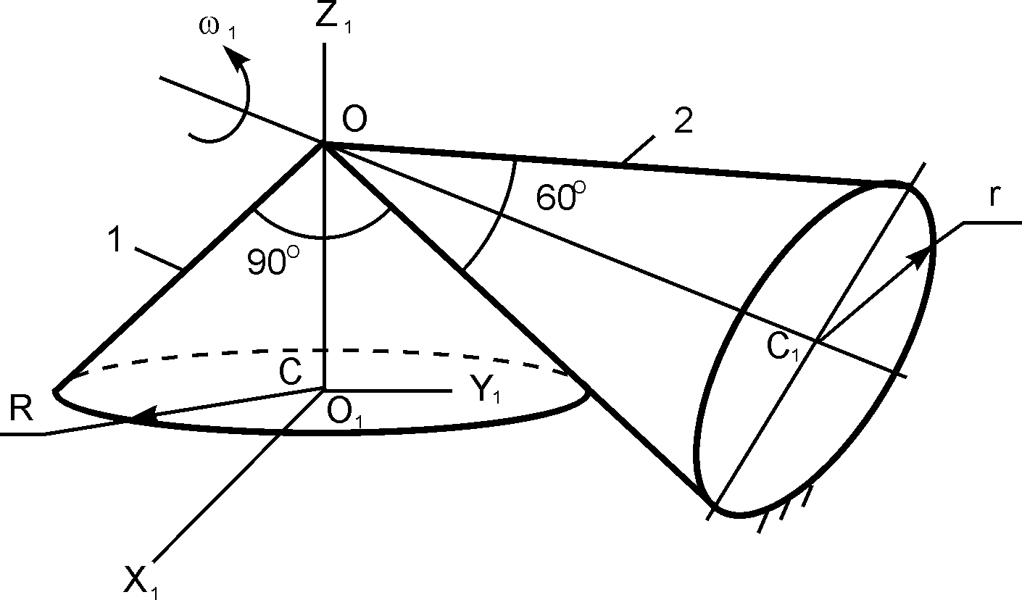

Рис. 2.57
Если известны углы и радиус основания R = 1 м, то мгновенная угловая скорость подвижного конуса 1 равна …
Варианты ответов: Ω = 0,73·ω₁ рад/с; Ω = 0,52·ω₁ рад/с; Ω = 0,28·ω₁ рад/с; Ω = 1,37·ω₁ рад/с; Ω = 1,92·ω₁ рад/с.
Решение.
Модуль скорости точки С при вращении оси ОС относительно оси ОС₁ определим по формуле V_{C} = ω₁·CM = ω₁·OC·sin(75º) (рис. 2.58).

Конус 1 вращается относительно мгновенной оси О₁D вращения с угловой скоростью Ω. Исходя из этого, модуль V_{C} скорости точки С конуса 1 равен

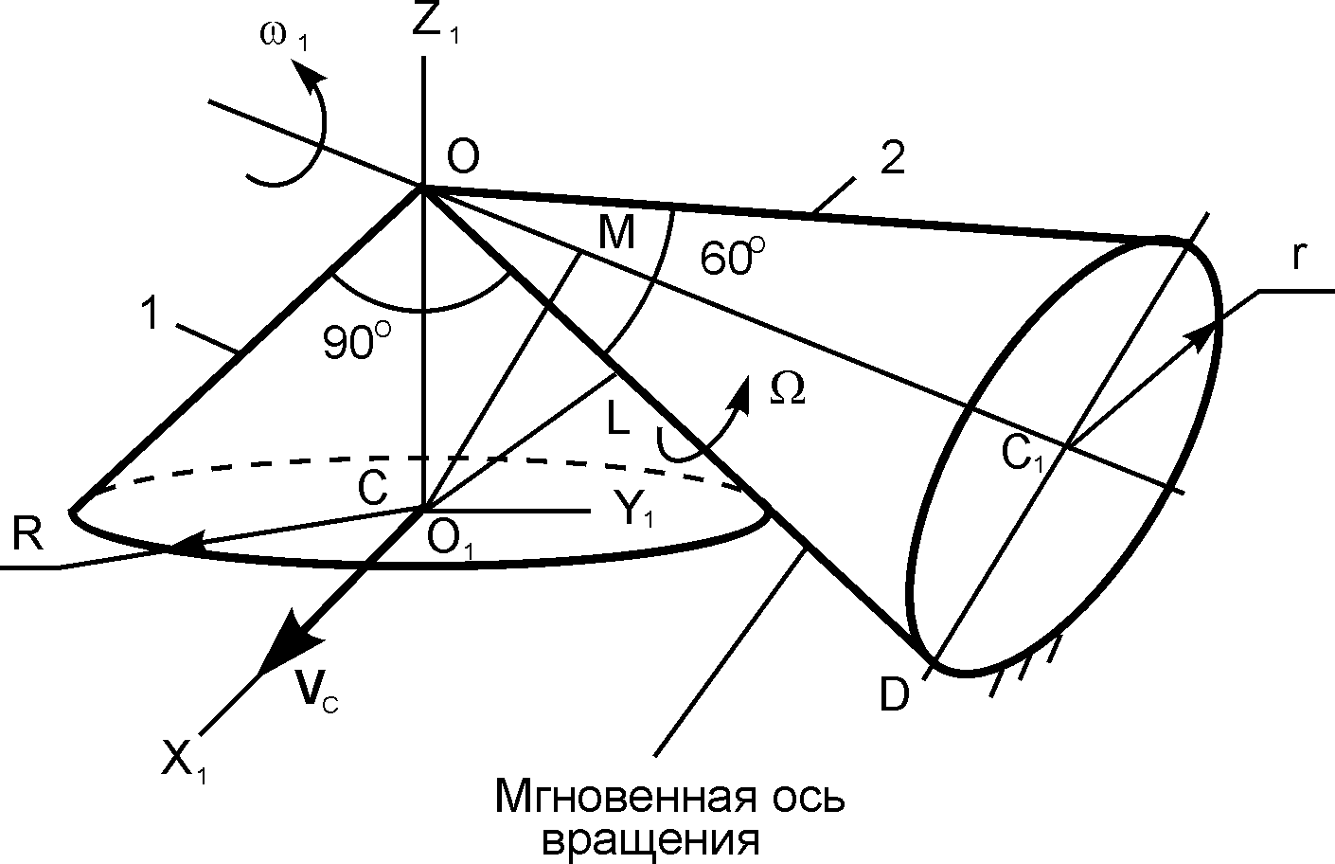

Рис. 2.58
V_{C} = Ω·CL = Ω·(OC)·sin(45º).
Тогда
V_{C} = ω₁·OC·sin(75º) = Ω·OC·sin(75º).
Решая последнее равенство, получим
Ω = ω₁·(sin(75º)/sin(45º)) = ω₁·(0,96/0,707) = 1,37·ω₁ рад/с.
Правильный ответ: Ω = 1,37·ω₁ рад/с.

2.29. Общий случай движения твёрдого тела

Рассмотрим движение свободного твёрдого тела в неподвижной системе отсчёта OXYZ (рис. 2.59).
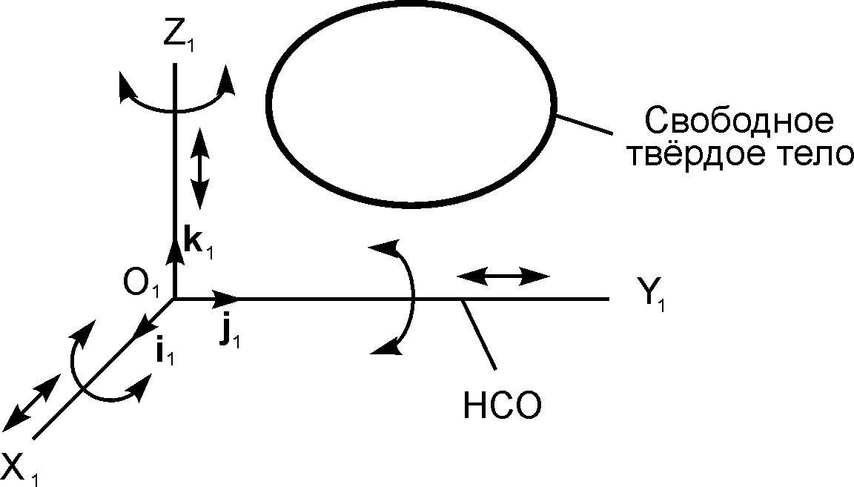
Рис. 2.59
В общем случае движение свободного тела в пространстве можно рассматривать как сумму простейших движений (три поступательных движения, параллельные координатным осям, и три вращательных движения относительно этих осей), которые осуществляются одновременно и независимо друг от друга.
Таким образом, свободное тело в пространстве имеет шесть степеней свободы.
В теоретической механике движение свободного тела в пространстве рассматривают как сложное, состоящее из поступательного движения со скоростью некоторой точки тела, принятой за полюс, и сферического движения вокруг этого полюса (рис. 2.60).
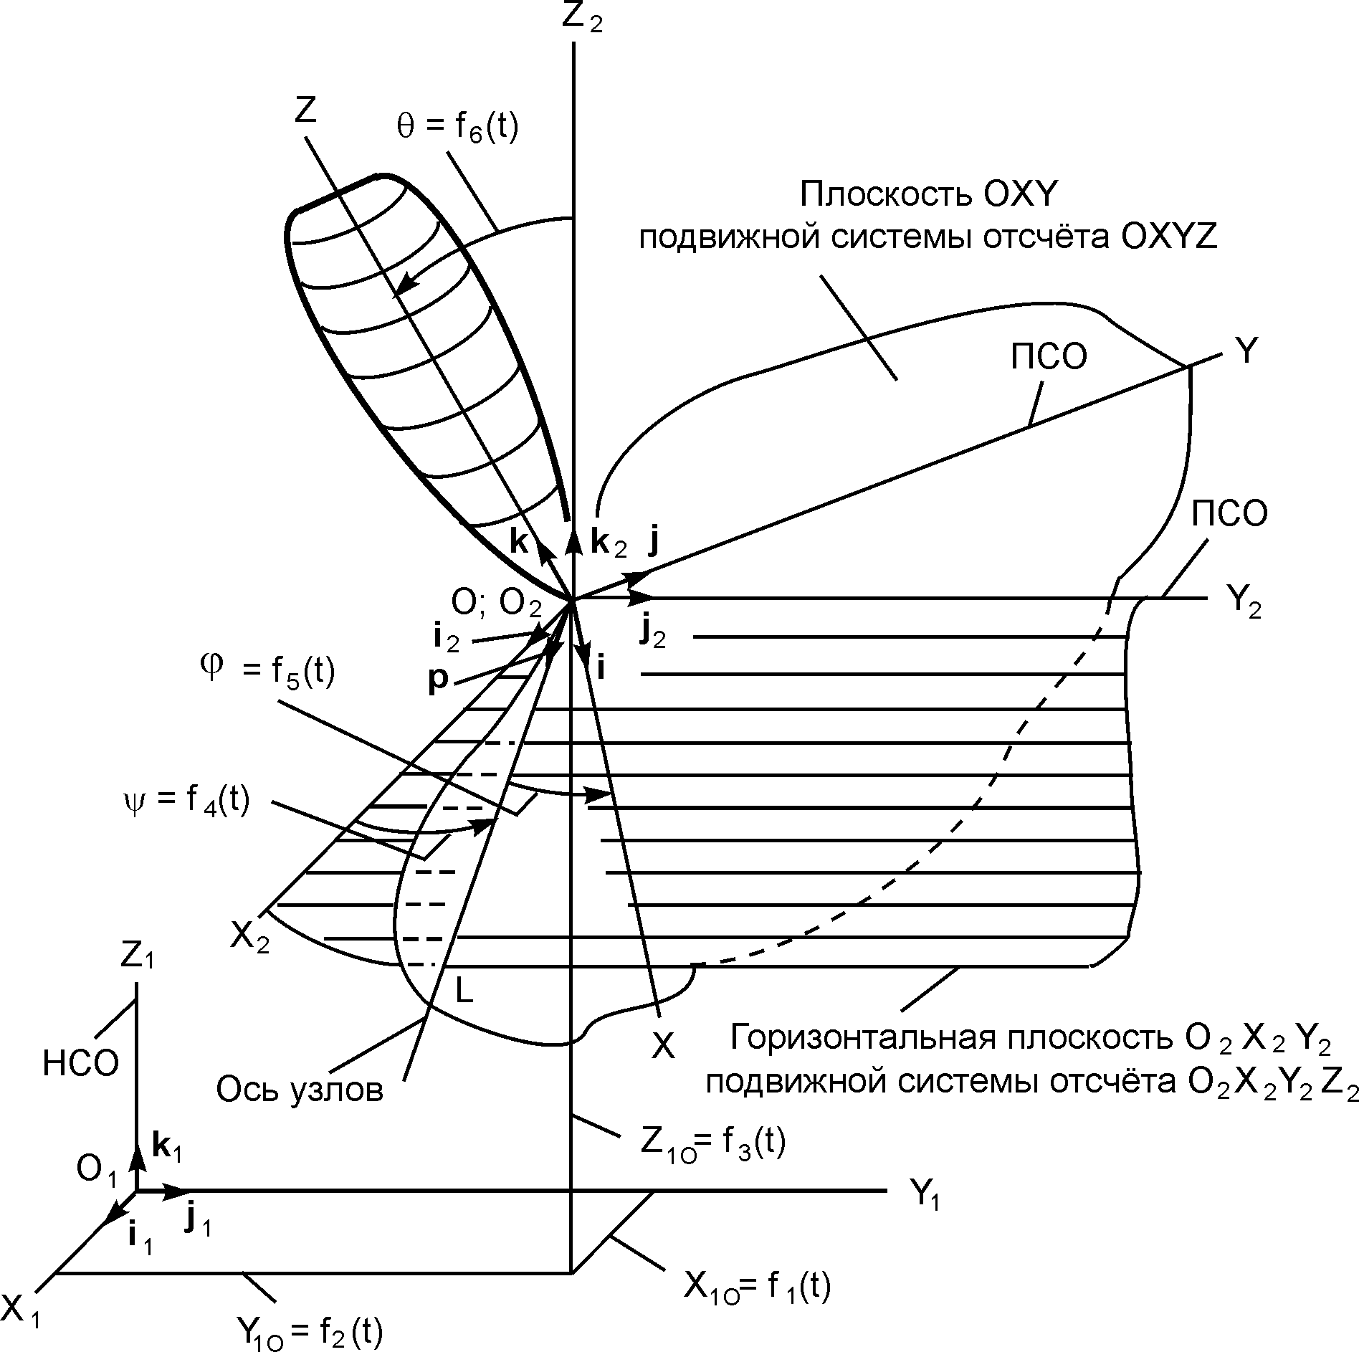
Рис. 2.60
Примем произвольную точку О за полюс и поместим в него начала двух подвижных систем отсчёта OXYZ, O₂X₂Y₂Z₂. При этом система отсчёта OXYZ неподвижно закреплена на теле, а система отсчёта O₂X₂Y₂Z₂ совершает поступательное движение таким образом, что её координатные оси параллельны координатным осям неподвижной системы отсчёта O₁X₁Y₁Z₁.
Плоскости OXY, O₂X₂Y₂ подвижных систем отсчёта пересекаются по линии OL. Введением единичного вектора р эту линию преобразуют в ось узлов.
На рис. 2.60 показаны углы Ψ, φ, θ, величины которых зависят от времени. Эти углы называют эйлеровыми углами.
Таким образом, свободное движение тела определяется шестью уравнениями движения свободного твёрдого тела.
X_{1О} = f₁(t); Y_{1О} = f₂(t); Z_{1О} = f₃(t);
Ψ = f₄(t); φ = f₅(t); θ = f₆(t),
где X_{1О}, Y_{1О}, Z_{1О} – координаты полюса О в неподвижной системе отсчёта O₁X₁Y₁Z₁.
Первые три уравнения, определяющие поступательную часть движения тела, зависят от выбора полюса О, так как координаты различных точек тела различны.
Остальные три уравнения, определяющее сферическое движение тела вокруг полюса, от выбора полюса не зависят.
В технических расчётах движение свободного тела рассматривают также как вращательное движение относительно мгновенной оси вращения, проходящей через подвижный полюс (рис. 2.61).
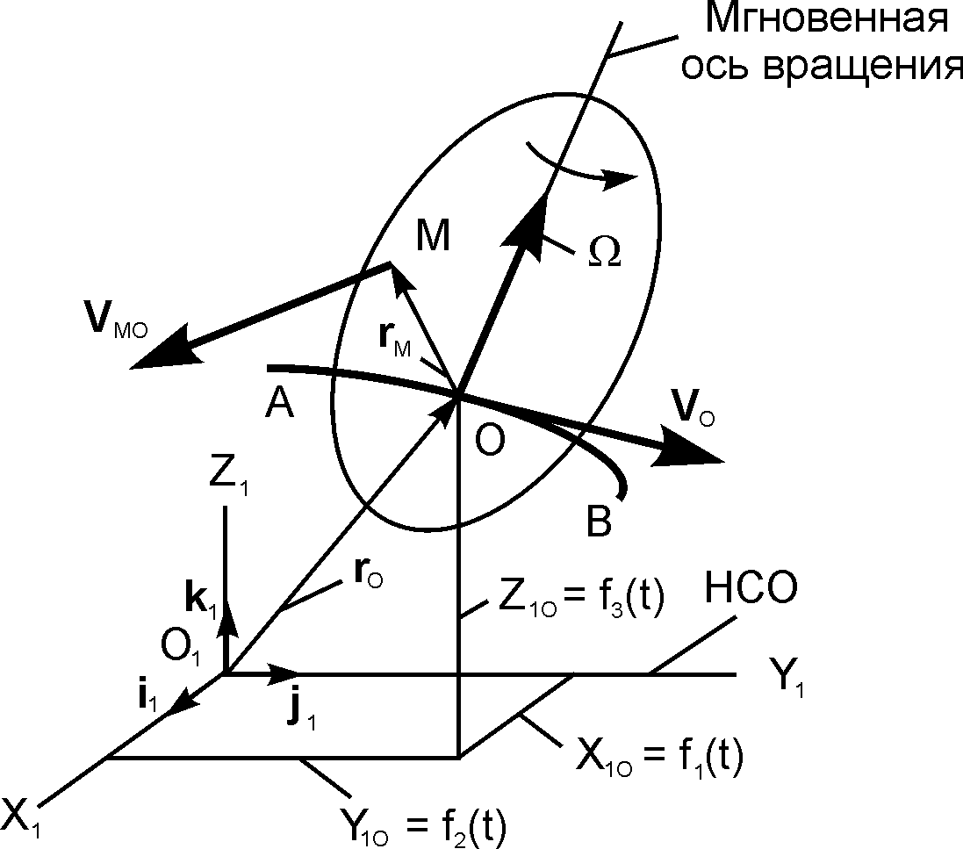

Рис. 2.61
Скорость V_{M} любой точки М свободного тела равна геометрической сумме скорости V_{O} полюса О и скорости V_{MO} этой точки в её сферическом движении вокруг полюса.
V_{M} = V_{O} + V_{MO}.
Скорость V_{MO} определяют по формуле
V_{MO} = Ω × r_{M},
где Ω – вектор мгновенной угловой скорости; r_{M} – радиус-вектор, начало которого находится в полюсе, а конец в точке М.
Для студентов заочной и дистанционной форм обучения выполнение курсовых заданий на свободное движение тела не предусмотрено.

Вопросы и задания для самоконтроля

1. Сформулировать определение термина «сложное движение точки или тела».
2. Сформулировать определение термина «абсолютное движение точки».
3. Сформулировать определение термина «относительное движение точки».
4. Сформулировать определение термина «переносное движение точки».
5. Сформулировать определение термина «абсолютная траектория точки».
6. Сформулировать определение термина «относительная траектория точки».
7. Сформулировать определение термина «абсолютная скорость точки».
8. Сформулировать определение термина «относительная скорость точки».
9. Сформулировать определение термина «переносная скорость точки».
10. Сформулировать определение термина «абсолютное ускорение точки».
11. Сформулировать определение термина «относительное ускорение точки».
12. Сформулировать определение термина «переносное ускорение точки».
13. Сформулировать определение термина «кориолисово ускорение точки».
СЛОВАРЬ
ТЕРМИНОВ, ОПРЕДЕЛЕНИЙ, ПОНЯТИЙ
(по разделу «Кинематика»)

Кинематика – раздел механики, в котором изучаются движения материальных тел без учёта их масс и действующих на них сил.
Примечание. В кинематике движущиеся объекты рассматриваются как геометрические точки или тела и именуются соответственно точка или тело.

Основная система отсчёта – при рассмотрении движения тел по отношению к нескольким системам отсчёта – та из этих систем, относительно которой определяется движение всех остальных.
Примечание. В данном методическом пособии основная система отсчёта обозначена как неподвижная система отсчёта (НСО).

Механическое движение – изменение с течением времени взаимного положения в пространстве материальных тел или взаимного положения частей данного тела.
Примечания: 1. В пределах механики механическое движение можно кратко называть движение. 2. Понятие «механическое движение» может относиться и к геометрическим объектам.

Подвижная система отсчёта – система отсчёта, движущаяся по отношению к основной системе отсчёта.
Примечание. Для обозначения подвижной системы отсчёта в данном методическом пособии используется аббревиатура (ПСО).

Траектория точки – геометрическое место положений точки в рассматриваемой системе отсчёта.

Путь точки – расстояние, пройденное точкой за рассматриваемый промежуток времени, измеряемое вдоль траектории и направления движения точки.

Скорость точки – кинематическая мера движения точки, равная производной по времени от радиус-вектора этой точки в рассматриваемой системе отсчёта.
Примечание. Под радиус-вектором точки понимается вектор, проведенный от некоторой точки, неизменно связанной с рассматриваемой системой отсчёта, до движущейся точки.

Ускорение точки – мера изменения скорости точки, равная производной по времени от скорости этой точки в рассматриваемой системе отсчёта.

Естественные оси – прямоугольная система осей с началом в движущейся точке, направленных соответственно по касательной, главной нормали и бинормали к траектории этой точки.

Касательное ускорение точки – составляющая ускорения точки вдоль касательной к траектории при разложении ускорения по естественным осям.

Нормальное ускорение точки – составляющая ускорения точки вдоль главной нормали к траектории при разложении ускорения по естественным осям.

Сложное движение точки или тела – движение точки или тела, исследуемое одновременно в основной и подвижной (подвижных) системах отсчёта.
Примечание. При этом могут определяться характеристики движения точки или тела по отношению к каждой из систем отсчёта и зависимости между этими характеристиками.

Абсолютное движение точки – движение точки или тела по отношению к основной системе отсчёта.

Относительное движение точки – движение точки или тела по отношению к подвижной системе отсчёта.

Переносное движение – движение подвижной системы отсчёта по отношению к основной системе отсчёта.

Абсолютная траектория точки – траектория точки по отношению к основной системе отсчёта.

Относительная траектория точки – траектория точки по отношению к подвижной системе отсчёта.

Абсолютная скорость точки – скорость точки в абсолютном движении.

Относительная скорость точки – скорость точки в относительном движении.

Переносная скорость точки – при сложном движении точки – скорость той, неизменно связанной с подвижной системой отсчёта точки пространства, с которой в данный момент времени совпадает движущаяся точка.

Абсолютное ускорение точки – ускорение точки в абсолютном движении.

Относительное ускорение точки – ускорение точки в относительном движении.

Переносное ускорение точки – при сложном движении точки – ускорение той, неизменно связанной с подвижной системой отсчёта точки пространства, с которой в данный момент совпадает движущаяся точка.

Кориолисово ускорение точки – при сложном движении точки – составляющая её абсолютного ускорения, равная удвоенному векторному произведению угловой скорости переносного движения на относительную скорость точки.

Поступательное движение твёрдого тела – движение тела, при котором прямая, соединяющая две любые точки этого тела, перемещается, оставаясь параллельной своему начальному положению.
Примечание. В технической литературе используют краткую форму термина – «поступательное движение».

Вращательное движение твёрдого тела – движение тела, при котором все точки, лежащие на некоторой прямой, неизменно связанной с телом, остаются неподвижными в рассматриваемой системе отсчёта.
Примечания: 1. Эта прямая называется осью вращения. 2. Перемещение вращающегося тела из одного положения в другое называется поворотом.

Угол поворота твёрдого тела – угол между двумя последовательными положениями полуплоскости, неизменно связанной с телом и проходящей через его ось вращения.
Примечание. Можно использовать краткую форму этого термина – угол поворота.

Плоскопараллельное движение твёрдого тела – движение тела, при котором все его точки движутся в плоскостях, параллельных некоторой плоскости, неподвижной в рассматриваемой системе отсчёта.
Примечание. В технической литературе зачастую используется краткая форма этого термина – плоское движение твёрдого тела.

Мгновенный центр скоростей – точка плоской фигуры, скорость которой в данный момент времени равна нулю.

Мгновенный центр вращения – точка неподвижной плоскости, поворотом вокруг которой плоская фигура перемещается из данного положения в положение, бесконечно близкое к данному.
Примечание. В каждый момент времени мгновенный центр вращения совпадает с мгновенным центром скоростей.

Угловая скорость – кинематическая мера вращательного движения тела, выражаемая вектором, равным по модулю отношению элементарного угла поворота тела к элементарному промежутку времени, за который совершается этот поворот, и направленный вдоль мгновенной оси вращения в ту сторону, откуда элементарный поворот тела виден происходящим против хода часовой стрелки.
Примечание. Для тела, вращающегося вокруг неподвижной оси, модуль угловой скорости равен модулю производной от угла поворота по времени.

Угловое ускорение – мера изменения угловой скорости тела, равная производной от угловой скорости по времени.

ОГЛАВЛЕНИЕ

ВВЕДЕНИЕ…….……………………………………………….……………………………3
ПРОГРАММА ДИСЦИПЛИНЫ «ТЕОРЕТИЧЕСКАЯ МЕХАНИКА»
(разделы «Статика», «Кинематика»)… ……………………….…………….………….6
ОБЩИЕ ПОЛОЖЕНИЯ…………………………………………….……….……………..8
ПРОГРАММА РАЗДЕЛА «СТАТИКА»……………………………………….…………10
ПРОГРАММА РАЗДЕЛА «КИНЕМАТИКА»………………………………..…………..12
РАЗДЕЛ ПЕРВЫЙ………………………………………………………………………..15
1. СТАТИКА………………………………………………………………………………..15
1.1. Основные понятия статики……………………..……………………………….15
  - Аксиомы статики………………………………..…………………………………24
Вопросы и задания для самоконтроля…………………….…………………28
1.3. Связи и реакции связей……………………………..……………….......................30
Вопросы и задания для самоконтроля……………………….……………….36
1.4. Проекции силы на ось и плоскость…………………..…………….................36
1.5. Аналитический способ сложения сил……………….……….………………..40
1.6. Аналитические условия равновесия системы
сходящихся сил………………………………………………….…..…………….43
1.7. Алгоритм решения задач статики……………………….……………………..43
1.8. Пример решения задачи на плоскую
сходящуюся систему сил………………………………………………………...44
Вопросы и задания для самоконтроля…………………….………………....46
1.9. Пара сил……………………………………..……………………..………………46
1.10. Сложение пар сил…………………………………..……………..…………...49
1.11. Условия равновесия пар сил……………………….……….........................50
1.12. Вектор момента силы относительно точки……………….……..................51
1.13. Алгебраический момент силы относительно точки……….….…………......51
Вопросы и задания для самоконтроля…………………………..………....53
1.14. Приведение силы к заданному центру
(метод Пуансо)…………….………………….…..……………………………..54
1.15. Приведение произвольной системы сил
к заданному центру……………………………………………………………..55
1.16. Аналитические условия равновесия
плоской произвольной системы сил…………………………...…………….56
1.17. Другие типы связей на плоскости………………………..……….................59
1.18. Варианты курсового задания С 1
«Определение реакций опор твёрдого тела»….………..………………....61
1.19. Пример выполнения курсового задания С 1………………………………..70
Вопросы и задания для самоконтроля……………………….……………..72
1.20. Расчет фермы……………………………………….…………………………..73
1.21. Методология расчета усилий в стержнях
плоской фермы…………………………………………………………………..74
1.21.1. Варианты курсового задания С2
«Определение реакций опор
и сил в стержнях плоской фермы»…………..…………….………...74
    - Аналитический и графический способы
вырезания узлов……………….………….….………………………...82

1.21.3. Определение усилий в стержнях фермы
способом Риттера………………………………………………………87
Вопросы и задания для самоконтроля…….……………………...90
1.22. Определение реакций опор составных конструкций….…………………..906
1.23. Алгоритм решения задач на определение реакций
внешних связей для составных конструкций…………………….………...92
1.24. Варианты курсового задания С 3
«Определение реакций опор составной конструкции
(система двух тел)»………………………….….……………………………….93
1.25. Пример выполнения курсового задания С 3………………….…………...101
Вопросы и задания для самоконтроля………………………….…………106
1.26. Пространственная произвольная система сил……………..………….…107
1.26.1. Момент силы относительно оси………….………….……………..107
1.26.2. Аналитические выражения моментов силы
относительно координатных осей………………………………....108
1.26.3. Приведение пространственной произвольной
системы сил к заданному центру………………….………………..109
1.26.4. Уравнения равновесия пространственной
системы сил……………………………………..…………………..…111
1.26.5. Типы связей в пространстве……………………………................112
1.27. Варианты курсового задания С 4
«Определение реакций опор твёрдого тела»…………………………….113
1.28. Пример выполнения курсового задания С 4……………………………….123
Вопросы и задания для самоконтроля……………………….…………..125
  - Сцепление и трение скольжения………………………………………..…125
  - Центр тяжести твёрдого тела………………………………………………130
Словарь терминов, определений, понятий
(по разделу «Статика»)……………………..….…………………………….138
РАЗДЕЛ ВТОРОЙ……………………………………………………………………….142
2. КИНЕМАТИКА………………………………….…….............................................142
2.1. Введение в кинематику……..…………………..………….………………..…142
2.2. Координатный способ задания движения точки………….…………….….142
2.3. Скорость точки……….……………………………..…………………………...146
2.4. Ускорение точки………………………………………..………………………..148
2.5. Естественный способ задания движения точки…………..………………..152
2.6. Естественные координатные оси………………………………………….…153
2.7. Скорость точки……………………………..………………….…..…………….156
2.8. Ускорение точки..…………………………………..……………………………156
2.9. Классификация движения точки
по ускорениям ее движения…………………………………..…………….…158
2.10. Связь координатного и естественного
способов задания движения точки……………………………….………....158
2.11. Векторный способ задания движения точки……….……………………..159
2.12. Варианты курсового задания К 1
«Определение скорости и ускорения точки
по заданным уравнениям её движения»………………..……….…………161
2.13. Пример выполнения курсового задания К 1..…………….…………….…162
Вопросы и задания для самоконтроля………………………………….…166
2.14. Поступательное движение твердого тела…………….…………………..169
2.15. Вращательное движение твердого тела…………………………………..171
2.16. Варианты курсового задания К 2
«Определение скоростей и ускорений точек
твердого тела при поступательном
и вращательном движениях»……..………………………………............178
2.17. Пример выполнения курсового задания К 2………….…………………...188
2.18. Плоскопараллельное движение твёрдого тела..……….………………..190
2.19. Определение скоростей точек тела
с помощью мгновенного центра скоростей…………………………….…195
2.20. Различные случаи определения положения
мгновенного центра скоростей………………………………...…………....196
2.21. Варианты курсового задания К 3
«Кинематический анализ плоского механизма»………….….…………...199
2.22. Пример выполнения курсового задания К 3…………….…………………207
Вопросы и задания для самоконтроля…………………….………….…..209
2.23. Сложное движение точки………………………..………….….…………….211
2.24. Сложение скоростей……………………………………….……..…………..216
2.25. Сложение ускорений (теорема Кориолиса)…………….…………………217
2.26. Варианты курсового задания К 4
«Определение абсолютной скорости
и абсолютного ускорения точки»….………………………….…………….221
2.27. Пример выполнения курсового задания К 4……………………………….230
2.28. Сферическое движение твёрдого тела…………………………………….236
2.29. Общий случай движения твёрдого тела…………………………………...243
Вопросы и задания для самоконтроля……………………………………246
Словарь терминов, определений, понятий
(по разделу «Кинематика»)…………..……………………………………...247

Для заметок

Для заметок

Учебное издание

Александр Михайлович Лукин
Денис Александрович Лукин
Владимир Васильевич Квалдыков

ТЕОРЕТИЧЕСКАЯ МЕХАНИКА

Учебно-методическое пособие
***
Редактор Т. И. Калинина
***

Подписано к печати . Формат 60х90 1/16. Бумага писчая
Гарнитура Arial. Оперативный способ печати
Усл. п. л. 16,0. уч.- изд. л. 16,0. Тираж 400 экз. Заказ №
Цена договорная

***

Издательство СибАДИ
644099, Омск, ул. П. Некрасова, 10

Отпечатано в типографии
ООО «Принт сервис»
644043, Омск, Гагарина 8/1

